ПРАКТИЧЕСКОЕ ПОСОБИЕ
«1С: ЛИМС»

г. Москва
2023
Оглавление
Список сокращений 6
Глоссарий 7
Условные обозначения 9
1. Введение 10
2. Знакомство с функциональным блоком «1С: ЛИМС» 11
3. Сведения об оборудовании 22
Справочник «Оборудование». 25
Учёт пломб. 38
Документ «Поступление и принятие к учёту оборудования». 41
Документ «Перемещение оборудования». 44
Документ «Ремонт, модернизация, ТО оборудования». 48
Документ «Плановые мероприятия по оборудованию». 56
Документ «Сертификаты». 61
Документ «Изменение реквизитов оборудования». 64
Документ «Инвентаризация оборудования». 74
Документ «Акт списания оборудования». 78
Справочник «Комплекты оборудования». 83
Документ «Журнал документов по оборудованию». 85
Справочник «Данные о работе с отчётами». 87
Отчёт «График поверок (калибровок), аттестации». 89
Отчёт «Журнал перемещения оборудования». 90
Отчёт «Журнал ТО, ремонта, модификации оборудования». 92
Отчёт «Оснащённость средствами измерения». 94
Отчёт «Оснащённость вспомогательным оборудованием». 96
Отчёт «Оснащённость испытательным оборудованием». 98
Отчёт «Оснащённость стандартными образцами». 100
Отчёт «Отчёт по ответственным лицам». 102
Справочник «Метрология». 103
4. Главное 105
Справочник «Реквизиты организации». 105
Справочник «Структурные единицы». 113
Справочник «Места осуществления лабораторной деятельности». 117
Справочник «Контрагенты». 119
Отчёт «Сведения о помещениях». 126
5. Персонал 129
Справочник «Сотрудники». 130
Документ «Приёмы на работу». 137
Документ «Кадровые перемещения». 144
Документ «Аттестация». 147
Документ «План повышения квалификации». 150
Документ «Увольнение». 152
Документ «Обратная связь сотрудников». 152
Отчёт «Сведения о персонале». 157
Временная нетрудоспособность. 158
Документ «Программа стажировки». 160
Тестирование сотрудников. 163
Автоматизированное рабочее место. 169
Отчёт по допускам. 171
Отчёт по нетрудоспособности. 171
Отчёт по тестированию сотрудников. 172
Отчёт «Сотрудники». 174
Тестирование сотрудников отчёт. 175
6. Документы 176
Справочник «Документы (нормативные)». 177
Документ «Акты верификаций». 180
Документ «Ознакомление с документами». 189
Отчёт «Перечень документов». 191
Метод отбора проб 193
7. Планировщик 194
Календари сотрудников 194
Настройка напоминаний 196
Групповое создание событий 198
События 200
Календарь событий. 201
8. Администрирование 203
Справочник «Пользователи». 204
Журнал регистрации. 207
Блокировка работы пользователей. 208
Электронные подписи и шифрование. 209
Резервное копирование ИБ. 212
Удаление помеченных объектов. 213
Настройка характеристик для номенклатуры. 215
9. Система менеджмента 218
Справочник «Настройка анализа рисков». 218
Документ «Календарный план работы с рисками и возможностями». 226
Документ «Реестр рисков». 230
Документ «Оценка риска». 233
Документ «Отчёт по устранению рисков». 235
Отчёт «Паспорт рисков». 238
Актуализация данных. 239
Проведение оценки рисков. 239
Внутренние аудиты. 240
Документ «Учёт несоответствий». 288
Анкетирование соискателей. 295
Шаблоны анкет 298
Документ Проведение опросов 306
Доступные анкеты 307
Документ Анкеты 308
Отчет Анализ опроса 309
Отчет Аналитический отчет по анкетированию 310
10. Электронные журналы 312
Справочник «Шаблоны электронных журналов». 312
Электронный журнал (создание). 324
Справочник «Шаблоны печатных форм». 333
Создание электронного журнала с комплектом оборудования 346
Создание электронного журнала с разделёнными ячейками 350
Как подписать электронный журнал ЭП 359
Добавление формулы в электронный журнал. Редактор формул. 362
Настройки колонтитулов. 364
11. Объекты испытаний 365
Создание объекта испытаний. 365
Шаблон шифров проб. 369
Справочник «Емкости». 374
Информация о консервации и хранении проб. 375
Отбор проб. 375
Вкладка «План отбора» (по умолчанию) (Рисунок 11.16). 377
Вкладка «План отбора» (Отбор(вода), Отбор(воздух), Отбор (промышленные выбросы)) 377
Вкладка «План отбора» (Отбор(почва)) 378
Вкладка «Используемое оборудование». 380
Вкладка «Отбор проб». 380
Вкладка «Отбор проб» для объектов с видом отбора Отбор(вода), Отбор(воздух), Отбор (промышленные выбросы) 382
Вкладка «Отбор проб» для объектов с видом отбора Отбор(почва) 382
Вкладка «Результаты измерений»(доступна не во всех видах отбора) 383
Шаблоны печатных форм акта отбора. 383
Прием проб. 385
Шаблоны печатных форм приема проб. 387
Шифры проб. 388
Перемещение проб. 390
Списание проб. 391
Отчет по пробам. 393
Классификатор единиц измерения. 394
12. Протоколы испытаний 396
Заявка. 396
Шаблоны печатных форм Заявки. 404
Создание спецификации испытаний. 405
Шаблон протокола (дополнительные реквизиты для документа Протокол). 407
Задание на испытание. 409
Испытание. 414
Протокол. 415
Создание определяемой характеристики (шаблон испытания). 419
Создание печатной формы протокола 421
Настройки колонтитулов 422
Настройки нумерации протоколов. 424
13.Подсистема Реагенты 426
Прекурсоры – НСИ. 427
Справочник «Номенклатура реактивов». 427
Прекурсоры – Документы. 430
Заявка на выдачу прекурсоров. 430
Растворы – НСИ. 432
Справочник «Номенклатура растворов». 432
Справочник «Методики приготовления». 436
Растворы – Документы. 437
Документ «Заявка на создание растворов». 437
Документ «Создание растворов». 438
Документ «Списание реагентов, растворов». 442
Расходные материалы - НСИ. 444
Справочник «Места хранения». 444
Справочник «Расходные материалы». 445
Расходные материалы – Документы. 447
Заявка на закупку расходных материалов. 447
Приёмка расходных материалов. 449
Перемещение расходных материалов. 451
Списание расходных материалов. 452
Реактивы – Документы. 454
Документ «Регистрация реагентов». 454
Документ «Перемещение реагентов». 457
Отчёты. 458
Отчёт «Движения объектов хранения». 458
Отчёт «Остатки объектов хранения». 459
Отчёт «Остатки растворов/реагентов». 460
Отчёт «Остатки расходных материалов». 461
Отчёт «Отчёт по срокам годности». 462

Список сокращений
Сокращение | Определение
ФГИС | Федеральная государственная информационная система
МОЛ | Материально-ответственное лицо
ТО | Техническое обслуживание
ТЧ | Табличная часть
НСИ | Нормативно-справочная информация
СМК | Система менеджмента качества
НД | Нормативная документация
ЭП | Электронная подпись

Глоссарий
Понятие | Определение
Главное меню | Набор команд, доступных пользователю. Они могут объединяться в различные группы в зависимости от интерфейса пользователя.
Документы | Объекты программы, предназначенные для регистрации различных событий, хозяйственных операций.
Заголовок окна | Наименование окна, с которым работает пользователь.
Обработки | Объекты программы, предназначенные для выполнения различных сервисных или регламентных действий (например, создание расчетных документов с помощью обработки «Анализ неявок»).
Классификаторы | Ряд справочников и регистров, содержащих информацию, которая, как правило, нечасто меняется во времени.
Отчеты | Объекты программы, предназначенные для получения информации, вывода итоговых данных и диаграмм.
Панель действий | Панель, содержащая команды действий. Выполнение таких команд позволяет изменять данные, обычно открывает вспомогательное окно, временно переключая пользователя на другую операцию.
Панель инструментов | Набор кнопок (пиктограмм), обозначенных значками и текстом. Эти кнопки вызывают часто используемые функции — печать, копировать в буфер, поиск и т.д.
Панель разделов | Набор кнопок (пиктограмм), обозначенных значками и текстом. Эти кнопки вызывают разделы программы «Кадры», «Зарплата», «Переучет» и т.д.
Панель функций | Заменяет панель навигации и панель действий.
Перечисления | Набор постоянных значений которые недоступны пользователю для изменения (например, типы контактной информации: адрес, телефон, электронная почта, сайт, другое).
Проведение документа | Действие, которое отражает данные документа в учетных механизмах на основании информации документа.
Регистры накоплений | Объекты программы, предназначенные для учета информации о наличии и движении числовых величин (например, «Занятые штатные единицы учреждения» — хранятся данные о факте увеличения и уменьшения занятых ставок в штатном расписании учреждения).
Регистры сведений | Объекты программы, предназначенные для хранения существенной для прикладной задачи информации, состав которой развернут по определенной комбинации значений и при необходимости развернут во времени (например, периоды работы сотрудников, изменение ФИО и т.п.).
Сотрудники | Термин «сотрудники» обозначает наличие соглашения между физическим лицом и учреждением и характеризуется существенными условиями этого соглашения. Список сотрудников хранится в справочнике «Сотрудники».
Справочники | Объекты программы, предназначенные для хранения списка однородных объектов, в том числе нормативной информации. Эта информация является условно-постоянной. Справочники могут использоваться для организации аналитического учета.
Физическое лицо | Данный термин используется для обозначения человека как такового. Физическое лицо обладает такими характеристиками, как дата и место рождения, ИНН, адрес, семья и т.д. Список физических лиц хранится в справочнике «Физические лица».

Условные обозначения
В тексте практического пособия материалы разного характера отмечены следующими пиктограммами:
Теоретический материал, предназначенный для ознакомления с основными возможностями функционального блока в системе «1С: ЛИМС».
Практикумы, порядок выполнения которых не нуждается в пошаговом описании, т.к. для их выполнения достаточно изучить теоретический материал, представленный непосредственно перед практикумами.
 Практикумы повышенной сложности с приведенным алгоритмом выполнения.

1. Введение
Функциональный блок «1С: ЛИМС» предназначен для автоматизации полного цикла процессов учета в лаборатории.
Основные возможности данного программного блока:
- Информация об оборудовании:
  - Ведение основных данных по оборудованию (инвентарный номер, заводской номер, вид оборудования, дата выпуска, право владения и т.п.);
  - Внесение информации о комплектации оборудования;
  - Внесения информации о метрологических характеристиках;
  - Графики плановых работ;
  - Сертификаты и свидетельства;
- Информация о сотруднике:
  - персональные данные работника (паспортные данные, дата и место рождения, гражданство, контактная информация);
  - сведения о различных видах трудового стажа;
  - сведения об образовании;
- Организация рабочего времени:
  - ведения календаря сотрудника;
  - планирование мероприятий;
- Учет информации по лаборатории:
  - Ведение карточки организации;
  - Ведение карточки лаборатории;
  - Ведение карточки помещений;
- Формирование отчетов для анализа информации
В данном пособии представлены практикумы, предназначенные для практического решения задач по учету оборудования и ведению записей о персонале лаборатории. Практикумы, посвященные наиболее сложным вопросам, разобраны пошагово.

2. Знакомство с функциональным блоком «1С: ЛИМС»
Цель: познакомиться со структурой разделов системы, функциональным назначением каждого раздела.
Функциональный блок 1С: ЛИМС поделен на разделы по смысловому назначению.
Окно раздела представлено на следующем рисунке (см. рис. 2.1):

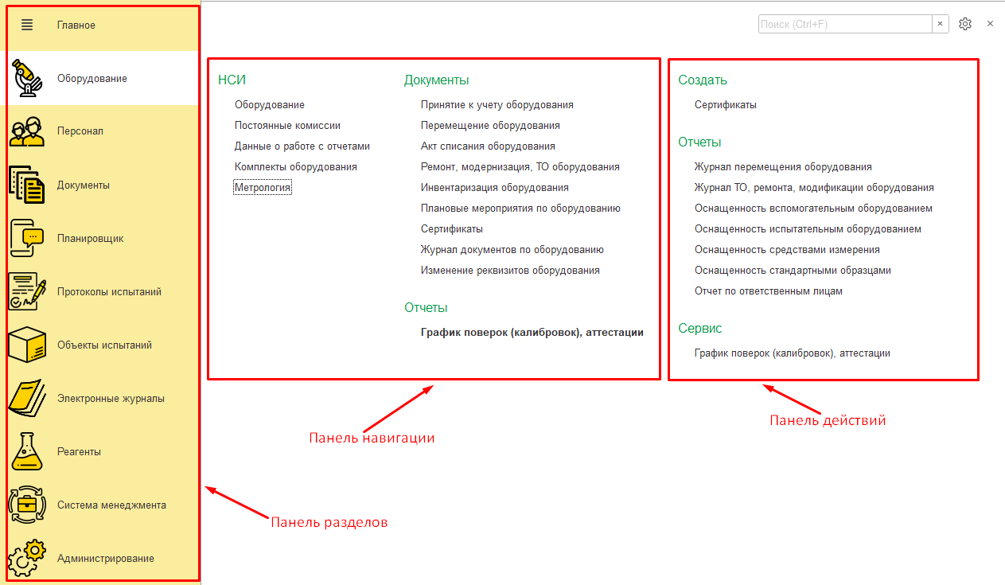
Рисунок 2.1 - Окно функционального блока 1С: ЛИМС

Панель разделов, расположенная в левой части окна, относится к элементам командного интерфейса (см. рис. 2.1). Эта панель позволяет переключаться между разделами программы. Пользователь может индивидуально настроить состав панели разделов — удалить или добавить разделы, поменять их отображение. Для этого необходимо воспользоваться кнопкой в правом верхнем углу окна. Далее из выпадающего меню выбрать Настройки – Настройка панели разделов. Там же мы можем настроить вид окна и произвести настройку Начальной страницы. Программа автоматически сохранит настройки, установленные пользователем, и при последующем запуске панель разделов отобразится в соответствии с пользовательскими установками.

Панель навигации - предоставляет доступ к спискам документов и справочникам (Рис.2.1).
Панель действий содержит самые востребованные и часто используемые команды, позволяющие быстро создавать новые объекты, выполнять типовые обработки или строить популярные отчеты.
Панель навигации и Панель действий можно индивидуально настроить. Для этого необходимо воспользоваться кнопкой Настройки (кнопка в виде шестеренки в правом верхнем углу окна). 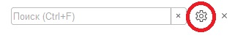
Панель функций заменяет панель навигации и панель действий (см. рис. 2.2).

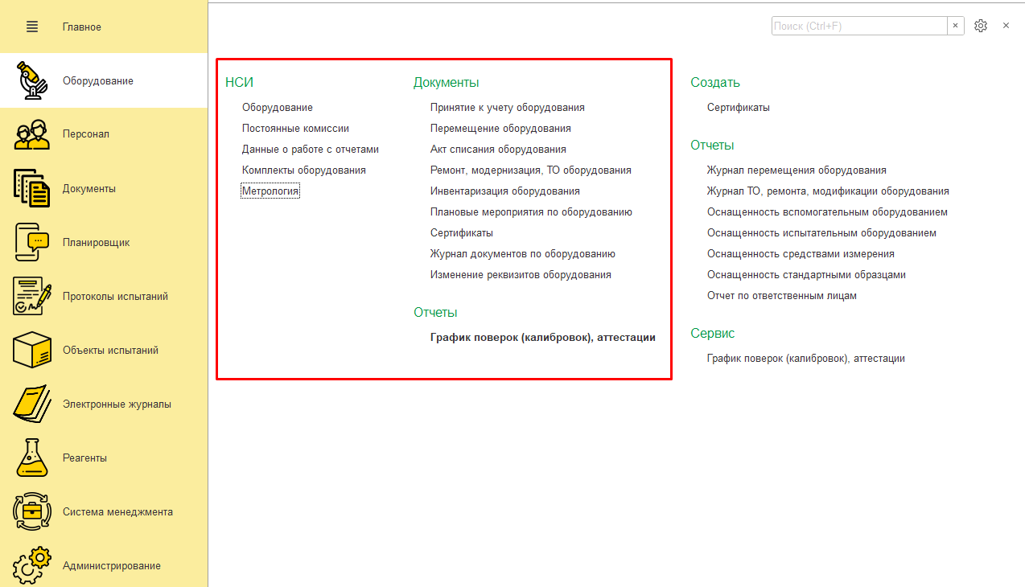
Рисунок 2.2 - Панель функций

Начальная страница. Из любого раздела программы существует возможность быстрого доступа к Начальной странице (см. рис. 2.3). Вид начальной страницы можно настроить индивидуально, воспользовавшись кнопкой в верхнем правом углу окна. Далее из выпадающего меню выбираем Настройки – Настройка начальной страницы (Рисунок 2.3).

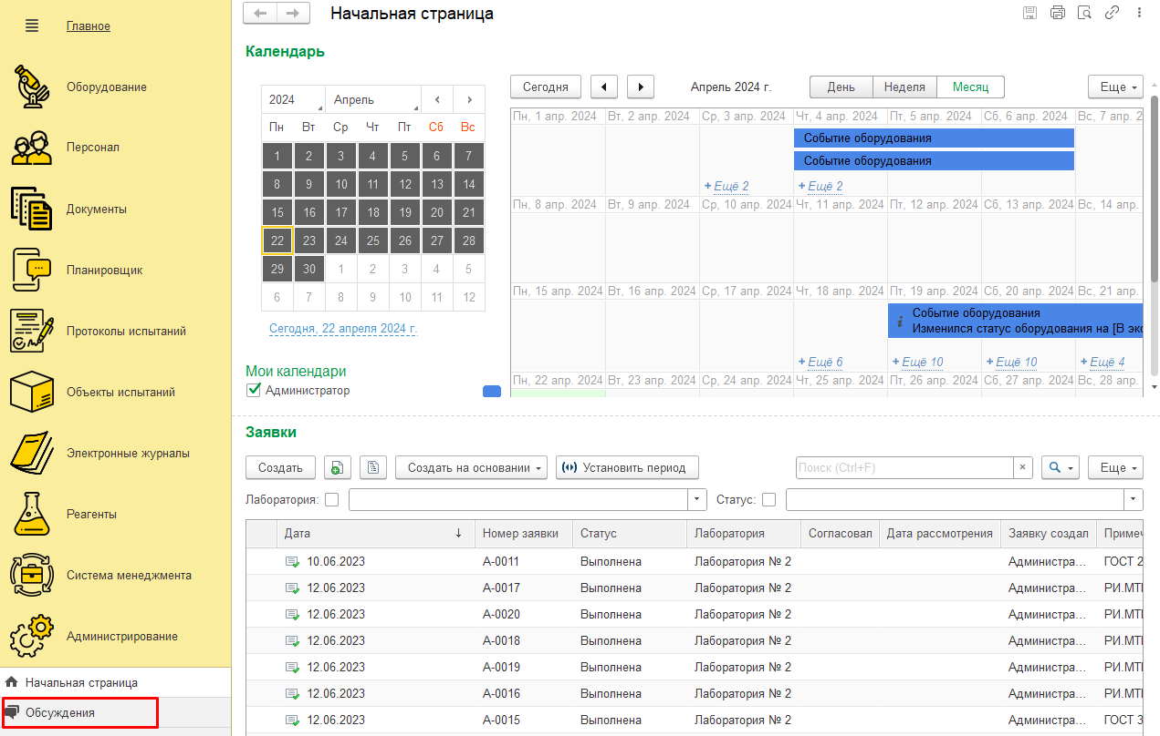
Рисунок 2.3 - Начальная страница

Обсуждения – данная опция позволяет организовать чат с сотрудниками лаборатории. Можно добавлять новые темы, производить поиск среди уже созданных тем, имеется возможность не только переписки, но и видеосвязи, таким образом можно устраивать видеоконференции по текущим вопросам лаборатории, проводить инструктаж, оценивать риски.
Чтобы подключить опцию «Обсуждения» нужно подключить сервис 1С:Диалог. Для этого следует зайти в раздел «Администрирование», выбрать подраздел «Ещё больше возможностей», ставим флажок Обсуждения, нажимаем «получить код», указываем актуальный адрес электронной почты (на почту придёт код активации). Регистрируете полученный код (Рисунок 2.4).
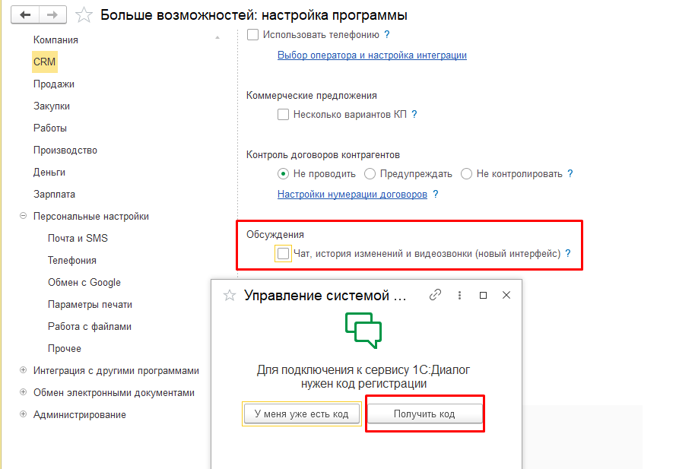
Рисунок 2.4 – Регистрация полученного кода

Раздел «Главное» (см. рис. 2.5) содержит информацию об основных структурных единицах: наша организация, лаборатория, места осуществления лабораторной деятельности. Здесь мы можем посмотреть и изменить реквизиты нашей организации, добавить новый объект, ввести необходимые характеристики, а также можем увидеть список контрагентов, с которыми работает наша организация.
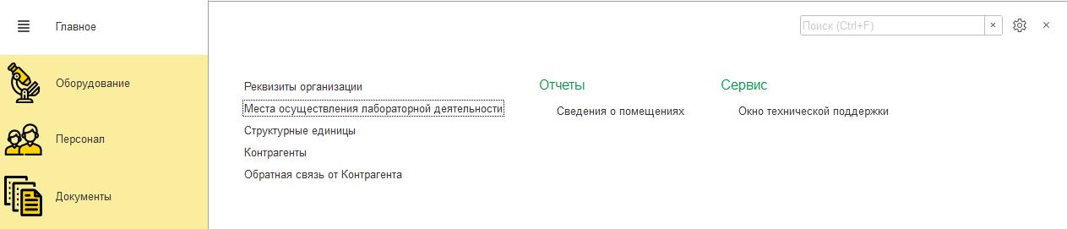
Рисунок 2.5 - Раздел «Главное»

Раздел «Оборудование» (см. рис. 2.6) предназначен для учета оборудования лаборатории, здесь находятся основные механизмы для работы с оборудованием, такие как:
- Создание карточки оборудования со всеми необходимыми характеристиками, метрологическими данными, с возможностью прикрепления к карточке руководства по эксплуатации, паспорта оборудования, фотографии/схемы;
- Создание документов Поступление и принятие к учету оборудования;
- Возможность перемещения оборудования между помещениями, а также от одного материально-ответственного лица к другому;
- Создание документов Инвентаризация;
- Возможность проведения ремонта и модернизации оборудования;
- Создание документов Акт списания оборудования и выводом на печать;
- Плановые мероприятия по оборудованию;
- Ведение учета сертификатов;
- Отчеты по перемещению оборудования, оснащенности, контролю поверок, калибровок, аттестации;
- Создание комплектов оборудования для проведения лабораторных исследований.

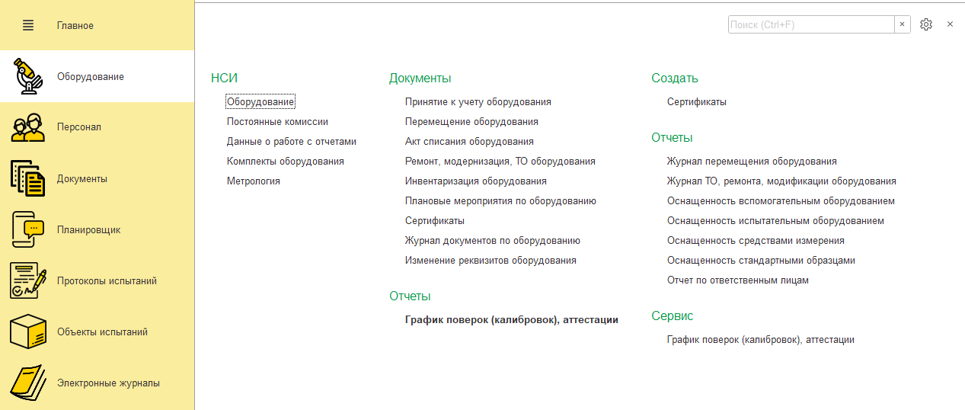
Рисунок 2.6 - Раздел «Оборудование»

Раздел «Планировщик» (см. рис. 2.7) позволяет проверить плановые события для каждого сотрудника, например, такие как:
- Напоминание о выгрузке информации по оборудованию при изменении права владения;
- Плановые мероприятия по оборудованию;
- Уведомление об окончании срока службы оборудования;
- Напоминание о необходимости выгрузить информацию, о сотруднике при изменении численного состава.
В разделе доступно формирование напоминаний непосредственно пользователем.
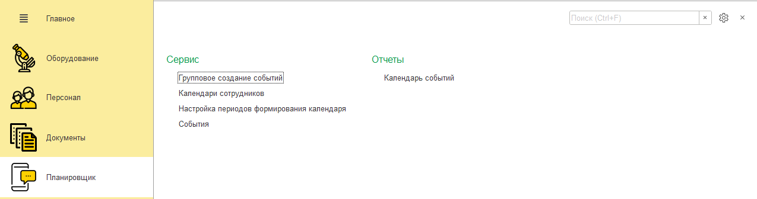
Рисунок 2.7 - Раздел «Планировщик»

Раздел «Администрирование» (см. рис. 2.8) дает возможность пользователю выполнить следующие действия:
- Удалить помеченные на удаление объекты;
- Добавлять, редактировать права, блокировать работу и удалять пользователей программы;
- Подключить дополнительные отчеты и обработки (по необходимости)
- Просмотреть журнал регистрации
- Настроить резервное копирование информационной базы

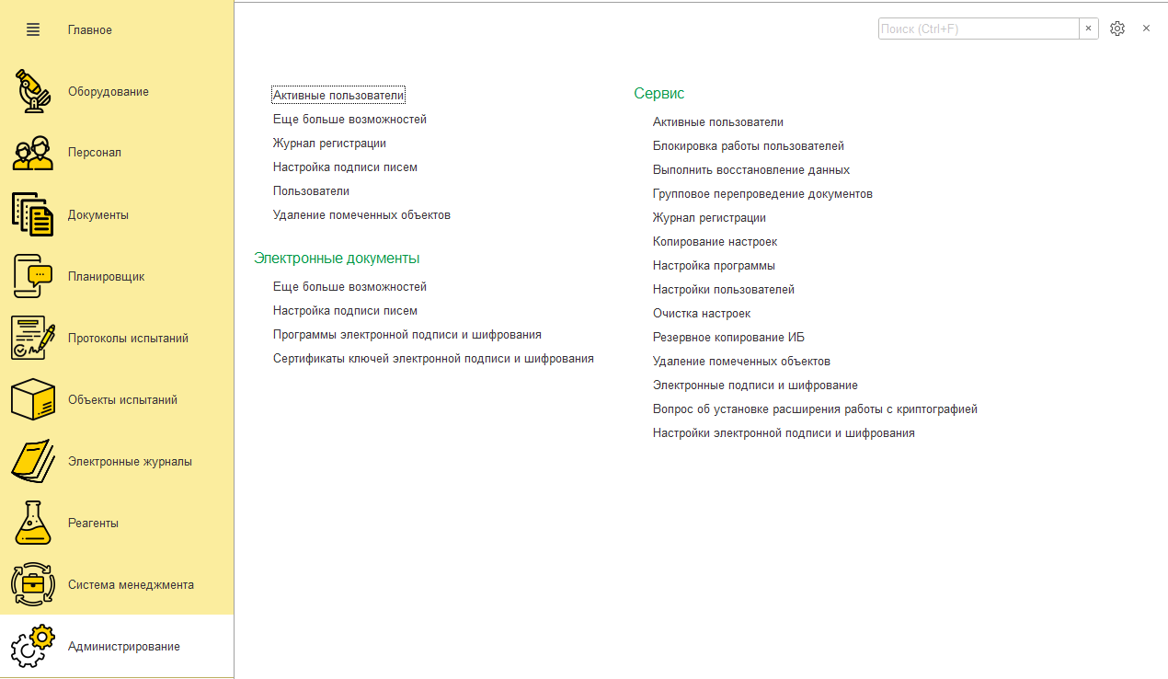
Рисунок 2.8 - Раздел «Администрирование»

Раздел «Персонал» (см. рис. 2.9) включает следующие объекты:
- Справочник Должностей сотрудников;
- Перечень квалификаций сотрудников;
- Информацию об образовании сотрудников;
- Информацию об аттестации сотрудников;
- Кадровую информацию о сотруднике: прием, кадровый перевод, увольнение;
- Возможность сформировать план повышения квалификации;
- Программа стажировки для новых сотрудников;
- Провести тестирование для сотрудников организации.

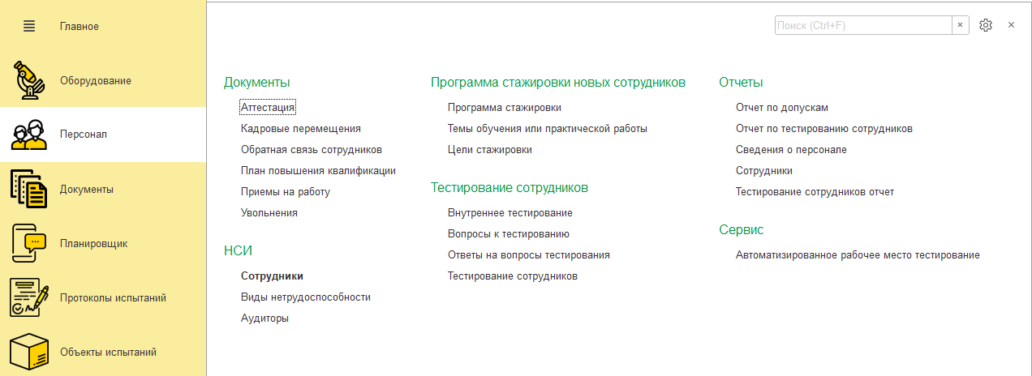
Рисунок 2.9 - Раздел «Персонал»

Раздел «Документы» (см. рис. 2.10)
Данный раздел содержит информацию о:
- Нормативных документах лаборатории, с контролем изменения документов;
- Информацию о внутренней документации лаборатории;
- Контроль ознакомления сотрудников с нормативными и внутренними документами;
- Отчет с перечнем нормативной и внутренней документации.

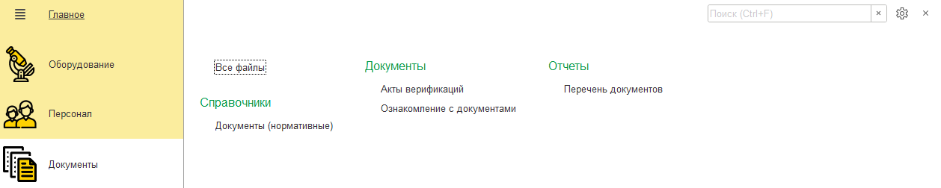
Рисунок 2.10 - Раздел «Документы»

Раздел «Система менеджмента» (см. рис. 2.11) позволяет использовать возможности риск менеджмента лаборатории такие как:
- Планирование;
- Идентификация риска;
- Анализ и оценка риска;
- Воздействие на риск;
- Контроль

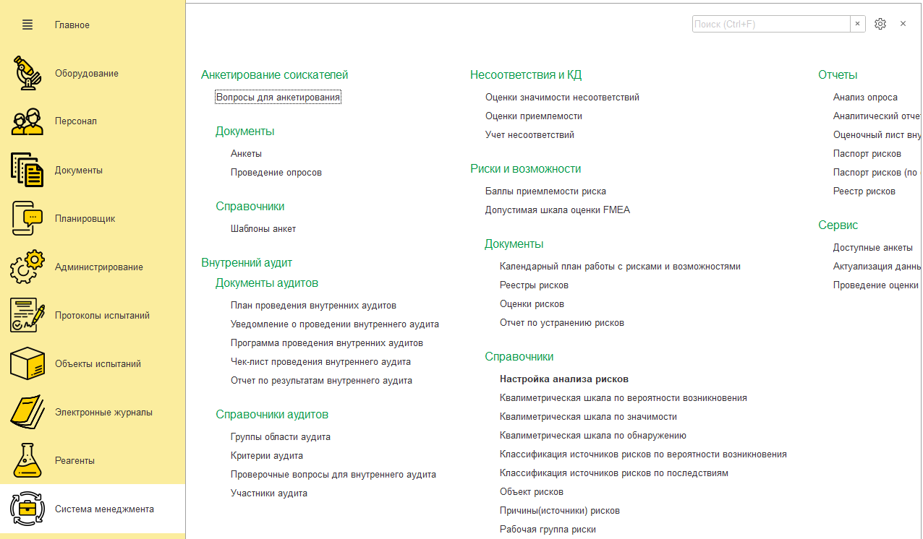
Рисунок 2.11 – Раздел «Система менеджмента»

Раздел «Электронные журналы» (см. рис. 2.12)
Раздел открывает возможность создания и настройки электронных журналов с полностью настраиваемыми печатными формами. Реквизиты и печатная форма настраиваются под требования заказчика.
Доступный функционал:
- Электронные журналы можно подписывать электронной цифровой подписью;
- Записи в электронном журнале можно скопировать, а также перенести из другого журнала;
- К одному журналу можно создать неограниченное количество печатных форм;
- В электронных журналах присутствует версионирование, можно сравнить версии записей, отследить кто, когда и что изменил.

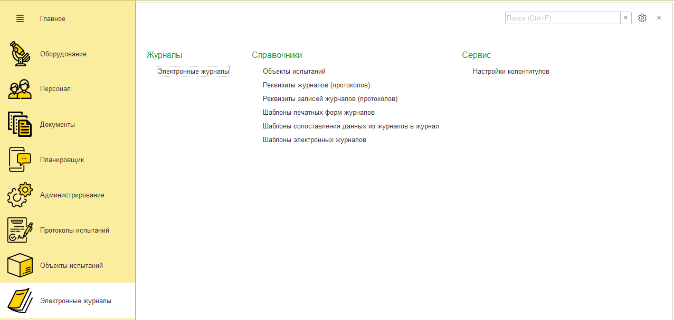
Рисунок 2.12 - Раздел «Электронные журналы»

Раздел «Протоколы испытаний» (см. рис. 2.13)
В этом разделе системы присутствуют все необходимые документы для проведения испытаний: Заявка, Задание на испытание, Испытания, Протокол.
Доступный функционал:
- Создание заявки на испытание, в которой указывается один или несколько объектов и список определяемых показателей,
- Назначение ответственных, контроль срока исполнения и допусков сотрудников к испытаниям
- Версионирование данных испытаний, видим кто, когда и что изменил,
- Формирование печатной формы протокола с результатами, сохранение, подписание протокола электронной подписью, отправка по электронной почте
- Реестр протоколов
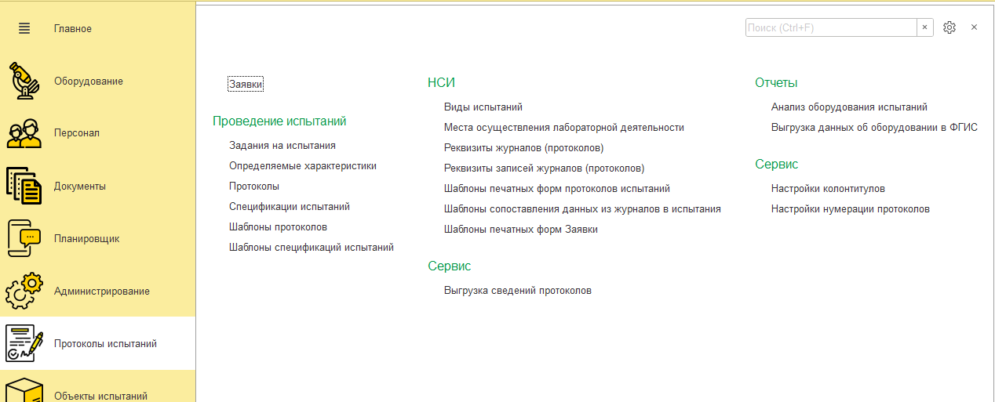
Рисунок 2.13 – Раздел «Протоколы испытаний»

Раздел «Объекты испытаний» (см. рис. 2.14)
Данный раздел системы собрал функционал позволяющий создать новый объект испытания, отобрать пробу по нему, зарегистрировать шифр пробы. После регистрации пробу можно использовать в испытаниях.
- Можно внести неограниченное количество объектов испытаний
- Различные варианты исполнения документа Отбор проб, печатные формы настраиваются
- Можно вносить информацию с приборов как на этапе отбора, так и на этапе приема пробы
- Номер шифра можно настроить
- В карточке пробы можно увидеть информацию об отборе
- Пробу можно перемещать, отправлять в архив, списывать
- Пробу можно делить, а также вносить прочую информацию о пробоподготовке
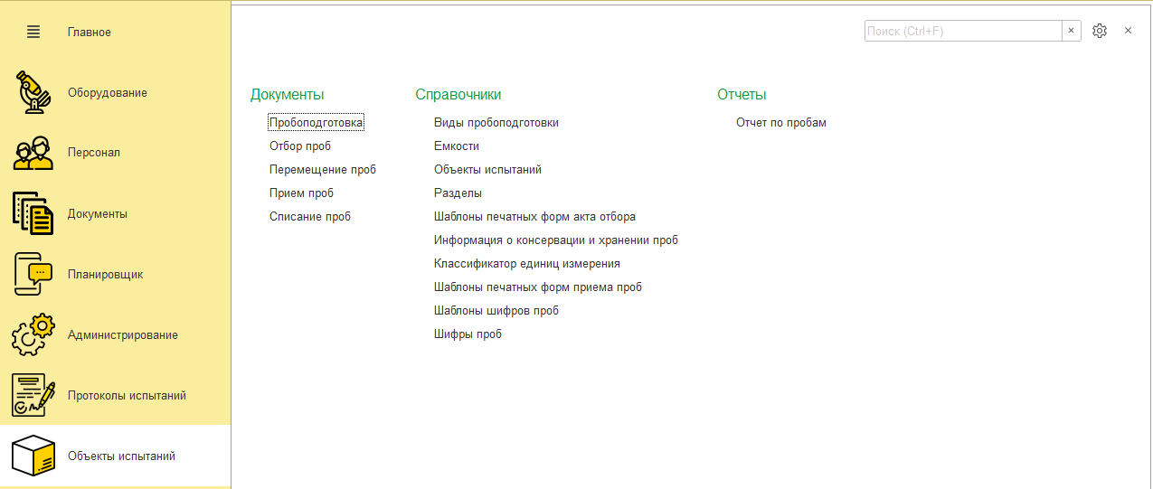
Рисунок 2.14 – Раздел «Объекты испытаний»

Заключение: вы познакомились с рабочим полем и содержанием каждого раздела функционального блока LimsITLab, получили представление о внешнем виде и назначении каждого из разделов главного окна программы, изучили перечни документов и справочников, включенных в состав данного функционального блока. Далее можно более подробно познакомиться с каждым разделом программы.

3. Сведения об оборудовании

Цель: рассмотреть блок «Оборудование», научиться заполнять карточку оборудования, разобраться с предназначением документов и отчетов по оборудованию.
 Создание карточки оборудования
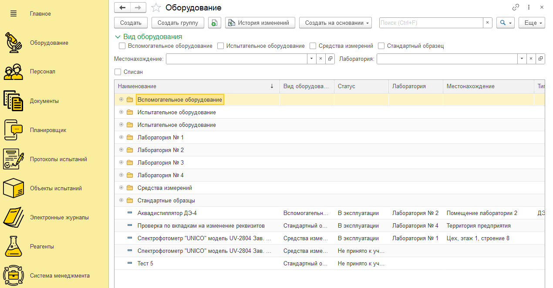
Рисунок 3.01 - Форма списка оборудования

Создание карточки оборудования в подсистеме «Оборудование» регистрируется в справочнике «Оборудование» (раздел «Оборудование — НСИ – Оборудование»). Список иерархический, с возможностью добавлять новые уровни и раскладывать карточки оборудования по папкам. Имеются разные режимы просмотра списка. Каждая карточка создается отдельно на единицу оборудования.
В данном разделе можно воспользоваться Отбором, выбрать: конкретный Вид оборудования, Местонахождение (Помещение, в котором находится оборудование), осуществить Отбор по «Лаборатория» или же установить флажок на «Списан», в общем списке система покажет все оборудования, которые списаны (рисунок 3.02).
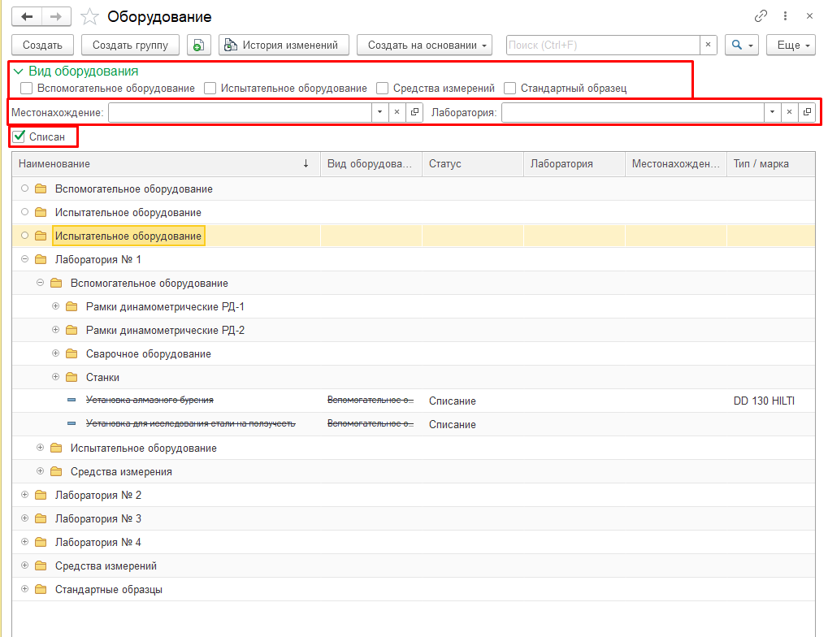
Рисунок 3.02 – Отбор оборудования
Для того чтобы создать карточку оборудования копированием уже ранее созданной существует кнопка на Панели инструментов (рисунок 3.03).
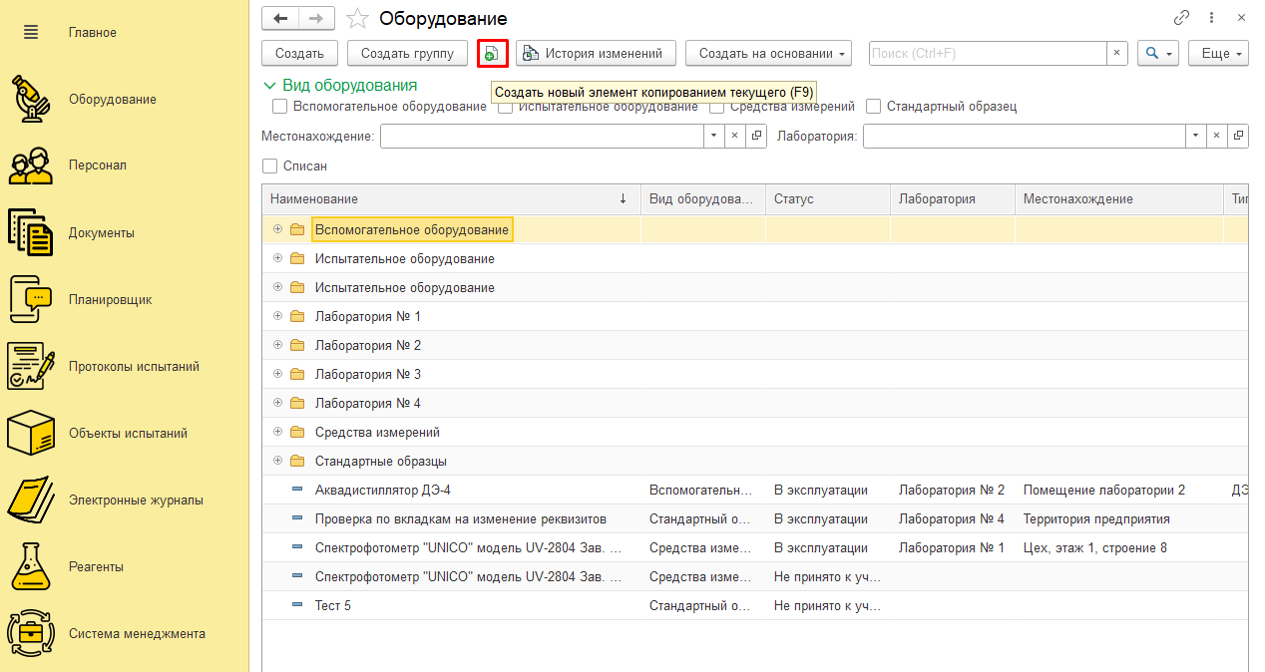
Рисунок 3.03 - Кнопка копирования элемента справочника «Оборудование»
Практикум № 1
Внесите информацию об испытательном оборудовании «Генератор шумовых сигналов». Со следующими данными: Тип(марка) – Тауэр, Инвентарный номер – 887, Заводской номер – 65у, Изготовитель –АО "НПП "Промтрансавтоматика", Страна производитель – Россия, Виды испытаний – измерение хаотической импульсной последовательности, Испытуемые группы – белый шум, Дата выпуска – 09.09.2012, Дата ввода в эксплуатацию – 09.01.2019, срок службы – 78 месяцев, право владения – аренда, договор № 5 от 09.01.2019. Технические данные: диапазон частот от 175 до 5600 ГЦ. В комплект включен паспорт оборудования, антенна.
Алгоритм выполнения практикума описан ниже.

Справочник «Оборудование».

Для создания новой карточки заходим в раздел «Оборудование» / «НСИ» / «Оборудование» (рисунок 3.04).
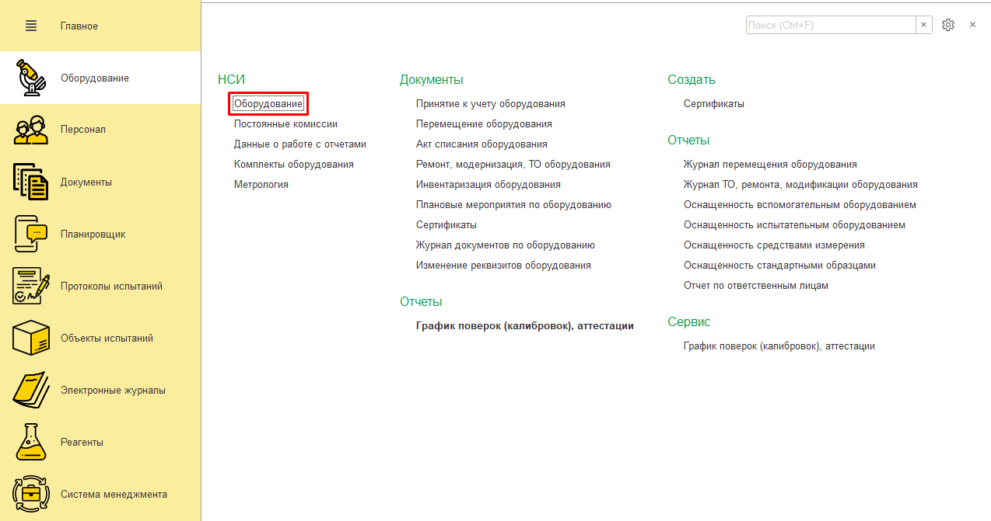
Рисунок 3.04 - Создание карточки оборудования

Откроется список оборудования.
Для создания нового оборудования необходимо нажать на кнопку «Создать» (рисунок 3.5) на панели инструментов.
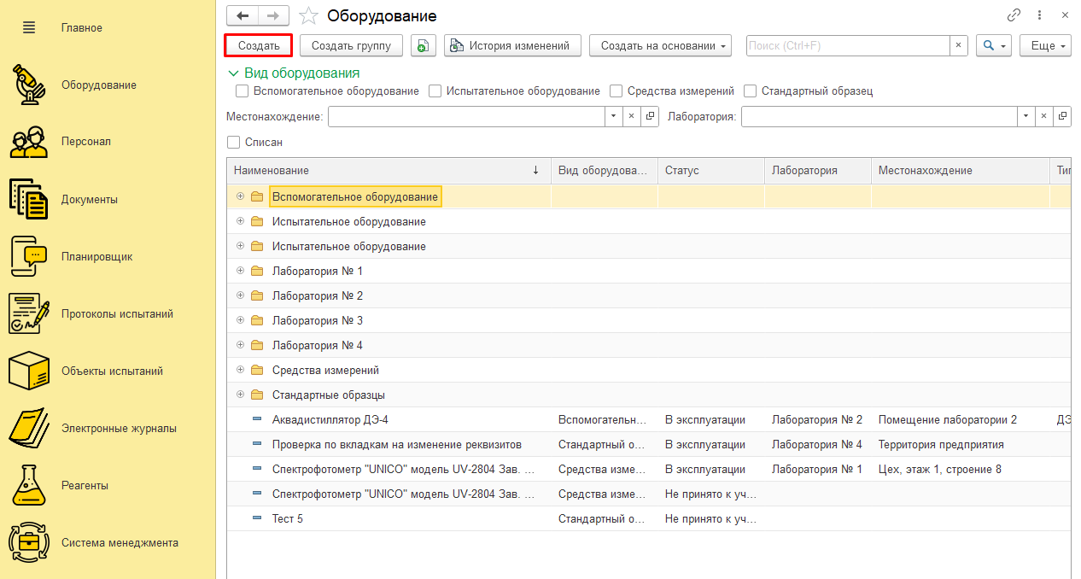
Рисунок 3.05 - Создание новой карточки

После этого откроется пустая карточка оборудования. Далее следует внести необходимую информацию.
При добавлении типа (марки) мы можем просмотреть все, что было ранее создано или создать новый элемент (рисунок 3.06).
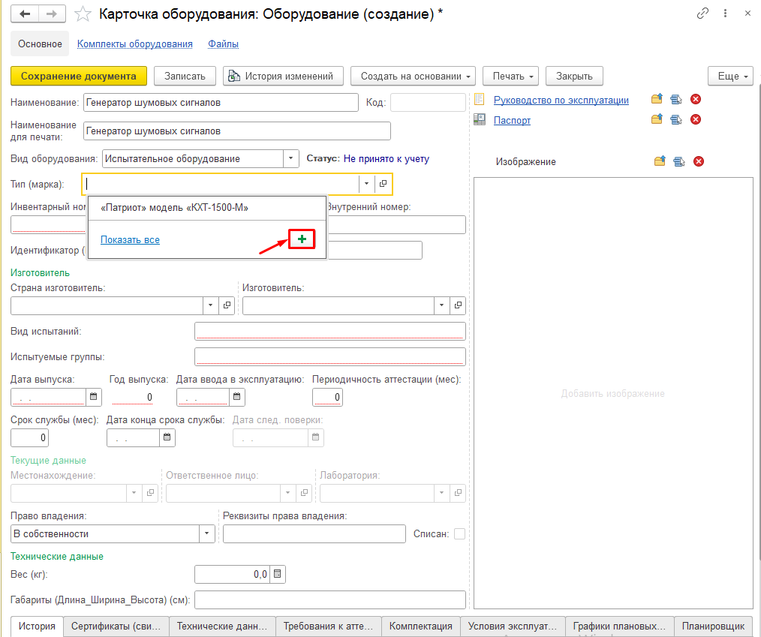
Рисунок 3.06 - Добавление нового элемента типа (марки)
Внутренний номер – если в лаборатории используется внутренний номер по оборудованию, то пользователь заполняет данное поле.
Идентификатор (РАЛ) – данный реквизит предназначен для аккредитованных лабораторий.
Для ввода информации об изготовителе используется справочник, куда пользователь может вносить информацию об Изготовителях по кнопке «Создать» (рисунок 3.07).

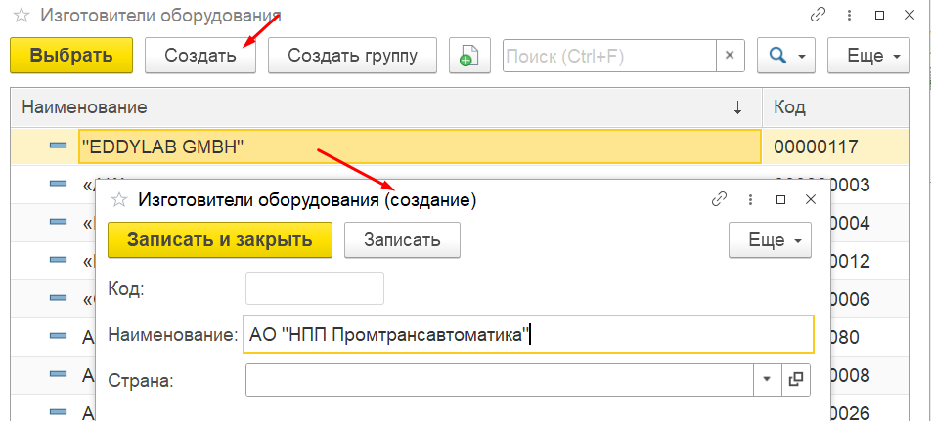
Рисунок 3.07 - Карточка создания изготовителя
Страна – это страна регистрации Изготовителя.
Далее в карточке оборудования вводим информацию о стране Изготовителя (рисунок 3.08).
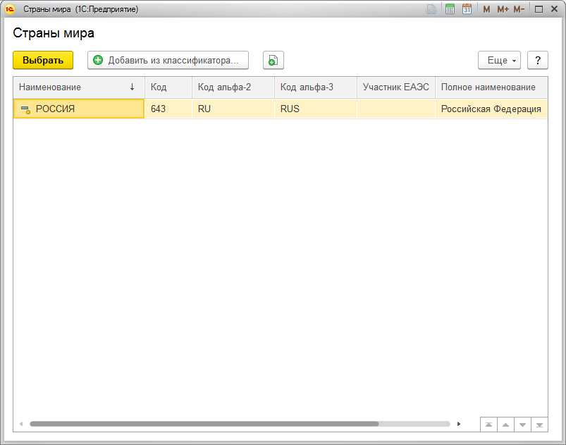
Рисунок 3.08 - Классификатор «Страны мира»
В данном справочнике информацию можно добавить из классификатора. В данном классификаторе содержатся все страны мира.
Заполняем данные о видах испытаний и испытуемых группах, как показано на рисунке ниже (рисунок 3.09).
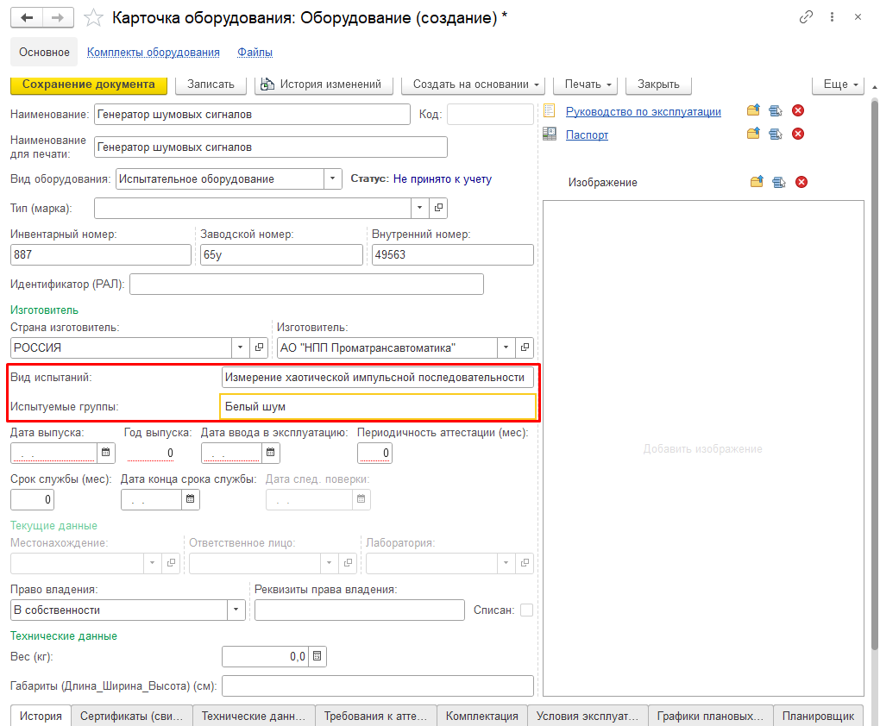
Рисунок 3.09 - Заполняем данные справочника «Оборудование»
Далее вносим информацию о датах ввода в эксплуатацию и т.д. как показано ниже (рисунок 3.10).
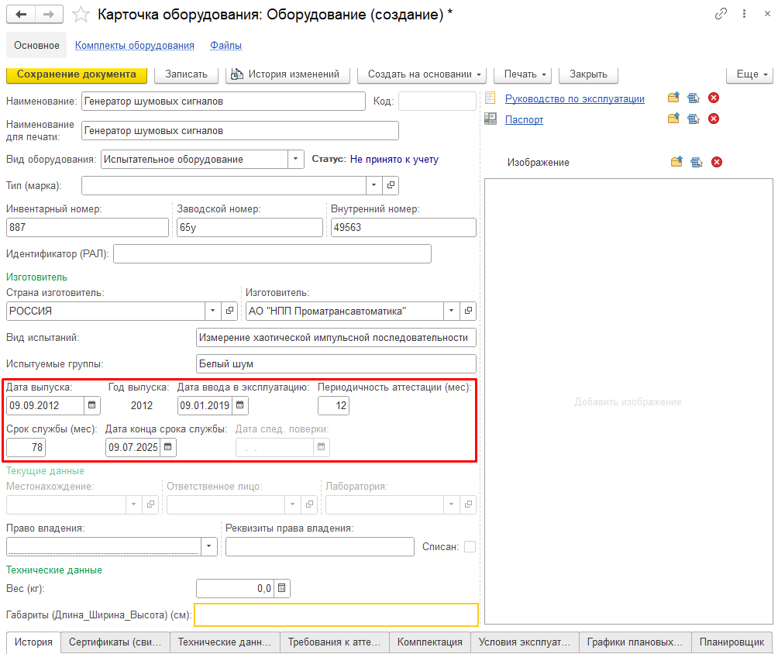
Рисунок 3.10 – Заполнение реквизитов справочника «Оборудование
Дата следующей поверки автоматически рассчитается после заполнения табличной части вкладки «Сертификаты (свидетельства)». Для испытательного оборудования это реквизит «Периодичность аттестации», а для видов оборудования: Средства измерения и Стандартный образец реквизит «Межповерочный срок (мес)» (Рисунок 3.11, 3.12).
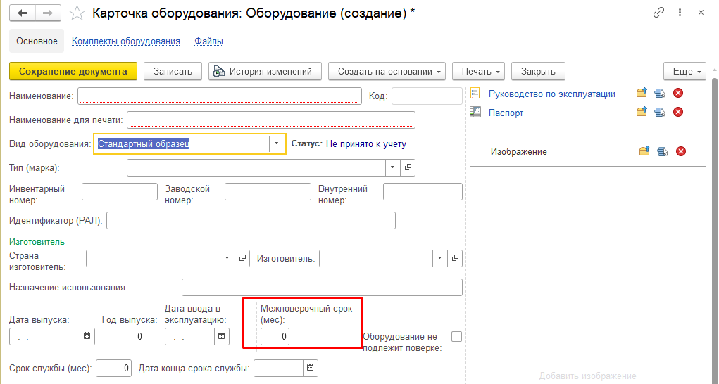
Рисунок 3.11 – Стандартный образец, реквизит «Межповерочный срок (мес.)
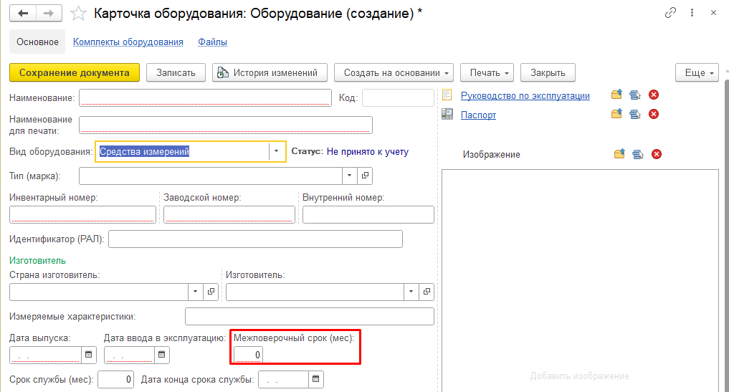
Рисунок 3.12 – Средства измерения, реквизит «Межповерочный срок (мес.)»
А также автоматически произведется расчет окончания даты конца срока службы, после ввода значения срока службы.
На рисунке 3.11 присутствует реквизит «Оборудование не подлежит поверке», если флажок установлен, с карточки оборудования пропадает поле «Межповерочный срок», а также: Стандартные образцы не будут отображаться в справочнике «Метрология», а в документе «Изменение реквизитов оборудования» будет отсутствовать реквизит «Межповерочный срок (мес)».
Далее заполняем информацию о праве владения. Значения выбираем из ранее предопределенных значений, после выбора определенного значения также можно заполнить информацию о договоре и прочих необходимых реквизитах (рисунок 3.13).
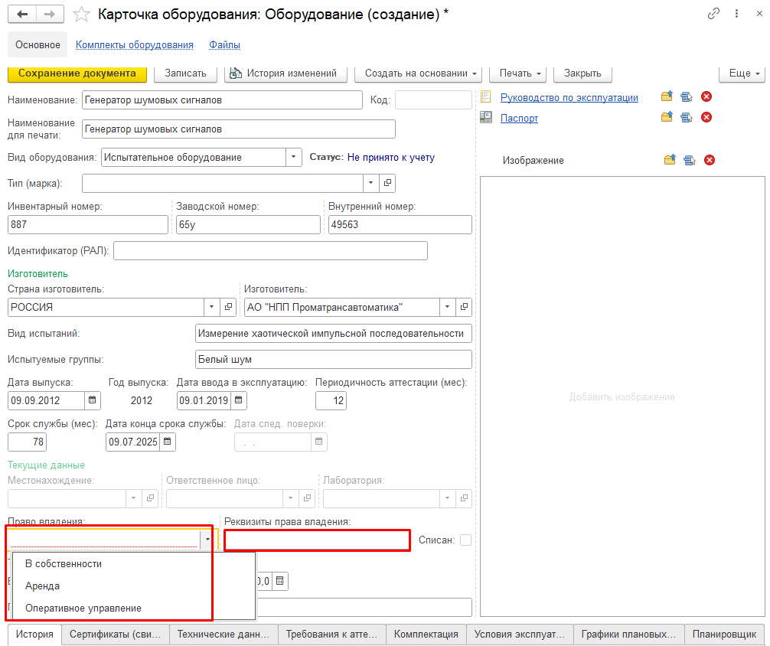
Рисунок 3.13 - Выбор права владения

По необходимости можно указать технические данные оборудования вес и габариты.
А также заполняем вкладку «Технические данные». Для ввода показателя существует дополнительный справочник «Виды показателей», куда можно внести все необходимые значения и далее просто выбирать из списка. Технические данные можно заполнить только по виду оборудования «Испытательное оборудование» (рисунок 3.14).
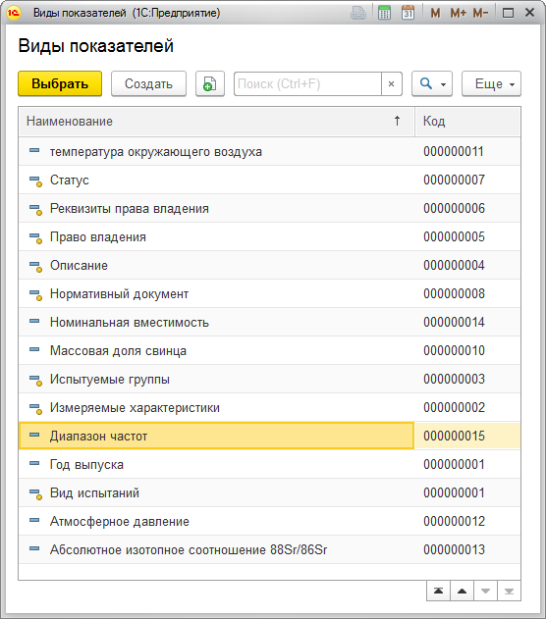
Рисунок 3.14 - Справочник «Виды показателей»
Вносим информацию о комплектации на вкладке «Комплектация» по кнопке «Добавить» (рисунок 3.15).
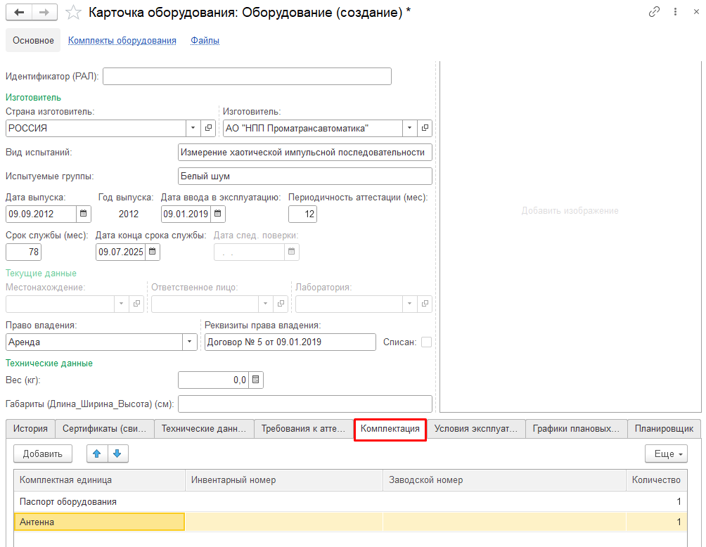
Рисунок 3.15 - Заполнение вкладки «Комплектация»
Вкладка «Сертификаты, свидетельства», по кнопке «Добавить» пользователь может добавить сертификаты по оборудованию, а также заполняется программой автоматически после создания документа «Сертификаты, свидетельства» (алгоритм создания описан ниже). Вкладки графики плановых работ, планировщик и история тоже заполнять не требуется, данные здесь появляются автоматически.
При указании сертификата пользователь может выбрать по кнопке «Добавить» преопределённое значение из списка «Номер реестра ФГИС АРШИН» (Рисунок 3.16).
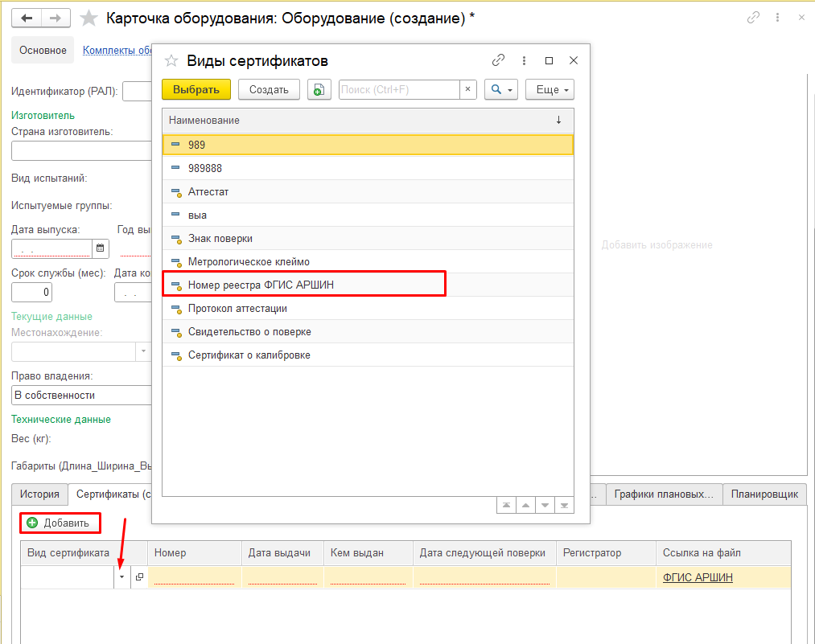
Рисунок 3.16 – Сертификат «Номер реестра ФГИС АРШИН

Заполняем поля: Номер, Дата выдачи, Кем выдан (строка или контрагент), Дата следующей поверки. После заполнения полей пользователь может перейти по гиперссылке «ФГИС АРШИН» (Рисунок 3.17), будет открываться браузер с поиском по номеру.
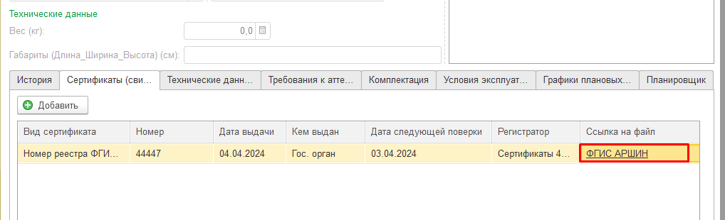
Рисунок 3.17 – Ссылка «ФГИС АРШИН»

Вкладка «Условия эксплуатации» пользователь заполняет вручную по кнопке «Добавить» (рисунок 3.18).
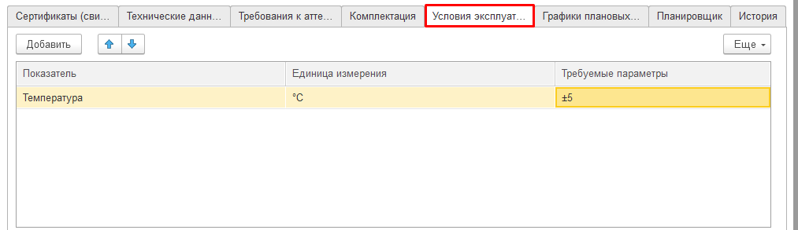
Рисунок 3.18 – Вкладка «Условия эксплуатации»
В табличной части пользователь указывает Показатель, единицу измерения показателя и параметры при которых может эксплуатироваться то или иное оборудование.
В карточке оборудования есть возможность прикрепить картинку и основные документы. Для этого существуют пиктограммы (рисунок 3.19).
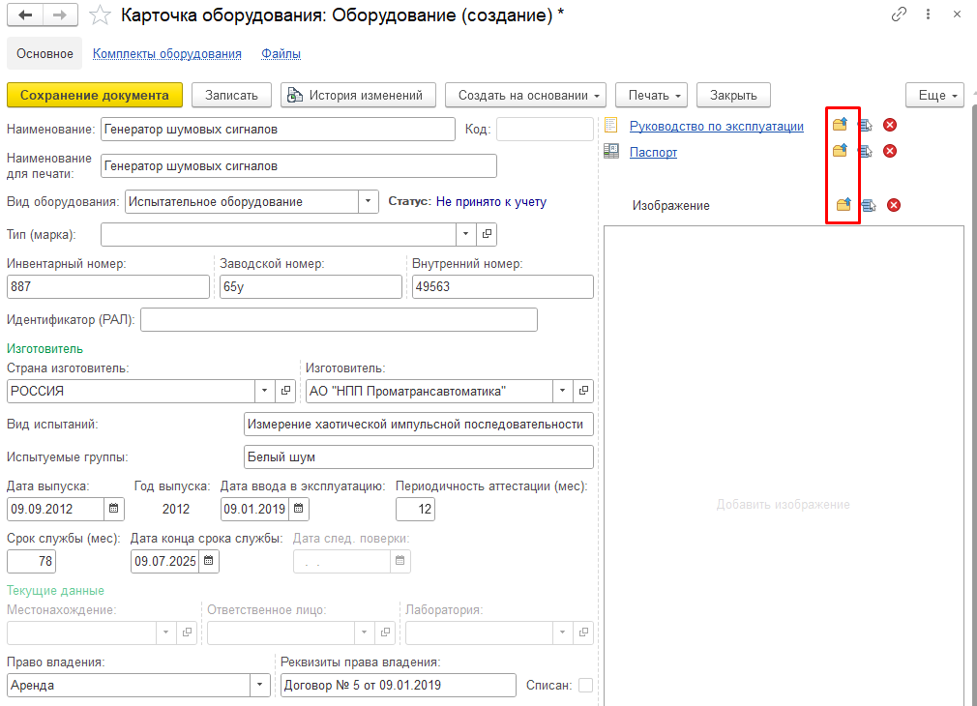
Рисунок 3.19 - Пиктограммы добавления документов к элементу справочника
Добавлять файлы необходимо после записи элемента справочника! Перед записью карточки не забывайте удостовериться в правильности и целостности введенной информации. Дальнейшее редактирование карточки оборудования, возможно будет только при помощи документа «Изменение реквизитов оборудования».
В шапке элемента справочника есть кнопка «Файлы». При нажатии на эту кнопку осуществится переход в пункт добавления файлов. Мы можем добавить любые файлы, которые имеют отношение к данному оборудованию и будут полезны сотрудникам при дальнейшей работе. В списке документов мы найдем и те, которые мы прикрепили при помощи пиктограмм (рисунок 3.20).

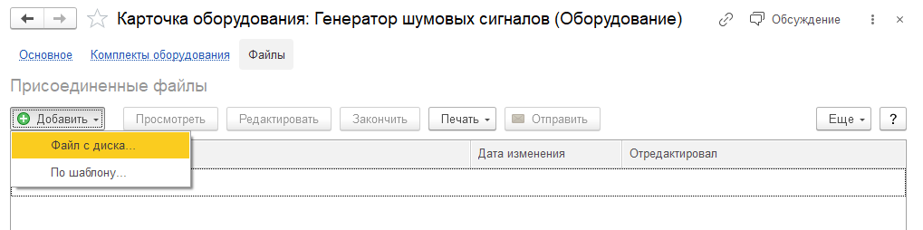
Рисунок 3.20 – Вкладка файлы справочника «Оборудование»
Файлы мы можем добавить из различных источников:
1) Файл с диска – это файл любого формата, который хранится на данном компьютере.
2) По шаблону – это возможность сформировать в данной базе шаблон файла и потом прикрепить данный шаблон к любому необходимому оборудованию.
На картинке ниже показана кнопка «Печать» при нажатии на данную кнопку появится два варианта работы — это «Печать карточки оборудования» - возможность вывести макет формы для просмотра и «Сохранить карточку оборудования» - это возможность сразу из программы сохранить карточку оборудования со всей информацией на компьютер (рисунок 3.21).
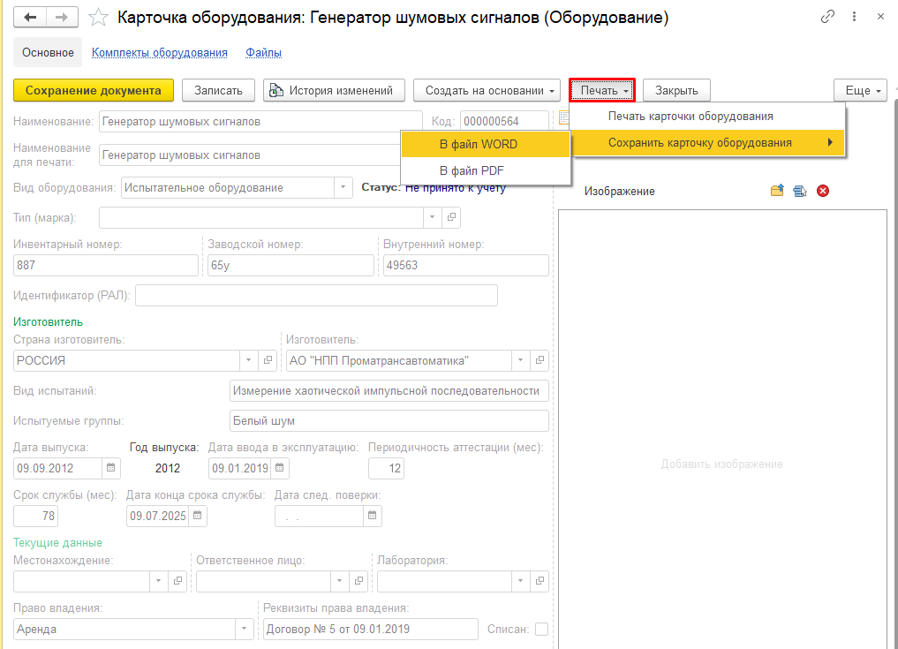
Рисунок 3.21 – Печать карточки оборудования
При нажатии на пункт меню «Печать карточки оборудования» откроется макет, как показано на рисунке ниже. Его можно отредактировать, а можно сразу распечатать (рисунок 3.22).
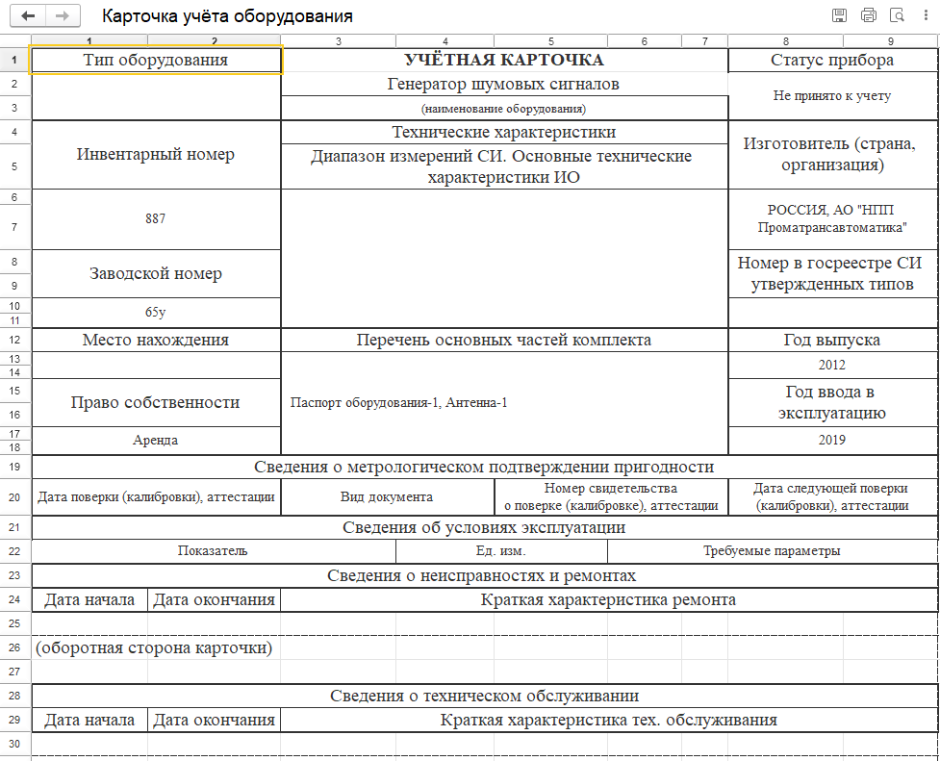Рисунок 3.22 – Печатная форма карточки оборудования
После создания карточки оборудования, оборудование имеет статус «Не принято к учёту», т.к. оборудование не принято к учёту. После создания карточки и нажав кнопку «Записать»/ «Сохранение документа», система предлагает создать документ «Поступление и принятие к учёту оборудования». При нажатии «Да», система автоматически переходит к созданию документа, или нажать «Нет» и создать документ «Поступление и принятие к учёту оборудования» вручную, как это сделать, будет описано ниже.

Учёт пломб.
В системе предусмотрен механизм по учёту пломб, чтобы активировать данный функционал, нажимаем на «Сервис и настройки», из списка выбираем «Функции для технического специалиста», в строке поиска вводим «Учет пломб» (Рисунок 3.23).
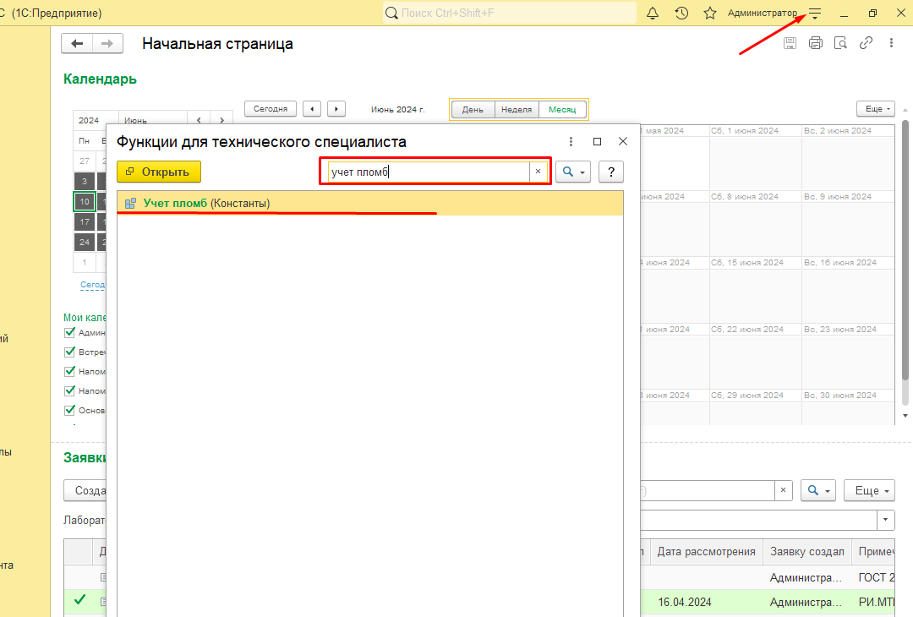
Рисунок 3.23 – Константа «Учет пломб»

По кнопке «Открыть» открываем константу, проставляем флажок «Учет пломб» и нажимаем на кнопку «Записать и закрыть».
Перейдём в раздел «Оборудование» / «НСИ» / «Оборудование» по кнопке «Создать создадим новое оборудование (Рисунок 3.24).
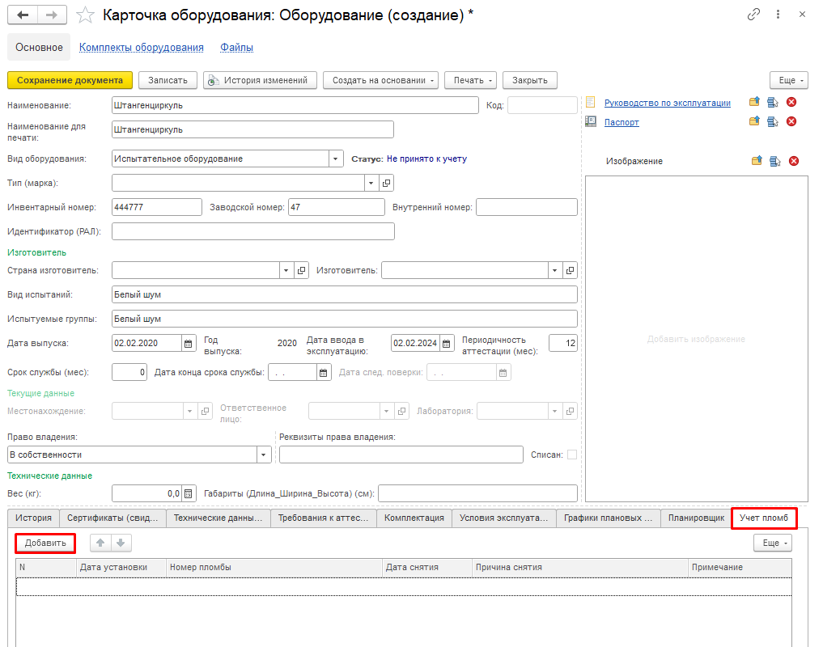
Рисунок 3.24 – Вкладка «Учет пломб»

После включения константы в карточке оборудования появляется вкладка «Учет пломб», по кнопке «Добавить» пользователь может внести информацию по: Дата установки, Номер пломбы, Дата снятия, Причина снятия. После заполнения табличной части и заполнения карточки оборудования нужно нажать на кнопку «Сохранение документа».
Важно: Константа работает для всех видов оборудования, информацию по пломбам можно изменять в самой карточке оборудования.

Практикум № 2
Создать документ «Поступление и принятие к учету оборудования». Данные для заполнения: Оборудование – Стенд для испытаний автомобилей на стат. устойчивость, лаборатория – Лаб. № 102, Местонахождение – Офис № 102, МОЛ – Ерашов Антон Иванович, дата принятия к учету - 15.10.2019.
Для того чтобы в программе осуществить ввод в эксплуатацию оборудования и прикрепление к нему ответственного сотрудника существует документ «Принятие к учету оборудования».

Документ «Поступление и принятие к учёту оборудования».

Для создания документа необходимо зайти в раздел «Оборудование» / «Документы» / «Поступление и принятие к учету оборудования» (рисунок 3.25).
Так же есть возможность создать документ «Поступление и принятие к учёту оборудования» напрямую из карточки оборудования, воспользовавшись кнопкой «Создать на основании».
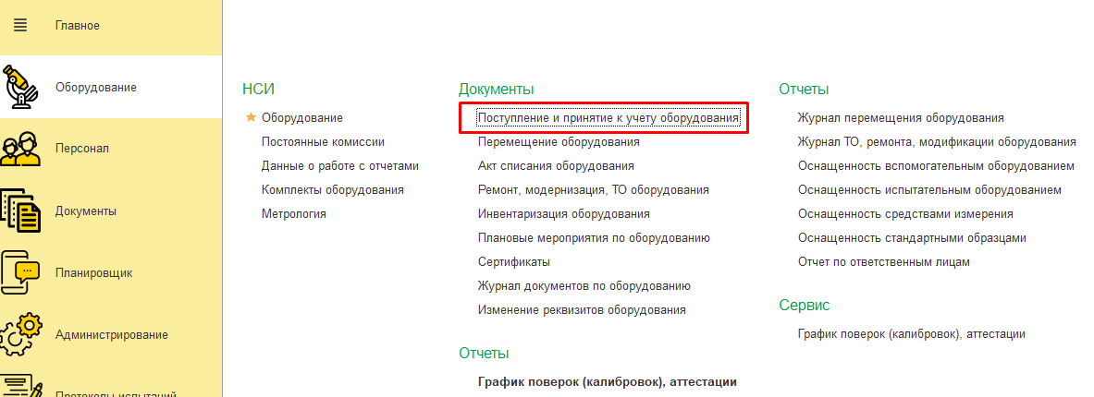
Рисунок 3.25 - Документ «Поступление и принятие к учету оборудования»
После нажатия на данный пункт меню откроется список документов. Для создания нового документа необходимо нажать на кнопку «Создать» (рисунок 3.26).
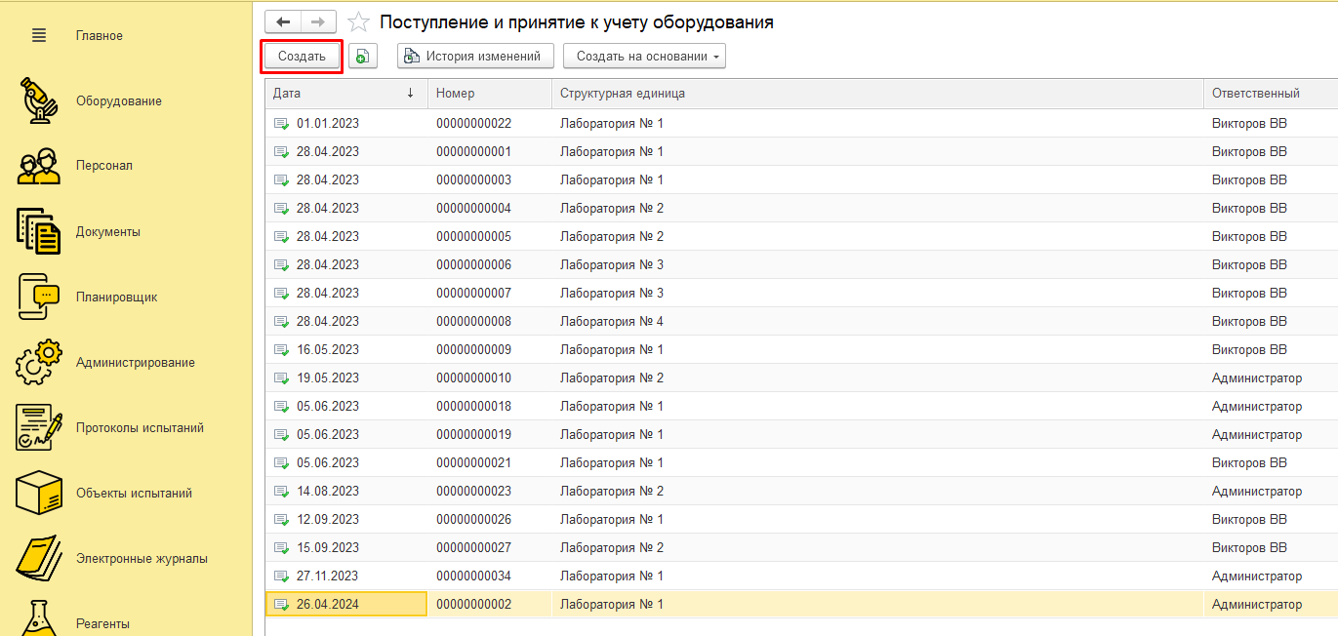
Рисунок 3.26 – Добавление нового документа «Поступление и принятие к учету оборудования»
Далее поочередно заполняем все поля документа. При нажатии на выбор МОЛ, появится окошко с выбором необходимого сотрудника (рисунок 3.27).
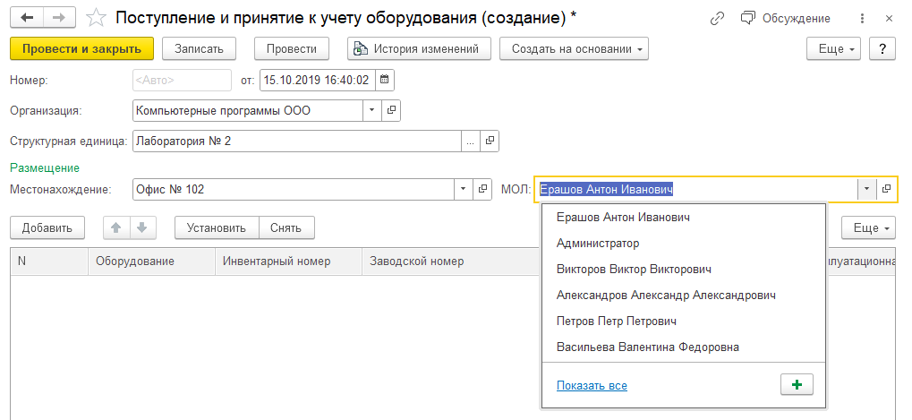
Рисунок 3.27 – Выбор МОЛ
Нажимаем кнопку «Добавить», появится список оборудований, выбираем оборудование, которое нужно принять к учёту (рисунок 3.28).
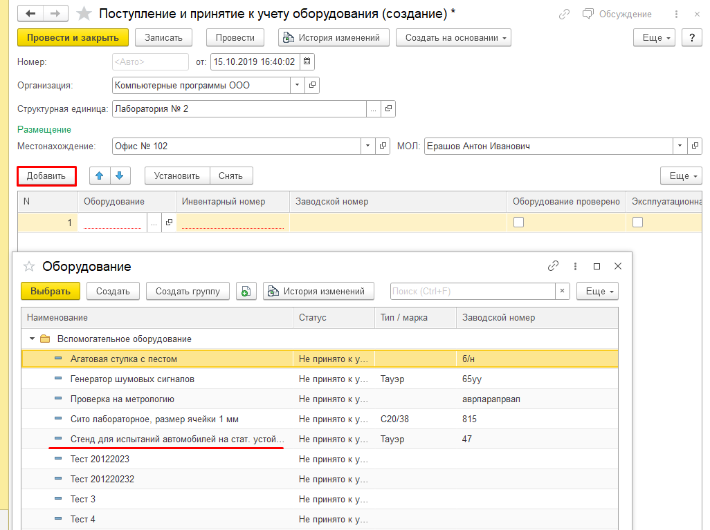
Рисунок 3.28 Подбор и выбор оборудования

После добавления оборудования в табличную часть, проставляем флажки в колонках «Оборудование проверено», «Эксплуатационная документация проверена».
После заполнения всей необходимой информацией документа нажимаем на кнопку «Провести и закрыть». И все изменения будут внесены в карточку оборудования.
Для отмены проведения документа воспользуйтесь кнопкой «Еще» (рисунок 3.29).
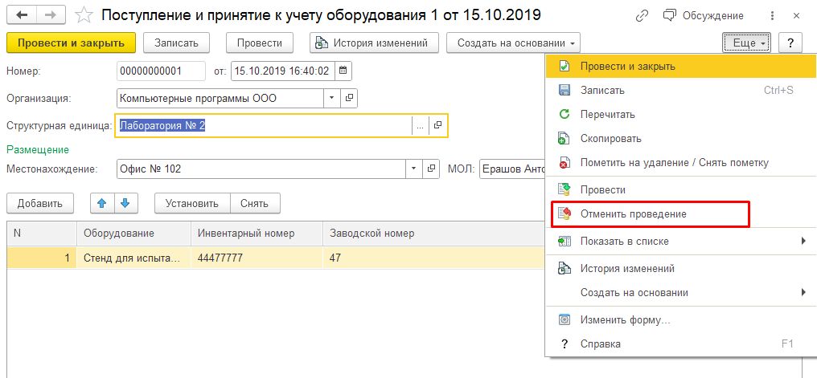
Рисунок 3.29 – Отмена проведения документа
После проведения документа «Поступление и принятие к учёту оборудования», статус оборудования, «Не принято к учёту» автоматически изменяется на статус «В эксплуатации» в карточке оборудования.

Для того чтобы в программе осуществить перемещение оборудования с одного МОЛа на другой, или же переместить оборудование из одного помещения в другое существует документ «Перемещение оборудования».
Практикум № 3
Создать документ «Перемещение оборудования». Необходимо переместить все оборудование, которое находится у сотрудника – Васильев Василий Васильевич, помещение – Территория предприятия, Лаборатория №4. Принимающая сторона - Иванов Иван Иванович, Помещение лаборатории 3, Лаборатория №3. Дата перемещения 08.12.2019.

Документ «Перемещение оборудования».

Для создания документа необходимо зайти в раздел «Оборудование» / «Документы» / «Перемещение оборудования» и нажать на кнопку «Создать». Заполнить всю необходимую информацию и на панели действий нажать на кнопку «Заполнить по МОЛ и месту» (рисунок 3.30).
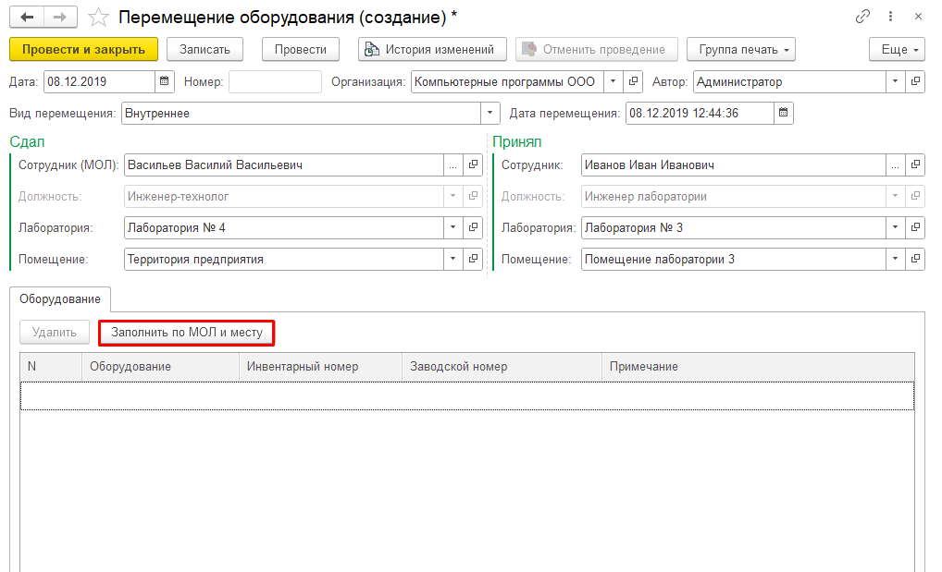
Рисунок 3.30 – Заполнение документа необходимым оборудованием
В системе при создании документа перемещения можно указать вид перемещения, система предлагает 3 варианта: внутреннее, внешнее, возврат.
После внесения всей информации в документ нажимаем на кнопку «Провести и закрыть».
Также в данном документе есть возможность вывести на печать макет документа Перемещения оборудования. Для этого в верхней панели документа необходимо нажать на кнопку «Группа печать» и выбрать необходимое действие (Рисунок 3.31).

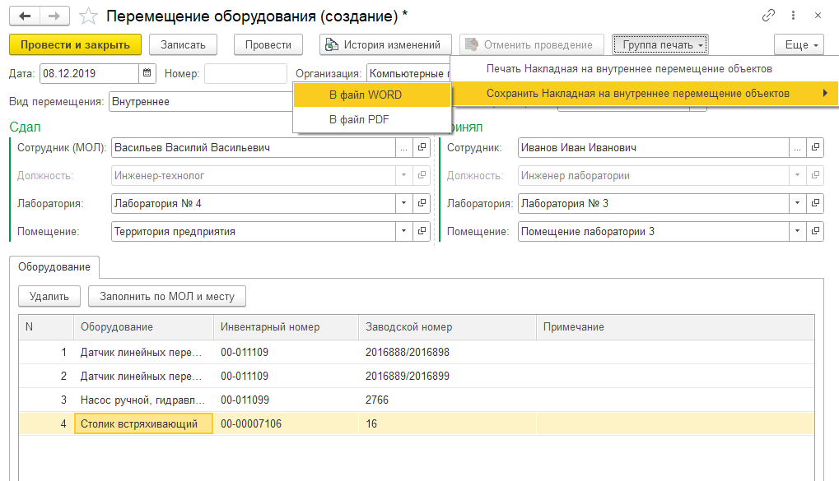
Рисунок 3.31 – Выбор макета печати Перемещения оборудования

При нажатии на кнопку «Печать Накладная на внутреннее перемещение объектов» появится макет печатной формы (рисунок 3.32), в котором можно просмотреть информацию о перемещении, а также оформить документ перед печатью.

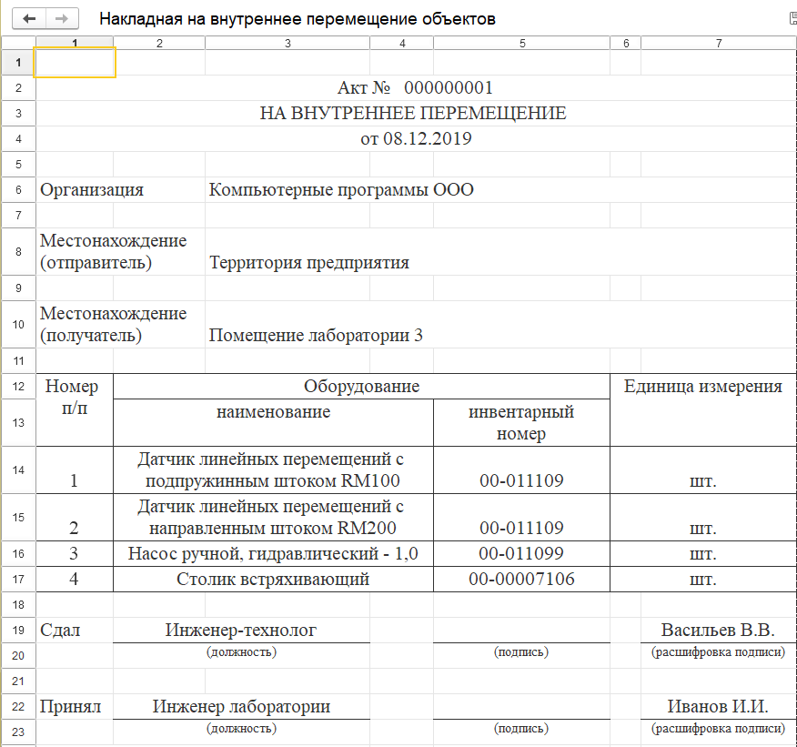
Рисунок 3.32 – Макет печатной формы Перемещения оборудования
При выборе пункта «Сохранить Накладная на внутреннее перемещение объектов» можно сохранить документ в одном из предлагаемых форматов WORD либо PDF. Необходимо выбрать нужный и откроется диалоговое окно, в котором необходимо указать место сохранения документа (рисунок 3.33).
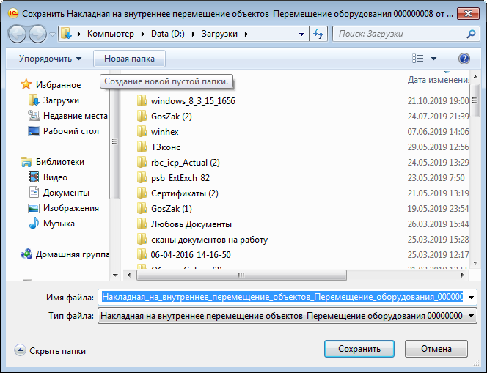
Рисунок 3.33 – Диалоговое окно сохранения документа «Перемещение оборудования»
В программе есть возможность отразить модернизацию, ремонт и техническое обслуживание оборудования. Для этого создан документ «Ремонт, модернизация, ТО оборудования».
Практикум № 4
Создать документ «Ремонт, модернизация, ТО оборудования». Отразить ремонт Оборудование - Резервуар стальной вертикальный цилиндрический, период проведения работ с 08.12.2019 по 29.07.2020. Ответственное лицо - Антонов Петр Иванович.

Документ «Ремонт, модернизация, ТО оборудования».

Для создания документа переходим в раздел «Оборудование» / «Документы» / «Ремонт, модернизация, ТО оборудования». Далее нажимаем на кнопку «Создать» (Рисунок 3.34).

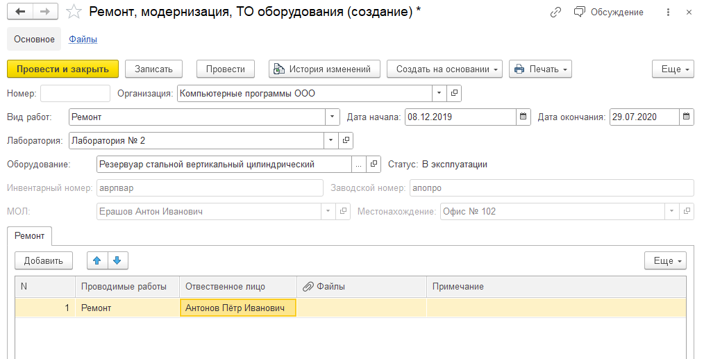
Рисунок 3.34 – Создание нового документа

Рассмотрим, как заполнить документ данными.
Организация – поле заполнится автоматически, если в системе ведется учет в разрезе одной организации, иначе необходимо выбрать нужную организацию из списка.
Лаборатория – система автоматически заполнит это поле, если в системе указана только одна лаборатория, в том случае, если ведётся учёт по нескольким лабораториям нужно заполнить поле вручную.
В системе существуют «Виды работ», связанные с обслуживанием оборудования (Рисунок 3.35).
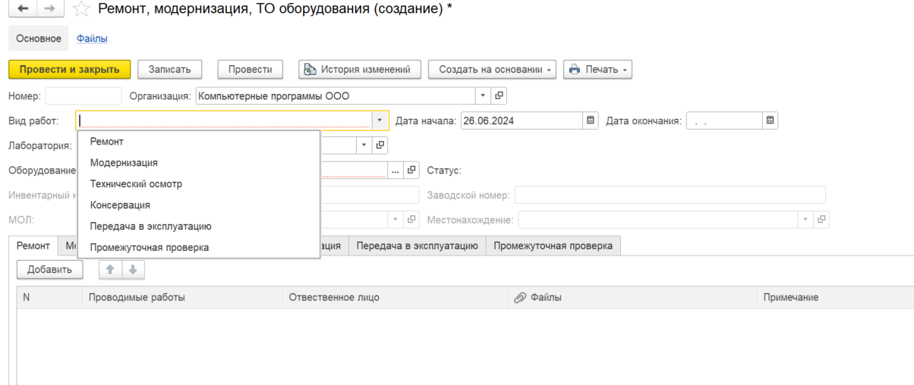
Рисунок 3.35 - Виды работ по обслуживанию оборудования

Указываем Вид работ – Ремонт, заполняем поле Оборудование, автоматически из карточки оборудования будут загружены данные об инвентарном номере, заводском номере, МОЛ, местонахождении.
//Если создавать документ из карточки оборудования по кнопке «Создать на основании» - «Ремонт, модернизация, ТО оборудования», то практически все реквизиты в документе заполнятся автоматически. Пользователю останется лишь заполнить «Вид работ» и соответственно сами работы в таблице
Реквизиты «Дата начала» и «Дата окончания» отвечают за период проведения работ с оборудованием. «Дата начала» автоматически заполнится днем создания документа, ее можно изменить. Дата окончания работ может быть пустой, если в момент создания документа еще не было известно сколько времени займут работы по оборудованию.
Используя кнопку «Добавить», заполняем поля в таблице:
- Проводимые работы – необходимо ввести с клавиатуры работы, какие будут производиться с оборудованием;
- Ответственное лицо – есть возможность указать сотрудника организации или выбрать контрагента, который будет производить работы, если нужно указать другое, то выбираем строку и указываем с клавиатуры необходимые данные (Рисунок 3.36).

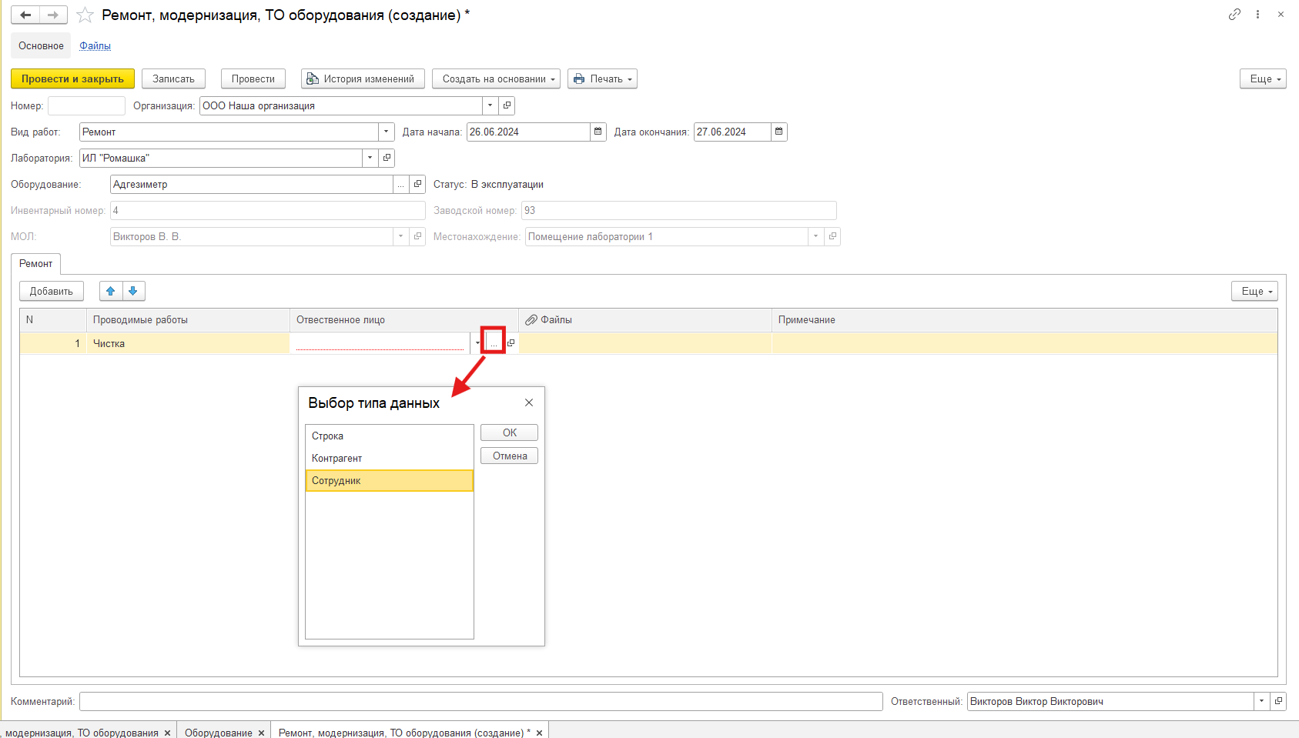
Рисунок 3.36 – Выбор ответственного лица в документе

- при необходимости можно прикрепить Файл по оборудованию, но перед этим документ обязательно нужно сохранить, если этого не сделать и попытаться прикрепить файл, то система вам об этом напомнит (Рисунок 3.37);
- далее заполняем или оставляем пустым Примечание.

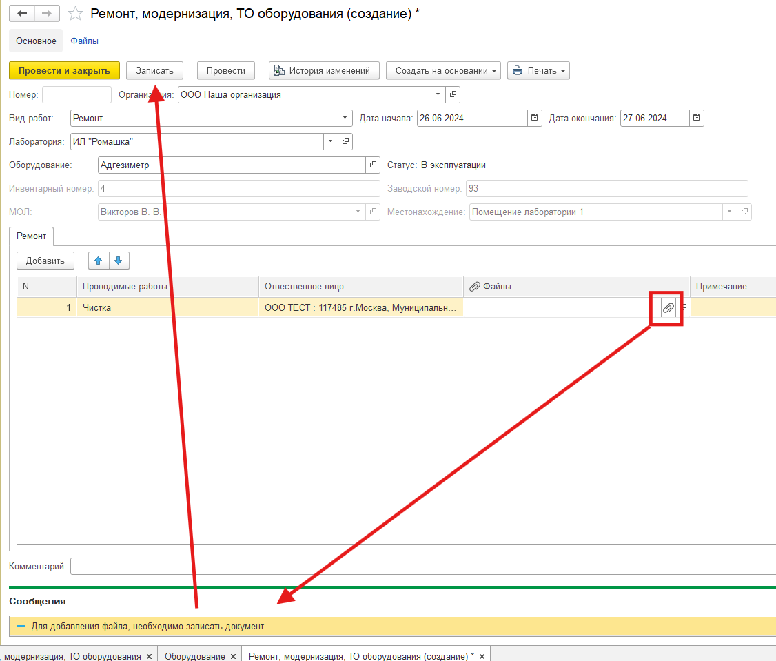
Рисунок 3.37 – Напоминание системы о записи документа перед прикреплением файла

После заполнения всех необходимых реквизитов, проводим документ, используя кнопку «Провести», после этого Документ блокируется и оборудованию присваивается статус «Ремонт» (Рисунок 3.38).

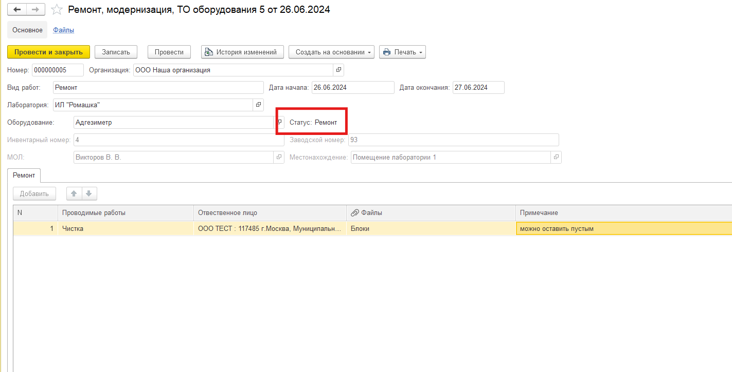
Рисунок 3.38 – Заполненный документ с видом работ – Ремонт

Аналогичным образом заполняются виды работ Модернизация, Технический осмотр, Консервация, Промежуточная проверка.
Также в документе доступна функция печати и сохранения документа (Рисунок 3.39).

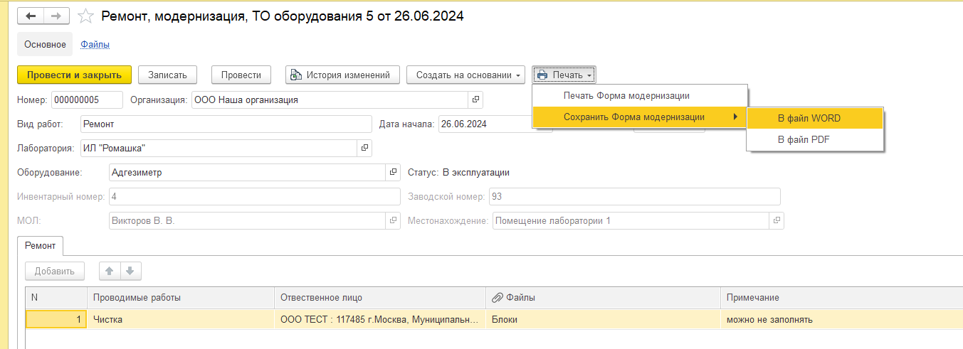
Рисунок 3.39 – Кнопка печати и сохранения документа

Если при создании документа пользователь указал «Дату окончания» работ, то система автоматически создаст документ с видом работ «Передача в эксплуатацию» и присвоит статус «В эксплуатации». Также доступна кнопка (Рисунок 3.40), при нажатии на которую система проверит, есть ли оборудование, у которого работы уже завершены, если такое оборудование будет найдено, то система также создаст документ с видом работ «Передача в эксплуатацию».

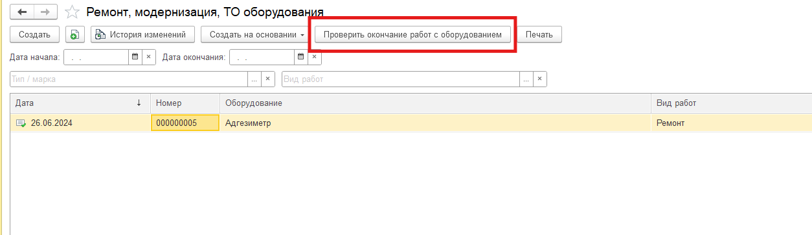
Рисунок 3.40 – Кнопка автоматического возврата оборудования в эксплуатацию

Если оборудование будет отремонтировано раньше «Даты окончания», то есть возможность перевести оборудование в эксплуатацию вручную. Для этого в документе «Ремонт, модернизация, ТО оборудования», в поле Вид работ указываем«Передача в эксплуатацию», указываем лабораторию и выбираем оборудование. Система автоматически заполнит все поля. В реквизит «Документ принятие к учету» также автоматически подтянется документ, с помощью которого текущее оборудование принималось к учету. После проведения документа, выбранное оборудование получит статус «В эксплуатации» (Рисунок 3.41).

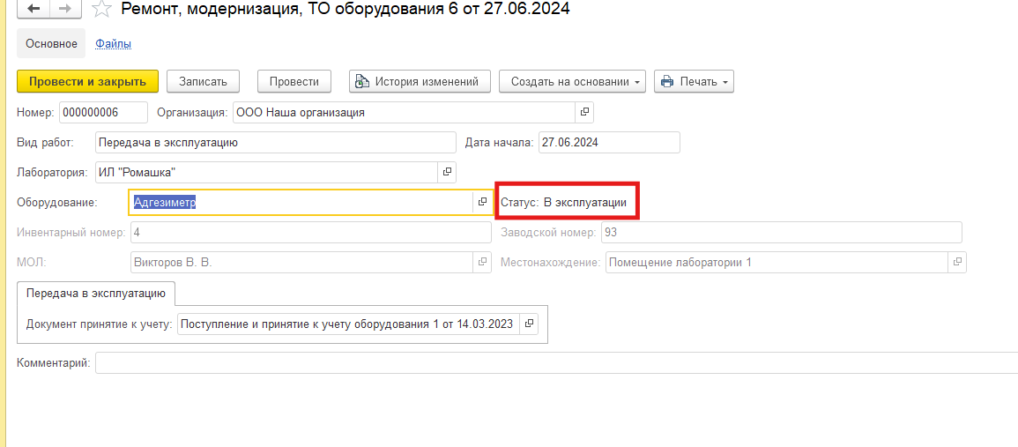
Рисунок 3.41 – Ручной перевод оборудования в эксплуатацию

Документы по всем видам работ отображаются в общем перечне документов «Ремонт, модернизация, ТО оборудования» (Рисунок 3.42).

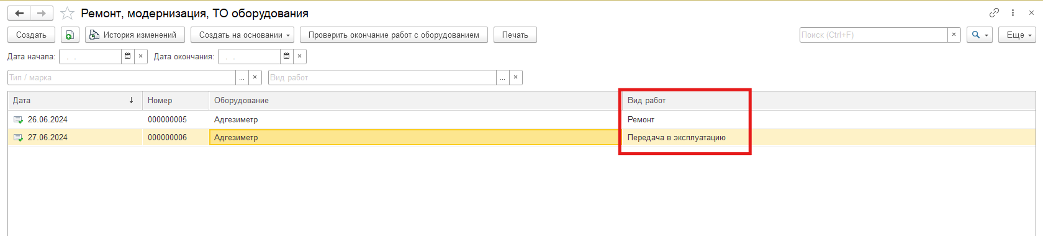
Рисунок 3.42 – Общий перечень документов

В общем перечне документов вверху, на панели, доступны различные фильтры, с помощью которых можно найти документы по интересующему оборудованию, указав «Тип/марку», по виду работ, а также указав даты начала и окончания работ (Рисунок 3.43).

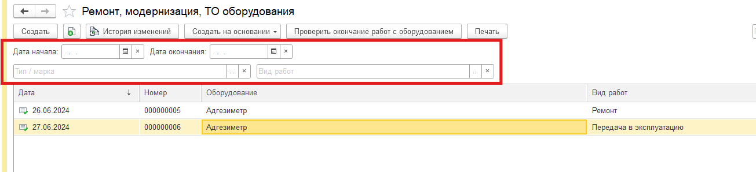
Рисунок 3.43 – Фильтры для настройки списка документов

В зависимости от выбранных работ в документе, оборудованию присваиваются следующие статусы:
- вид работ «Ремонт» – статус «Ремонт»
- вид работ «Модернизация» – статус «Модернизация»
- вид работ «Технический осмотр» – статус «Техническое обслуживание»
- вид работ «Консервация» – статус «Резерв»
- вид работ «Промежуточная проверка» – статус «Резерв»
- вид работ «Передача в эксплуатацию» – статус «В эксплуатации»

Важно: Если табличная часть не заполнена, система не даст возможность провести документ и выдаст сообщение со следующим содержанием: «Заполните Проводимые работы и Ответственное лицо».
После внесения всей необходимой информации можно вывести на печать или сохранить в файл документ «Ремонт, модернизация…» как показано на рисунке 3.44, для этого в верхнем меню нажимаем Печать / «Печать форма модернизации» или «Сохранить форма модернизации»
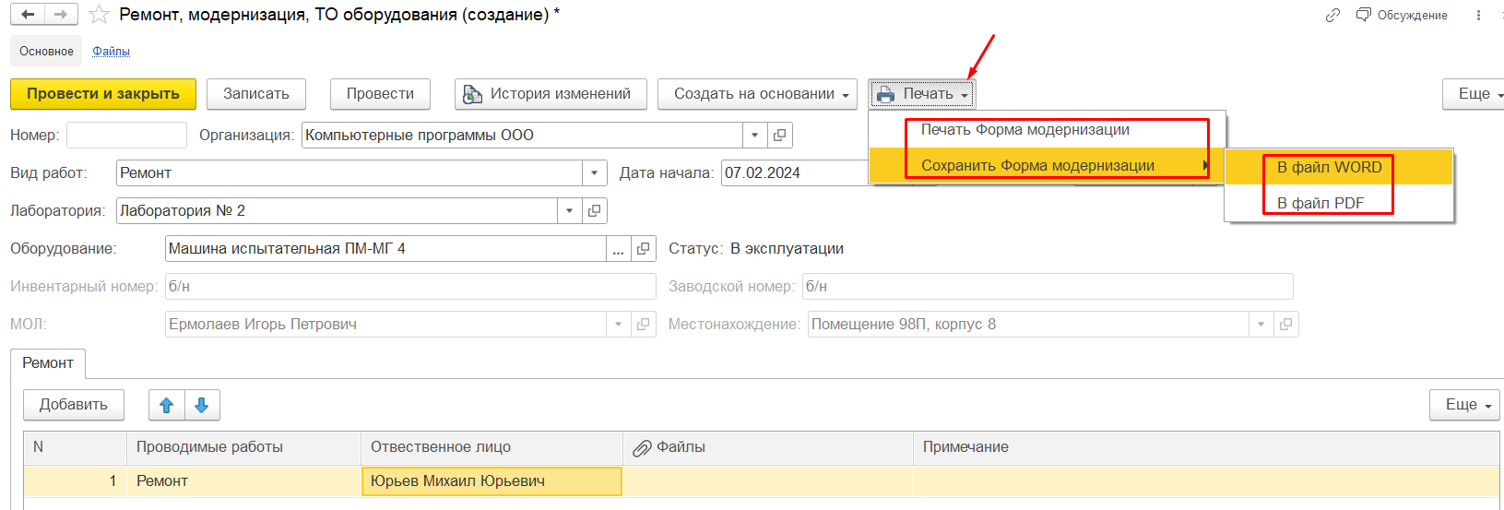
Рисунок 3.44 – Вывод на печать или сохранение в файл
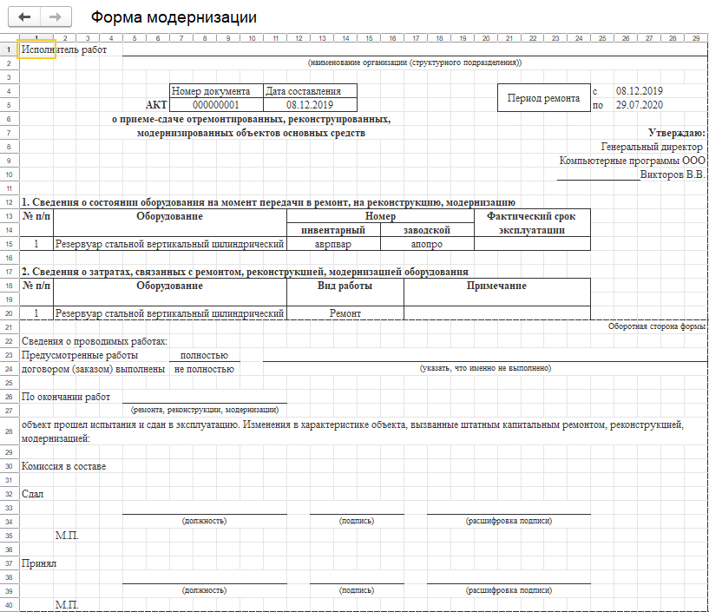
Рисунок 3.45 – Печатная форма
В программе есть возможность отразить Плановые мероприятия по оборудованию. Пользователь может создать план работы с каждым оборудованием на необходимый период работ. А также отразить в данном мероприятии выполнение работ и результат.
Практикум № 5
Создать документ «Плановые мероприятия по оборудованию». Оборудование Резервуар стальной вертикальный цилиндрический 01.07.2019 необходимо проверить и заменить батарейки, ответственный исполнитель – Иванов Иван Иванович. А также отразить результат выполнения работы.

Документ «Плановые мероприятия по оборудованию».

Заходим в раздел «Оборудование» главного меню программы / «Документы» / «Плановые мероприятия по оборудованию». При нажатии откроется список документов, созданных пользователями системы. Для создания нового плана необходимо нажать на кнопку «Создать». Откроется пустой документ, автоматически при создании будет заполнена основная организация и текущая дата. Заполняем данный документ всеми необходимыми реквизитами. Все поля, которые подсвечивает красным, это поля обязательные для заполнения.
Поле Номер заполнится автоматически после нажатия на кнопку «Записать», «Провести» или «Провести и закрыть».
Далее указываем оборудование и автоматически из карточки оборудования будут загружены данные об инвентарном номере, заводском номере, МОЛ, местонахождении, Лаборатории (Рисунок 3.46).
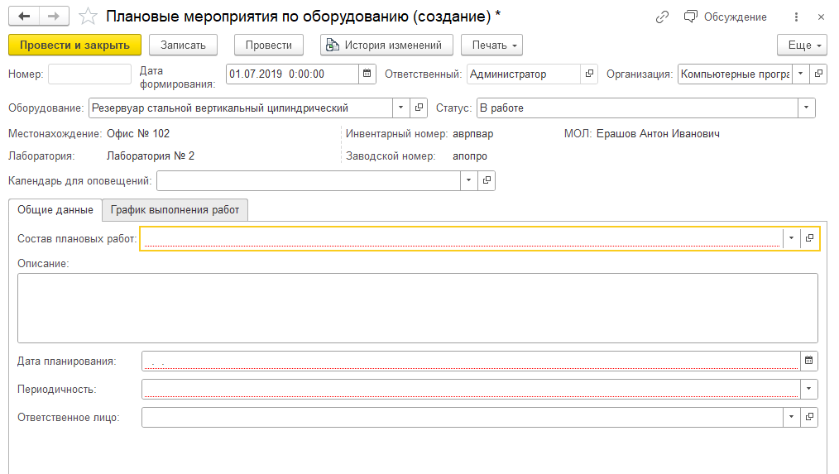
Рисунок 3.46 - Выбор оборудования для планирования
Поле заполнения оборудования необходимо заполнить поля, выделенные красным, которые обязательны для заполнения и выбрать Состав плановых работ из соответствующего справочника, в который пользователь может заранее внести информацию о возможных плановых работах лаборатории по кнопке «Создать» (рисунок 3.47).
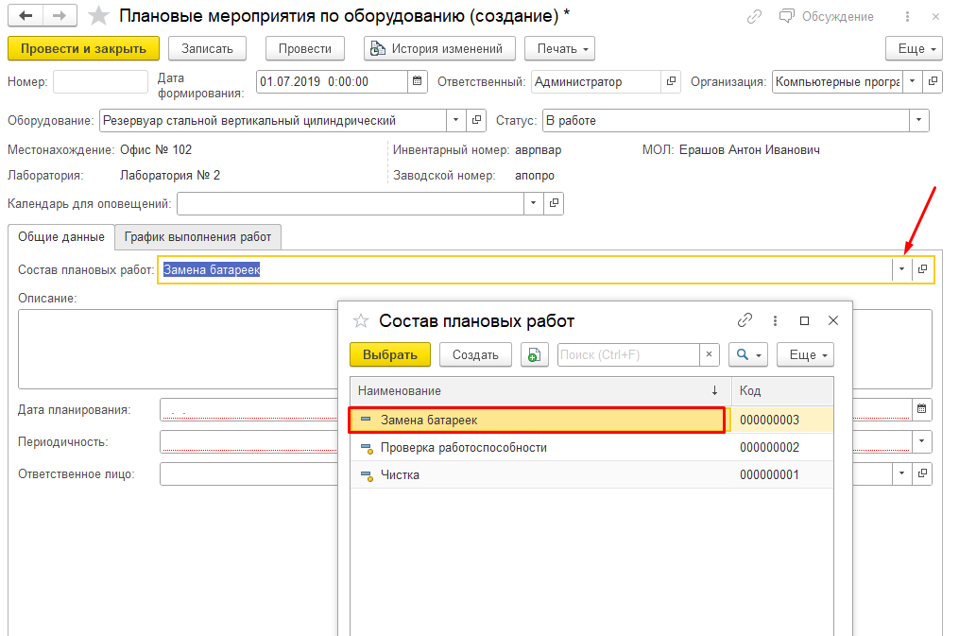
Рисунок 3.47 – Выбор состава плановых работ
Заполняем поля: Календарь для оповещений – система будет выдавать оповещения по мероприятиям, связанным с этим оборудованием, Дата планирования, Периодичность – система предлагает несколько вариантов: Разово, Еженедельно, Ежемесячно, Ежеквартально, Ежегодно (рисунок 3.48).
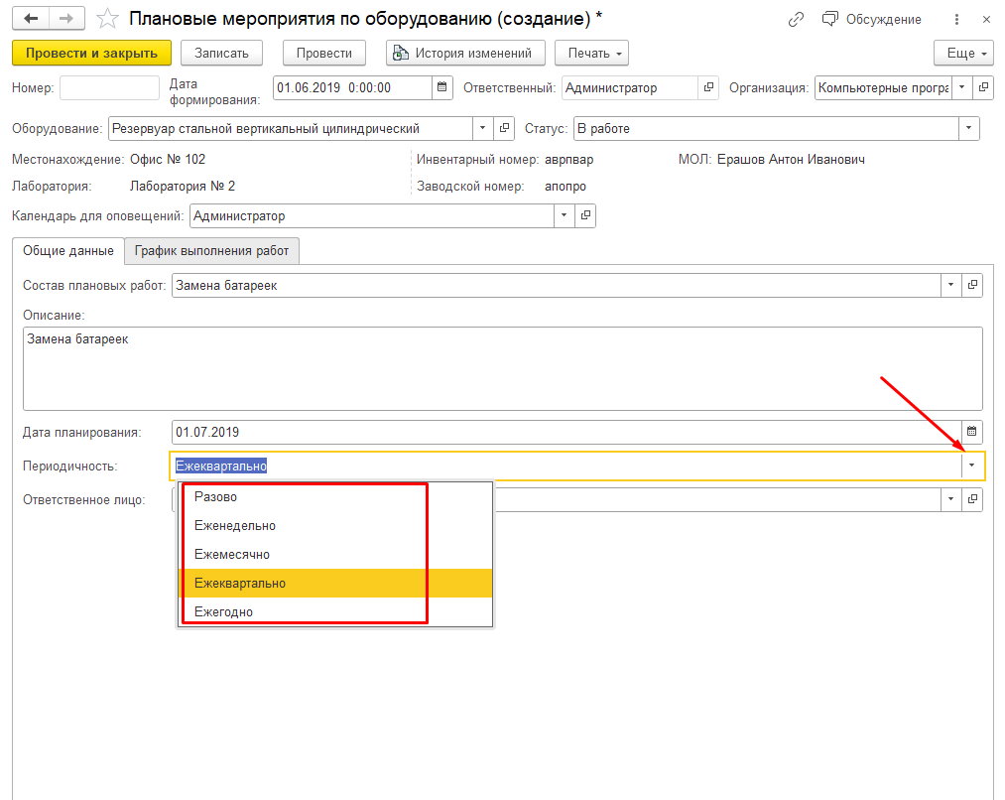
Рисунок 3.48 – Реквизит «Периодичность»
Ответственное лицо, так как для различных видов работ может быть назначен отдельный исполнитель.
После заполнения документа всей необходимой информацией нажимаем на кнопку «Провести» или «Провести и закрыть». Кнопка «Записать» только сохраняет документ, но не делает его активным, при записи документ выступает как черновик и не имеет силы.
После проведения документа, вкладка «График выполнения работ» заполнится информацией (рисунок 3.49).
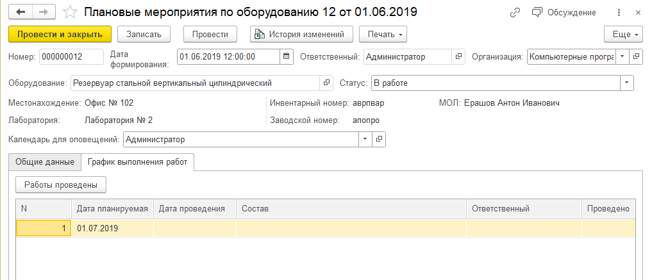
Рисунок 3.49 – Вкладка «График выполнения работ»

Если работы по замене батареек проведены, заполняем колонку «Дата проведения» и нажимаем на кнопку «Работы проведены», колонка «Проведено» заполнится автоматически (рисунок 3.50).
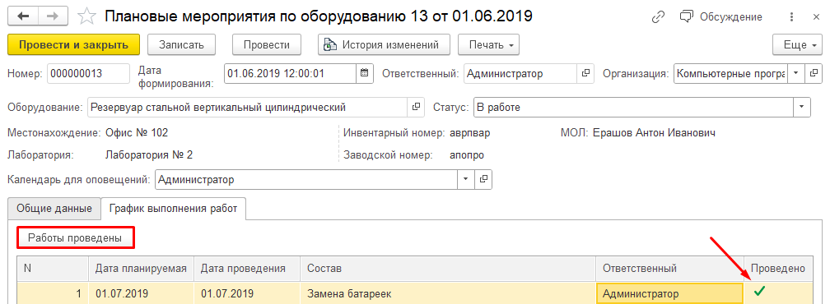
Рисунок 3.50 – Работы выполнены

При выборе периодичности «Разово» во вкладке «График выполненных работ» указываем дату проведения и нажимаем на кнопку «Работы проведены» (Рисунок 3.51).
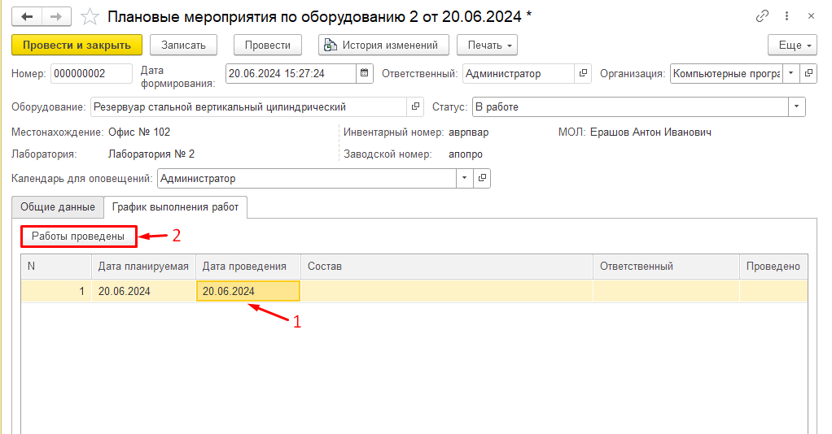
Рисунок 3.51 – Плановые мероприятия (Разово)

После нажатия на кнопку «Работы проведены» система выдаст всплывающее сообщение со следующим содержанием: «После смены статуса данный документ будет недоступен для изменения и дополнения», нажимаем на кнопку «Продолжить», в самом документе статус меняется на «Завершено» (Рисунок 3.52).
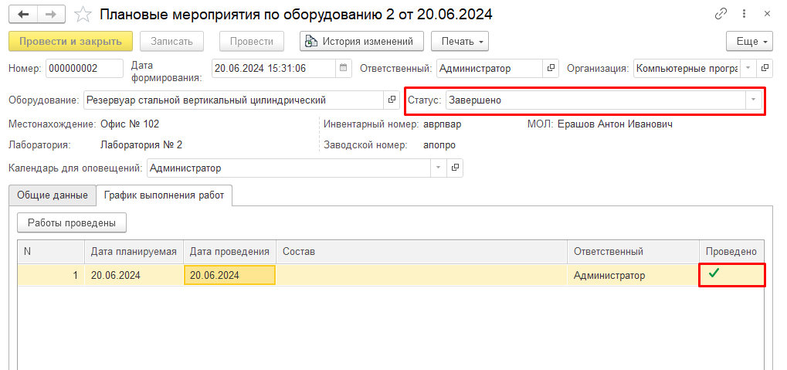
Рисунок 3.52 – Плановые мероприятия, статус (Завершено)

А также мы можем вывести на печать данный документ или сохранить его в выбранный формат, как показано на рисунке ниже (рисунок 3.53; 3.54).
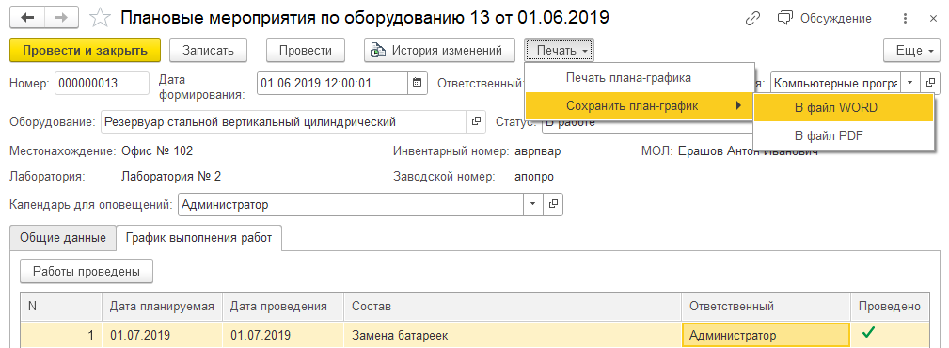
Рисунок 3.53 – Печать и сохранение документа «Плановые мероприятия по оборудованию»
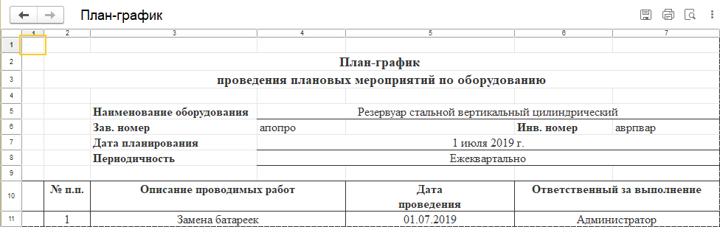
Рисунок 3.54 – Макет печатной формы документа
Отражение информации о поверках, калибровках оборудования фиксируется в отдельный документ «Сертификаты».
Практикум № 6
Создать документ «Сертификаты». Оборудование Аппарат №2. Произведена поверка оборудования и выдан сертификат № 2к43к от 01.08.2019 г., организация выдавшая сертификат ГУ ПН.

Документ «Сертификаты».

Заходим в раздел Оборудование главного меню программы/Документы «Сертификаты». При нажатии откроется список документов, созданных пользователями системы. Для создания нового сертификата необходимо нажать на кнопку «Создать».
Откроется пустой документ, автоматически при создании будет заполнена основная организация и текущая дата.
Указываем в документе необходимое нам оборудование и поля: заводской номер, инвентарный номер, местонахождение и статус оборудования заполнятся автоматически из карточки оборудования.
Поле Вид сертификата, выбираем нужный вариант из системы или создаём новый по кнопке «Создать» (рисунок 3.55).
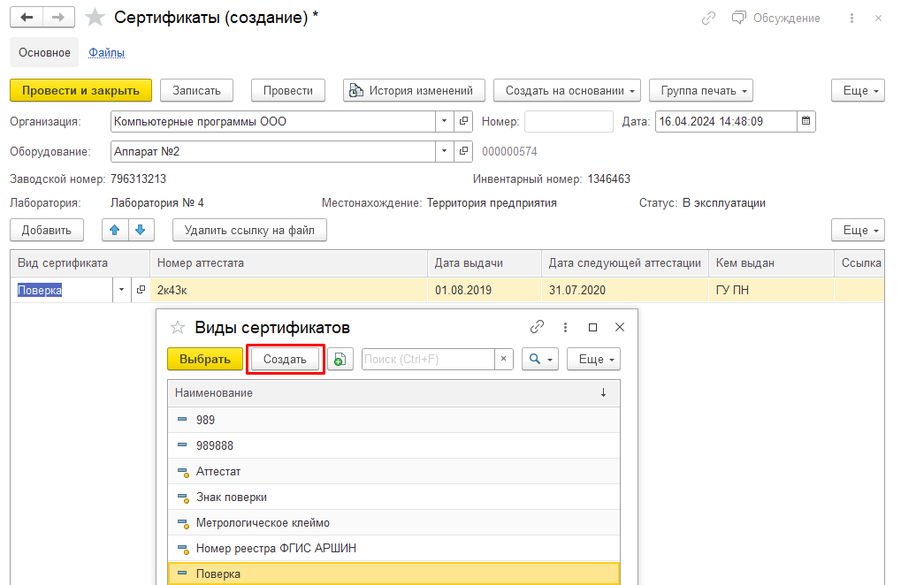
Рисунок 3.55 – Заполнение документа «Сертификаты»
Поле Дата следующей аттестации рассчитывается автоматически на основании информации внесенной пользователем в систему по формуле Дата следующей аттестации = Дата выдачи + количество дней межповерочного срока (указывается в карточке оборудования) (рисунок 3.56).
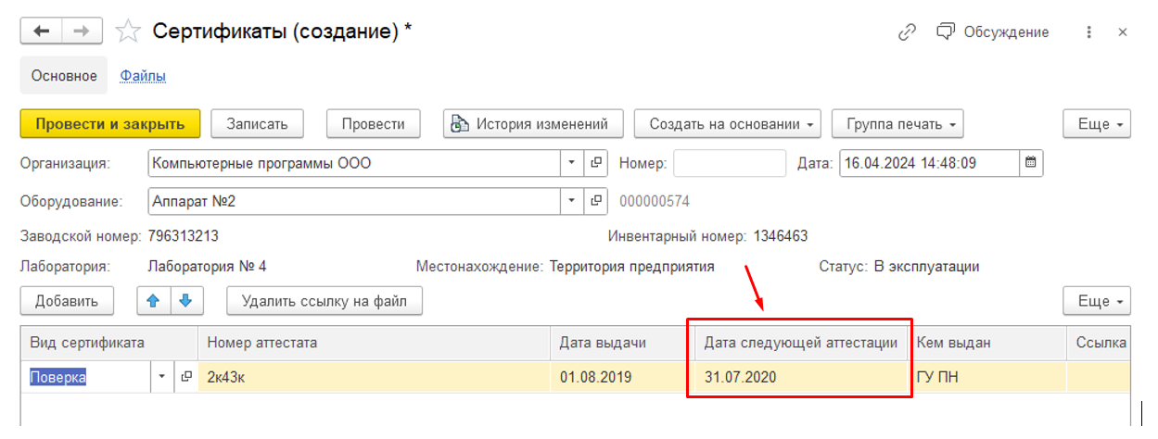
Рисунок 3.56 – Дата следующей аттестации
После заполнения документа всей необходимой информацией нажимаем на кнопку «Провести» или «Провести и закрыть».
Кнопка «Записать» только сохраняет документ, но не делает его активным, при записи документ выступает как черновик и не имеет силы.
А также мы можем вывести на печать данный документ или сохранить его в выбранный формат (рисунок 3.57).
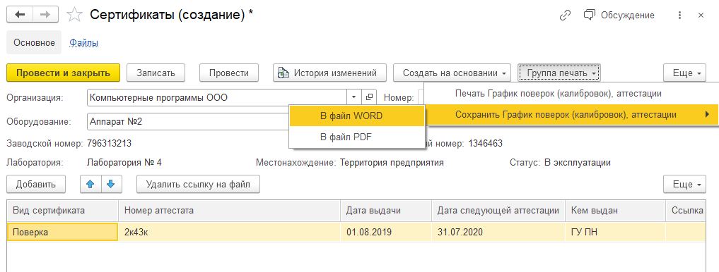
Рисунок 3.57 – Печать и сохранение документа «Сертификаты оборудования»
Информация о следующих и текущих проверках отражается в отчете График поверок (калибровок), аттестации (рисунок 3.58).

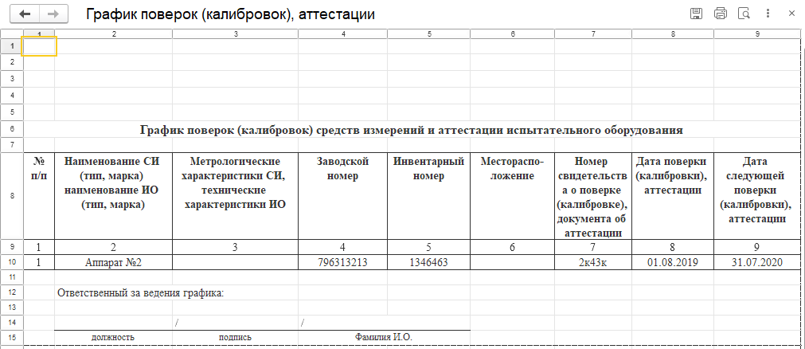
Рисунок 3.58 – Печатная форма документа «Сертификаты оборудования»

Документ «Сертификаты» можем создать на то оборудование, которое принято к учёту документом «Поступление и принятие к учёту оборудования», если оборудование не принято, Сертификат на данное оборудование создать не получится.

У пользователя системы может возникнуть необходимость изменить реквизиты объекта справочника «Оборудование». Для этого в системе существует документ «Изменение реквизитов оборудования»
Практикум № 7
У оборудования резервуар стальной вертикальный изменился реквизит право владения, теперь он находится в собственности лаборатории с 11.02.2020г.

Документ «Изменение реквизитов оборудования».

Заходим в раздел «Оборудование» главного меню программы / «Документы» / «Изменение реквизитов оборудования». При нажатии откроется список документов, созданных пользователями системы. Для создания нового документа необходимо нажать на кнопку «Создать».
Откроется пустой документ, автоматически при создании будет заполнена основная организация, автор и текущая дата.
Указываем в документе необходимое нам оборудование и поля: заводской номер и инвентарный номер заполнятся автоматически из карточки оборудования. Также в табличную часть автоматически перенесутся все заполненные в карточке реквизиты (рисунок 3.59).
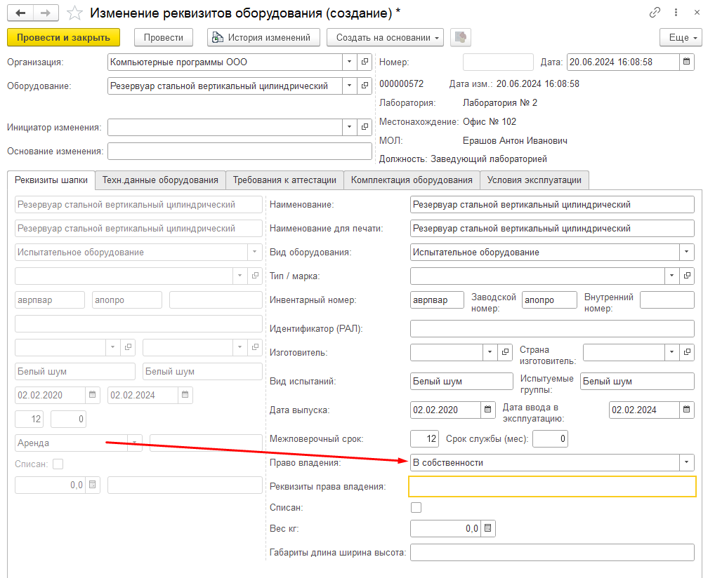Рисунок 3.59 – Выбор реквизита оборудования в документе «Изменение реквизитов оборудования»
Поле Инициатор изменения указываем по необходимости. Основания изменения так же указываем по необходимости, но лучше при любом изменении реквизитов указывать причину. Изменяем в табличной части только те реквизиты, которые нам необходимо и нажимаем на кнопку «Провести». После проведения документа в карточке оборудования можно увидеть изменение реквизитов (рисунок 3.60).
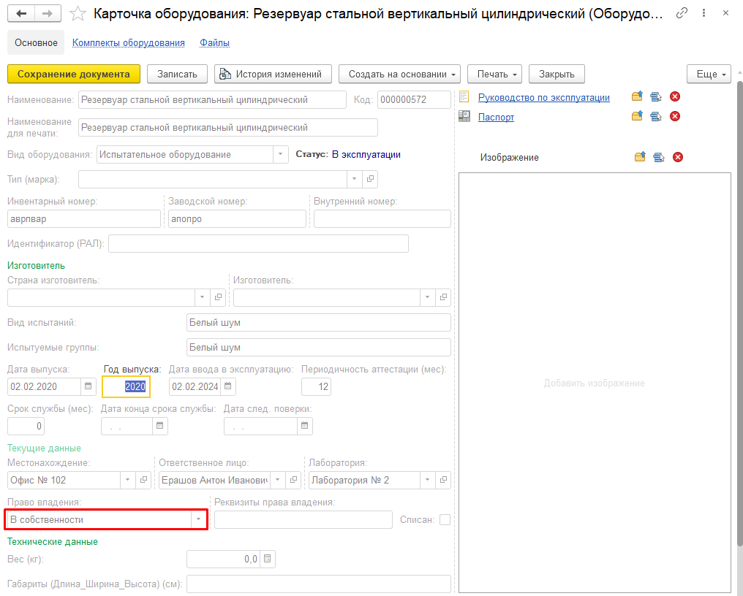
Рисунок 3.60 - Просмотр карточки оборудования после внесения изменений
При изменении реквизитов вкладки «Комплектация оборудования» по кнопке «Добавить» заполняем табличную часть (Рисунок 3.61).
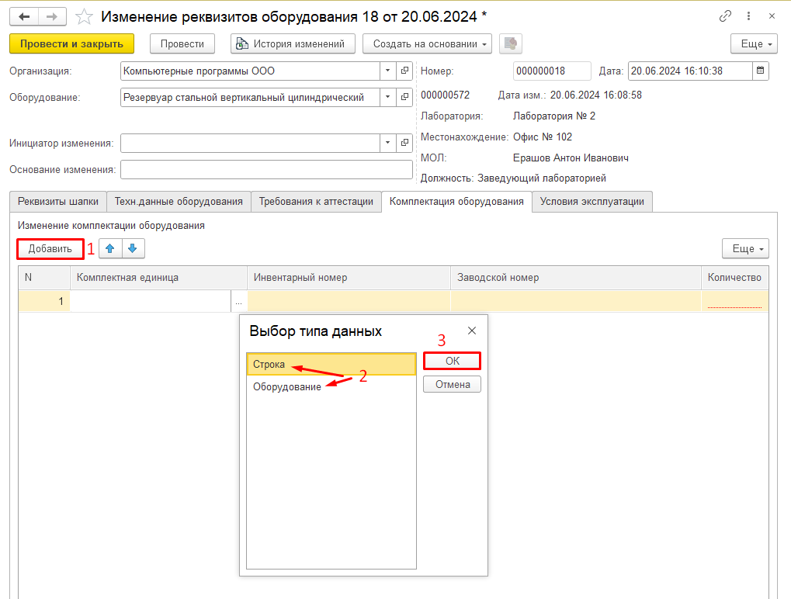
Рисунок 3.61 – Вкладка «Комплектация оборудования»
При выборе типа данных Строка, пользователь самостоятельно заполняет колонки: «Инвентарный номер», «Заводской номер». При выборе типа данных «Оборудование» и нажатии на кнопку «ОК» появится весь список оборудования, который присутствует в системе, при выборе самого оборудования, колонки: «Инвентарный номер» и «Заводской номер» заполнятся автоматически системой (данные подтянутся из карточки оборудования). Колонка «Количество» выделено красным – обязательно для заполнения, если данные в колонку не введены, система не даст провести документ (Рисунок 3.62).
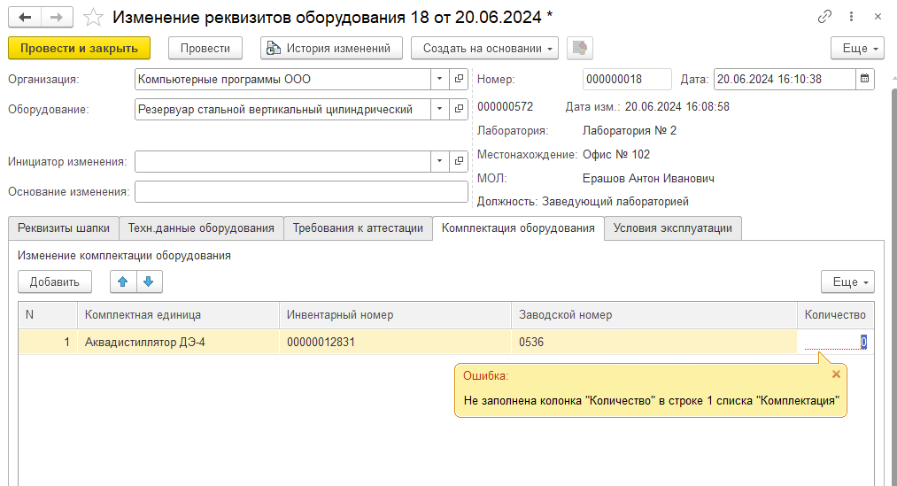
Рисунок 3.62 – Вкладка «Комплектация оборудования», колонка «Количество»

Изменение реквизита «Нормативный документ на порядок и условия применения» карточки оборудования с видом стандартный образец.
Выбираем нужное оборудование для изменения (Рисунок 3.63).
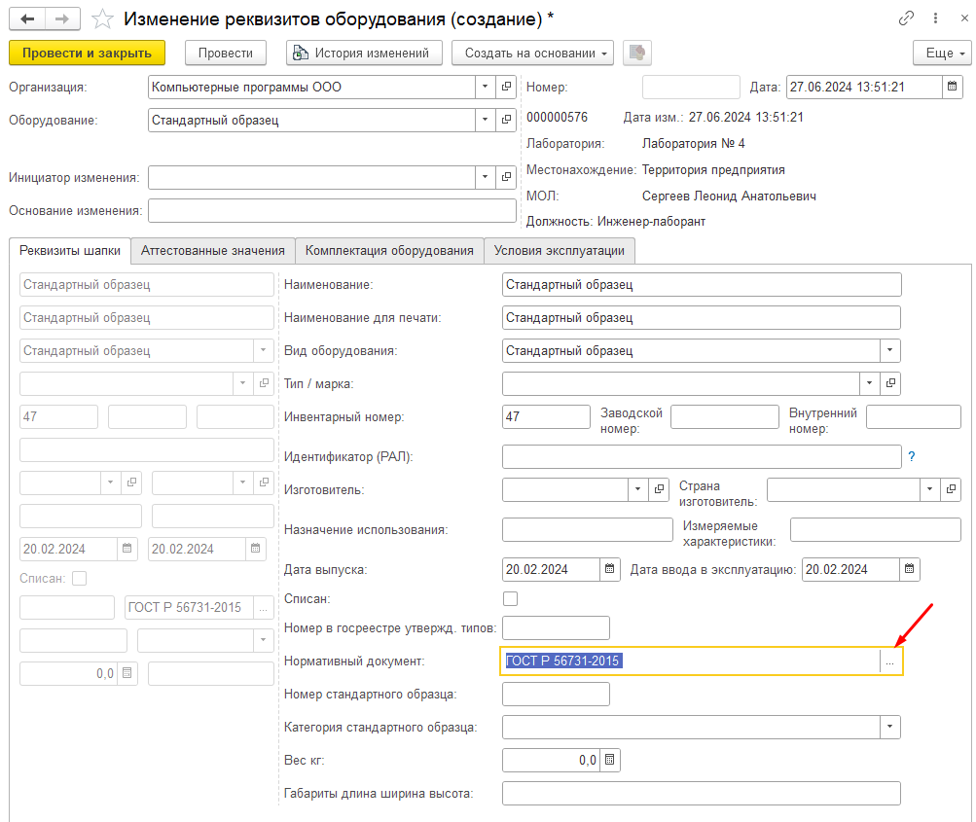
Рисунок 3.63 – Изменение реквизита «Нормативный документ»
По кнопке «Добавить» пользователь может добавить «Нормативный документ» или «Нормативные документы оборудования» (Рисунок 3.64).
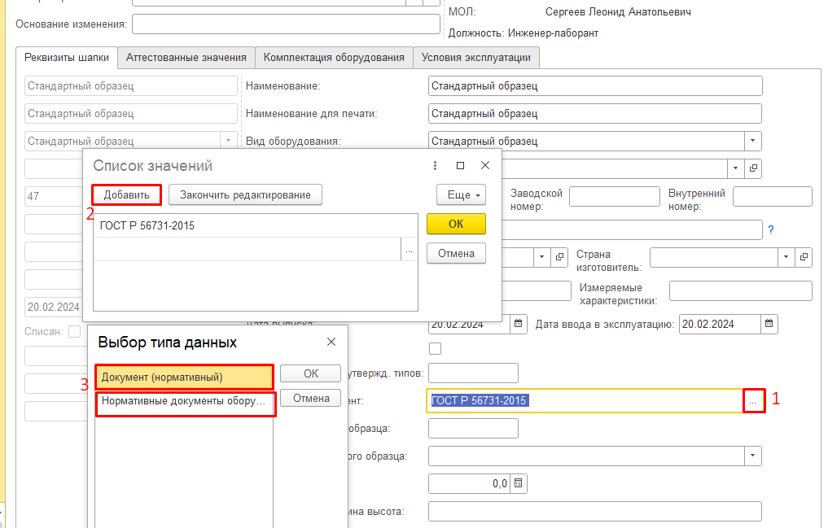
Рисунок 3.64 – Нормативный документ

При выборе «Документ (нормативный)» система откроет весь список нормативных документов существующих в системе. При выборе «Нормативные документы оборудования» система выдаст список документов по данному оборудования, если нет нужного, пользователь может самостоятельно создать по кнопке «Создать» (Рисунок 3.65).
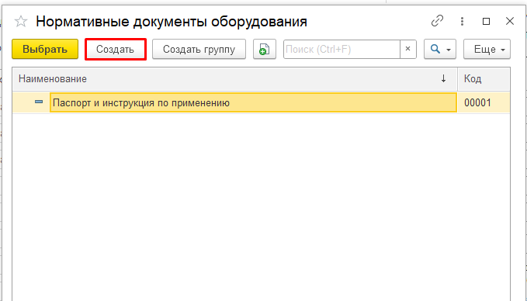
Рисунок 3.65 – Нормативные документы оборудования

Если нужно удалить одну позицию из списка значений, нужно выбрать эту позицию одним кликом левой кнопкой мыши и нажать на клавиатуре кнопку «Delete» (Рисунок 3.66).
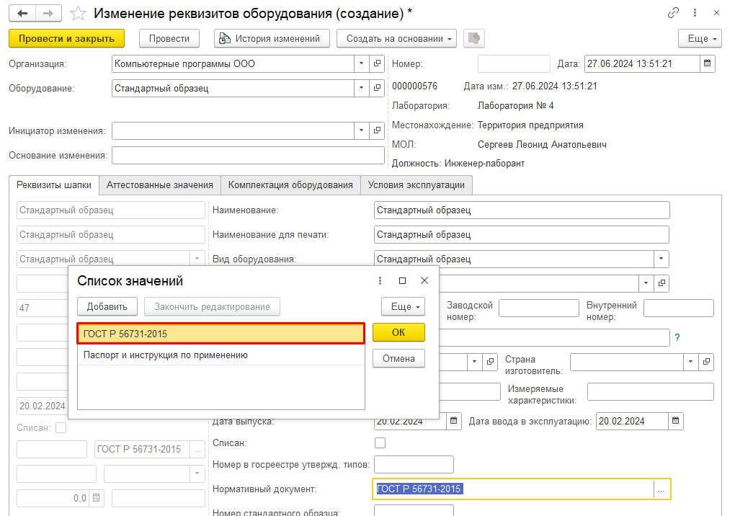
Рисунок 3.66 – Список значений
В поле «Нормативный документ» в карточке оборудования будет отображаться только это значение (Рисунок 3.67).
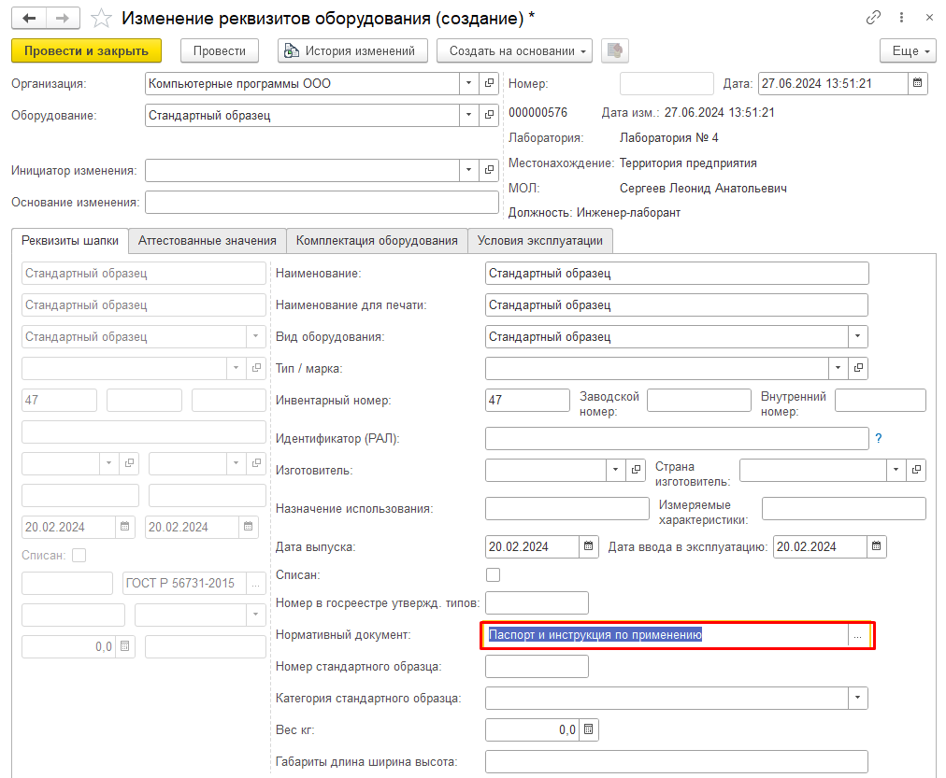
Рисунок 3.67 – Изменение реквизита «Нормативный документ»
После изменения в документе «Изменение реквизитов оборудования» и проведения документа, информация также изменится в самой карточке оборудования (Рисунок 3.68).
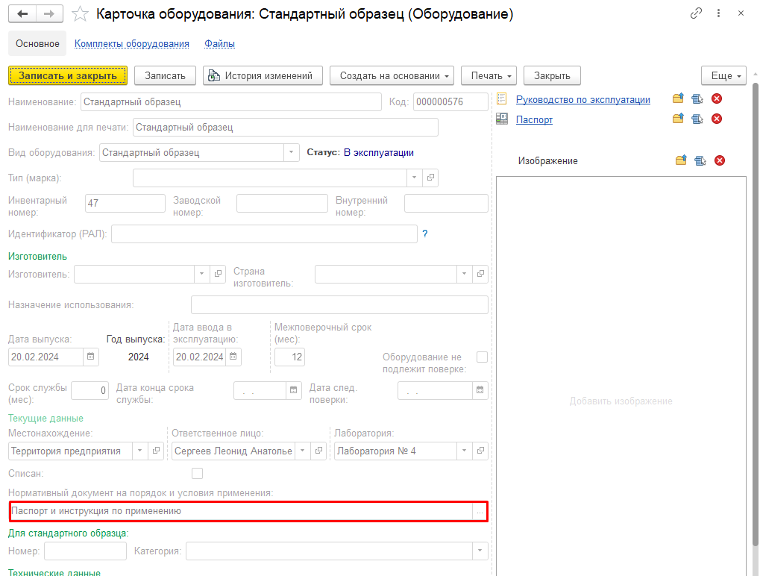
Рисунок 3.68 – Изменения в карточке оборудования

Изменить реквизиты можно у оборудования, которое принято к учёту документом «Поступление и принятие к учёту оборудования», если оборудование не принято, изменить реквизиты у оборудования не получится.

Контроль сохранности оборудования регулируется периодичным проведением Инвентаризации. Для этого в системе существует документ «Инвентаризация оборудования».

Практикум № 8
Необходимо провести инвентаризацию оборудования на 30.12.2019г. по всем материальным лицам и оборудование должно иметь статус в эксплуатации.

Документ «Инвентаризация оборудования».

Заходим в раздел «Оборудование» главного меню программы / «Документы» / «Инвентаризация оборудования». При нажатии откроется список документов, созданных пользователями системы. Для создания нового документа необходимо нажать на кнопку «Создать».
Откроется пустой документ, автоматически при создании будет заполнена основная организация, ответственный и текущая дата.
Указываем в документе необходимую нам дату, а также заполняем поля, которые входят в группу Фильтр отбора, как показано на рисунке, заполняем их по необходимости. Фильтр отбора — это входящие параметры отбора оборудования. Например, если нам необходимо отобрать оборудование, которое находится только на Территории предприятия (рисунок 3.69).
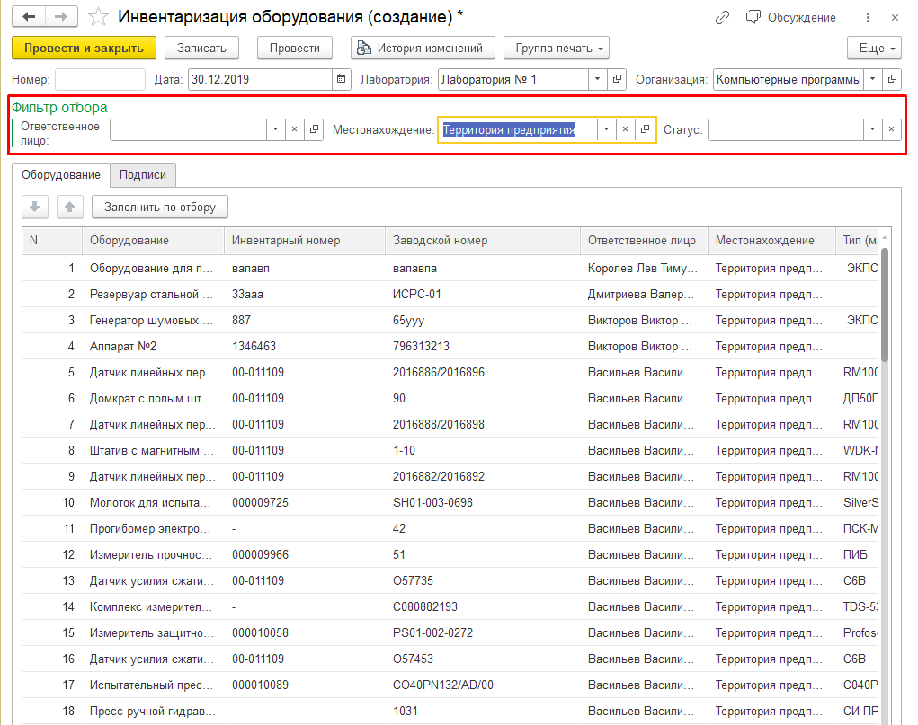
Рисунок 3.69 - Установка фильтра отбора для документа «Инвентаризация оборудования»

После установки отбора нажимаем на кнопку «Заполнить по отбору» над табличной частью и данные автоматически заполняются по внесенной в систему информации, согласно отбору (рисунок 3.70).

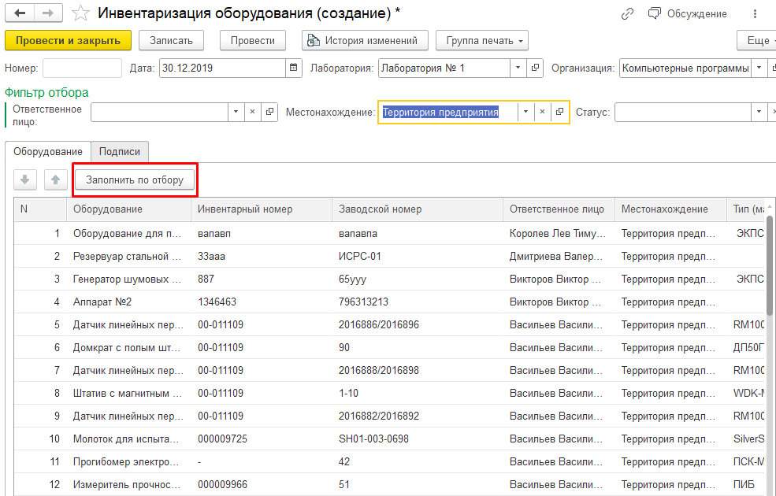
Рисунок 3.70 - Заполнение документа «Инвентаризация оборудования»
Вкладка подписи необходима для того чтобы в печатной форме документа были выведены подписи уполномоченных лиц.
Для вывода документа на печать необходимо провести документ, а потом нажать на кнопку «Группа печать» и выбрать «Печать инвентаризационной описи» (рисунок 3.71).
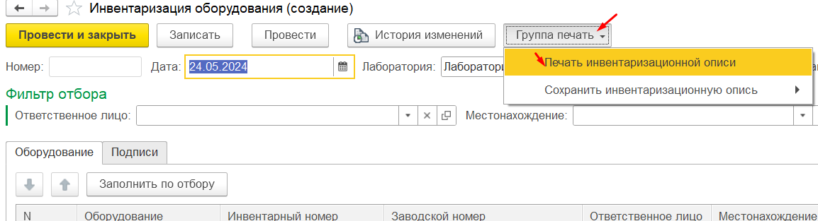
Рисунок 3.71 - Печать инвентаризационной описи
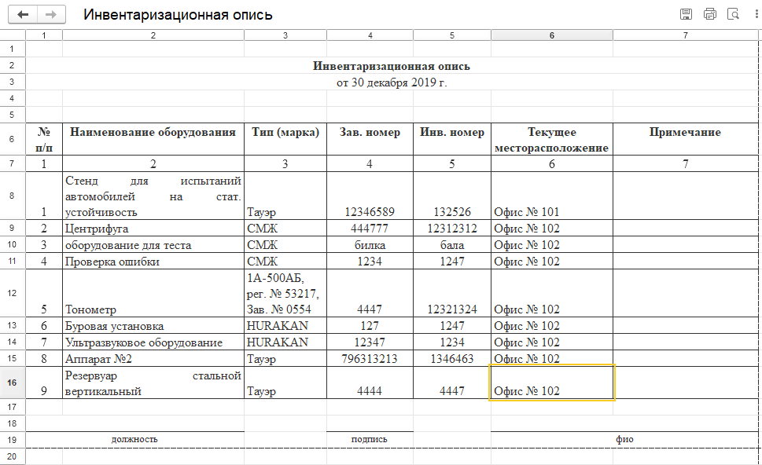
Рисунок 3.72 - Печатная форма Инвентаризации оборудования
Также пользователь может сохранить документ в формате Word или PDF формат, нажав на кнопку «Группа печать»/ «Сохранить инвентаризационную опись».

Для отражения выбытия из лаборатории оборудования необходимо использовать документ «Акт списания оборудования»

Практикум № 9
Необходимо списать Резервуар стальной вертикальный цилиндрический на дату 29.12.2019 по причине поломки.

Документ «Акт списания оборудования».

Заходим в раздел «Оборудование» главного меню программы / «Документы» / «Акт списания оборудования». При нажатии откроется список документов, созданных пользователями системы. Для создания нового документа необходимо нажать на кнопку «Создать».
Откроется пустой документ, автоматически при создании будет заполнена основная организация, автор и текущая дата.
Для выбора оборудования, которое необходимо списать используем кнопку «Добавить» (рисунок 3.73).

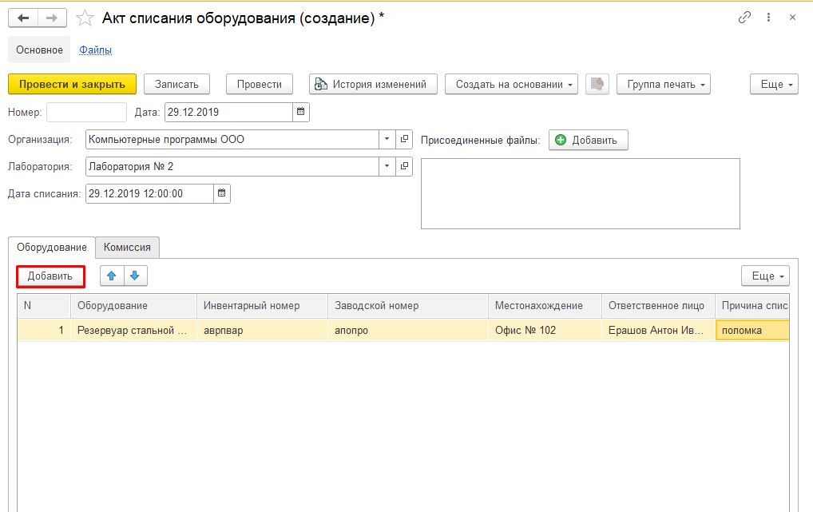
Рисунок 3.73 - Выбор способа добавления оборудования для списания

После выбора оборудования вся информация в табличную часть заполнится автоматически на основании ранее введенных данных. Кроме полей: Причина списания и Примечание, их пользователь заполняет вручную.
На вкладке комиссия, нам необходимо указать комиссию, которая принимала решение по списанию оборудования. Эти данные необходимы для вывода на печать Акта (рисунок 3.74).
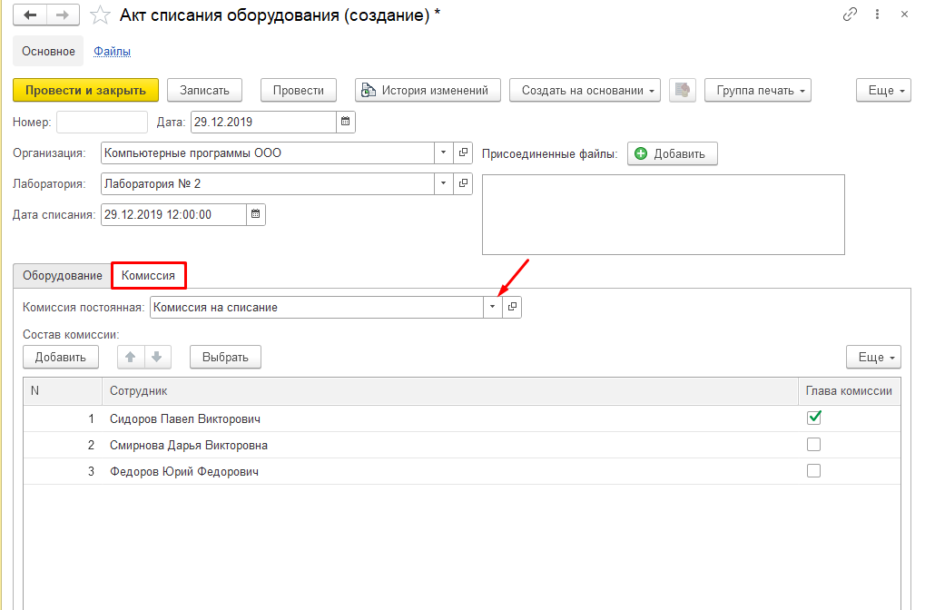
Рисунок 3.74 – Вкладка «Комиссия»
Также в системе предусмотрел справочник «Постоянные комиссии», Оборудование / НСИ / Постоянные комиссии. По кнопке «Создать» пользователь может создать новый справочник (рисунок 3.75).
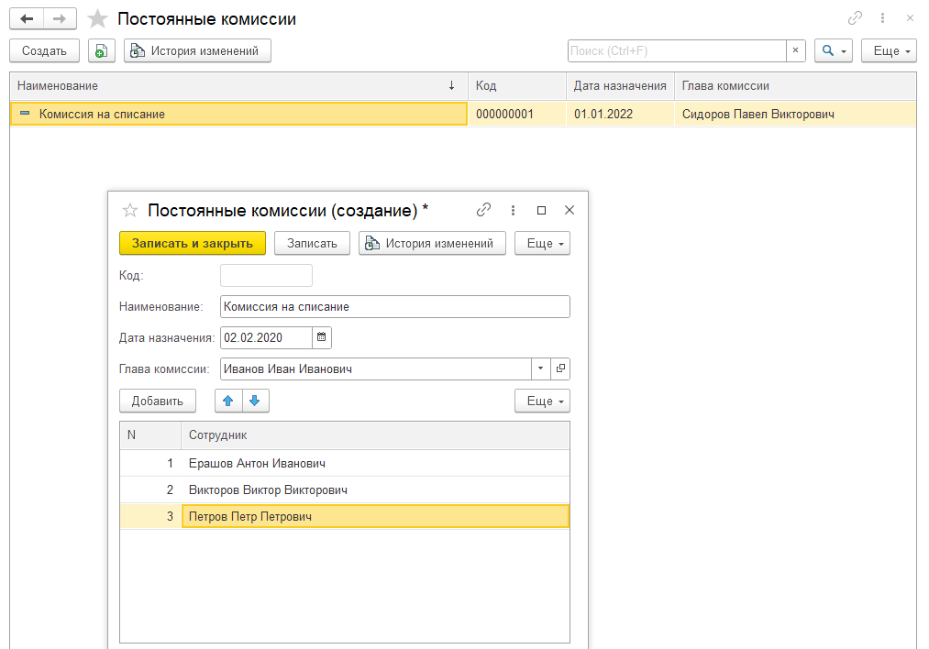
Рисунок 3.75 – Справочник «Постоянные комиссии»
После заполнения информацией нажимаем на кнопку «Записать и закрыть». Данный справочник и используется в документе «Акт списания оборудования».
После проведения документа «Акт списания оборудования» оборудование будет иметь статус «Списание», а в общем списке в разделе «Оборудование» будет выглядеть так (рисунок 3.76).
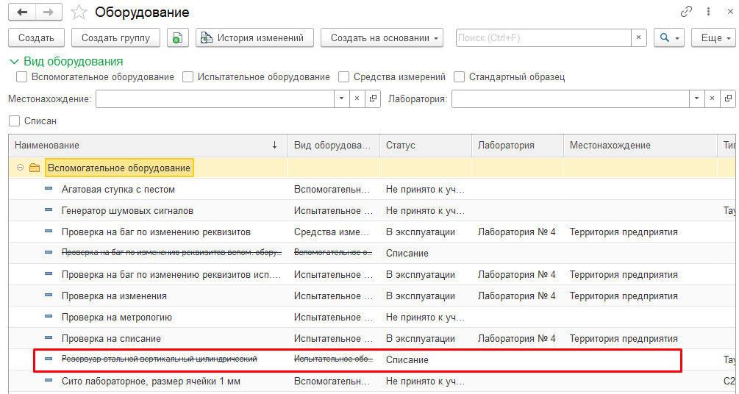
Рисунок 3.76 – Списанное оборудование

Для вывода на печать Акта о списании необходимо нажать на кнопку «Группа печать» / «Печать акта списания» (рисунок 3.77).
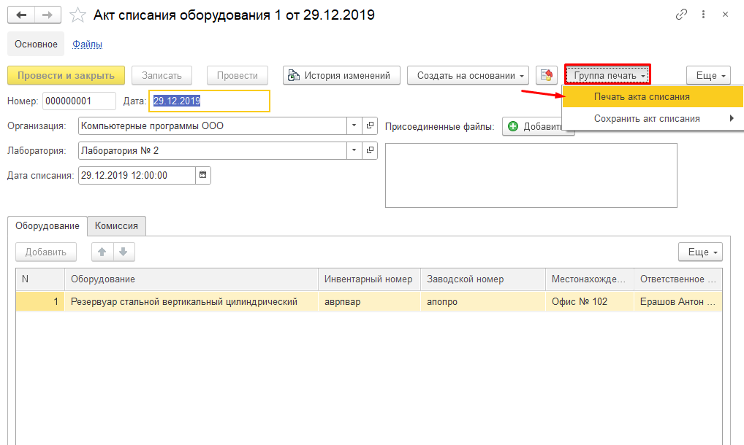
Рисунок 3.77 – Печать акта списания
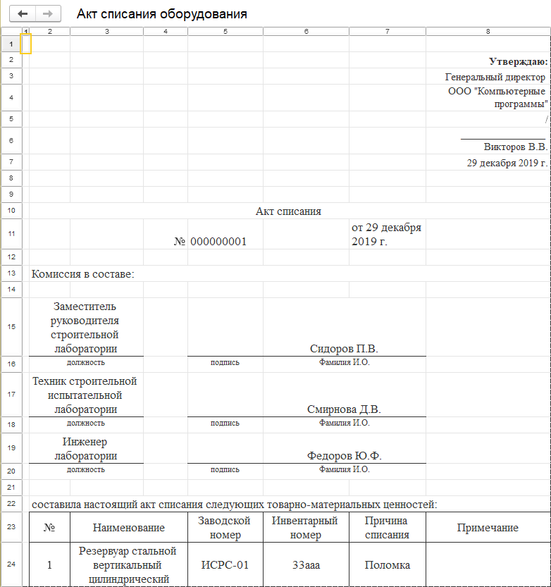
Рисунок 3.78 - Печатная форма акта списания
Так же пользователь может сохранить данный акт в формате Word или PDF формат, нажав на кнопку «Группа печать» / «Сохранить акт списания» (рисунок 3.79).
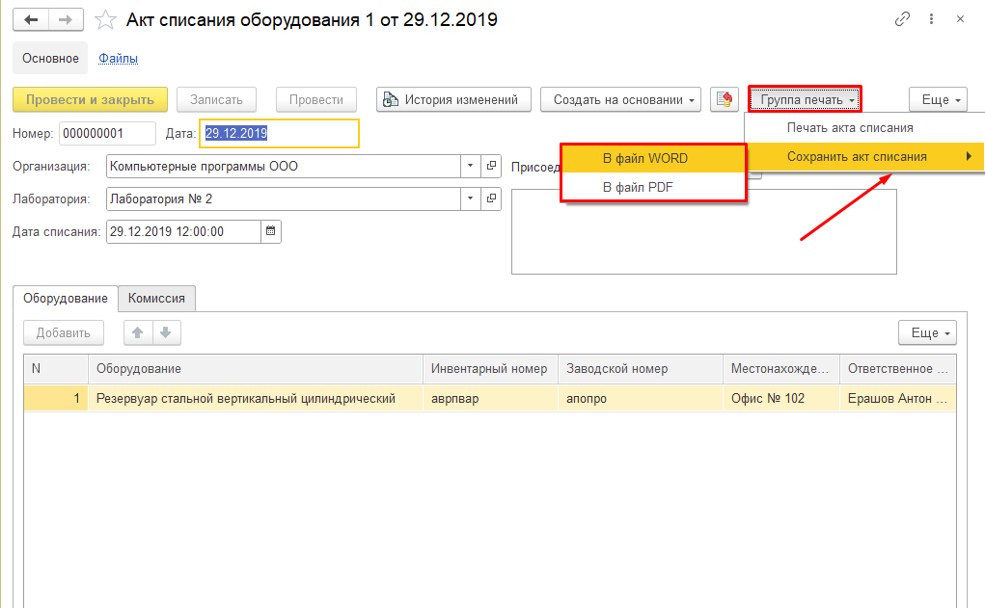
Рисунок 3.79 – Сохранение акта списания

Справочник «Комплекты оборудования».

Заходим в раздел Оборудование главного меню программы НСИ / «Комплекты оборудования». При нажатии откроется список комплектов, созданных пользователями системы. Для создания нового комплекта необходимо нажать на кнопку «Создать». Заполняем все поля (рисунок 3.80).
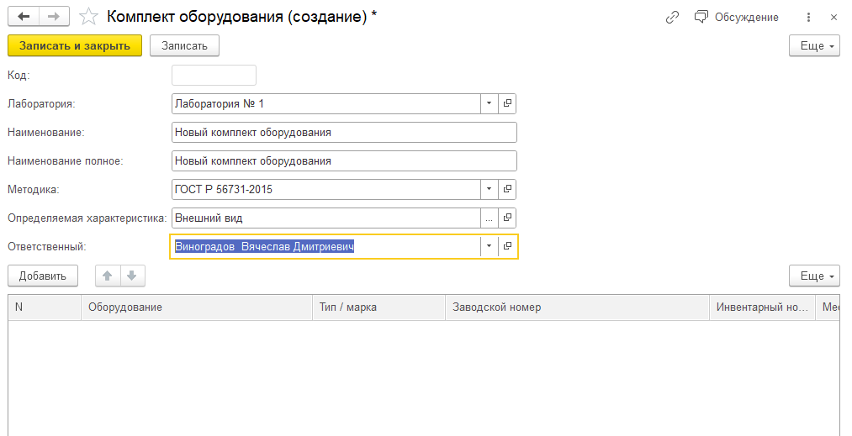
Рисунок 3.80 – Создание комплекта оборудования
Для того чтобы «Определяемая характеристика» подтягивалась в справочник «Комплекты оборудования», в самой методике (нормативный документ) нужно проставить флажок «Показатели методики» и заполнена вкладка табличной части «Определяемые показатели (МИ)» (рисунок 3.81).
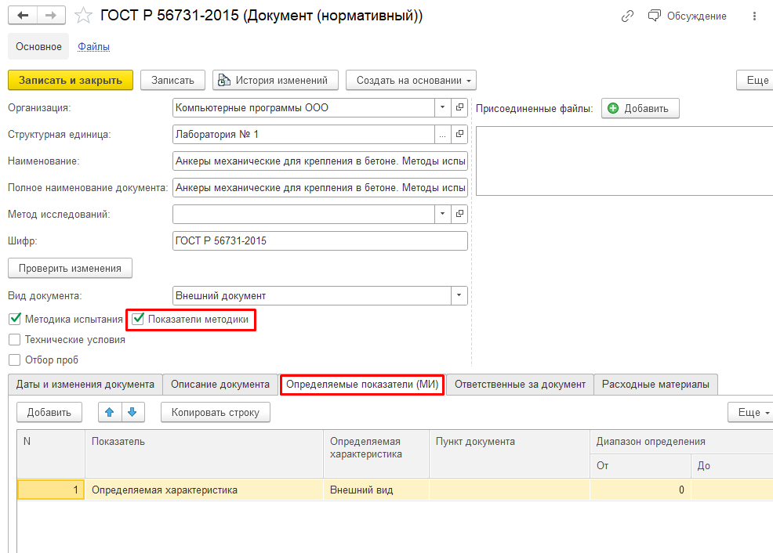
Рисунок 3.81 – Нормативный документ
Для выбора оборудования, которое необходимо использовать в комплекте, используем кнопку «Добавить» (рисунок 3.82).
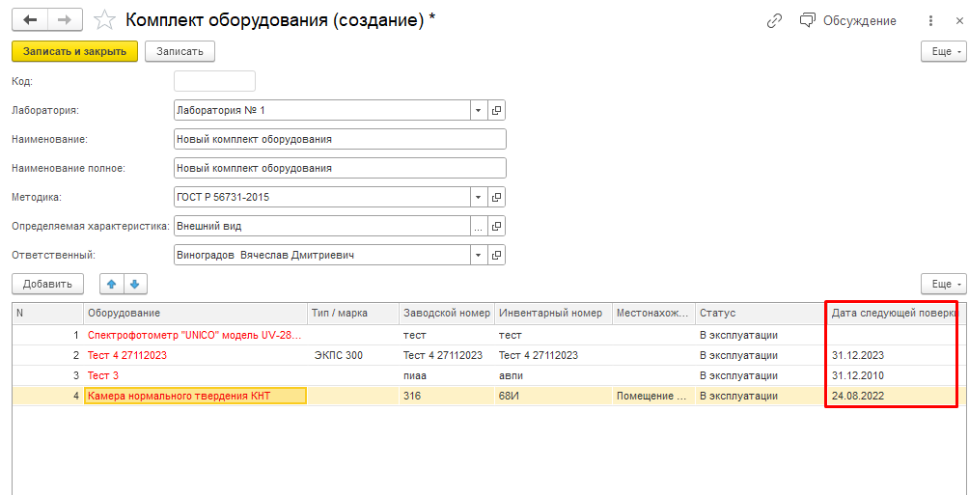
Рисунок 3.82 – Добавление списка оборудования в комплект
При создании нового комплекта, если оборудование не соответствует требованиям, система нам это покажет, подсветит оборудование красным, как это выглядит на рисунке. В комплект подходят оборудования только со статусом «В эксплуатации» и список оборудований, у которых поверка актуальная на текущую дату.
Созданные комплекты оборудования будут использоваться в Электронных журналах и протоколах.

Для просмотра списка всех созданных по оборудованию документов в системе создан Журнал документов по оборудованию.

Документ «Журнал документов по оборудованию».

Заходим в раздел «Оборудование» главного меню программы / «Документы» / «Журнал документов по оборудованию» (рисунок 3.83).
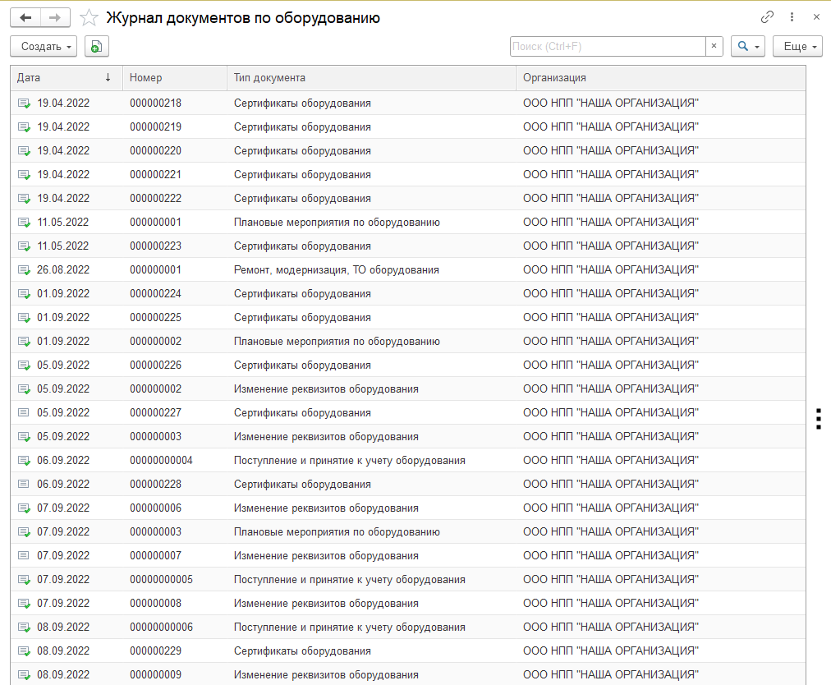
Рисунок 3.83 - Журнал документов по оборудованию

По кнопке «Создать» можно создать любой документ, который выполняет движения по оборудованию (рисунок 3.84).
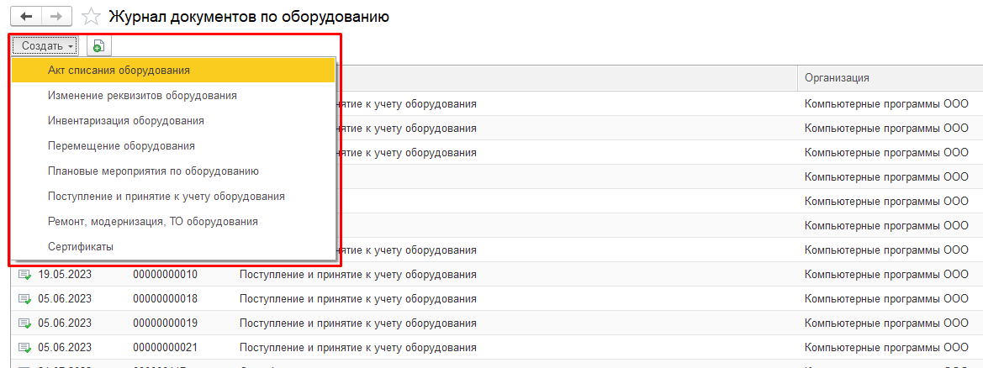
Рисунок 3.84 - Выбор варианта создания документа

В программе реализована возможность просмотра работы с отчетами различными пользователями. При необходимости мы можем посмотреть, когда какой отчет был сохранен или напечатан.

Справочник «Данные о работе с отчётами».

Заходим в раздел «Оборудование» главного меню программы»/ «НСИ» / «Данные о работе с отчетами». В данном справочнике видим всю информацию по отчётам (рисунок 3.85).

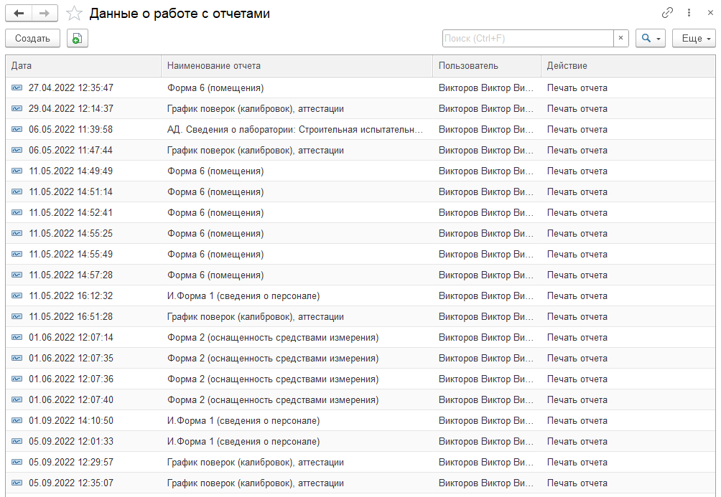
Рисунок 3.85 - Просмотр данных о работе пользователей

При нажатии двойным кликом левой кнопкой мыши можем увидеть информацию по отчёту (Рисунок 3.86).
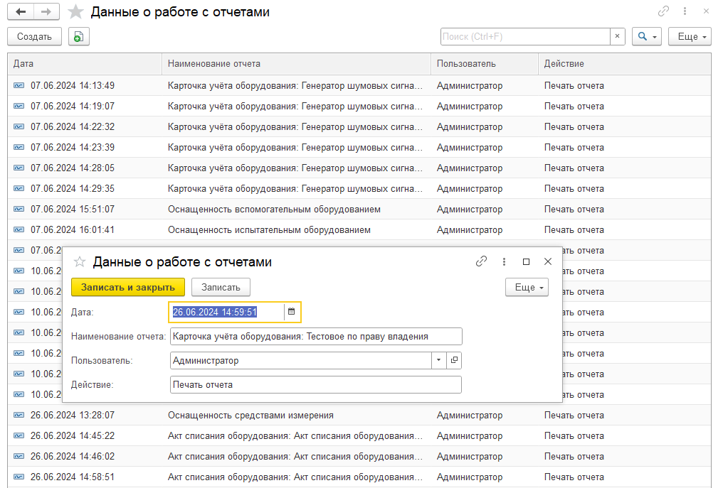
Рисунок 3.86 – Данные о работе с отчётами (информация)

Одним из аналитических пунктов работы раздела «Оборудование» являются отчетные формы (рисунок 3.87).

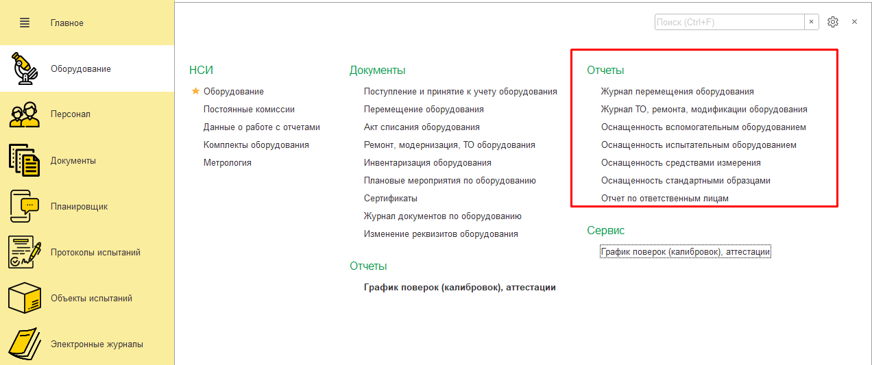
Рисунок 3.87 – Аналитические отчеты раздела «Оборудование»

Отчёт «График поверок (калибровок), аттестации».

Рассмотрим отчёт «График поверок (калибровок), аттестации» (рисунок 3.88).

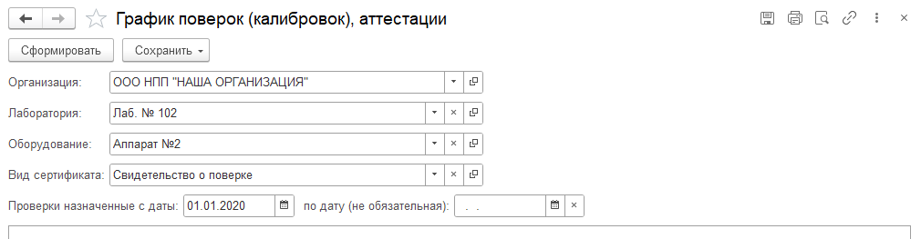
Рисунок 3.88 - Настройка формирования отчета «График поверок (калибровок), аттестации»

Отбор «Организация» устанавливается автоматически на основании внесенной в систему организации. Если организаций несколько, то необходимо выбрать из списка организацию для формирования отчета.
Далее следует указать лабораторию и при необходимости оборудование, если необходимо просмотреть информацию по определенной позиции.
Отбор «Вид сертификата» необходимо указать вид сертификата.
Отбор «Проверки, назначенные с даты» необходимо указать период, за который будем просматривать информацию о поверках (калибровках) или аттестации.
После указания отбора нажимаем «Сформировать» (Рисунок 3.89).
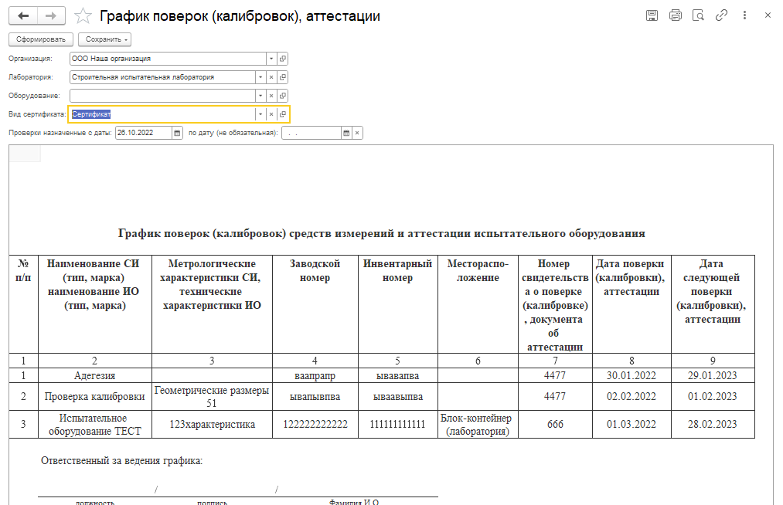
Рисунок 3.89 - Сформированный отчет «График поверок (калибровок), аттестации»

Отчёт «Журнал перемещения оборудования».

Рассмотрим отчёт «Журнал перемещения оборудования» (рисунок 3.90).
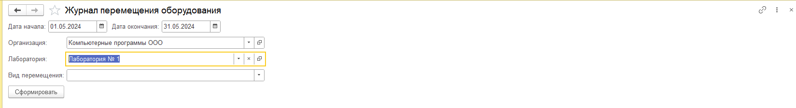
Рисунок 3.90 - Настройка формирования отчета «Журнал перемещения оборудования»

Отбор «Организация» устанавливается автоматически на основании внесенной в систему организации. Если организаций несколько, то необходимо выбрать из списка организацию для формирования отчета.
Отбор «Лаборатория», здесь необходимо указать лабораторию, по которой происходило перемещение.
Отбор «Дата начала» и «Дата окончания», здесь необходимо указать период, за который пользователю необходимо вывести список произведенных перемещений.
Отбор «Вид перемещения», здесь необходимо указать, по какому виду перемещения будет производиться отбор (рисунок 3.901).
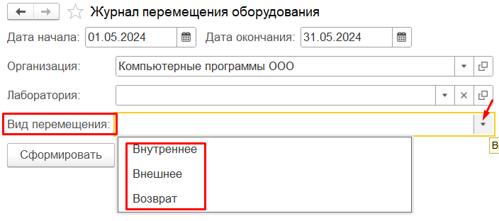
Рисунок 3.901 – Выбор вида перемещения

После указания отбора нажимаем «Сформировать».
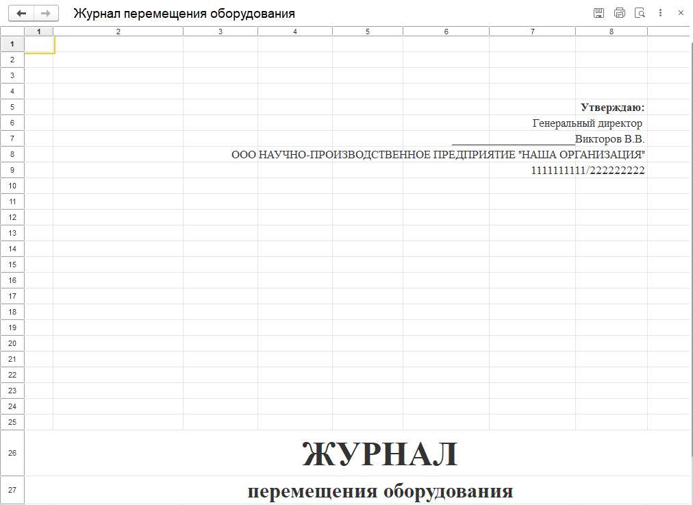
Рисунок 3.902 - Заглавная страница отчета «Журнал перемещения оборудования»

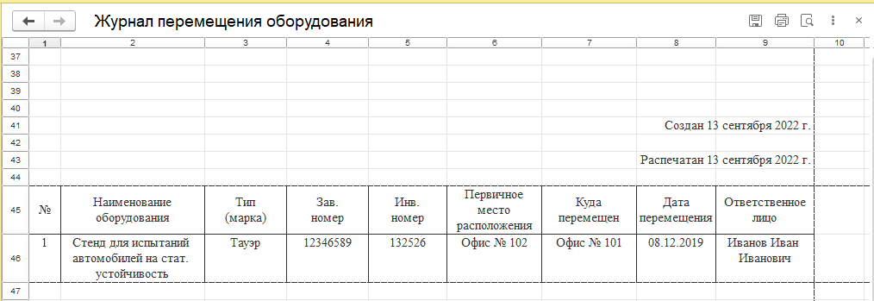
Рисунок 3.903 - Вывод результата «Журнал перемещения оборудования»

Отчёт «Журнал ТО, ремонта, модификации оборудования».

Следующий отчёт «Журнал ТО, ремонта, модификации оборудования» (рисунок 3.94).
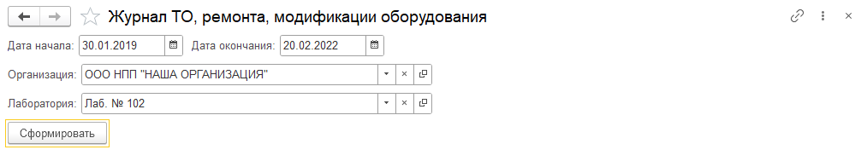
Рисунок 3.904 - Настройка формирования отчета «Журнал ТО, ремонта и модификации оборудования»

Отбор «Организация» устанавливается автоматически на основании внесенной в систему организации. Если организаций несколько, то необходимо выбрать из списка организацию для формирования отчета.
Отбор «Лаборатория» необходимо указать лабораторию, по которой происходило перемещение.
Отбор «Дата начала» и «Дата окончания», здесь необходимо указать период, за который пользователю необходимо вывести список произведенных действий над оборудованием.
После указания отбора нажимаем «Сформировать» (Рисунок 3.906, 3.906).
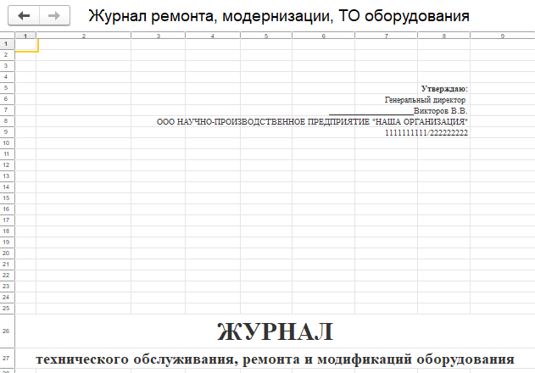
Рисунок 3.905 - Заглавная страница отчета «Журнал ТО, ремонта и модификации оборудования»

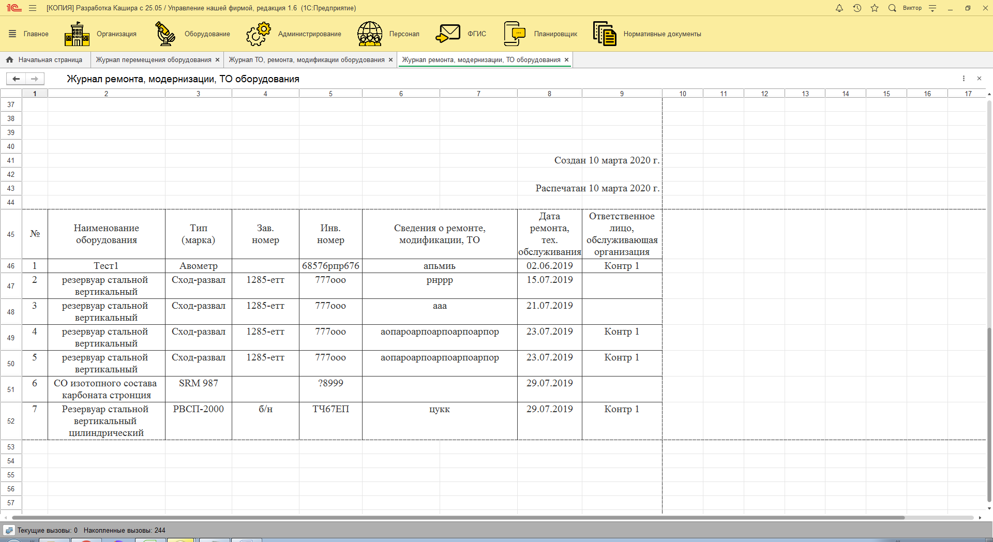
Рисунок 3.906 - Вывод результата «Журнал ТО, ремонта и модификации оборудования»

Отчёт «Оснащённость средствами измерения».

Рассмотрим отчет «Оснащенность средствами измерения» (рисунок 3.907).
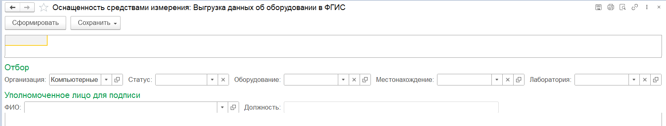
Рисунок 3.907 – Форма отчета по оснащённости средствами измерения
Отбор «Организация» устанавливается автоматически на основании внесенной в систему организации. Если организаций несколько, то необходимо выбрать из списка организацию для формирования отчета.
Отбор «Статус» необходим для формирования отчета по конкретному статусу. Например, если необходимо сформировать отчет только по оборудованию, которое находится в ремонте.
Отбор «Оборудование» предназначен для формирования отчета по конкретному оборудованию.
Отбор «Местонахождение» предназначен для вывода средств измерения по конкретному месту расположения, в печатной форме колонка «Место установки или хранения», информация тянется со справочника «Места осуществления лабораторной деятельности» с поля «Место нахождения или иная уникальная идентификация».
Отбор «Лаборатория» необходимо указать лабораторию, в которой находится оборудование.
Блок Уполномоченное лицо для подписи предназначен для вывода в печатную форму сотрудника для подписи. После указания отбора нажимаем «Сформировать» (Рисунок 3.908).
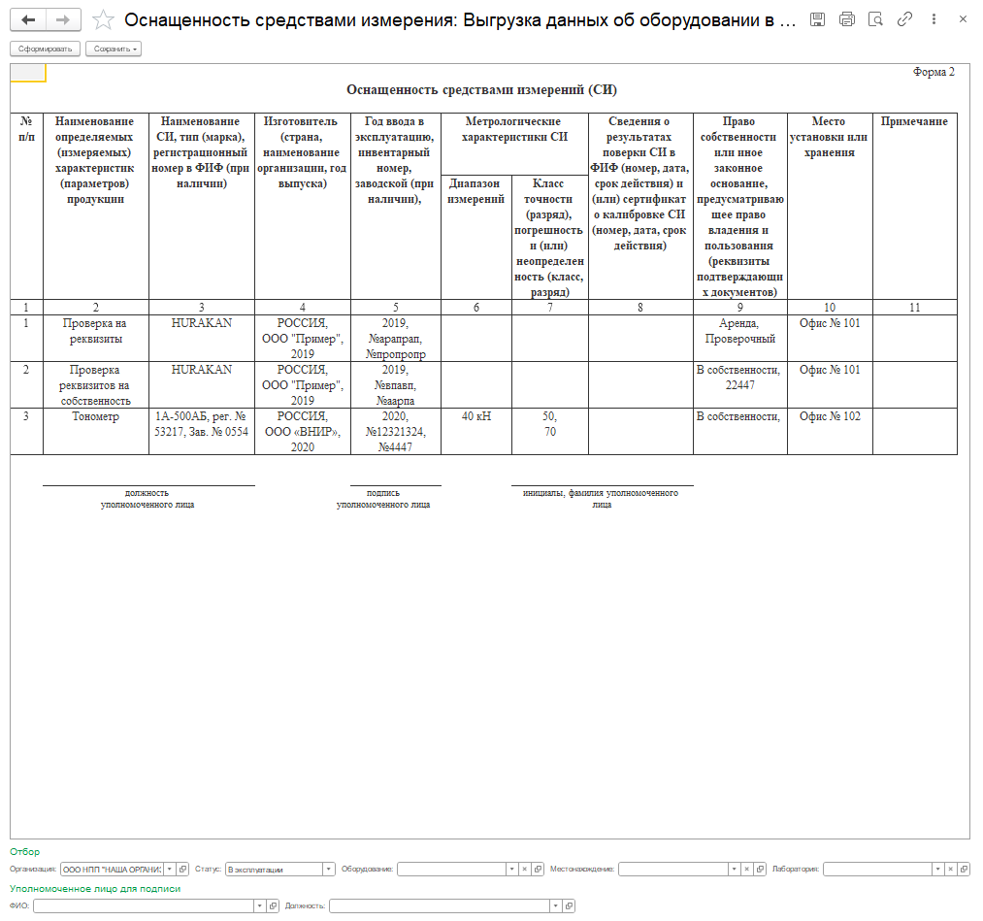
Рисунок 3.908 - Вывод результата «Оснащенность средствами измерения»
Для сохранения результатов формирования отчета необходимо нажать на кнопку «Сохранить» и выбрать формат для сохранения (рисунок 3.909).
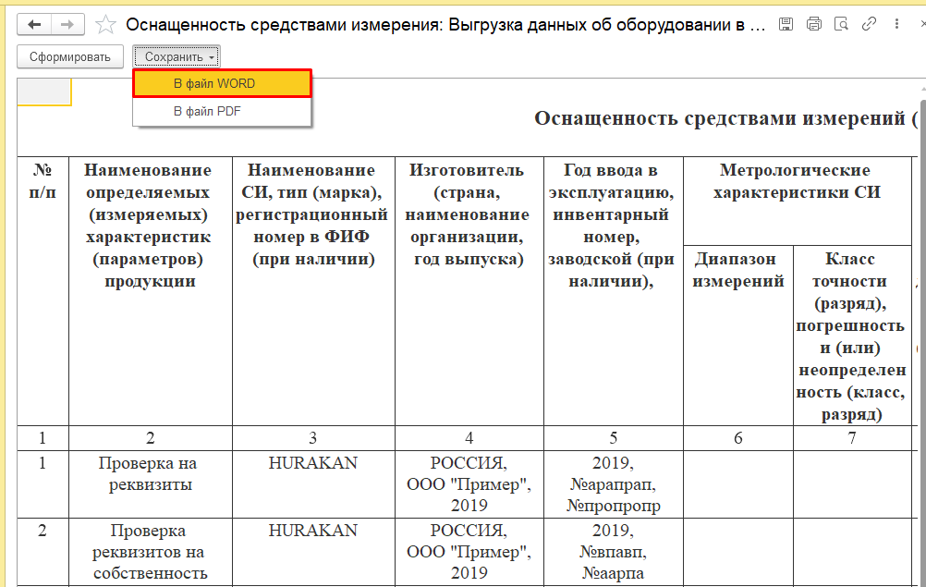
Рисунок 3.909 - Сохранение результата «Оснащенность средствами измерения»

Отчёт «Оснащённость вспомогательным оборудованием».
Рассмотрим отчет «Оснащенность вспомогательным оборудованием» (рисунок 3.910).
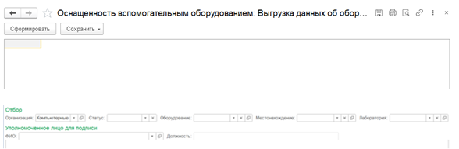
Рисунок 3.910 – Форма отчёта по оснащённости вспомогательным оборудованием

Отбор «Организация» устанавливается автоматически на основании внесенной в систему организации. Если организаций несколько, то необходимо выбрать из списка организацию для формирования отчета.
Отбор «Статус» необходим для формирования отчета по конкретному статусу. Например, если необходимо сформировать отчет только по оборудованию, которое находится в ремонте.
Отбор «Оборудование» предназначен для формирования отчета по конкретному оборудованию.
Отбор «Местонахождение» предназначен для вывода средств измерения по конкретному месту расположения.
Отбор «Лаборатория» необходимо указать лабораторию, в которой находится оборудование.
Блок Уполномоченное лицо для подписи предназначен для вывода в печатную форму сотрудника для подписи. После указания отбора нажимаем «Сформировать» (Рисунок 3.911).
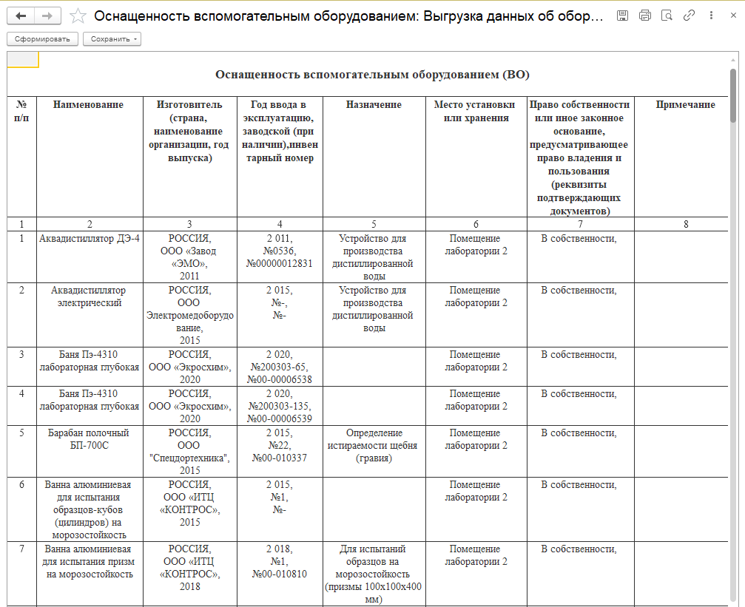
Рисунок 3.911 – Вывод результата «Оснащённость вспомогательным оборудованием»

Для сохранения результатов формирования отчета необходимо нажать на кнопку «Сохранить» и выбрать формат для сохранения (рисунок 3.912).
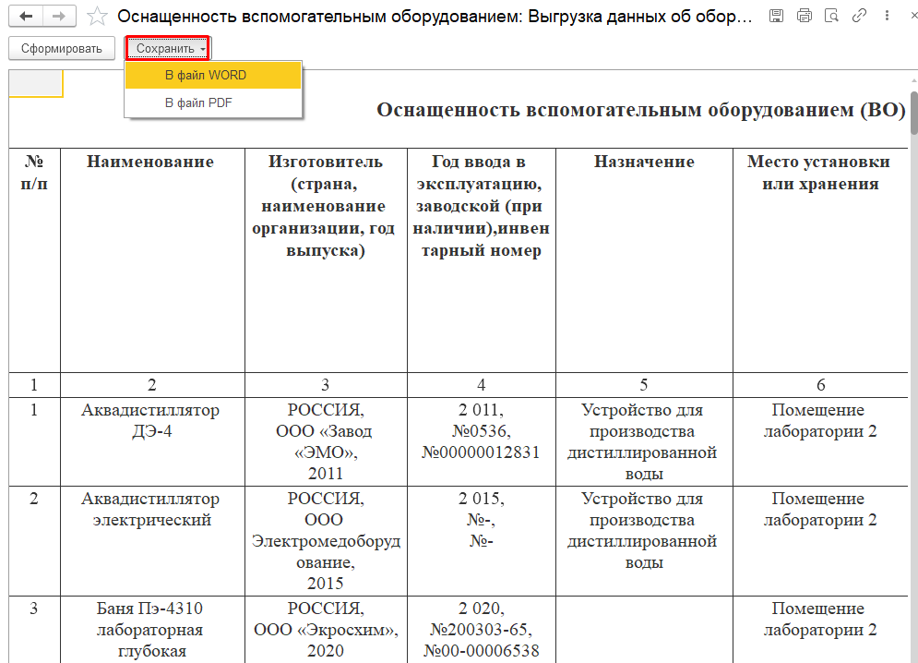
Рисунок 3.912 – Сохранение результата «Оснащённость вспомогательным оборудованием»

Отчёт «Оснащённость испытательным оборудованием».
Рассмотрим отчет «Оснащенность испытательным оборудованием» (Рисунок 3.913).
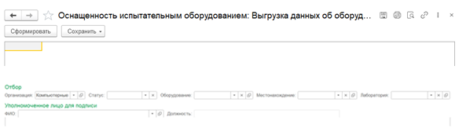
Рисунок 3.913 – Форма отчёта по оснащённости испытательным оборудованием
Отбор «Организация» устанавливается автоматически на основании внесенной в систему организации. Если организаций несколько, то необходимо выбрать из списка организацию для формирования отчета.
Отбор «Статус» необходим для формирования отчета по конкретному статусу. Например, если необходимо сформировать отчет только по оборудованию, которое находится в ремонте.
Отбор «Оборудование» предназначен для формирования отчета по конкретному оборудованию.
Отбор «Местонахождение» предназначен для вывода средств измерения по конкретному месту расположения.
Отбор «Лаборатория» необходимо указать лабораторию, в которой находится оборудование.
Блок Уполномоченное лицо для подписи предназначен для вывода в печатную форму сотрудника для подписи. После указания отбора нажимаем «Сформировать» (Рисунок 3.914).
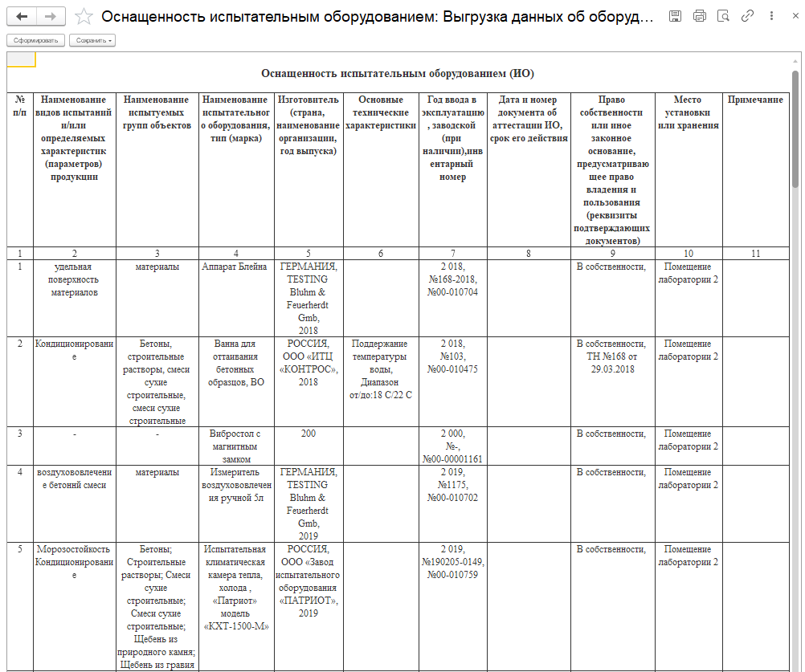
Рисунок 3.914 – Вывод результата «Оснащённость испытательным оборудованием»

Для сохранения результатов формирования отчета необходимо нажать на кнопку «Сохранить» и выбрать формат для сохранения (рисунок 3.915).
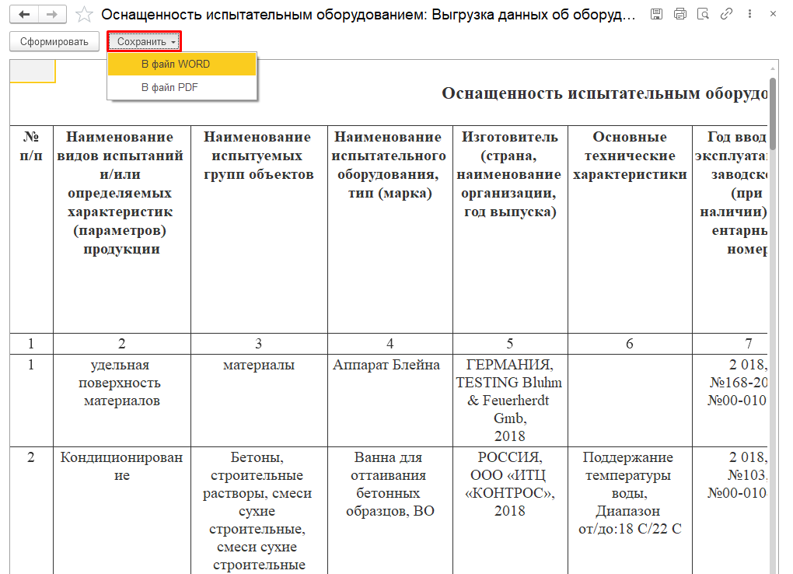
Рисунок 3.915 – Сохранение результата «Оснащённость испытательным оборудованием»

Отчёт «Оснащённость стандартными образцами».
Рассмотрим отчет «Оснащенность испытательным оборудованием» (Рисунок 3.916).
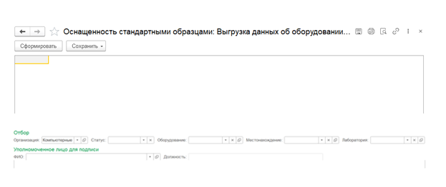
Рисунок 3.916 – Форма отчёта по оснащённости стандартными образцами
Отбор «Организация» устанавливается автоматически на основании внесенной в систему организации. Если организаций несколько, то необходимо выбрать из списка организацию для формирования отчета.
Отбор «Статус» необходим для формирования отчета по конкретному статусу. Например, если необходимо сформировать отчет только по оборудованию, которое находится в ремонте.
Отбор «Оборудование» предназначен для формирования отчета по конкретному оборудованию.
Отбор «Местонахождение» предназначен для вывода средств измерения по конкретному месту расположения.
Отбор «Лаборатория» необходимо указать лабораторию, в которой находится оборудование.
Блок Уполномоченное лицо для подписи предназначен для вывода в печатную форму сотрудника для подписи. После указания отбора нажимаем «Сформировать» (Рисунок 3.917).
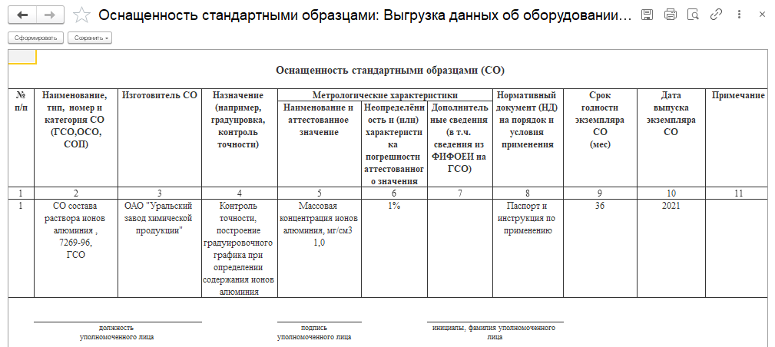
Рисунок 3.917 – Вывод результата «Оснащённость стандартными образцами»

Для сохранения результатов формирования отчета необходимо нажать на кнопку «Сохранить» и выбрать формат для сохранения (рисунок 3.918).
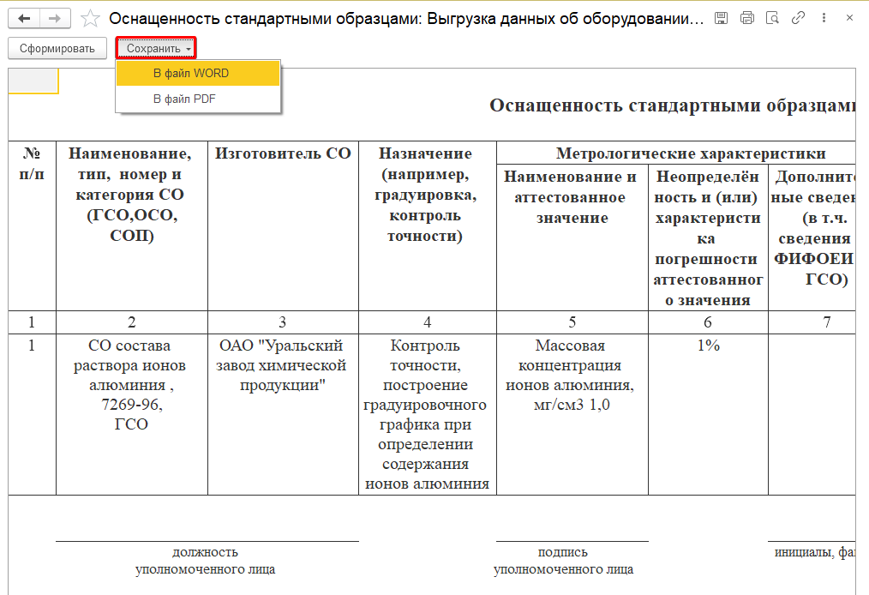
Рисунок 3.918 – Сохранение результата «Оснащённость стандартными образцами»

Отчёт «Отчёт по ответственным лицам».

Рассмотрим отчёт «Отчёт по ответственным лицам».
Отбор «МОЛ» - материально – ответственное лицо за то или иное оборудование.
Отбор «Оборудование» - предназначен для формирования отчета по конкретному оборудованию.
Отбор «Статус оборудования» - можно сделать отбор по статусу, чтобы система показала нам только статус у оборудования «В эксплуатации», «Списан» и т.д.
Отбор «Организация» - пользователь может выбрать из списка организацию, если их в системе несколько.
Отбор «Лаборатория» - осуществить отбор по лаборатории.
Отбор «Вид оборудования» - произвести отбор по конкретному виду оборудования. После указания отбора нажимаем «Сформировать» (рисунок 3.919).
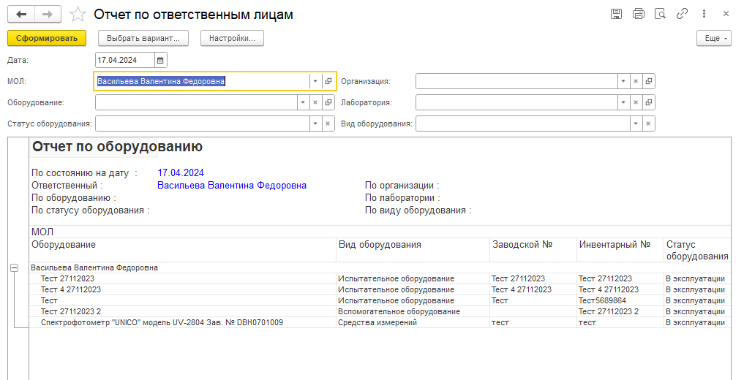
Рисунок 3.919 – Вывод результата «Отчёт по ответственным лицам»
Для сохранения результатов формирования отчета необходимо нажать на кнопку  и выбрать формат для сохранения.

Справочник «Метрология».

В системе существует справочник «Метрология» - Оборудование / НСИ / Метрология. С помощью отборов можно увидеть список оборудований, которые поверены и можно использовать для работы, система подсветит их зелёным цветом (рисунок 3.920).
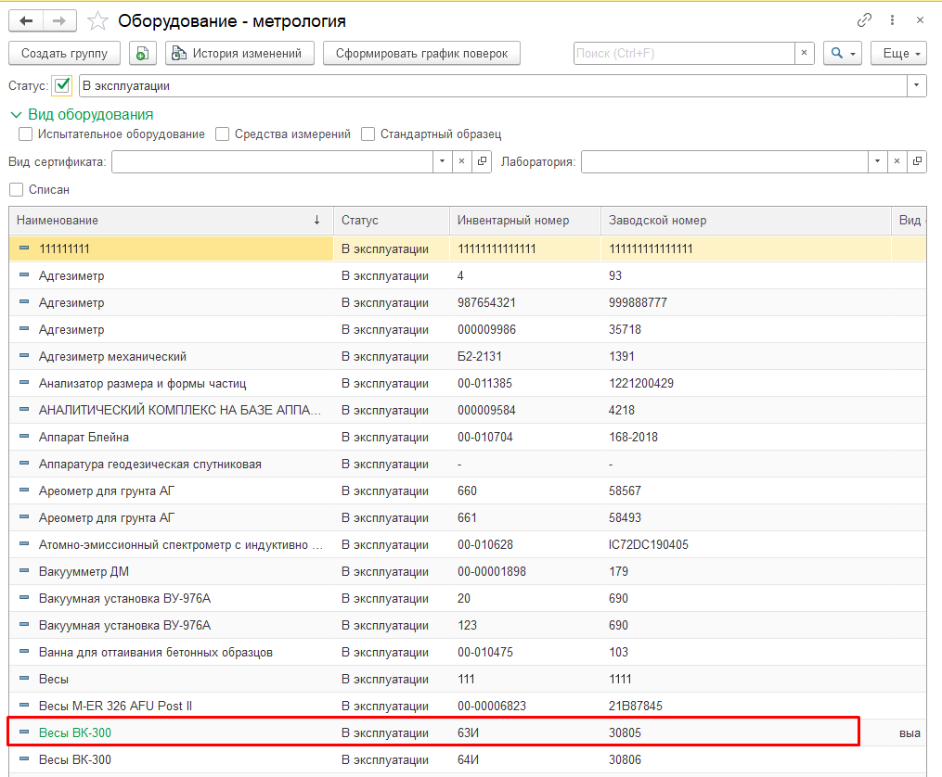
Рисунок 3.920 – Справочник «Метрология»
Также пользователь может воспользоваться отбором по: Статусу, виду оборудования, виду сертификата, лаборатории, списан – система выдаст список оборудований, которые подходят под отбор (рисунок 3.921).
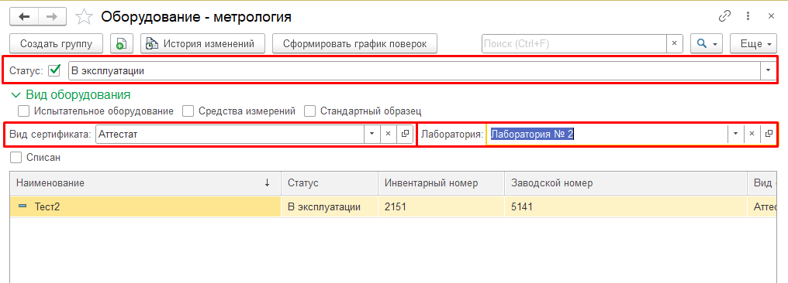
Рисунок 3.921 – Отборы

4. Главное

Цель: Раздел содержит информацию об: Организациях компании, Местах осуществления лабораторной деятельности (помещениях), Структурных единицах (Лабораториях), Контрагентах.
Здесь мы можем посмотреть и изменить реквизиты нашей организации, посмотреть информацию об уже существующих или при необходимости добавить новую лабораторию, помещение лаборатории, ввести необходимые характеристики для каждого объекта. Вести учёт Контрагентов и взаимоотношений с ними.
Вся информация о нашей организации хранится в карточке организации.

В программе существует возможность вести учет по нескольким организациям, для этого должна быть включена настройка параметров учета «Вести учет по нескольким организациям».

Справочник «Реквизиты организации».

Чтобы открыть карточку организации заходим в раздел «Главное» / «Реквизиты организации». Откроется карточка организации, в ней содержатся все данные организации (рисунок 4.1).
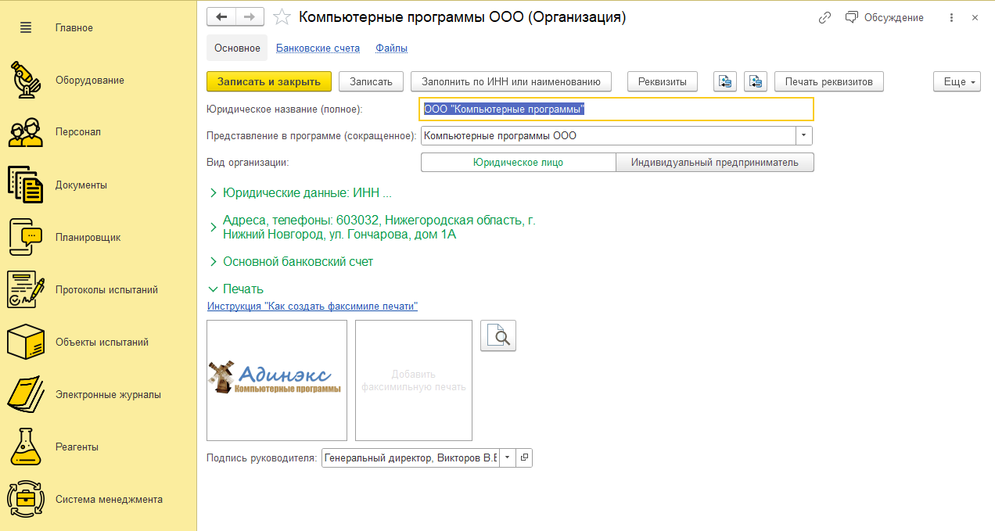
Рисунок 4.1 - Карточка организации
Практикум № 1
Необходимо внести карточку Организации «Наша фирма». Со следующими входящими данными: ИНН – 0000000000, КПП – 123401001, ОГРН – 0000000000000, ОКПО – 12345678, ОКТМО – 11223300, Тел. - 8(444)555-66-77, e-mail – as@ss.ru, Юридический адрес - Москва г., улица Солнечная, дом 33, корпус 33, ФИО руководителя – Степанов Степан Степанович.
В программе существует возможность заполнять реквизиты нашей организации и контрагентов через сервис интернет поддержки пользователей от фирмы 1С. Для этого необходимо активировать соответствующую поддержку, настроить ее в программе и в дальнейшем можно будет указывать только ИНН компании или наименование. По кнопке «Заполнить реквизиты по ИНН или наименованию» все необходимые реквизиты нашей организации будут заполнены автоматически на основании данных содержащихся в Едином Государственном реестре юридических лиц либо индивидуальных предпринимателей, если речь идет о них.
В нашем примере мы рассмотрим, как вручную ввести данные в карточку организации. Открываем карточку «Организация», для этого переходим в раздел «Главное» / «Реквизиты организации». В открывшемся окне вводим название организации. Поле Представление в программе создано для удобства пользователей, в него можно ввести название организации в сокращенной форме и в программе мы будем видеть его, в печатных формах документов будет подставляться юридическое название (рисунок 4.11).
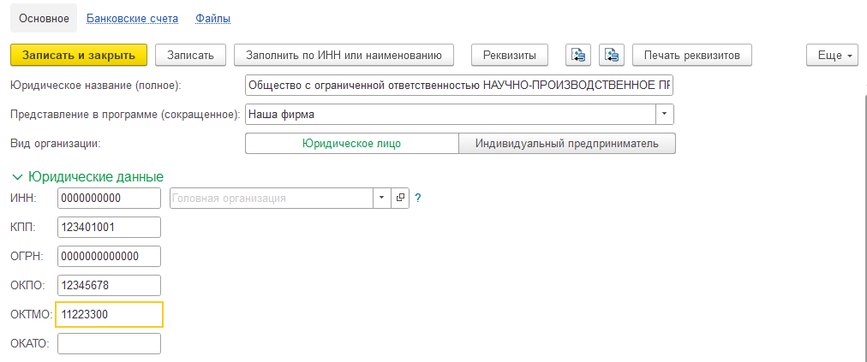
Рисунок 4.11 - Заполнение реквизитов организации

Выбираем Вид организации «Юридическое лицо» либо «Индивидуальный предприниматель». Количество и названия реквизитов карточки меняется в зависимости от того какой вид организации выбран. В нашем случае выбираем «Юридическое лицо».
Реквизиты организации вводим в разделе Юридические данные. В программе ведется автоматический контроль количества символов реквизитов. Программа подскажет, если данные введены с ошибкой (рисунок 4.12).
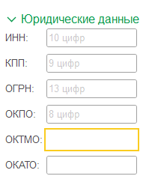
Рисунок 4.12 - Контроль количества символов реквизитов

Для того чтобы ввести контактные данные организации перейдем на вкладку «Адреса, телефоны». Воспользуемся кнопкой с многоточием, как показано на рисунке ниже (рисунок 4.13, 4.14).
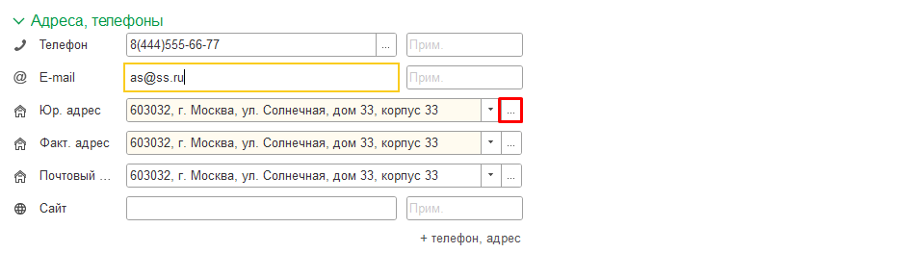
Рисунок 4.13 - Добавление адреса
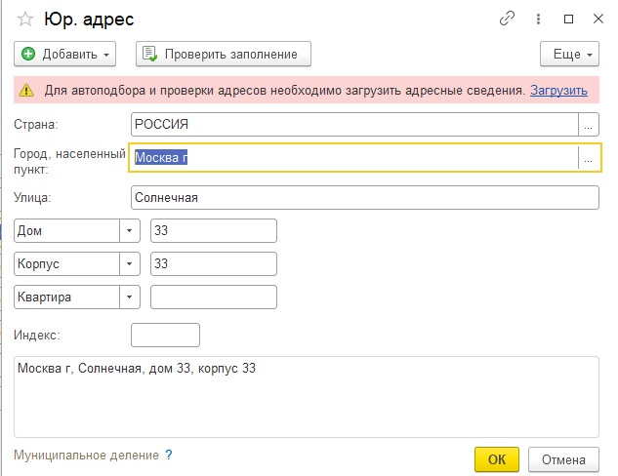
Рисунок 4.14 - Окно ввода адреса организации

В открывшемся окне программа 1С: ЛИМС сообщает нам, что в программу не загружены адресные сведения. После нажатия на кнопку «Загрузить» программа предложит загрузить Адресный классификатор. Адресный классификатор используется для унификации и стандартизации процесса ввода адресов с целью их наиболее точного написания для дальнейшей передачи в контролирующие органы. При необходимости можно добавить недостающие реквизиты в адрес организации при помощи кнопки «Добавить» расположенной в верхнем левом углу данного окна (рисунок 4.15).
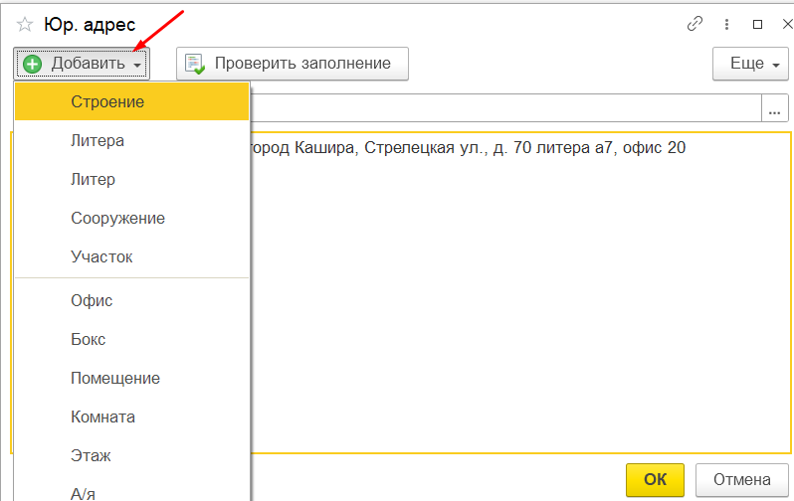
Рисунок 4.15 – Добавление реквизитов
Если мы не собираемся по какой-то причине загружать классификатор, если проблема точного написания адреса организации не столь актуальна мы можем внести адрес в свободной форме. Для этого необходимо воспользоваться кнопкой «Еще» (рисунок 4.16).
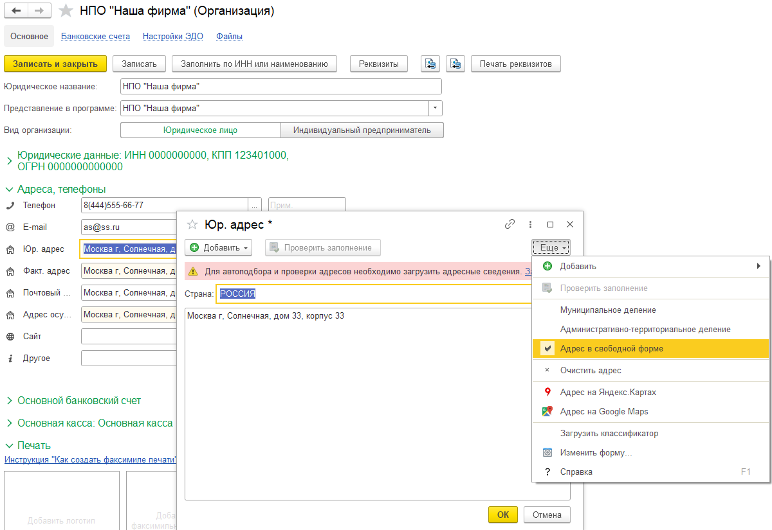
Рисунок 4.16 – Ввод адреса в свободной форме

Просто необходимо поставить курсор в поле ввода и начать писать. Завершив ввод, нажимаем кнопку «Ок», и данные попадут в карточку организации. Если адрес фактический, почтовый и адрес осуществления деятельности совпадают с юридическим, то выбираем их из выпадающего меню по стрелке, нет необходимости их вводить заново.
Данные о руководителе организации и его подписи вводятся на вкладке «Печать» в поле «Подпись руководителя» (рисунок 4.17).
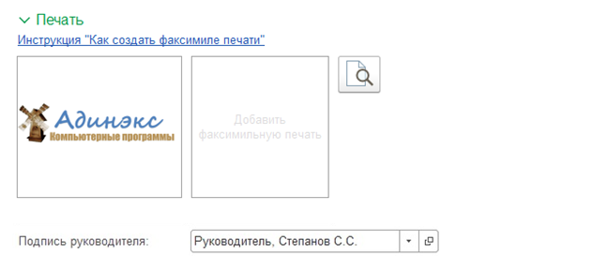
Рисунок 4.17 - Ввод данных о руководителе организации

Чтобы прикрепить подпись руководителя нужно выбрать уже существующую подпись из списка, перейдя по кнопке «Показать все» или создать новую, нажав на кнопку «+» как показано на рисунке (рисунок 4.18).

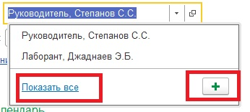
Рисунок 4.18 - Добавляем подпись руководителя

В нашем случае мы создаем новую. Нажимаем на кнопку «+» и в открывшемся окне (рисунок 4.19) заполняем необходимые данные.

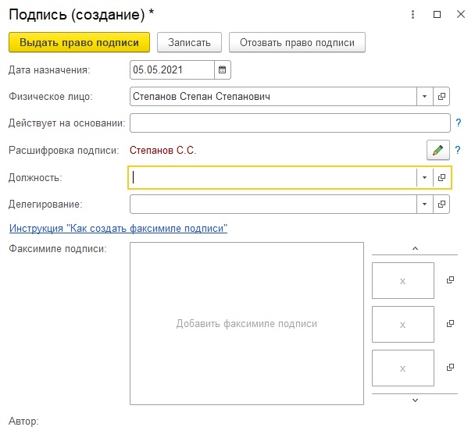
Рисунок 4.19 - Создание новой подписи

В поле Физическое лицо выбираем из списка доступных. Как добавить нового сотрудника организации можно посмотреть в разделе «Персонал» данного пособия.
После внесения всех данных, нажимаем на кнопку «Выдать право подписи».
После того как все данные организации успешно введены необходимо их записать, нажав на кнопку «Записать» или «Записать и закрыть». После этого мы можем вывести на печать реквизиты организации – кнопка «Реквизиты», а также карточку организации – кнопка «Печать реквизитов».
Как мы видим все наши данные сохранились и отразились в печатной форме Карточки организации (рисунок 4.20).
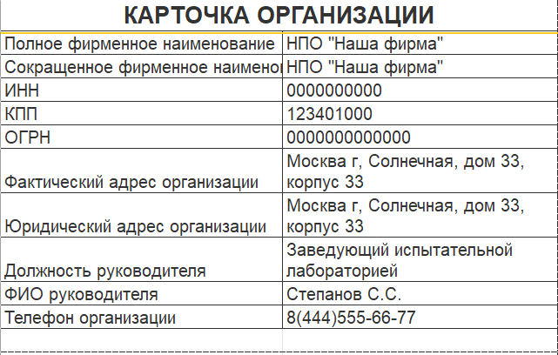
Рисунок 4.20 - Печатная форма карточки организации

Также в карточке организации вводятся данные о банковских счетах, можно прикрепить документацию. Для этого воспользуйтесь вкладками «Банковские счета», «Файлы».
На вкладке файлы можно подписать документацию электронной цифровой подписью (рисунок 4.21).
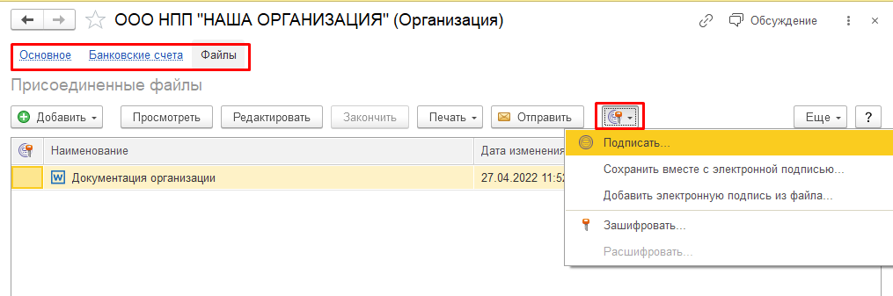
Рисунок 4.21 - Вкладки в карточке организации

Справочник «Структурные единицы».

В программе существует возможность вести учет одной или нескольких лабораторий, каждая из которых может содержать одно или несколько помещений (рисунок 4.22).

Для того чтобы создать карточку для новой структурной единицы или изменить данные уже существующей в компании нам необходимо перейти в раздел «Главное» / «Структурные единицы». Откроется список лабораторий, подразделений, складов. Для добавления новой структурной единицы нужно нажать на кнопку «Создать», для изменения уже существующей двойным щелчком мыши открыть карточку нужной.
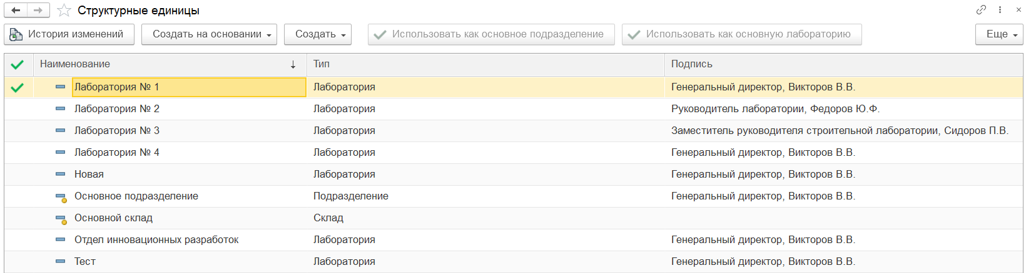
Рисунок 4.22 - Список лабораторий
Практикум № 2
Необходимо создать карточку новой лаборатории «Лаборатория испытаний угля». Со следующими входящими данными: Ответственный за СМК - Волкова Марина Николаевна, Ответственный за метрологию - Данекина Виктория Владимировна, Ответственный за ведение архива - Ерашов Антон Иванович, Ответственный за актуализацию НД - Карнаев Николай Сергеевич. Данные об аккредитации: Периодичность – 12 мес, № аттестата – 123, дата внесения в реестр – 28.04.2021. Ответственный - Лаборант, Джаднаев Э.Б.
Для того чтобы внести данные о новой лаборатории переходим на вкладку «Главное» нашей программы / «Структурные единицы» / «Создать». Откроется карточка создания новой организационно-структурной единицы организации (в нашем случае это лаборатория, в карточке структурной единицы необходимо выбрать Тип - Лаборатория).
Вводим название лаборатории (сокращенное для отображения в программе, полное идет в печатные формы документов). При необходимости вводятся контактные данные. Если лаборатория аккредитована, проставляем флажок и указываем ссылку реестр.
Далее указываем информацию об ответственных лицах в разделе Ответственные лица (по распределению полномочий). Ответственные лица выбираются из справочника Физические лица организации. О том, как внести, или изменить информацию о физических лицах организации, подробно описано в разделе Персонал данного пособия.
Далее вносим информацию об аккредитации и прикрепляем подпись ответственного. Флажок «Напоминать о проверках» нужно установить в том случае, если вы хотите, чтобы система заранее напомнила вам о необходимости продлить аккредитацию. В поле «Срок напоминания (Дней)» вводите, за сколько дней до прекращения действия аккредитации вам необходимо напоминание. Готовая карточка лаборатории будет выглядеть следующим образом (рисунок 4.23).
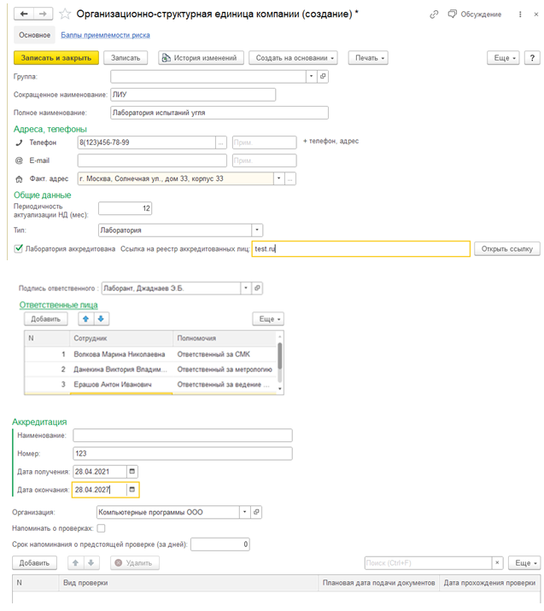
Рисунок 4.23 - Карточка лаборатории

Завершив ввод данных лаборатории необходимо записать данные. После этого мы можем напечатать или сохранить карточку лаборатории в файл, воспользовавшись кнопкой «Печать» (рисунок 4.24).
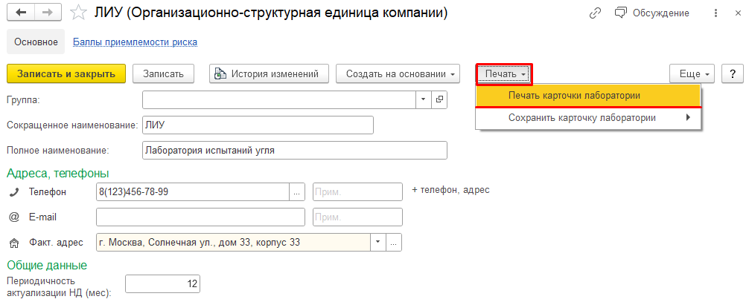
Рисунок 4.24 – Печать карточки лаборатории

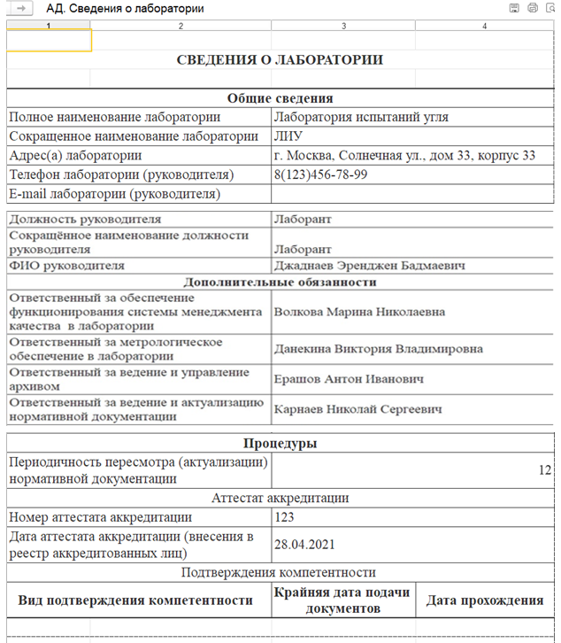
Рисунок 4.25 – Печатная форма карточки Лаборатория

Справочник «Места осуществления лабораторной деятельности».

Для того чтобы внести данные о новом Месте осуществления лабораторной деятельности переходим в раздел «Главное» нашей программы / «Места осуществления лабораторной деятельности». Откроется весь список, ранее созданный пользователями (рисунок 4.26).
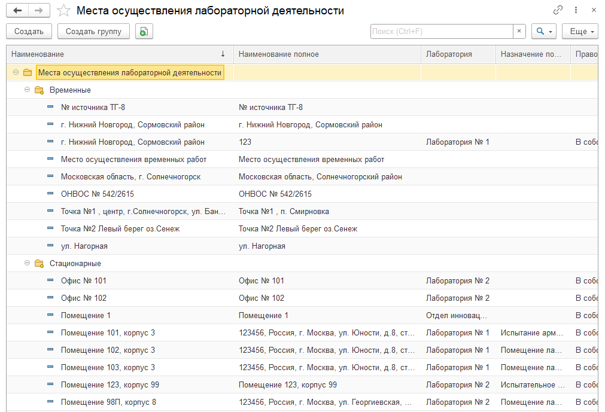
Рисунок 4.26 – Места осуществления лабораторной деятельности

Для того чтобы создать новое место осуществления лабораторной деятельности нужно нажать на кнопку «Создать». Для изменения характеристик уже существующего необходимо двойным щелчком мыши открыть нужную карточку (рисунок 4.27).

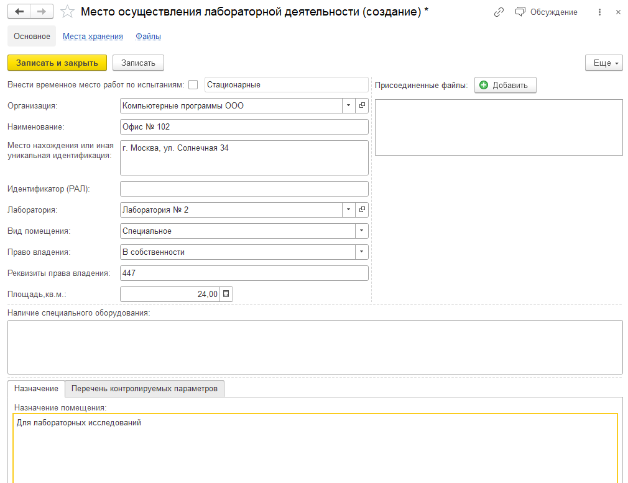
Рисунок 4.27 – Создание карточки «Места осуществления лабораторной деятельности»

В карточке указываем наименование, местонахождение, лабораторию. В поле Вид помещения указываем Специальное – изначально построенное для лаборатории, с соблюдений всех норм и стандартов, Приспособленное – изначально не было помещением лаборатории.
В поле Право владения программа предлагает выбрать данные из предопределенных вариантов. В собственности / Аренда. Выбираем нужное, далее заполняем Реквизиты права владения, например, номер и дату договора аренды. Указываем площадь помещения, Наличие специального оборудования, если таковое имеется и Назначение помещения.
Также в карточке можно указать перечень контролируемых параметров (рисунок 4.28).

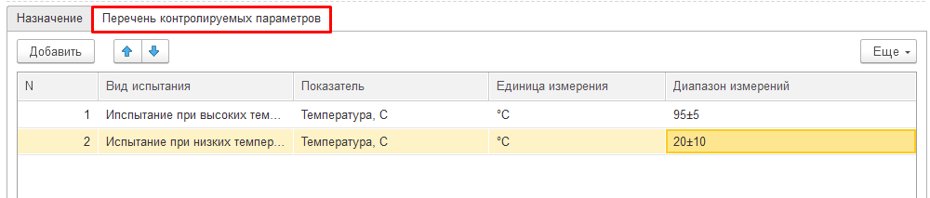
Рисунок 4.28 – Перечень контролируемых параметров

К карточке можно прикрепить необходимую документацию по кнопке «Добавить» (рисунок 4.29).
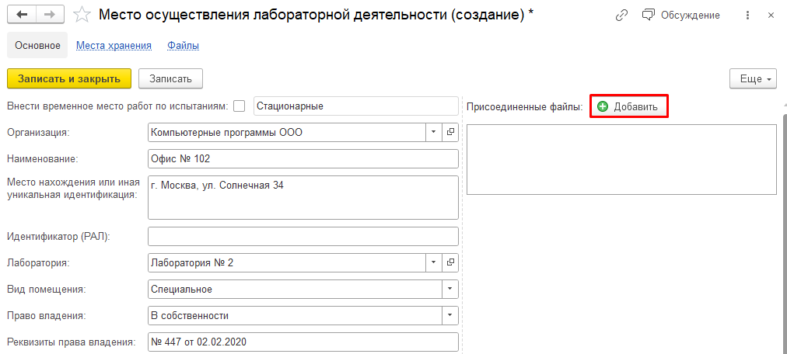
Рисунок 4.29 – Добавление файлов

После внесения всей необходимой информации сохраним данные, нажав на кнопку «Записать» или «Записать и закрыть».

Справочник «Контрагенты».

Контрагентами являются компании и частные лица: поставщики, покупатели, подрядчики и другие компании, с которыми ваша организация заключает договоры. Справочник Контрагенты предназначен для хранения списка контрагентов.
Доступ к форме списка справочника Контрагенты (рисунок 4.30) без установленных отборов осуществляется по одноименной команде панели навигации.
В правой части списка отображается контактная информация контрагента. Прямо из панели можно позвонить клиенту, написать письмо или посмотреть адрес на карте.
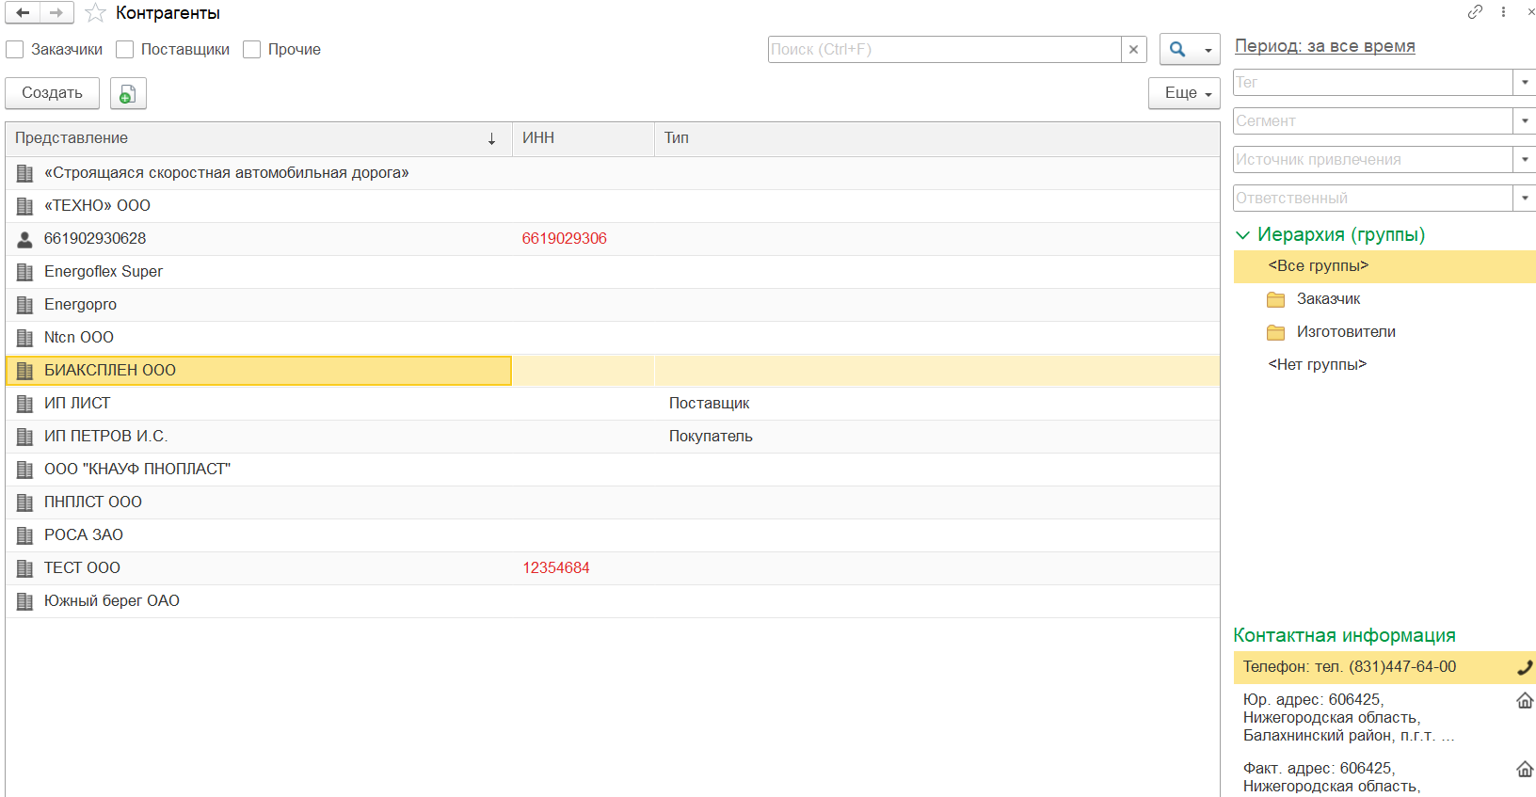
Рисунок 4.30 – Форма списка Контрагенты
В списке справочника Контрагенты можно установить отборы:
■ по основным ролям контрагентов в информационной базе: Покупатели, Поставщики, Прочие. Флажки для установки отбора расположены в верхней части формы списка;
■ по тегам, сегментам и ответственному –значения в отборы, расположенные в сворачиваемой правой части списка, выбираются в соответствующие поля из одноименных справочников;
■ по группам–отбор осуществляется с помощью выбора созданных пользователем групп контрагентов. (рисунок 4.31).
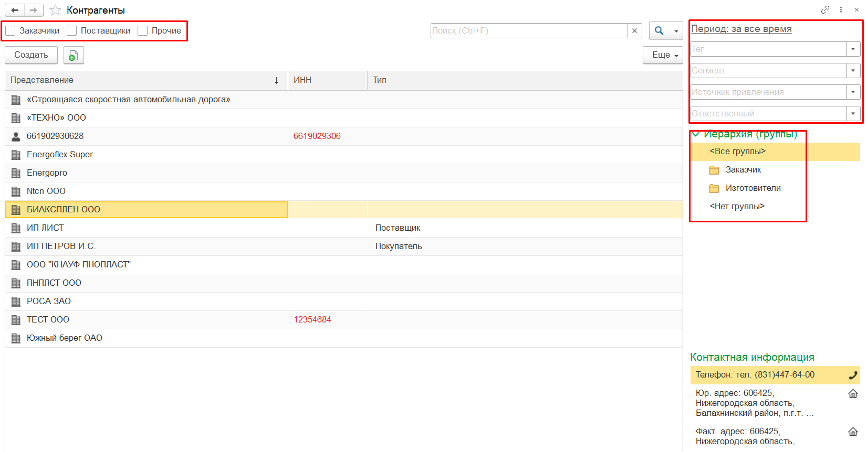
Рисунок 4.31 – Настройка отборов
Ввод данных о контрагенте осуществляется с помощью формы – карточки контрагента (рисунок 4.32).
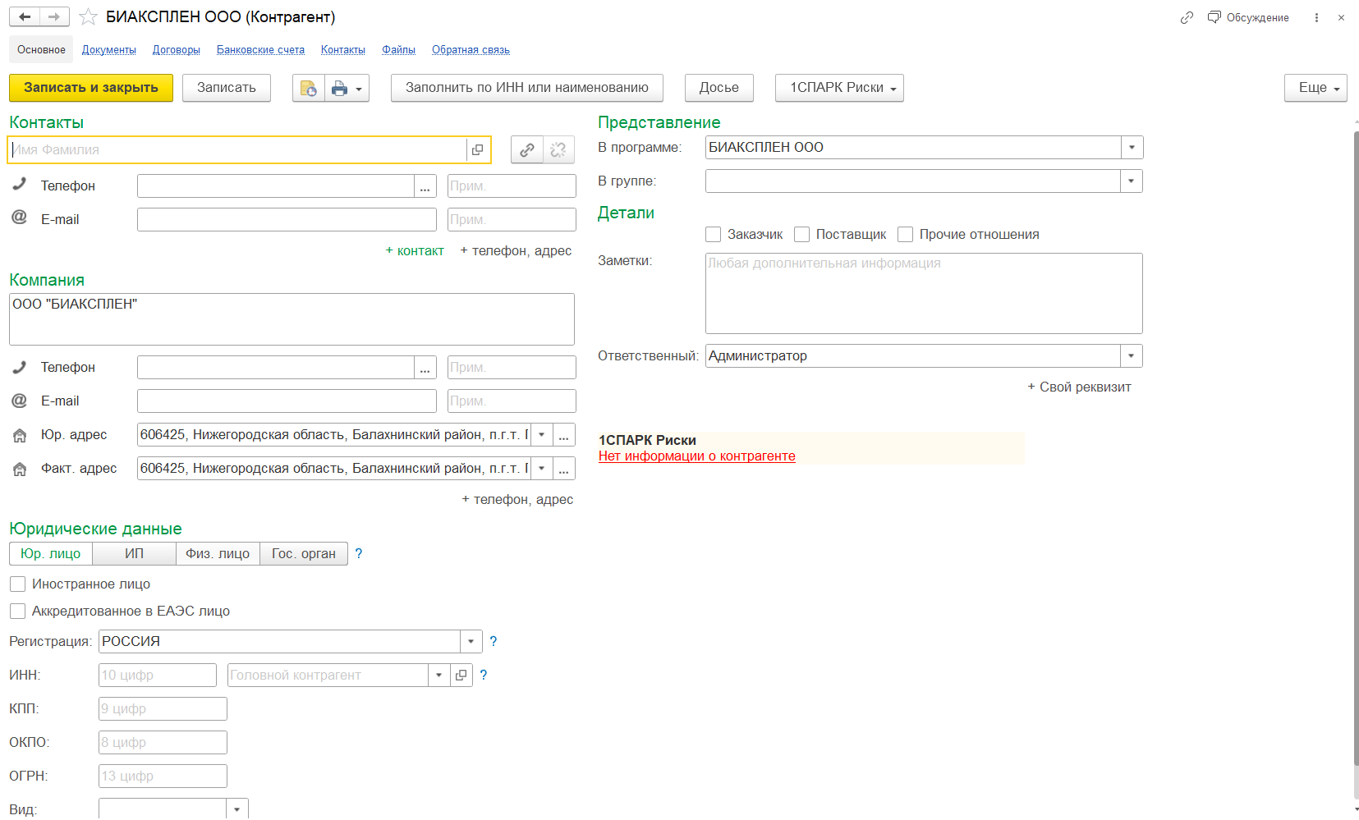
Рисунок 4.32 – Карточка контрагента
В реквизитах группы О контрагенте вводятся юридическое название контрагента и его контактная информация.
Для каждого контрагента определяется тип организации (юридическое лицо, индивидуальный предприниматель, физическое лицо или государственный орган). Выбор типа влияет на состав реквизитов по ссылке в поле Юридические данные.
Для каждого типа организации в этой же группе предусмотрены поля:
■ для юрлица – ИНН, КПП, ОКПО, ОГРН для юрлиц, головной контрагент;
■ для ИП – ФИО, ИНН, ОКПО, ОГРН ИП, номера свидетельства и других сопутствующих данных;
■ для физлица – ФИО, ИНН, документ, пол и дата рождения;
■ для госоргана – ИНН, КПП, вид и код.
(рисунок 4.33).
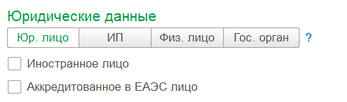
Рисунок 4.33 – Типы организаций
Тип организации, заполняемый системой по умолчанию, можно настроить для каждого пользователя. Выбранный тип будет подставляться при создании пользователем новой карточки.
В случае некорректного заполнения поля ИНН и других кодов пользователю выводится соответствующее сообщение.
При корректном заполнении ИНН и КПП осуществляется проверка на уникальность.
В программе предусмотрено хранение изменений реквизитов контрагентов. При изменении названия и адреса клиента не нужно создавать нового контрагента, достаточно добавить в карточку контрагента новые значения реквизитов.
Для ввода нового наименования или КПП контрагента необходимо воспользоваться кнопкой Истории изменений в поле ввода реквизита.
При печати документов с таким контрагентом подставляются данные, актуальные на дату печати.
В группе Компания хранятся контактные данные контрагента, такие как телефон, e-mail, юридический и фактический адрес (рисунок 4.34).
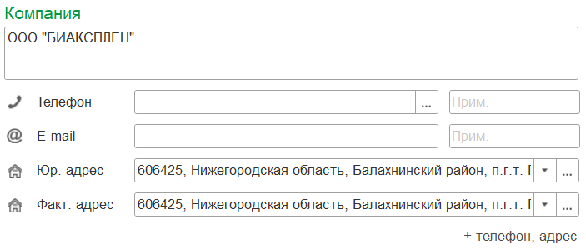
Рисунок 4.34 - Контактные данные контрагента
Адреса и телефоны вводятся с использованием специального диалога (рисунок 4.35). Для быстрого ввода российских адресов предусмотрены авто-подбор и проверка с помощью адресного классификатора.
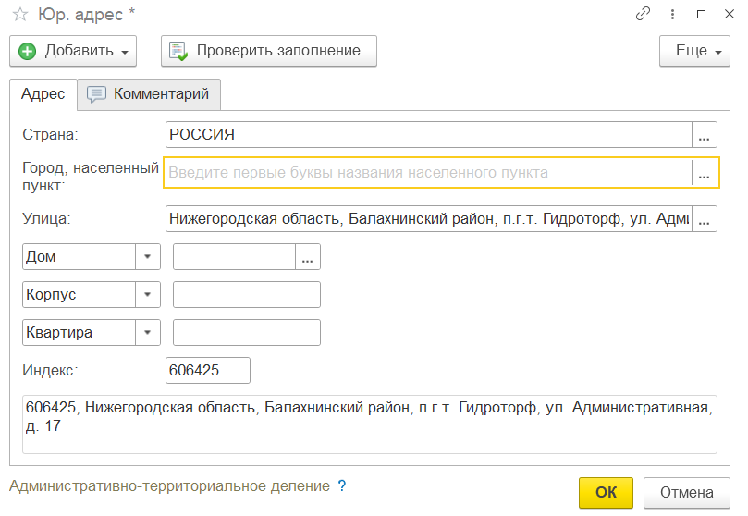
Рисунок 4.35 – Форма ввода адреса
Для номеров телефонов предусмотрена возможность ввода телефона по маске. Маска настраивается отдельно для каждого вида контактной информации «Телефон». Настройка выполняется в форме вида контактной информации в разделе Настройки – Администрирование – Общие настройки – Контактная информация (рисунок 4.36).
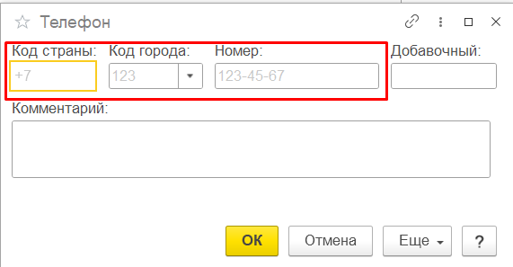
Рисунок 4.36 – Форма ввода номера телефона

В группе реквизитов Контакты отображаются все контактные лица контрагента с адресами и телефонами. Здесь можно добавить новый контакт, связать контрагента с одним из существующих контактов или, наоборот, разорвать связь с контактом (рисунок 4.37).
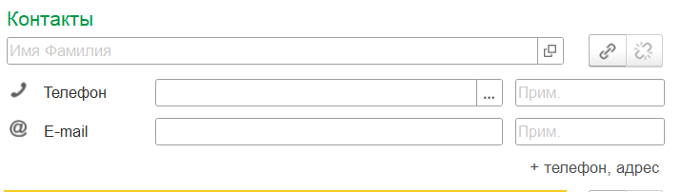
Рисунок 4.37 – Форма ввода контактного лица
Есть возможность выводить на печать контактную информацию контрагентов по кнопке Печать в форме карточки контрагента или в списке справочника Контрагенты. А также конверт и договора с контрагентом (рисунок 4.38).
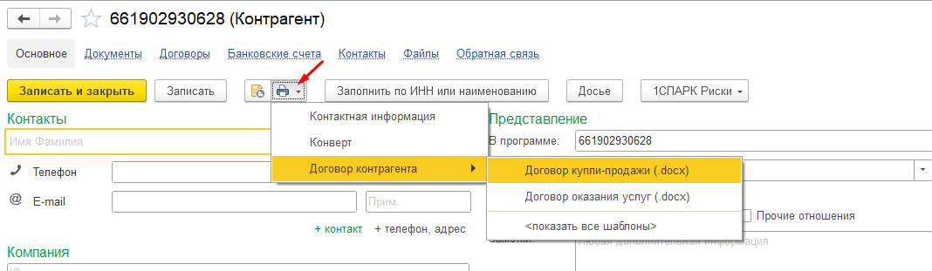
Рисунок 4.38 – Вывод информации на печать
Также при переходе на другие закладки можно просматривать все документы с контрагентом, создавать договоры, вести учет банковских счетов, контактов. Прикреплять внешние файлы и фиксировать обратную связь от контрагента (рисунок 4.39).

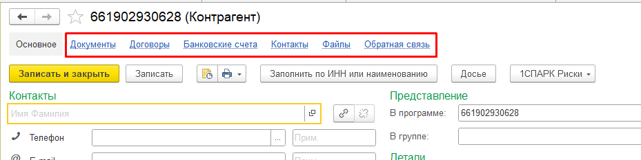
Обратная связь фиксируется в форме анкетирования с проставлением оценок по каждому вопросу (рисунок 4.30).
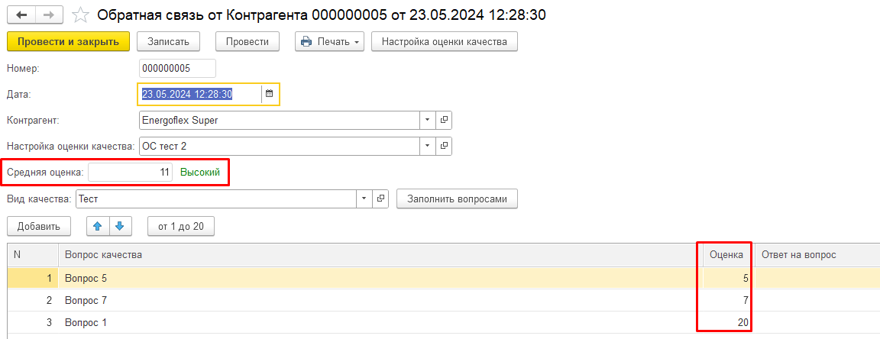
Рисунок 4.39 – Форма обратной связи

Отчёт «Сведения о помещениях».

При запуске отчета Организация проставляется автоматически.
Далее можно настроить отборы по Лаборатории, Помещению, Праву владения (рисунок 4.40).

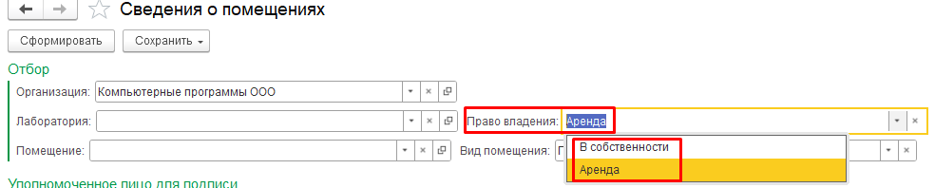
Рисунок 4.40 – Фильтр по праву владения
и Виду помещения (рисунок 4.41).
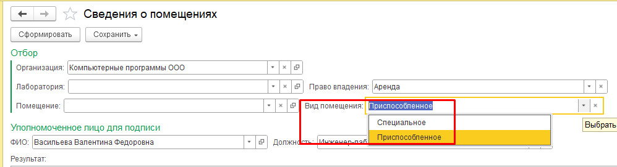
Рисунок 4.41 – Фильтр по виду помещения
Уполномоченное лицо для подписи – Сотрудник, который подписывает сведения о помещениях на бумажном носителе (рисунок 4.42).
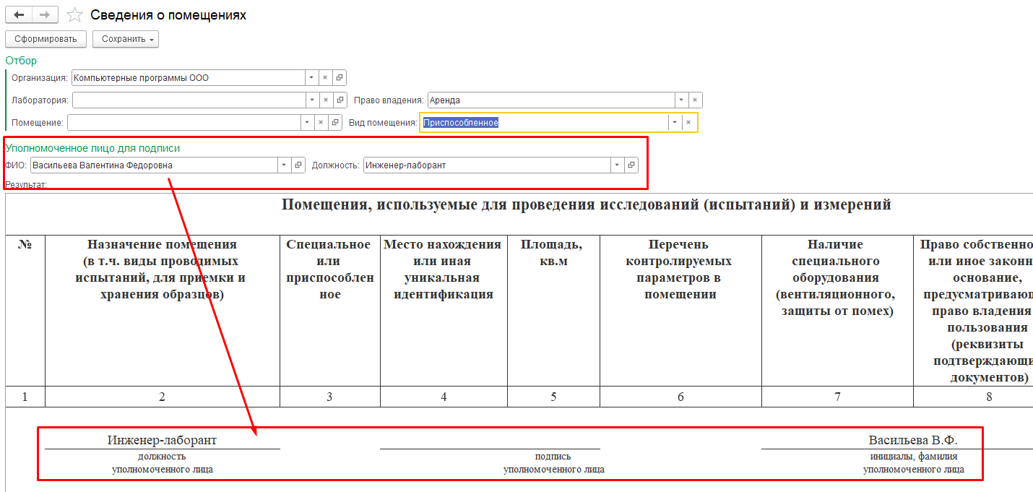
Рисунок 4.42 – Уполномоченное лицо для подписи
Формирование отчета происходит по кнопке «Сформировать» (рисунок 4.43).
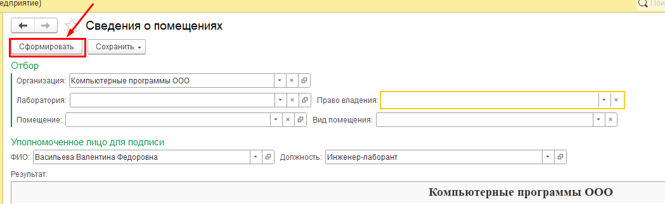
Рисунок 4.43 – Формирование отчета

Отчет формируется в виде таблицы (рисунок 4.44).
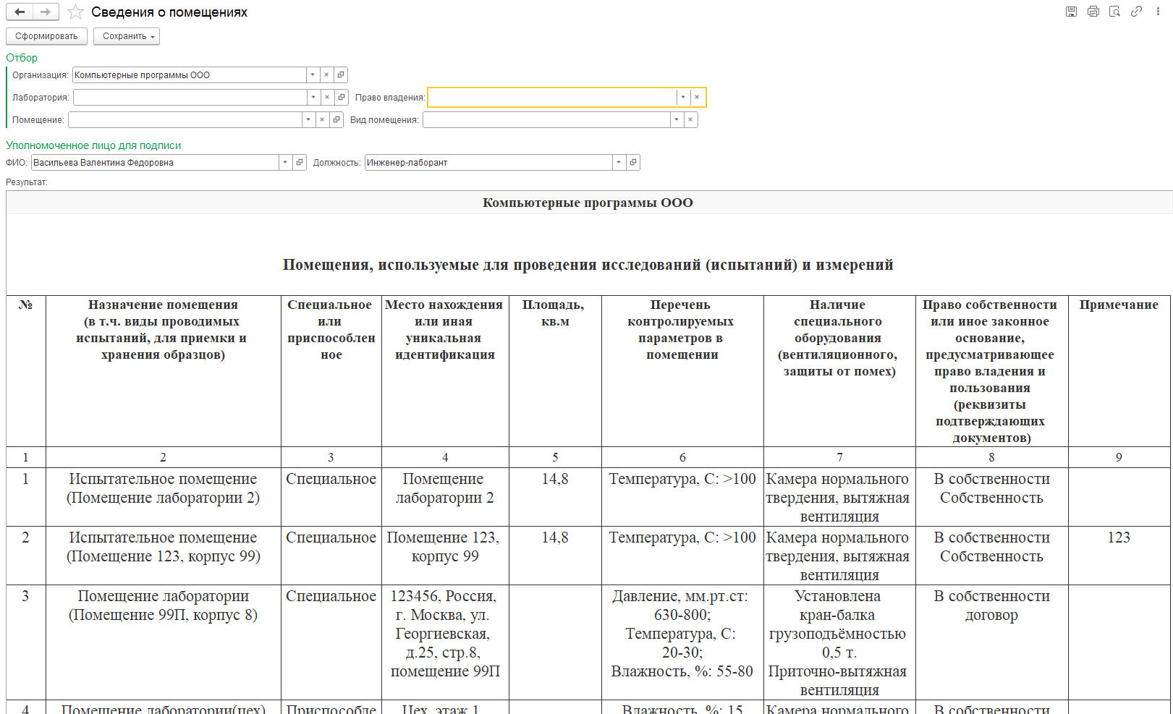
Рисунок 4.44 – Форма отчета
Полученный отчет можно сохранить в файл в форматах (рисунок 4.45).
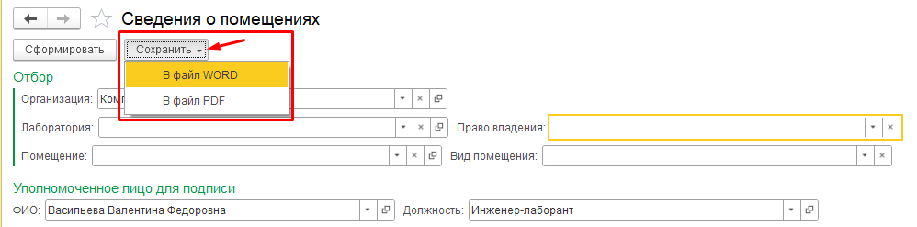
Рисунок 4.45 – Сохранение отчета в файл

5. Персонал

Цель: Раздел содержит информацию о сотрудниках, а также физических лицах организации. После приема на работу, мы можем контролировать своевременное повышение квалификации, аттестации сотрудника, назначать его ответственным за ту или иную сферу деятельности лаборатории.
Создаем сотрудника в программе и заполняем необходимые сведения
Практикум № 12 Необходимо ввести данные сотрудника в систему по представленному образцу (Рисунок 5.1) и сформировать отчет Сведения о сотрудниках.
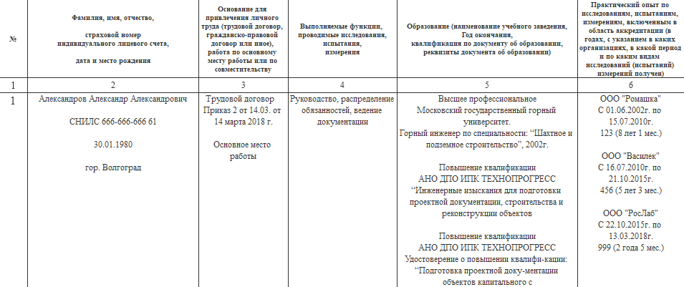
Рисунок 5.1 – Данные сотрудника

Справочник «Сотрудники».

Для того чтобы создать карточку сотрудника нужно перейти в раздел «Персонал» / «НСИ» / «Сотрудники». Откроется список сотрудников нашей организации (Рисунок 5.2). Справочник иерархический, с возможностью добавлять новые уровни группировки. В списке сотрудников можно увидеть краткую информацию по каждому сотруднику: ФИО, должность, является ли сотрудник стажёром, даты приема и увольнения, к какой структурной единице привязан тот или иной сотрудник. Стажеры в списке подсвечиваются салатовым цветом, а также отмечаются галкой «Стажер».
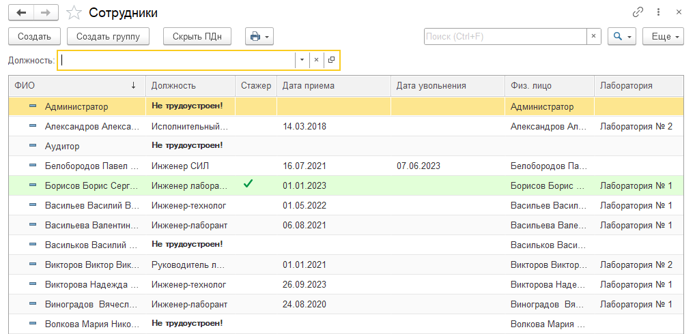
Рисунок 5.2 – Справочник «Сотрудники»

В справочнике можно производить поиск. Для этого воспользуйтесь панелью поиска в верхней части экрана.
Создадим нового сотрудника. Для этого нужно нажать на кнопку «Создать». Откроется карточка сотрудника для заполнения (Рисунок 5.3).
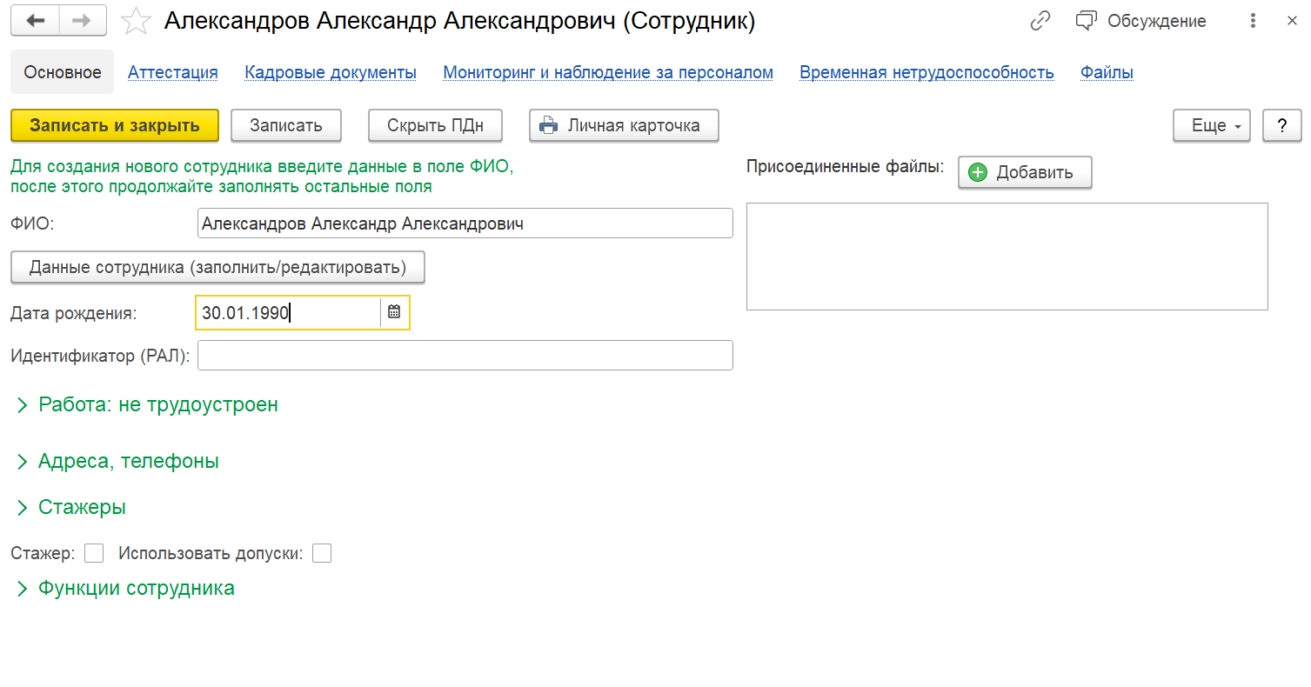
Рисунок 5.3 – Карточка сотрудника
После внесения ФИО нажимаем на кнопку «Записать».
По кнопке «Данные сотрудника (заполнить/редактировать)» пользователь может внести данные: Дата рождения, Место рождения, ИНН, СНИЛС, Гражданство (Рисунок 5.4).
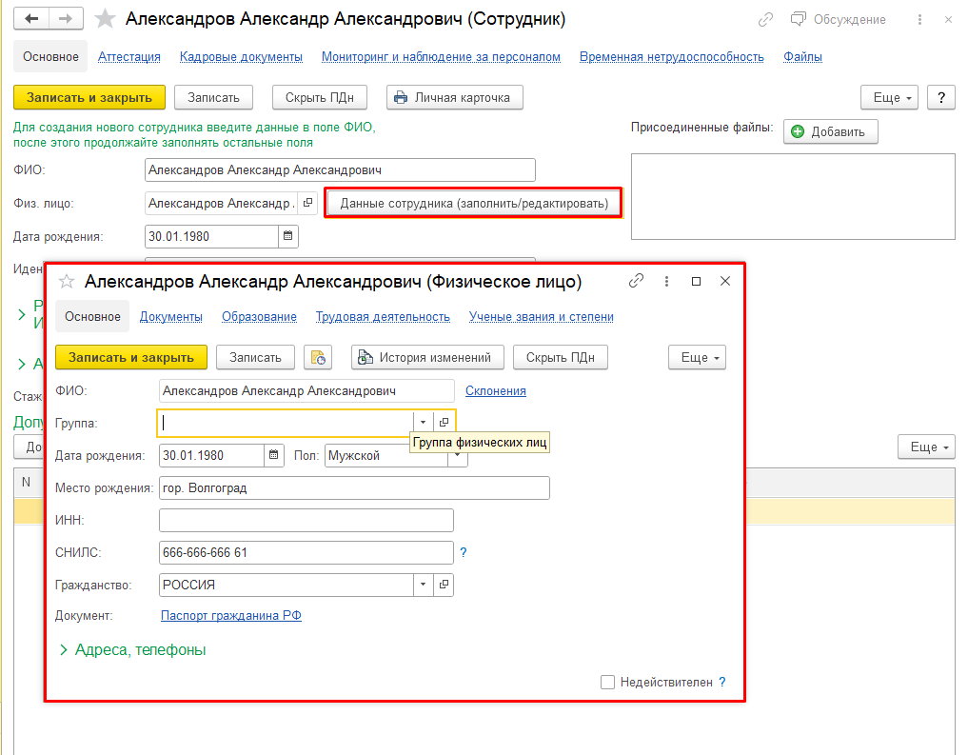
Рисунок 5.4 – Данные сотрудника
Также можно заполнить паспортные данные (Рисунок 5.5).
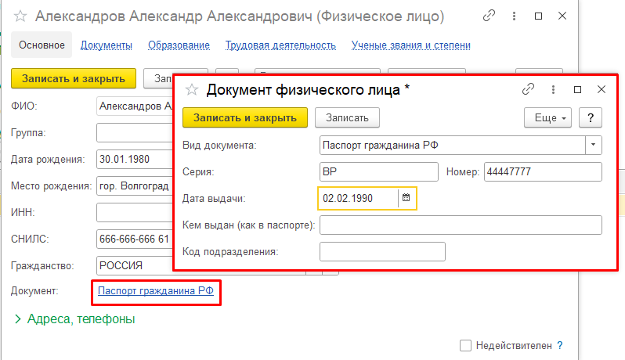
Рисунок 5.5 – Паспортные данные сотрудника
После внесения данных нажимаем на кнопку «Записать и закрыть».
// Данные ФИО, СНИЛС, год и место рождения попадут в колонку № 2 отчета «Сведения о персонале».
Пользователь может внести в систему информацию об образовании и трудовой деятельности физического лица, данные об ученых званиях и степенях (при необходимости) (Рисунок 5.6).
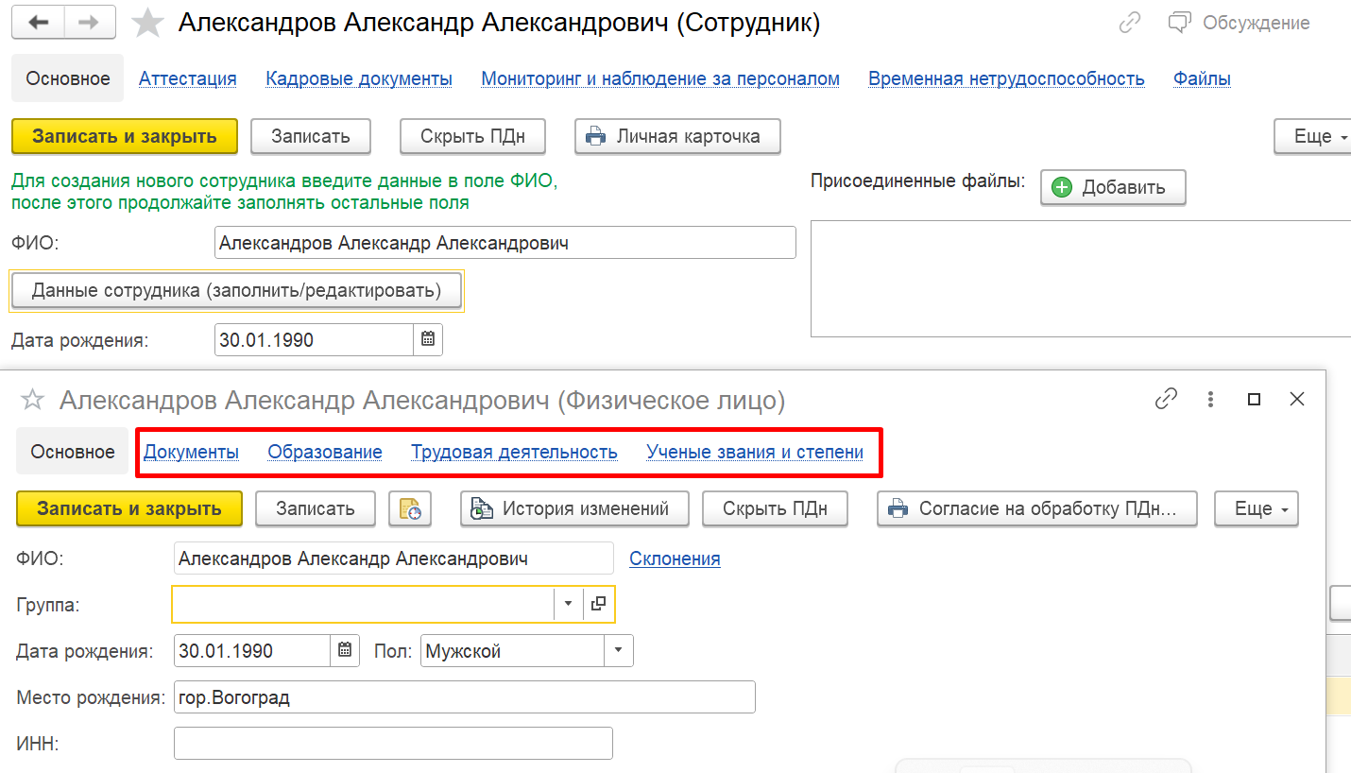
Рисунок 5.6 – Карточка физического лица
Перейдём на вкладку «Образование». Воспользовавшись кнопкой «Создать» введите информацию об образовании (Рисунок 5.7). Также тут вносится информация о повышении квалификации, для этого в поле Вид следует выбрать Повышение квалификации. Введенные тут данные об образовании попадут в колонку № 5 отчета «Сведения о персонале».
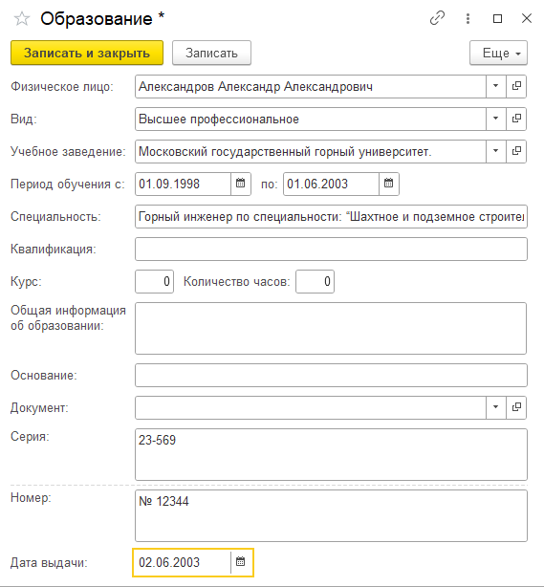
Рисунок 5.7 – Информация об образовании.
После внесения данных нажимаем на кнопку «Записать и закрыть».

Перейдём на вкладку «Трудовая деятельность», чтобы внести информацию о предыдущих местах работы физического лица. Воспользовавшись кнопкой «Добавить» введите информацию о трудовой деятельности (Рисунок 5.8).
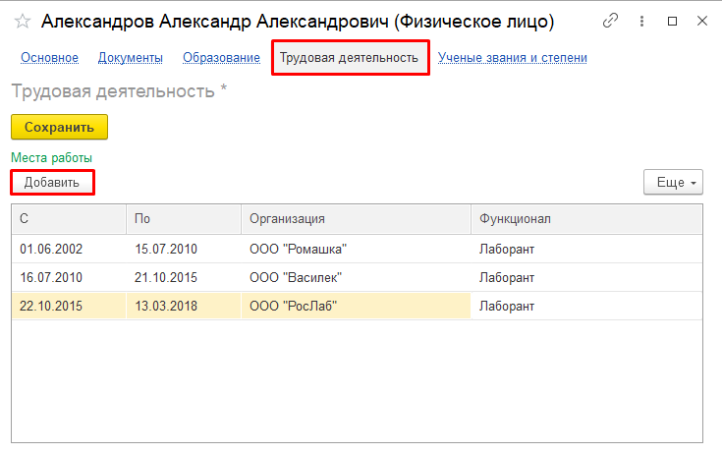
Рисунок 5.8 – Трудовая деятельность физического лица
После внесения данных нажимаем на кнопку «Сохранить»
// Данные о трудовой деятельности и практическом опыте попадут в колонку № 6 отчета «Сведения о персонале».
Если у физического лица присутствуют Учёные звания и степени, переходим на вкладку «Ученые звания и степени», заполняем данные (Рисунок 5.9).
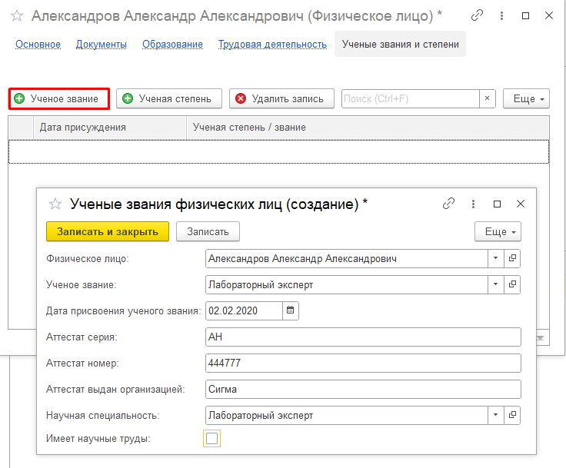
Рисунок 5.9 – Учёные звания физического лица
В поле Ученое звание пользователь может сам создать Наименование ученого звания согласно представленному документу через кнопку «Создать» (Рисунок 5.10).
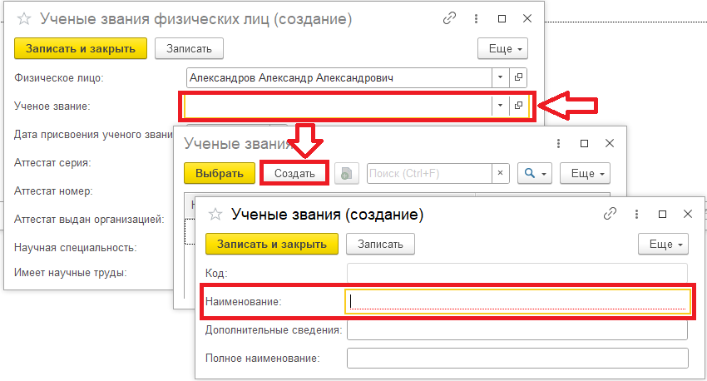
Рисунок 5.10 – Учёные звания
После внесения все информации нажимаем кнопку «Записать и закрыть».
Ученая степень вносится аналогично, как и ученое звание (Рисунок 5.11).
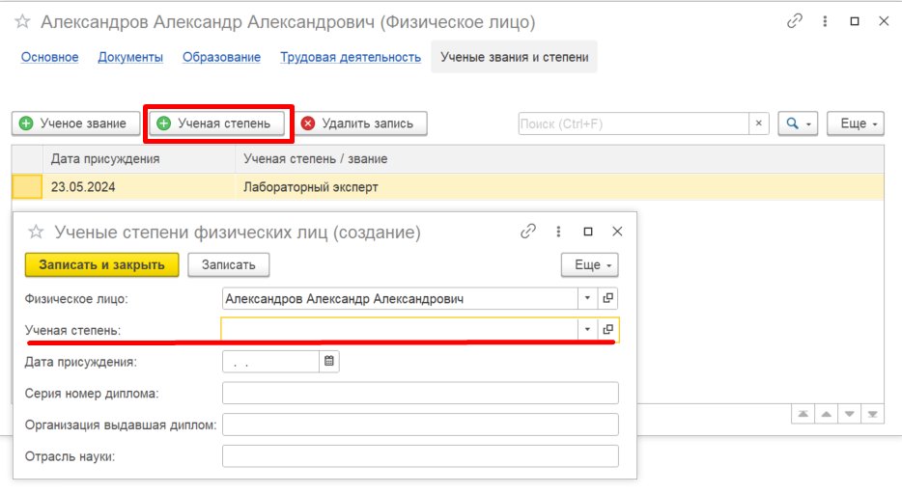
Рисунок 5.11 – Ученая степень.

Документ «Приёмы на работу».

Для того чтобы сотрудник отображался в отчетах и документах организации его необходимо принять на работу. В системе можно создать документ «Приёмы на работу» или осуществить приём на работу, с карточки физического лица (рассмотрим этот вариант). Для этого в карточке физического лица, в разделе «Работа» нужно нажать на ссылку «Принять на работу» (Рисунок 5.12).

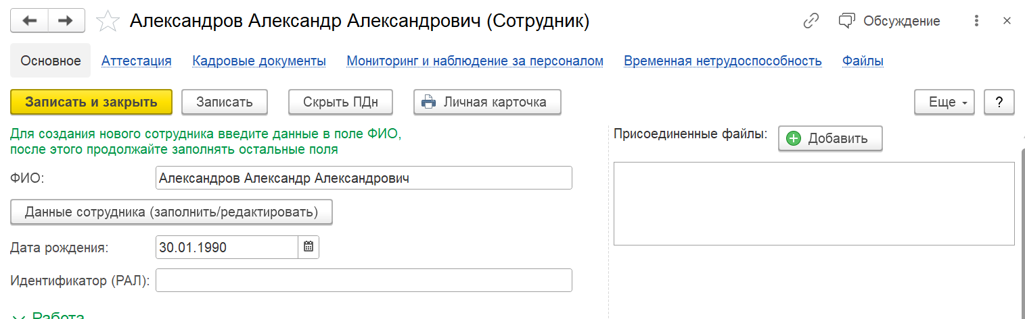
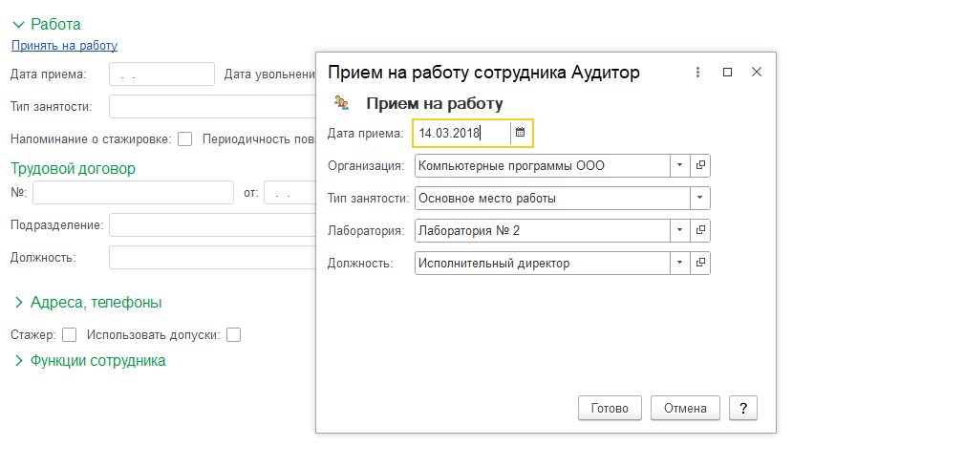
Рисунок 5.12 – Приём физического лица на работу

После заполнения формы приёма нажимаем на кнопку «Готово».
Трудовой договор № заполняется через документ Прием на работу, вкладка Трудовой договор. После заполнения документа Прием на работу, в карточку сотрудника автоматически перенесется № Трудового договора.
Все кадровые документы по сотруднику хранятся на вкладке «Кадровые документы» карточки сотрудника (Рисунок 5.13). Воспользовавшись кнопкой «Создать» можно также создать документы: «Кадровое перемещение», «Прием на работу», «Программа стажировки», «Увольнение» (Рисунок 5.14).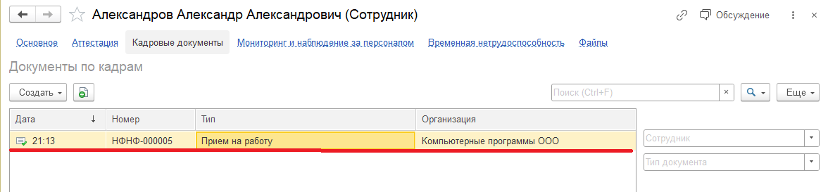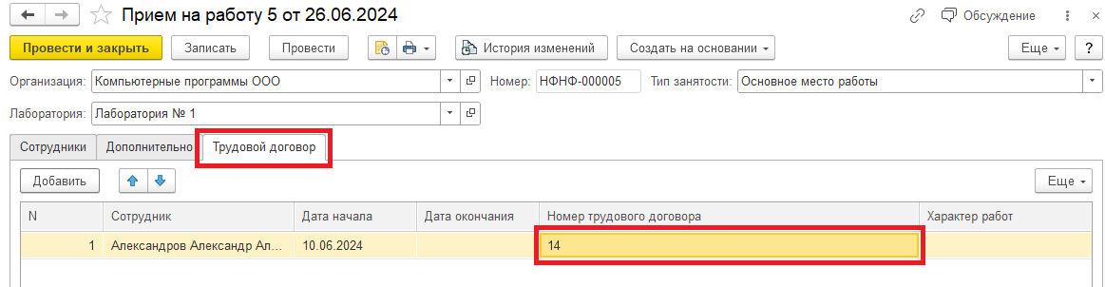
Рисунок 5.13 – Кадровые документы сотрудника.
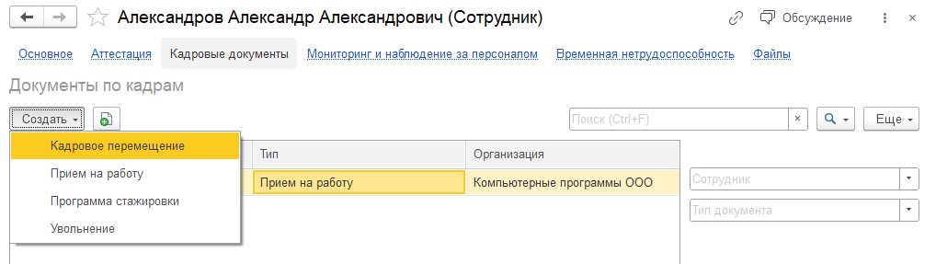
Рисунок 5.14 – Вкладка «Кадровые документы».

Для изменения информации в уже созданных документах двойным кликом следует перейти в документ, произвести изменения и нажать на кнопку «Провести и закрыть».
Открываем документ Прием на работу (Рисунок 5.15).
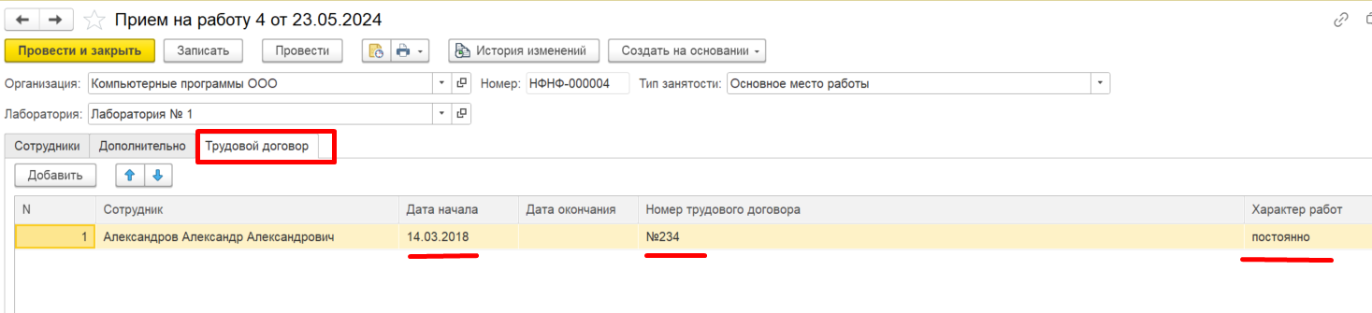
Рисунок 5.15 – Прием на работу
Во вкладке Трудовой договор проставляем дату начала, номер трудового договора и выбираем характер работы. После внесения всей информации нажимаем кнопку «Провести и закрыть», после чего внесенные данные обновятся в карточке сотрудника (Рисунок 5.16).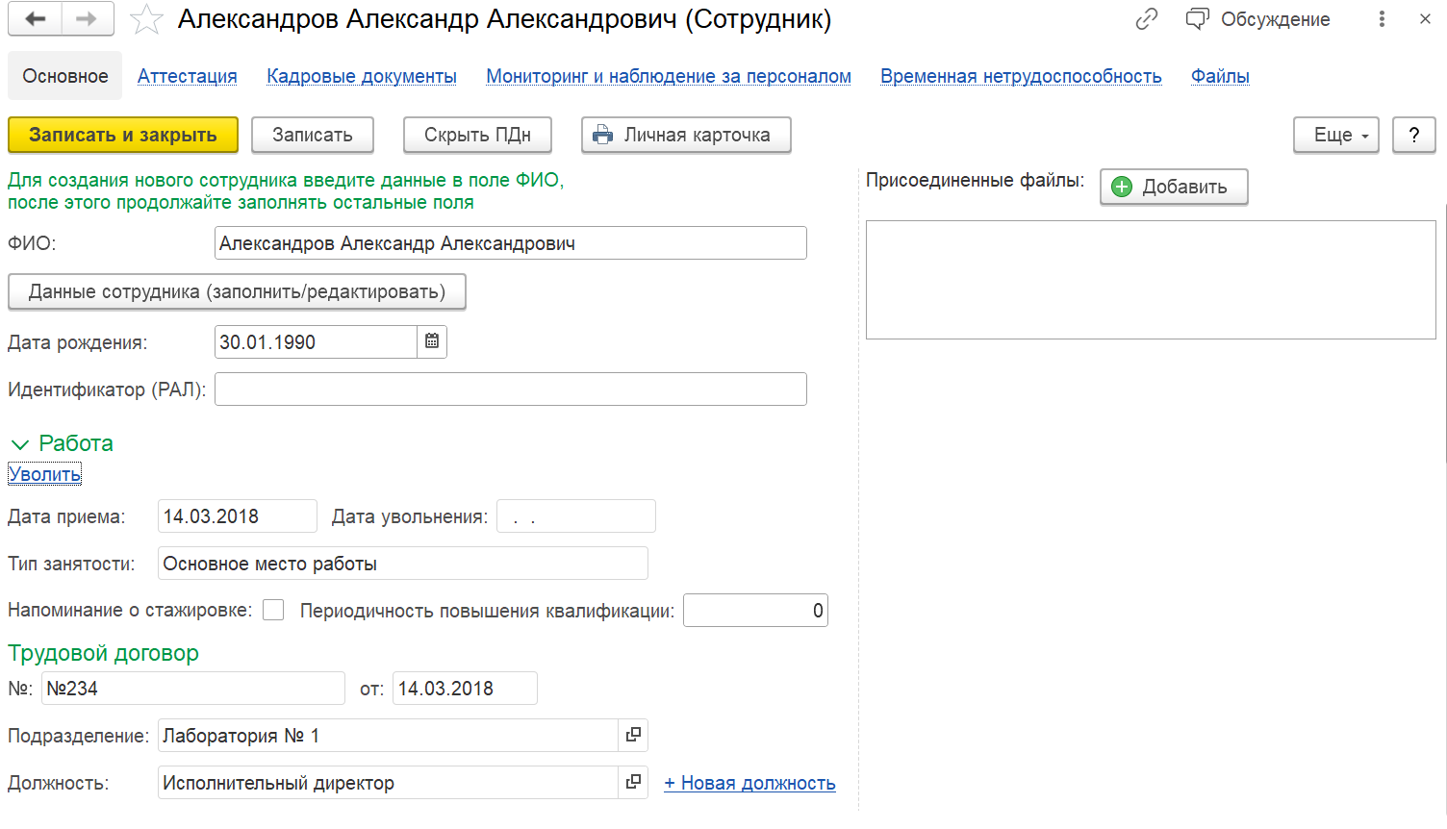
Рисунок 5.16 – Обновление информации в карточке
Перейдем в раздел Стажер. Сотрудник может являться стажёром только после устройства на работу. Ставим флажок, указываем окончание даты стажировки и заполняем табличную часть по кнопке «Добавить». (Рисунок 5.17).
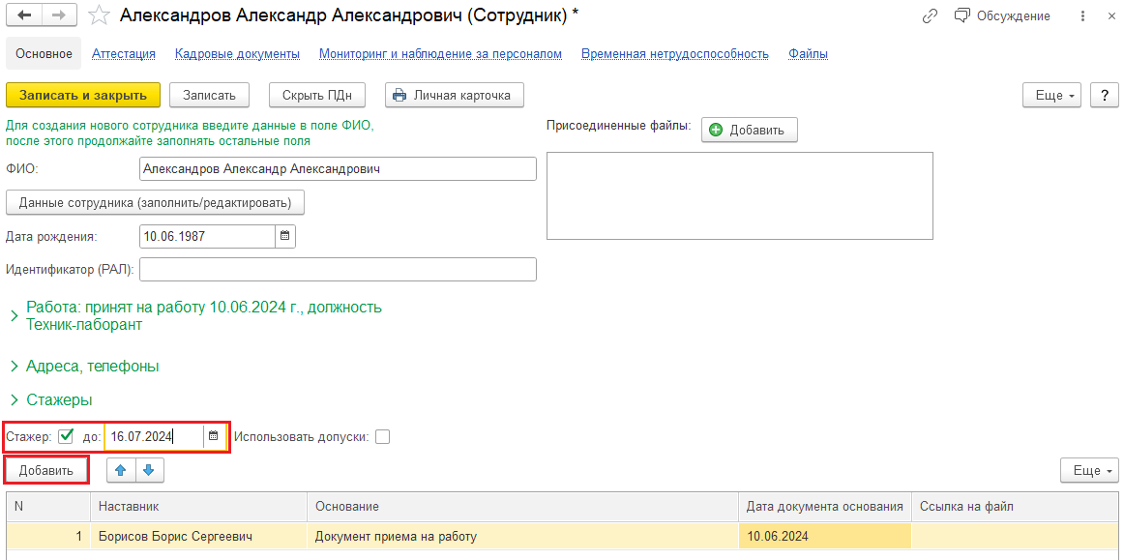
Рисунок 5.17– Новый сотрудник – стажёр
Если Сотруднику Организации/Лаборатории нужен допуск для определенного вида исследования (испытания), требующего знаний и навыков, то ставим флажок «Использовать допуски». Заполняем табличную часть по кнопке «Добавить» (Рисунок 5.18). Допуск предоставляется уже трудоустроенному сотруднику, после приема на работу (Прием на работу описан ниже).
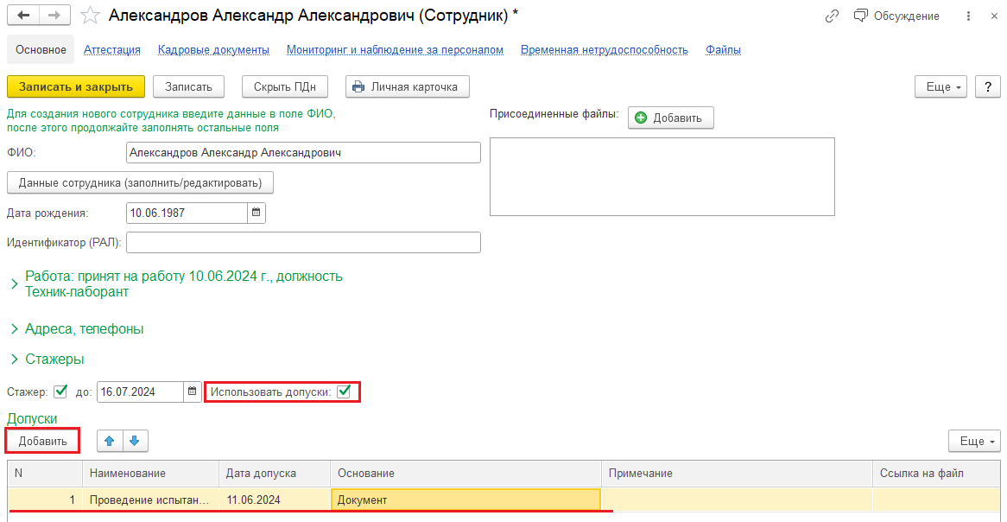
Рисунок 5.18 – Допуски сотрудника
В системе предусмотрено, какие функции будет выполнять тот или иной сотрудник, заполняем табличную часть по кнопке «Добавить» (Рисунок 5.19).
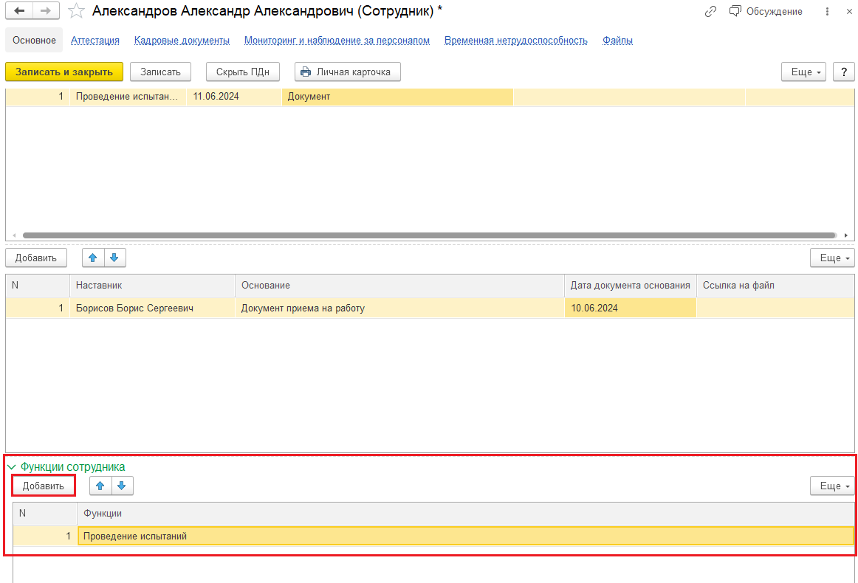
Рисунок 5.19 – Функции сотрудника
Информация по работе изменилась в карточке после приёма на работу (Рисунок 5.20), если нужно уволить сотрудника можно это сделать, нажав на кнопку «Уволить», а также созданием нового документа в системе Документы / Увольнения по кнопке «Создать».
Карточку сотрудника можно распечатать и сохранить. Для этого воспользуйтесь кнопкой «Личная карточка» (Рисунок 5.20; 5.21).
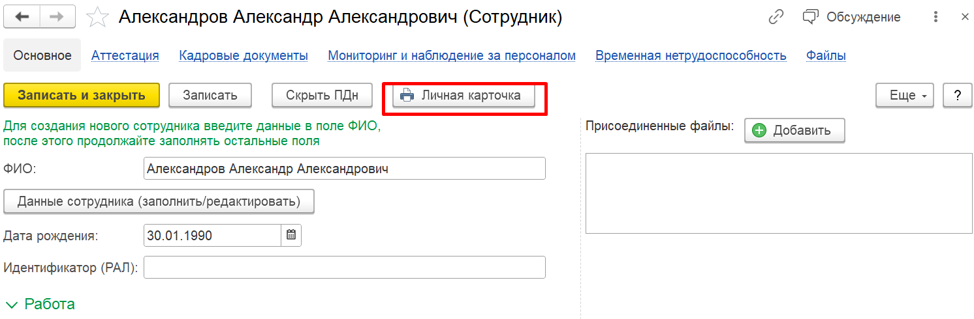
Рисунок 5.20 – Печать карточки
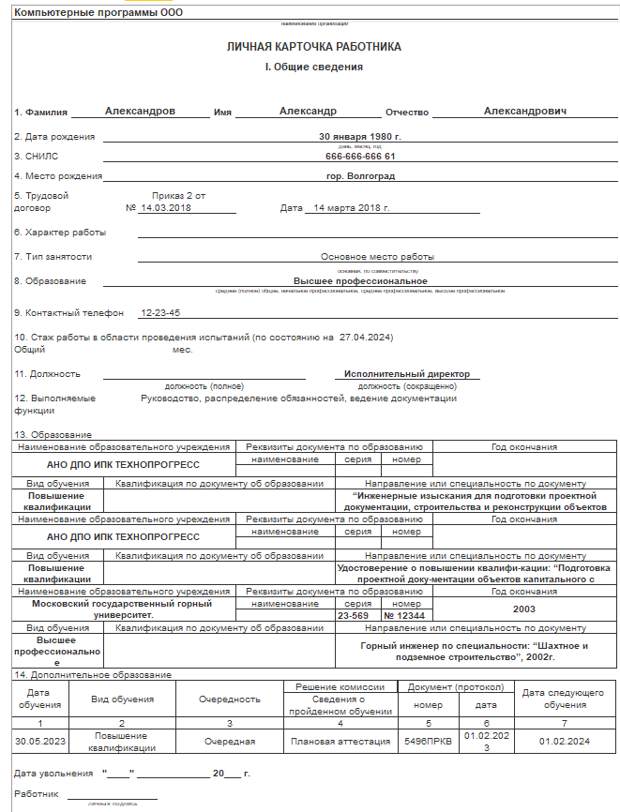
Рисунок 5.21 – Печатная форма карточки

Документ «Кадровые перемещения».

Программа позволяет переводить сотрудника из одной лаборатории в другую, менять должность. Для этого создан документ в системе «Кадровые перемещения».
Чтобы создать документ «Кадровые перемещения» перейдем на вкладку «Персонал» / «Документы» / «Кадровые перемещения». Откроется список документов. Создадим новый документ, нажав на кнопку «Создать» (Рисунок 5.22, 5.22.1).
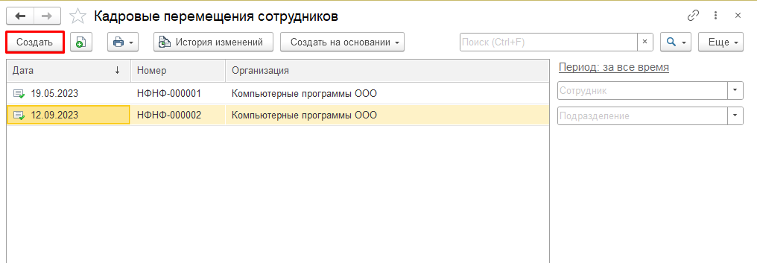
Рисунок 5.22 – Документ «Кадровые перемещения» форма списка
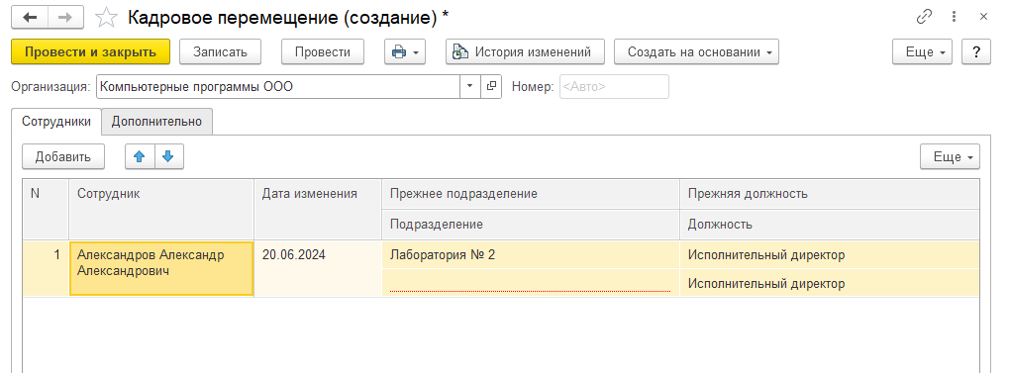
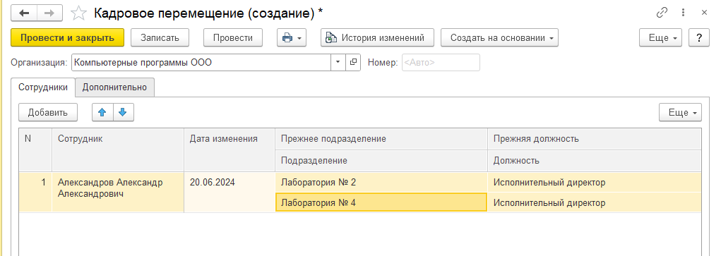
Рисунок 5.22.1– Кадровое перемещение

После выбора необходимого сотрудника путем нажатия на кнопку «Добавить» в табличную часть документа автоматически переносятся данные сотрудника. Меняем только нужные данные, остальные оставляем неизменными, после чего проводим документ. В карточке сотрудника поменяется информация на вкладке «Работа». После проведения документа можно распечатать «Приказ о переводе» нажав на кнопку 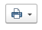(Рисунок 5.23).
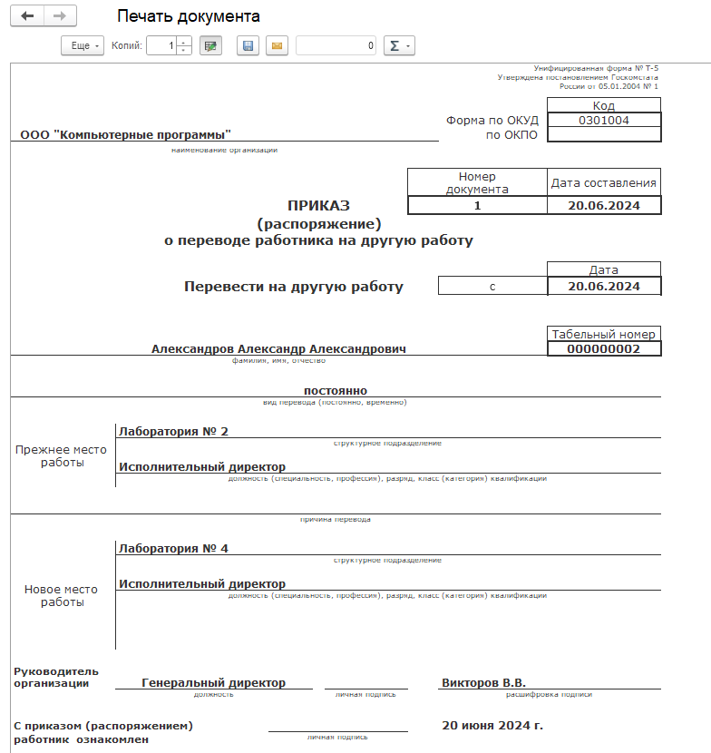
Рисунок 5.23 – Печатная форма документа

// Также создание документа «Кадровое перемещение» доступно из карточки сотрудника на вкладке «Кадровые документы».

Документ «Аттестация».

Для того чтобы внести данные об аттестации откроем раздел «Персонал» / «Документы» / «Аттестация». Откроется список документов. Для создания нового документа нажимаем на кнопку «Создать» (Рисунок 5.24).
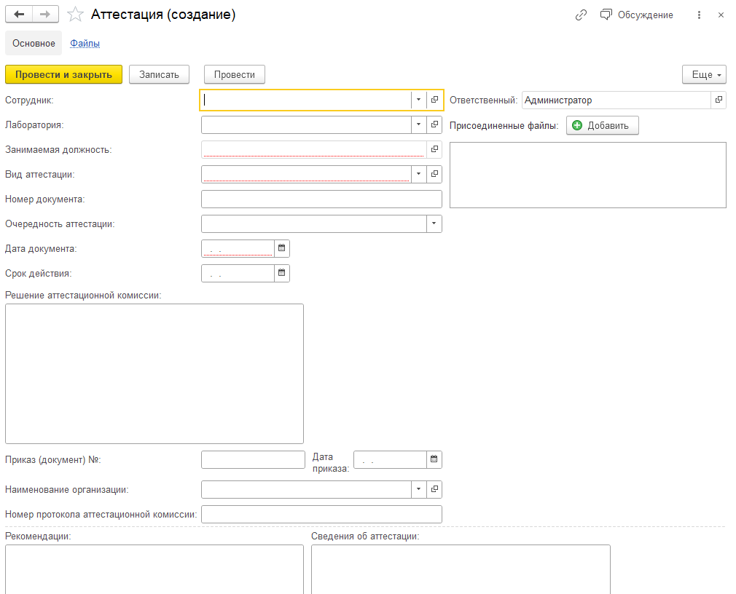
Рисунок 5.24 – Документ Аттестация (создание)

Заполняем все поля данными, выделенные красным – обязательны для заполнения. При заполнении поля Сотрудник, информация по Лаборатории и занимаемой должности подтянется автоматически. Вид аттестации, можно выбрать из предопределённых значений, а также создать новый Вид аттестации по кнопке «Создать» указав наименование (Рисунок 5.25).
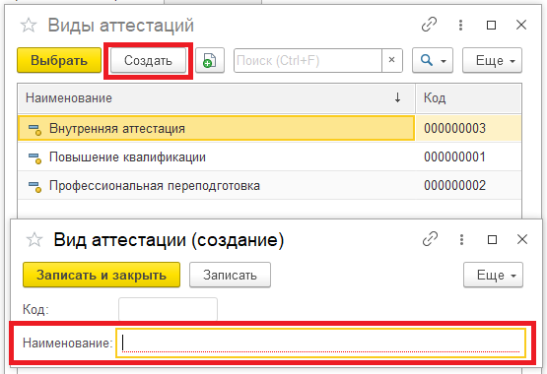
5.25– Виды аттестаций
Далее заполняем поля в документе: Номер документа, Очерёдность аттестации: Очередная, Внеочередная, Повторная, Периодическая. Указываем Дата документа и Срок действия (Рисунок 5.26).
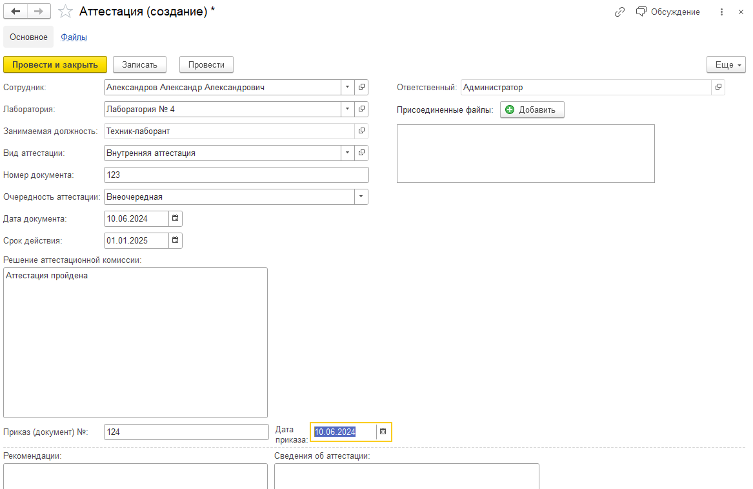
Рисунок 5.26 – Заполненный документ Аттестация
К документу «Аттестация» по кнопке «Добавить» можно прикрепить тот или иной файл. После заполнения всех необходимых данных не забываем провести документ, после этого данные об аттестации станут доступны в карточке сотрудника на вкладке Аттестация (Рисунок 5.27).
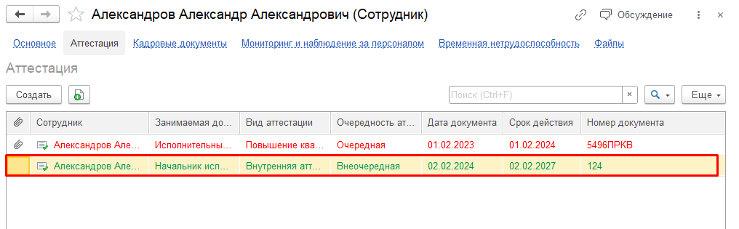
Рисунок 5.27 – Пройденная аттестация сотрудника

При пройденной аттестации, система подсветит зелёным, если же аттестация не пройдена, система подсветит красным цветом. Также и в общем списке документов «Аттестация» система подсвечивает сотрудников, у кого аттестация пройдена, а какой сотрудник не прошёл аттестацию (Рисунок 5.28).
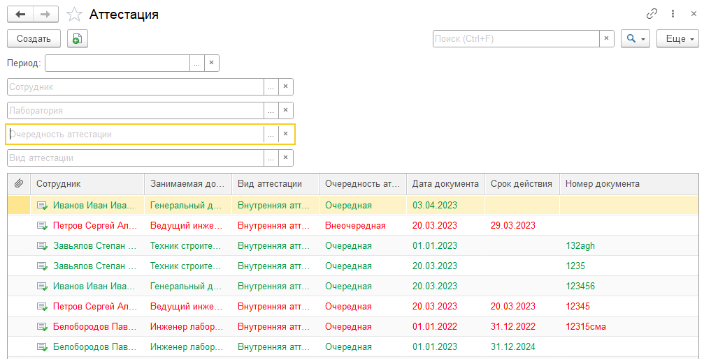
Рисунок 5.28 – Аттестация по сотрудникам
Также предусмотрены фильтры отбора: Сотрудник, Лаборатория, Периодичность аттестации, Вид аттестации.

Документ «План повышения квалификации».

Документ для планирования повышений квалификации. Чтобы создать документ заходим в раздел «Персонал» нашей программы / «Документы» / «План повышения квалификации».
Откроется список документов. Для создания нового нужно нажать на кнопку «Создать» (Рисунок 5.29).
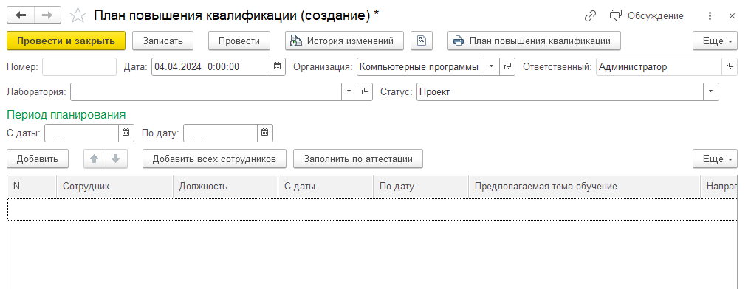
Рисунок 5.29 – План повышения квалификации (внесение данных)

Заполняем необходимые данные. Дата устанавливается системой автоматически на текущую дату, из списка выбираем нужную лабораторию и указываем Дату с и по.
Табличную часть можно заполнить по кнопкам:
«Добавить», «Добавить всех сотрудников», «Заполнить по аттестации» - кнопки актуальны только после указания лаборатории. Заполним табличную часть данными (Рисунок 5.30).
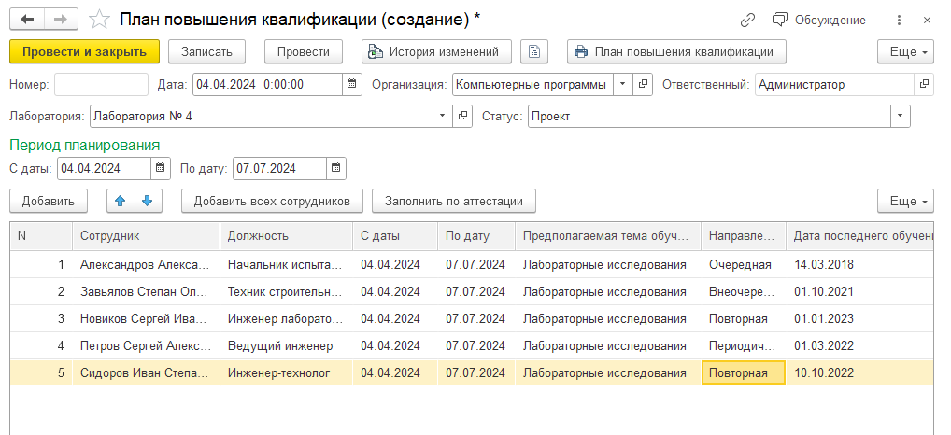
Рисунок 5.30 – Заполненный документ «План повышения квалификации»

После заполнения всех данных нажимаем на кнопку «Провести и закрыть». После проведения документа можно его распечатать. Для этого необходимо нажать на значок в верхней части окна (Рисунок 5.31).
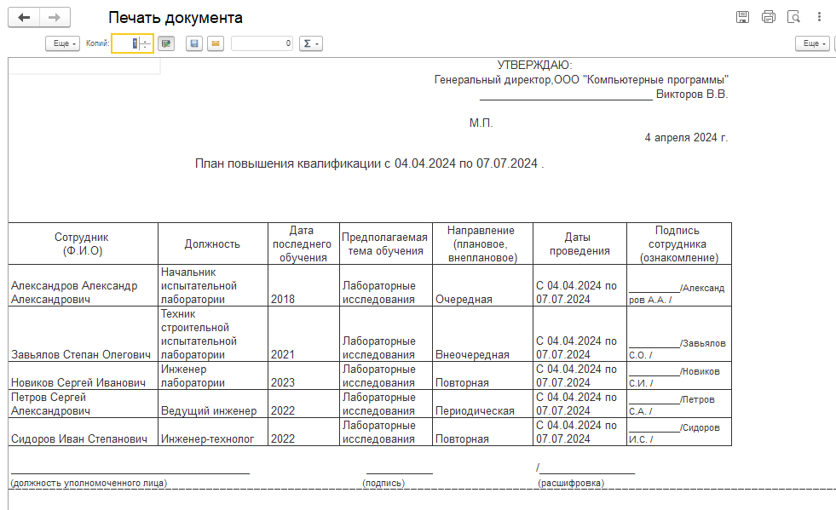
Рисунок 5.31 – Печать плана повышения квалификации

Документ «Увольнение».

Для того чтобы создать документ Увольнение переходим в раздел «Персонал» / «Документы» / «Увольнения». Откроется список документов. Для того чтобы создать новый документ нажимаем на кнопку «Создать» (Рисунок 5.32).
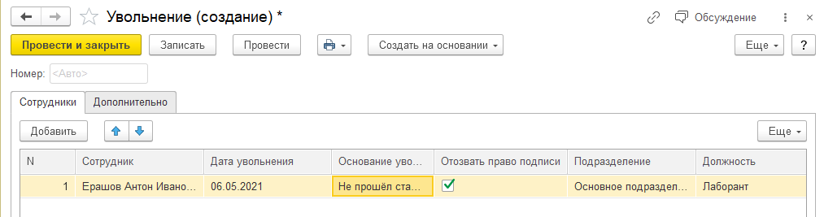
Рисунок 5.32 – Документ Увольнение

Заполняем документ данными и проводим по кнопке «Провести и закрыть». Если сотрудник обладает правом подписи, ставим флажок, чтобы его отозвать. После проведения можно распечатать приказ об увольнении. Для этого необходимо нажать на значок в верхней части окна.
// Также создание документа «Увольнение» доступно из карточки сотрудника на вкладке «Кадровые документы» и по ссылке в разделе «Работа».

Документ «Обратная связь сотрудников».

В системе предусмотрен документ «Обратная связь сотрудников». Для того чтобы создать документ «Обратная связь сотрудников» переходим в раздел «Персонал» / «Документы» / «Обратная связь сотрудников». Откроется список документов. Для того чтобы создать новый документ нажимаем на кнопку «Создать» (Рисунок 5.33).
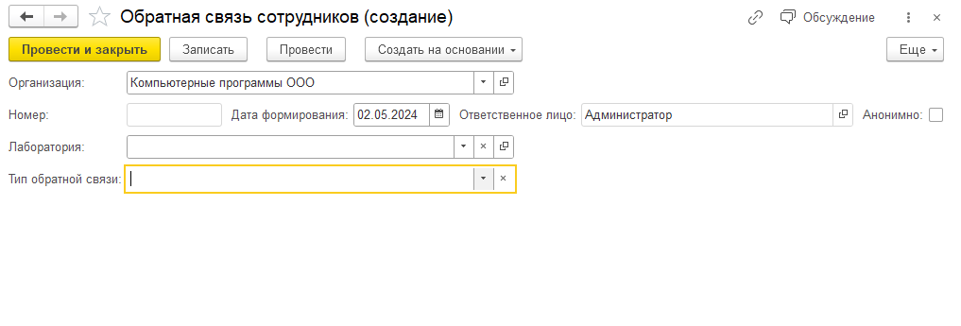
Рисунок 5.33 – Обратная связь сотрудников (создание)

При создании документа, Организация, Дата формирования заполнится системой автоматически. Ответственное лицо – пользователь, который работает в системе и создаёт данный документ.
Заполняем данные по Лаборатории, указываем тип обратной связи.
Система предлагает несколько вариантов: Жалоба (претензия) (Рисунок 5.34), Предложение Опрос, Оценка аудитора.
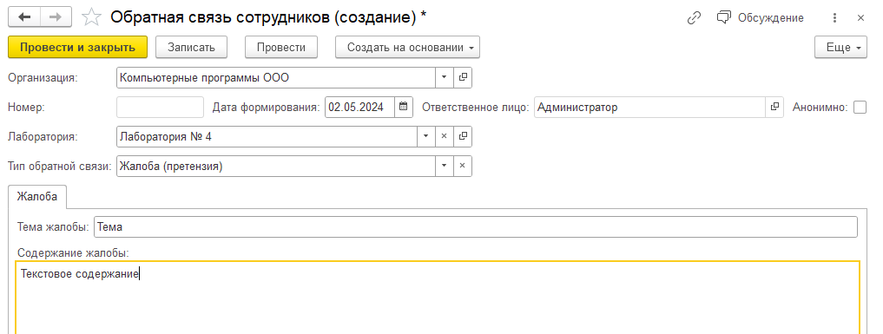
Рисунок 5.34 – Документ «Обратная связь сотрудников - Жалоба»

Если пользователь хочет сформировать жалобу «Анонимно», нужно проставить флажок, в таком случае Ответственное лицо будет скрыто системой и не отобразится в жалобе. После внесения всех данных нажимаем на кнопку «Провести и закрыть» (Рисунок 5.35).
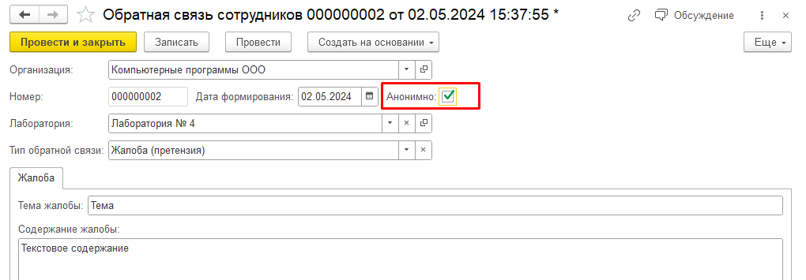
Рисунок 5.35 – Флажок «Анонимно»

Сотрудник может обратиться с предложением, если Анонимно, нужно проставить флажок. В таком случае Ответственное лицо будет скрыто системой и не отобразится в предложении. После внесения всех данных нажимаем на кнопку «Провести и закрыть» (Рисунок 5.36).
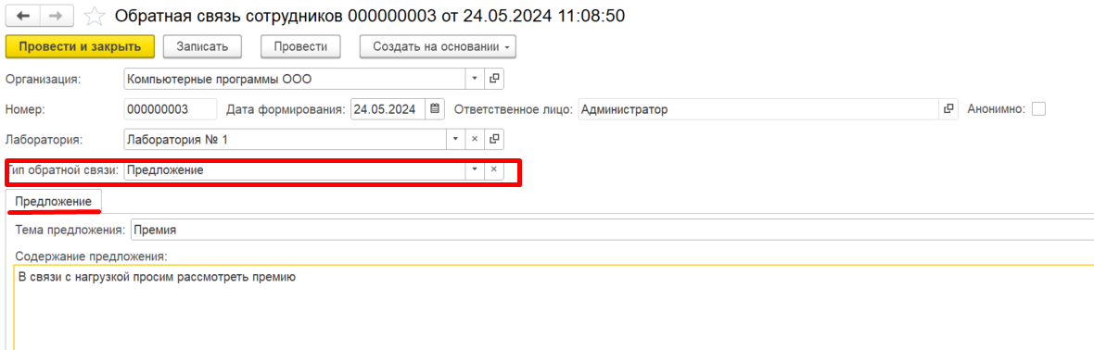
Рисунок 5.36 - Документ «Обратная связь сотрудников - Предложение»

Пользователь может провести опрос, создав анкету с вопросами. Выбираем Тип обратной связи - Опрос (Рисунок 5.37)
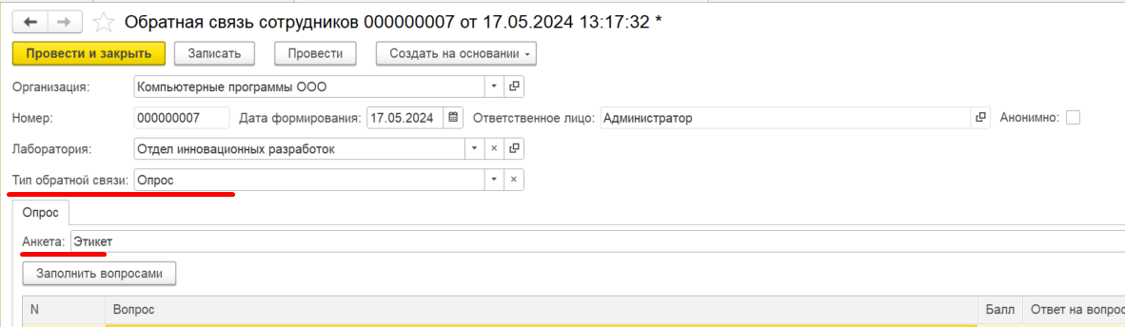
Рисунок 5.37 - Документ «Обратная связь сотрудников - Опрос»
Пользователь может выбрать анкету или создать новую анкету нажав на 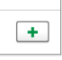. Указываем название анкеты в поле Наименование. Нажимаем кнопку Вопросы по СМК и создаем вопросы, которые будут указаны в анкете (Рисунок 5.38).
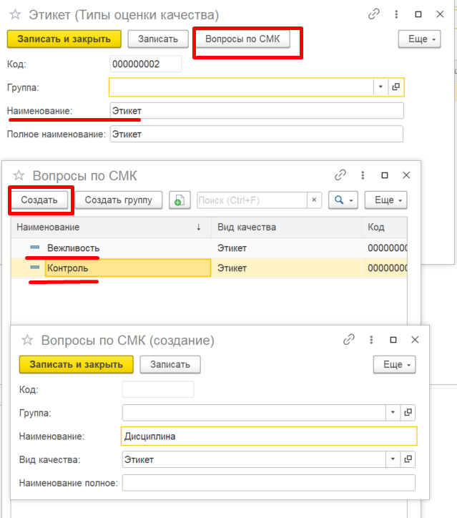
Рисунок 5.38 – Создание Анкеты.

Если ставим флажок Анонимно, то Ответственное лицо будет скрыто системой и не отобразится в опросе. После внесения всех данных нажимаем на кнопку «Провести и закрыть».
Рассмотрим тип обратной связи Оценка аудитора, если поставим флажок Анонимно, то Ответственное лицо будет скрыто системой и не отобразится в Оценке аудитора.
Анкету пользователь может создать сам (выше описано) или выбрать. Нажимаем кнопку Заполнить вопросами. Вопросы отражаются из выбранной пользователем Анкеты. Также можно настроить оценку качества (создать или выбрать) и программу проведения внутренних аудитов (создать или выбрать раннее созданную программу внутреннего аудита) (Рисунок 5.39).
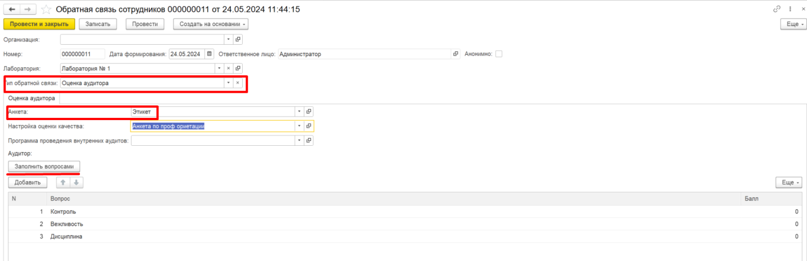
Рисунок 5.39 - Документ «Обратная связь сотрудников» - Оценка аудитора

После внесения всех данных нажимаем на кнопку «Провести и закрыть».

Тестирование сотрудников отчёт
Можно сформировать отчёт по внутреннему тестированию того или иного сотрудника (Рисунок 5.40).
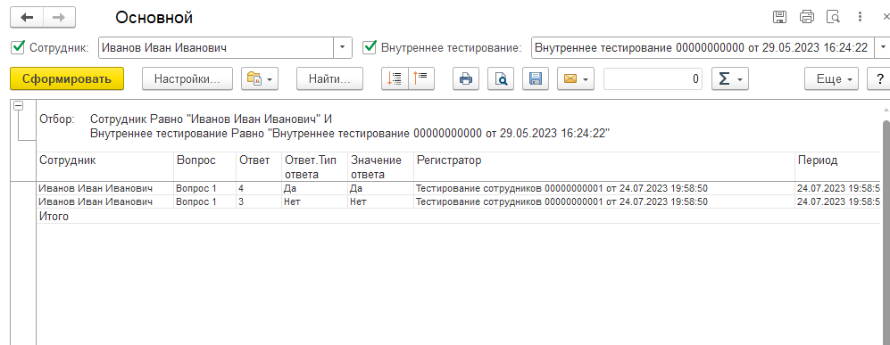
Рисунок 5.40 – Тестирование сотрудников отчёт

Отчёт «Сведения о персонале».

Данный отчет формирует всю информацию о персонале из карточки сотрудников (Рисунок 5.41)
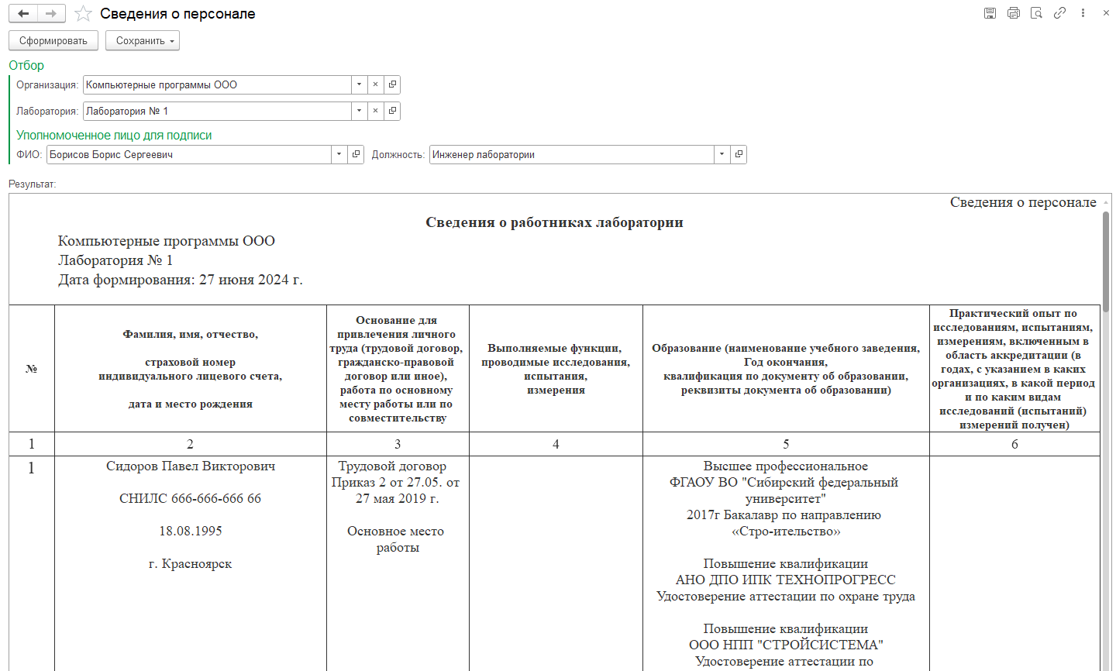
Рисунок 5.41 – Сведения о персонале

Отбор «Организация»устанавливается автоматически на основании внесенной в систему организации. Если организаций несколько, то необходимо выбрать из списка организацию для формирования отчета.
Отбор «Лаборатория» необходимо указать лабораторию по которой формируем отчет. Если отбор не использовать, то подтянется информация по всей организации
Уполномоченное лицо для подписи. Выбираем сотрудника ответственного за формирование отчета, должность заполнится автоматически. В конце отчета в поле «должность уполномоченного лица» и «инициалы, фамилия уполномоченного лица» отобразятся заполненные данные.
Для сохранения результатов формирования отчета необходимо нажать на кнопку «Сохранить» и выбрать формат для сохранения (рисунок 5.42).

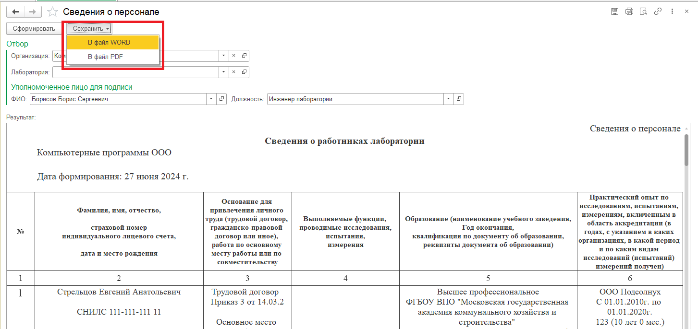
Рисунок 5.42 – Сохранение отчета «Сведения о персонале»

Временная нетрудоспособность.

В системе можно отобразить временную нетрудоспособность сотрудника по причине: болезнь, уход за больным человеком и т.д., для этого нужно открыть нужного сотрудника и перейти на вкладку «Временная нетрудоспособность» (Рисунок 5.42).
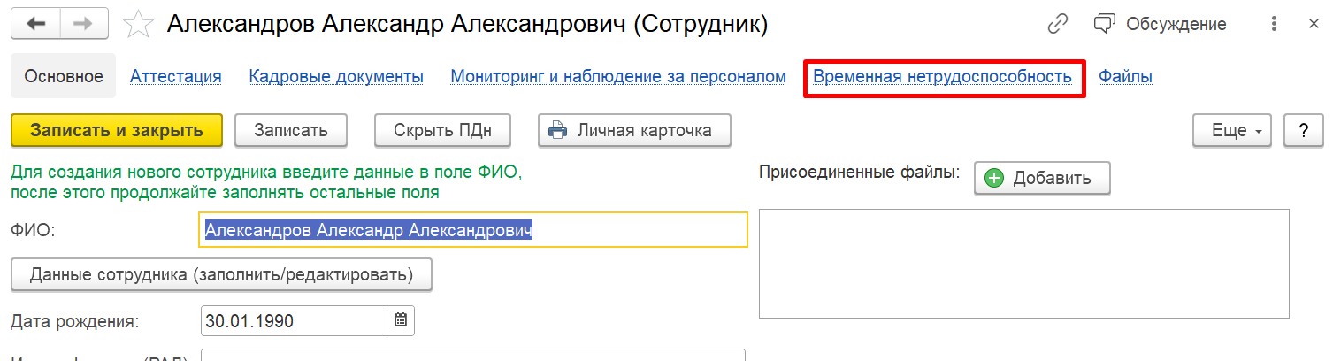
Рисунок 5.42 – Карточка сотрудника

По кнопке «Создать» создадим новую запись. Заполняем поля: Вид нетрудоспособности – пользователь может выбрать из предопределённых значений, существующих в системе, пользователь также может создать новую позицию – будут отображаться в справочнике «Виды нетрудоспособности» (Рисунок 5.43).
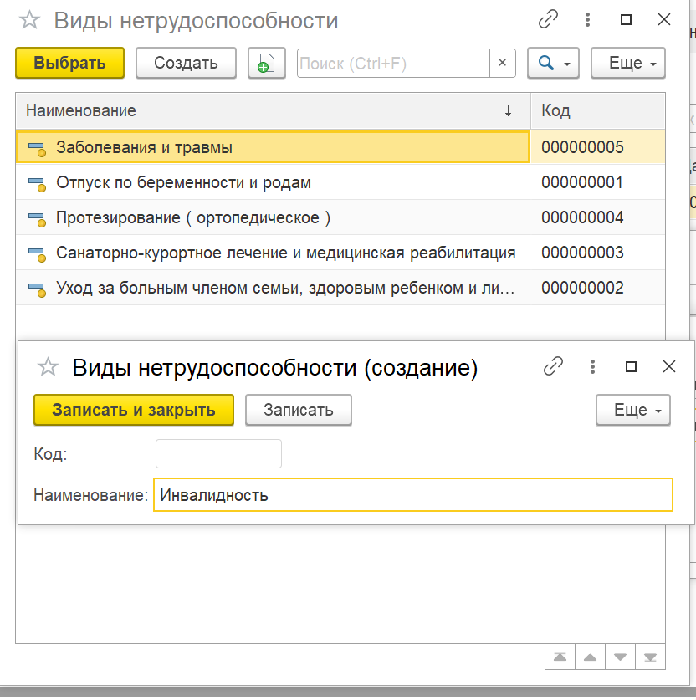
Рисунок 5.43 - Справочник «Виды нетрудоспособности»
Заполняем поля «Дата начала нетрудоспособности» и «Дата окончания нетрудоспособности», при надобности заполняем поле «Примечание» - строчный ввод, после внесения информации нажимаем на кнопку «Записать и закрыть» (Рисунок 5.44).
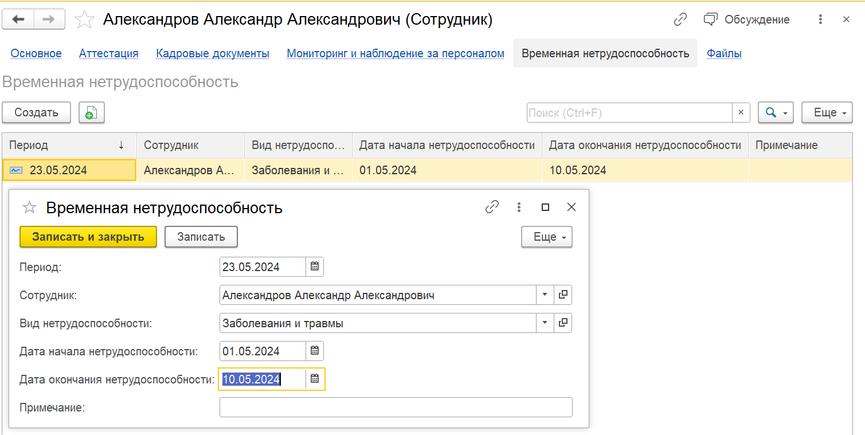
Рисунок 5.44 – Временная нетрудоспособность сотрудника
Внесённая информация в карточке сотрудника по временной нетрудоспособности будет отображаться в отчёте системы «Сведения о персонале» (Рисунок 5.45).
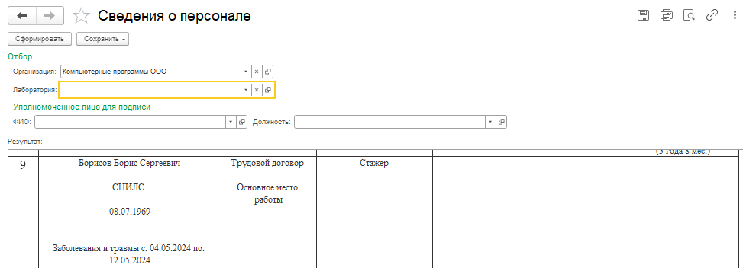
Рисунок 5.45 – Информация в отчёте «Сведения о персонале»

Документ «Программа стажировки».

В системе разработан механизм для стажировки новых сотрудников. Чтобы создать документ стажировки, переходим в раздел «Персонал» / «Программа стажировки новых сотрудников» / «Программа стажировки» по кнопке «Создать» создадим новый документ (Рисунок 5.46).
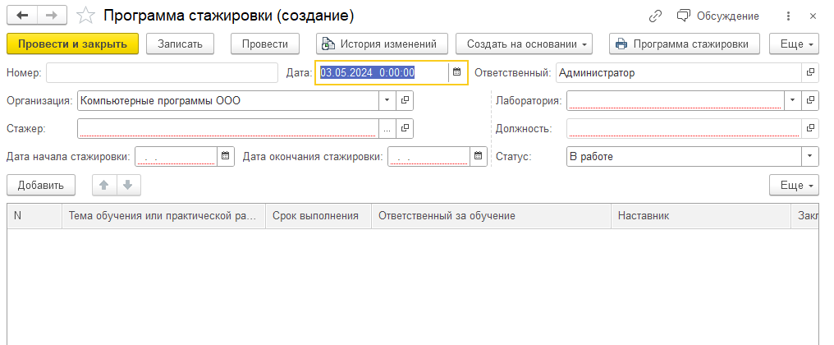
Рисунок 5.46 – Программа стажировки (создание)

При заполнении поля «Стажёр» информация по лаборатории, должности, дате начала и окончания стажировки подтянется автоматически. По кнопке «Добавить» заполняем табличную часть. Указываем Тему обучения, Срок выполнения, Ответственного за обучение (заполняется из Темы обучения или практической работы (при заполненной внутри формы ТЧ), либо строчным вводом), информация по наставнику подтянется автоматически. Поле Заключение наставника (строчный ввод), является не обязательным для заполнения. После внесения информации нажимаем кнопку «Записать и закрыть» (Рисунок 5.47)
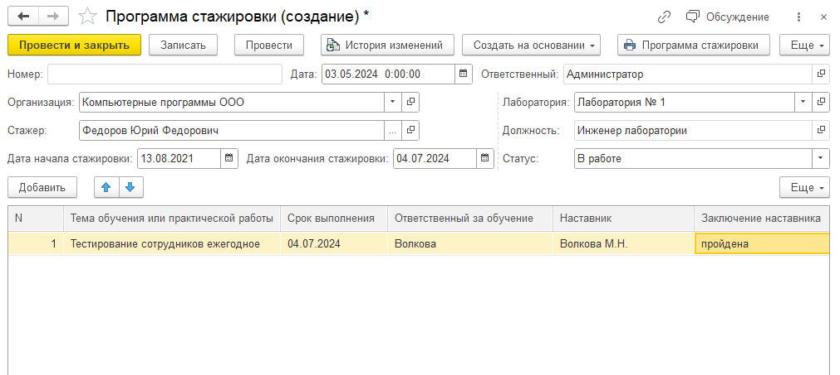
Рисунок 5.47 – Заполненный документ «Программа стажировки»

Справочник «Тема обучения или практической работы» мы создаем сами. Для этого в Табличной части открываем список (показать все) и нажимаем «Создать». В открывшемся окне заполняем Наименование, Наименование полное (подтягивается из Наименования, но может дополнить), указываем Вид подготовки, добавляем Ответственного за обучение (можно нескольких) и Нормативный документ(Рисунок 5.47.1).
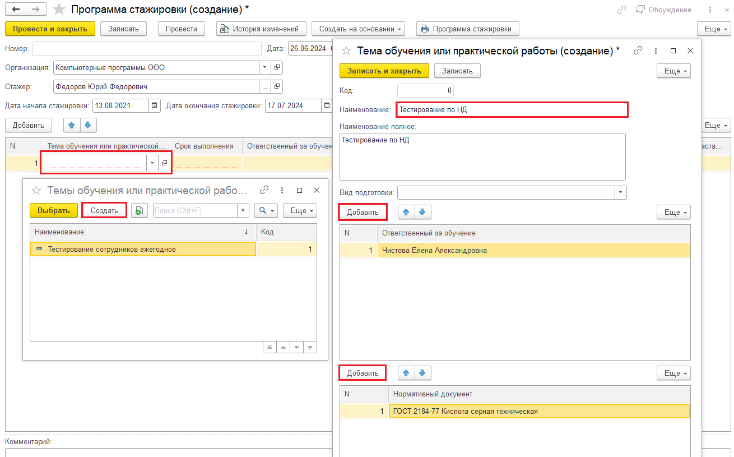
Рисунок 5.47.1 – Добавление Темы обучения или практической работы
После внесения данных документ можно распечатать по кнопке «Программа стажировки» (Рисунок 5.48, 5.49).
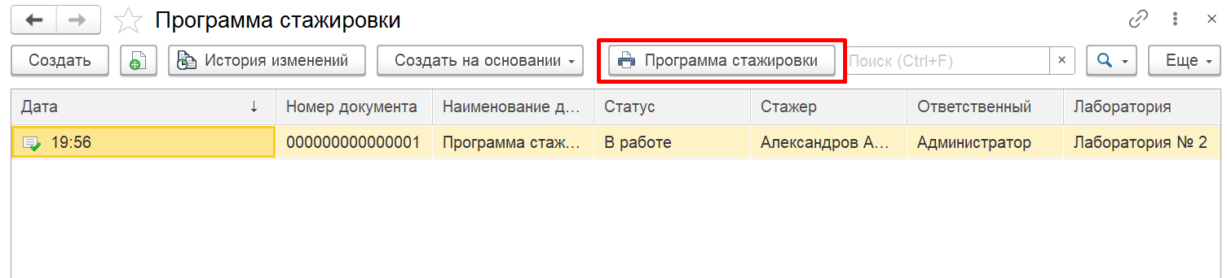
Рисунок 5.48 – Программа стажировки
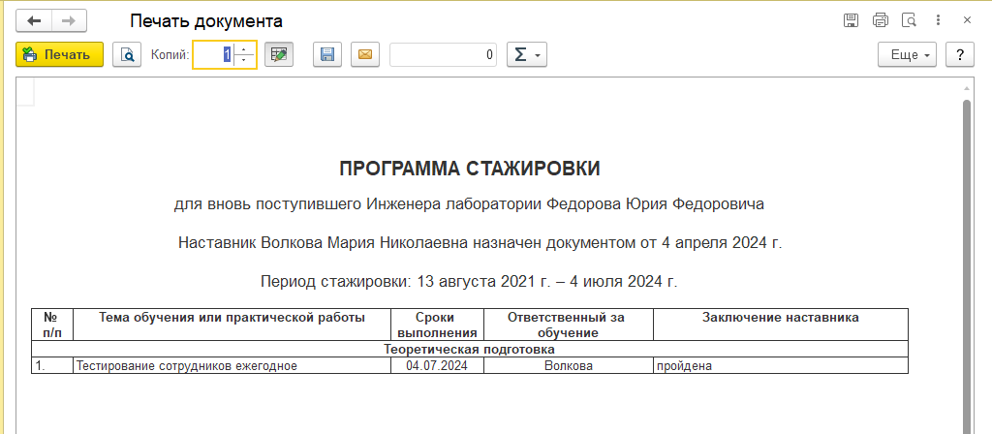
Рисунок 5.49 – Печатная форма документа «Программа стажировки»
В списке Программа стажировки документы подсвечиваются тремя цветами в зависимости от статуса: Зеленый – Пройдена, Красный – Не пройдена, Коричневый – В работе (Рисунок 5.50).
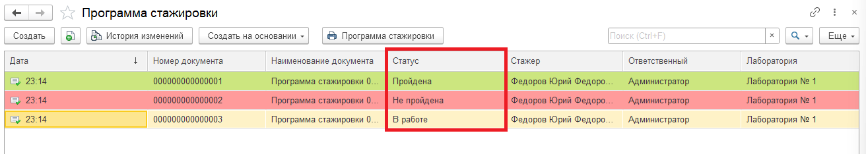
Рисунок 5.50 – Список справочника «Программа стажировки»

Тестирование сотрудников.

В системе реализован механизм внутреннего тестирования сотрудников. Что бы создать документ внутреннего тестирования, переходим в раздел «Персонал» / «Тестирование сотрудников» / «Внутреннее тестирование» по кнопке «Создать» создадим новый документ (Рисунок 5.51).
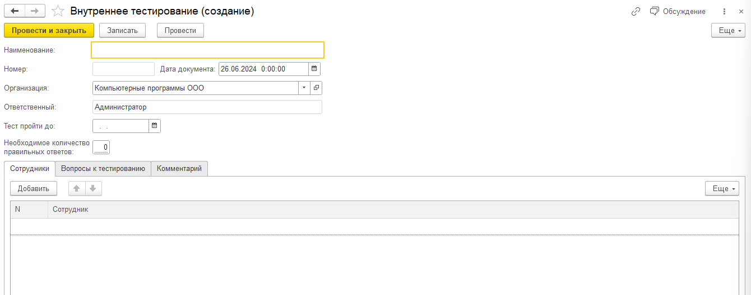
Рисунок 5.51 – Внутреннее тестирование (создание)

Здесь мы заполняем Наименование, Тест пройти до, Необходимое количество правильных ответов. После этого переходим к вкладкам. Во вкладку Сотрудники, нажав на кнопку «Добавить» добавляем тех сотрудников, которые должны будут пройти тест (Рисунок 5.52)
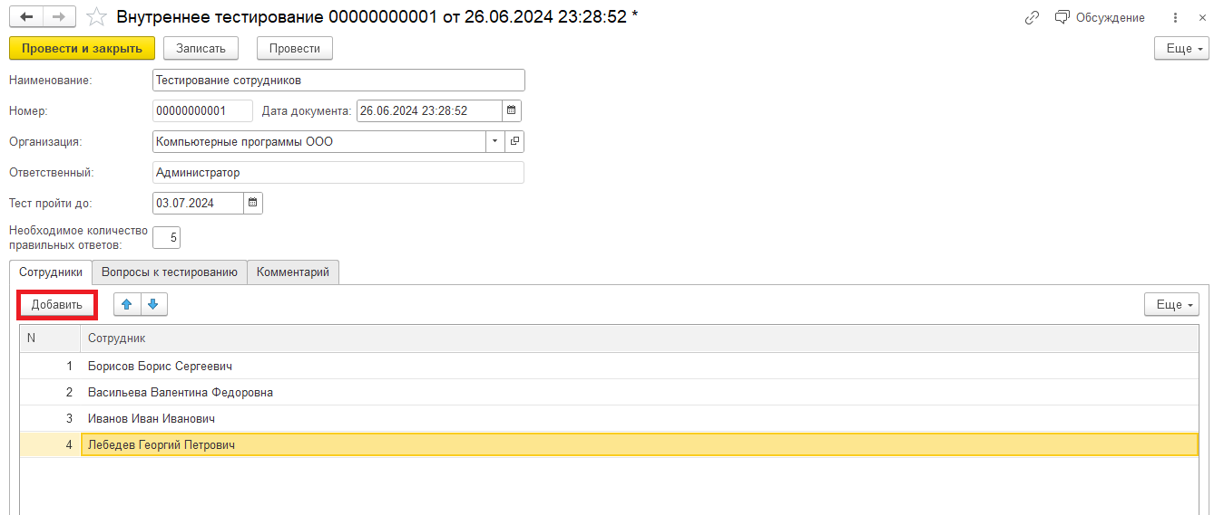
Рисунок 5.52 – Добавление сотрудников

На вкладке «Вопросы к тестированию» добавляем вопросы. Сами вопросы мы можем добавить непосредственно из документа Внутреннее тестирование, или заранее, через справочник Вопросы к тестированию, он находится в блоке «Персонал» / «Тестирование сотрудников» / «Вопросы к тестированию». В данном примере заполним из документа напрямую.
Нажимаем кнопку добавить и в появившейся строке, после нажатия выбираем Показать все, в открывшимся окне создаем вопрос нажав на кнопку «Создать», или сначала создаем папку для наших вопросов нажав кнопку «Создать группу», заполняем Наименование и при необходимости указываем Родитель (если создаем подпапку, то выбираем корневую папку в нашем списке), нажимаем «Записать и закрыть» (Рисунок 5.53).
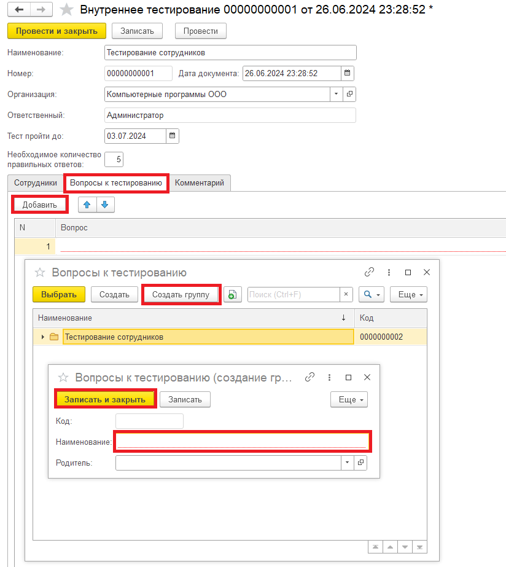
Рисунок 5.53 – Создание папки в списке Вопросы к тестированию
После этого переходим к созданию вопросов. Выбрав (при необходимости) папку для вопросов, нажимаем «Создать» и в открывшемся окне заполняем данные. Заполняем Наименование, в Область тестирования выбираем созданную нами папку (при необходимости). Если вопрос подразумевает несколько правильных ответов то ставим флажок напротив Несколько правильных ответов, иначе флажок не ставим. После этого во вкладке Описание вопроса вводим сам вопрос (Рисунок 5.54)
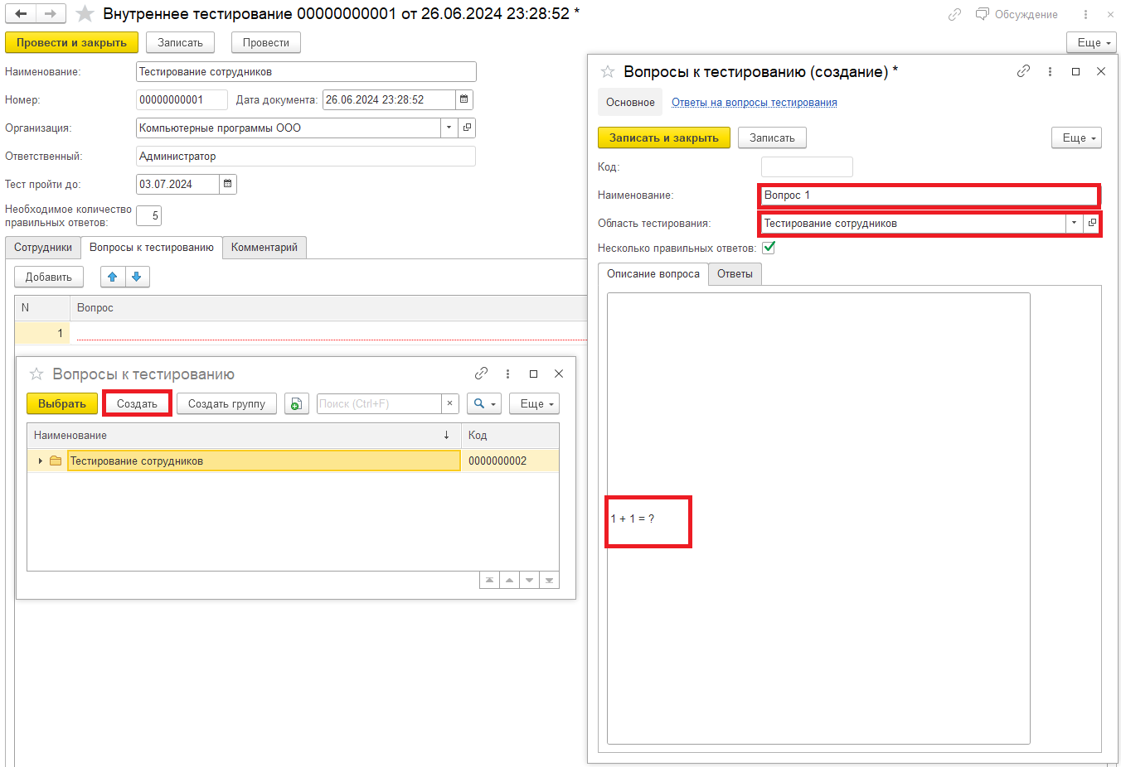
Рисунок 5.54 – Создание вопросов в списке Вопросы к тестированию

Дальше переходим на Ответы на вопросы тестирования(на вкладке Ответы будут отображаться введенные в дальнейшем ответы) и нажимаем «Создать». В открывшимся окне заполняем Наименование, Полное наименование, в Тип ответа указываем является ли этот ответ ПРАВИЛЬНЫЙ, или НЕ ПРАВИЛЬНЫЙ. Это необходимо если мы указали, что может быть несколько правильных ответов, в таком случае, после заполнения всех ответов, в списке напротив правильных ответов появится зеленая галочка (Рисунок 5.55)
Так же Ответы на вопросы тестирования можно создать через справочник «Персонал» / «Тестирование сотрудников» / «Ответы на вопросы тестирования». Здесь же находится список всех созданных ответов.
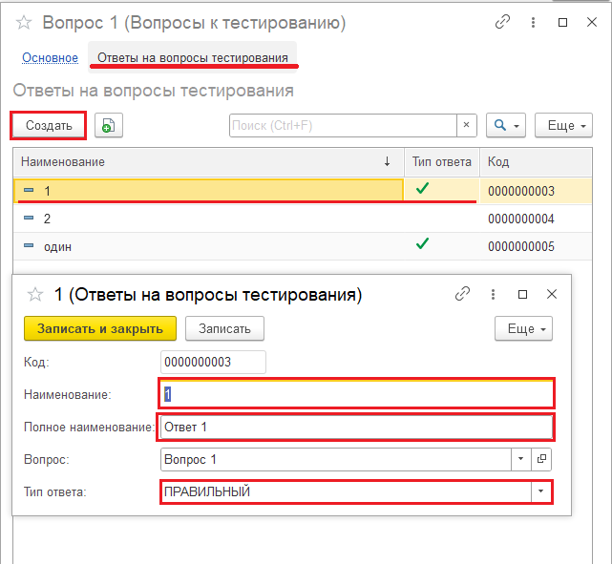
Рисунок 5.55 – Ответы на вопросы тестирования (Создание)

После заполнения всех вопросов и добавления их в список нажимаем «Записать» и «Провести и закрыть». Нужно учитывать, что если вы добавили вопросов меньше, чем указали в «Необходимое количество правильных ответов», то система выдаст предупреждение (Рисунок 5.56). После исправления (добавления нужного кол-ва вопросов) документ можно будет провести и закрыть.
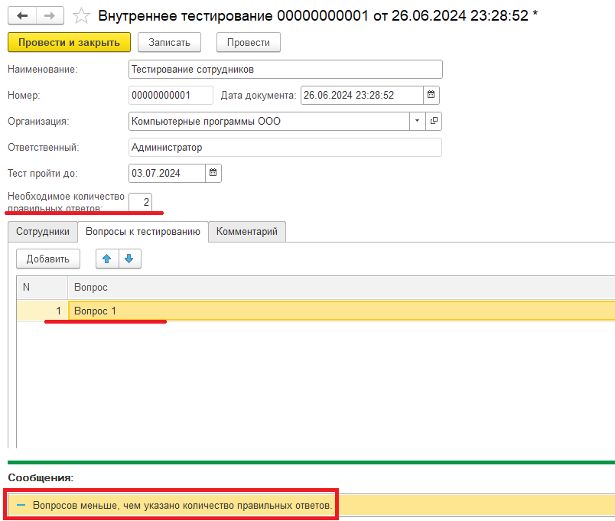
Рисунок 5.56 – Ошибка количества вопросов

Для того что бы посмотреть кто из сотрудников прошел тест необходимо перейти в «Персонал» / «Тестирование сотрудников» / «Тестирование сотрудников». В открывшимся списке будут указаны сотрудники, прошедшие тестирование и в случае прохождения теста появится зеленая галочка (Рисунок 5.57). Для прохождения теста необходимо перейти в раздел «Сервис» / «Автоматизированное рабочее место».
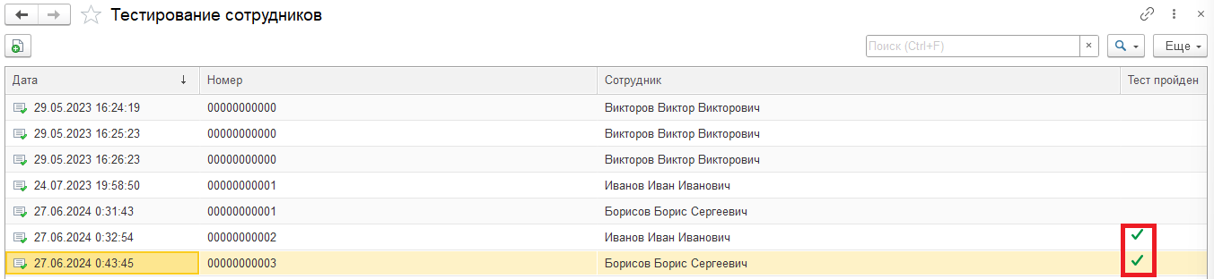
Рисунок 5.57 – Список сотрудников проходивших тестирование

Автоматизированное рабочее место.

Для того что бы пройти тестирование нужно перейти в «Персонал» / «Сервис» / «Автоматизированное рабочее место тестирование». В открывшимся окне выбираем Период, Сотрудник, который должен проходить тестирование, можем поставить флажок на Показать только не пройденные, тогда в списке не отобразятся уже пройденные тестирования и нажимаем «Сформировать» (Рисунок 5.58)
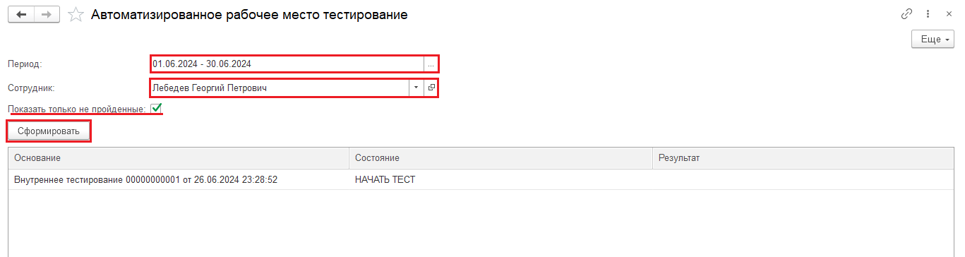
Рисунок 5.58 – Автоматизированное рабочее место

В табличной части указывается Основание, Состояние (был ли пройден тест) и Результат. В зависимости от того, как был пройден тест система подсвечивает его зеленым – пройден, красным – не пройден, или не подсвечивает – тест еще не пройден (Рисунок 5.59)
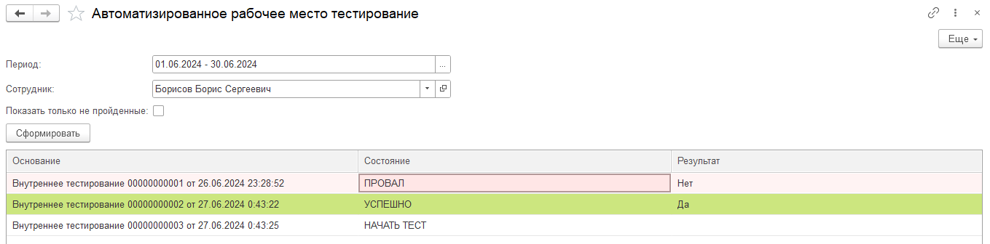
Рисунок 5.59 – Информация по тестированию

Что бы начать тестирование, необходимо выбрать из списка тестирование с состоянием НАЧАТЬ ТЕСТ и нажать на него двойным щелчком. После этого выбирая ответы и нажимая после выбора кнопку «Далее» проходить тест (Рисунок 5.60).
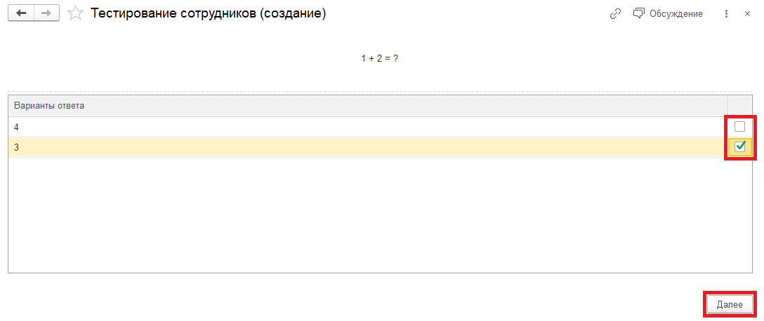
Рисунок 5.60 – Прохождение тестирования

В случае вопроса с несколькими вариантами ответа система подскажет об этом (Рисунок 5.61). В конце тестирования необходимо нажать кнопку «Завершить». По итогу Состояние тестирования изменится и отобразится при повторном формировании списка.
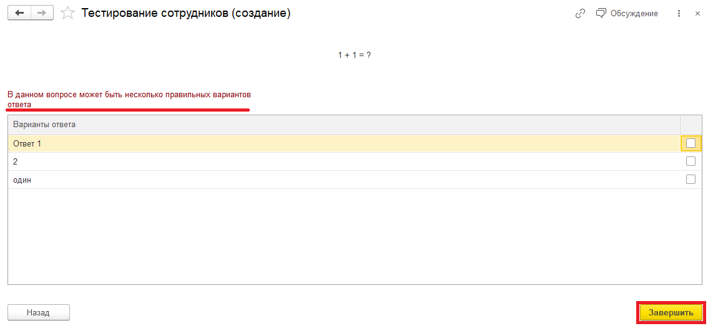
Рисунок 5.61 – Вопрос с несколькими вариантами ответа

Отчёт по допускам.

Рассмотрим Отчет по допускам (Рисунок 5.62).
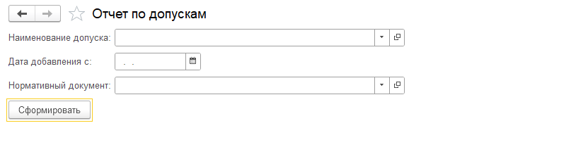
Рисунок 5.62 – Отчет по допускам

При формировании отчета указывается отбор «Наименование допуска», или «Нормативный документ» (только один из них) и при необходимости «Дата добавления с». Так же можем сформировать общий отчет не заполняя отборы, а только нажав кнопку «Сформировать».
Отбор «Наименование допуска» формирует отчет по Наименованию допуска.
Отбор «Дата добавления с» формирует отчет с указанной даты.
Отбор «Нормативный документ» формирует отчет по нормативному документу, указанному при создании допуска.
После формирования отчета мы можем его распечатать, нажав на кнопку и сохранить, нажав на кнопку .

Отчёт по нетрудоспособности.

Рассмотрим Отчет по нетрудоспособности (Рисунок 5.63).
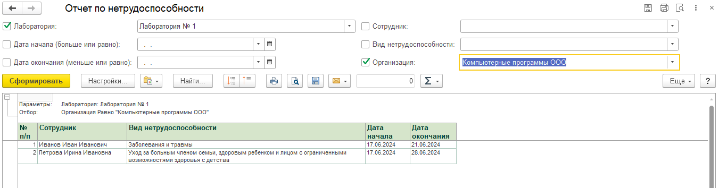Рисунок 5.63 – Отчет по нетрудоспособности

Отбор «Лаборатория» необходимо указать лабораторию, в которой находится сотрудник.
Отбор «Дата начала (больше или равно)» предназначен для формирования от даты начала нетрудоспособности сотрудника.
Отбор «Дата окончания (меньше или равно)» предназначен для формирования от даты окончания нетрудоспособности сотрудника в обратную сторону.
Отбор «Сотрудник» необходим для формирования отчета по конкретному сотруднику.
Отбор «Вид нетрудоспособности» предназначен для формирования отчета по конкретному виду нетрудоспособности.
Отбор «Организация» предназначен для отчета по выбранной организации (если их в системе несколько)
При выборе отбора напротив него активируется флажок, и данные об отборе пойдут в печать, или сохраненный отчет. После формирования отчета его можно сохранить. Для сохранения отчета необходимо нажать на кнопку .

Отчёт по тестированию сотрудников.

Рассмотрим Отчет по тестированию сотрудников (Рисунок 5.64).
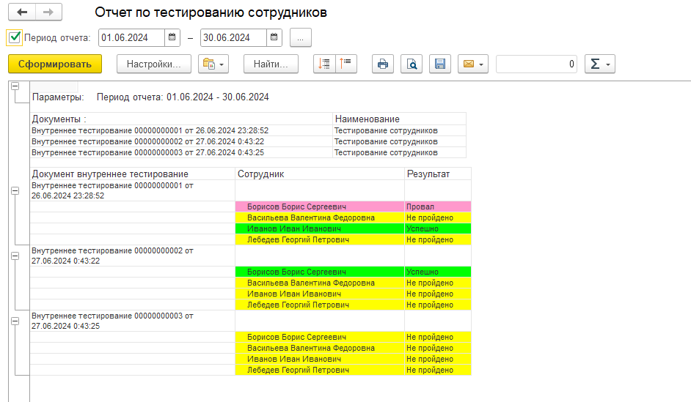
Рисунок 5.64 – Отчет по тестированию сотрудников

В данном отчете отбор производится только по периоду отчета. Он формируется из даты начала и окончания. Так же нажав на кнопку «…» мы можем настроить другой формат периода – день, неделя, декада, месяц, квартал, полугодие, год, прочее(Рисунок 5.65).
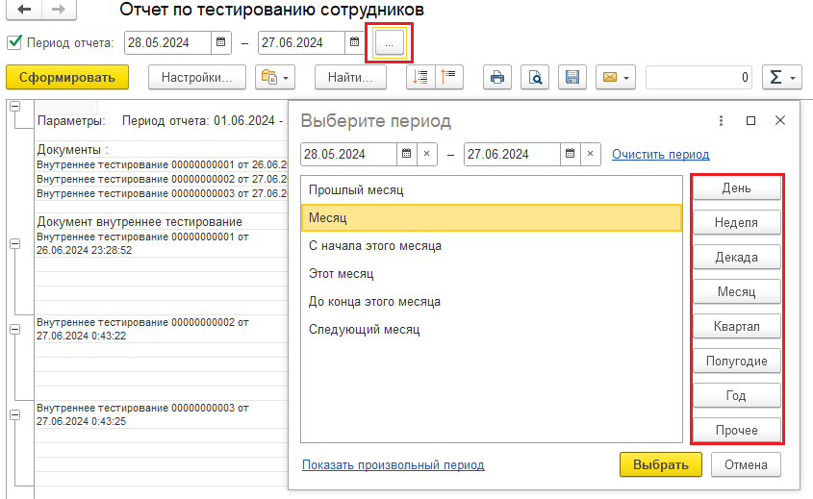
Рисунок 5.65 – Настройка периода отчета
После формирования отчета его можно сохранить, или распечатать. Для сохранения отчета необходимо нажать на кнопку . Для того что бы распечатать отчет необходимо нажать на кнопку .

Отчёт «Сотрудники».

В данном отчете мы можем увидеть список всех сотрудников организации, как текущих, так и уволенных (Рисунок 5.66)
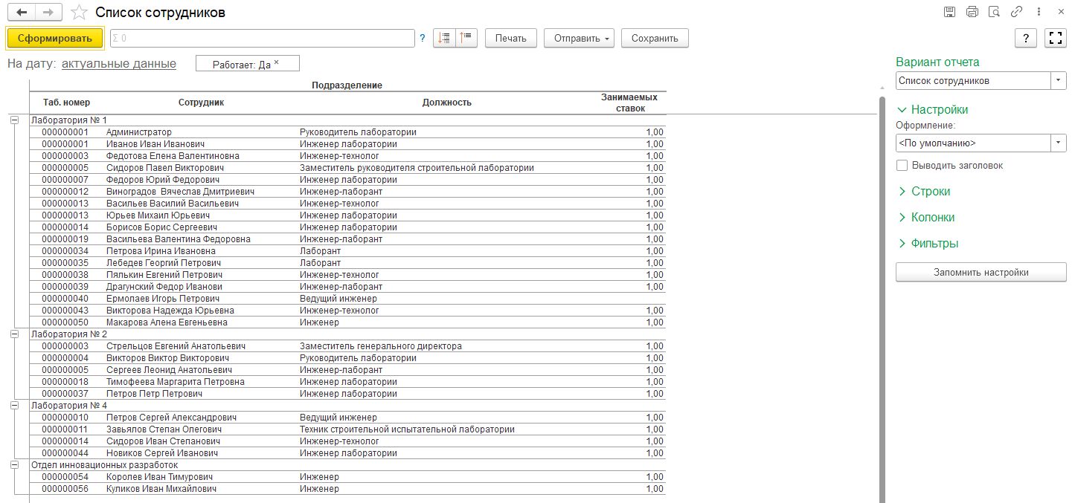
Рисунок 5.66 – Список сотрудников

Отбор по дате по умолчанию настроен на актуальные данные, но по желанию можно настроить на конкретную дату. Нажимаем на актуальные данные, после этого выбираем дату, нажимаем «ОК» и «Сформировать» (Рисунок 5.67).
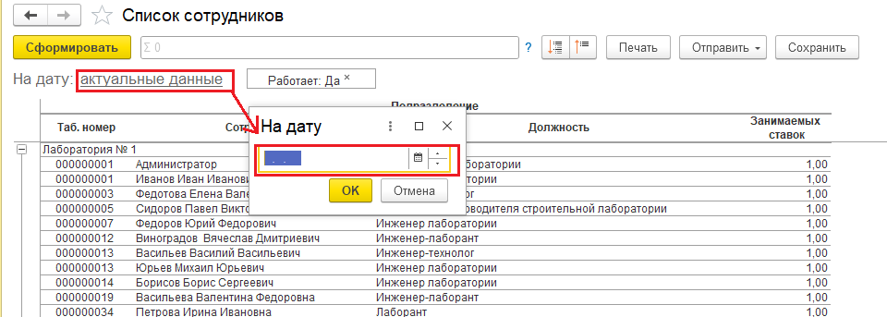
Рисунок 5.67 – Отбор по дате

Отбор «Вариант отчета» дает возможность провести отбор по Списку сотрудников, Контактной информации сотрудников, Паспортным данным сотрудников и Плановым начислениям сотрудникам. Для этого выбираем нужный вариант отчета и нажимаем «Сформировать» (Рисунок 5.68).
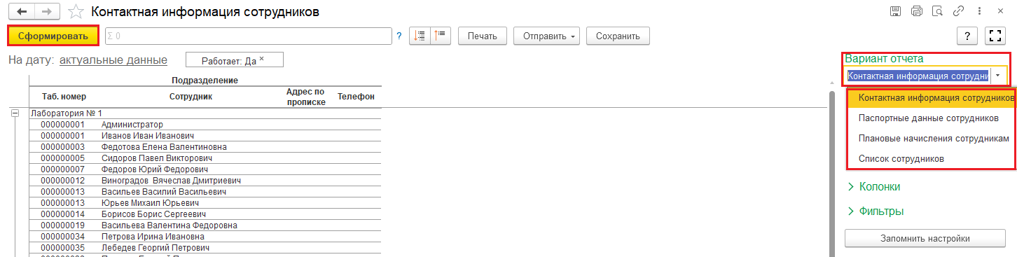
Рисунок 5.68 – Отбор по Вариантам отчета

После формирования отчета его можно распечатать, нажав на кнопку «Печать» и сохранить, нажав на кнопку «Сохранить» .

Тестирование сотрудников отчёт.

Рассмотрим отчет «Тестирование сотрудников отчет» (Рисунок 5.69).
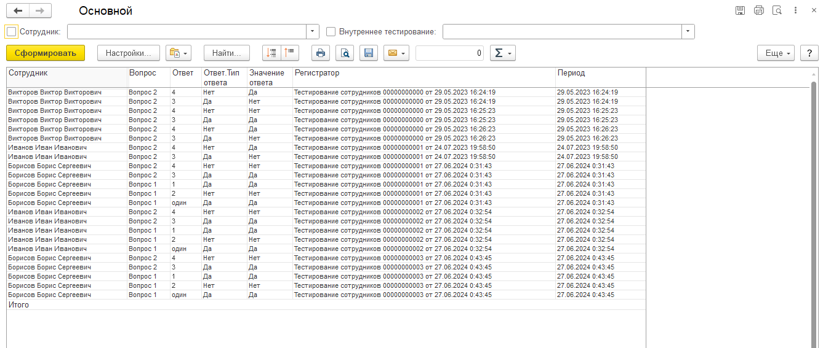
Рисунок 5.69 – Отбор по Вариантам отчета

Отбор «Сотрудник» формирует отчет по выбранному сотруднику и выводит информацию о всех пройденных тестированиях этим сотрудником.
Отбор «Внутреннее тестирование» формирует отчет по выбранному документу Внутреннее тестирование и выводит информацию о всех сотрудниках, прошедших тестирование по этому документу.
Отборы можно выбирать, устанавливая, или снимая флажки с отборов. Если не выбран ни один отбор, то отчет формируется по всем документам и сотрудникам, проходившим тестирование.
После формирования отчета его можно сохранить, или распечатать. Для сохранения отчета необходимо нажать на кнопку . Для того что бы распечатать отчет необходимо нажать на кнопку .

6. Документы

Цель: Для учета всех внутренних и внешних документов лаборатории в системе 1С: ЛИМС создан специальный раздел «Документы». Здесь мы можем контролировать актуальность документов, вести журнал учета документации, своевременно выполнять ознакомление сотрудников лаборатории с новыми документами или изменениями в документах.
Справочники документов для хранения информации по внутренней и внешней документации.
Руководство лаборатории должно постоянно поддерживать и улучшать систему управления качеством в лаборатории. Обеспечение качества в лаборатории строится в соответствии с положениями действующих нормативных документов, регламентирующих ее оснащенность и деятельность.
Документы, определяющие управление деятельности лаборатории, должны периодически контролироваться.
Разработка внутренних документов в лаборатории выполняется на основе действующих внешних нормативных документов. К внешним документам относятся: технические регламенты, национальные стандарты, правила по метрологии, документы федерального органа исполнительной власти (приказы, методические указания, рекомендации); паспорта и инструкции производителей по применению, контрольных и калибровочных материалов, по эксплуатации приборов. Внутренние документы лаборатории регламентируют деятельность каждого отдела лаборатории.
Заведующий лабораторией определяет сроки хранения изъятых из пользования документов в соответствии с утвержденными нормативами.
Всю необходимую документацию можно загрузить в систему в соответствующий справочник «Документы».

Справочник «Документы (нормативные)».

Для этого откроем раздел «Документы» нашей программы / «Справочники» / «Документы (нормативные)». Откроется список документов (Рисунок 6.1). По умолчанию список пустой, но при необходимости мы можем создать столько папок, сколько нужно. Для этого нужно нажать на кнопку «Создать группу».
Кнопка «Создать на основании» позволяет создать документ «Ознакомление с документами» напрямую из справочника.
// О том, как создается документ «Ознакомление с документами» будет рассказано ниже.
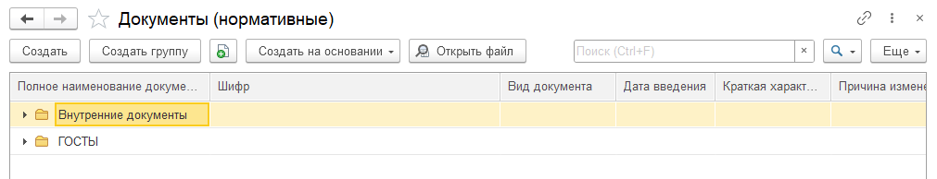
Рисунок 6.1 - Список нормативных документов

Для создания нового документа следует воспользоваться кнопкой «Создать». Откроется окно создания нового документа.
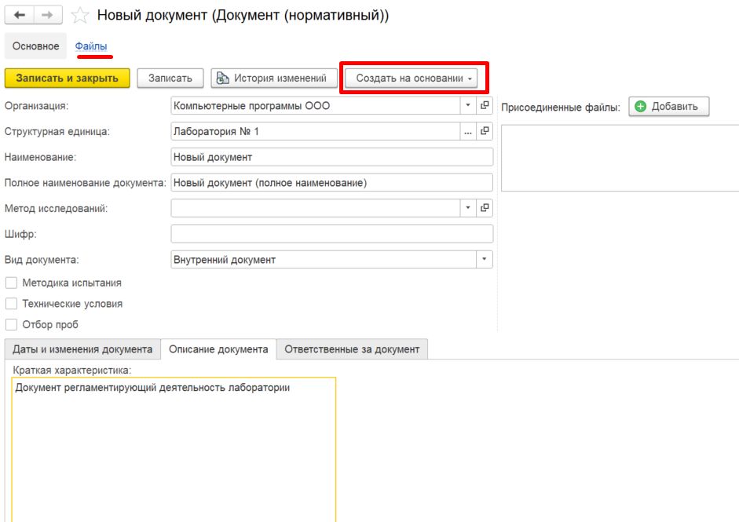
Рисунок 6.2 – Создание нового нормативного документа

В открывшемся окне заполняем информацию по нашему документу: наименование, вид документа, в поле Описание документа вносим краткую характеристику документа, в поле Дата и изменения документа вносим Дату введения, в поле Ответственный за документ прикрепляется ответственный сотрудник.
В системе есть выбор вида документа (Рисунок 6.2.1), он привязан к реквизиту «Шифр», в который необходимо внести номер ГОСТа данного документа. При выборе вида «Внешний документ» появляется кнопка «Проверить изменения», нажав на которую откроется сайт Российского института стандартизации с актуальной версией документа
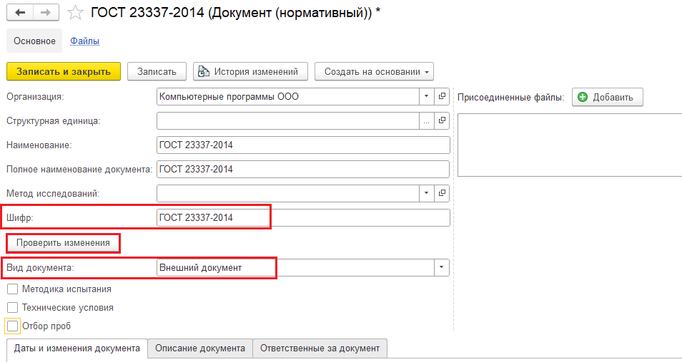
Рисунок 6.2.1 – Проверка изменений документа

Кнопка «Создать на основании» позволяет создать документ «Ознакомление с документами».
Чтобы прикрепить какой-либо документ воспользуемся кнопкой «Файлы» (Рисунок 6.2). В открывшемся окне (Рисунок 6.3) нужно нажать на кнопку «Добавить». Мы можем прикрепить файл любого формата – текст, картинку, таблицу.
После загрузки с файлом мы сможем выполнять различные действия – просмотр, редактирование, печать. Есть возможность отправки по электронной почте, а также электронной подписи и шифрования документа (Рисунок 6.3).
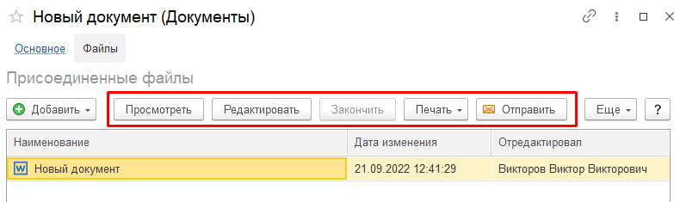
Рисунок 6.3 – Прикрепление файла документа

Документ «Акты верификаций».

Перед началом работы нужно включить данную опцию, для этого нажимаем «Сервис и настройки» из списка выбираем «Функции для технического специалиста» (Рисунок 6.4).
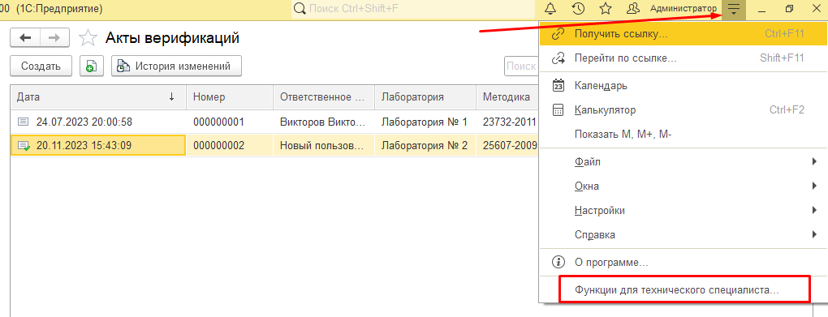
Рисунок 6.4 – Функции для технического специалиста
В строке поиска вписываем «Использовать акт верификации» открываем данную константу, проставляем флажок «Использовать акт верификации» и нажимаем на кнопку «Записать и закрыть». После перезагрузки системы данный документ появится в разделе «Документы».
Верификацию методики испытаний проводят перед началом использования данной методики в лаборатории. Пересмотр Акта верификации осуществляется при существенных изменениях, например: когда прошли изменения по методике измерений или при изменении данных в лаборатории (поломка или модернизация оборудования, поменялся штат сотрудников или изменили поставщика реактивов и т.д.). Верификация проводится с той целью, чтобы понять, способна ли та или иная лаборатория проводить испытания и получать достоверные результаты, а также достаточно ли в лаборатории ресурсов, которые у неё имеются.
Для того чтобы создать документ «Акт верификации» переходим в раздел «Документы» / «Документы» / «Акты верификаций» и по кнопке «Создать» создадим новый документ (Рисунок 6.5).
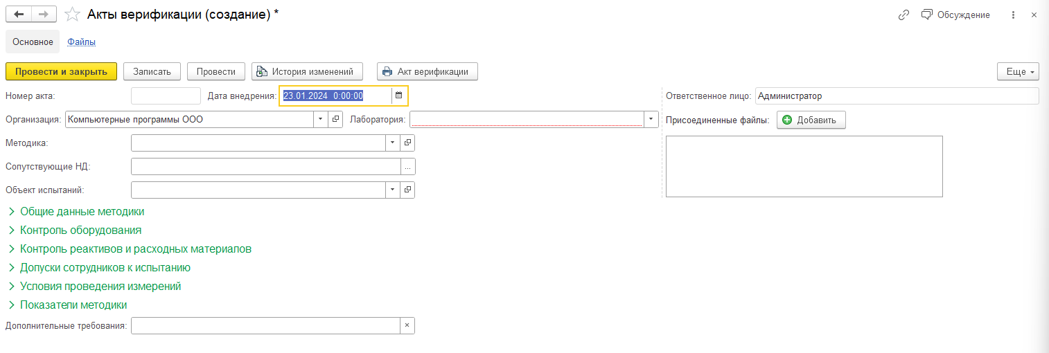
Рисунок 6.5 – Акт верификации (Создание)
Программа автоматически заполнит «Дата внедрения», «Ответственное лицо» устанавливает того, кто создаёт данный документ и заполняет основную организацию. Далее заполняем поля: Лаборатория и Методика.
Система предложит выбрать ту методику, по которой ранее был установлен флажок «Методика испытаний» и «Показатели методики», если флаги в верифицируемой методике не установлены, то в списке отображаться не будут (Рисунок 6.6).
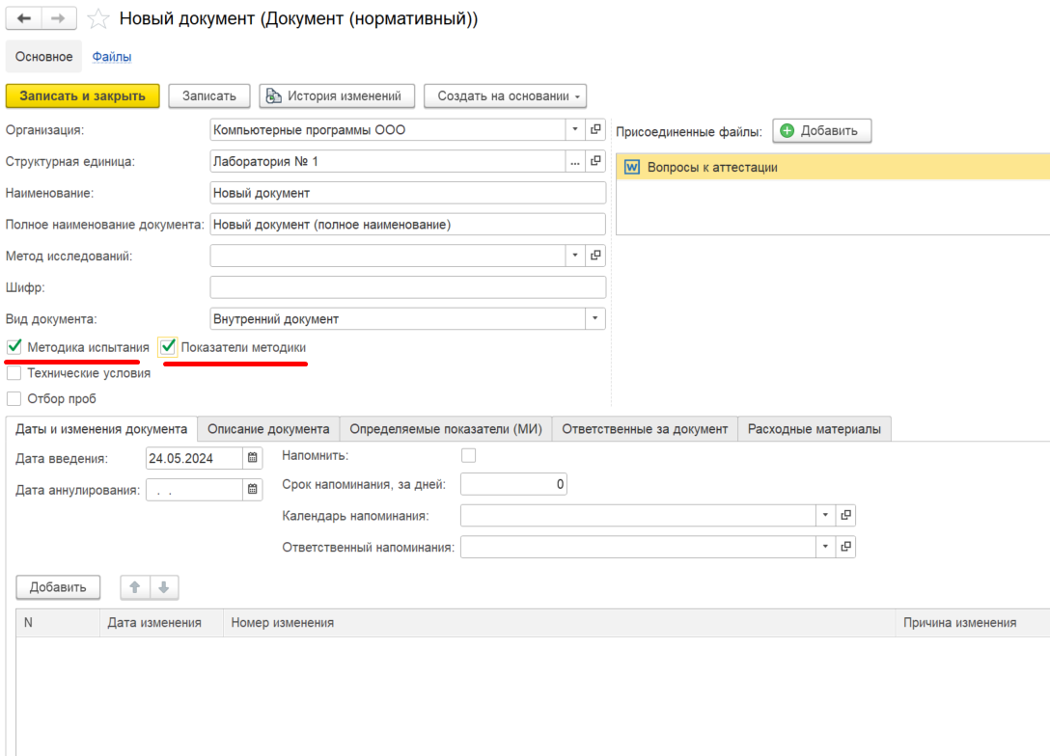
Рисунок 6.6– Нормативный документ с Методикой испытаний и Показателями методики
Сопутствующие НД – в данное поле добавляем нормативные документы, которые связаны с указанной ранее методикой, добавляем все нормативные документы, которые нужны для полноценной реализации верифицируемой методики.
В присоединённые файлы по кнопке «Добавить» можно прикрепить дополнительные документы о проведении верификации, документы о назначении группы, которая делает верификацию, т.е. всё, что связано с этим документом. Перед прикреплением файла нужно нажать кнопку «Записать» для промежуточного сохранения. Далее заполняем поле «Объект испытаний».
Документ «Акт верификаций» разбит на ряд действий, которые мы должны провести, чтобы верифицировать методику, действия разбиты на вкладки. Перейдём к заполнению вкладки «Общие данные методики» (Рисунок 6.7).
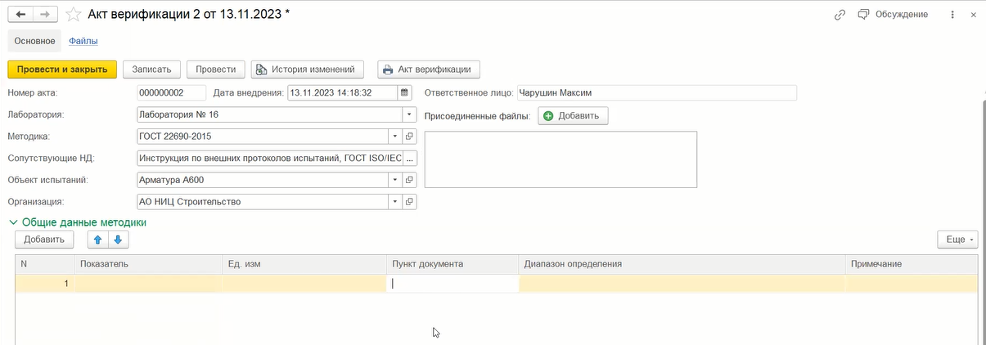
Рисунок 6.7 – Вкладка «Общие данные методики»
По кнопке «Добавить» заполняем табличную часть.
Показатель – система предлагает несколько вариантов заполнения данного поля: Определяемая характеристика, Строка, Реквизит записи.
Ед. изм. - Система подтянет автоматически, если в ГОСТе настроен показатель.
Пункт документа – это конкретизация того, где по этому показателю в этом ГОСТе прописано, что нужно делать.
Диапазон определения – строчный ввод.
Примечание – строчный ввод.
Перейдём к заполнению вкладки «Контроль оборудования» (Рисунок 6.8).
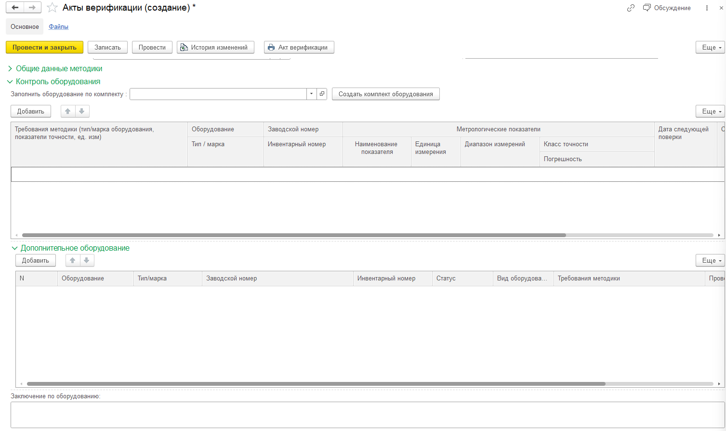
Рисунок 6.8 – Вкладка «Контроль оборудования»
Система предлагает несколько вариантов заполнения данной вкладки: пользователь может выбрать ранее созданный комплект оборудования в системе и он автоматически заполнится в табличную часть (Рисунок 6.9).
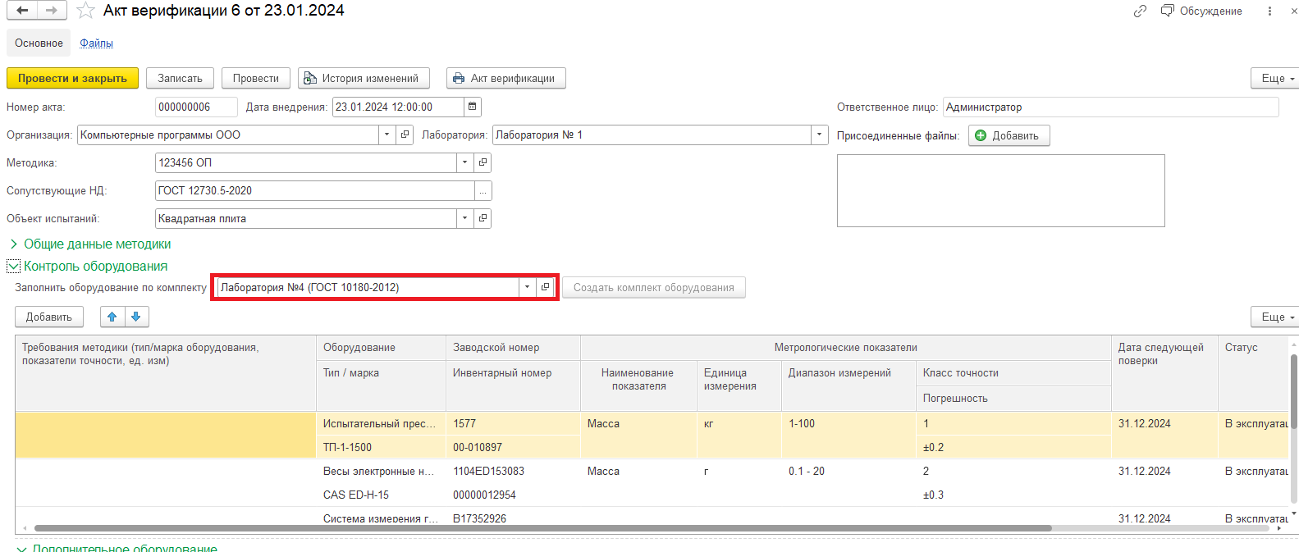
Рисунок 6.9 – Заполнение вкладки «Контроль оборудования»
Если же в программе отсутствуют комплекты, то по кнопке «Создать комплект оборудования» может создать новый, где система потребует указать Наименование данного комплекта, а по кнопке «Добавить» добавляем в табличную часть список оборудований (Рисунок 6.10).
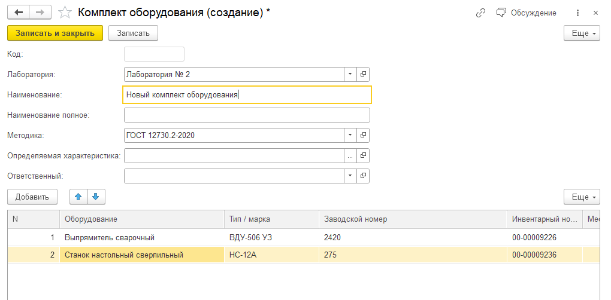
Рисунок 6.10 – Создание нового комплекта оборудования
После создания нового комплекта оборудования нажимаем на кнопку «Записать и закрыть».
В первую колонку табличной части вносим требования верифицируемой методики в части наличия обязательного оборудования, единиц измерений, точности и т.п. Последняя колонка табличной части «Проверка соответствия» заполняется вручную в свободной форме по факту соответствия внесённого оборудования приведённым требованиям в первой колонке.
Перейдём к заполнению вкладки «Дополнительное оборудование», по кнопке «Добавить» выбираем то оборудование, которое отсутствует в комплекте и необходимо для проведения верифицируемой методики. Поле «Заключение по оборудованию» заполняется в свободной форме, так же как и колонка «Проверка соответствия».
Раскроем вкладку «Контроль реактивов и расходных материалов» и заполним её (Рисунок 6.11).
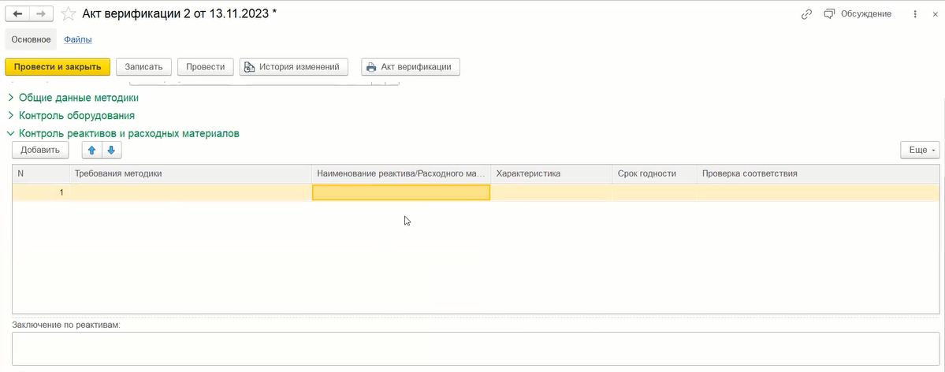
Рисунок 6.11– Вкладка «Контроль реактивов и расходных материалов»
По кнопке «Добавить» заполняем табличную часть.
Колонка «Требования методики» заполняется вручную, сюда вносим требования методики.
Колонка «Наименование реактива/Расходного материала», система предлагает 3 варианта: Реактивы, Растворы, Расходные материалы. При выборе реактива или расходного материала, характеристика и срок годности подтягивается автоматически.
Колонка «Проверка соответствия» прописывается по каждому пункту, и данные вносятся вручную.
Заключение по реактивам – мы пишем результат проверки соответствия по всем приведённым реактивам или указываем, что в верифицируемой методике требования к реактивам отсутствуют.
Перейдём к заполнению вкладки «Допуски сотрудников к испытанию» (Рисунок 6.12).
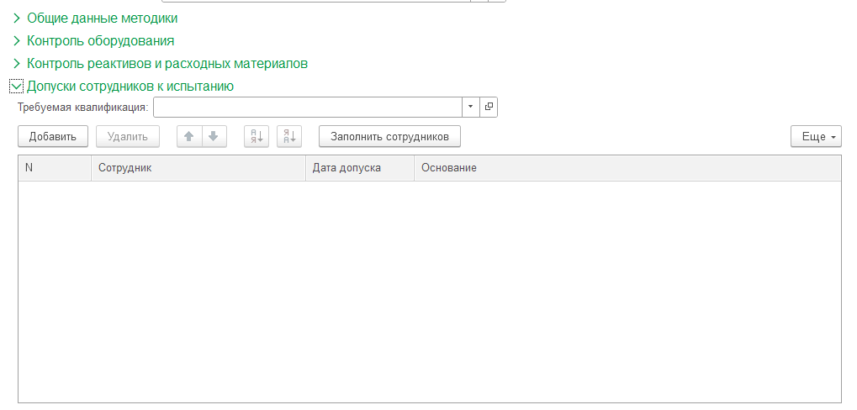
Рисунок 6.12 – Вкладка «Допуски сотрудников к испытанию»
Здесь мы указываем требуемую квалификацию допускаемых к испытанию сотрудников. По кнопке «Добавить» добавляем сотрудников, которые будут участвовать в этом испытании. Если у сотрудника нет допуска, то система выдаст сообщение и предложит перейти в карточку сотрудника (Рисунок 6.13).
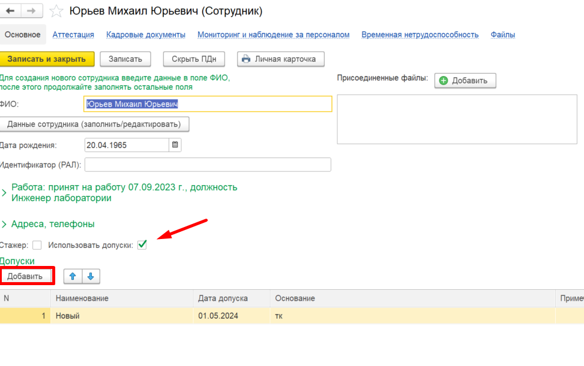
Рисунок 6.13– Использование допусков
Проставляем флажок «Использовать допуски» и по кнопке «Добавить» заполняем табличную часть, после внесения данных нажимаем на кнопку «Записать и закрыть».
Также заполнить сотрудников в табличную часть можно используя кнопку «Заполнить сотрудников». Программа заполнит автоматически по тем сотрудникам, у которых есть допуск по данной методике испытаний.
Перейдём к заполнению вкладки «Условия проведения измерений» (Рисунок 6.14).
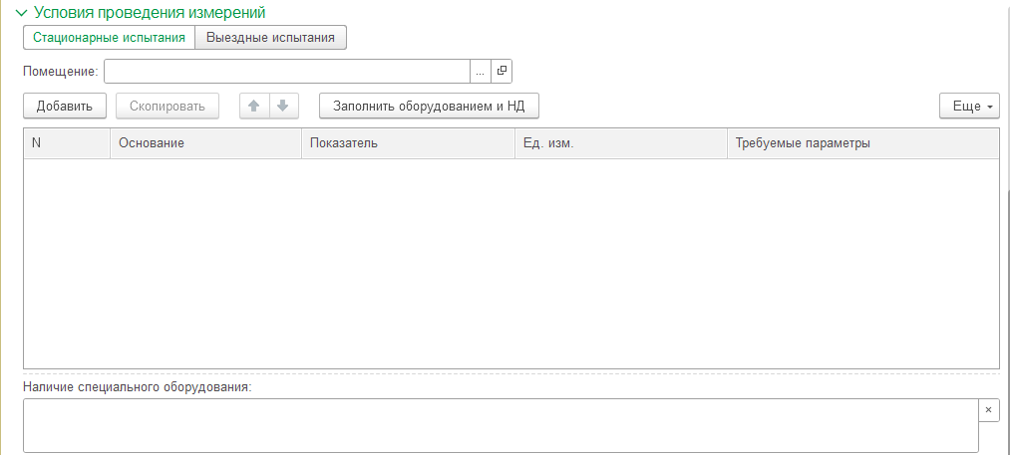
Рисунок 6.14 – Вкладка «Условия проведения измерений»
Система предлагает выбрать вид проводимых испытаний – они могут быть «Стационарными» или «Выездными».
В случае «Стационарных испытаний» пользователь указывает то помещение, в котором планируется проводить данное испытание. Программа автоматически подтянет имеющиеся требования в карточке Помещения (если они присутствуют) и заполнит поле «Наличие специального оборудования». Также табличную часть можно заполнить, нажав кнопку «Заполнить оборудованием и НД». По данной кнопке в таблицу внесутся все приведённые нормативные документы и основное оборудование. Если в оборудовании ранее были внесены условия эксплуатации, то система отобразит их.
В случае «Выездных испытаний», поле «Помещение» отсутствует.
Перейдём к заполнению вкладки «Показатели методики» (Рисунок 6.15).
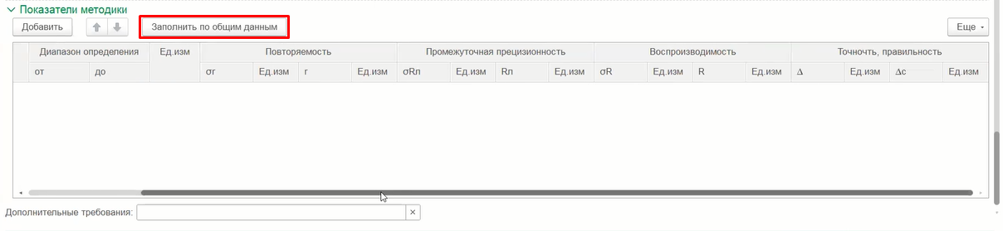
Рисунок 6.15 – Вкладка «Показатели методики»

Нажимаем на кнопку «Заполнить по общим данным» и из методики испытаний автоматически заполняется табличная часть вкладки «Показатели методики» документа «Акт верификации».
По кнопке «Добавить» пользователь может дополнить табличную часть.
В поле «Дополнительные требования» пользователь может указать требования к верифицируемой методике, которые не учтены в блоках выше. После внесения всех данных нажимаем на кнопку «Провести и закрыть». По кнопке «Акт верификации» документ можно вывести на печать.

Документ «Ознакомление с документами».

Откроем раздел «Документы» нашей программы / «Документы» / «Ознакомление с документами». Откроется список документов. Для создания нового нужно нажать на кнопку «Создать».
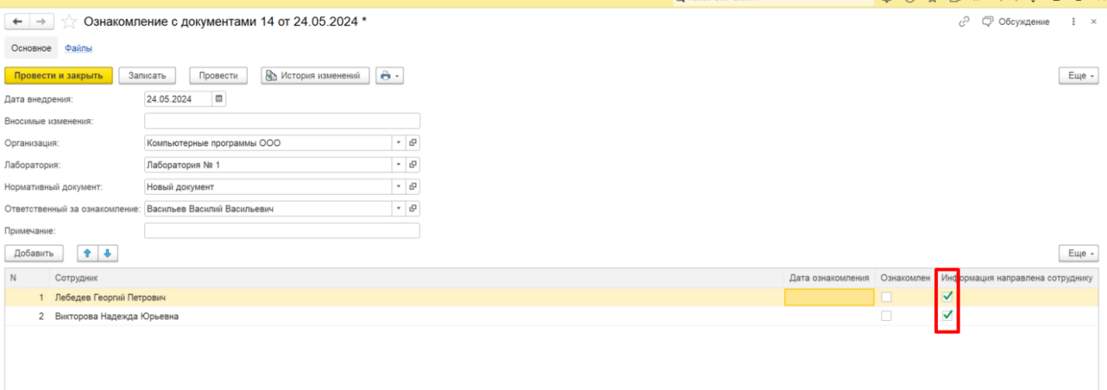
Рисунок 6.16 – Ознакомление с документами

В открывшемся окне (Рисунок 6.16) вносим данные документа, с которым должны ознакомиться сотрудники, в табличную часть по кнопке «Добавить» формируем список сотрудников. После ознакомления с документом следует поставить флажок «Ознакомлен» и ввести дату ознакомления.
Проводим документ и при необходимости печатаем «Лист ознакомления» воспользовавшись кнопкой в верхней части окна. Печатная форма документа будет выглядеть следующим образом (Рисунок 6.17).
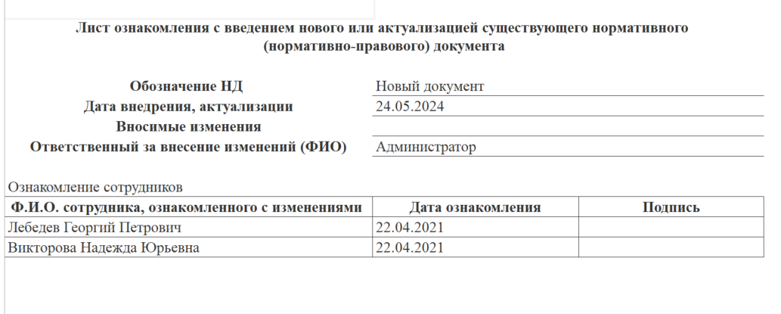
Рисунок 6.17 – Лист ознакомления с введением нового или актуализацией существующего нормативного документа

Обратите внимание на флажки «Информация направлена сотруднику» (Рисунок 6.16). После установки этих флажков система автоматически создаст напоминания для сотрудников и выведет его во всплывающем окне (Рисунок 6.18)
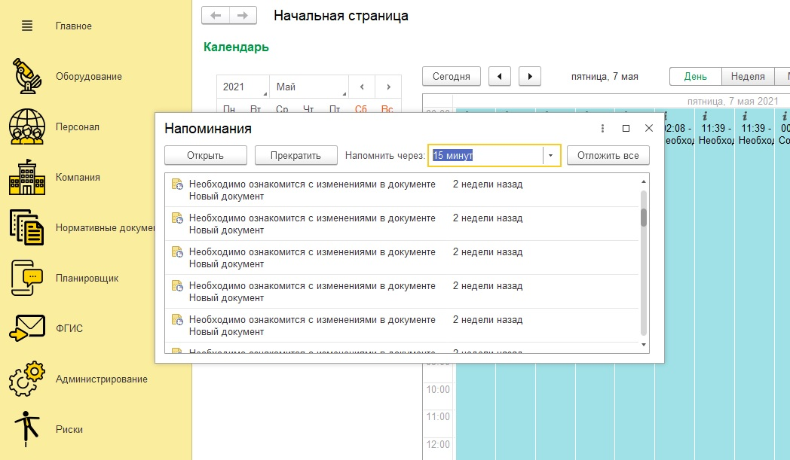
Рисунок 6.18 – Всплывающее окно с напоминаниями

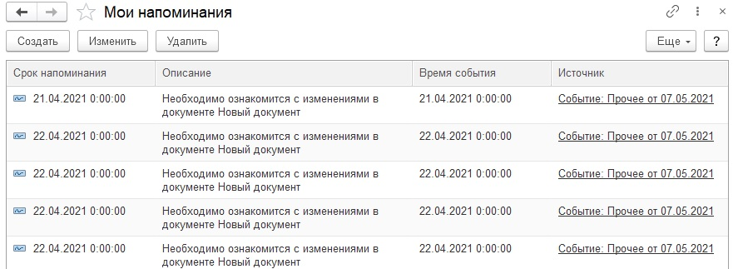
Рисунок 6.19 – Напоминания об ознакомлении с документом

В лаборатории должен вестись журнал контроля документов, в котором уточняют текущий пересмотр документов. Исправления, вносимые в документы, должны быть четко указаны, утверждены и датированы. Учет документации в системе 1С: ЛИМС осуществляется с помощью отчетов «Журнал учета внутренней документации» и «Перечень нормативной документации»

Отчёт «Перечень документов».

Для того чтобы сформировать «Перечень нормативной документации» перейдем в раздел «Документы» / «Отчеты» / «Перечень документов».
Вводим дату формирования отчета, организацию, лабораторию, вид документа (внешний документ) и нажимаем «Сформировать». На экран будет выведена информация по всей нормативной документации компании (Рисунок 6.20).
При необходимости перечень можно сохранить или распечатать, воспользовавшись значками 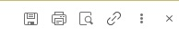 в верней части окна.
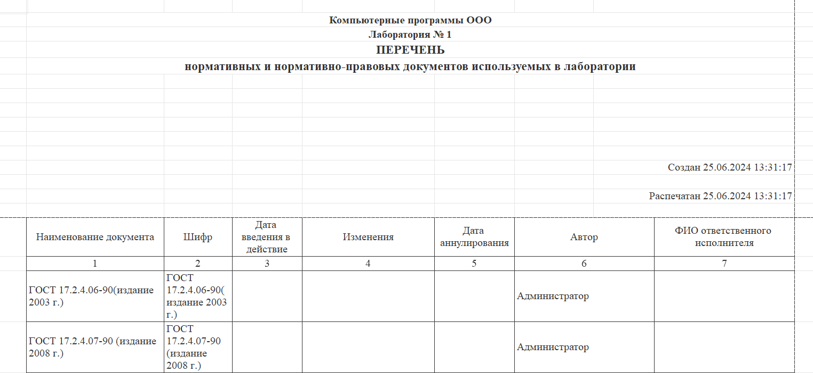
Рисунок 6.20 – Перечень нормативной документации

Для того чтобы открыть «Журнал учета внутренней документации» перейдем в раздел «Документы» / «Отчеты» / «Перечень документов».
Вводим дату формирования отчета, организацию, лабораторию, вид документа (внутренний документ) и нажимаем «Сформировать». На экран будет выведена информация по всей внутренней документации компании (Рисунок 6.21).
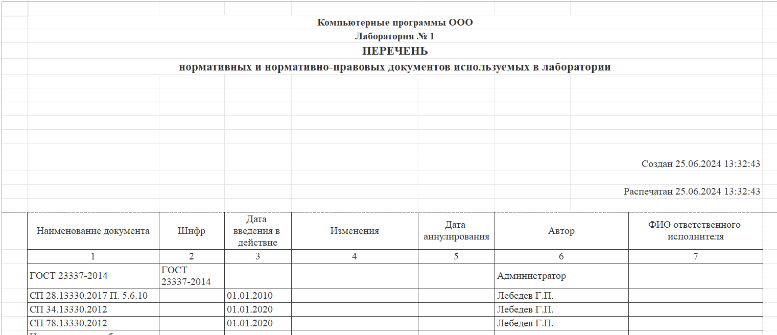
Рисунок 6.21 – Журнал учета внутренней документации

Метод отбора проб

Для того чтобы при создании документа «Отбор проб» в него автоматически подтягивалась информация о методах отбора, в системе необходимо произвести настройки в карточке нормативного документа.
Необходимо установить флажок «Отбор проб», сразу после этого в карточке документа появиться вкладка «Отбор проб» (Рисунок 6.22). На этой вкладке необходимо заполнить табличную часть объектами испытаний отбор проб которых производиться по данной методике.
При создании документа «Отбор проб» данный нормативный документ отбора проб автоматически заполниться в поле «Метод отбора»
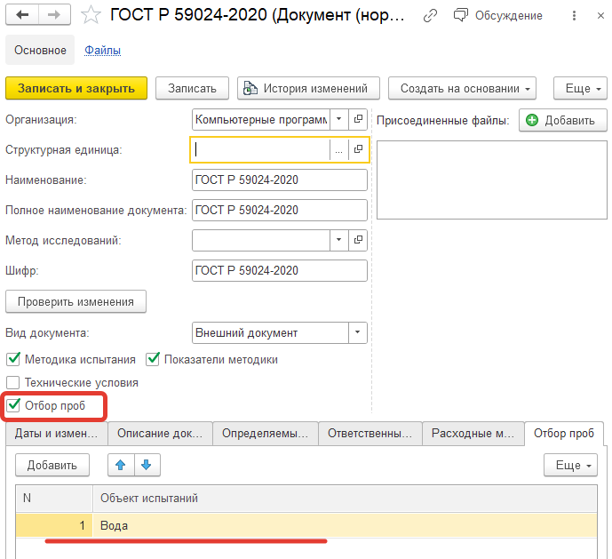
Рисунок 6.22 – Журнал учета внутренней документации

7. Планировщик

Цель: Раздел «Планировщик» предназначен для того, чтобы автоматизировать планирование задач, событий, встреч, расписаний, напоминаний, а также в разделе находится функционал для настройки календарей.

Календари сотрудников

Для того чтобы вывести календарь на начальную страницу необходимо перейти в пункт «Настройки» - «Настройка начальной страницы». Далее выбрать из списка доступных форм «Записи календаря сотрудника: Календарь» (Рисунок 7.1, Рисунок 7.2).
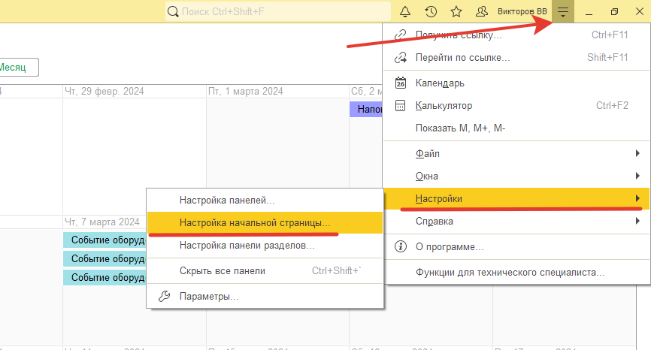
Рисунок 7. 1 – Настройка начальной страницы

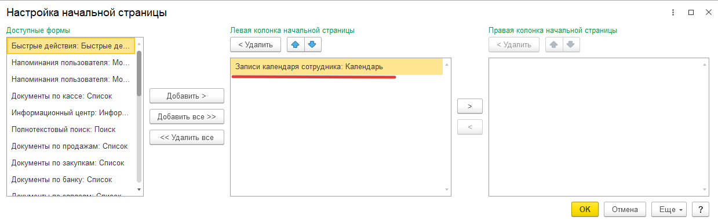
Рисунок 7. 2 – Вывод календаря на начальную страницу

В результате произведенных настроек на начальной странице появиться календарь. В системе присутствует функционал позволяющий создавать не ограниченное количество календарей. Календари можно настроить на различные виды напоминаний, а также можно настроить доступ и видимость календарей под конкретных сотрудников. Информацию календарей можно просматривать как в совокупности, так и по каждому календарю отдельно. Все доступные пользователю календари отображаются в разделе «Мои календари» (Рисунок 7.3). Для отображения информации нужного календаря активируйте флажок напротив.
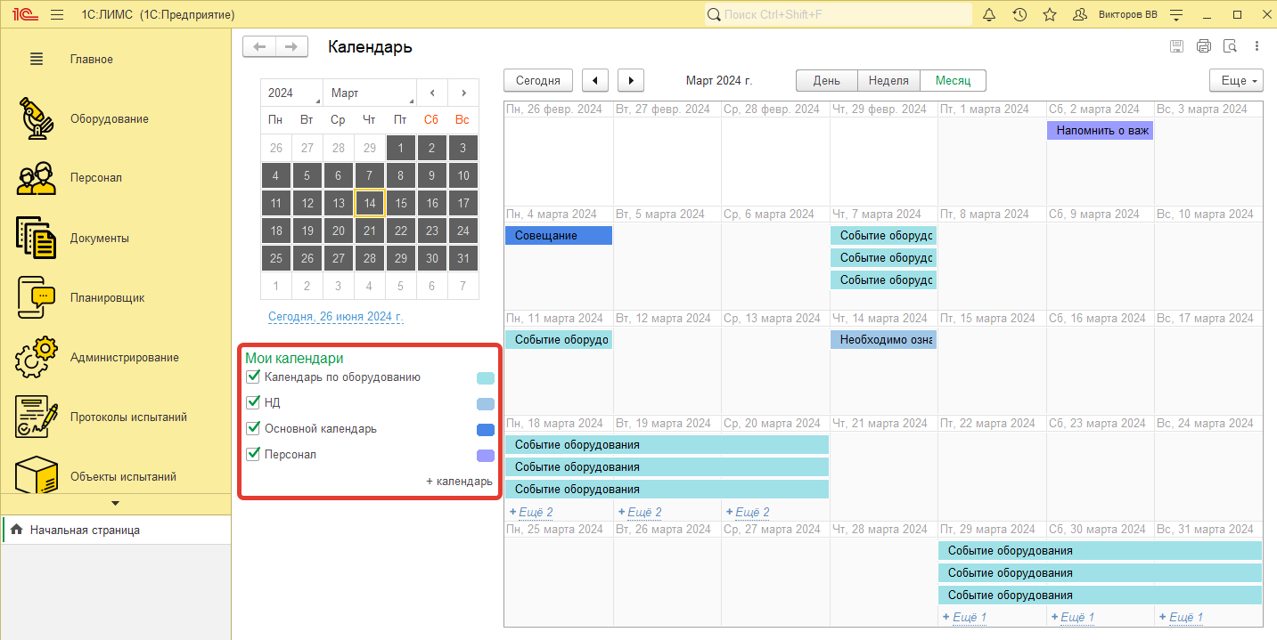
Рисунок 7. 3 – Календарь на начальной странице

Для добавления нового календаря можно нажать на ссылку «+ календарь» под разделом «Мои календари» или перейти в подсистему «Планировщик» - «Сервис» - «Календари сотрудников» в открывшемся окне нажать на кнопку «Создать».
Откроется окно для создания нового календаря. Необходимо ввести название будущего календаря и перечислить в нижней табличной части сотрудников, кому данный календарь будет доступен. После сохранения новый календарь появиться в списке «Мои календари» у всех сотрудников, кому был предоставлен доступ. Новый календарь появиться в общем списке календарей (Рисунок 7.4).
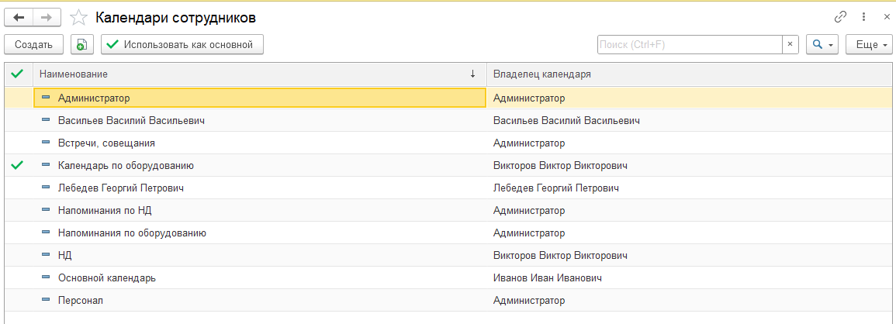
Рисунок 7. 4 – общий список календарей

Настройка напоминаний

В системе можно создать настройку для автоматического создания напоминаний при различных действиях в системе. Для этого нужно перейти в подсистему «Планировщик» - «Сервис» - «Настройка напоминаний». В открывшемся окне нажать на кнопку «Создать». Откроется окно настройки. Для того, чтобы включить настройку необходимо перевести положение переключателя на «вкл». Дата начала действия настройки по умолчанию устанавливается текущая дата, но с возможностью изменить.
Данная настройка позволяет настроить выведение напоминаний в календарь по оборудованию, персоналу, нормативной документации, смк, а также контролировать исполнение заявок. Также можно настроить всплывающие уведомления при входе в систему.

Практикум № 7.1
Создать настройку напоминаний таким образом, чтобы информация по оборудованию, персоналу, нормативной документации, смк, заявкам выводилась в отдельные календари, параллельно с выведением в календарь, чтобы появлялось оповещение при входе в систему. Установить срок напоминаний для событий длинною в 3 дня. Информацию по изменению статуса оборудования повторять 1 день.
Откроем «Настройку напоминаний». Переведем переключатель в положение «вкл».
Пункт «Оповещение при изменении статуса оборудования» - в этом пункте настраиваются напоминания при изменении статуса оборудования. При проведении документов «Поступление и принятие к учету оборудования», «Списание оборудования», «Ремонт, модернизация, ТО оборудования» система создает напоминание в календарь и push-уведомление с указанием информации об оборудовании, у которого изменился статус. Установим флажки и выберем календарь для отображения информации по оборудованию. В поле «Количество дней повторения» укажем 1.
Пункт «Напоминание по сертификатам оборудования». При активной настройке система будет напоминать об окончании срока поверки/калибровки оборудования. Событие создается при добавлении нового сертификата по оборудованию. Для включения настройки установим оба флажка и выберем календарь, в который следует выводить напоминания. В поле «Количество дней повторения до события» укажем 3.
Пункт «Напоминание о плановых мероприятиях". При активной настройке система будет напоминать о запланированной работе по оборудованию. Напоминание зависит от документа «Плановые мероприятия по оборудованию». Система напомнит заранее о предстоящей работе по оборудованию. Для включения настройки установим оба флажка и выберем календарь, в который следует выводить напоминания. В поле «Количество дней повторения до события» укажем 3.
Пункт "Оповещение при изменении данных о персонале". Напоминания создаются при проведении кадровых документов Прием на работу, Увольнение, Аттестация. Система выводит информацию о произведенных действиях. Для включения настройки установим оба флажка и выберем календарь, в который следует выводить напоминания. В поле «Количество дней повторения» укажем 3.
Пункт «Контроль изменений в нормативных документах". Система оповестит при создании нового нормативного документа, аннулировании, а также напомнит о том, что необходимо ознакомиться с новым документом или изменениями в документе. Для включения настроек установим флажки, информация по нормативным документам выводиться в один и тот же календарь, следует указать его. Далее нужно установить срок появления напоминаний.
Пункт "СМК". Система оповестит о необходимости провести работу по анализу рисков, при создании нового документа "Календарного план работы с рисками и возможностями".Для включения настройки установим оба флажка и выберем календарь, в который следует выводить напоминания. В поле «Количество дней повторения» укажем 3.
Пункт "ЗАЯВКИ". Система будет выводить оповещения о том, что срок исполнения заявки истекает. Для включения настройки установим оба флажка и выберем календарь, в который следует выводить напоминания. В поле «Количество дней повторения» укажем 3 (Рисунок 7.5).
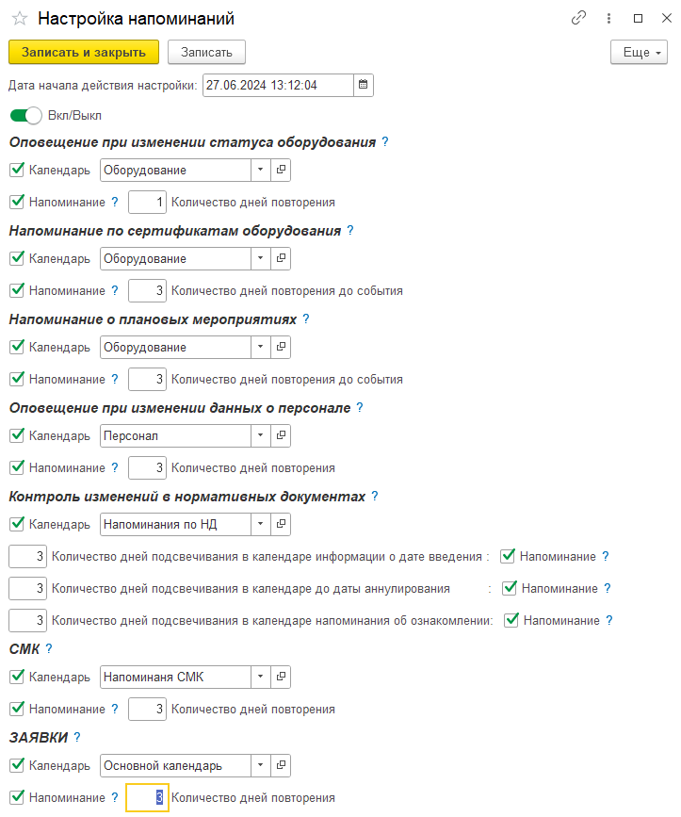
Рисунок 7. 5-Настройка напоминаний

Групповое создание событий

Помимо автоматических, в системе можно создавать напоминания вручную с различными периодичностями, назначать ответственных.
Практикум № 7.2

Необходимо создать в системе напоминание о том, что оборудованию Генератор шумовых сигналов необходимо каждый месяц 7 числа заменять батарейки до 31.10.2026 года.
Для создания нового напоминания нужно перейти в подсистему «Планировщик» - «Сервис» - Документ «Групповое создание событий». По кнопке «Создать» можно создать новое напоминание.
Откроется новый документ, в поле «Календарь» необходимо указать календарь, в который должно попасть напоминание. Далее указывается краткое описание и комментарий к событию (Рисунок 7.6).
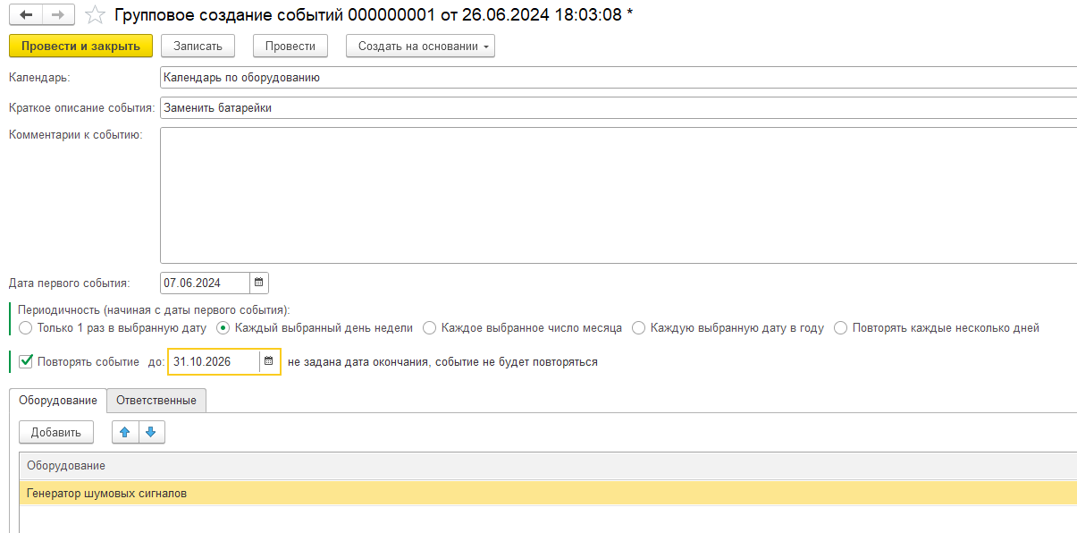
Рисунок 7.6 - Заполнение документа «Групповое создание событий»

В поле «Дата первого события» по умолчанию заполняется текущая дата с возможностью редактировать. Далее необходимо указать настройку периодичности. Система позволяет настроить различные периодичности для напоминаний.
1) «Только 1 раз на выбранную дату» - напоминание выведется только один раз в дату, указанную в поле «Дата первого напоминания»;
2) «Каждый выбранный день недели». В поле «Дата первого события» указана дата07.06.2024 это пятница, значит, каждую пятницу будет создано напоминание о том, что нужно заменить батарейки. При этом дополнительно появится поле «Повторять событие до». Если дата не указана, то событие будет повторяться только 1 раз в указанную дату первого события;
3) «Каждое выбранное число месяца». В поле «Дата первого события» указана дата 07.06.2024 это значит, каждое 7 число месяца будет создано напоминание о том, что нужно заменить батарейки. При этом дополнительно появится поле «Повторять событие до». Если дата не указана, то событие будет повторяться только 1 раз в указанную дату первого события. Чтобы выполнить задание практикума необходимо воспользоваться этой настройкой.
4) «Каждую выбранную дату в году». Событие будет повторяться каждый год в дату, указанную в поле «дата первого события». При этом дополнительно появится поле «Повторять событие до». Если дата не указана, то событие повторяться будет только в указанную дату первого события.
5) «Повторять каждые несколько дней». Появится дополнительное поле, в котором нужно задать частоту повторения напоминаний о замене батареек. Дата отсчета напоминаний будет начиная с даты, указанной в поле «Дата первого события». При этом дополнительно появится поле «Повторять событие до». Если дата не указана, то событие произойдет только 1 раз.
Далее в табличной части документа при помощи кнопки «Добавить» можно сформировать список оборудования, для которого создается данное напоминание. В нашем случае Генератор шумовых сигналов, а также на вкладке «Ответственные» указываем сотрудников, которым будет назначено данное событие.
После нажатия на кнопку «Провести» сформируются события с указанным описанием. Посмотреть созданные события мы можем на вкладке «Планировщик» - «Сервис» - «События». Здесь хранится список всех событий, созданных системой.

События

Так как для выполнения практикума были созданы события до 31.10.2026, то событие добавилось на каждый месяц в указанном интервале. В этом списке мы можем при необходимости отфильтровать события, воспользовавшись панелью отбора (Рисунок 7.7), а также создать новое событие.

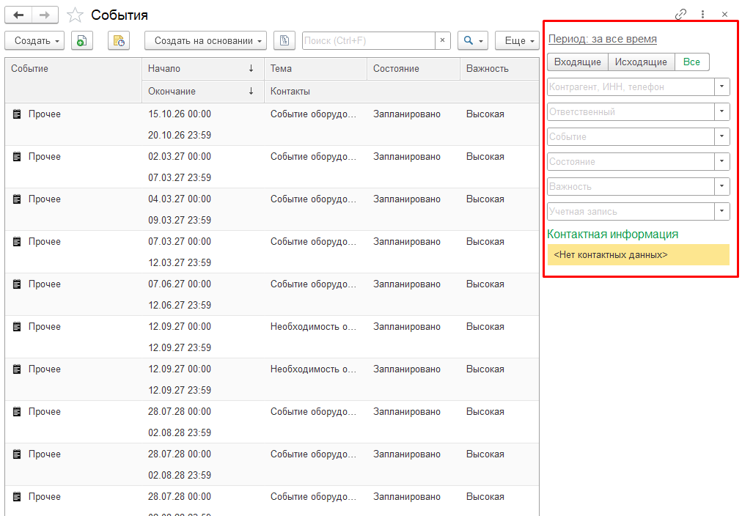
Рисунок 7. 7-Список событий

Календарь событий.

Все события, созданные автоматически или при помощи документа «Групповое создание событий» можно увидеть не только в списке событий, но и удобно отсортировать в отчете «Календарь событий» (Рисунок 7.8).
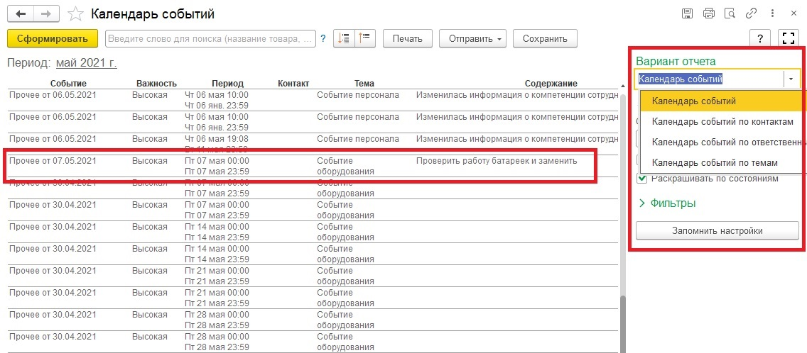
Рисунок 7. 8 – Отчет «Календарь событий»

Данный отчет может формироваться в различных вариантах. В зависимости от выбранного варианта меняется сам отчет. Можно формировать его в разрезе событий, контактов, ответственных и по темам. При формировании отчета можно настроить и применить фильтры (Рисунок 7.9).
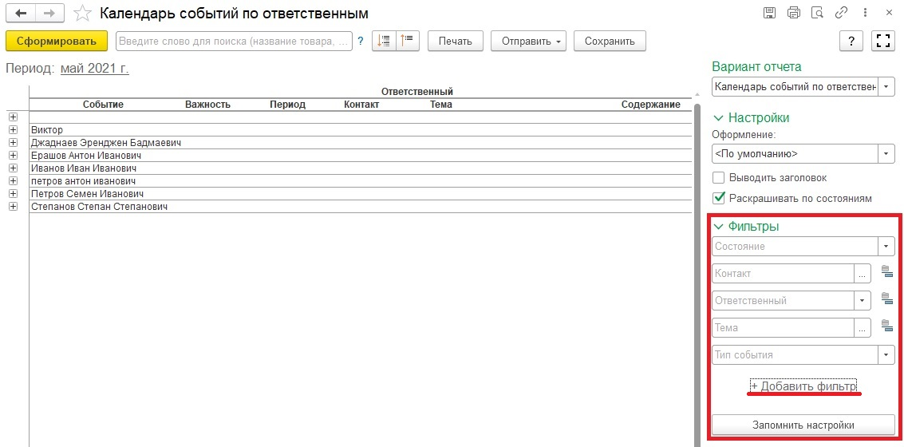
Рисунок 7. 9– Фильтры в отчете Календарь событий

Рассмотрим на примере как настроить фильтры в отчете, найдем ранее созданное событие «Проверить работу батареек» в календаре. Откроем Календарь событий с видом «Календарь событий по темам». В шапке нашего отчета мы видим реквизиты отчета, мы можем отфильтровать данные по этим реквизитам. В разделе Фильтры нажмем «+Добавить фильтр» и выберем «Содержание». Теперь мы можем отфильтровать данные отчета по содержанию. В нашем случае вводим «Проверить работу батареек». Для вывода данных за необходимый интервал времени нужно задать период для формирования отчета (Рисунок 7.10).
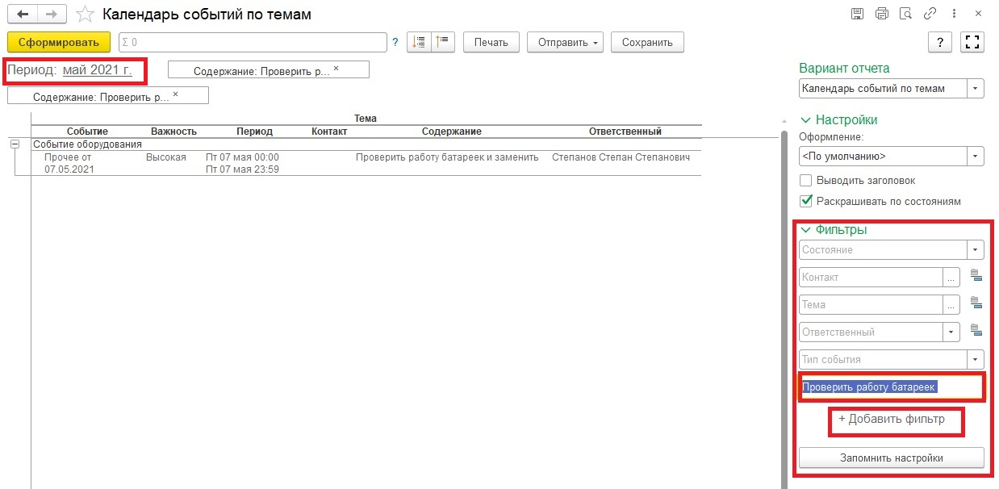
Рисунок 7. 10– Настройка фильтров и периода в отчете Календарь событий

8. Администрирование

Цель: Раздел предназначен для того, чтобы составлять и корректировать списки пользователей, осуществлять настройку прав доступа, производить резервное копирование информационной базы, в общем, поддерживать постоянную работоспособность системы 1С: ЛИМС, что, в большинстве своем, относится к функциям администрирования.

Справочник «Пользователи».

Для того чтобы создать нового пользователя нужно перейти в раздел «Администрирование». Подраздел «Пользователи», нажать кнопку «Создать».
Практикум № 8.1
Необходимо ввести в базу нового пользователя. Ранее нами был создан и принят на работу новый сотрудник Петров Петр Петрович, создадим пользователя Петров Петр Петрович, прикрепим его к нашему сотруднику, настроим доступ в базу.
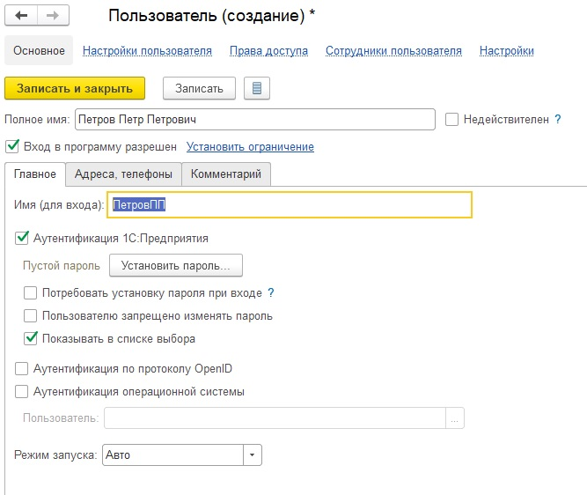
Рисунок 8.1 – Создание нового пользователя

После того, как ввели имя, при необходимости, мы можем задать пароль для входа в систему для данного пользователя, воспользовавшись кнопкой «Установить пароль…». Далее для того, чтобы нашего пользователя мы видели в списке выбора при входе в базу, нужно установить флажок «Показывать в списке выбора». Сохраним карточку пользователя и обратим внимание на вкладки в верхней части окна (Рисунок 8.2).
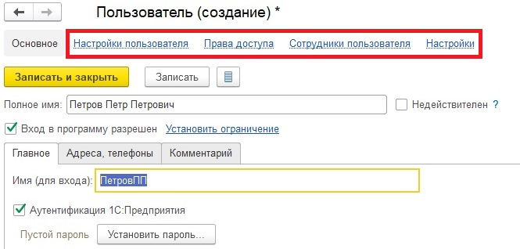
Рисунок 8.2 – Настройки пользователя в карточке

Вкладка «Настройки пользователя» предназначена для индивидуальных настроек, например, можно указать основной календарь для данного пользователя. На вкладке «Права доступа» можно настроить видимость определенных разделов, ограничить или добавить возможности пользователю.
Перейдем на вкладку «Сотрудники пользователя». Здесь мы укажем сотрудника, для которого мы создаем вход в систему. В нашем случае выбираем Петров Петр Петрович (Рисунок 8.3).
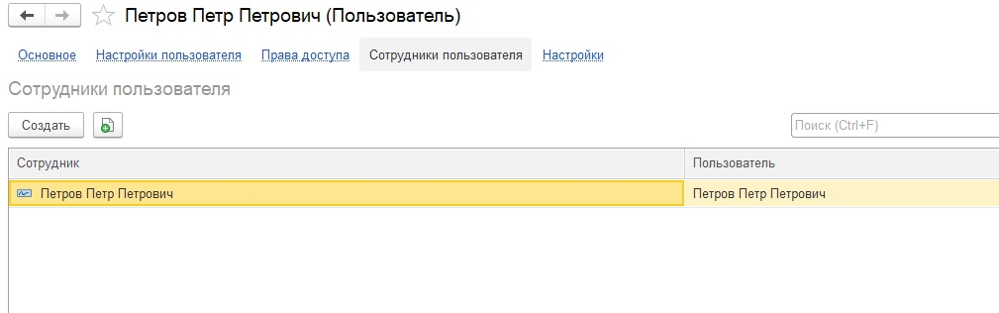
Рисунок 8.3 – Сотрудники пользователя

На вкладке «Настройки» можно настроить внешний вид – видимость тех или иных разделов программы, также можно ввести настройки отчетов. Настройки можно скопировать у другого пользователя по кнопке «Скопировать от…» (Рисунок 8.4).
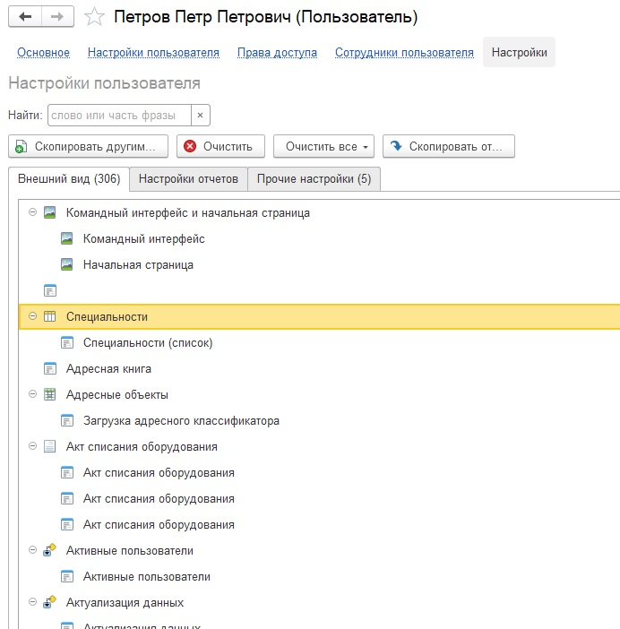
Рисунок 8.4 – Настройки пользователя

После установки необходимых настроек, нажмем кнопку «Записать» или «Записать и закрыть» на вкладке «Основное».
Для того, чтобы войти в программу под новым пользователем, необходимо выбрать его из выпадающего списка при входе в программу (Рисунок 8.5).
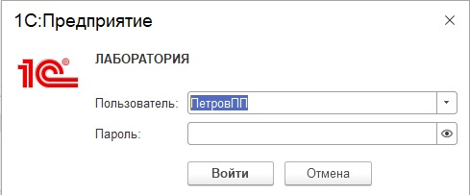
Рисунок 8.5 – Вход в базу под новым пользователем

Журнал регистрации.

Все действия пользователей регистрируются в специальном журнале регистрации, который находится на панели навигации раздела «Администрирование». Данная возможность позволяет выяснить, кто, когда и что делал с данными информационной базы (Рисунок 8.6).
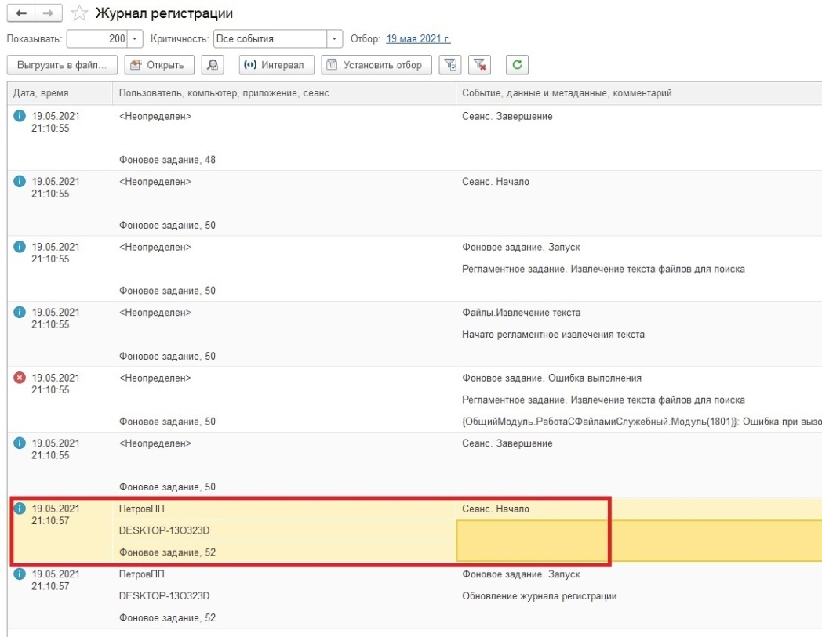
Рисунок 8.6 – Новый пользователь в Журнале регистрации

При необходимости можно посмотреть пользователей, которые работают с информационной базой в настоящий момент. Для этого нужно открыть список Активные пользователи в пункте «Администрирование». В данном списке отображаются не только пользователи, работающие с информационной базой при помощи приложений Тонкий клиент, Веб-клиент или Конфигуратор, но и пользователи, работающие через COM-соединение, WS-соединение и т. п.

Блокировка работы пользователей.

Иногда возникает необходимость в том, чтобы пользователи прекратили работу с программой. Для этого в системе 1С: ЛИМС существует специальная обработка «Блокировка работы пользователей». Обработка вызывается командой панели действий. С ее помощью можно запретить установку соединения пользователей с информационной базой и завершить работу всех активных пользователей (включая пользователя, инициировавшего блокировку), при этом пользователям будет отправлено соответствующее сообщение.
Эта возможность полезна, например, когда для выполнения административных действий требуется, чтобы текущие пользователи завершили свои сеансы работы и в то же время новые пользователи не могли подключиться к информационной базе.
Обработка Блокировка работы пользователей позволяет установить/снять блокировку соединений с информационной базой в режиме 1С: Предприятие на указанный период времени (Рисунок 8.7).
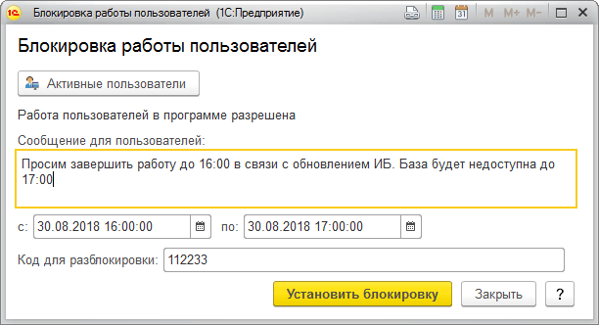
Рисунок 8.7 – Блокировка работы пользователей
При наступлении времени начала блокировки будет завершена работа пользователей, подключенных к информационной базе, и выполнена попытка запуска нового сеанса.
Для снятия блокировки соединений до истечения срока блокировки нужно выполнить следующие действия:
1. Войти в информационную базу, используя параметр запуска /UC с тем же кодом разрешения доступа, который был указан при установке блокировки.
2. Запустить данную обработку, указав в качестве действия «Снять блокировку соединений».
3. Нажать кнопку «Выполнить».

Электронные подписи и шифрование.

В системе 1С: ЛИМС реализованы механизмы электронной подписи и шифрования. Для того чтобы включить возможность использования этих механизмов, необходимо перейти в раздел «Администрирование» / «Сервис»/ «Электронные подписи и шифрование» и в открывшемся окне установить соответствующие флажки (Рисунок 8.8).

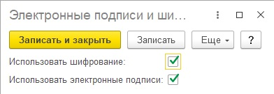
Рисунок 8.8 – Включение возможности использовать электронную подпись и шифрование

Если флажки установлены, можно переходить в настройки («Администрирование» / «Сервис» / «Настройки электронной подписи и шифрования»). В настройках находятся два справочника: «Программы» и «Сертификаты». В «Программах» система определяет, какие программы установлены, и сразу показывает, что все хорошо или все плохо (Рисунок 8.9). Если используется какое-то специфичное криптосредство, которого нет в списке, нужно нажать кнопку «Добавить» и указать там параметры обращения к нему.
Если работа осуществляется через веб-клиент, то программа подскажет, что сначала нужно установить расширение для работы с файлами и расширение для работы с криптографией. Это очень удобно, потому, что не нужно настраивать самим – система найдет расширение и предложит поставить его.
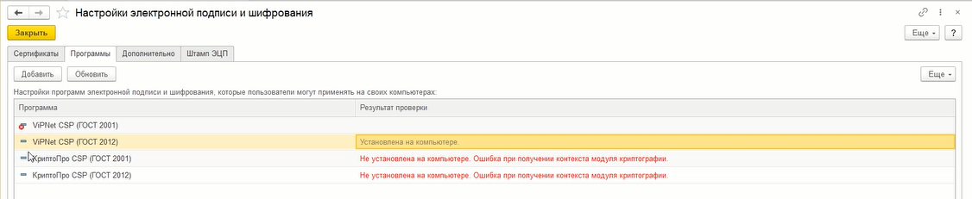
Рисунок 8.9 – Настройки электронной подписи и шифрования

Сертификаты можно добавить двумя способами.
- Первый вариант – «Из установленных на компьютере». В таком случае открывается диалоговое окно, где мы указываем, как мы будем этот сертификат использовать.
- И второй вариант – Вы можете заказать выпуск нового квалифицированного сертификата. Система подскажет, какие документы нужно заполнить и распечатать для выпуска сертификата. Нужно будет заключить договор с партнером, который сможет провести удостоверение личности и передать документы в 1С. После того, как 1С получит документы, будет выпущен сертификат. Система найдет его и установит на компьютер.
Таким образом, пользователи, не выходя из программы, получают квалифицированный сертификат электронной подписи.
Примечание: Во вкладке «Программы» (Рисунок 8.9) видим список всех криптопровайдеров установленных на компьютер, несколько криптопровайдеров нельзя использовать на одном ПК. Если установлено несколько криптопровайдеров, на ПК заходим в раздел «Установка и удаление программ», полностью удаляем 2 криптопровайдера и устанавливаем один из них.

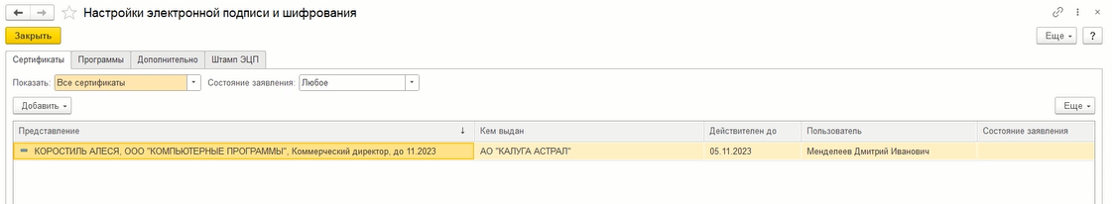
Рисунок 8.10 – Добавление сертификата ЭП

Перейдём во вкладку «Дополнительно», для того, чтобы наша подпись при сохранении в файл проходила проверку в различных системах, расширение для файлов подписи устанавливаем sig.

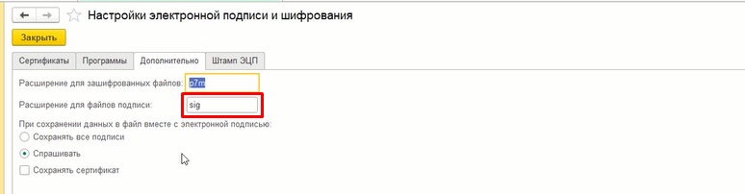
Рисунок 8.11 – Расширение для файлов подписи

Теперь переедем на вкладку «Штамп ЭЦП». Для того чтобы при подписании создавался файл и внутри него накладывалась информация в виде штампа, тогда ставим галочку «Автовизуализация ЭП».

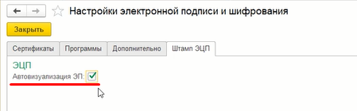
Рисунок 8.12 – Штамп ЭЦП

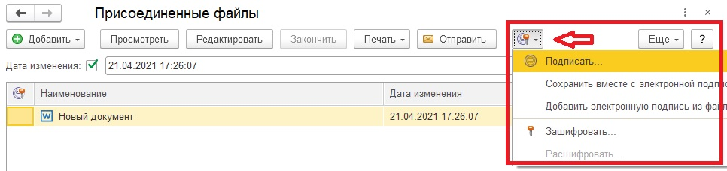
Рисунок 8.13 – Использование ЭП

Резервное копирование ИБ.

В программе 1С: ЛИМС можно создать резервную копию информационной базы в пользовательском режиме без открытия режима "Конфигуратор".
Резервная копия информационной базы в пользовательском режиме создается в виде файла типа .zip, записанного в указанный пользователем каталог или на внешний носитель.
Для создания резервной копии (архива) базы пользователь должен иметь права "Администратор".
После запуска процедуры создания резервной копии сеансы работы всех пользователей в программе будут автоматически заблокированы до окончания процесса, а пользователи получат соответствующее сообщение.
Для создания резервной копии (архива) информационной базы выполните следующие действия:
- Откройте раздел «Администрирование» / «Сервис»
- Раскройте пункт «Резервное копирование ИБ».
- Выберите каталог для сохранения резервной копии (рекомендуется сохранять на внешний носитель) и нажмите кнопку "Сохранить резервную копию". Имя файлу система присваивает автоматически с указанием даты и времени создания копии, файл имеет расширение .zip.
- Запустится процедура создания резервной копии информационной базы.
- После завершения резервного копирования на экран будет выведено соответствующее сообщение.
- Файл с резервной копией можно найти в каталоге, который указали на этапе выгрузки.
- Восстановление резервной копии базы из созданного таким образом архива должно также выполняться в пользовательском режиме из раздела «Администрирование» / «Сервис» / «Выполнить восстановление данных».

Удаление помеченных объектов.

В процессе работы ненужные объекты (документы, элементы справочников) можно пометить на удаление. Помеченные на удаление объекты остаются в базе данных, пометку на удаление у этих объектов при необходимости можно снять.
Физическое удаление из базы данных помеченных на удаление объектов может выполнить только пользователь с правами "Администратора". Для того чтобы выполнить удаление, необходимо открыть раздел «Администрирование» / «Сервис» / «Удаление помеченных объектов». Чтобы удалить объекты нужно воспользоваться одним из двух доступных режимов "Автоматическое удаление всех помеченных объектов" (удаляются все объекты, помеченные на удаление) или "Выборочное удаление объектов" (выводится список помеченных на удаление объектов, в котором нужно выбрать объекты для удаления). После выбора режима, необходимо нажать на кнопку «Удалить».
Через некоторое время программа выведет сообщение о количестве удаленных объектов и список объектов, которые не получилось удалить. В правом окне по каждому не удалённому объекту выводится список связанных с ним объектов (ссылок на него) (Рисунок 8.14).
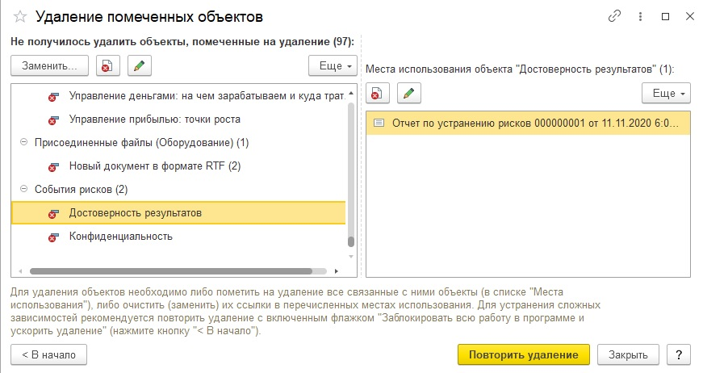
Рисунок 8.14 – Удаление помеченных объектов

Для удаления самого объекта (левое окно) необходимо либо пометить на удаление связанные с ним объекты в списке "Места использования объекта" (правое окно), либо заменить / очистить ссылки на него в этих объектах (если эти объекты используются и удалять их нельзя).
Чтобы во всех местах использования удаляемого объекта заменить ссылки на него, нажмите кнопку "Заменить" и в открывшейся форме выберите элемент, на который следует заменить удаляемый объект, а затем нажмите кнопку "Заменить>".
Если связанных объектов, которые требуется пометить на удаление, несколько, то выделите их в списке с помощью клавиш "Ctrl" и "A" (английского алфавита) и пометьте на удаление сразу весь выделенный список.
После пометки на удаление ссылок на удаляемый объект нажмите кнопку "Повторить удаление". Если в правом окне остались ссылки на объект, то обновите список, нажав кнопку "Повторить удаление" еще раз.
Если после обновления в списке "Места использования объекта" в правом окне остались записи регистров, то их удаление следует провести через карточку записи регистра. Для этого по кнопке "Изменить/редактировать" (или двойным щелчком мыши) откройте запись регистра, а затем по кнопке "Еще" выберите "Удалить". Значок пометки на удаление у записи регистра в списке визуально не отображается. Нажмите кнопку "Повторить удаление".
Если при выборочном удалении объектов в списке "Места использования объекта" в правом окне остались не удалённые ссылки на документы или элементы справочников, то по кнопке "< В начало" вернитесь к началу процедуры удаления и отметьте их флажками в списке на удаление дополнительно к основному удаляемому объекту или откройте их двойным щелчком мыши и замените в них ссылку на удаляемый объект.
В сложных случаях процедуру удаления может потребоваться повторить несколько раз.

Настройка характеристик для номенклатуры.

Для каждого объекта испытаний можно использовать характеристики и партии. Чтобы пользователь смог использовать эту функцию, её следует включить. Для этого заходим в раздел «Администрирование» - «Электронные документы» - «Ещё больше возможностей» (Рисунок 8.15).
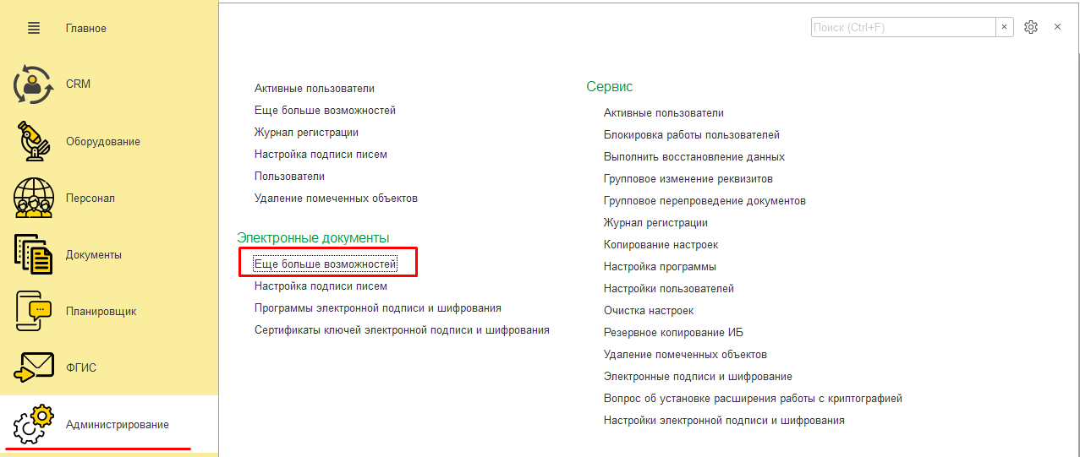
Рисунок 8.15 – Ещё больше возможностей

Переходим в подраздел «Ещё больше возможностей», из списка выбираем вкладку «Закупки». Устанавливаем флажок «Характеристики номенклатуры» и «Партии номенклатуры» (Рисунок 8.16).

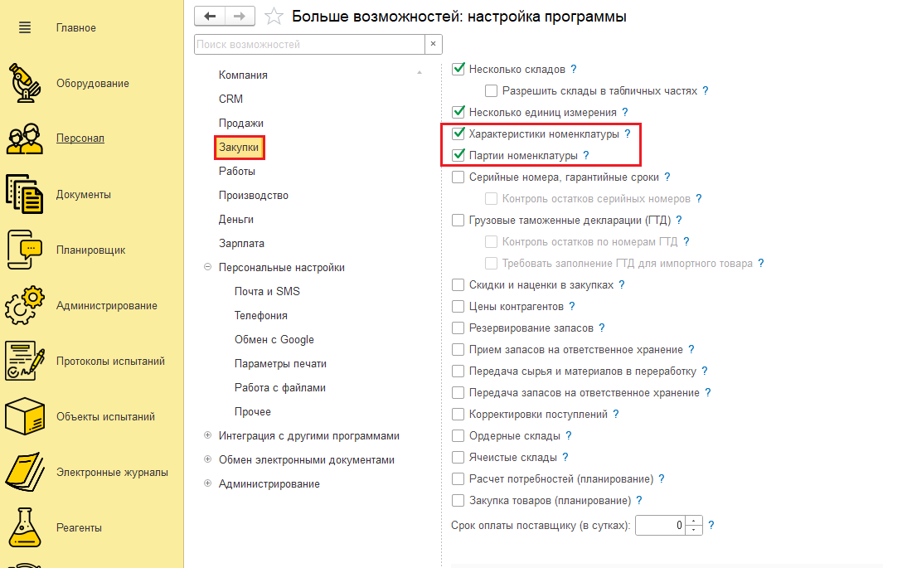
Рисунок 8.16 – Включение функции «Характеристики номенклатуры» и «Партии номенклатуры»

После того, как установили флажок, заходим в раздел «Объекты испытаний» - «Справочники» - «Объекты испытаний» (Рисунок 8.17).
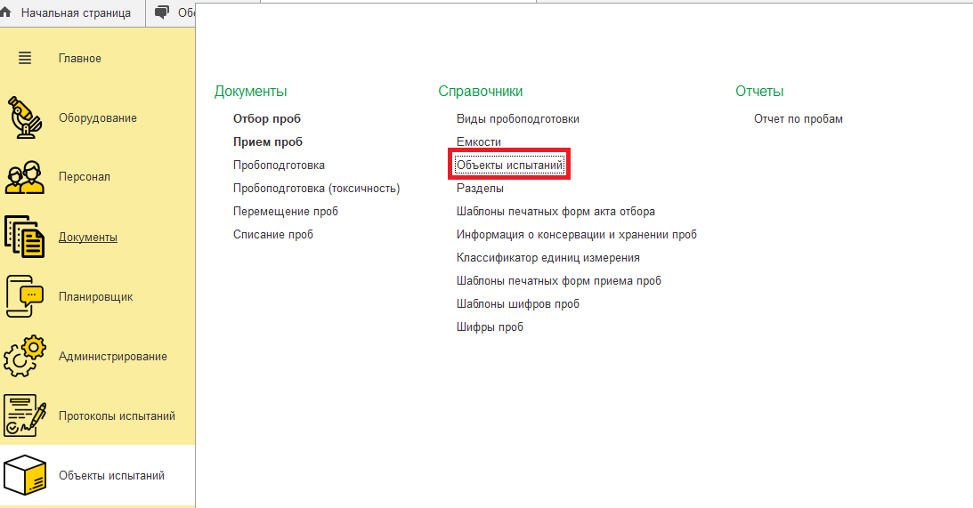
Рисунок 8.17 – Объекты испытаний

Выбираем из списка объект испытаний, где будем использовать характеристики и партии, выбираем вкладку «Характеристики» и проставляем флажок «Использовать характеристики» (Рисунок 8.18).
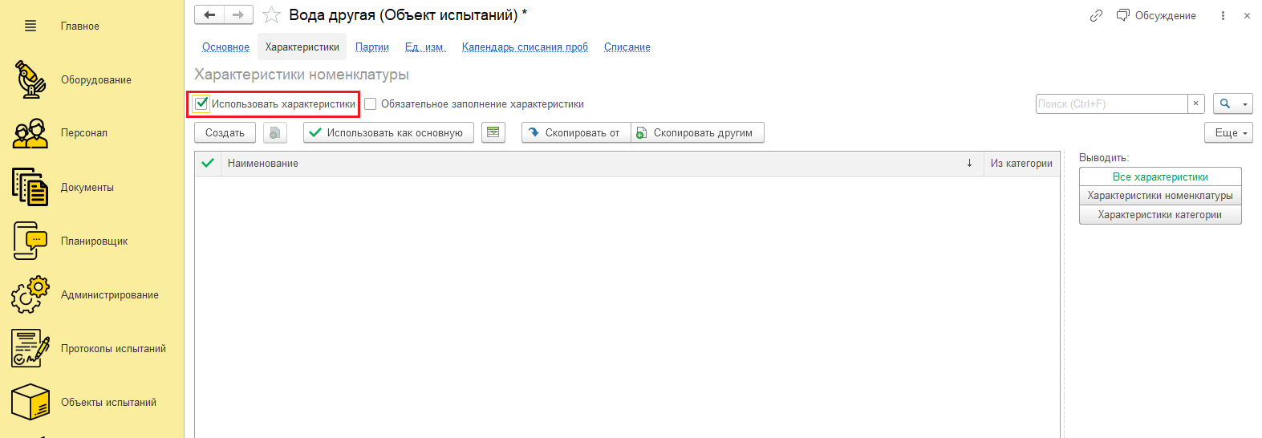
Рисунок 8.18 – Использование характеристик для номенклатуры

По кнопке «Создать» указываем обязательные поля для заполнения, после внесения данных, нажимаем на кнопку «Записать и закрыть» (Рисунок 8.19).
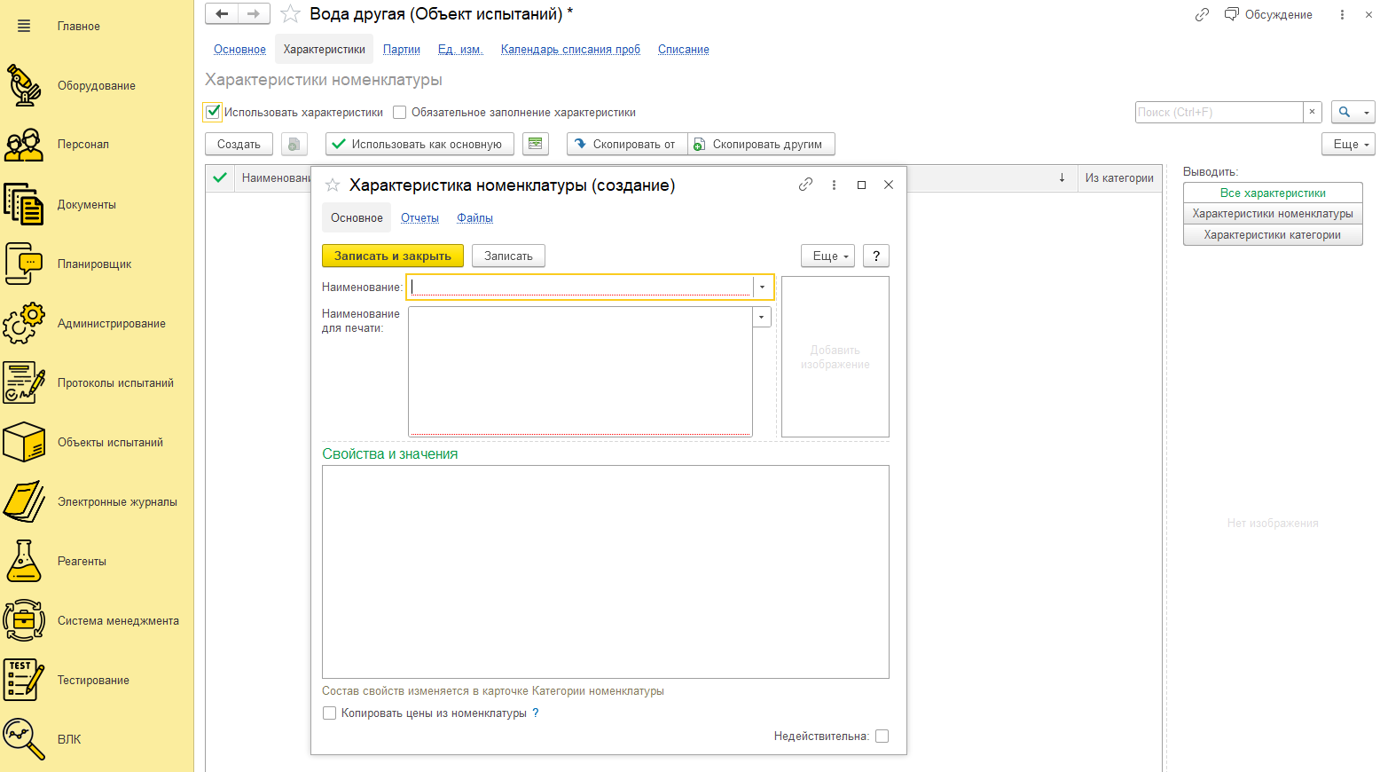
Рисунок 8.19 – Создание характеристики номенклатуры

Примечание: Партии номенклатуры настраиваются аналогичным образом. В разделе «Администрирование» - «Электронные документы» - «Ещё больше возможностей» из списка выбираем «Закупки» и проставляем флажок «Партии номенклатуры».

9. Система менеджмента

Цель: Разобраться, как в программе осуществить планирование, идентификацию, осуществить анализ и оценку рисков лаборатории. Как при помощи программных средств выявить и воздействовать на риски.
Первоначальное заполнение данных и настройка программы 1С: ЛИМС для использования возможностей риск-менеджмента в лаборатории.

Справочник «Настройка анализа рисков».

Для того чтобы приступить к настройке программы для работы с рисками необходимо открыть раздел «Система менеджмента» / «Справочники» / «Настройка анализа рисков». Создадим новую настройку при помощи кнопки «Создать».

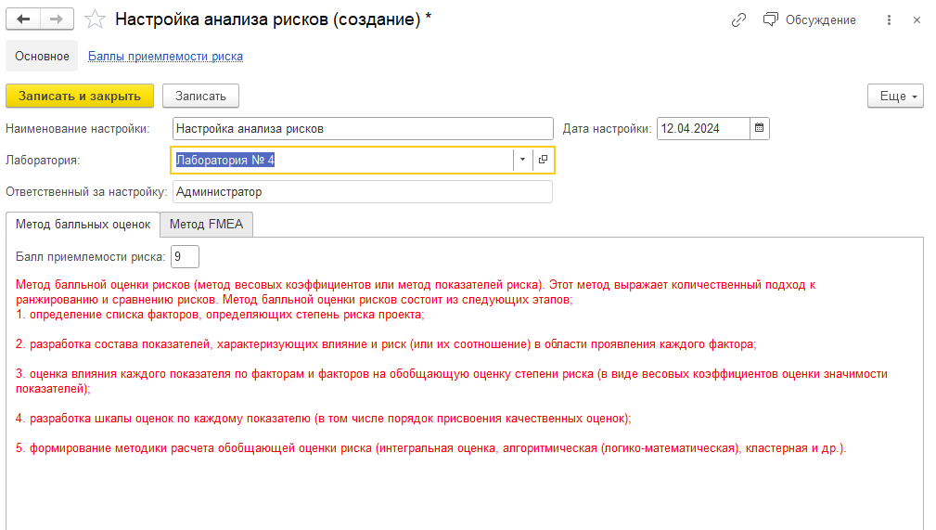
Рисунок 9.1 – Настройка анализа рисков

В открывшемся окне заполняем Наименование настройки, например, «Настройка анализа рисков», лабораторию, для которой мы будем осуществлять анализ, указываем ответственного.
В программе 1С: ЛИМС для оценки рисков применяются следующие методы оценки:
- метод балльных оценок,
- анализ FMEA.
Использование определенного метода оценки осуществляется по решению рабочей группы.
Оценка риска методом балльных оценок осуществляется путем классификации риска по вероятности возникновения и по последствиям. Рабочая группа присваивает балл каждому источнику (причине) риска согласно классификации, приведенной в таблицах 9.1, 9.2.
Вероятность возникновения | Значения в баллах | Описание
Очень низкая | 1 | Очень маловероятно, может произойти в исключительных случаях
Низкая | 2 | Маловероятно, может возникнуть в отдельных случаях
Средняя | 3 | Вероятно, наличие информации, свидетельствующей о возможности события
Высокая | 4 | Очень вероятно, условия для возникновения события возникают с явным постоянством
Очень высокая | 5 | Может произойти в любой момент
Таблица 9.2 - Классификация источников рисков по вероятности их возникновения

Последствия воздействия | Значения в баллах | Описание
Очень низкие | 1 | Незаметны, последствия практически отсутствуют
Низкие | 2 | Незначительные, последствия приведут к каким-то неудобствам
Средние | 3 | Значительны, но полностью исправимы
Высокие | 4 | Значительны, но могут быть частично исправимы
Очень высокие | 5 | Практически не исправимы
Таблица 9.3 - Классификация источников рисков по последствиям

В программу также необходимо внести значения баллов классификации. Для этого нужно зайти в раздел «Система менеджмента» / «Справочники». В справочниках «Классификация источников рисков по вероятности возникновения» и «Классификация источников рисков по последствиям» мы можем указать необходимое количество значений баллов (Рисунки 10.2, 10.3). Это можно будет сделать после того, как закончим с «Настройкой анализа рисков».

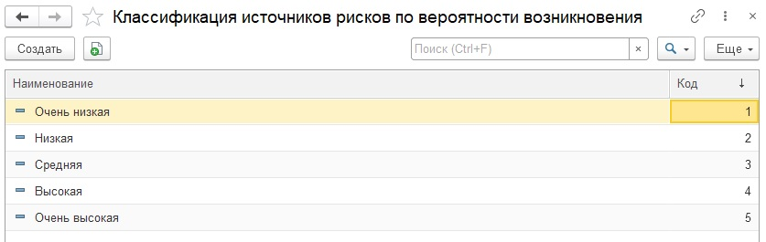
Рисунок 9.2 – Классификация источников рисков по вероятности возникновения

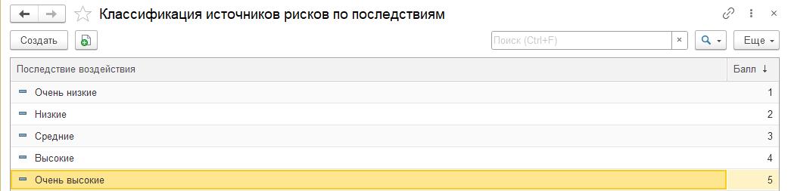
Рисунок 9.3 – Классификация источников рисков по последствиям

//Эти значения мы будем применять для оценки рисков методом балльных оценок в документе «Оценка риска».
Уровень риска определяется (рассчитывается) по формуле:
R=P·I
R – уровень риска
I – балльная оценка последствий воздействия
P – балльная оценка вероятности возникновения

Обработка риска осуществляется в виде проверки приемлемости источника риска и/или необходимости осуществления воздействий на него.

Приемлемость риска оценивается согласно шкале:
 |  | Тяжесть последствий, балл
 |  | 1 | 2 | 3 | 4 | 5
Вероятность возникновения, балл | 1 | 1 | 2 | 3 | 4 | 5
 | 2 | 2 | 4 | 6 | 8 | 10
 | 3 | 3 | 6 | 9 | 12 | 15
 | 4 | 4 | 8 | 12 | 16 | 20
 | 5 | 5 | 10 | 15 | 20 | 25
Таблица 9.3 – Шкала определения приемлемости риска

Установленная приемлемость риска – не более 9 баллов.
Вернемся к нашей «Настройке анализа рисков», на вкладке «Настройки оценки по методу баллов» нам необходимо указать балл приемлемости риска, воспользовавшись таблицей 10.3.

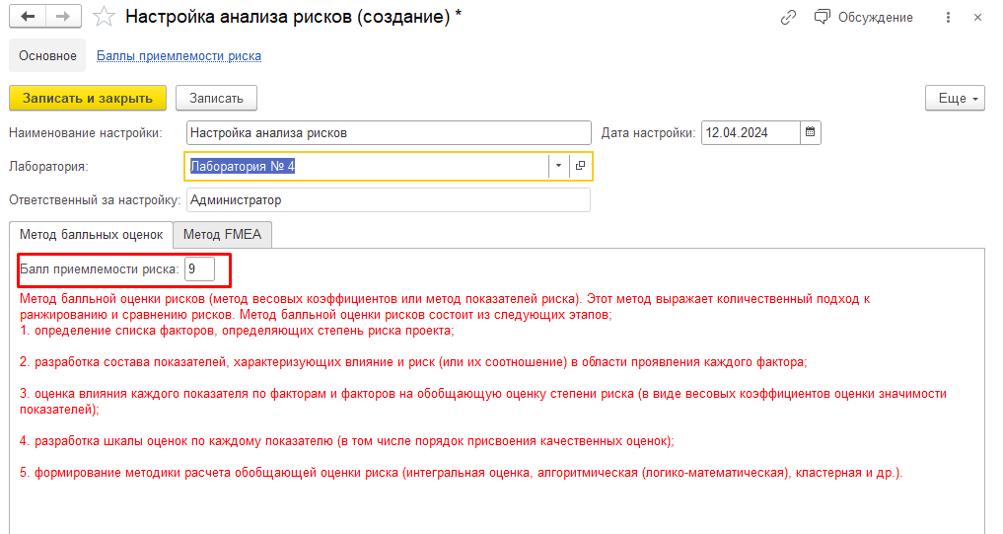
Рисунок 9.4 – Балл приемлемости риска

// В нашем примере мы рассматриваем шкалу определения приемлемости риска со значениями 5X5, но в программе имеется возможность настройки матриц с другим количеством значений.

Оценка риска методом FMEA анализа осуществляется путем классификации риска по возможным последствиям (с определением балла значимости S), по потенциальным причинам (с определением балла вероятности возникновения О), по имеющимся мерам управления процессом по обнаружению (с определением вероятности обнаружения D).
S (значимость) – определяет, насколько тяжелыми будут последствия данного риска
O (вероятность) – определяет вероятность и частоту возникновения риска
D (обнаружение) – определяет, насколько возможно своевременно обнаружить риск
Рабочая группа присваивает балл каждому источнику (причине) риска согласно классификации, приведенной в таблице 9.4

Значения в баллах | Значимость последствия S | Вероятность возникновения O | Возможность обнаружения D
10 | Очень опасное | Возникновение неизбежно | Почти невозможно обнаружить
9 | Опасное | Очень высокая вероятность возникновения | Скорее всего обнаружить будет невозможно
8 | Очень важное | Высокая вероятность возникновения | Большая вероятность не обнаружить
7 | Важное | Частое возникновение | Очень низкая вероятность обнаружения
6 | Умеренное | Имеет равные возможности как возникновения, так и не возникновения | Низкая вероятность обнаружения
5 | Слабое | Умеренное возникновения | Есть вероятность обнаружения
4 | Очень слабое | Редкое возникновение | Средняя вероятность обнаружения
3 | Незначительное | Вероятность возникновения сведена к минимуму | Высокая вероятность обнаружения
2 | Очень незначительное | Возникновение управляемо и контролируемо | Почти полная вероятность обнаружения
1 | Отсутствует | Возникновение маловероятно | Вероятность обнаружения 100%
Таблица 9.4 - Квалиметрическая шкала по значимости S, вероятности O, обнаружению D

Для того чтобы внести в программу значения баллов квалиметрических шкал нужно зайти в раздел «Система менеджмента» / «Справочники». Там находятся соответствующие справочники (Рисунок 9.5)

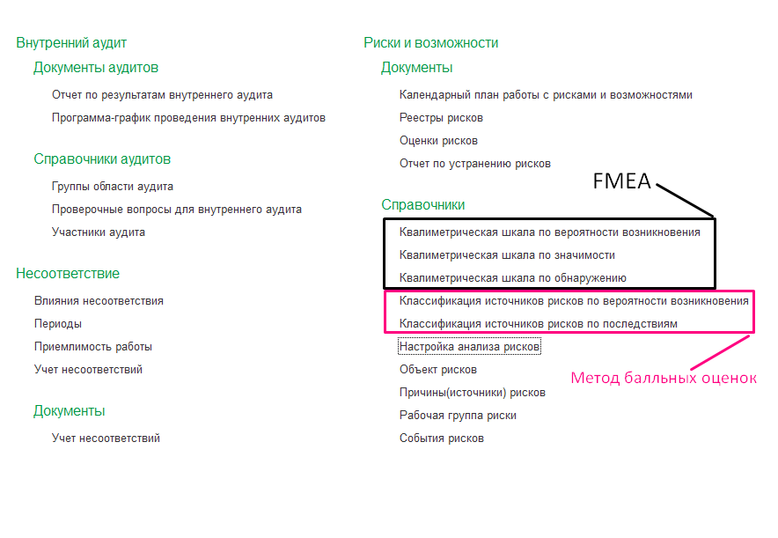
Рисунок 9.5 – Справочники значений классификаторов для разных методов оценки

На основе оценок рассчитывается приоритетное число риска (ПЧР) для каждого вида риска (источника).
ПЧР = S·O·D
При котором:
0-40 – низкий риск
40-100 – средний риск
100-1000 – высокий риск
На вкладке «Настройки оценки по методу FMEA» необходимо внести значения для определения уровней риска.
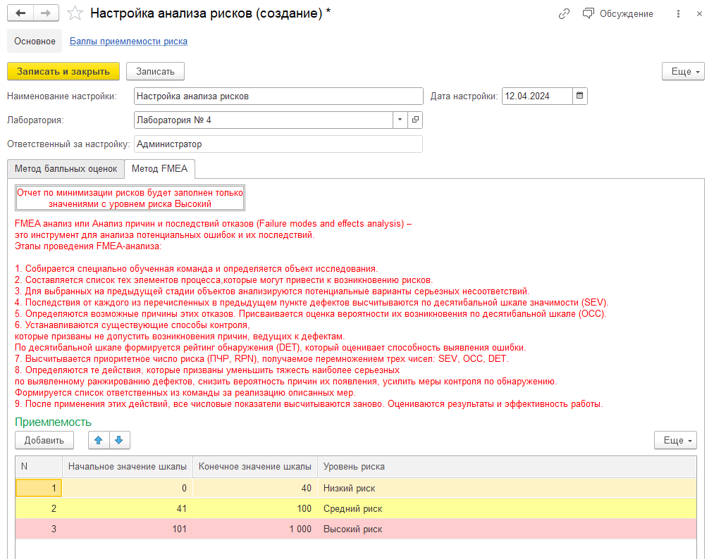
Рисунок 9.6 – Настройка оценки по методу FMEA

После того, как мы рассчитали все значения, определились и настроили методы оценки, заполнили необходимые поля, нужно нажать кнопку «Записать» или «Записать и закрыть».
После того, как мы запишем наши настройки, инфомация о них попадет в соответствующие Справочники, раздел «Система менеджмента» - «Баллы приемлемости риска» и «Допустимая шкала оценки FMEA». (Рисунок 9.7) и (Рисунок 9.8)

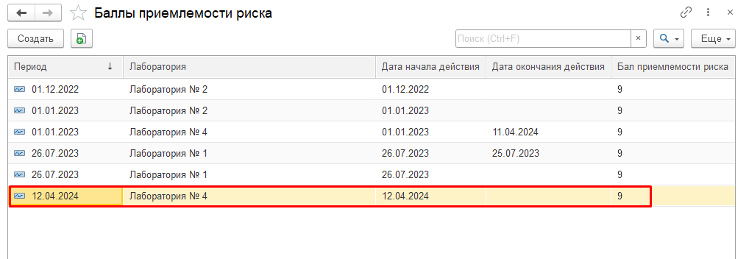
Рисунок 9.7 – Справочник «Баллы приемлемости риска»

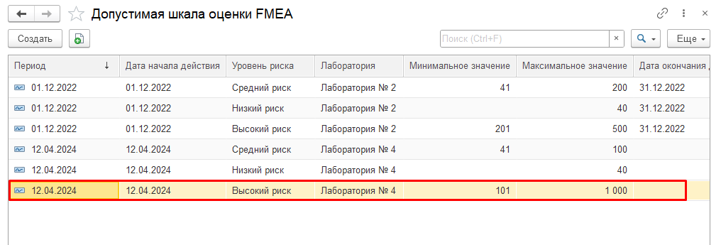
Рисунок 9.8 – Справочник «Допустимая шкала оценки FMEA»

Документ «Календарный план работы с рисками и возможностями».

Для того чтобы осуществлять работу по планированию существует документ «Календарный план оценки рисков». Чтобы его создать нужно зайти в раздел «Система менеджмента» / «Документы» / «Календарный план оценки рисков» и нажать на кнопку «Создать».

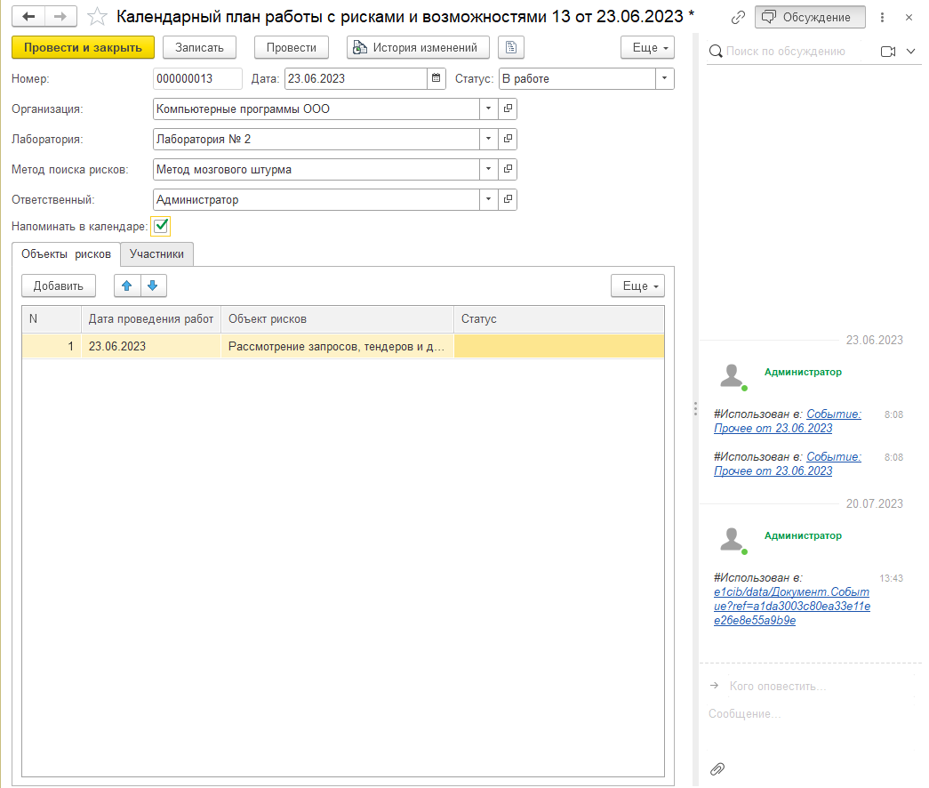
Рисунок 9.9 – Календарный план оценки рисков

В открывшемся окне указываем дату, организацию, назначаем ответственного, указываем лабораторию и необходимость напоминания в календаре.
В поле «Метод поиска рисков» программа предлагает выбрать предопределенный вариант «Метод мозгового штурма» или создать новый.
Метод «мозгового штурма» – это метод коллективной генерации идей. Оперативный метод решения проблемы на основе стимулирования творческой активности. Участникам обсуждения предлагают высказывать как можно большее количество вариантов решения, в том числе самых фантастичных. Из общего числа высказанных идей отбирают наиболее удачные, которые могут быть использованы на практике. Относится к методам экспертных оценок, так как предполагает участие группы лиц, являющихся специалистами в определенной области.
В табличную часть заполняем объекты рисков и даты проведения работ по оценке. Объекты (ситуации) могут быть как внешними (взаимодействие с заинтересованными сторонами, Заказчиком), так и внутренними (политика и цели в области качества, информационные системы и т.д.).
Типовые объекты, подлежащие анализу в Лаборатории:
- Беспристрастность;
- Достоверность результатов;
- Политика, цели в области качества;
- Конфиденциальность;
- Взаимодействие с заказчиком;
- Деятельность Лаборатории;
- Документация и т.д.
Перечень типовых объектов должен пересматриваться не реже одного раза в год менеджером по качеству с учетом частоты и количества выявляемых рисков за истекший период.

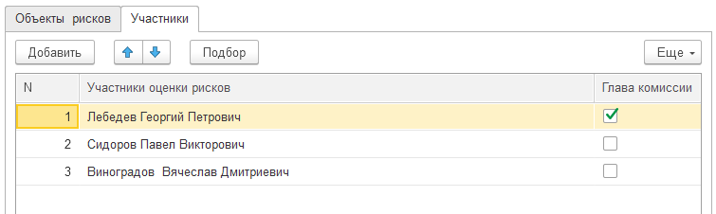
Рисунок 9.10 – Добавление участников оценки рисков

На вкладке участники по кнопке «Добавить» указываем перечень лиц для поиска рисков (Рисунок 9.10), либо по кнопке «Подбор» можно указать рабочую группу по рискам.
Выбор членов рабочей группы осуществляется менеджером по качеству по согласованию с начальником лаборатории
В случае если выявленный риск затрагивает не только деятельность Лаборатории, но и иные структурные подразделения, начальник лаборатории по согласованию с техническим директором вправе привлекать сотрудников иных структурных подразделений в рабочую группу для управления выявленным риском. Именно поэтому программа 1С: ЛИМС дает возможность добавления участников не только из справочника Сотрудники, но и из справочника Контрагенты.
Обратите внимание на правую часть окна документа, здесь добавлена возможность переписки участников рабочей группы, а также в обсуждение прикрепить какой либо файл (Рисунок 9.11).

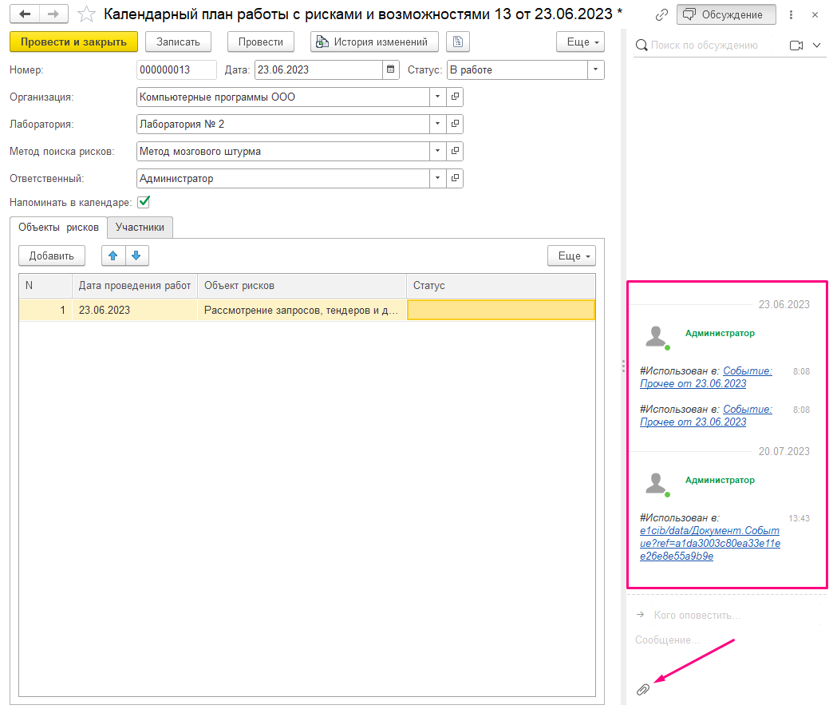
Рисунок 9.11 – Чат в документе Календарный план работы с рисками и возможностями

При создании календарного плана Статус – в работе, после того, как по данному объекту работы были проведены, пользователь меняет Статус на «Выполнено».
После заполнения данных, необходимо провести документ.
После создания рабочей группы, определения объекта риска, выбора метода поиска при помощи документа «Календарный план работы с рисками и возможностями», необходимо приступить к выявлению источников и причин риска, области воздействия и предполагаемых последствий.
Идентификация рисков осуществляется в виде поиска рисков и составления перечня очевидных рисков и возможных рисков, даже если данные риски (источники рисков) Лаборатория не контролирует.
Идентификация (выявление) рисков в Лаборатории так же может осуществляться в виде предположительных негативных последствий.
Рабочая группа или ответственное лицо (исходя из методов поиска) осуществляет формирование перечня рисков (источников), причин и распределение рисков, если их выявлено несколько, а также их группировку.
Анализ риска включает в себя:
- анализ и исследование информации о риске (обсуждение каждой зарегистрированной причины рабочей группой);
- анализ вероятности появления данных событий с отбраковкой причин (источников) рисков исходя из вероятности возникновения риска;
- анализ последствий идентифицированных событий. События могут быть как отрицательными (ущерб), так и положительными (возможности).
Анализ риска осуществляется с целью определения необходимых дальнейших действий и обработки риска, а также выбора наиболее подходящих методов минимизации негативных последствий риска или реализации возможности.
Этап анализа риска осуществляется рабочей группой в виде оценки вероятности возникновения риска каждым участником, сопоставления полученных результатов и их регистрация в Реестре рисков.

Документ «Реестр рисков».

В программе Реестр рисков можно создать на основании документа «Оценки риска» воспользовавшись кнопкой «Создать на основании» или перейдя в раздел «Система менеджмента» / «Документы» / «Реестр рисков» в открывшемся окне нажать на кнопку «Создать».
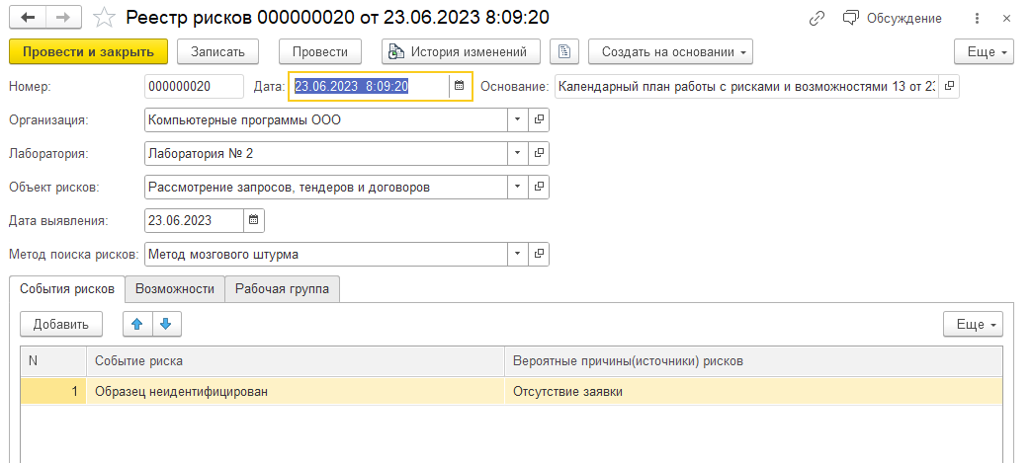
Рисунок 9.12 – Документ Реестр рисков

В данном документе мы составляем перечень событий и вероятных причин для указанного объекта риска. В шапке документа указываем дату документа, сам объект риска, для которого мы будем составлять перечень, дату выявления, метод поиска и лабораторию. Ниже в табличной части составляем перечень.
На вкладке рабочая группа указываем лиц, которые осуществляют формирование перечня.
После заполнения данных, документ необходимо провести.
Чтобы распечатать Реестр рисков необходимо зайти в раздел «Система менеджмента» / «Отчеты» / «Реестр рисков», указать интервал времени, за который вам необходимо получить перечень. При необходимости можно сформировать данные только по определенному объекту риска. В этом случае указываем его в поле «Объект риска». Если необходимы данные по всем объектам, поле оставляем пустым. Ниже указываем подписантов.
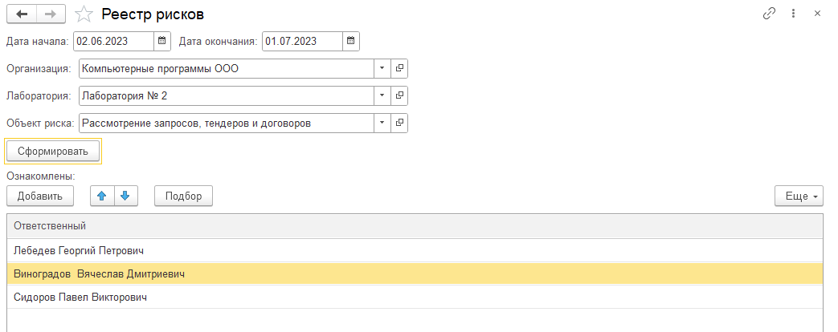
Рисунок 9.13 – Формирование отчета Реестр рисков

После заполнения данных для формирования отчета необходимо нажать на кнопку «Сформировать». Данный отчет можно распечатать или сохранить, воспользовавшись значками в верхней части окна.

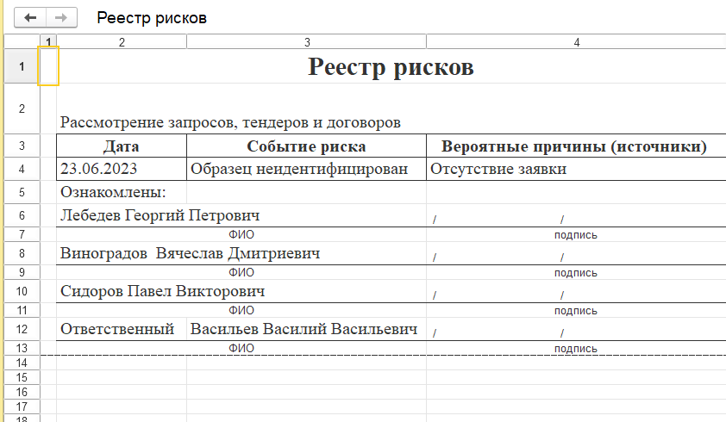
Рисунок 9.14 – Печатная форма Реестр рисков

Документ «Оценка риска».

Следующий этап – это оценка риска. Воспользовавшись кнопкой «Создать на основании» документа «Реестр рисков» имеется возможность создать документ «Оценка риска». Также создание документа доступно из списка документов «Оценка риска», который можно найти в разделе «Система менеджмента» / «Документы» / «Оценка риска».

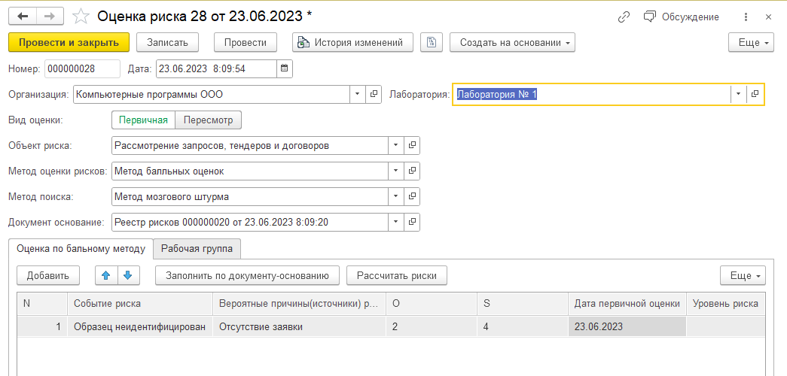
Рисунок 9.15 – Документ Оценка риска

Документ «Оценка риска» - это тот самый документ, в котором мы будем оценивать риск, используя настроенные ранее методы оценки. В зависимости от выбранного метода оценки, поменяется и табличная часть документа.
В шапке документа указываем дату, в поле «Документ основание» - документ Реестр рисков, в котором содержится информация о событиях объекта риска и возможных причинах появления этих событий. Далее указываем сам объект риска, используемый метод поиска, метод оценки, лабораторию. Вид оценки – первичная. В том случае, если документ будет создан на основании документа Реестр рисков при помощи кнопки «Создать на основании», все поля кроме поля «Метод оценки рисков» заполняться автоматически.
В табличной части документа на вкладке «Рабочая группа» указываем лиц, проводящих оценку. Вкладка для оценки риска появляется после выбора метода оценки.
В том случае если метод оценки выбран Метод бальных оценок появляется табличная часть «Оценка по бальному методу».
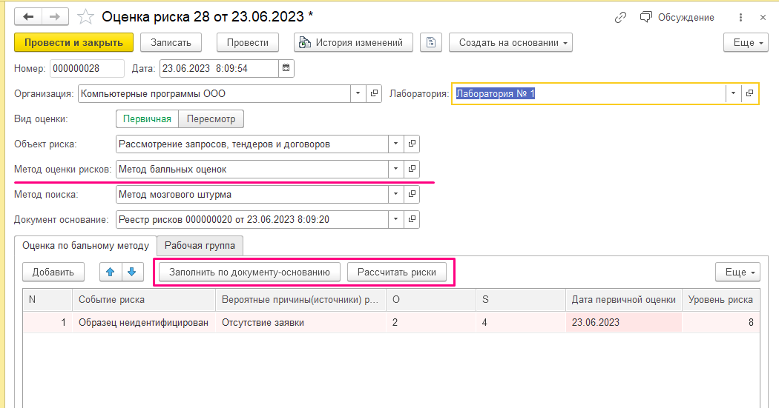
Рисунок 9.16 – Оценка рисков методом бальных оценок

Нужно указать событие риска, вероятную причину. Дату первичной оценки заполняем при помощи кнопки «Заполнить» (Рисунок 9.15). Указываем Оценку по вероятности и Балл по последствиям, которые удалось выявить методом мозгового штурма.

//Шкалы для оценки рисков методом бальных оценок можно найти и настроить в разделе «Система менеджмента» / «Справочники» (Рисунок 9.5)

Уровень риска не заполняем, а рассчитываем при помощи кнопки «Рассчитать риски» (Рисунок 9.16).
Вот тут начинает работать «Настройка анализа рисков». Система сравнивает данные в ячейке «Уровень риска» с Баллом приемлемости риска, который мы указали в «Настройке анализа риска» (Рисунок 9.4). В том случае, если получившееся число выше балла приемлемости, строка подсвечивается красным, сигнализируя о том, что данное событие требует воздействия на него.
Если метод оценки рисков выбран Метод FMEA анализ появится табличная часть «Оценка по методу FMEA»
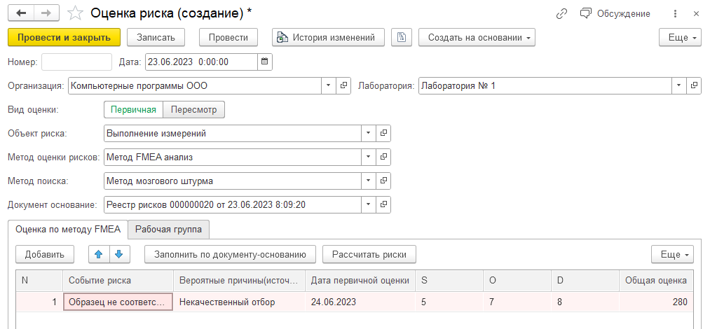
Рисунок 9.17 – Оценка рисков методом FMEA

Указываем в табличной части событие риска, вероятную причину. Дату первичной оценки заполняем при помощи кнопки «Заполнить» (Рисунок 9.17). Далее заполняем баллы, полученные методом мозгового штурма.
//Шкалы для оценки рисков методом FMEA можно найти и настроить в разделе «Система менеджмента» / «Справочники» (Рисунок 9.5)
Приоритетное число риска рассчитывается при помощи кнопки «Рассчитать риски» (Рисунок 10.16). В том случае, если получившееся приоритетное число риска находится в интервале, соответствующем высокому риску (Рисунок 9.7), строка подсвечивается красным, сигнализируя о том, что данное событие требует воздействия на него.

Документ «Отчёт по устранению рисков».

Для воздействия на риск в программе 1С: ЛИМС создан документ «Отчет по устранению рисков». Этот документ можно создать на основании документа «Оценка риска» (в этом случае все основные поля документа заполнятся автоматически) или, перейдя в раздел «Система менеджмента» / «Документы»/ «Отчет по устранению рисков» воспользоваться кнопкой «Создать» (придется заполнить документ вручную).
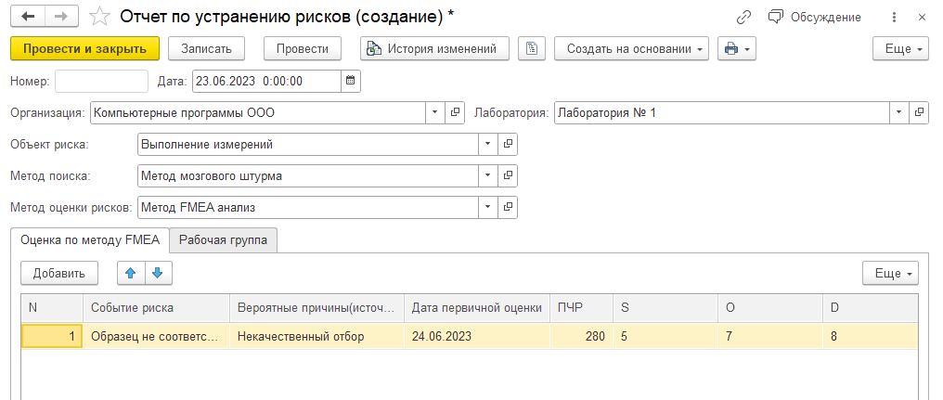
Рисунок 9.18 – Документ Отчет по устранению рисков

После заполнения данных в соответствии с документом «Оценка риска» нам нужно заполнить поле «Действия с риском».
Воздействие на риск может включать:
- избежание риска посредством решения не начинать или не продолжать деятельность, в результате которой возникает риск;
- принятие или увеличение риска для использования благоприятной возможности;
- устранение источника риска;
- изменение вероятности или возможности наступления события;
- изменение последствий события;
- разделение риска с другой стороной или сторонами;
- осознанное удержание риска;
- увеличение вероятности моментального обнаружения;
- смягчение (снижение) тяжести последствий.
Далее указываем срок выполнения работ по минимизации или устранению риска, устанавливаем флажок, если нужны напоминания, проставляем флажок, если работы выполнены. Если выделялись какие-либо ресурсы, также указываем. Сохраняем документ.
После того как работы будут закончены необходимо установить флажок «Работы выполнены». Далее необходимо провести документ.
Можно распечатать или сохранить документ, воспользовавшись значком в верхней части окна.
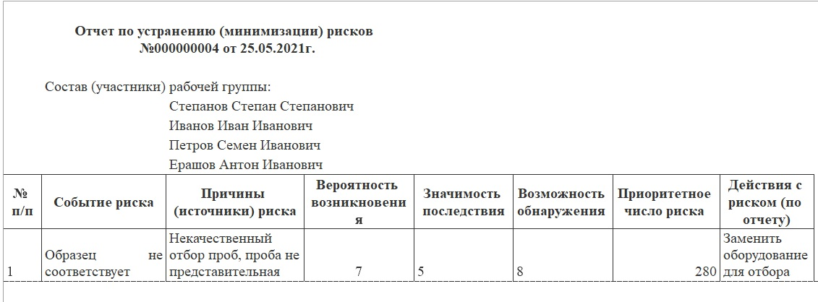
Рисунок 9.19 - Отчет по устранению (минимизации) рисков

После проведения работ по устранению или минимизации риска необходимо снова создать документ «Оценка риска», чтобы проверить действительно ли проведенные работы помогли. Документ «Оценка риска» можно создать на основании документа «Отчет по устранению рисков».
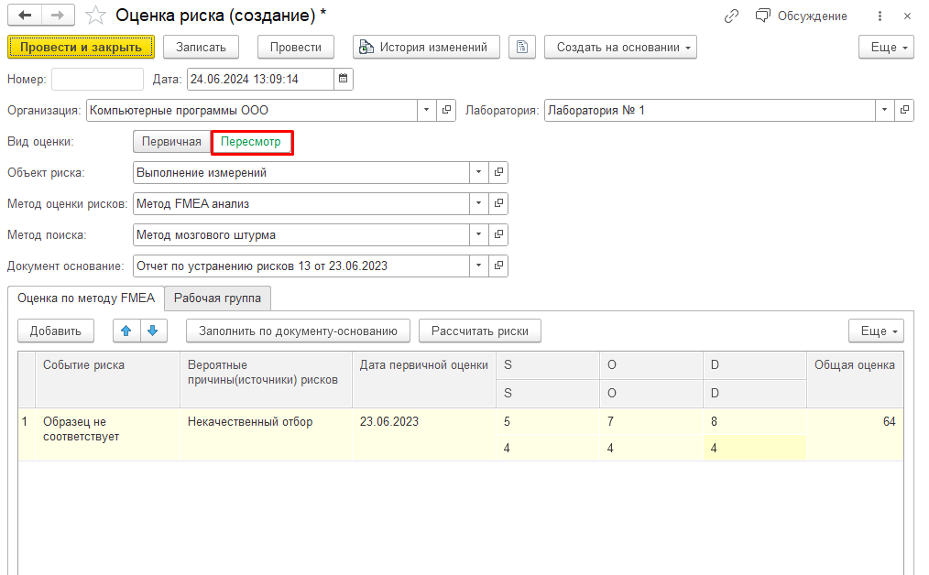
Рисунок 9.20 – Документ Оценка риска (пересмотр)

Обратите внимание на поле «Вид оценки». В документе «Оценка риска», который создается после проведенных работ по устранению риска, необходимо установить значение «Пересмотр». Снова методом мозгового штурма проводим оценку риска, рассчитываем приоритетное число риска для метода оценки риска FMEA или балл преемственности для бального метода. Проводим документ. В том случае, если действия по устранению не помогли нужно снова создать на основании документа «Оценка риска» документ «Отчет по устранению рисков» и предложить другой метод решения проблемы.

Отчёт «Паспорт рисков».

Все действия с риском отражаются в отчете «Паспорт рисков». Отчет можно открыть из раздела «Система менеджмента» / «Отчеты».
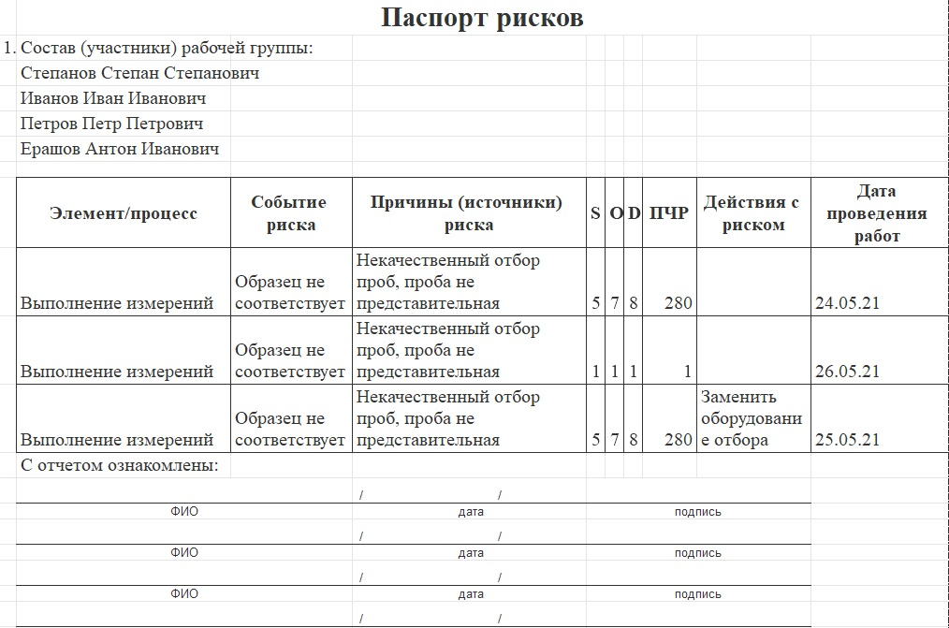
Рисунок 9.21 – Отчет Паспорт рисков

Актуализация данных.

«Актуализация данных» - сервис для анализа работ проводимых по рискам. С помощью него можно проверить документы по рискам и увидеть требуются ли какие-либо действия, при необходимости установить напоминания.
Для того чтобы открыть сервис нужно перейти в раздел «Система менеджмента» / «Сервис» / «Актуализация данных».
В открывшемся окне указываем интервал времени, за который будем проверять документы, можно установить отбор по лаборатории, если нужны данные по всем лабораториям, поле оставляем пустым. Далее нажимаем кнопку «Выполнить анализ». Программа покажет документы, требующие дальнейших действий (Рисунок 10.22). Для того чтобы запустить напоминания нужно установить флажки напротив нужных документов и нажать кнопку «Выполнить напоминание». При необходимости можно указать ответственного.
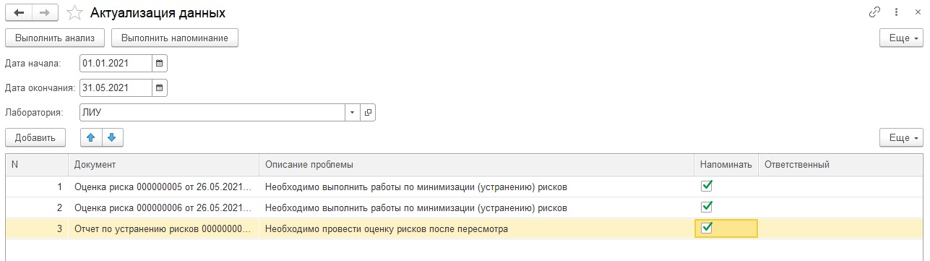
Рисунок 9.22 – Актуализация данных

Проведение оценки рисков.

«Проведение оценки рисков» - сервис для группового создания документов «Оценка риска» на основании указанных документов «Реестр рисков».
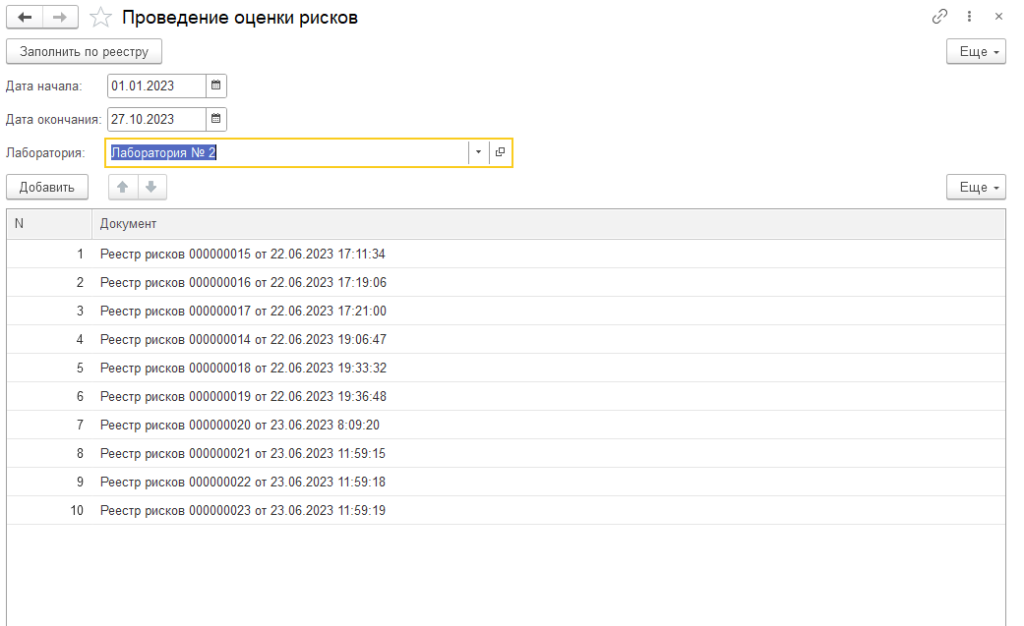
Рисунок 9.23 – Проведение оценки рисков

В открывшемся окне заполняем интервал времени, в котором были созданы документы «Реестр рисков» и лабораторию. В данном случае поле «Лаборатория» обязательно для заполнения. Далее нажимаем на кнопку «Заполнить по реестру». В табличную часть заполнятся документы «Реестр рисков». Нажмем на кнопку «Сформировать документы оценки рисков» и программа автоматически создаст документы. В данном случае в созданных документах «Оценка риска» автоматически заполнятся необходимые поля на основании документов «Реестр рисков». Останется только провести саму оценку (проставить баллы).

Внутренние аудиты.

Данный блок предназначен для планирования и проведения аудитов внутри Организации – функционал реализован таким образом, что все документы, предназначенные для аудита, заполняются на основании друг друга, тем самым минимизируя ручное заполнение всех данных.

Блок содержит в себе (Рисунок 9.24):
- раздел «Справочники аудитов» (справочники «Группы области аудита», «Критерии аудита», «Проверочные вопросы для внутреннего аудита и «Участники аудита»);
- раздел «Документы аудитов» (документы «План проведения внутренних аудитов», «Уведомлении о проведении внутреннего аудита», «Программа проведения внутренних аудитов», «Чек-лист проведения внутреннего аудита» и «Отчет по результатам внутреннего аудита»)
- раздел «Отчеты» («Оценочный лист внутреннего аудитора»).

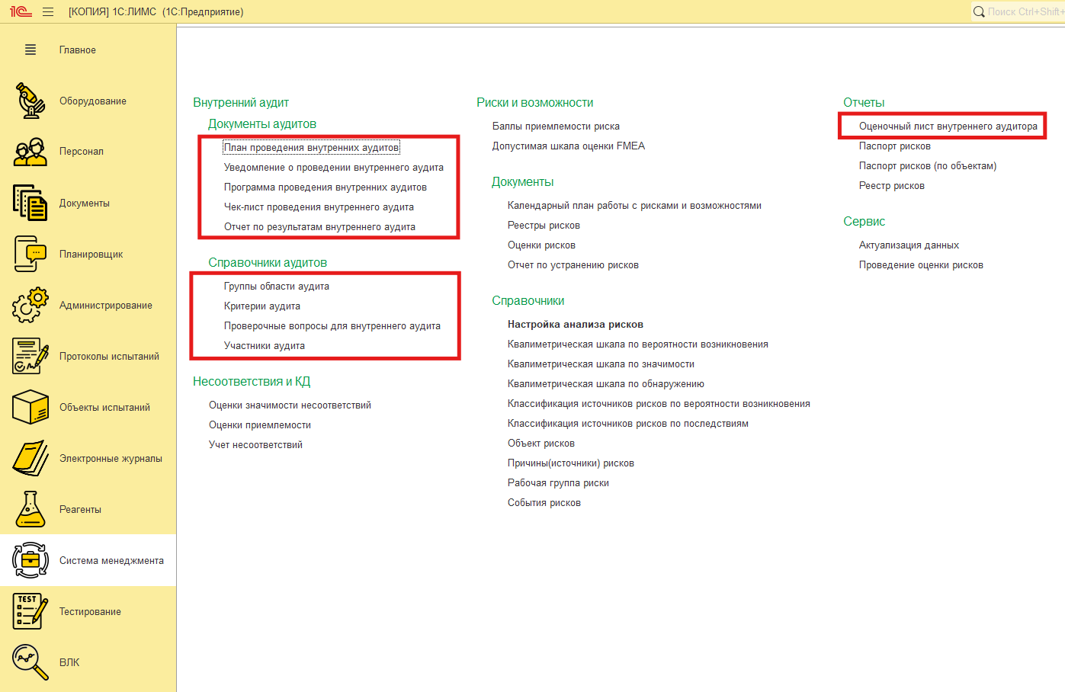
Рисунок 9.24 – Представление интерфейса подсистемы «Внутренние аудиты»

Перед началом работы с внутренними аудитами необходимо наполнить раздел «Справочники аудитов».
Рассмотрим справочник «Группы области аудита».
По кнопке «Создать группу» пользователь может создать необходимую ему иерархическую структуру и «разложить по папкам» создаваемые элементы справочника.
Воспользовавшись кнопкой«Создать»,можно приступить к созданию групп областей аудитов. В появившемся окне заполняем «Наименование области аудита». По кнопке «Добавить» можно наполнить таблицу с документами, регламентирующими требования к областям аудитов, а также можем указать конкретный пункт этого документа. При заполнении документа в таблице пользователь может указать необходимую ему информацию вводя данные с клавиатуры, выбрав тип данных «строка» или выбрать нормативный документ, ранее внесенный в систему в справочник «Документы (нормативные)» (Рисунок 9.25).

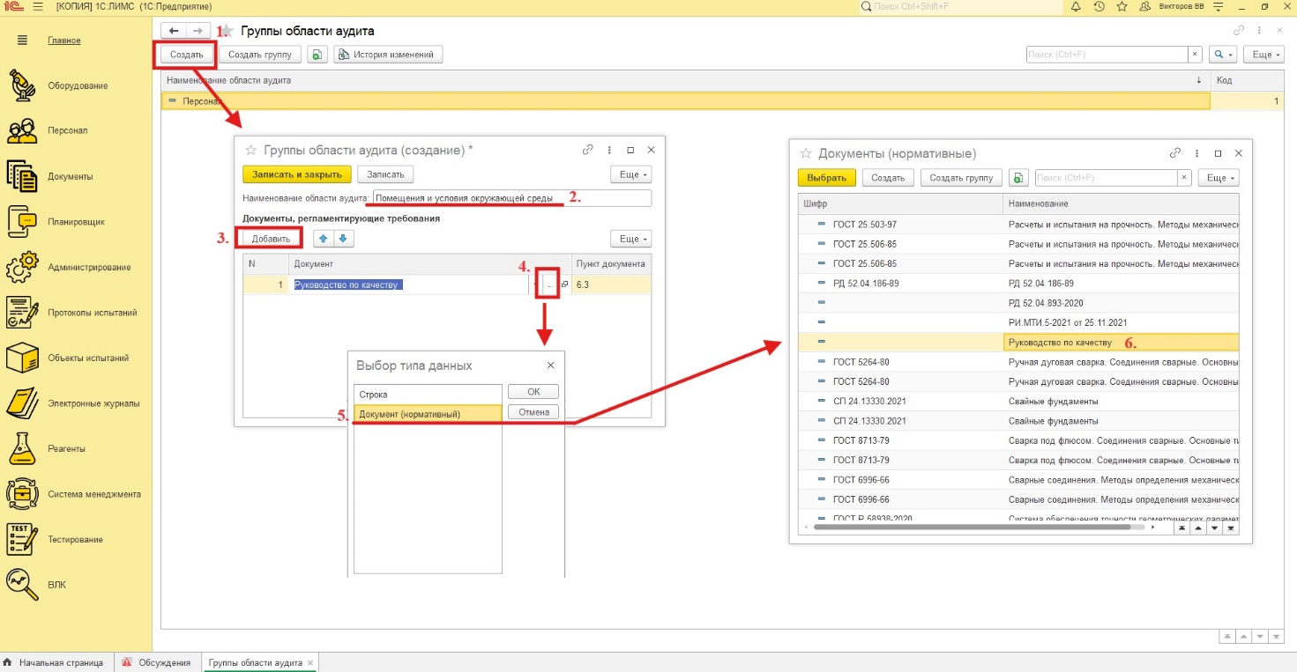
Рисунок 9.25 – Наполнение справочника «Группы области аудита»

Убедившись, что все указано верно, нажимаем кнопку «Записать и закрыть». После этого созданная группа области аудита отобразиться в системе (Рисунок 9.26). По описанному выше способу можно наполнить справочник необходимыми группами области аудита.

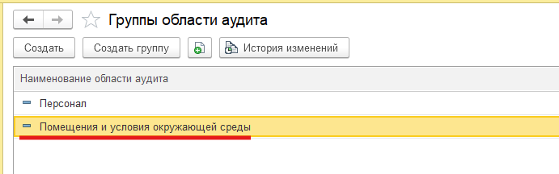
Рисунок 10.26 – Перечень созданных групп области аудита в системе.

Далее заполняем справочник «Участники аудита». Нажимаем кнопку «Создать» и в появившемся окне видим, что флаг «Действующая» уже проставлен (Рисунок 9.27).

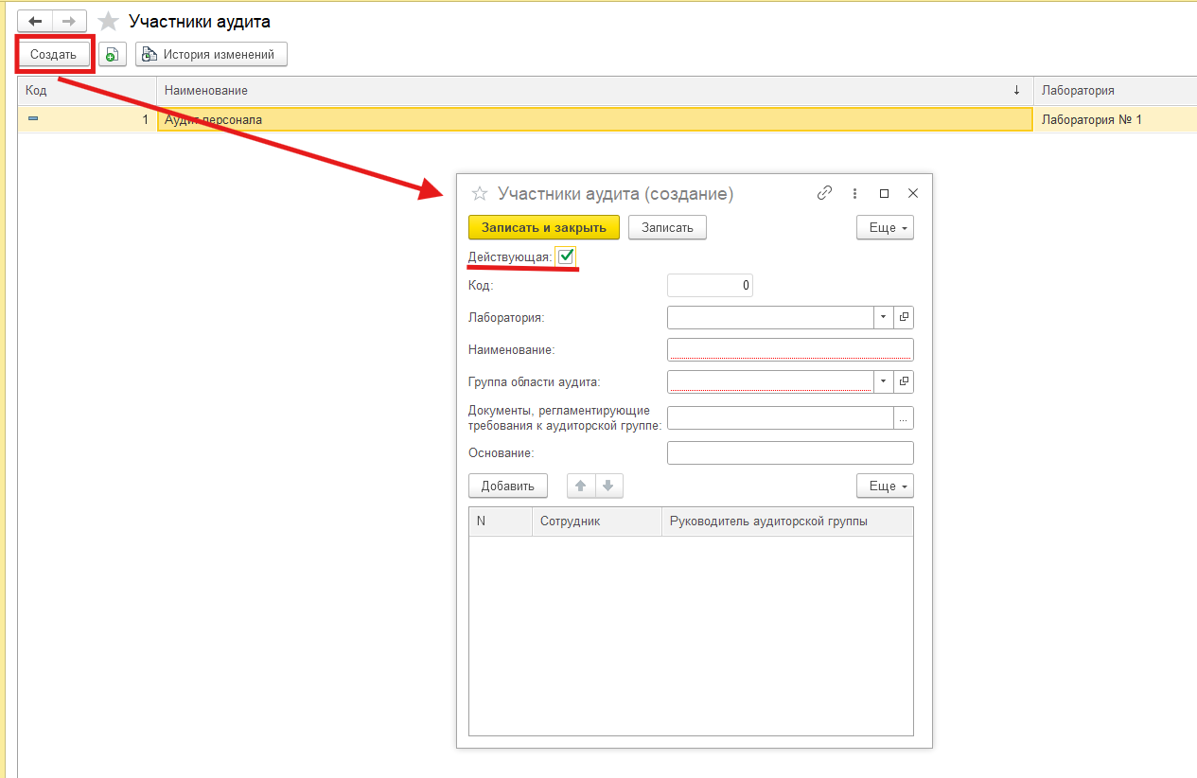
Рисунок 9.27 – Создание участников аудита

Данный флаг предназначен для того, чтобы обозначать являются ли ранее созданные справочные значения актуальными. Например, в случае увольнения сотрудника выбранного в участниках аудита, информация станет неактуальной и тогда необходимо снять флаг и создать новую группу участников аудита. В списке участников аудита недействующая группа будет оттеняться серым цветом (Рисунок 9.28).

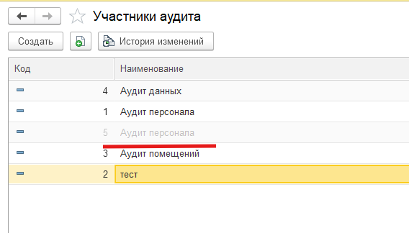
Рисунок 9.28 – Обозначение недействующих участников аудита

Далее заполняем доступные поля:
- Лаборатория (выбираем из списка существующих в системе, ранее созданных пользователем)
- Наименование (присваиваем понятное пользователю название участников аудитов, например, можно назвать по аналогии с «Группой области аудита»)
- Группа области аудита (выбираем из списка существующих в системе или нажав на «+» создаем новую – Рисунок 9.29)
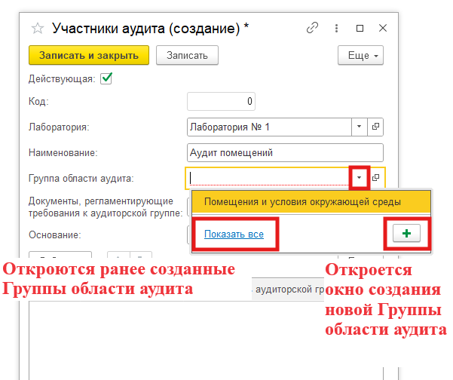
Рисунок 9.29 – Способы наполнения поля «Группы области аудита»

Документы, регламентирующие требования к аудиторской группе (в данном поле открывается окно «Список значений», в котором можно указать несколько значений с различными типами данных, например ввести с клавиатуры необходимые данные выбрав тип «строка» или выбрать существующий в системе документ из справочника «Документы (нормативные)») (Рисунок 9.30).

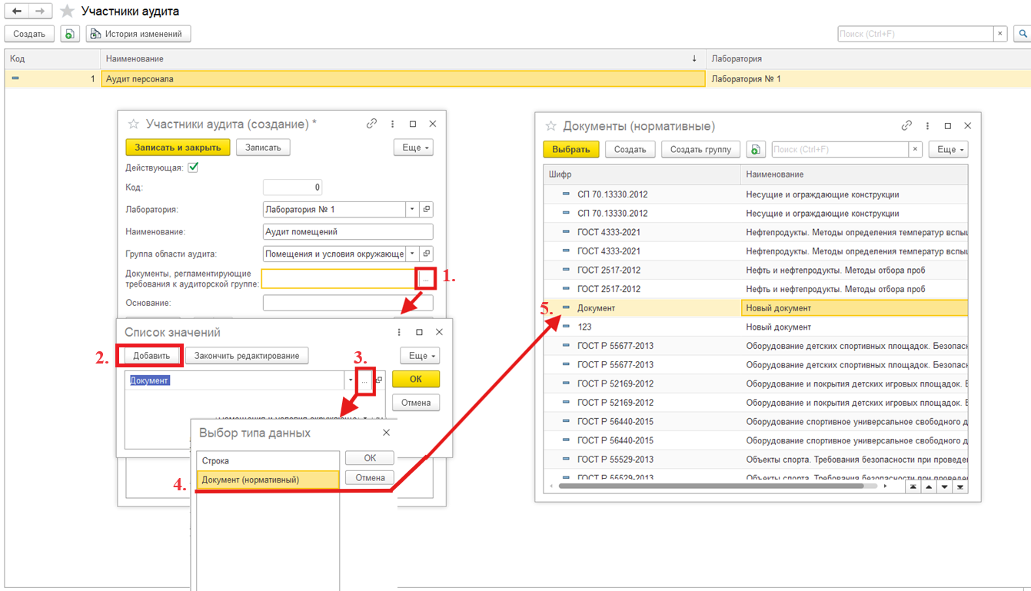
Рисунок 9. 30 – Наполнение поля «Документы, регламентирующие требования к аудиторской группе»

Наполнив окно «Список значений» необходимыми данными нажимаем кнопку «ОК».
Далее наполняем поле «Основание» - здесь пользователь с клавиатуры вносит документ, на основании которого формируются участники аудита, например, это может быть внутренний приказ или распоряжение лаборатории (Рисунок 9.31).

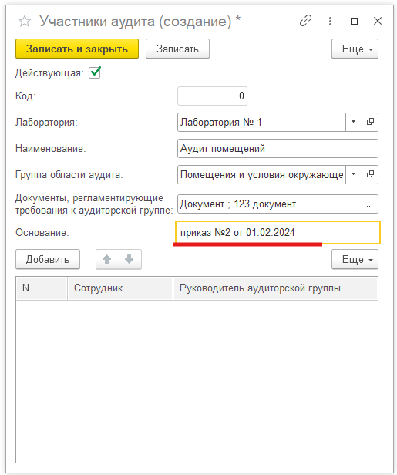
Рисунок 9.31 – Заполнение поля «Основание» справочника «Участники аудита»

По кнопочке «Добавить» наполняем таблицу в справочнике. В системе предусмотрен вариант, когда участником аудита может быть контрагент, например специально нанятая для этого организация. Наполним таблицу сотрудниками и укажем галочкой «Руководителя аудиторской группы» (рисунок 9.32). Флаг «Руководитель аудиторской группы» может быть отмечен только напротив одного сотрудника.

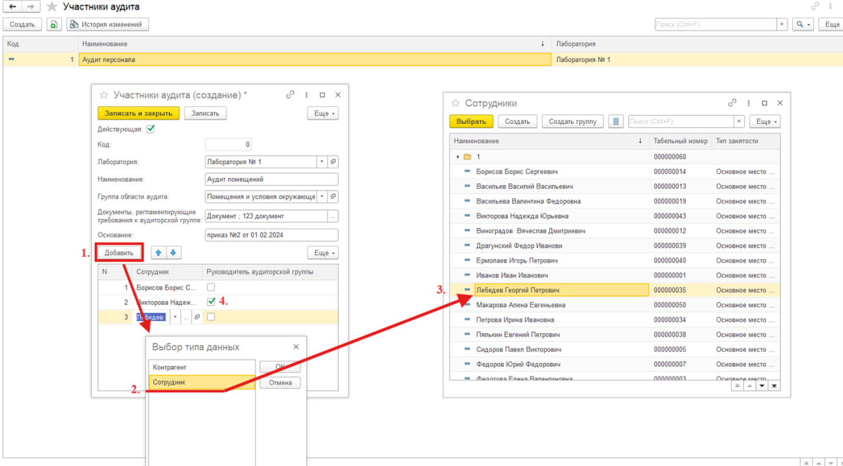
Рисунок 9.32 – Наполнение таблицы участниками аудита

Убедившись в правильности внесенных данных, нажимаем кнопку «Записать и закрыть». Готово! Данные успешно внесены в систему (Рисунок 9.33).

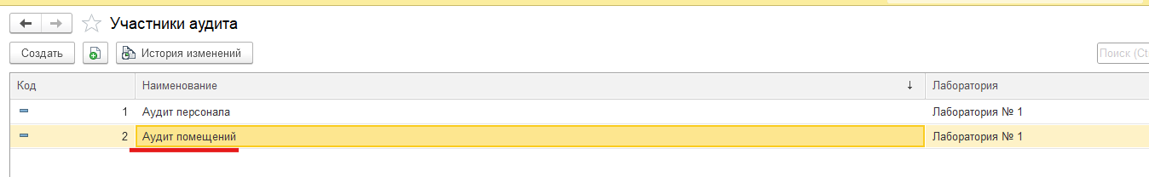
Рисунок 9.33 – Отображение перечня всех элементов справочника «Участники аудита»

Переходим к наполнению справочников «Проверочные вопросы для внутреннего аудита» и «Критерии аудита». Рассматриваем эти справочники одновременно, так как они взаимосвязаны в системе, в данном случае это значит, что один справочник выступает владельцем для другого.
По кнопке «Создать группу» есть возможность создать иерархию и упорядочить элементы справочника, «разложив их по папочкам».
По кнопке «Создать» начнем создание проверочного вопроса для внутреннего аудита.
Заполняем поля (Рисунок 9.34):
- Краткое наименование – заполняем с клавиатуры название вопроса необходимого для проведения аудита;
- Группа области аудита – выбираем значение из одноименного справочника;
- Содержание – с клавиатуры можем более подробно расписать создаваемый вопрос для проведения внутреннего аудита, так же можем оставить пустым

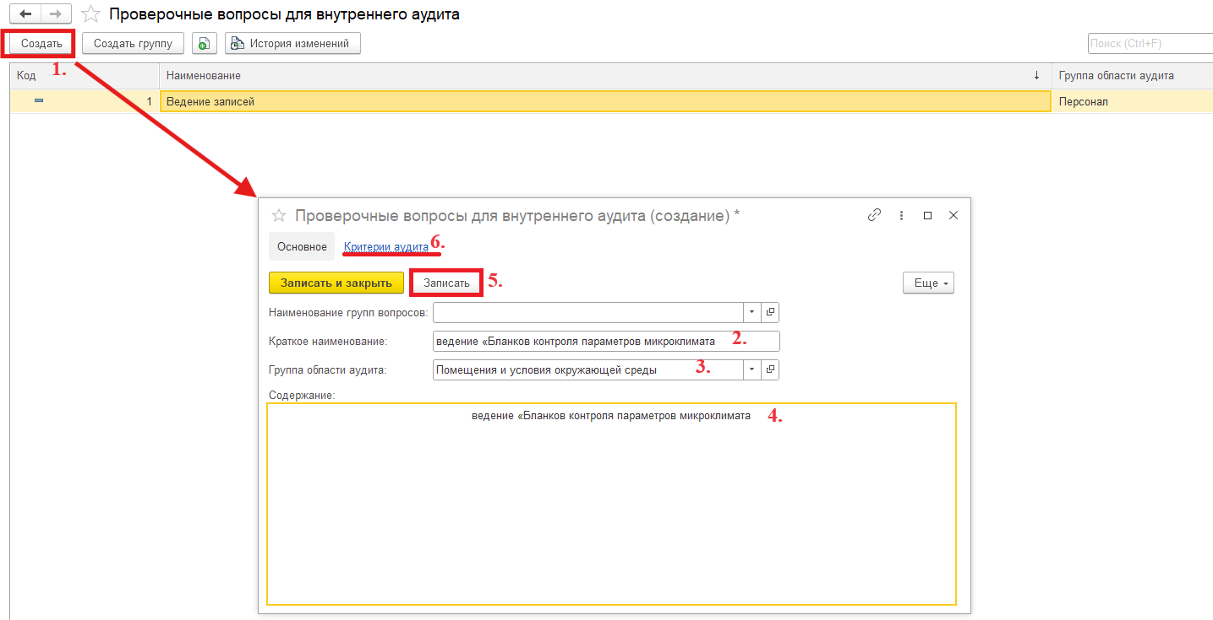
Рисунок 9.34 – Заполнение справочника «Проверочные вопросы для внутреннего аудита»

Убедившись в корректности внесенных данных, нажимаем кнопку «Записать» и нажимаем вверху справочника на «Критерии аудита».
По кнопке «Создать» открывается форма создания критериев аудита. Поле «Владелец» автоматически заполнится проверочным вопросом для внутреннего аудита, так как критерий создается из вопроса.
Остается заполнить «Наименование» создаваемого критерия путем ввода данных с клавиатуры, «Область аудита» выбираем из ранее созданных элементов и при необходимости заполняем «Наименование полное» для более детального описания критерия (Рисунок 9.35).

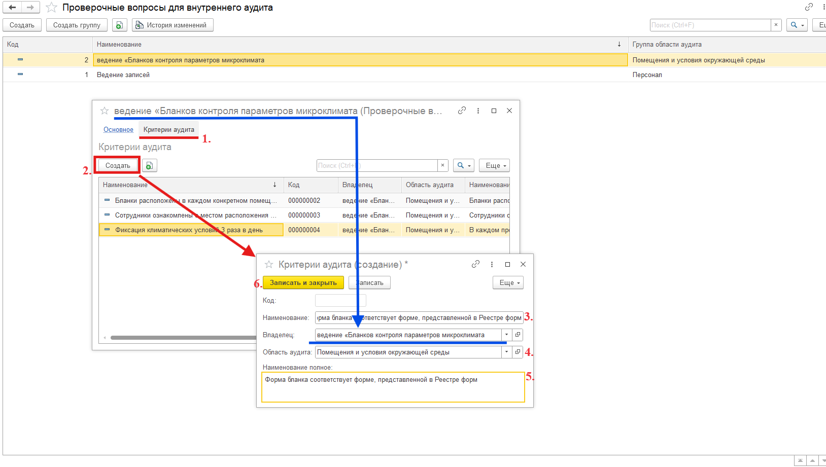
Рисунок 9.35 – Создание критериев аудита через справочник «Проверочные вопросы внутреннего аудита»

Убедившись в правильности внесенных данных, нажимаем кнопку «Записать и закрыть». Таким образом можем создать несколько критериев. После их создания переходим на «Основное» и нажимаем «Записать и закрыть» (Рисунок 9.36).
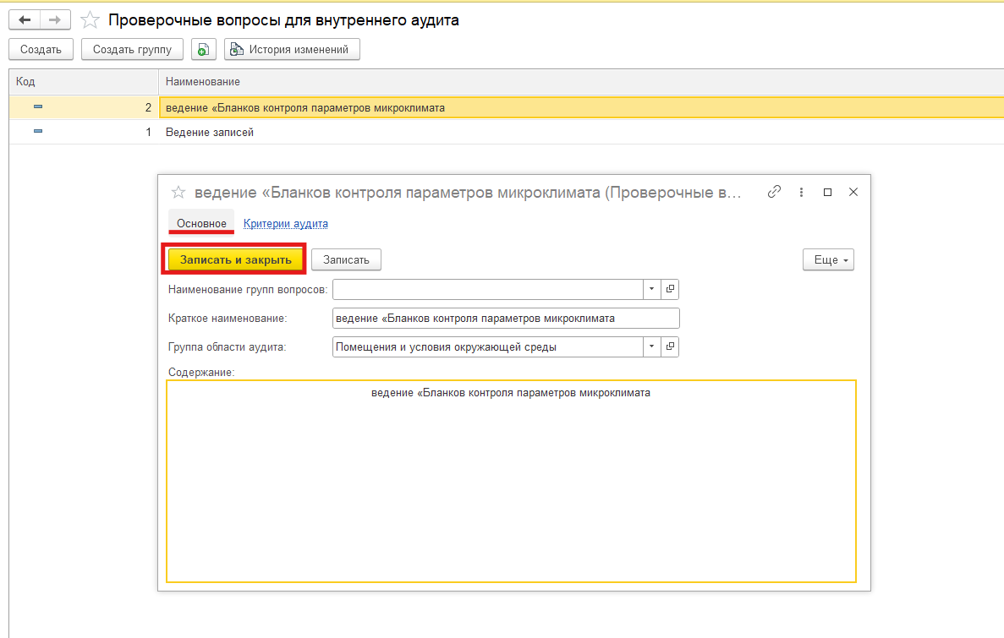
Рисунок 9.36 – Запись и закрытие созданного проверочного вопроса для внутреннего аудита

Если зайти в сам справочник «Критерии аудита» через интерфейс подсистемы (Рисунок 9.37), то увидим, что созданные нами критерии аудита через справочник «Проверочные вопросы для внутреннего аудита» отображаются в полном объеме, в то время как в справочнике «Проверочные вопросы для внутреннего аудита» отображаются только те критерии, у которых совпадает владелец (текущий вопрос) (Рисунок 9.37).

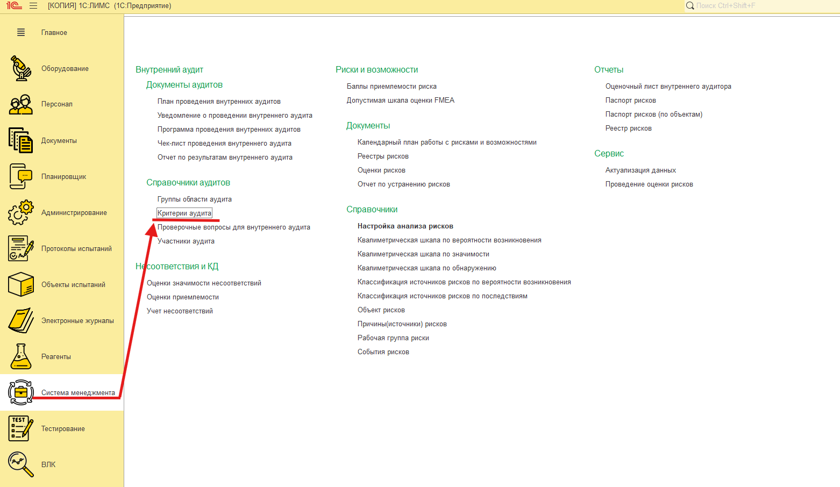
Рисунок 9.37 – Переход в справочник «Критерии аудита» через интерфейс подсистемы

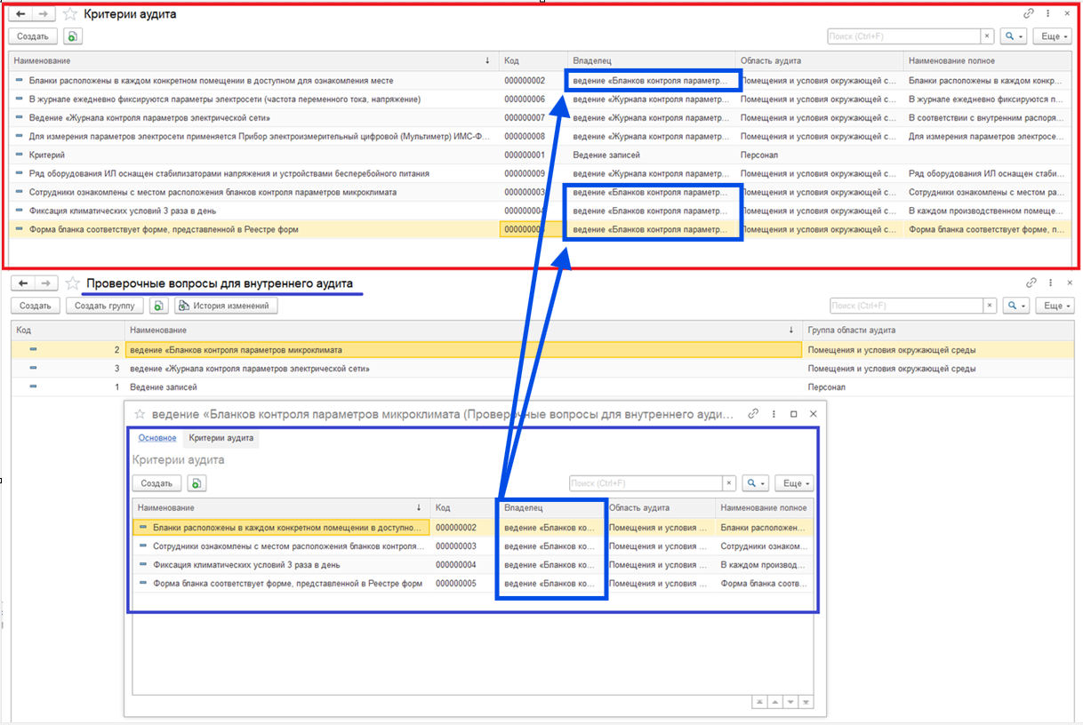
Рисунок 9.38 – Сравнение отображения критериев аудита

Все необходимые данные в справочниках заполнены. Теперь можем перейти к созданию самих документов.
Откроем документ «Программа проведения внутренних аудитов» используя интерфейс подсистемы (Рисунок 9.39).

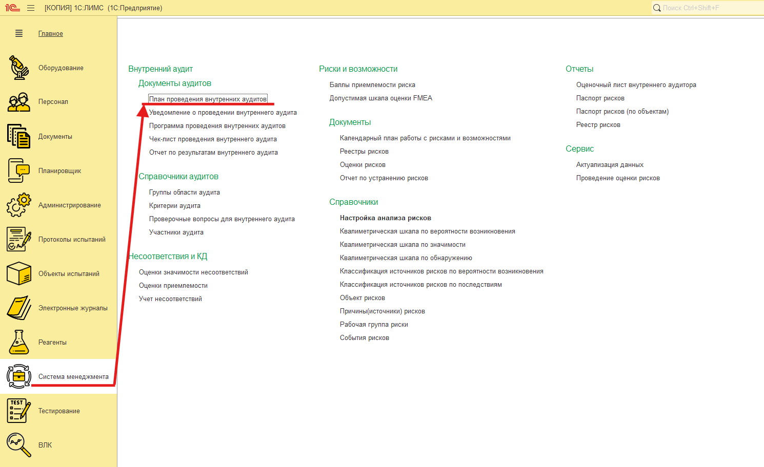
Рисунок 9.39 – Переход в документ «План проведения внутренних аудитов» через интерфейс подсистемы

В появившемся окне можем увидеть перечень ранее созданных документов, а также создать новый воспользовавшись кнопкой создать или копировать (Рисунок 9.40).

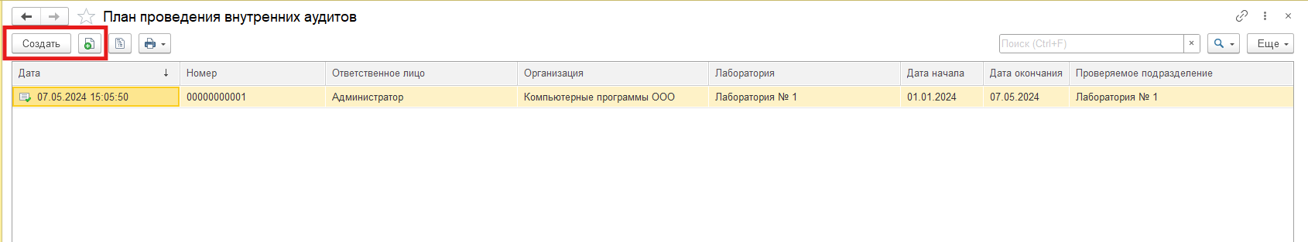
Рисунок 9.40 – Отображение перечня документов «План проведения внутренних аудитов» и способов его создания

При использовании кнопки «Копировать» откроется документ с уже заполненными данными как в выделенном для копирования документе.
При использовании кнопки «Создать» откроется пустой документ. Создадим новый документ, воспользовавшись этим способом.
Следующие поля заполнятся автоматически (Рисунок 9.41):
- «Организация» - если в системе ведется учет по нескольким организациям, то поле заполнится основной, или единственной, если такой учет не ведется;
- «Лаборатория» - если в системе несколько лабораторий, то поле заполнится основной или единственной, если она одна;
- «Дата формирования» - заполнится датой создания документа;
- «Ответственное лицо» - заполнится сотрудником, который «привязан» под текущего пользователя, который вошел в систему;
- «Статус» - заполнится значением «Проект»;
- «Номер» система присвоит автоматически при записи документа.

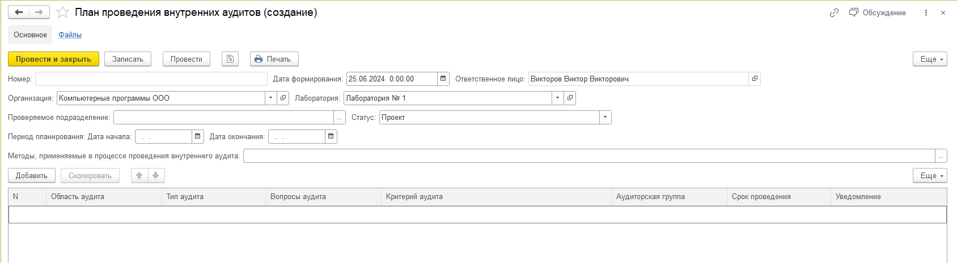
Рисунок 9.41 – Создание нового документа «План проведения внутренних аудитов»

Далее необходимо заполнить поле «Проверяемое подразделение». В этом реквизите доступен выбор из нескольких типов данных (Рисунок 9.42):
- Структурная единица – можно выбрать Лабораторию из доступного перечня системы;
- Строка – ввод необходимых данных с клавиатуры;
- Подразделение/Отдел – выбор группы из справочника Сотрудники.

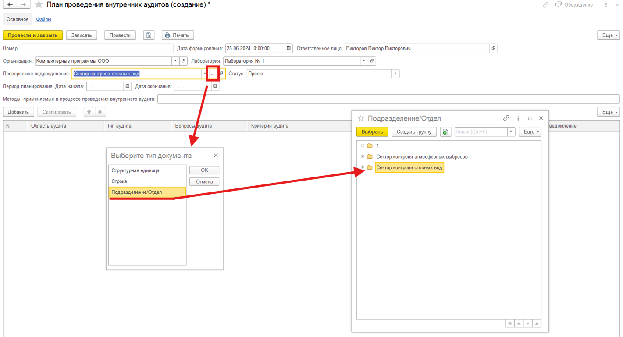
Рисунок 9.42 – Доступные типы данных в поле «Проверяемое подразделение»

Далее заполняем «Период планирования» - его дату начала и дату окончания. В эти поля необходимо внести даты, в которые планируется проведение внутреннего аудита.
Следующий реквизит – «Методы, применяемые в процессе проведения внутреннего аудита» - здесь можно выбрать несколько значений из справочника «Методы аудита» (Рисунок 9.43). В данном справочнике уже есть созданные программно несколько значений, кнопкой создания и копирования можно дополнить данный справочник необходимыми данными. Завершив выбор методов аудита, необходимо нажать кнопку «ОК».

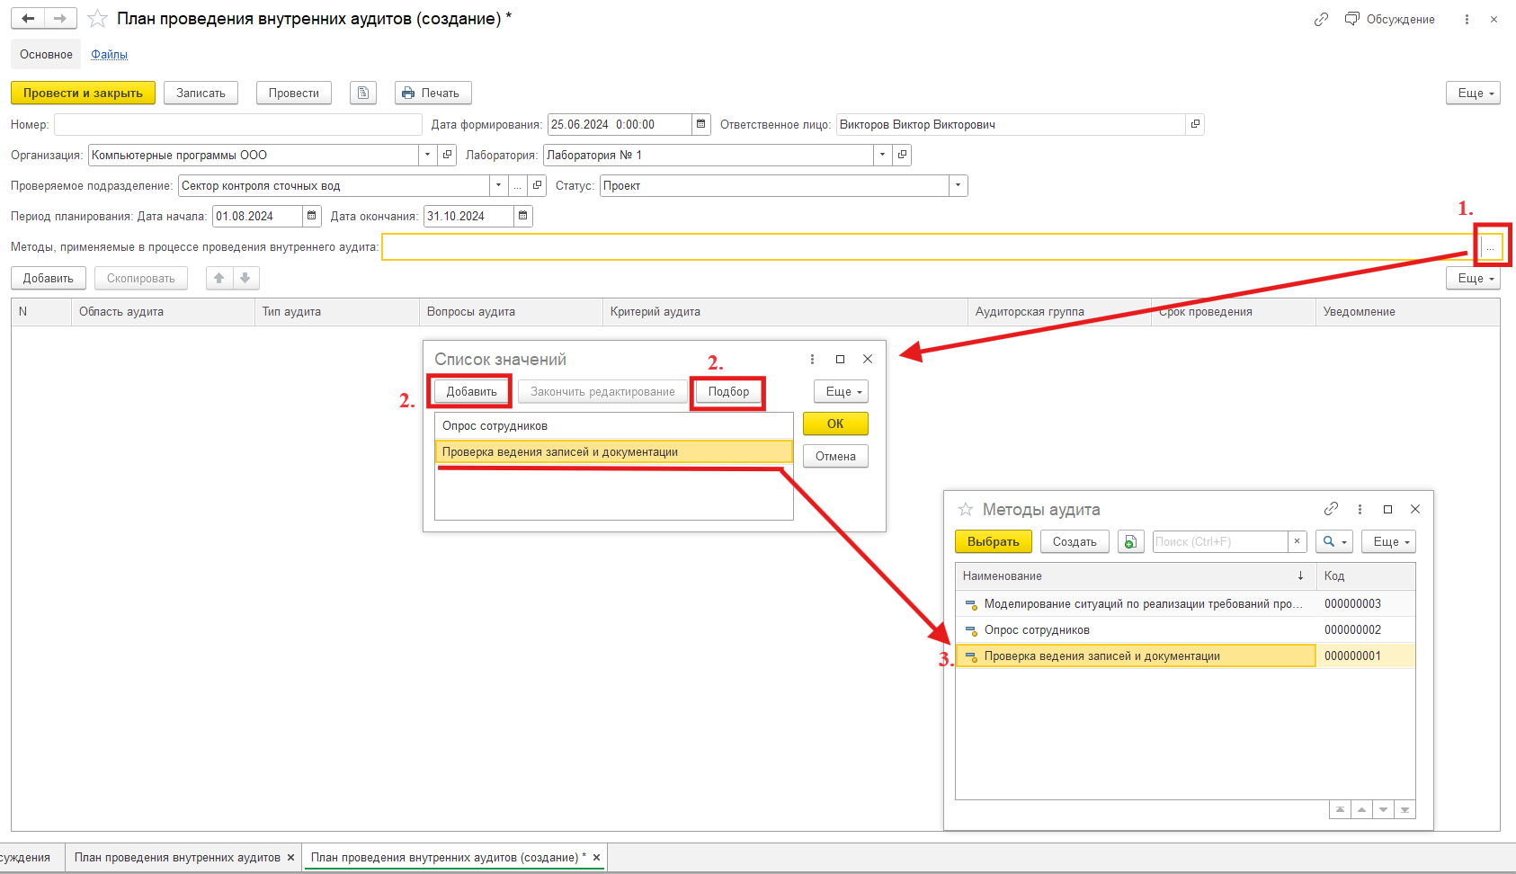
Рисунок 9.43 – Заполнение поля «Методы, применяемые в процессе проведения внутреннего аудита»

Далее переходим к заполнению таблицы документа. Нажав кнопку «Добавить», в таблице появится пустая строка для внесения в нее данных (Рисунок 9.44). После добавления строк в таблицу, на панели активизируется кнопка «Скопировать», которая позволит копировать, если это необходимо, уже заполненные строки и вносить в них небольшие коррективы.

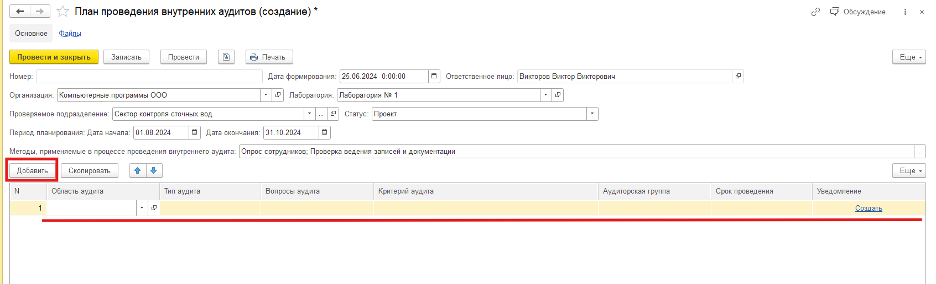
Рисунок 9.44 – Добавление строки в таблицу документа «План проведения внутренних аудитов»

Заполнение реквизитов происходит из справочников и требует минимальных временных затрат – просто необходимо выбрать подходящие данные.
В поле «Область аудита» выбираем данные из справочника «Группы области аудита», при этом поле «Критерий аудита» автоматически заполнится документами, регламентирующими требования (Рисунок 9.45) из выбранных данных.

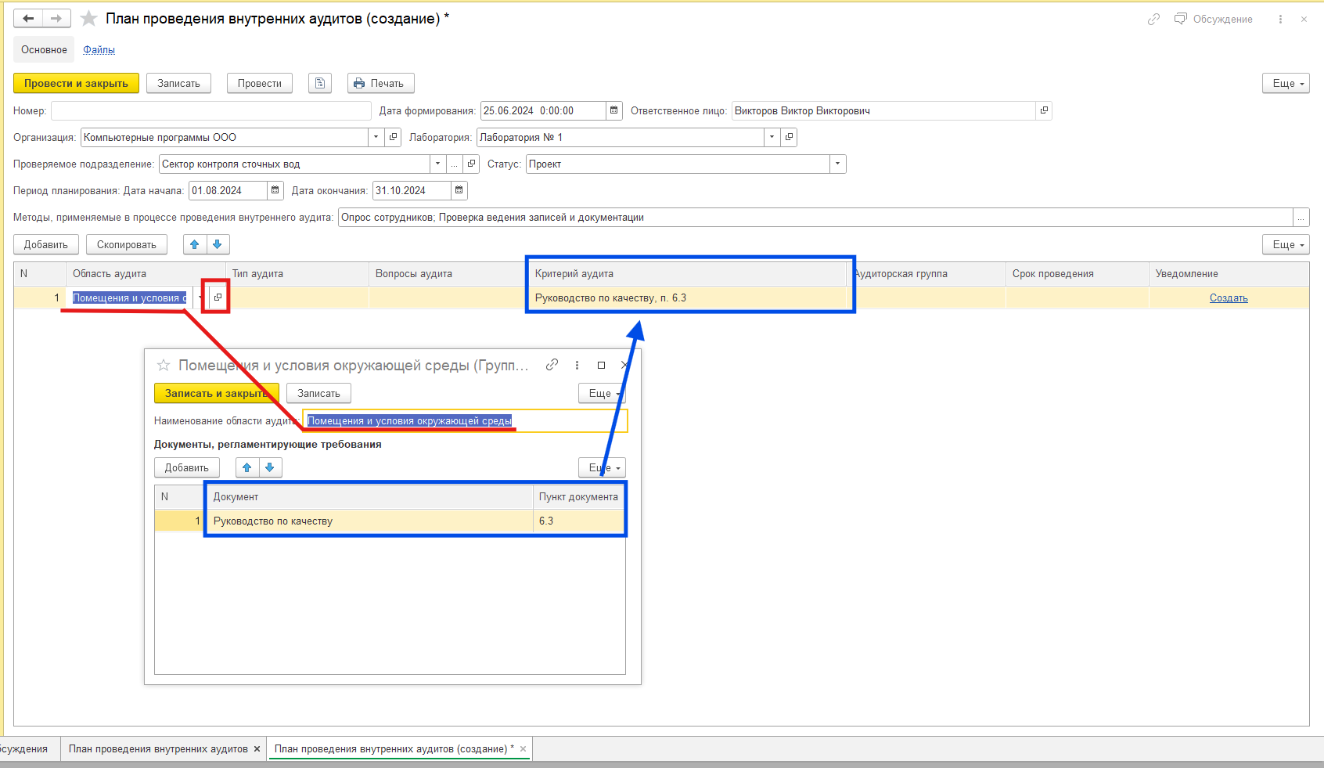
Рисунок 9.45 – Автоматическое заполнение поля «Критерий аудита» из выбранной «Области аудита»

Далее заполняем «Тип аудита» - доступны 2 значения – горизонтальный и вертикальный (Рисунок 9.46).

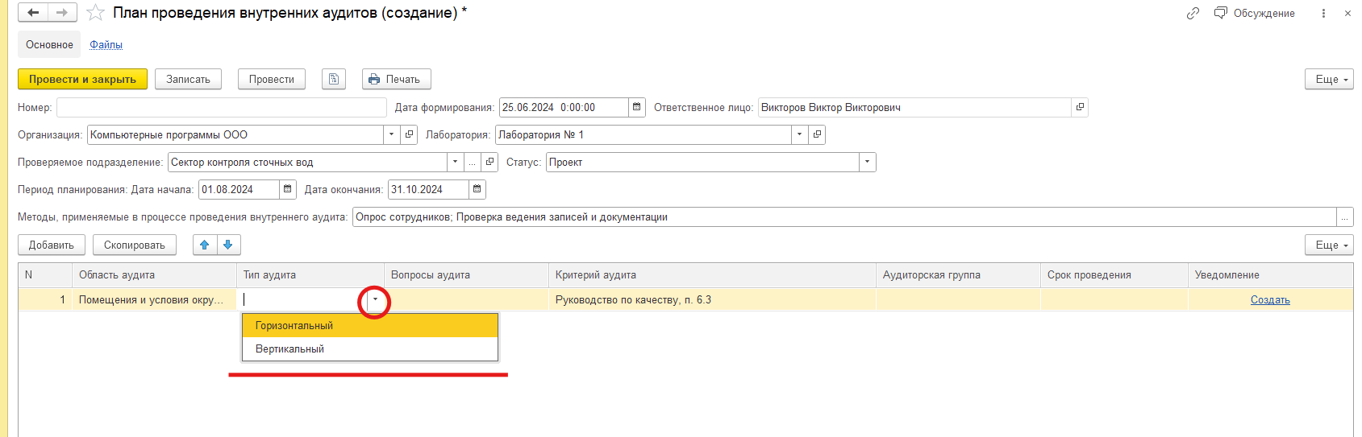
Рисунок 9.46 – Выбор типа аудита в документе «План проведения внутренних аудитов»

В поле «Вопросы аудита» есть возможность выбора нескольких вопросов. В появившемся окне со списком по кнопке «Добавить» можно выбрать необходимые вопросы – один или несколько. В текущем окне настроен отбор по выбранной «Области аудита», так что пользователь не сможет выбрать вопросы, не относящиеся к выбранной области. После выбора всех необходимых данных нажимаем кнопку «ОК» (Рисунок 9.47).

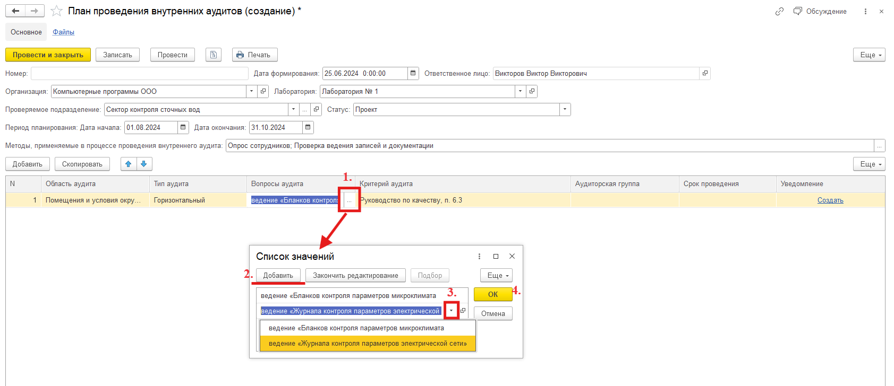
Рисунок 9.47 – Заполнение поля «Вопросы аудита» документа «План проведения внутренних аудитов»

Далее заполняем поле «Аудиторская группа» необходимой группой созданной ранее в справочнике «Участники аудита» (Рисунок 9.48).

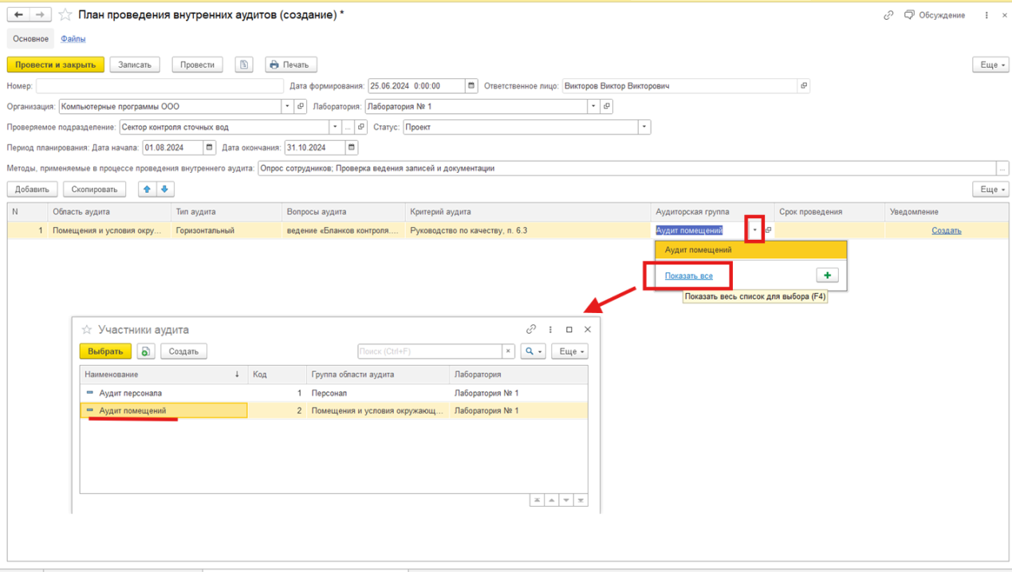
Рисунок 9.48 – Заполнение реквизита «Аудиторская группа»

В реквизите «Срок проведения» указываем период, когда планируется провести текущий аудит. Можно выбрать весь месяц целиком щелкнув на календарь и/или можем отредактировать даты в полях сверху (Рисунок 9.49). Выбрав период, необходимо нажать кнопочку «Выбрать» и данные отобразятся в документе.

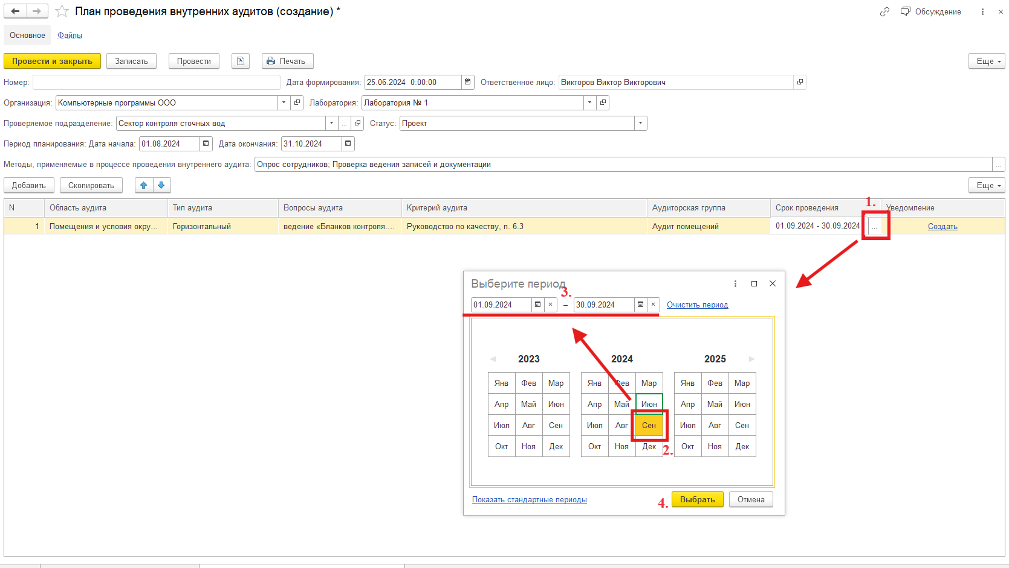
Рисунок 9.49 – Заполнение реквизита «Срок проведения»

Таким образом можно наполнить документ необходимым количеством строк, которые будут отображать каждый конкретный внутренний аудит в лаборатории. Проведем документ воспользовавшись кнопкой вверху документа – «Провести». Так же в документе есть кнопочки позволяющие изменять порядок строк в таблице (Рисунок 9.50).

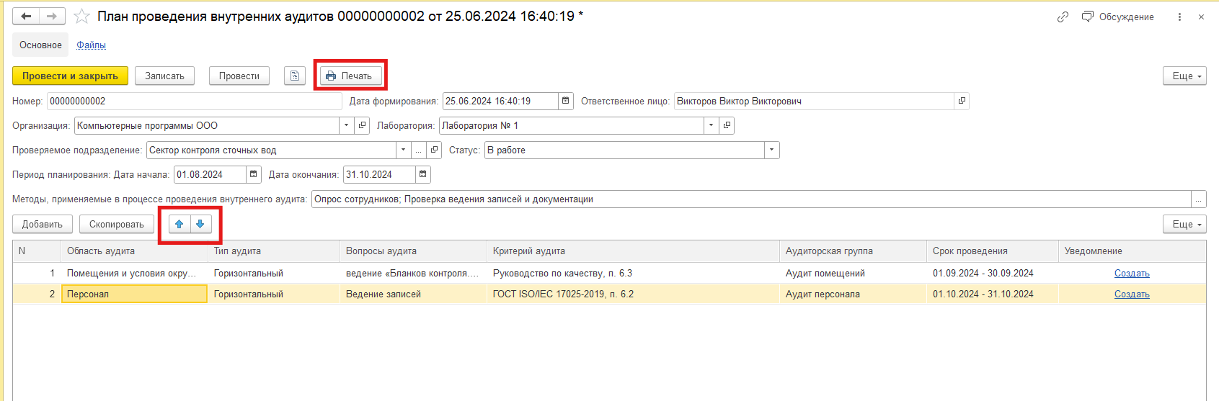
Рисунок 9.50 – Кнопки - изменяющие порядок строк в таблице и кнопка печати документа

После того как документ будет наполнен данными, которые требуются пользователю, его можно распечатать, воспользовавшись кнопкой на панели – Печать – кнопку можно увидеть на Рисунке 9.50, а сам вид печатной формы документа на Рисунке 9.51.
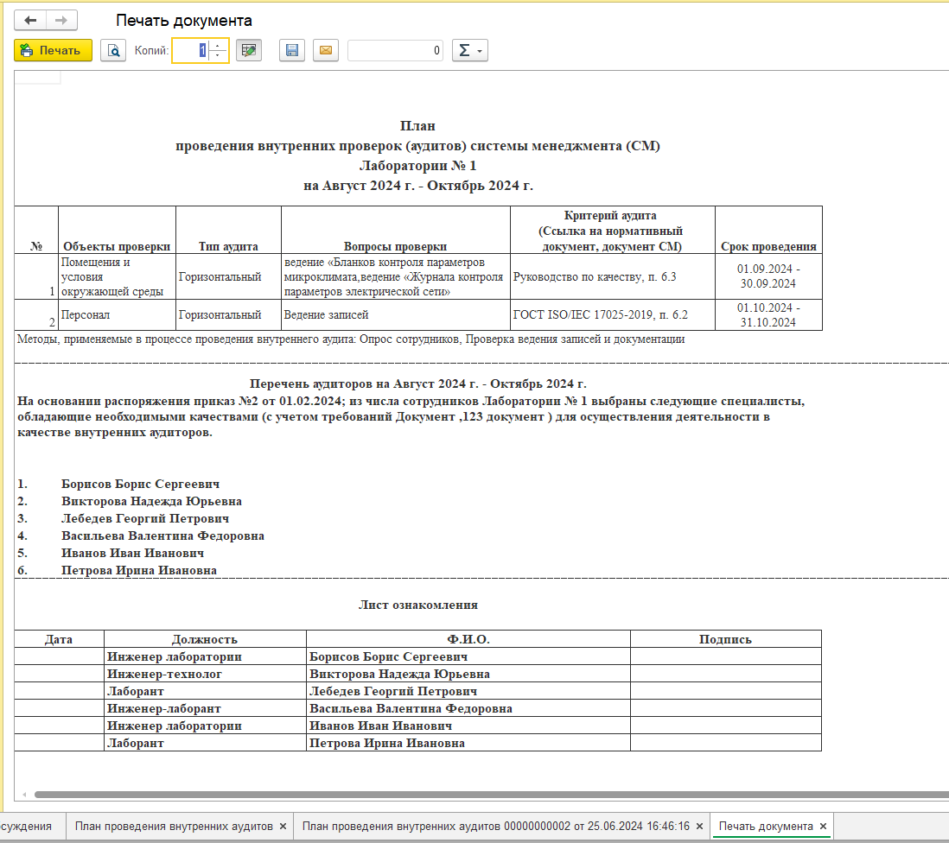
Рисунок 9.51 – Печатная форма документа «План проведения внутренних аудитов»

Также в документе есть возможность прикрепить файлы, например скан распечатанного и подписанного документа «План проведения внутренних аудитов». Для этого нужно нажать на ссылку «Файлы» вверху документа и выбрать необходимый файл (Рисунок 9.52).

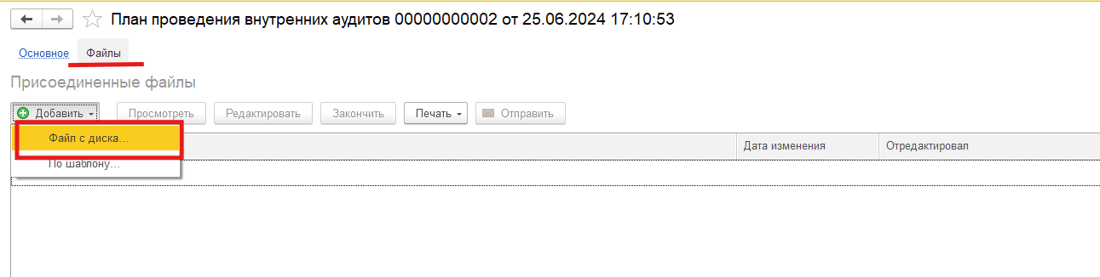
Рисунок 9.52 – Кнопка добавления файлов к документу «План проведения внутренних аудитов»

Документ планирования внутренних аудитов готов. Далее сотрудник лаборатории создает документ-уведомление, с помощью которого происходит уведомление проверяемого подразделения о предстоящей проверке (аудите). Создание этого документа происходит автоматически по нажатию кнопки «Создать» в документе «План проведения внутреннего аудита» (Рисунок 9.53).

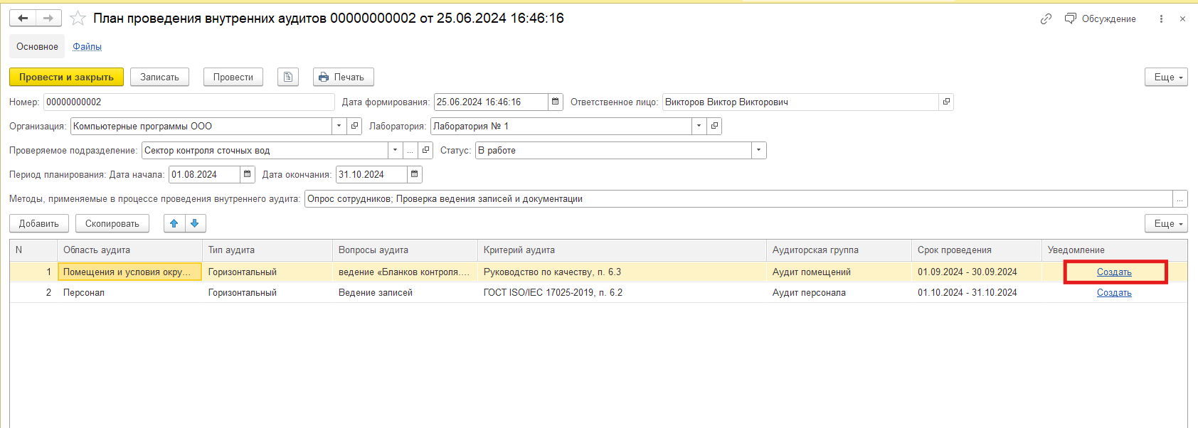
Рисунок 9.53 – Кнопка создания документа «Уведомление о проведении внутреннего аудита»

После нажатия на указанную кнопку откроется документ, практически полностью заполненный данными из документа «План проведения внутреннего аудита», в котором нажали кнопку создания (Рисунок 9.54).

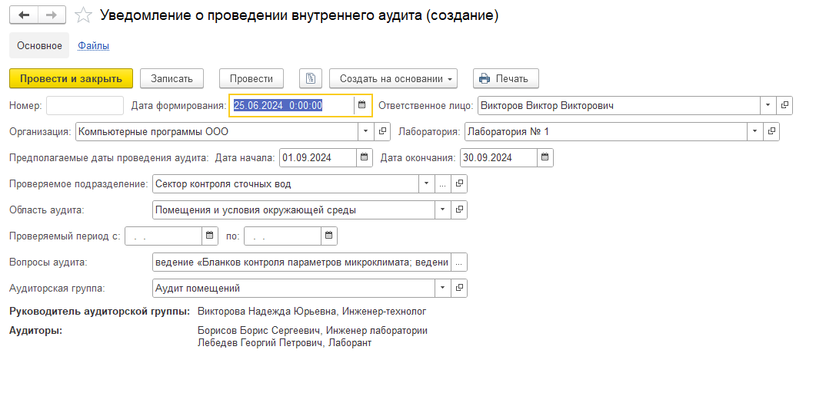
Рисунок 9.54 – Автоматически заполненный документ «Уведомление о проведении внутреннего аудита»

Реквизиты «Руководитель аудиторской группы» и «Аудиторы» выводятся информационно из выбранной «Аудиторской группы» (Рисунок 9.55). В реквизиты выводятся ФИО сотрудников и их должности.

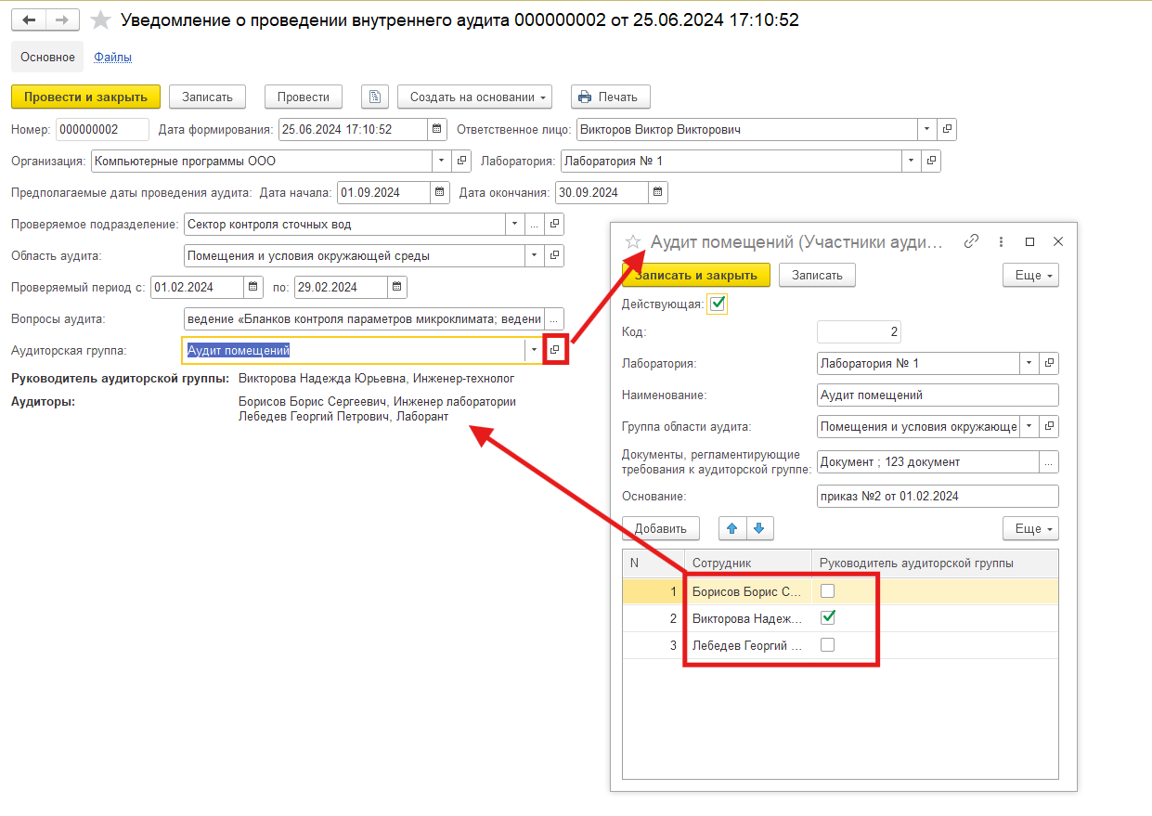
Рисунок 9.55 – Вывод информации о составе аудиторов и их руководителе

Заполняем даты проверяемого периода, как пример, это может быть прошедший период, за который лаборатории вели записи в журналах, и проводим документ. Также документ можно распечатать, воспользовавшись кнопкой «Печать» вверху документа (Рисунок 9.56).
//Рассматривая текущий пример, можно сказать, что аудит запланирован на сентябрь, а проверяться будут записи лаборатории за февраль.

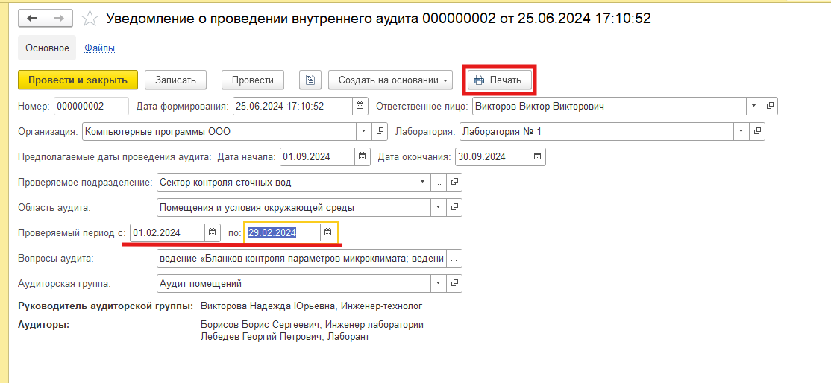
Рисунок 9.56 – Заполненный документ «Уведомление о проведении внутреннего аудита», готовый к печати

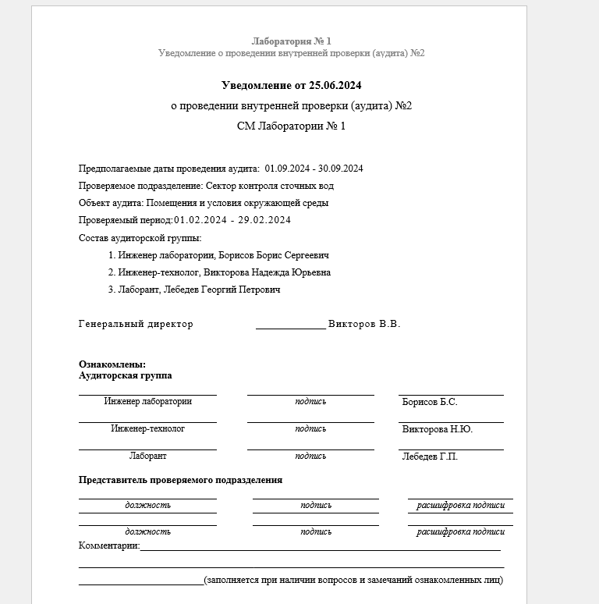
Рисунок 9.57 – Печатная форма документа-уведомления

Также в документе есть возможность прикрепить файлы, например скан распечатанного и подписанного документа «Уведомление о проведении внутреннего аудита». Для этого нужно нажать на ссылку «Файлы» вверху документа и выбрать необходимый файл (Рисунок 9.58).

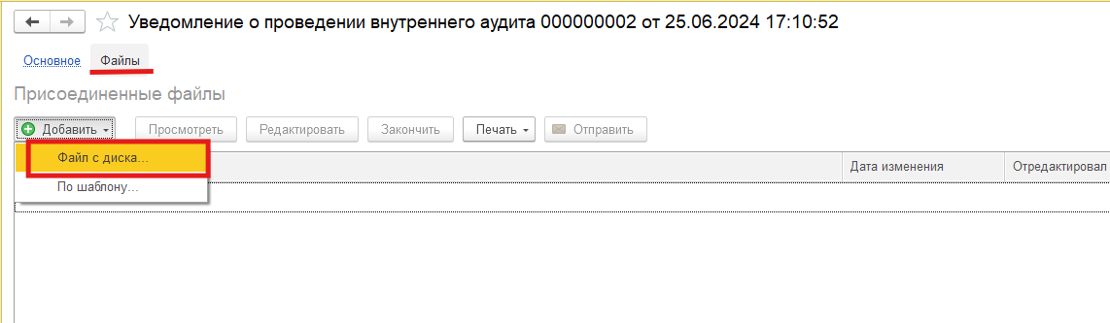
Рисунок 9.58 – Кнопка добавления файлов к документу «Уведомление о проведении внутреннего аудита»

После проведения документа «Уведомление о проведении внутреннего аудита», можно увидеть, что он отобразился в документе «План проведения внутренних аудитов» (Рисунок 9.59), а также в перечне документов-уведомлений, который открывается через интерфейс подсистемы (Рисунок 9.60). При нажатии на него можно его открыть.

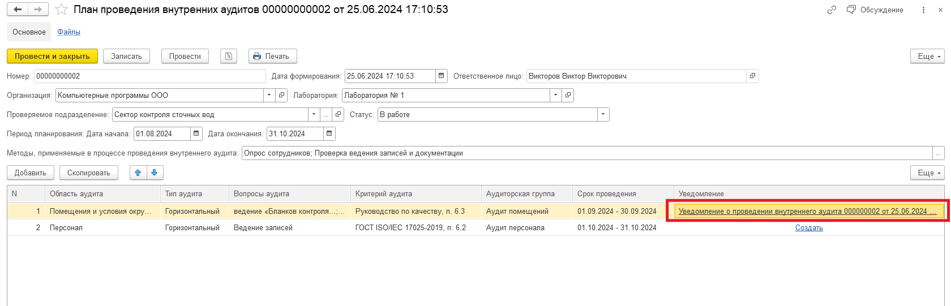
Рисунок 9.59 – Созданный документ «Уведомление о проведении внутреннего аудита»

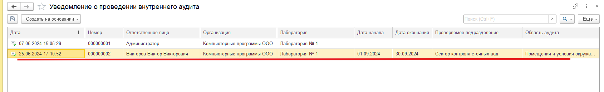
Рисунок 9.60 – Перечень документов «Уведомление о проведении внутреннего аудита»

Следующим шагом в проведении внутреннего аудита лаборатории, является создание документа «Программа проведения внутренних аудитов». Данный документ создается на основании документа «Уведомление о проведении внутреннего аудита» по кнопке «Создать на основании» вверху документа (Рисунок 9.61).

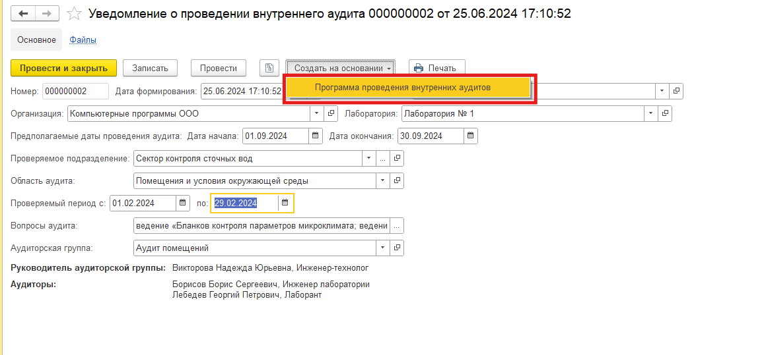
Рисунок 9.61 – Создание нового документа «Программа проведения внутренних аудитов»

Создадим новый документ. Откроется документ, частично заполненный данными, которые выбирал пользователь в ранее создаваемые документы (Рисунок 9.62).

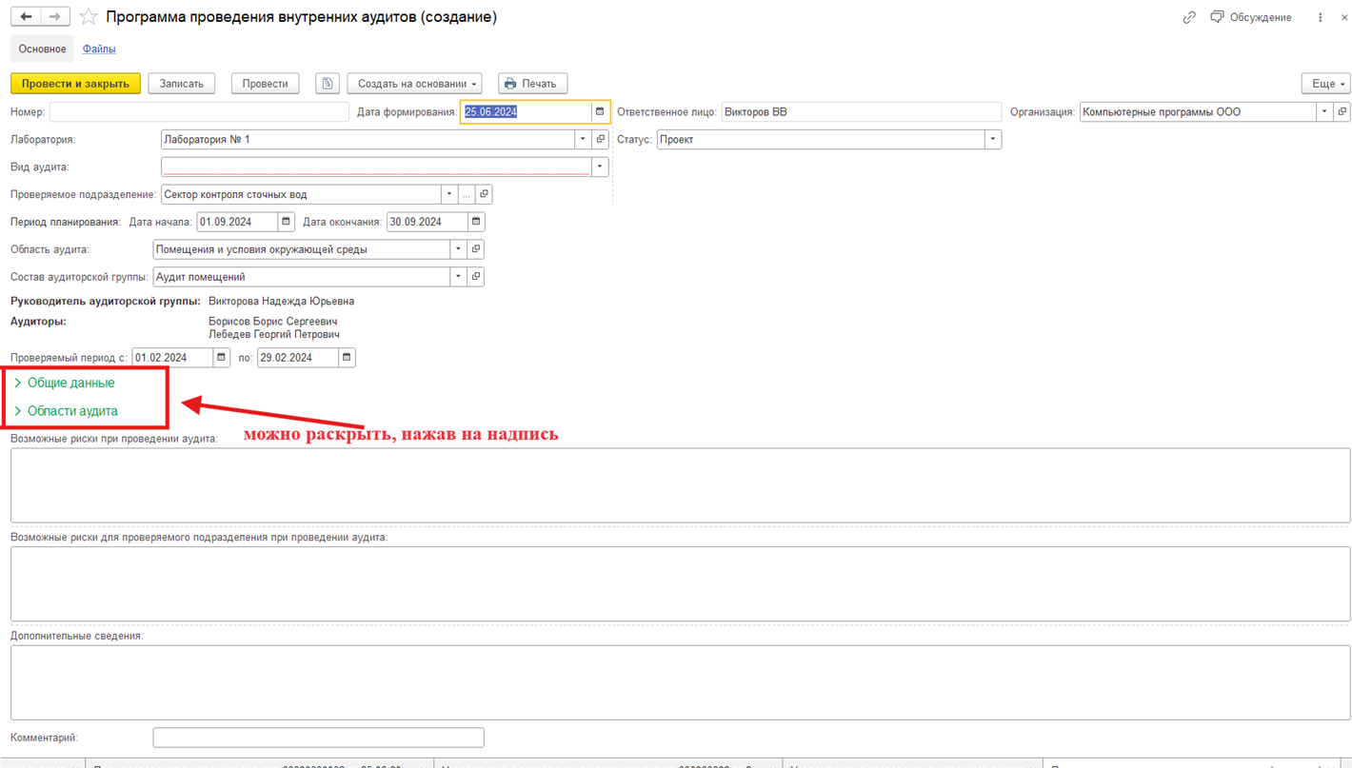
Рисунок 9.62 – Новый документ «Программа проведения внутренних аудитов»

Все идентичные поля заполнились из документа-основания «Уведомление о проведении внутреннего аудита». Заполним реквизит «Вид аудита» - доступно 2 значения – Плановый и Внеплановый, развернем группы «Общие данные» и «Области аудита» (Рисунок 9.63).

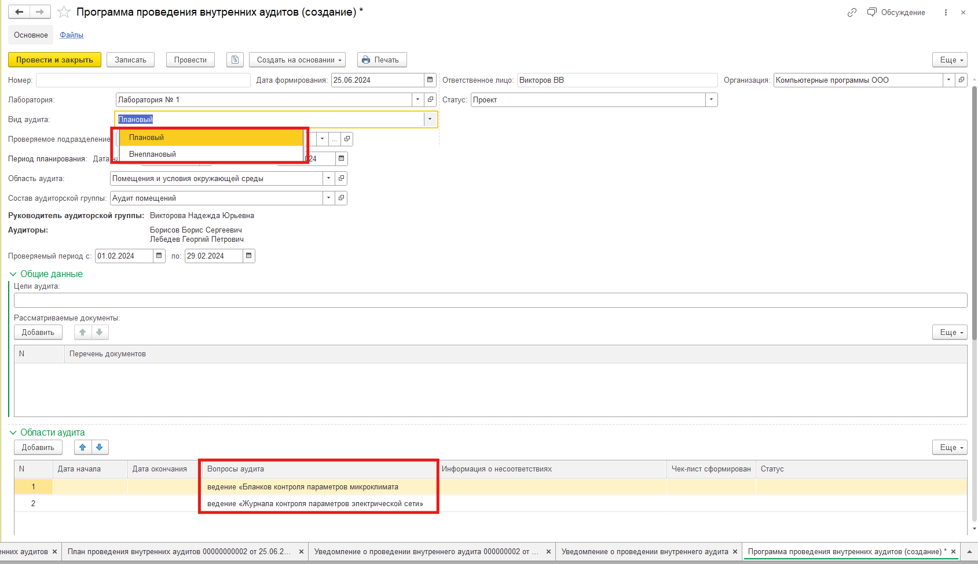
Рисунок 9.63 – Заполнение реквизита «Вид аудита»

Как видно на рисунке выше, в таблицу заполнились также вопросы аудита, которые были выбраны в предыдущих документах.

Реквизит «Цели аудита» заполняется с клавиатуры, но он необязательный к заполнению.
Таблица «Рассматриваемые документы» по кнопке «Добавить» может наполнятся как строковыми данными с клавиатуры, так и документами из справочника «Документы (нормативные)» (Рисунок 9.64).

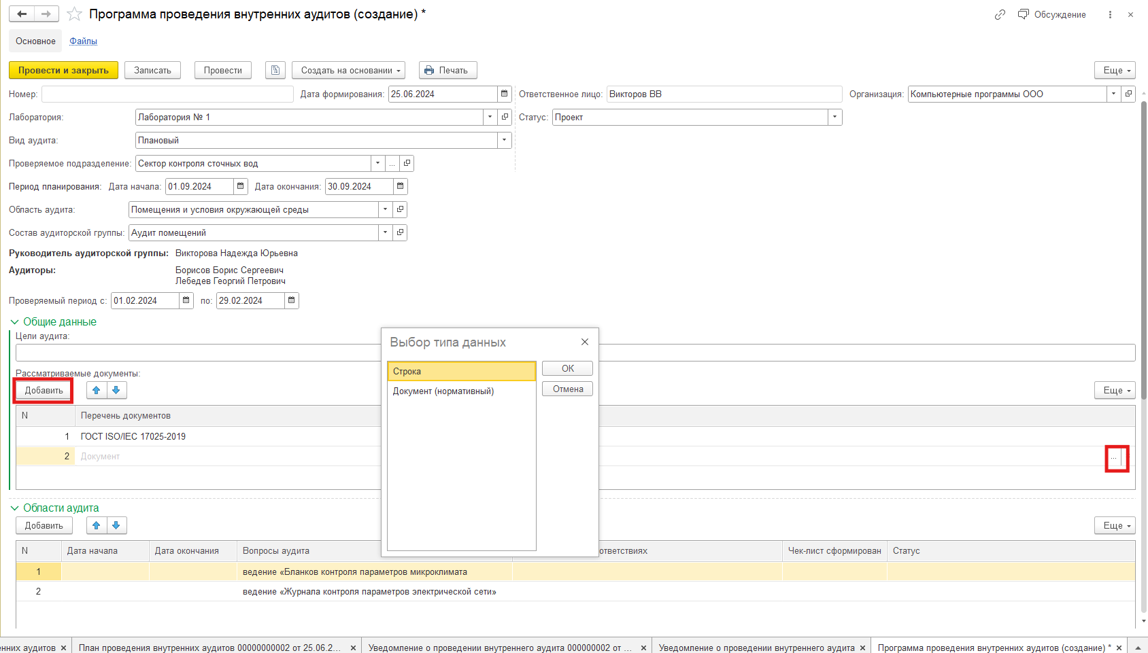
Рисунок 9.64 – Наполнение таблицы с рассматриваемыми документами

Для удобства работы можно сворачивать ту или иную группу документа.
Если пользователь захочет сохранить или провести документ, но в группе «Области аудита» будут пустые даты, то появится диалоговое окно, в котором система сообщит об этом и предложит ничего не делать по кнопке «Нет» или же исправить даты по кнопке «Да» (Рисунок 9.65) и автоматически заполнит их по указанному периоду планирования в шапке документа (Рисунок 9.66).

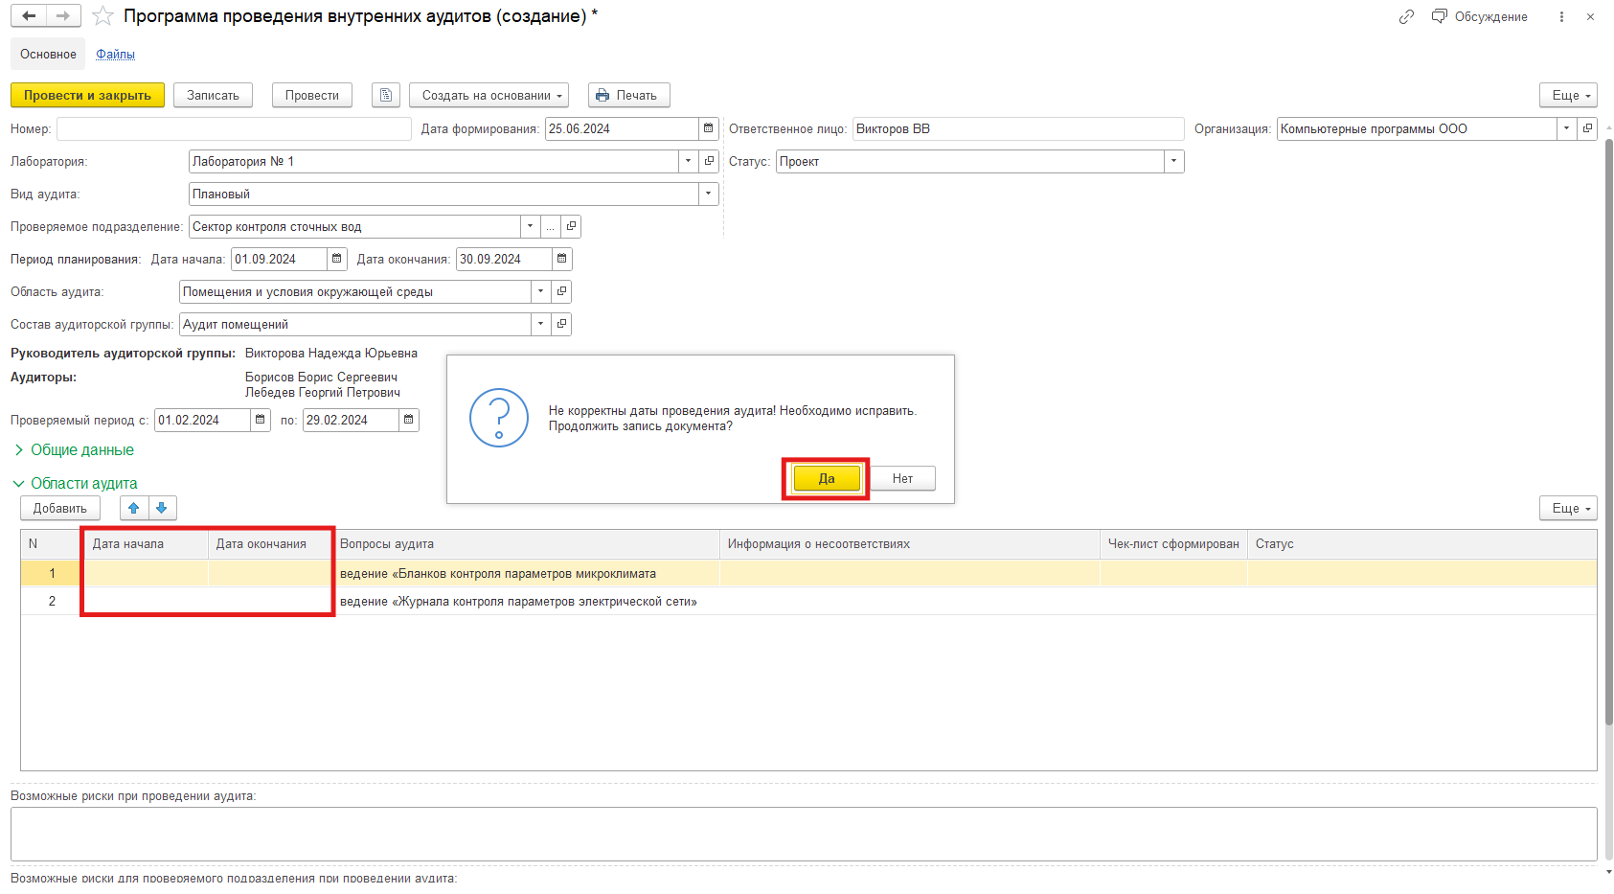
Рисунок 9.65 – Диалоговое окно системы на проверку заполненных дат в таблице

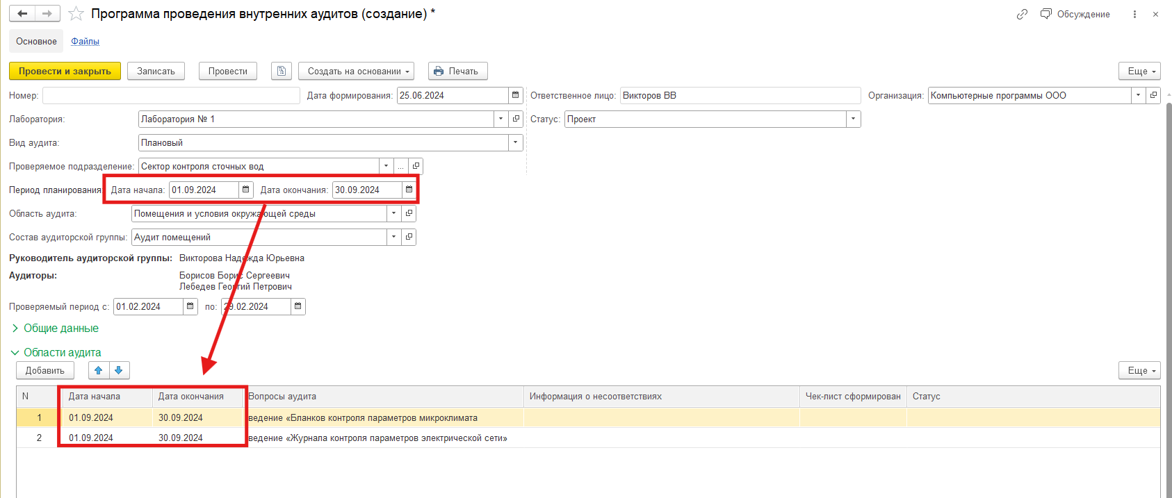
Рисунок 9.66 – Результат заполнения дат системой

Также в случае, если пользователь внесет в таблицу даты, которые выходят за период планирования, указанный в шапке документа, то система сообщит об этом и изменит некорректные даты на даты из периода планирования (Рисунок 9.67 и Рисунок 9.68).

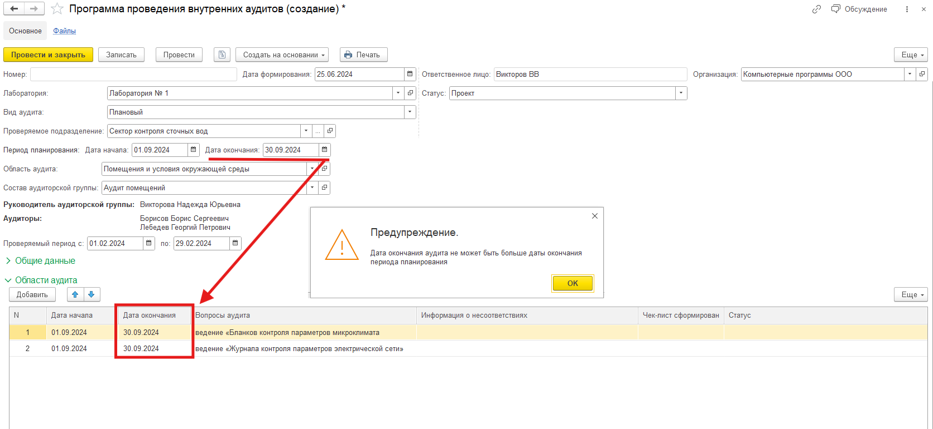
Рисунок 9.67 – Сообщение о некорректной дате окончания периода

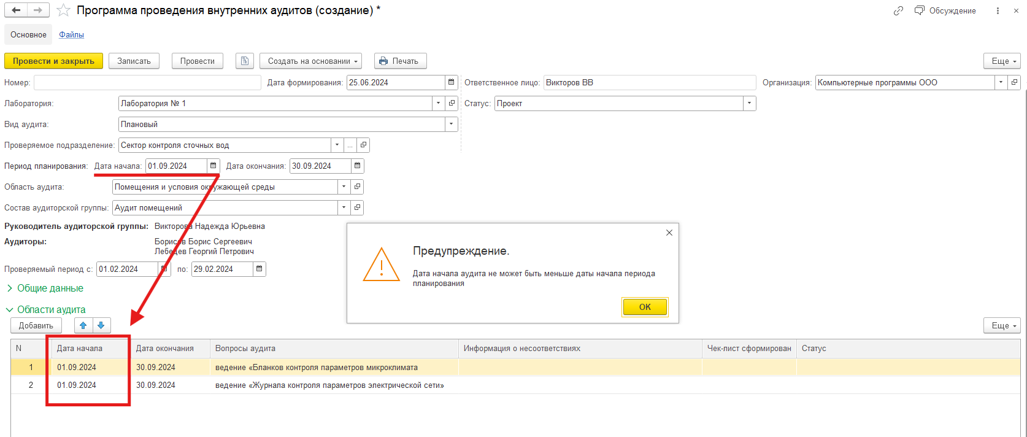
Рисунок 9.68 – Сообщение о некорректной дате начала периода

Если пользователь решил закрыть документ, то система «спросит» сохранять ли изменения в документе (Рисунок 9.69). При нажатии на кнопку «Да», документ сохранится и закроется, при нажатии на кнопку «Нет» - документ закроется, данные не сохранятся, при нажатии на кнопку «Отмена» - закроется текущее диалоговое окно, ничего не произойдет.
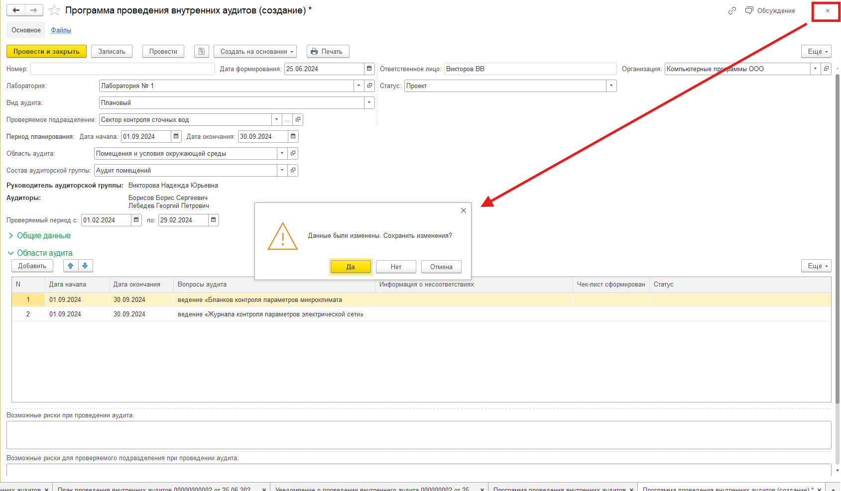
Рисунок 9.69 – Диалоговое окно при закрытии документа

В случае если нажать кнопку «Да», документ закроется и данные сохранятся. Текущий документ легко можно будет открыть через документ «Уведомление о проведении внутреннего аудита» - нажимаем «Создать на основании» - «Программа проведения внутренних аудитов». Система выполнит проверку и в случае созданного ранее документа предложит открыть его (Рисунок 9.70). Нажимаем кнопку «Да» и попадаем в нужный нам документ.

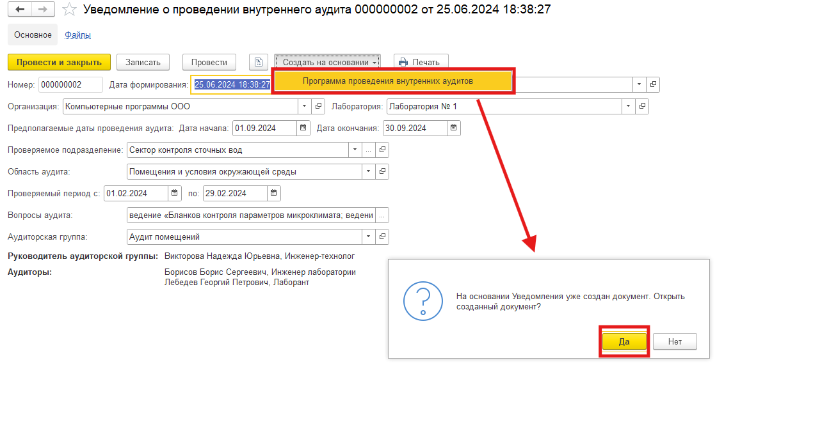
Рисунок 9.70 – Диалоговое окно системы при попытке создать существующий документ «Программа проведения внутренних аудитов»
Также, если необходимо, в документе «Программа проведения внутренних аудитов» можно указать дату представления отчета.
//В случае, если в вашей копии базы данный реквизит не отображается, то его можно легко добавить нажав «Еще» - «Изменить форму» и установить галочку реквизиту (Рисунок 9.71).

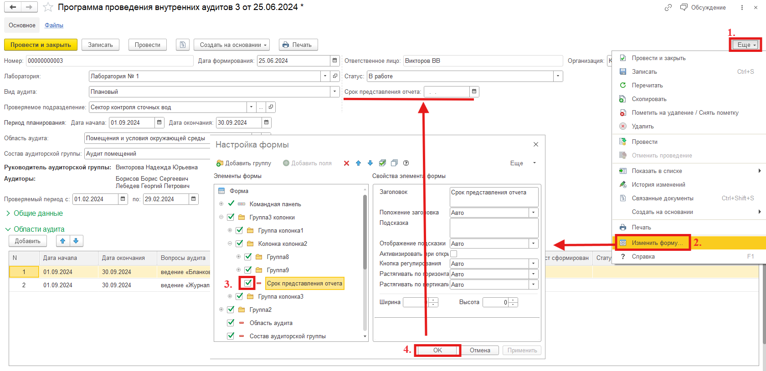
Рисунок 9.71 – Вывод реквизита «Срок представления отчета»

Заполнив все необходимые реквизиты и убедившись в правильности их заполнения, проводим документ, воспользовавшись одноименной кнопкой.
Также документ можно распечатать и прикрепить файлы (Рисунок 9.72).

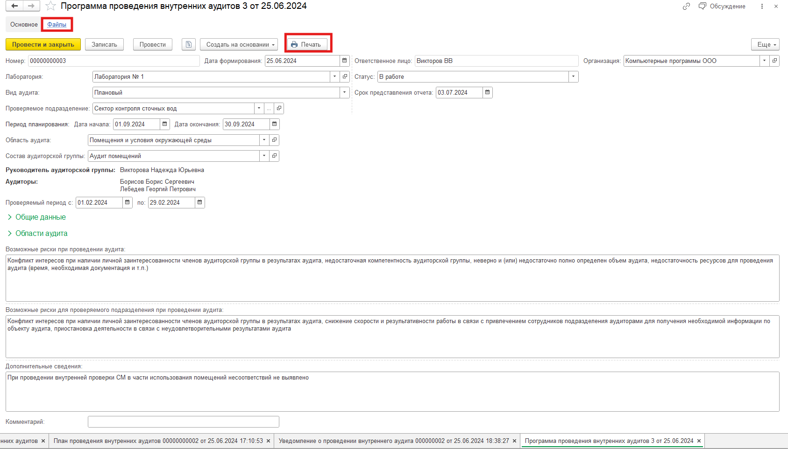
Рисунок 9.72 – Кнопки печати и присоединения файлов документа «Программа проведения внутренних аудитов»

После того, как пользователь закончил наполнение документа, он может продолжить наполнение текущего документа либо создать чек-листы для проведения более детального аудита. Рассмотрим оба варианта по очереди.
Для создания документа «Чек-лист проведения внутреннего аудита» необходимо нажать кнопку вверху документа «Программа проведения внутренних аудитов» – «Создать на основании». Затем появится форма для выбора вопросов для создания чек-листа (Рисунок 9.73).

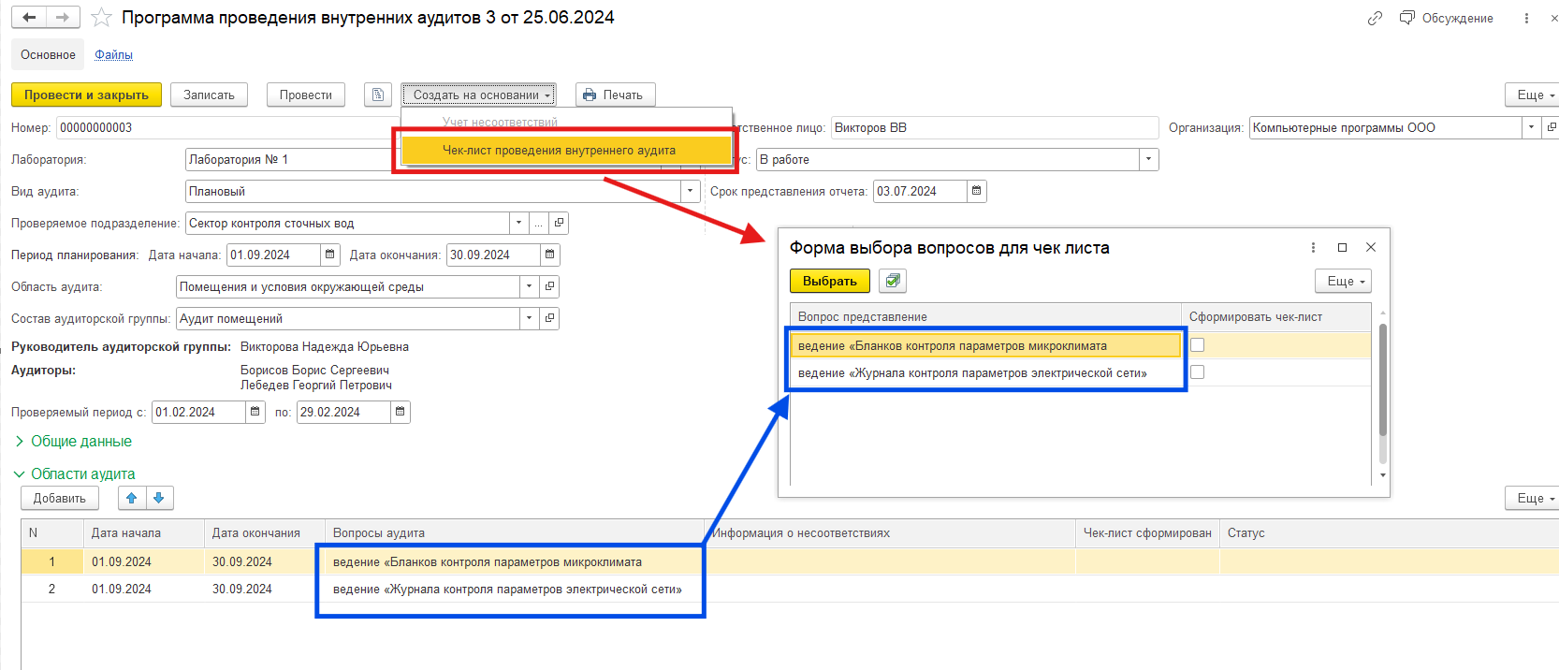
Рисунок 9.73 – Создание документа «Чек-лист проведения внутреннего аудита»

Как видно на рисунке выше, в появившемся окне дублируются вопросы аудита из нашей таблицы. В этом окне можно сформировать 1 чек-лист или больше. Для этого необходимо отметить галочками вопросы, а затем нажать кнопку «Выбрать». Создадим документ «Чек-лист проведения внутреннего аудита» выбрав 1 вопрос (Рисунок 9.74).

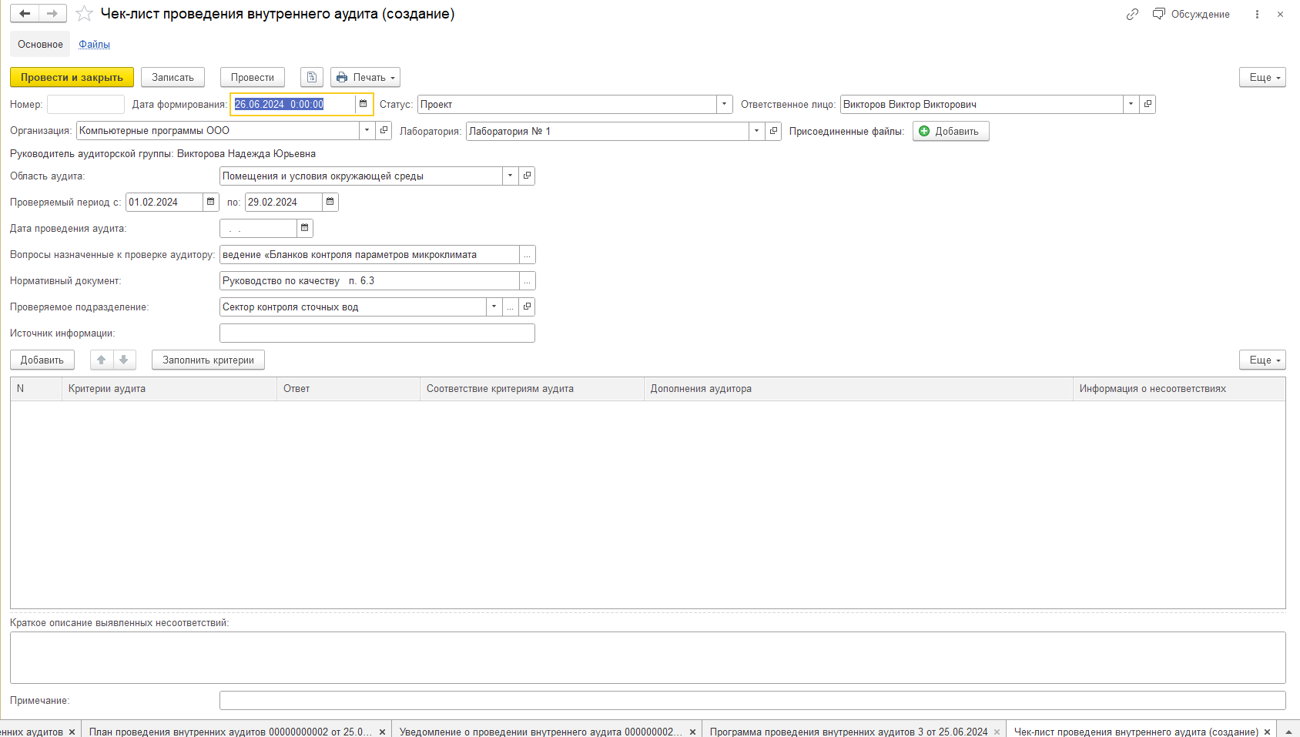
Рисунок 9.74 – Создание нового документа «Чек-лист проведения внутреннего аудита»

Как видно на рисунке выше, практически все реквизиты заполнились автоматически из документа «Программа проведения внутренних аудитов». Выбранный вопрос аудита отобразился в реквизите «Вопросы назначенные к проверке аудитору». Осталось заполнить дату проведения аудита, источник информации, а также таблицу. Талица документа заполняется нажатием кнопки «Заполнить критерии», также можно использовать кнопку «Добавить» и выбрать дополнительные критерии из справочника. Данные в таблицу заполняются из справочника «Критерии аудита» по его владельцу (Рисунок 9.75).

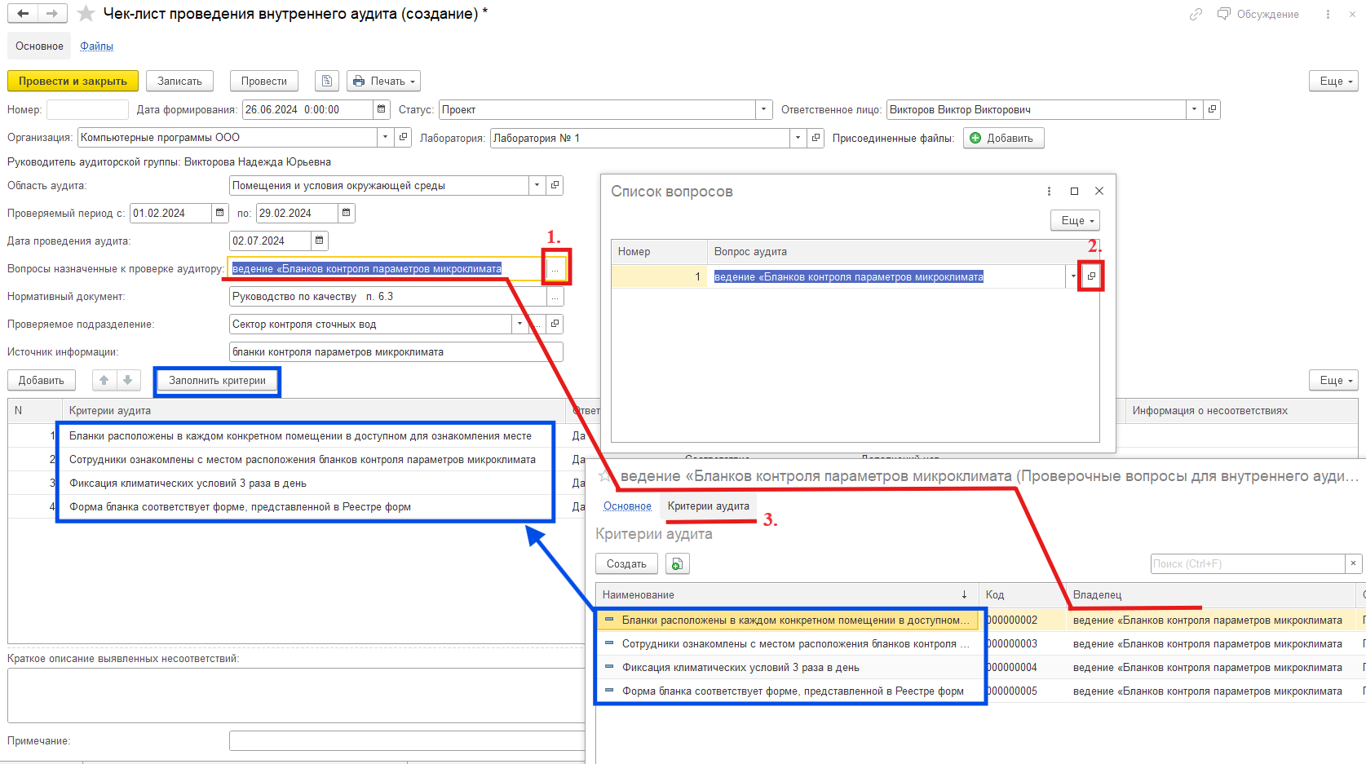
Рисунок 9.75 – Механизм заполнения данных по кнопке «Заполнить критерии» в таблицу документа «Чек-лист проведения внутреннего аудита»

Столбцы таблицы «Ответ», «Соответствие критериям аудита» и «Дополнения аудитора» по умолчанию заполняются данными, которые при необходимости можно изменить. В столбце «Ответ» доступны 2 варианта ответа – «Да» и «Нет», в других столбцах пользователь может написать любой текст вместо заполненного по умолчанию (Рисунок 9.76).

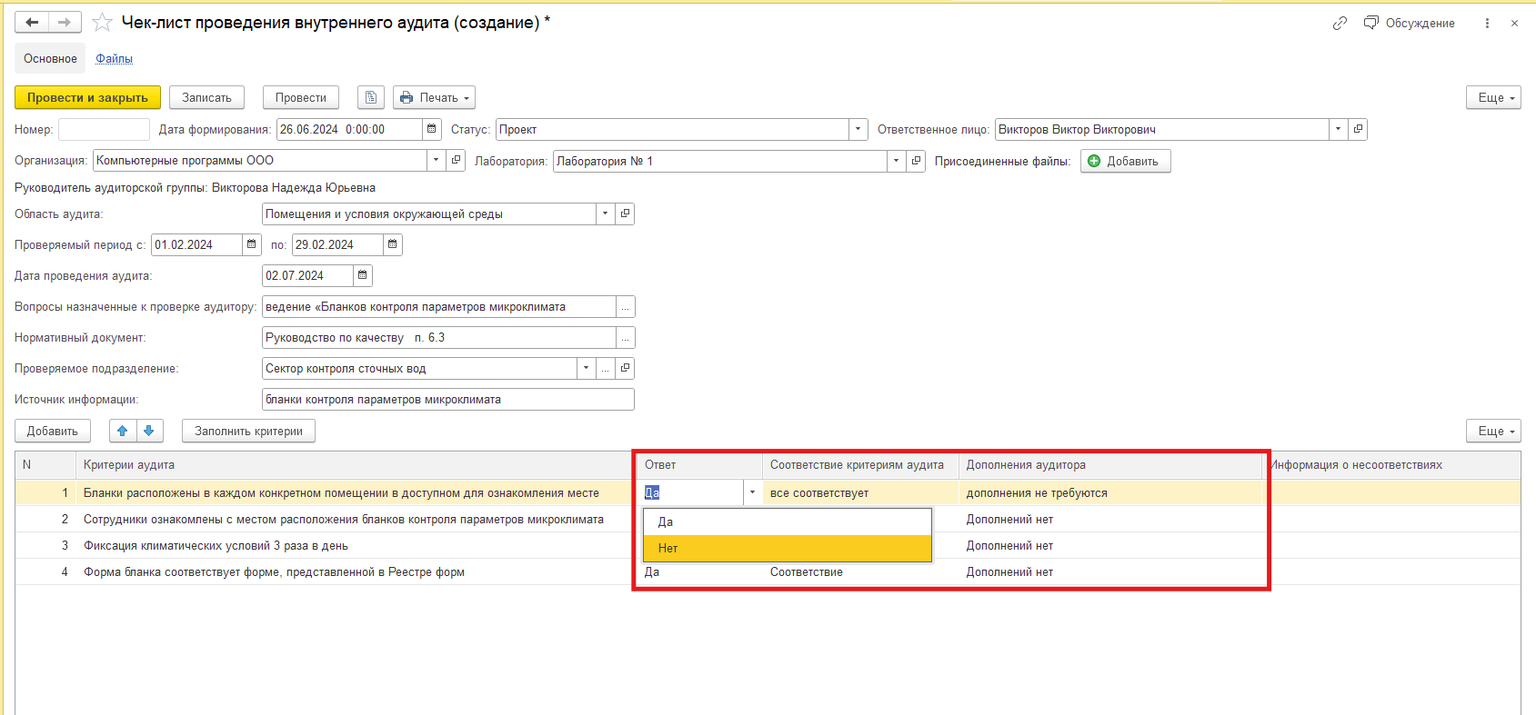
Рисунок 9.76 – Редактирование столбцов таблицы

Если аудиторы в ходе аудита выявляют несоответствия, их также можно внести в соответствующий столбец. Несоответствия можно описать с клавиатуры (Рисунок 9.77).

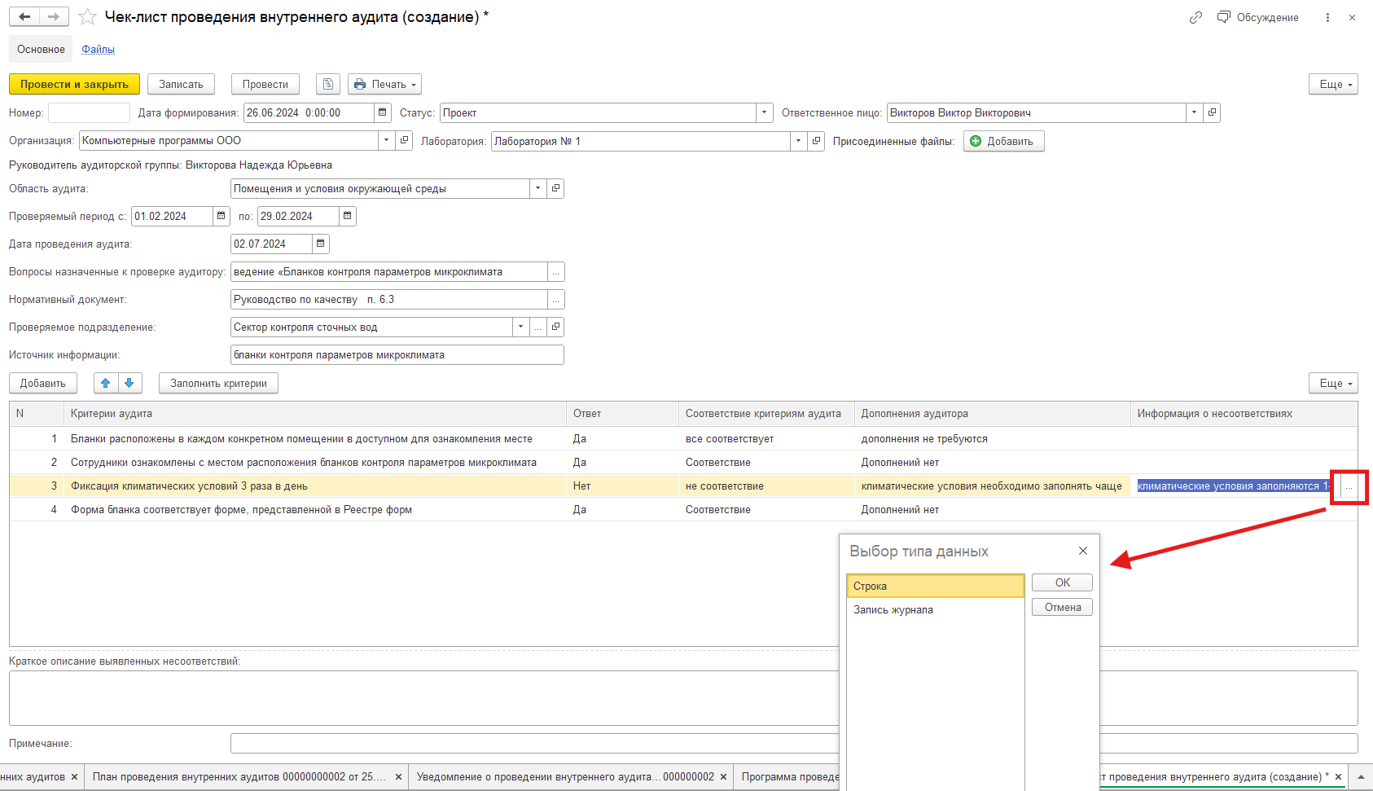
Рисунок 9.77 – Заполнение «Информации о несоответствиях» в таблице документа

Также можно выбрать конкретную запись электронного журнала, если несоответствие было обнаружено в этой записи журнала.
//Если реквизит «Проверяемое подразделение» заполнен лабораторией, то в случае выбора «Записи журнала» в столбце «Информация о несоответствиях» к выбору будут доступны только записи журналов проверяемого подразделения (Рисунок 9.78)

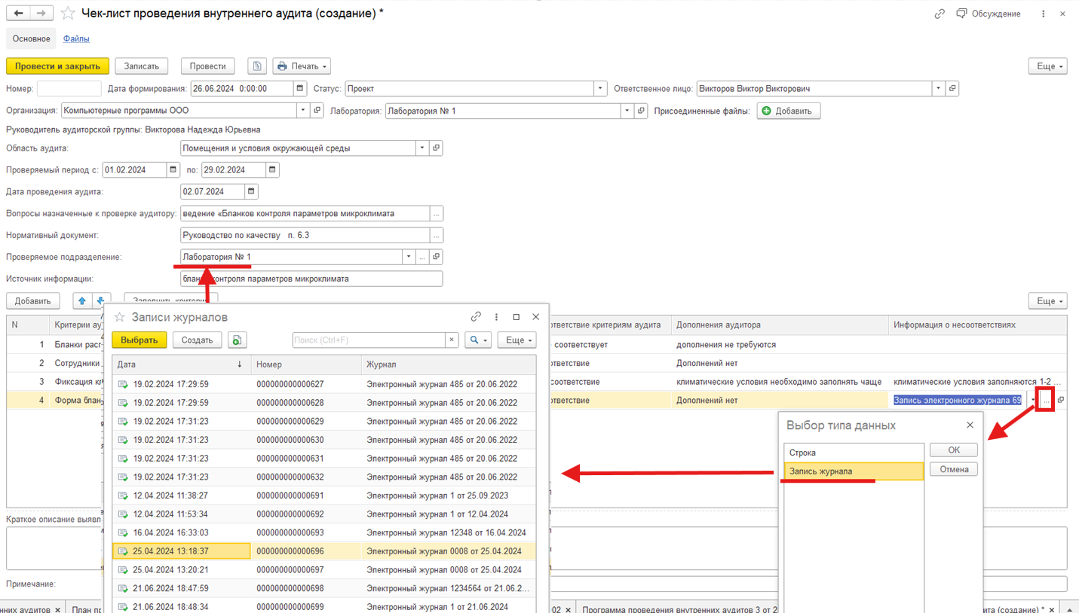
Рисунок 9.78 – Отбор записей электронных журналов по проверяемому подразделению (структурной единице)

После заполнения «Чек-листа проведения внутреннего аудита» его можно распечатать, воспользовавшись кнопкой «Печать» вверху документа и прикрепить файлы (Рисунок 9.79).

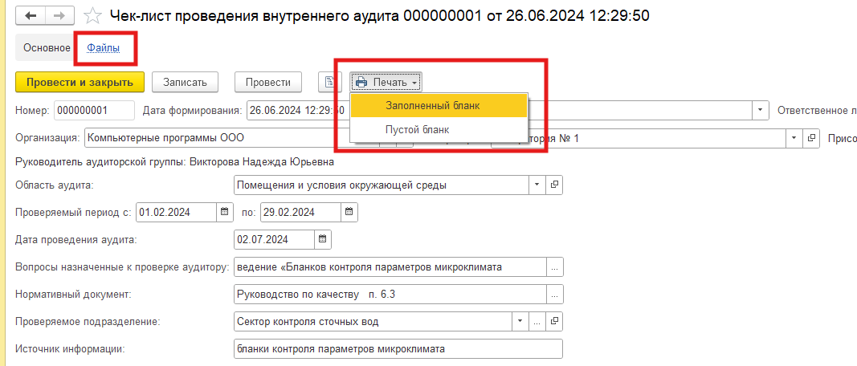
Рисунок 9.79 – Кнопка печати документа и прикрепления файлов

Как видно на рисунке выше, данный документ можно распечатать в двух вариантах – пустой бланк (в нем будет указана вся необходимая информация и пустая таблица), который аудитор может взять с собой на аудит и отмечать все данные в нем (Рисунок 9.80) или можно распечатать уже полностью заполненный документ (Рисунок 9.81).

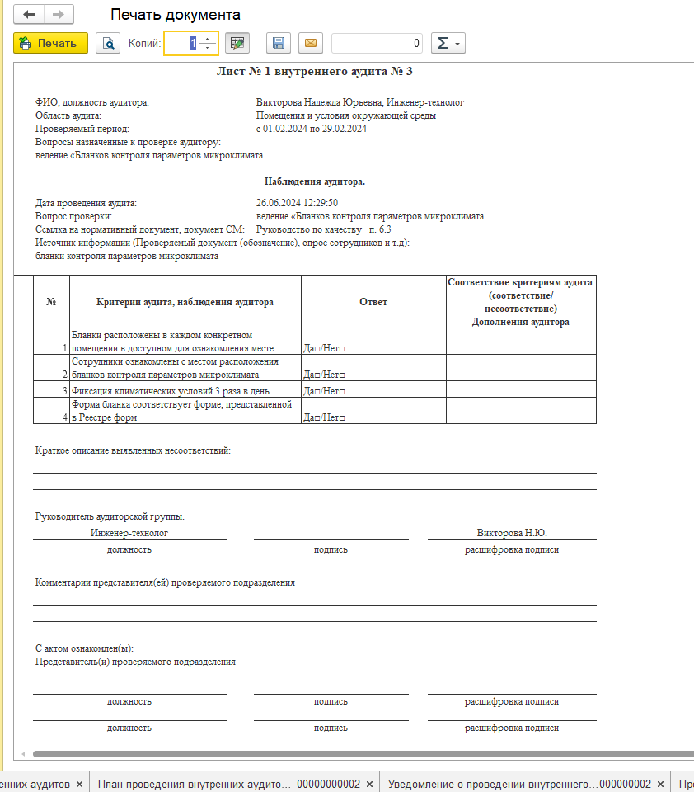
Рисунок 9.80 – Вывод на печать пустого бланка документа «Чек-лист проведения внутреннего аудита»

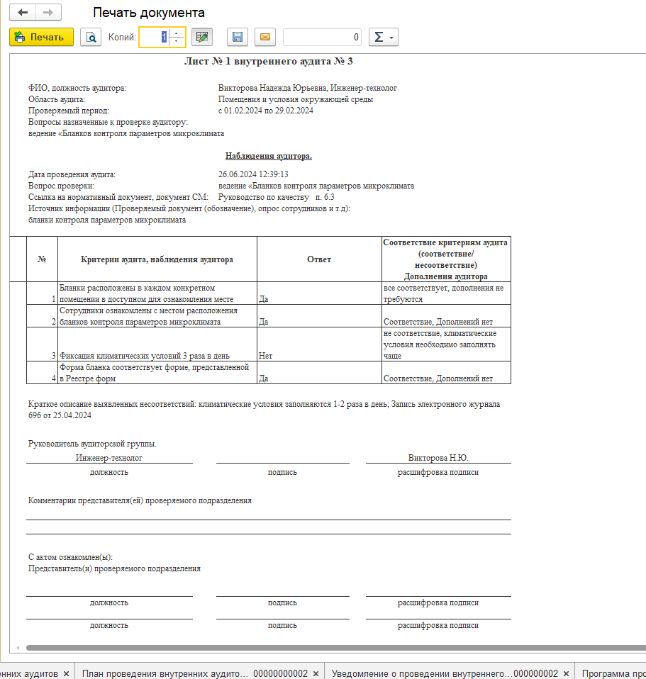
Рисунок 9.81 – Вывод на печать заполненного документа «Чек-лист проведения внутреннего аудита»

После того, как все чек-листы по текущему документу «Программа проведения внутренних аудитов» были сформированы и аудиторы произвели проверки, для удобства использования – можно изменить статус чек-листов в «Завершено». Если аудиторы выявили какие-то несоответствия в ходе проверки и внесли их в чек-лист, то вернувшись с проверки и приступив к переносу данных в систему ЛИМС, они могут внести эти данные как в чек-лист, так и в саму программу. Также эту информацию можно скопировать из чек-листа в программу, а затем изменить статус в таблице на «Завершено» (Рисунок 9.82).

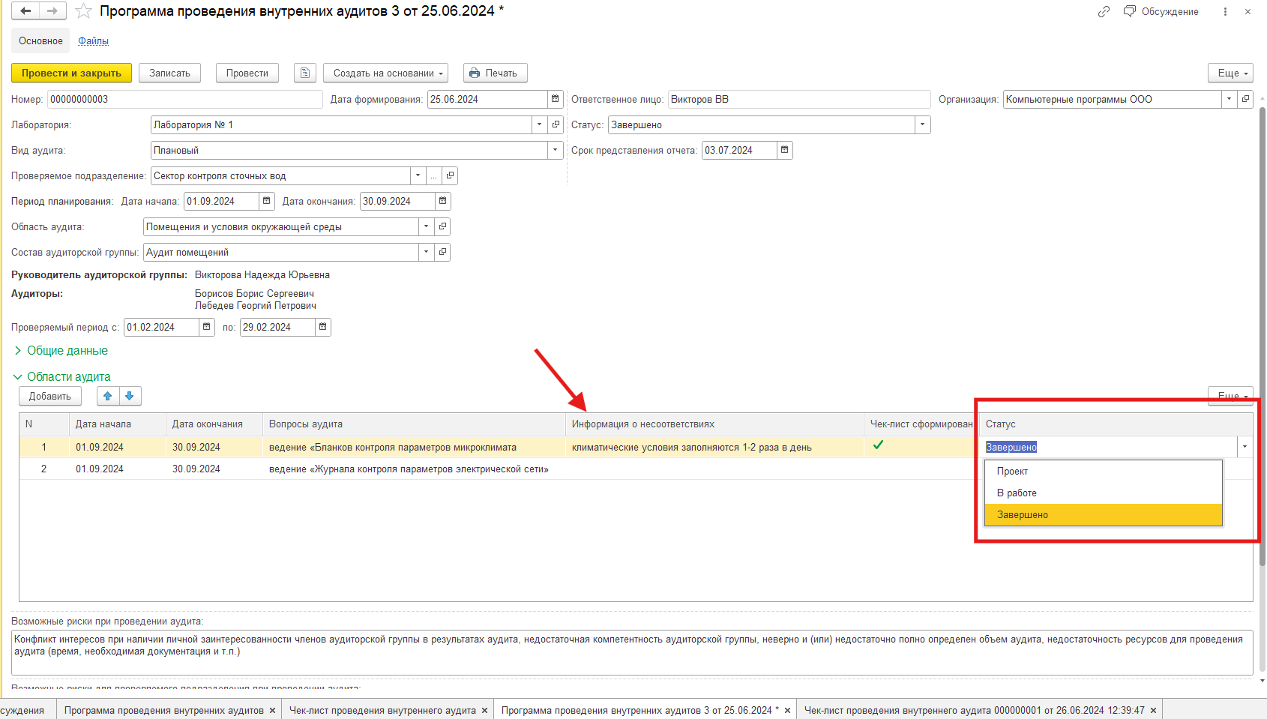
Рисунок 9.82 – Заполнение информации о несоответствиях и статусе

В случае, если сотрудниками было принято решение не формировать чек-лист, то в таблице будет отсутствовать галочка о его формировании, но заполнение полей о несоответствиях и статус будут доступны к редактированию (Рисунок 9.83).

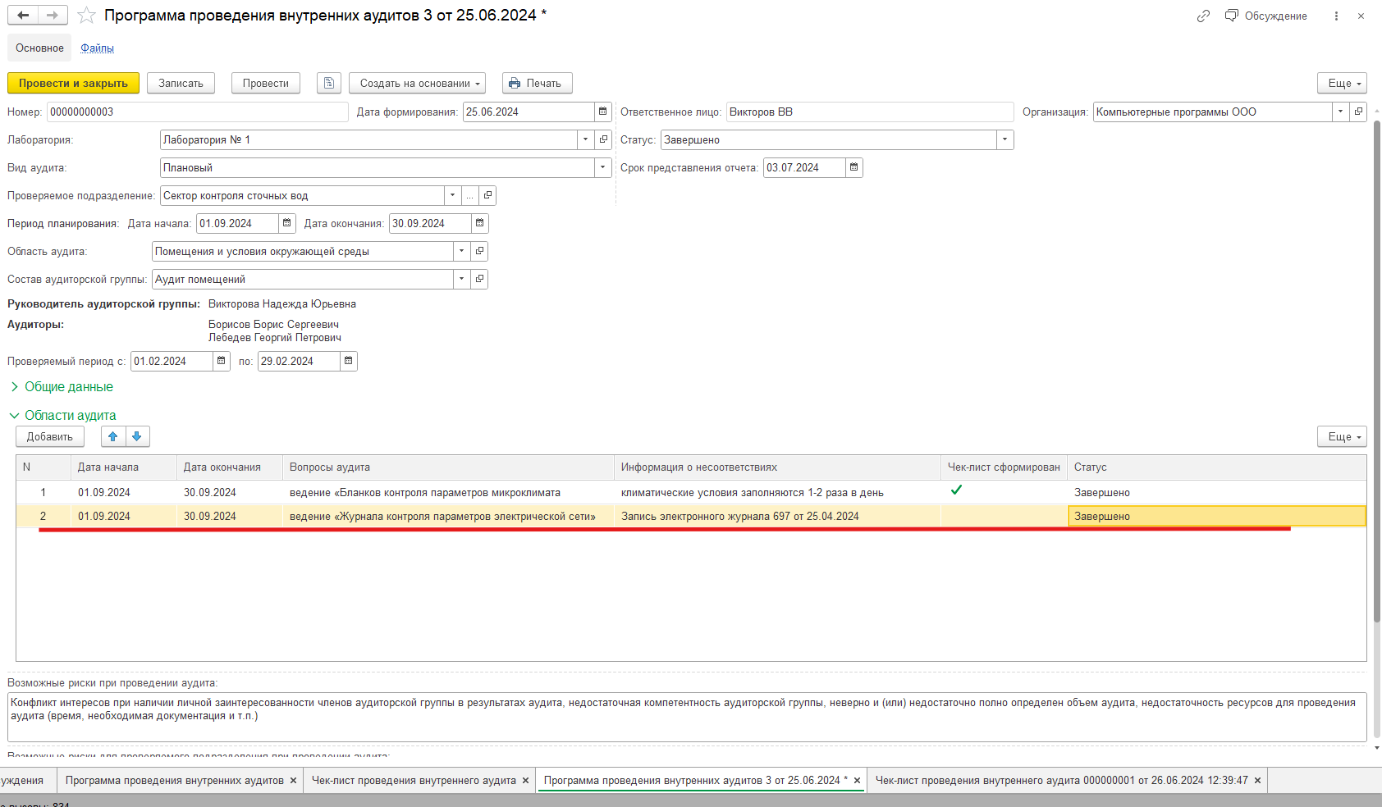

Рисунок 9.83 – Чек-лист не использовался при проведении аудита

Если в документе заполняются данные в столбец «Информация о несоответствиях», то в документе становится доступной кнопка создания документа «Учет несоответсвий» вверху документа (Рисунок 9.84).

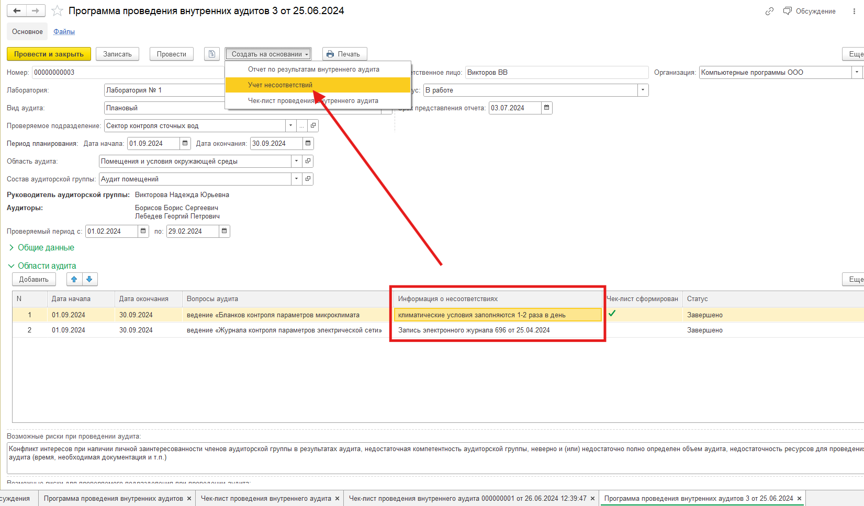
Рисунок 9.84 – Кнопка создания документа «Учет несоответствий» в документе

Воспользовавшись указанной кнопкой, попадаем в создание документа «Учет несоответствий», в который автоматически подтянутся все несоответствия, указанные в таблице (Рисунок 9.85).

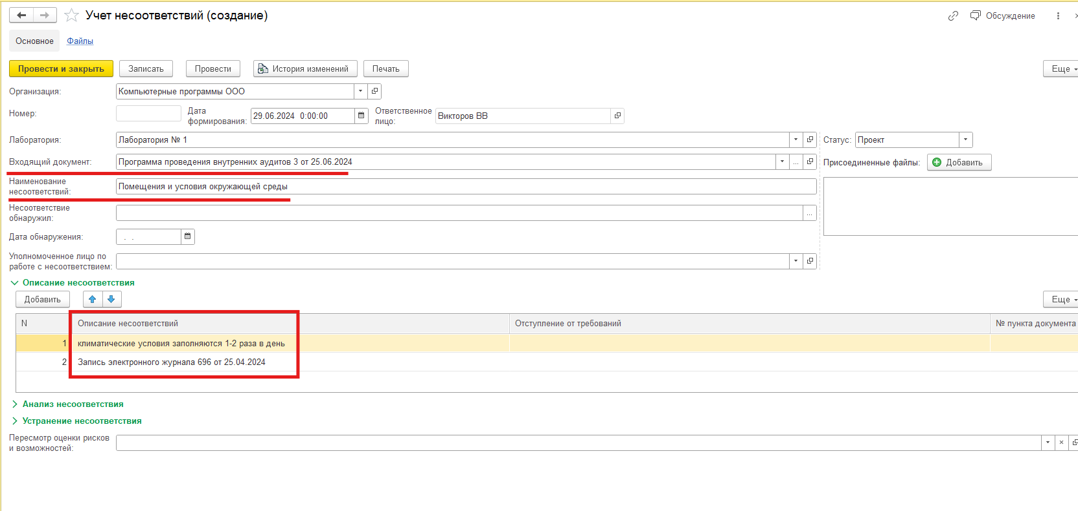
Рисунок 9.85 – Создание документа «Учет несоответствий» на основании документа «Программа проведения внутренних аудитов»

Также после того, как напротив каждого вопроса в таблице будет стоять статус «Завершено», станет доступным создание документа «Отчет по результатам внутреннего аудита» (Рисунок 9.86).

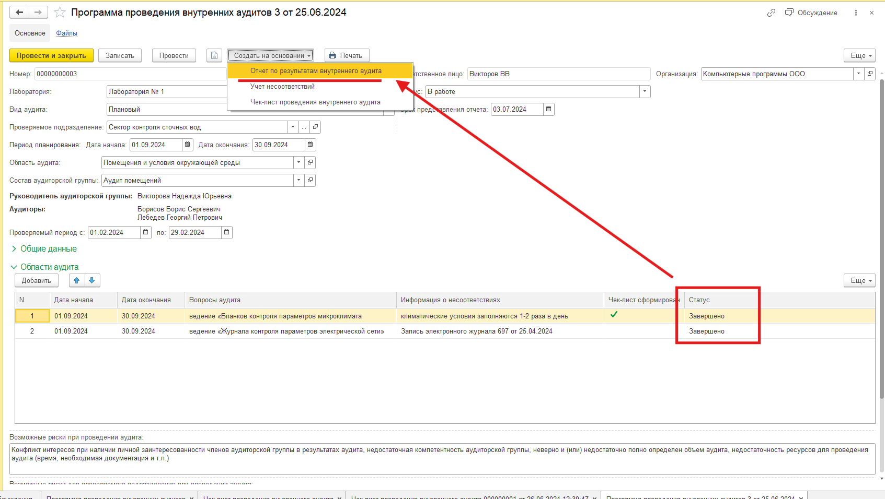
Рисунок 9.86 – Создание документа «Отчет по результатам внутреннего аудита» на основании программы

Вся информация заполнится автоматически из документа-основания. Останется только заполнить столбец «Результат аудита» в таблице, выводы под ней, и, если необходимо – указать дополнительные комментарии. Эти данные заполняются с клавиатуры. После проверки документа его можно провести, а затем распечатать, воспользовавшись кнопкой вверху формы. В данном документе доступно 2 варианта печати (Рисунок 9.87).

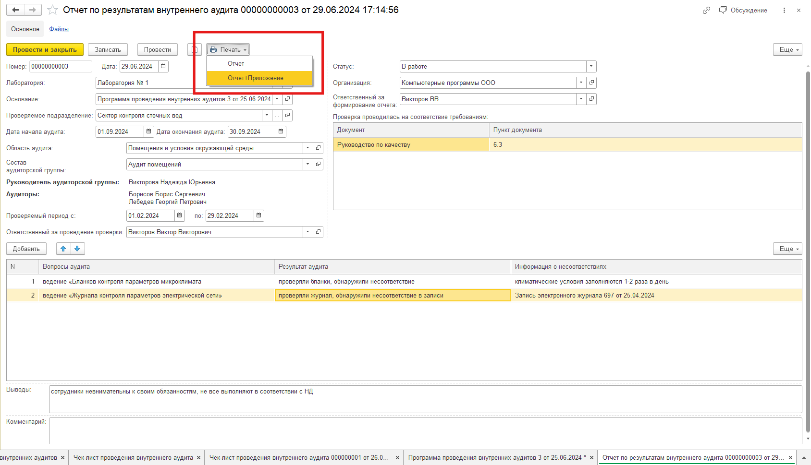
Рисунок 9.87 – Заполненный документ готовый к печати

Кнопка «Отчет» позволяет распечатать только данные, касающиеся текущего документа (Рисунок 9.88).

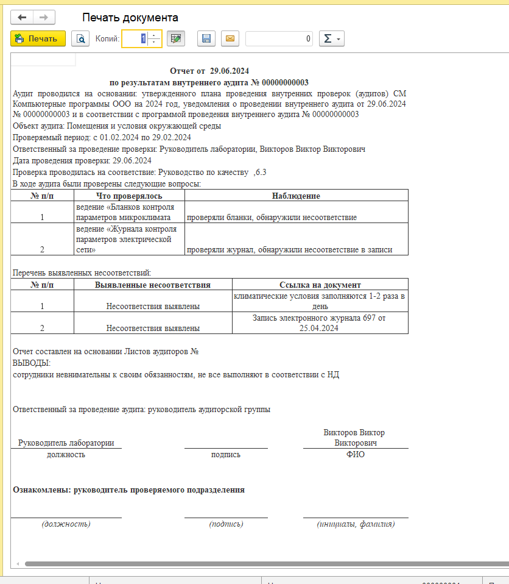
Рисунок 9.88 – Вывод документа на печать по кнопке «Отчет»

Кнопка «Отчет+Приложение» дополнительно выводит на печать приложение к отчету (Рисунок 9.89).

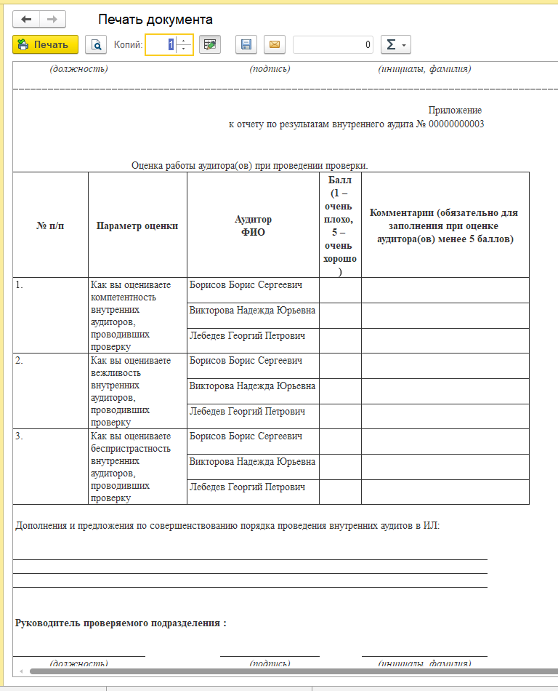
Рисунок 9.89 – Приложение, которое выводится на печать вместе с отчетом
Оценка аудитора

После того, как в лаборатории был проведен внутренний аудит, в системе становится доступной возможность оценить работу и действия руководителя аудиторской группы, оценить его компетентность. Такая возможность реализована через документ «Обратная связь сотрудников» в подсистеме «Персонал» (Рисунок 9.90).

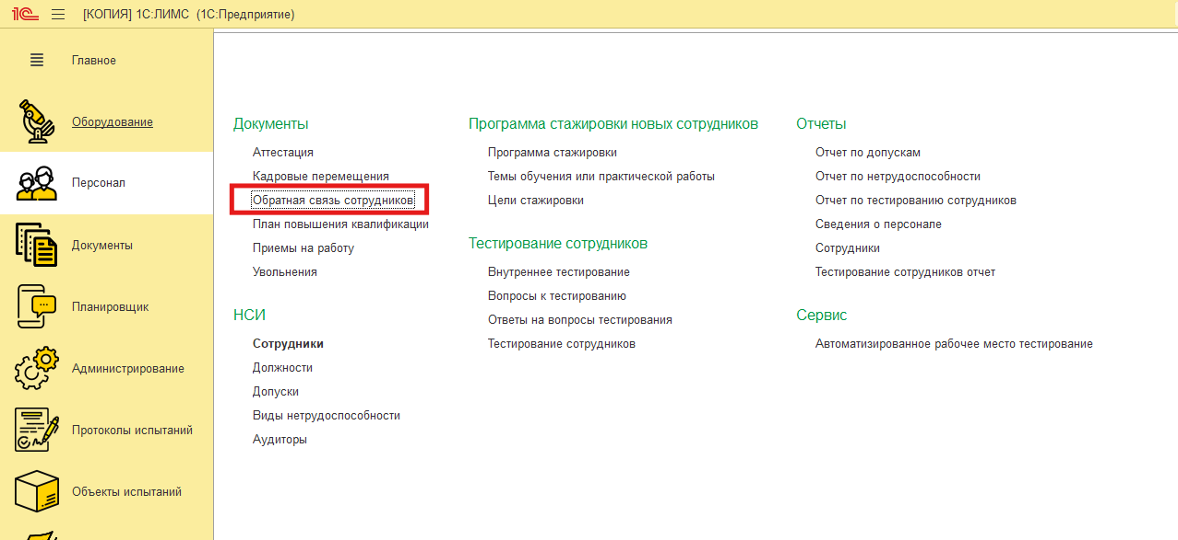
Рисунок 9.90 – Расположение документа «Обратная связь сотрудников» в системе

При создании данного документа необходимо заполнить реквизит «Лаборатория», а «Ответственное лицо» заполнится автоматически по текущему пользователю, который вошел в систему. Если отметить галочку «Анонимно», то тогда «Ответственное лицо» будет скрыто системой. Далее выбираем «Тип обратной связи» - «Оценка аудитора» (Рисунок 9.91).

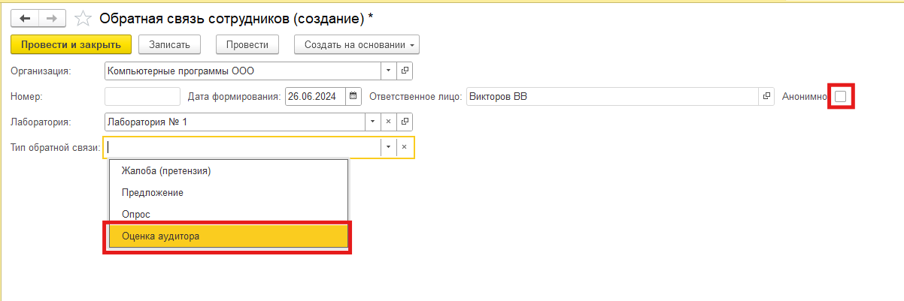
Рисунок 9.91 – Создание нового документа по оценке аудитора

После выбора типа обратной связи в документе появятся дополнительные поля и таблица, которые необходимо заполнить для проведения оценки (Рисунок 9.92).

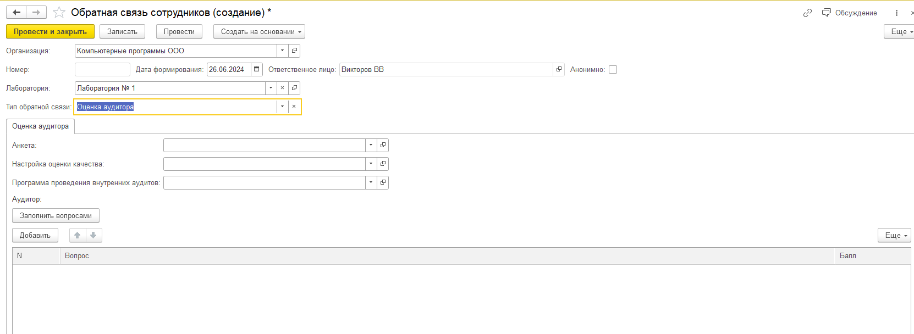
Рисунок 9.92 – Вид документа после выбора типа обратной связи

В поле «Анкета» необходимо выбрать анкету с вопросами, с помощью которой будет оцениваться аудитор. Если в системе еще нет ни одной анкеты, то ее можно создать, воспользовавшись кнопкой «Создать», «+» или нажать «Показать все» и использовать кнопку «Создать» в появившемся окне (Рисунок 9.93).

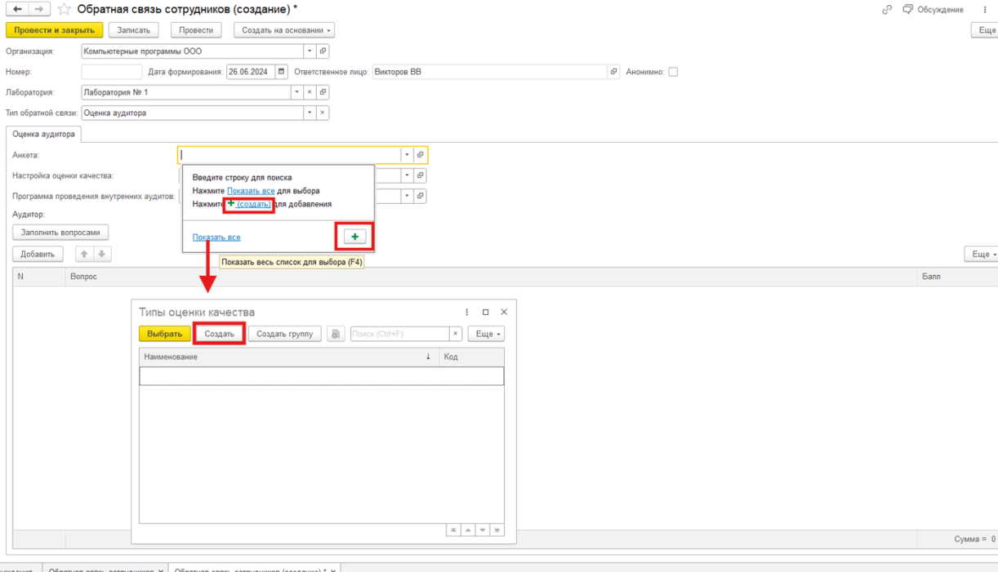
Рисунок 9.93 – Кнопки создания анкеты

//В случае, если в системе уже есть необходимая анкета, то она отобразиться в перечне анкет и нужно будет просто выбрать ее

Воспользовавшись одной из перечисленных кнопок, создадим анкету. Присвоим ей название, заполним поле «Наименование» и при необходимости, заполним поле «Полное наименование». После этого необходимо воспользоваться кнопкой «Записать» (Рисунок 9.94).

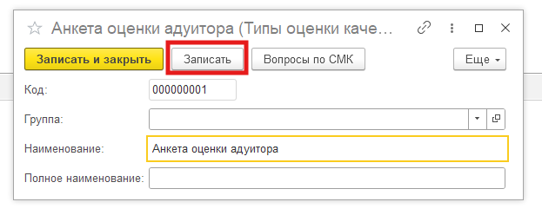
Рисунок 9.94 – Создание анкеты

После этого можно создать вопросы в анкете, для этого необходимо нажать кнопку «Вопросы по СМК», откроется окно, которое мы можем наполнить необходимыми вопросами. Аналогично, воспользовавшись кнопкой «Создать» - создадим вопрос анкеты, заполнив такие поля, как «Наименование» и при необходимости «Наименование полное» (Рисунок 9.95).

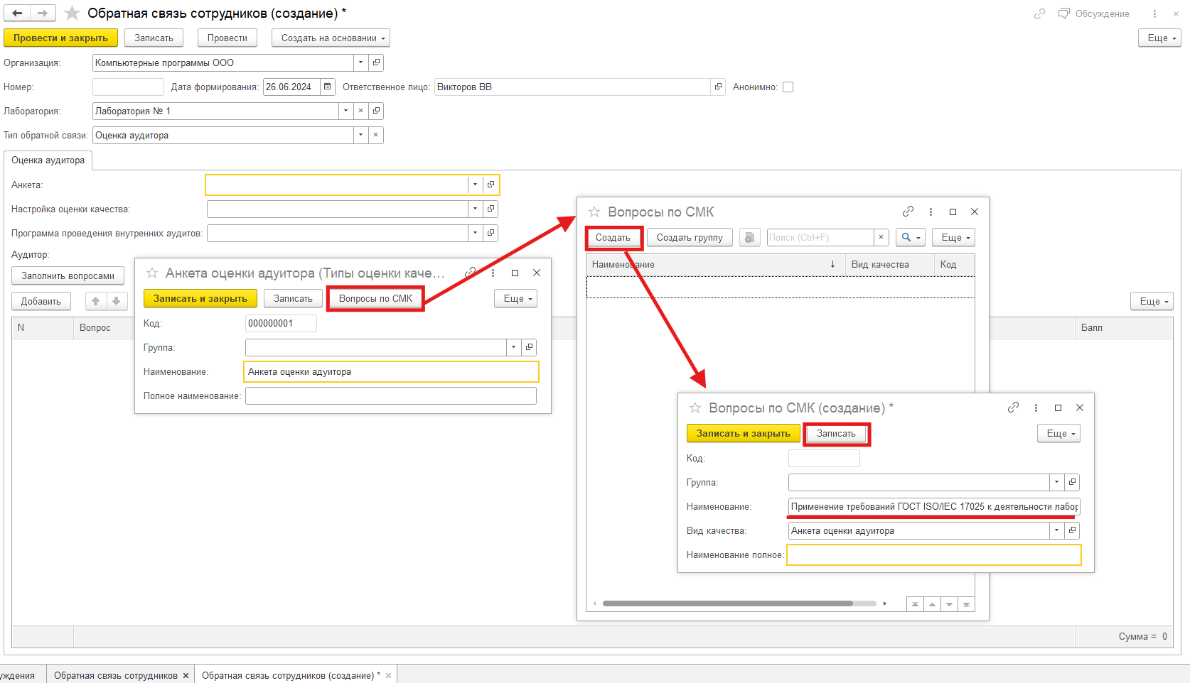
Рисунок 9.95 – Создание вопросов анкеты

После записи вопрос отобразится в системе. Таким образом создадим необходимое количество вопросов, по завершении создания вопросов – необходимо закрыть окна (Рисунок 9.96).

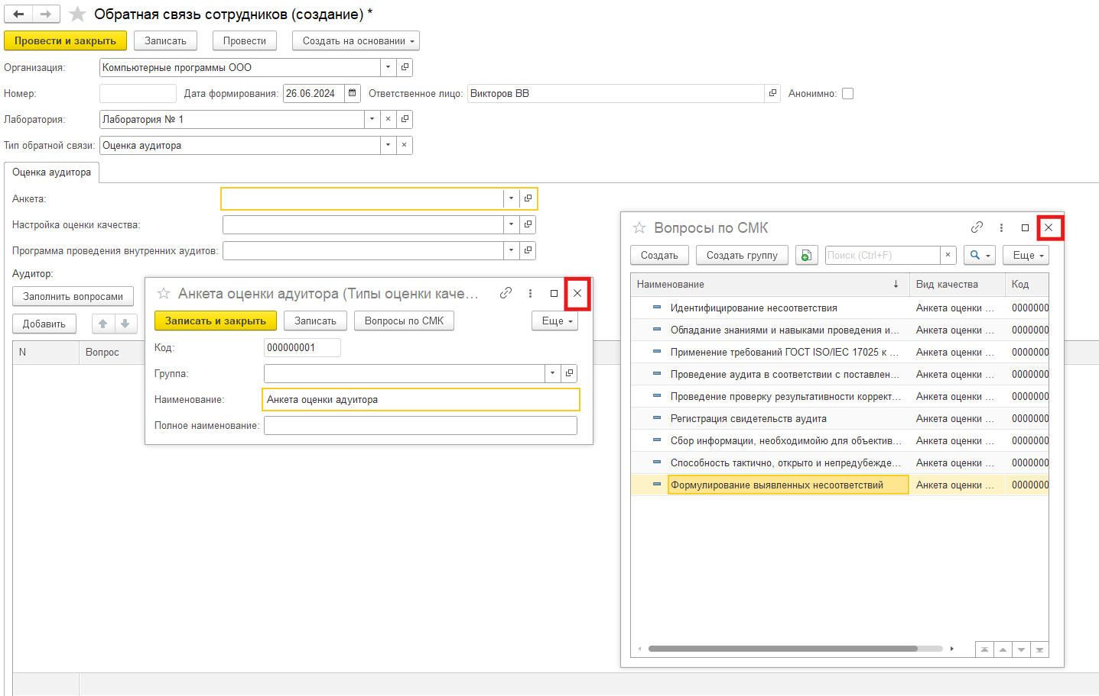
Рисунок 9.96 – Созданные вопросы анкеты

В зависимости от ранее выбранного способа создания самой анкеты, после закрытия она сразу отобразится в поле «Анкета» или необходимо будет выбрать из перечня анкет только что созданную.
Далее заполняем поле «Настройка оценки качества». По аналогии с полем «Анкета» можно создать или выбрать настройку.
Рассмотрим создание и заполнение новой настройки (Рисунок 9.97). Именно с помощью настройки в системе будет проводиться оценка аудитора.
Обязательным к заполнению является реквизит «Наименование».
Реквизиты «Организация» и «Лаборатория» можно оставить пустыми.
«Дата настройки» и «Дата окончания настройки» отвечают за то, на какой период времени создается настройка. «Дата настройки» автоматически заполняется текущей датой (день в которой создается настройка), дату можно изменить. «Дата окончания настройки» может быть пустой и тогда настройка будет считаться действующей бессрочно. Если «Дата окончания настройки» заполнена и уже прошла, то такая настройка будет считаться недействующей и система не позволит ее выбрать.
Галочка «Использовать балл приемлемости» по умолчанию включена. Если галочку выключить, то в окне изменяться реквизиты на таблицу со шкалой, тогда эту настройку можно будет использовать при оценке «Обратной связи от контрагентов», а в оценке аудитора использовать нельзя.
В поле «Оценка приемлемости» указываем балл, который минимально необходим при оценке аудитора, чтобы подтвердить компетентность.
Поля «Минимальная оценка вопроса» и «Максимальная оценка вопроса» - соответственно минимальный и максимальный балл, который может получить аудитор по каждому вопросу.
Галочка «Использовать дополнительное ограничение» по умолчанию выключена. Если ее включить, то в окне появятся дополнительные реквизиты – «Балл» и «Количество». Заполним значения.

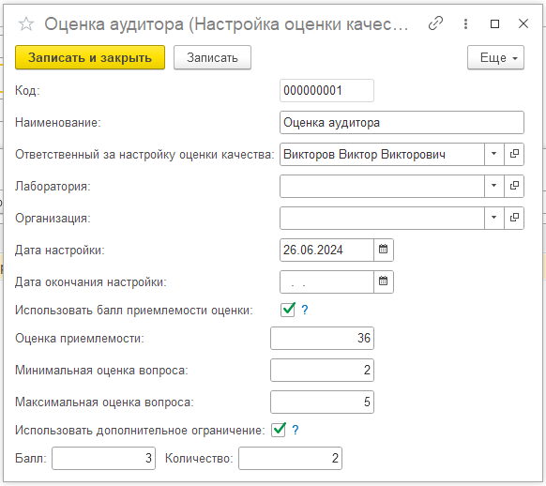
Рисунок 9.97 – Заполненная настройка оценки качества

//Как видим на рисунке выше, система будет руководства следующей логикой при оценке компетентности аудитора – будет в первую очередь проверяться – сколько вопросов анкеты были оценены в 3 балла. Если оценка в 3 балла была получена по 2 и более вопросам, то аудитор будет считаться некомпетентным. Если указанное условие не соблюдено, тогда система проверит «Оценку приемлемости» - просуммирует все полученные баллы по всем вопросам и сравнит, в данном случае со значением 36. Если сумма баллов равна или больше указанному, то аудитор будет считаться компетентным.

Создав настройку – выберем ее в соответствующий реквизит документа.
Следующим шагом необходимо выбрать документ, по итогам которого будем проводить оценку аудитора – «Программа проведения внутреннего аудита». После выбора документа поле «Аудитор» автоматически заполнится данными о том, кто был выбран руководителем аудиторской группы при проведении внутреннего аудита (Рисунок 9.98).

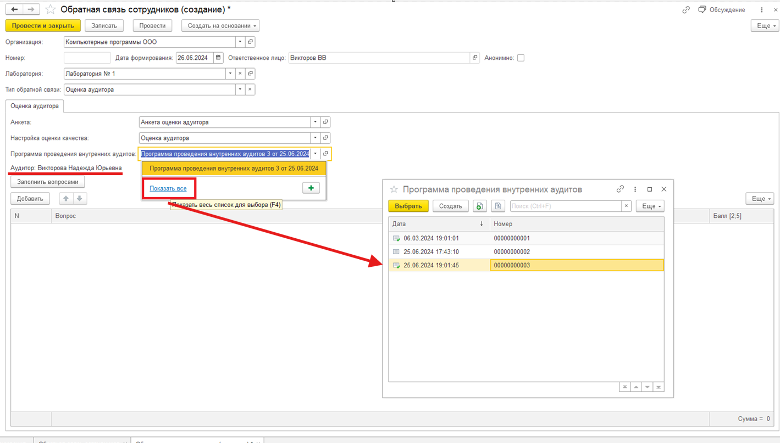
Рисунок 9.98 – Заполнение реквизитов «Программа проведения внутреннего аудита» и «Аудитор»

Далее нажимаем кнопку «Заполнить вопросами», после чего таблица автоматически заполнится вопросами из выбранной анкеты (Рисунок 9.99).

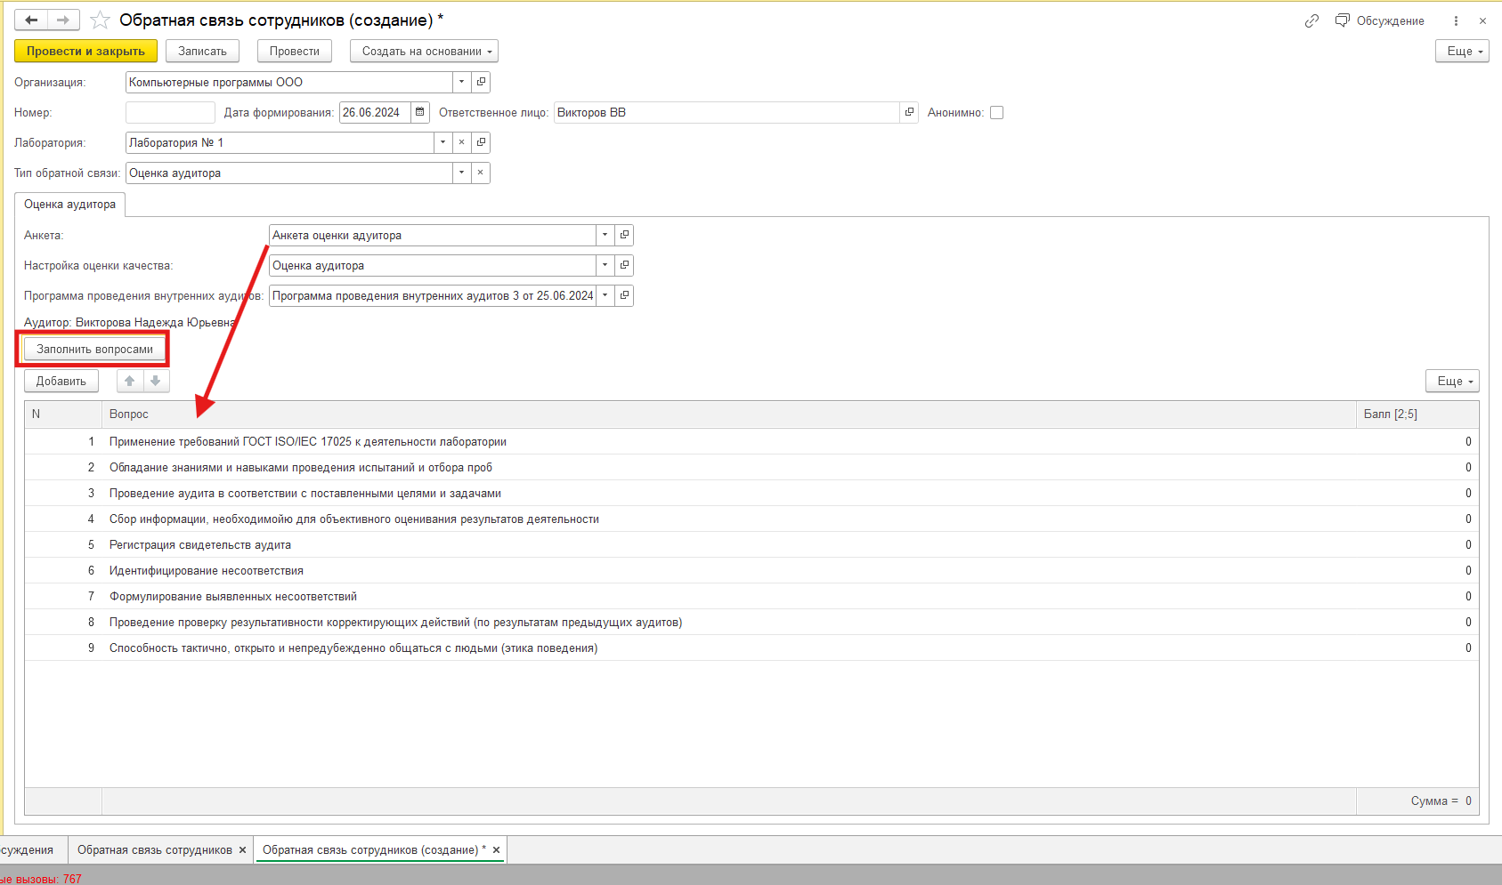
Рисунок 9.99 – Заполнение вопросов в таблицу

Осталось оценить аудитора по каждому вопросу. В столбике «Балл» в квадратных скобках выведен минимальный и максимальный балл из выбранной настройки. Также, если внести балл, выходящий за указанный в настройке диапазон, то система не даст его ввести и выведет об этом сообщение (Рисунок 9.101).

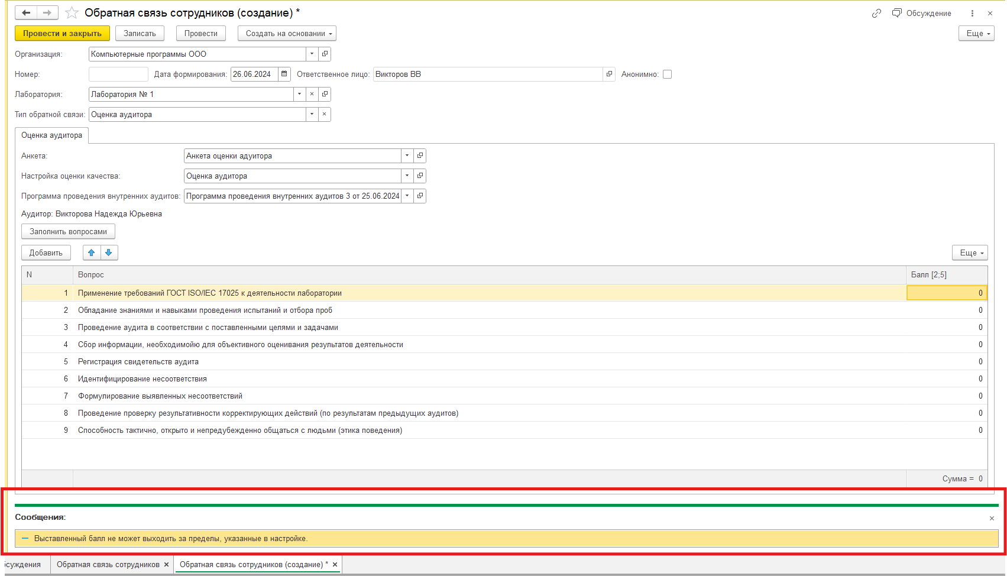
Рисунок 9.101 – Сообщение о попытке ввода некорректного балла

Также, система не позволит записать или провести документ с пустыми (нулевыми) значениями и выведет сообщение об этом (Рисунок 9.102).

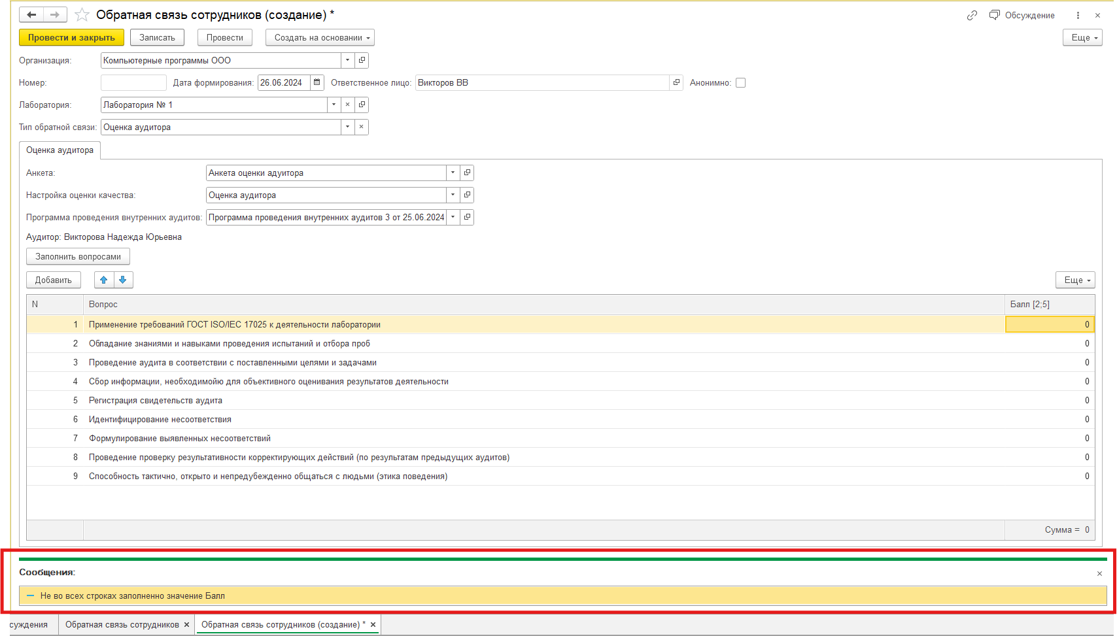
Рисунок 9.102 – Сообщение о попытке записи или проведения документа с неуказанными баллами

Проставляем балл по каждому вопросу и видим внизу столбика сумму баллов, которую система сравнит с указанной в настройке «Оценкой приемлемости» (Рисунок 9.103).

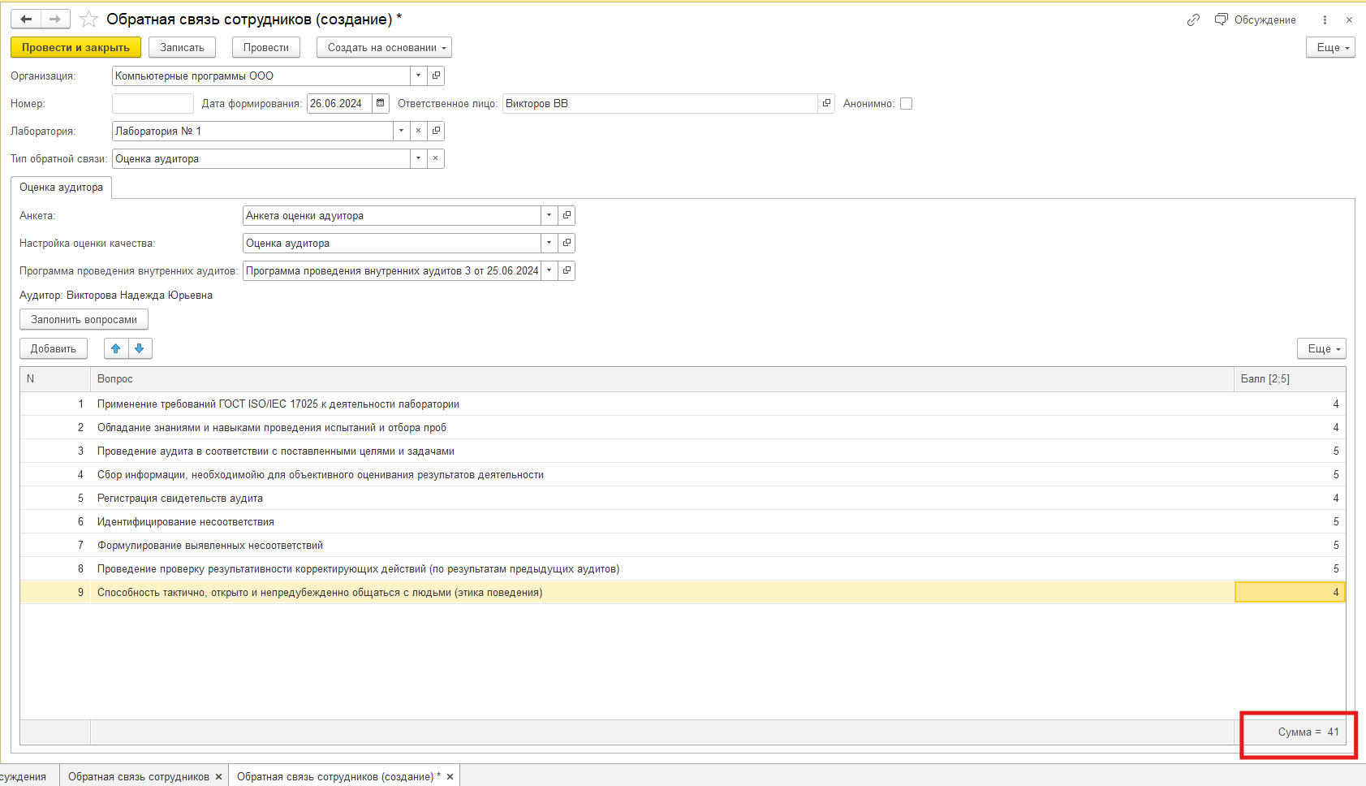
Рисунок 9.103 – Подсчет суммы по выставленным баллам за вопросы

Убедившись в корректности заполненных данных, можем провести и закрыть документ. После этого можем увидеть наш документ в общем перечне документов «Обратная связь сотрудников» (Рисунок 9.104).

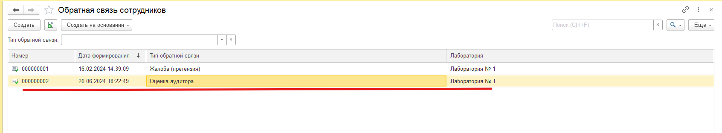
Рисунок 9.104 – Общий перечень документов «Обратная связь сотрудников»

После того, как аудитора оценили, визуально можно определить какой был результат оценки. Для этого необходимо перейти в блок «Персонал»/«НСИ»/«Аудиторы» (Рисунок 9.105).

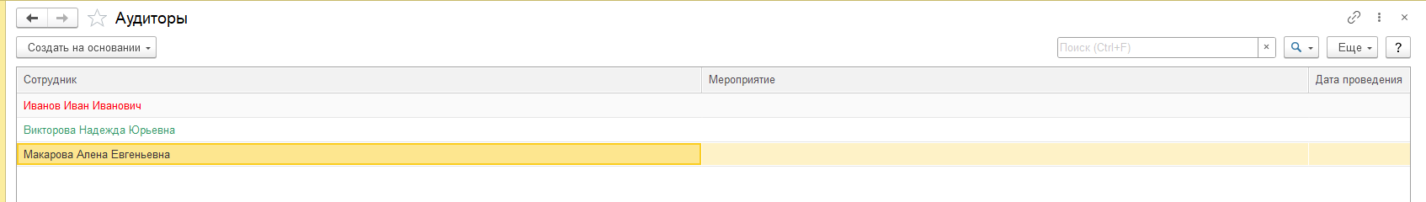
Рисунок 9.105 – Перечень аудиторов

Как видим – сотрудники имеют разный цвет шрифта. Черный цвет обозначает, что аудиторы не были оценены с помощью описанного выше механизма. Зеленый цвет шрифта обозначает, что была проведена оценка, по итогам которой аудитор является компетентным. Соответственно – красный шрифт обозначает некомпетентность аудитора по итогу проведенной оценки, в таком случае из этого же окна становится доступным создание документа «Аттестация» (Рисунок 9.106).
//Если цвет сотрудника зеленый или черный, то из этого окна создание документа «Аттестация» недоступно.

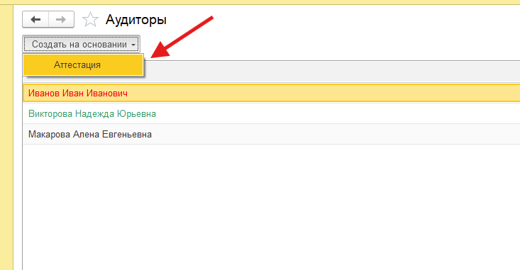
Рисунок 9.106 – Создание документа «Аттестация» из окна Аудиторы

Воспользовавшись указанной кнопкой, создадим и проведем документ «Аттестация».
//Более подробно об этом документе можно узнать в разделе «Персонал» / «Документ «Аттестация».

Для обновления информации в окне «Аудиторы», необходимо перезайти в нее. Как видно на Рисунке 9.107, сотрудник изменил цвет на черный и у него отобразилось проведенное мероприятие – документ Аттестация, а также дата прохождения. Теперь создание документа «Аттестация» из данного окна недоступно, так как некомпетентных сотрудников больше нет.
//Важно! Пользователям системы необходимо следить и не допускать случаев, когда документ по оценке аудитора и документ о проведении его аттестации создаются в один день. Такое наполнение системы является логически неверным.

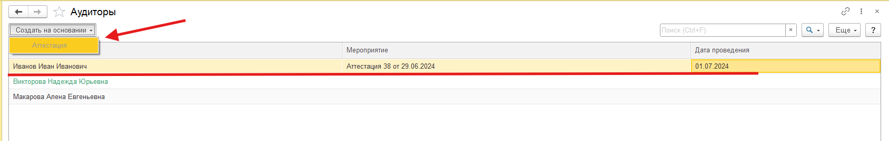
Рисунок 9.107 – Изменения в окне с аудиторами после проведения документа «Аттестация»

Отчет «Оценочный лист внутреннего аудитора»

Завершающим объектом внутренних аудитов является отчет. При необходимости в системе можно воспользоваться отчетом «Оценочный лист внутреннего аудитора». В отчете можно посмотреть какие баллы были получены аудиторам в процессе его оценки. Для создания отчета необходимо перейти в раздел «Система менеджмента» / «Отчеты» и выбрать оценочный лист (Рисунок 9.108).

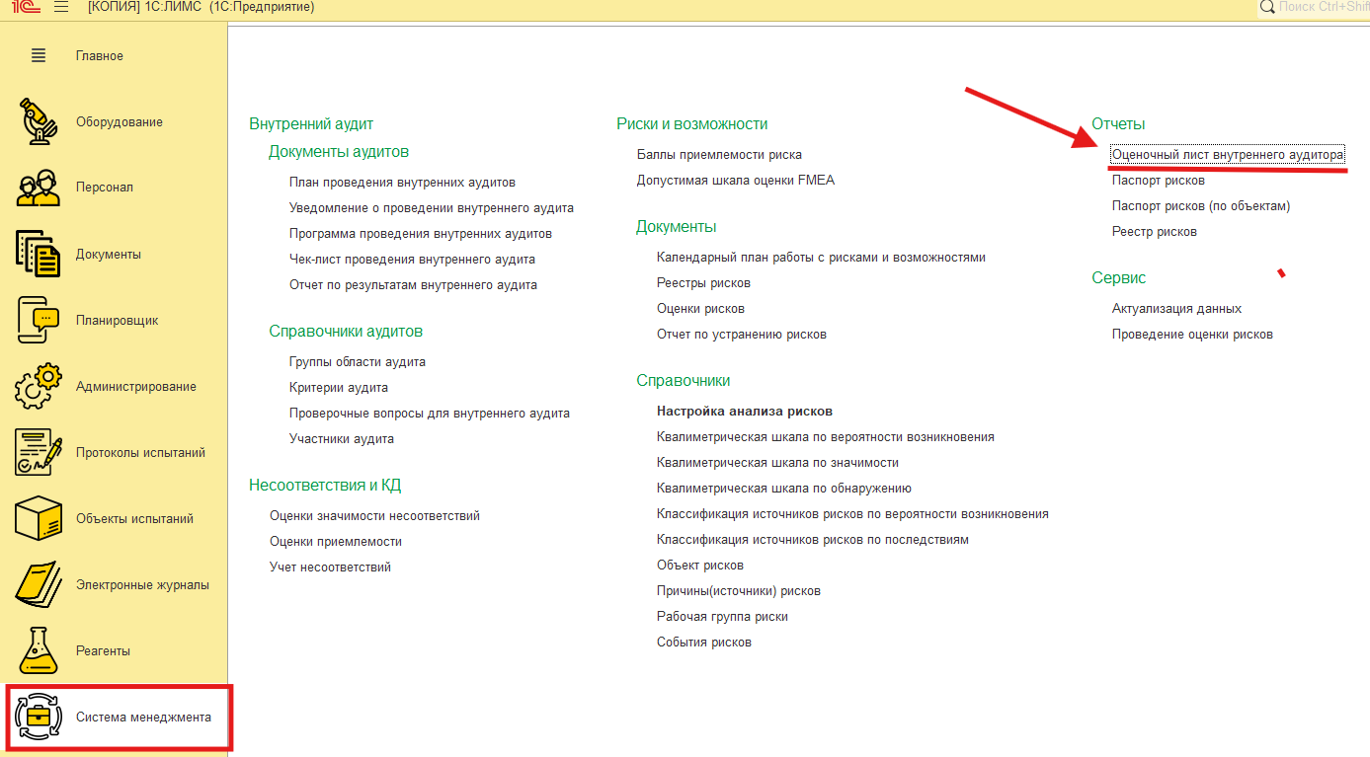
Рисунок 9.108 – Размещение отчета «Оценочный лист внутреннего аудитора»

В появившемся окне можем выбрать аудитора и тогда выбирая документ «Обратная связь сотрудников» система предложит к выбору только те документы, в которых оценивался выбранный аудитор. Или мы можем выбрать документ «Обратная связь сотрудников», и система автоматически заполнит поле «Аудитор» по указанному аудитору в выбранном документе. Далее нажимаем кнопку «Сформировать» и система выводит вопросы и поставленные баллы с общей суммой (Рисунок 9.109). При необходимости полученный отчет можно распечатать или сохранить в файл.

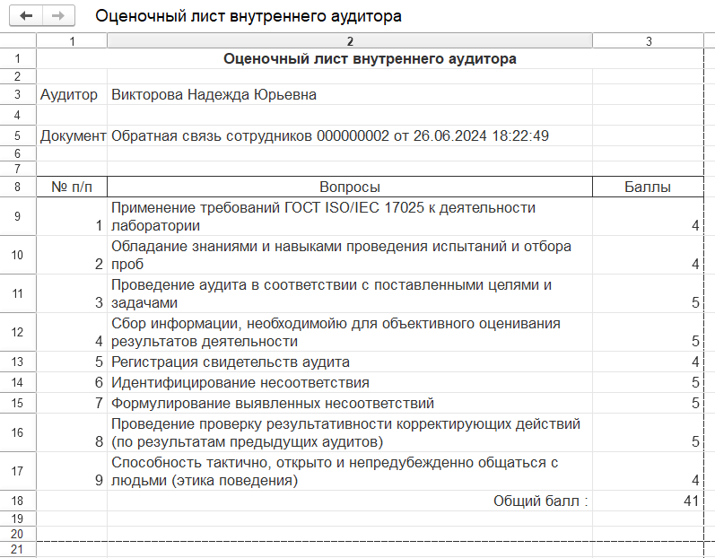
Рисунок 9.109 – Результат формирования отчета

Несоответствия и КД

Данный блок помогает лаборатории регистрировать выявляемые несоответствия и вести учёт всех планируемых и проводимых мероприятий, и при этом соответствует требованиям межгосударственного стандарта ГОСТ ISO/IEC 17025 – 2019.
Данный блок состоит из двух одноимённых справочников: «Оценка значимости несоответствий», «Оценка приемлемости» и документа «Учёт несоответствий».

Документ «Учёт несоответствий».

Для того чтобы создать документ «Учёт несоответствий» переходим в раздел «Система менеджмента» / «Несоответствия и КД» / «Учёт несоответствий» и по кнопке «Создать» создаём новый документ (Рисунок 9.110).
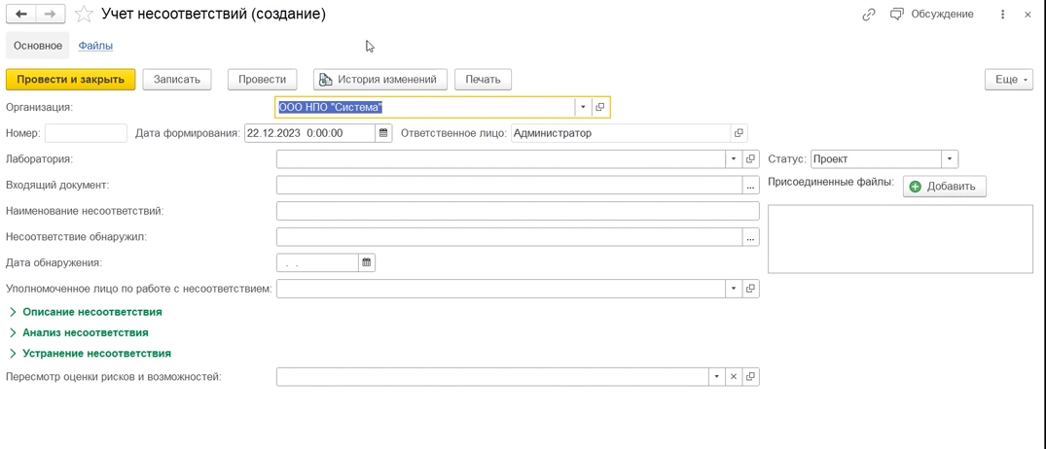
Рисунок 9.110 – Учёт несоответствий (Создание)
Система автоматически заполнит: текущую дату, организацию и ответственное лицо. При создании документа Статус – Проект.
Заполняем поля данными:
Лаборатория – указываем лабораторию, в которой было выявлено несоответствие.
Входящий документ – пользователь может заполнить строкой, а также может выбрать документ из других блоков. Например: несоответствие было выявлено по результатам контроля достоверности результатов испытаний – можем выбрать документ «Внутренний контроль качества». Обратная связь от сотрудника: претензия, жалоба. А также если несоответствие выявлено по результатам внутреннего аудита.
Наименование несоответствий – строчный ввод.
Несоответствие обнаружил–система предлагает несколько вариантов данного поля: Структурная единица, Контрагент, Сотрудник, Строка – выбираем один из предложенных.
Дата обнаружения – указываем дату обнаружения несоответствия.
Уполномоченное лицо по работе с несоответствием – заполняется из справочника Сотрудники, выбирая сотрудника, пользователь выбирает ответственного за данное несоответствие.
Перейдём к заполнению вкладки «Описание несоответствия», по кнопке «Добавить», заполняем табличную часть (Рисунок 9.111).
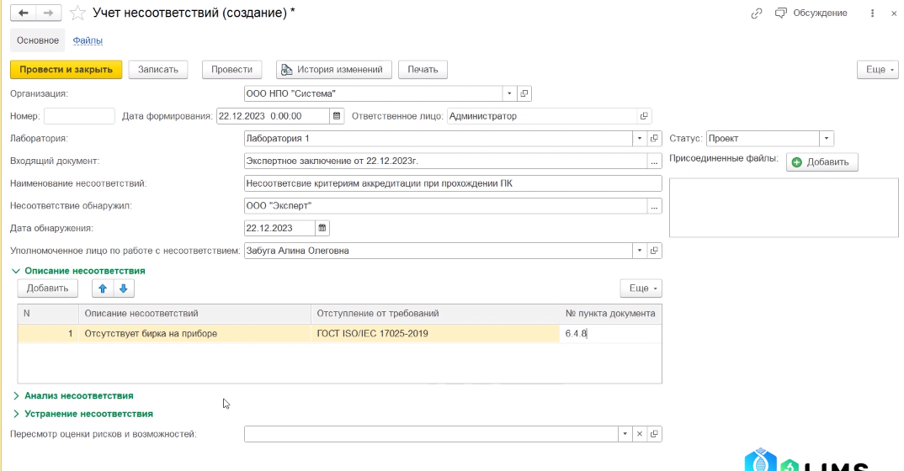
Рисунок 9.111 – Вкладка «Описание несоответствия»

Описание несоответствий – пользователь описывает, что именно выявлено, разделяя каждое несоответствие по строчкам.
Отступление от требований – можно указать документ, по которому требования не выполнены.
№ пункта документа – пользователь указывает № пункта документа, по которому присутствует отступление от требований.

Приступим к заполнению вкладки «Анализ несоответствия».
Оценка значимости несоответствия – фиксирует насколько данное несоответствие значимо для лаборатории, и к каким последствиям оно привело или может привести. Данное поле заполняется из справочника «Оценки значимости несоответствий». Для создания нового справочника переходим в раздел «Система менеджмента» / «Несоответствия и КД» / «Оценки значимости несоответствий» и по кнопке «Создать» создадим новый справочник (Рисунок 9.112).
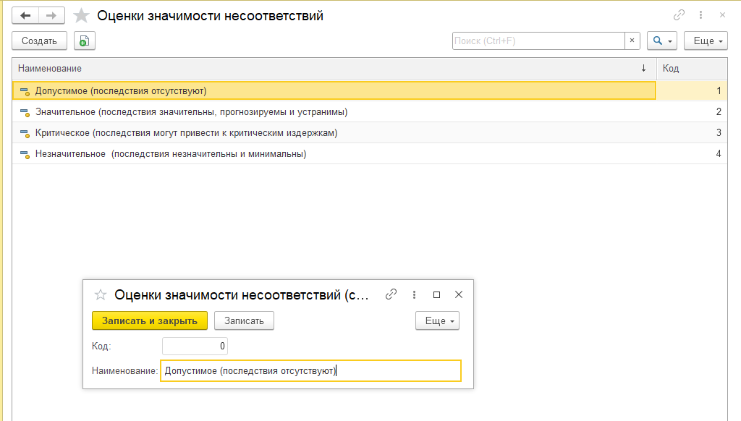
Рисунок 9.112 – Оценки значимости несоответствий

При создании нового справочника указываем Наименование и нажимаем на кнопку «Записать и закрыть». Все новые справочники будут отображаться в общем списке.
Вернёмся к заполнению вкладки «Анализ несоответствия».
Анализ воздействия на предыдущие результаты – в данное поле пользователь вносит информацию, могло ли данное несоответствие повлиять на предыдущие испытания и результаты по ним.
Оценка приемлемости несоответствующей работы–проверяем приемлемость соответствующей работы, заполняется из справочника «Оценка приемлемости». Чтобы создать новый справочник, переходим в раздел «Система менеджмента» / «Несоответствия и КД» / «Оценки приемлемости» по кнопке «Создать» создаём новый справочник (Рисунок 9.113).
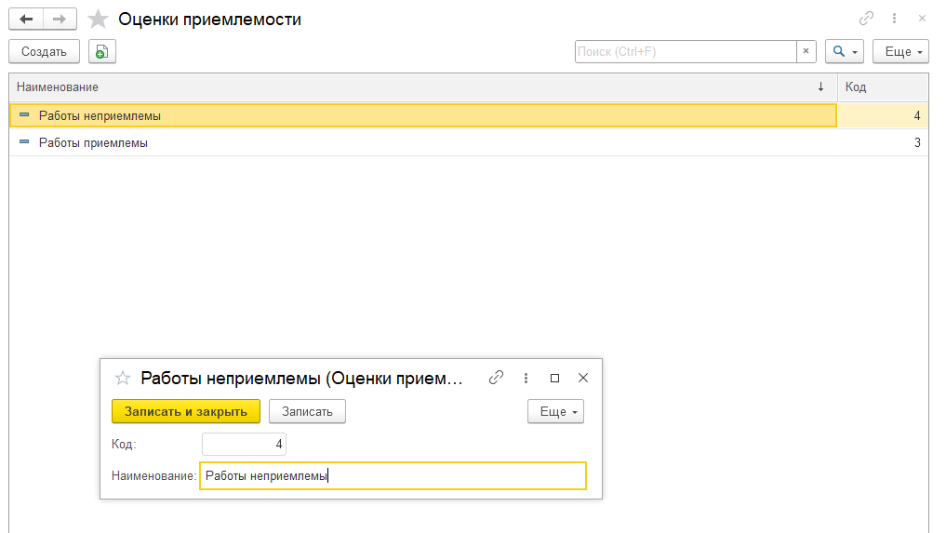
Рисунок 9.113 – Оценки приемлемости
При создании нового справочника указываем Наименование и нажимаем на кнопку «Записать и закрыть».
Если несоответствие было обнаружено в работе по проведению испытаний – ставим флажок, в таком случае пользователю открываются дополнительные поля, которые нужно заполнить (Рисунок 9.114), (9.115).
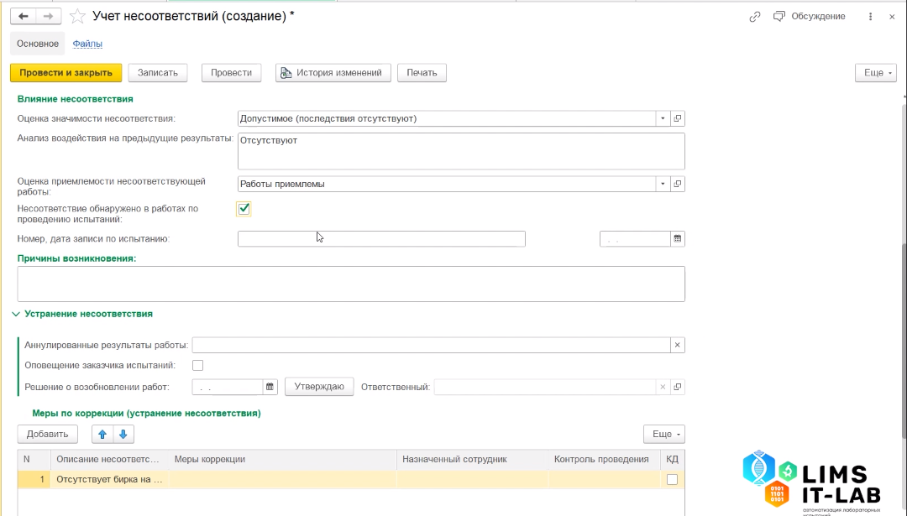
Рисунок 9.114 – Несоответствие обнаружено в работе по проведению испытаний

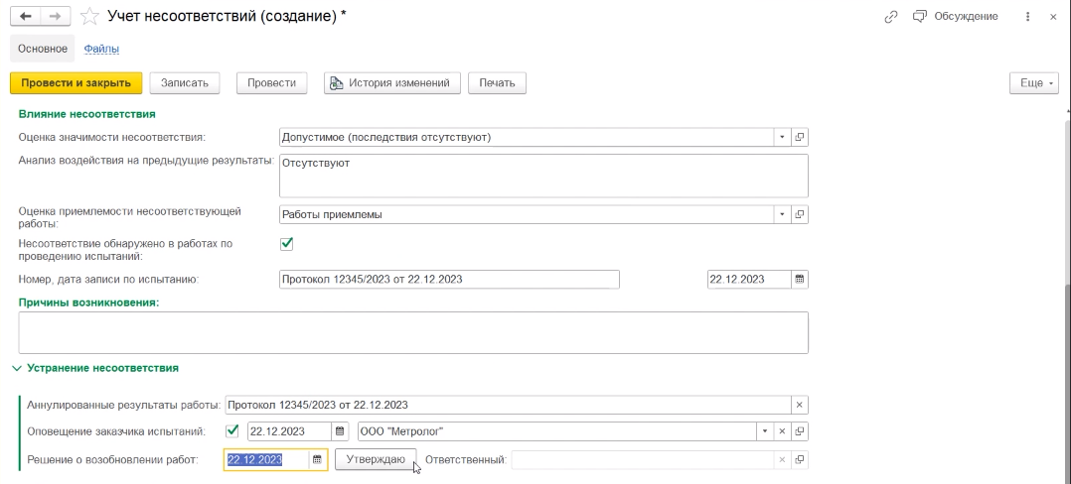
Рисунок 9.115 - Несоответствие обнаружено в работе по проведению испытаний

В случае если несоответствие обнаружено при испытании, то ответственное лицо должно разрешить возобновление работ.
В нашем случае несоответствие выявлено при подтверждении компетентности в процессе аккредитации, поэтому убираем галочку и заполняем причины возникновения несоответствия из задания практикума и наполняем табличную часть «Меры по коррекции» - меры направленные на устранение несоответствия. Назначаем ответственного сотрудника. В графе контроль проведения отражаем ситуацию по контролю за мерами по коррекции (Рисунок 9.116).
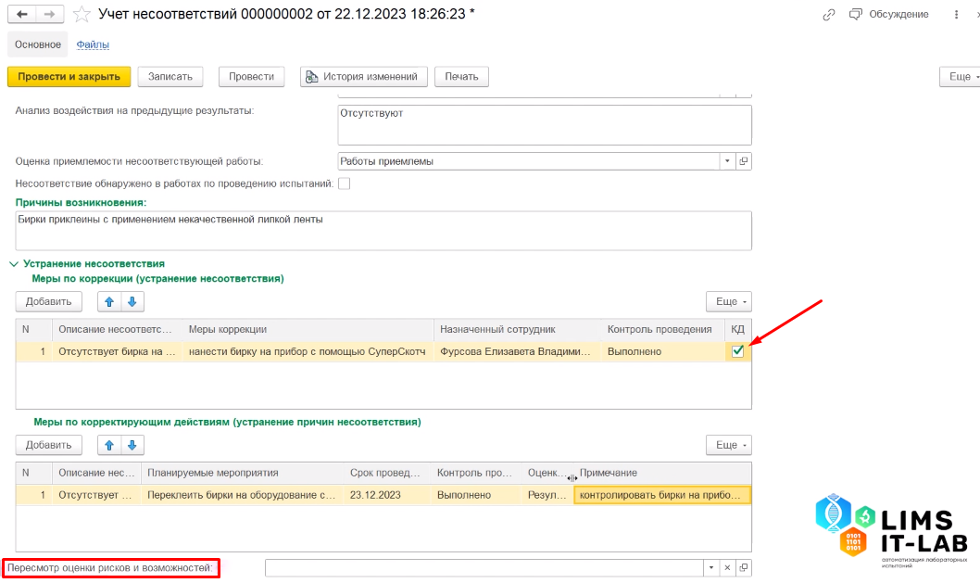
Рисунок 9.116 – Вкладка «Устранение несоответствия»

При проставлении флага «КД», то строка с «Описанием несоответствия» дублируется в табличную часть «Меры по корректирующим действиям» (устранение причин несоответствия).
Поле «Пересмотр оценки рисков и возможностей» заполняется из справочника «Оценки рисков», если по результатам работы с несоответствием выявлена необходимость провести повторную оценку рисков. По необходимости пользователь может прикрепить файл к документу.
Далее меняем статус на «Завершено», записываем, проводим и выводим на документ печать (Рисунок 9.117).
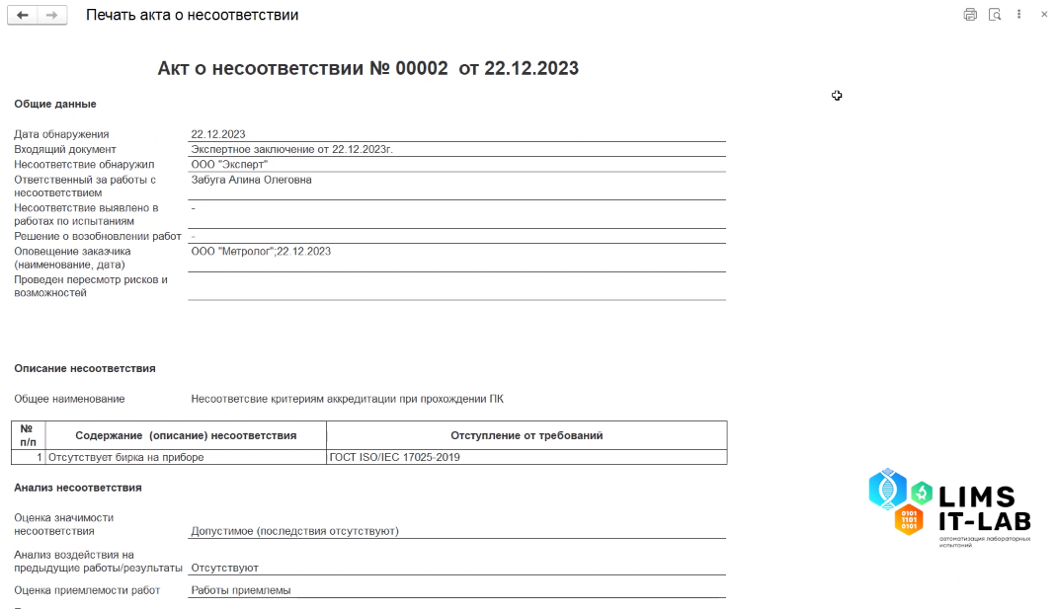
Рисунок 9.118 – Печатная форма документа

Анкетирование соискателей.

В системе 1С ЛИМС реализован механизм анкетирования, для работы с ним необходимо создать анкету. Первым шагом будет создание вопросов, переходим в «Система менеджмента» / «Анкетирование соискателей» / «Вопросы для анкетирования».
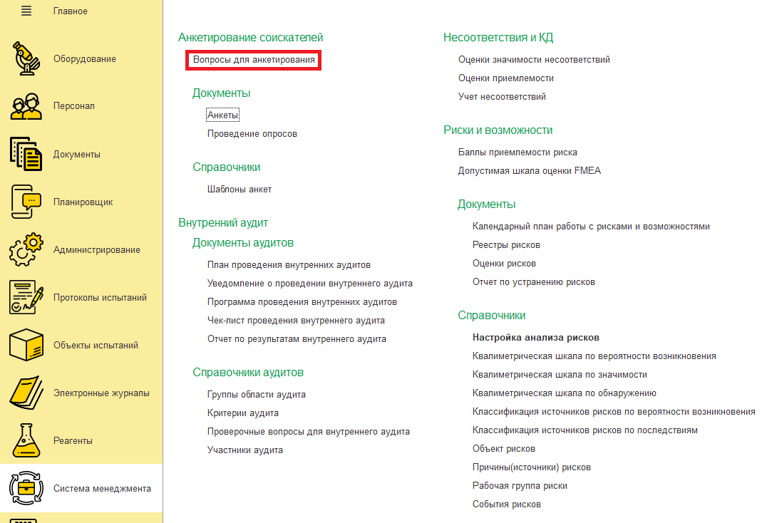
Рисунок 9.119 - Вопросы для анкетирования

Далее мы можем сразу создать вопрос нажав на кнопку «Создать», или создать папку, для будущей группировки вопросов нажав на кнопку «Создать группу» и после создания папки создать внутри нее вопросы.
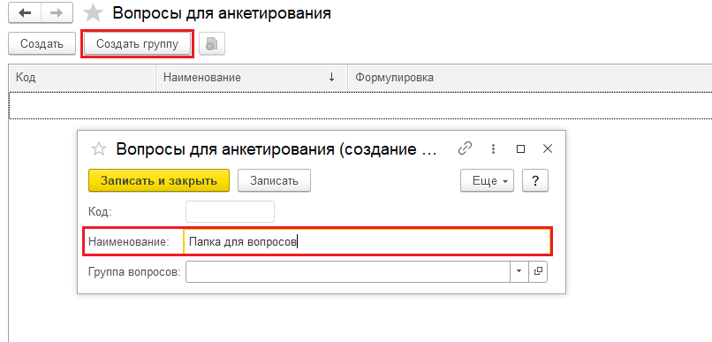
Рисунок 9.120 - Создание группы для вопросов
В окне создания вопросов нам необходимо указать Наименование, указать группу вопросов (если создавали папку), заполнить Формулировку, указать тип ответа, и настроить его в зависимости от типа.

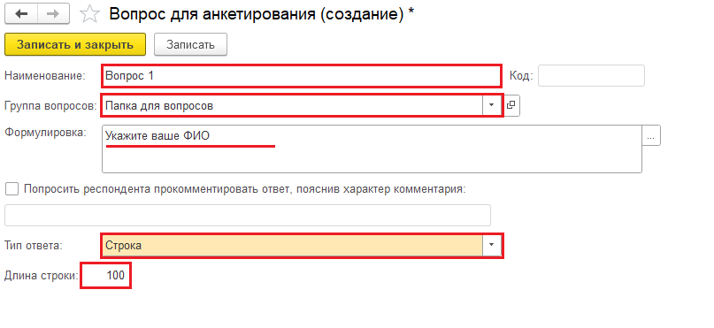
Рисунок 9.121 - Создание простого вопроса

При создании вопроса с несколькими вариантами ответа табличную часть можно заполнять после того, как вопрос был записан.

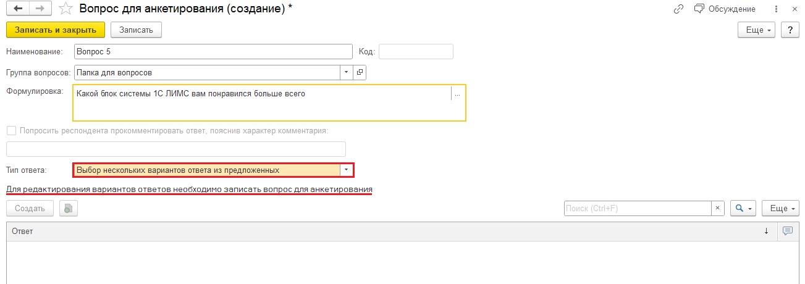
Рисунок 9.122 - Создание вопроса с несколькими вариантами

При создании вопроса с несколькими вариантами можно поставить флажок напротив «Требует открытого ответа», тогда при выборе ответа пользователь сможет оставить комментарий под вопросом.
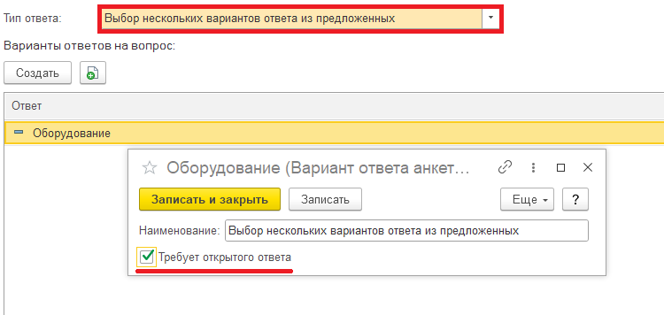
Рисунок 9.123 - Вопрос с открытым ответом

Шаблоны анкет
После записи всех вопросов необходимо создать шаблон будущей анкеты. Переходим в «Система менеджмента» / «Анкетирование соискателей» / «Справочники» и выбираем Шаблоны анкет.
Здесь мы так же можем создать папку для наших шаблонов нажав «Создать группу», но в данном случае нажимаем «Создать» и открываем форму шаблона анкеты.
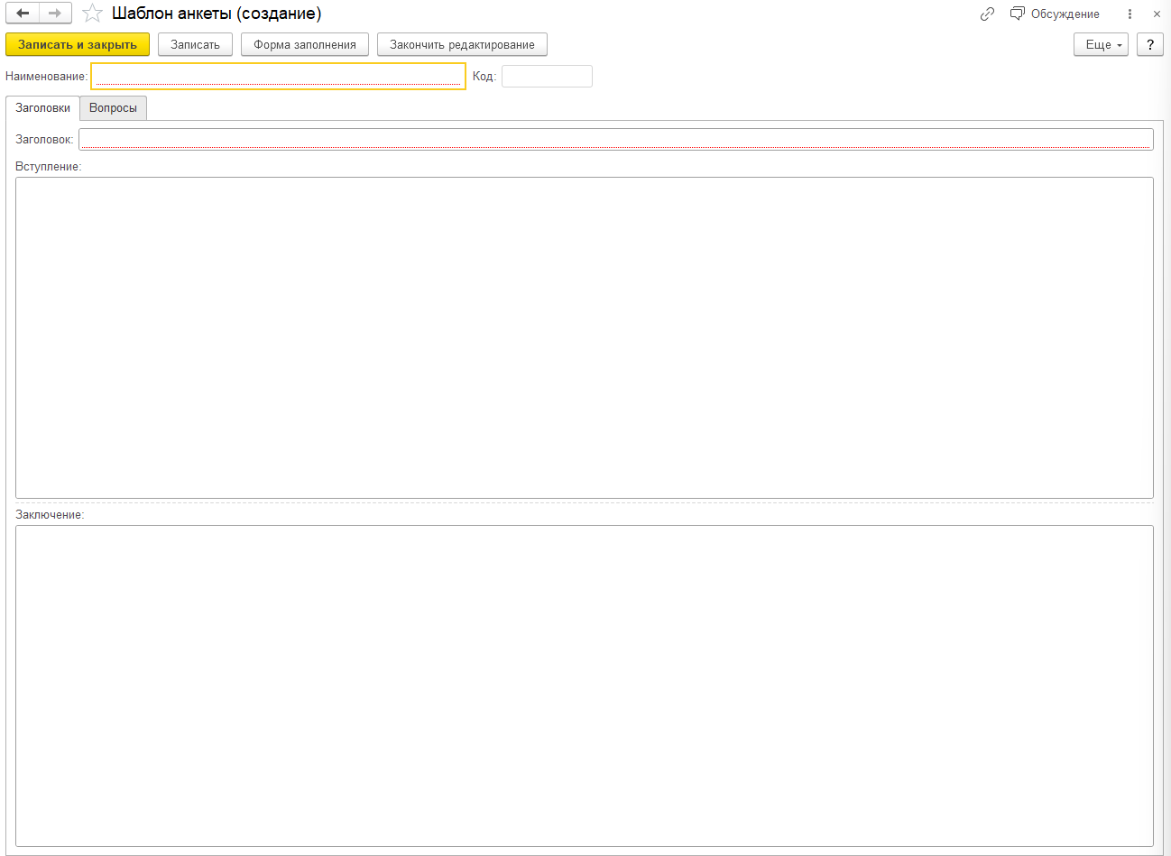
Рисунок 9.124 - Шаблон анкеты (Создание)
Заполняем поле Наименование, дальше переходив на вкладку «Заголовки» и заполняем поле Заголовок и по желанию Вступление и Заключение. Последние два поля будут появляться в начале и конце анкетирования.
Переходим на вкладку Вопросы. Здесь нам нужно добавить созданные вопросы, но если мы просто нажмем кнопку «Добавить» и выберем вопрос, то появится ошибка.

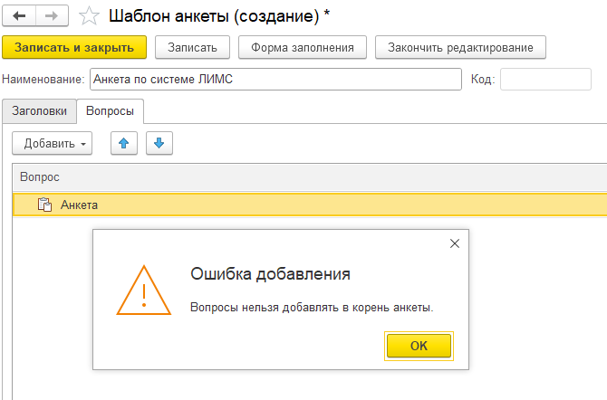
Рисунок 9.125 - Ошибка добавления в корень анкеты

Ошибка связана с тем, что вопросы нельзя добавлять в корень анкеты, поэтому создадим разделы для нашей анкеты. Нажимаем правой кнопкой мыши на «Анкета» в табличной части и выбираем «Добавить раздел». После этого добавляем в него вопросы. Разделов может быть сколько угодно.
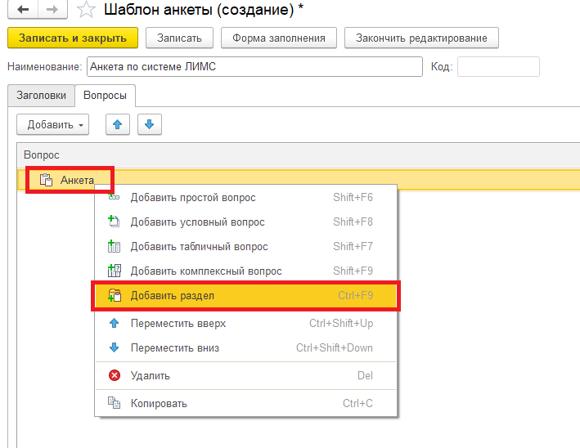
Рисунок 9.126 - Добавление раздела в анкету

Дальше так же нажимаем правой кнопкой мыши, но уже на раздел и выбираем какой вопрос хотим добавить. В системе есть вопросы нескольких типов:
- Простой вопрос – стандартный вариант вопроса
- Условный вопрос – можно добавить только вопрос с булевым типом ответа
- Табличный вопрос – вопросы оформляются в таблицу
- Комплексный вопрос – вопросы объединяются в один

После выбора вопроса заполняем форму. В поле Элементарный вопрос мы добавляем доступные нам вопросы, Формулировка заполнится из выбранного вопроса, так же можем поставить флажок «Обязательный», тогда анкету нельзя будет завершить не ответив на данный вопрос.
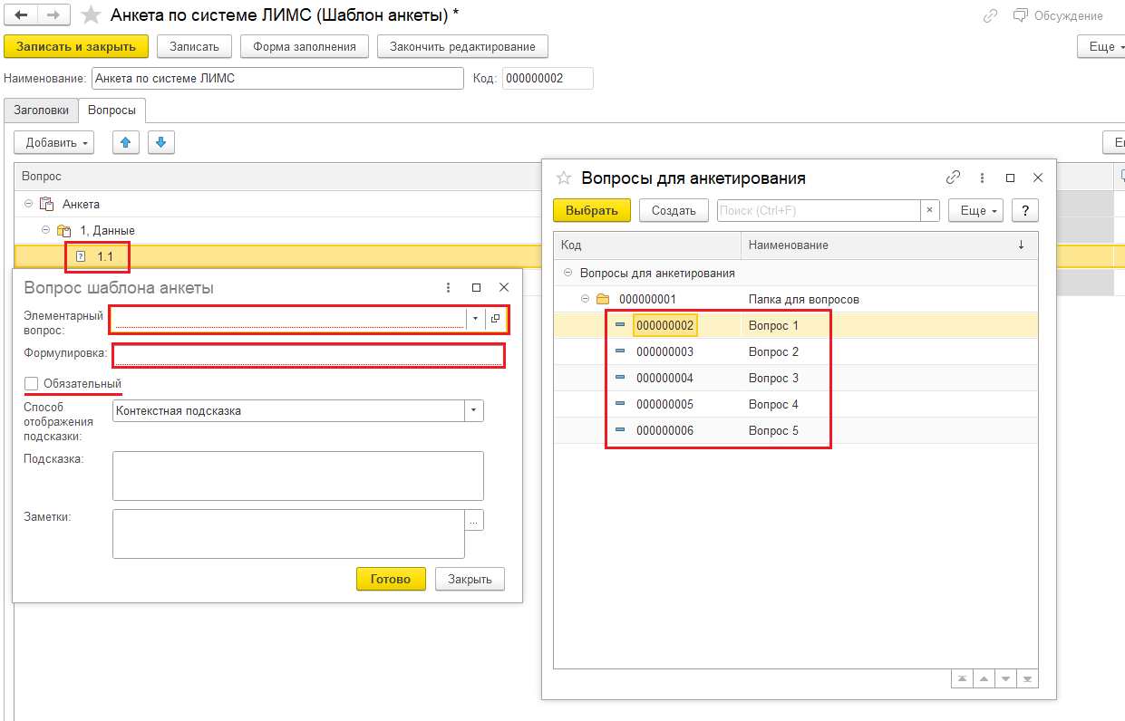
Рисунок 9.127 - Простой вопрос (Создание)

Табличный вопрос

При создании табличного вопроса вначале нам нужно заполнить название в поле Формулировка, а затем выбрать тип табличного вопроса. В зависимости от выбора у вопроса изменится табличная часть, в правой части мы можем увидеть примеры таблицы с разными типами вопросов.
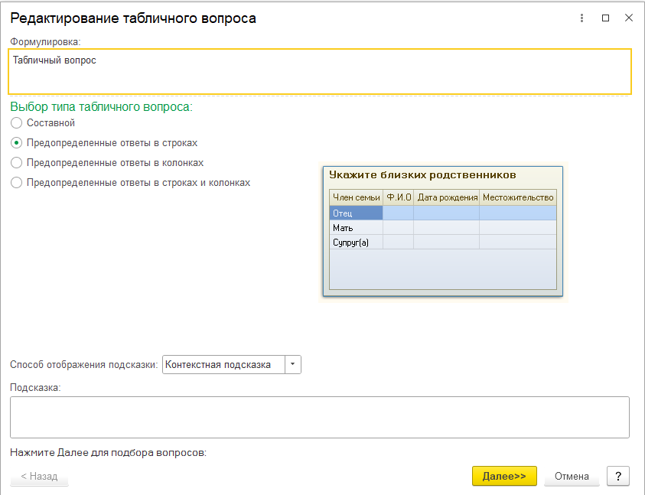
Рисунок 9.128 - Табличный вопрос (Создание)
Дальше по кнопке «Добавить» заполняем табличную часть вопросами и нажимаем «Далее». В следующем окне заполняем таблицу предопределенными ответами, ответы необходимо заполнить вручную в таблице.

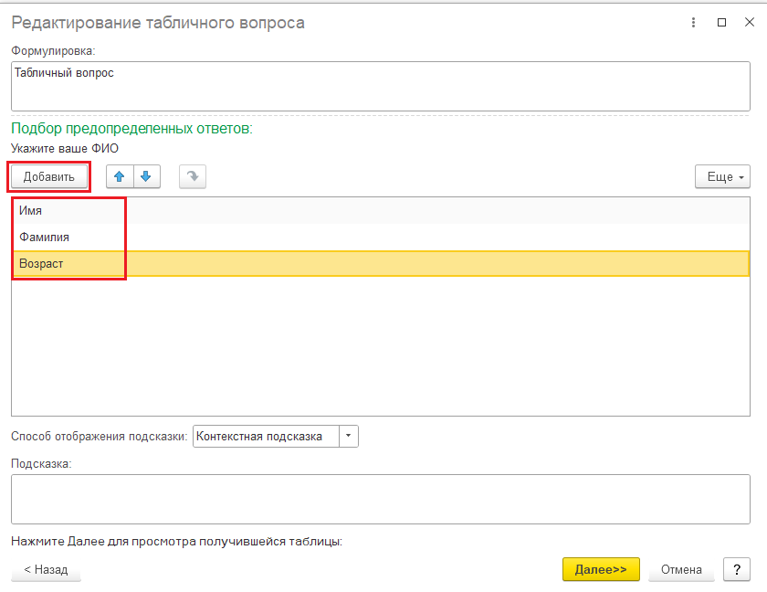
Рисунок 9.129 - Настройка табличного вопроса

После заполнения мы видим итоговую таблицу с нашими вопросами и ответами, и если нас все устраивает то нажимаем «Готово», иначе можно нажать на кнопку «Назад», и вернутся к оформлению вопроса.

Условный вопрос

Данный тип вопроса создается по тому же принципу, но в списке выбираем «Добавить условный вопрос». В списке вопросов отобразятся только вопросы с типом булево.
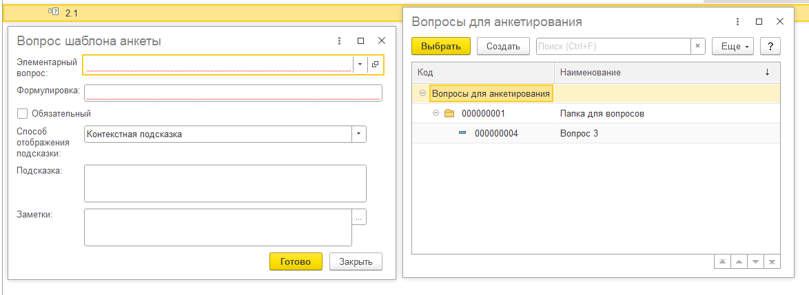
Рисунок 9.130 - Условный вопрос (Создание)
Выбираем нужный вопрос и нажимаем «Готово».

Комплексный вопрос

Комплексный вопрос по созданию напоминает Табличный, здесь потребуется заполнить табличную часть вопросами и после этого нажать «Готово».
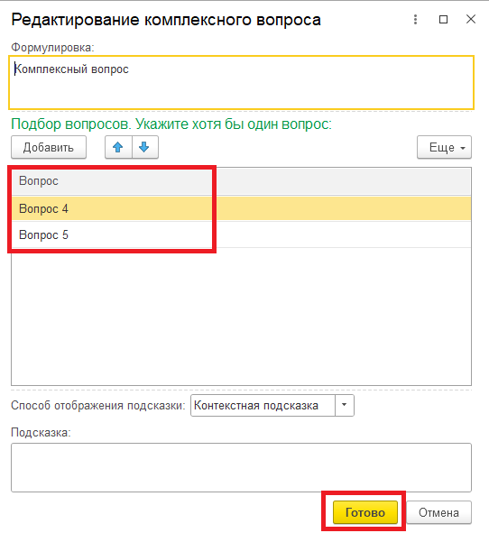
Рисунок 9.131 - Комплексный вопрос (Создание)

Завершение редактирования шаблона анкеты

После заполнения всех вопросов нажимаем «Записать», или «Записать и закрыть», в этом случае шаблон анкеты заполнится и будет доступен для редактирования.
В процессе создания анкеты мы можем посмотреть как будет выглядеть наша анкета, для этого мы можем нажать на кнопку «Форма заполнения». Слева находятся разделы, по которым мы можем перемещаться выбирая их, по центру сами вопросы а в верхнем и нижнем правом углах находятся кнопки навигации.
Так же стоит обратить внимание что Простой и Условный вопросы используют то наименование, которое мы указали при их создании, а Табличный и Комплексный те что мы прописали в момент их формирования в анкете.
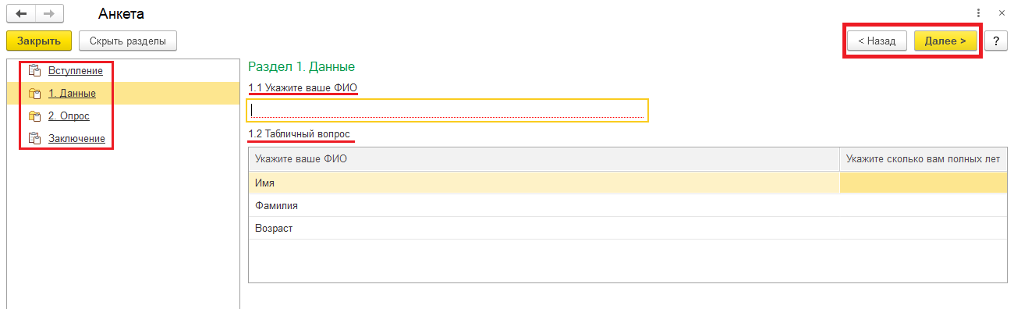
Рисунок 9.132 - Режим «Форма заполнения»

После нажатия кнопки «Закончить редактирование» мы больше нее сможем вносить изменения в анкету, кнопки и вопросы в табличной части станут недоступны, за исключением кнопки Форма заполнения.

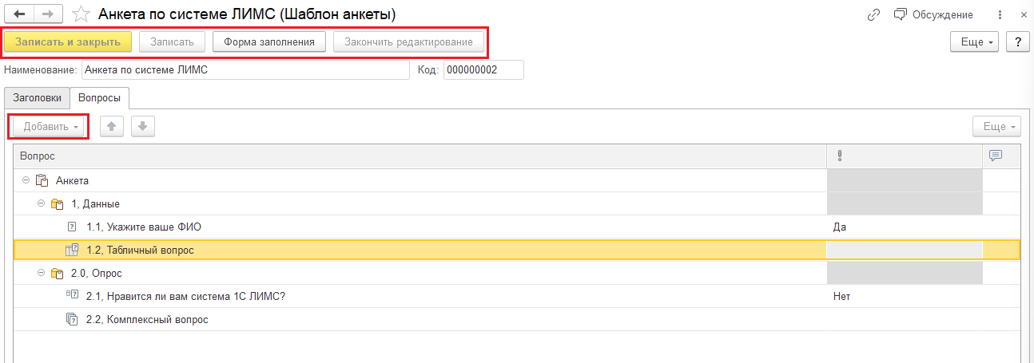
Рисунок 9.133 - Режим «Закончить редактирование»

Документ Проведение опросов
Для того чтобы начать анкетирование нам необходимо заполнить документ «Проведение опросов» и внести в него данные об анкете. Документ расположен в «Система менеджмента» / «Документы» / «Проведение опросов». Открываем и нажимаем «Создать».

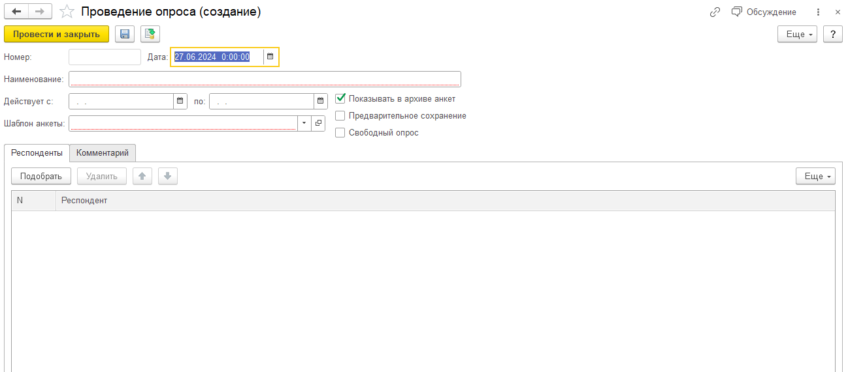
Рисунок 9.134 - Документ Проведение опроса (Создание)

Здесь заполняем Наименование, указываем даты действия документа и выбираем Шаблон анкеты. Справа мы можем поставить флажки на нужных нам полях. Стоит обратить внимание на «Свободный опрос», в случае выбора данного поля в документе блокируется возможность выбора конкретного Респондента в табличной части, опрос смогут пройти все пользователи системы.
Заполняем табличную часть. На вкладке Респонденты мы добавляем сотрудников которым необходимо пройти опрос, вкладка Комментарий необязательна для заполнения.
После нажатия кнопки «Провести и закрыть наша анкета появляется в списке документов «Проведение опроса».

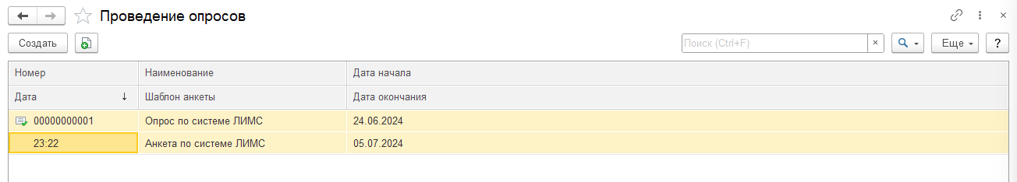
Рисунок 9.135 - Документ Проведение опроса в списке

Доступные анкеты

Для прохождения анкеты переходим в «Система менеджмента» / «Сервис» / Доступные анкеты», здесь мы видим список доступных для прохождения анкет. После прохождения анкета пропадает из списка.

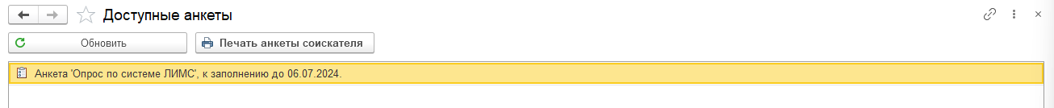
Рисунок 9.136 - Список доступных анкет

Нажимаем на анкету в списке и переходим к её заполнению. В начале анкеты есть кнопка «Показать разделы», нажав на нее слева откроется список разделов, а кнопка измени название на «Скрыть разделы». Нажав на нее повторно мы скроем разделы анкеты.
Так же есть кнопка «Завершить и закрыть», в случае ее нажатия мы закончим заполнение анкеты, но если среди вопросов были обязательные, то система выдаст предупреждение и не даст завершить анкету.

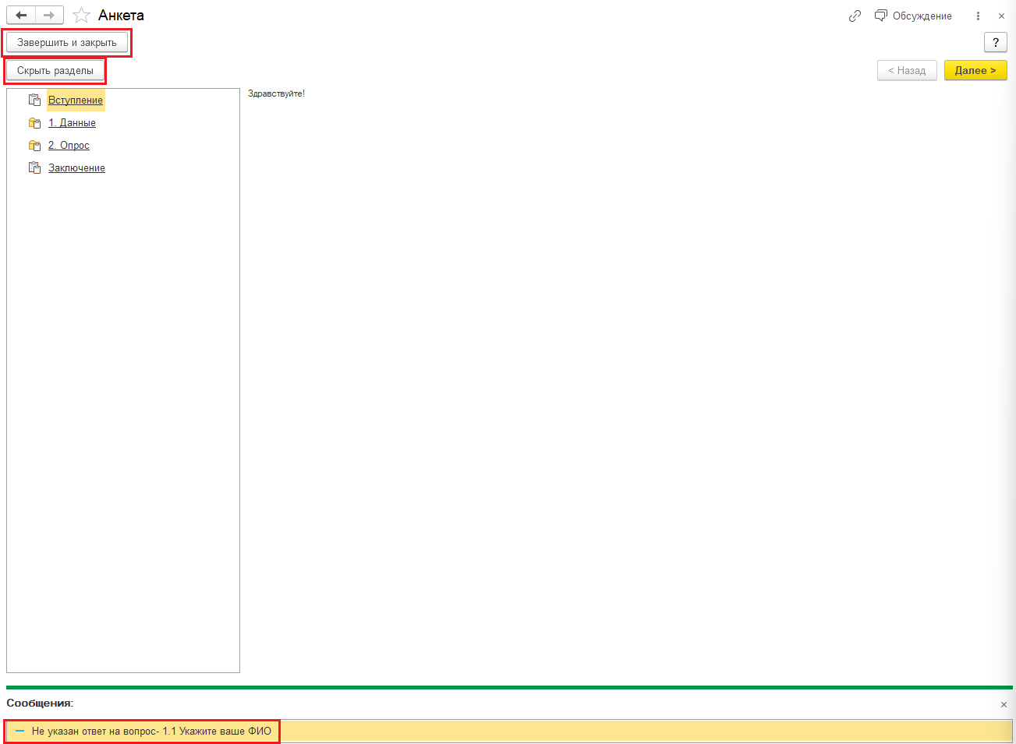
Рисунок 9.137 - Прохождение анкеты
После прохождения анкеты система предупредит о том, что анкета будет принята и её дальнейшее редактирование невозможно.

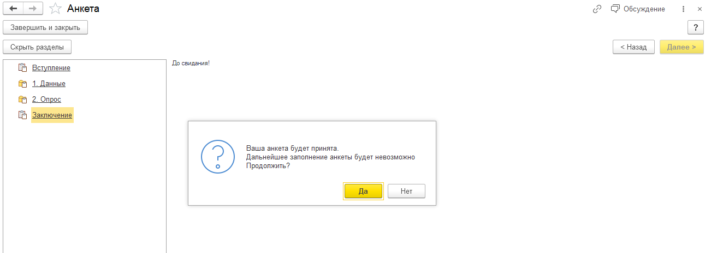
Рисунок 9.138 - Завершение анкеты
Пройденная анкета пропадет из списка доступных.
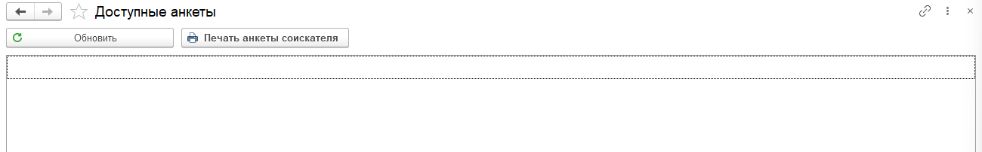
Рисунок 9.139 - Список «Доступные анкеты» после завершения анкетирования

Документ Анкеты
Когда анкета пройдена она отображается в документе Анкеты в «Система менеджмента» / «Анкетирование соискателей» / «Документы» / «Анкеты». В данный список попадают все пройденные анкеты. Здесь указываются Шаблон, документ Проведение опроса и Респондент

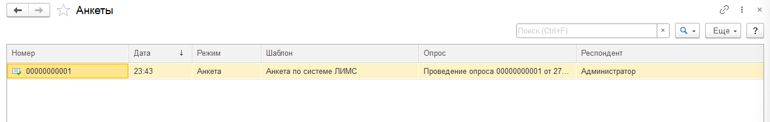
Рисунок 9.140 - Документ «Анкеты»

В данном списке можно зайти в анкету и посмотреть, как её прошли. Изменять внесенные данные нельзя.

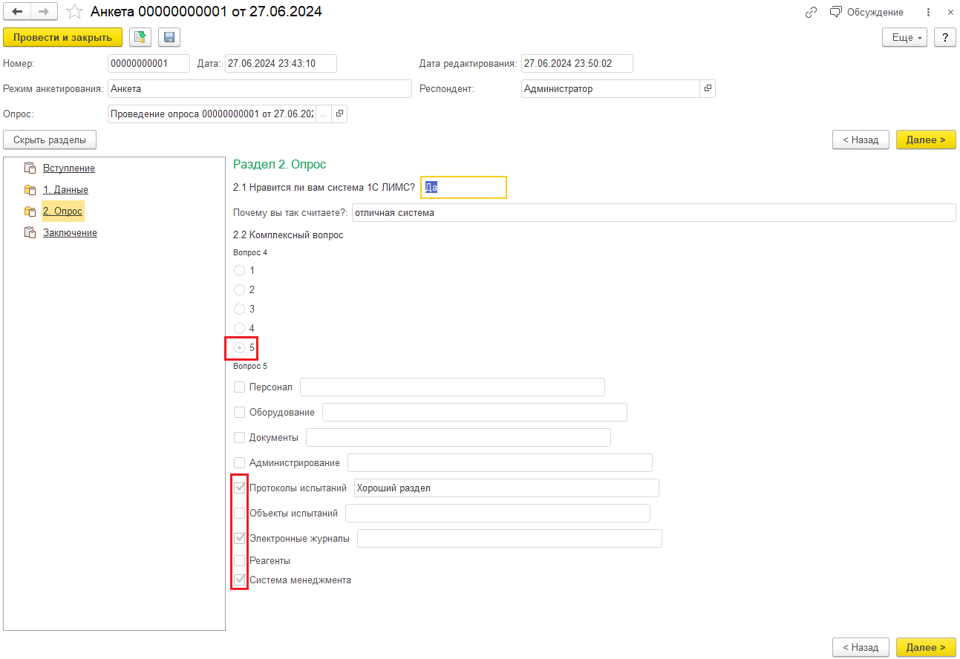
Рисунок 9.141 - Просмотр пройденной анкеты

Отчет Анализ опроса

Для формирования отчета по анкетированию, в системе используется отчет «Анализ опроса».Он расположен в «Система менеджмента» / «Отчеты» / «Анализ опроса». В нем реализованы две формы отбора по документу Проведение опроса и виду отчетов.
Вид отчета «Анализ ответов» предоставляет отчет о количестве респондентов, ответивших на вопросы анкеты.

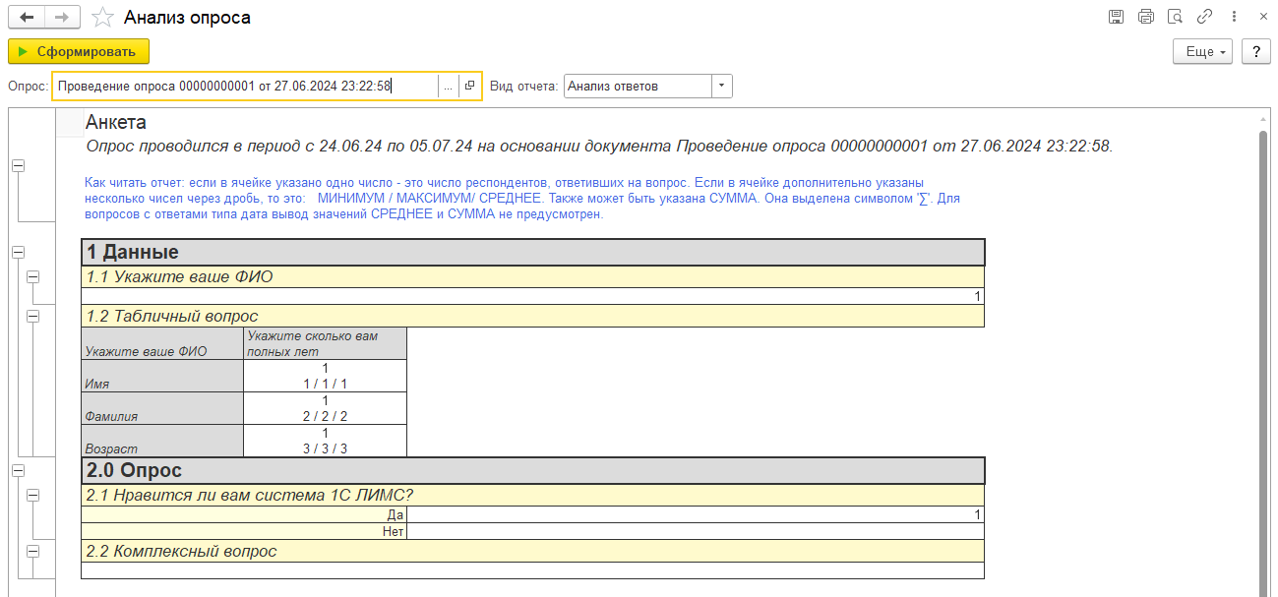
Рисунок 9.142 - Вид отчета: Анализ ответов
Вид отчета «Анализ ответивших» формирует отчет о прохождении анкетирования среди указанных в документе «Проведение опроса» респондентов.

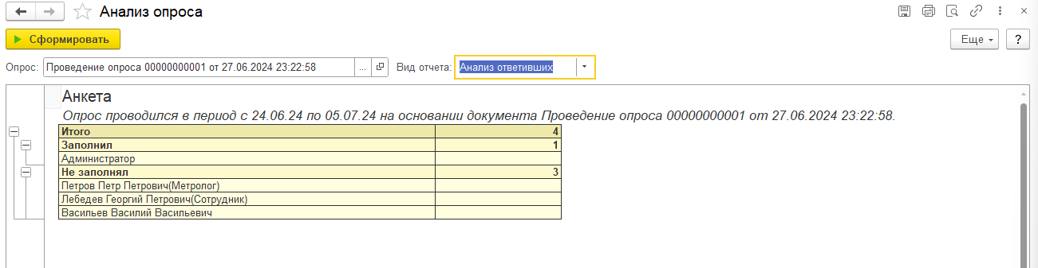
Рисунок 9.143 - Вид отчета: Анализ ответивших

Отчет Аналитический отчет по анкетированию

Для получения отчета по анкетированию в разрезе отдельного респондента используется «Аналитический отчет по анкетирования». Он расположен в «Система менеджмента» / «Отчеты» / «Аналитический отчет по анкетирования».
В отчете используется два основных отбора «Респондент» и Опрос». Заполнив их нажимаем «Сформировать».

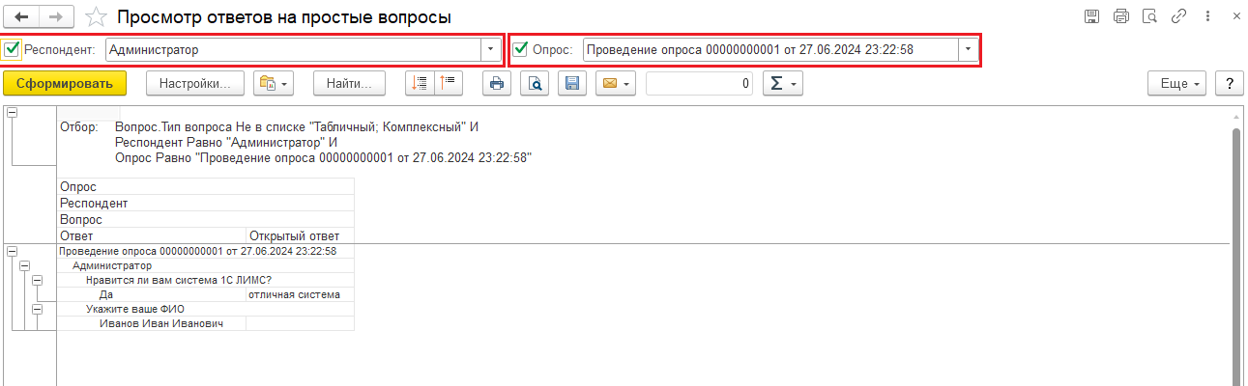
Рисунок 9.144 - Вид отчета: Аналитический отчет по анкетированию

По умолчанию отбор идет по простым и условным вопросам, но если нам необходимо просмотреть отчет по другим типам вопросов. Для этого нажимаем кнопку «Еще» / «Варианты отчета» и выбираем нужный нам.
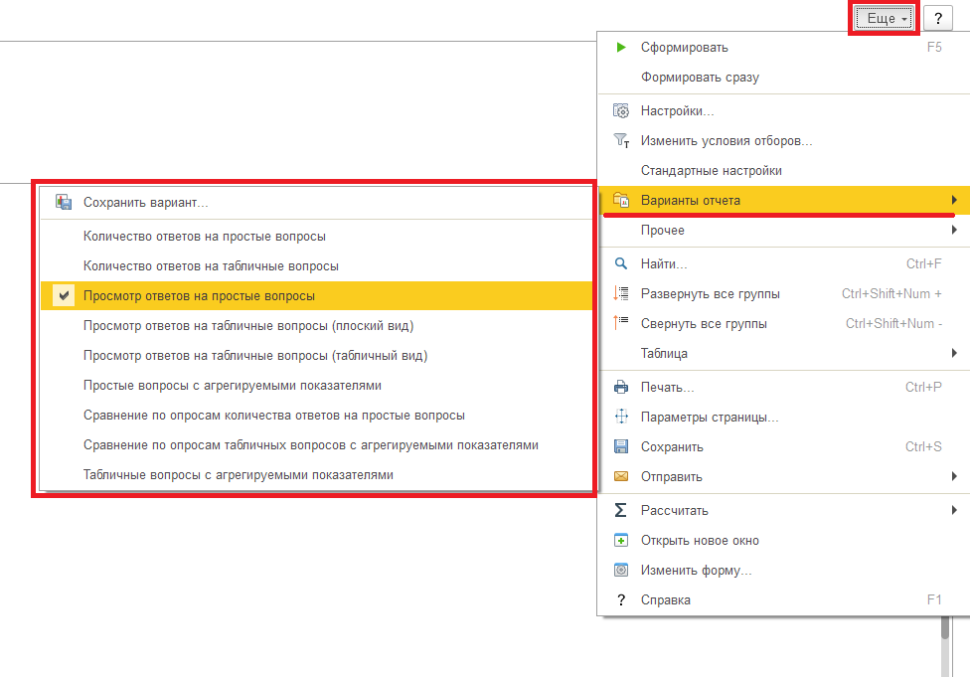
Рисунок 9.145 - Выбор варианта отчета

10. Электронные журналы

Цель: разобраться, как в программе создать электронный журнал, понять, что такое шаблон электронного журнала, реквизиты электронного журнала, научиться создавать печатные формы для электронных журналов.

Справочник «Шаблоны электронных журналов».

Практикум № 11
Необходимо создать в системе Электронный журнал по представленному образцу (Рисунок 10.1)
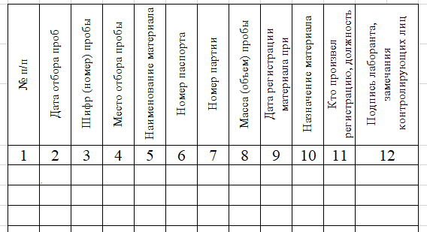
Рисунок 10.1 – Журнал регистрации отбора проб (образец)
Для того чтобы создать электронный журнал необходимо сначала создать шаблон электронного журнала. Для этого заходим в раздел «Электронные журналы» / «Справочники» / «Шаблоны электронных журналов».
Откроется список шаблонов (Рисунок 10.11). Установив курсор на уже готовом шаблоне, мы можем просмотреть состав реквизитов журнала (табличная часть Общие сведения журнала) и состав реквизитов записей электронного журнала (Содержание журнала, табличная часть журнала).
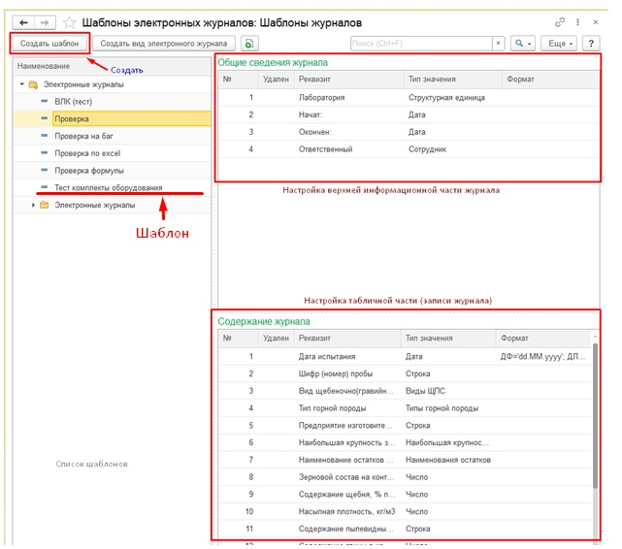
Рисунок 10.11 – Список шаблонов

Для того чтобы создать новый шаблон нужно воспользоваться кнопкой «Создать шаблон», для редактирования уже готового шаблона необходимо нажать правую кнопку мыши и выбрать в появившемся списке пункт «Изменить».
Создадим новый шаблон. Нажимаем на кнопку «Создать шаблон» и в открывшемся окне вводим наименование (Рисунок 10.12).
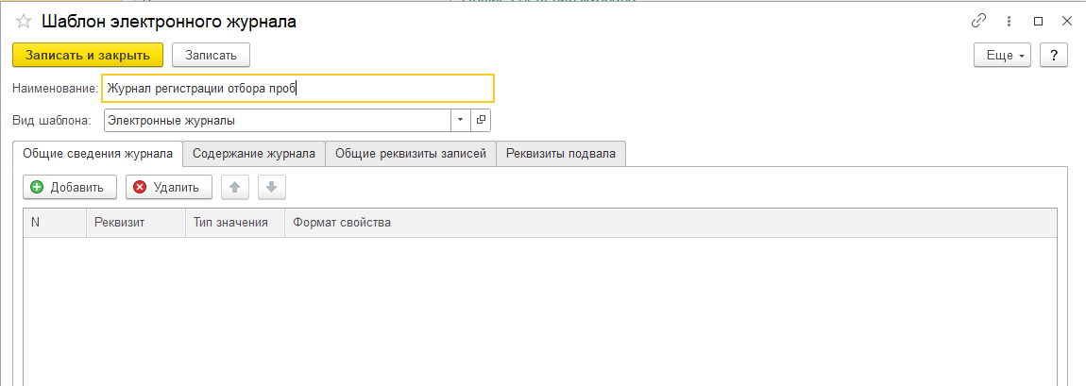
Рисунок 10.12 – Создание шаблона электронного журнала (вводим наименование и вид)

Вид шаблона заполнится автоматически, при необходимости вид можно изменить.
Вид шаблона – это папка в иерархическом списке шаблонов. Его можно создать на этапе создания шаблона электронного журнала по кнопке в поле «Вид шаблона», а также из списка шаблонов по кнопке «Создать вид электронного журнала» (Рисунок 10.13)
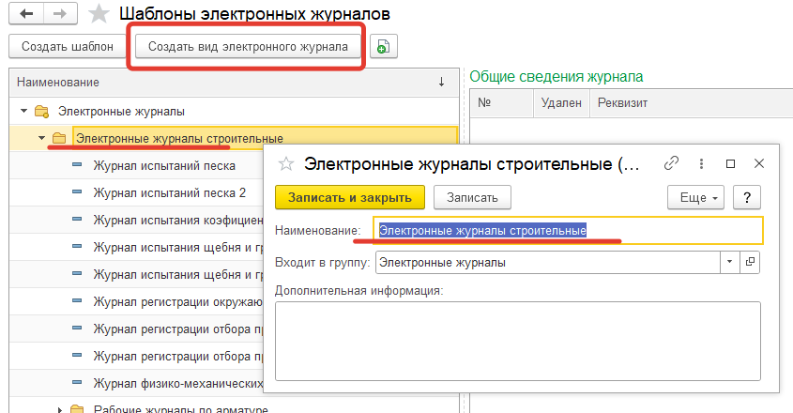
Рисунок 10.13 – Создание вида электронного журнала

Далее на вкладке «Общие сведения журнала» в табличную часть нужно выбрать необходимые реквизиты. Это может быть какая-то общая информация, единая для всех записей, информация титульного листа журнала, информация о допущенных к ведению журнала, срок начала и окончания ведения журнала.
// Вкладка не обязательна для заполнения
Для добавления реквизита необходимо нажать на кнопку «Добавить» и выбрать нужный реквизит из списка (Рисунок 10.14).

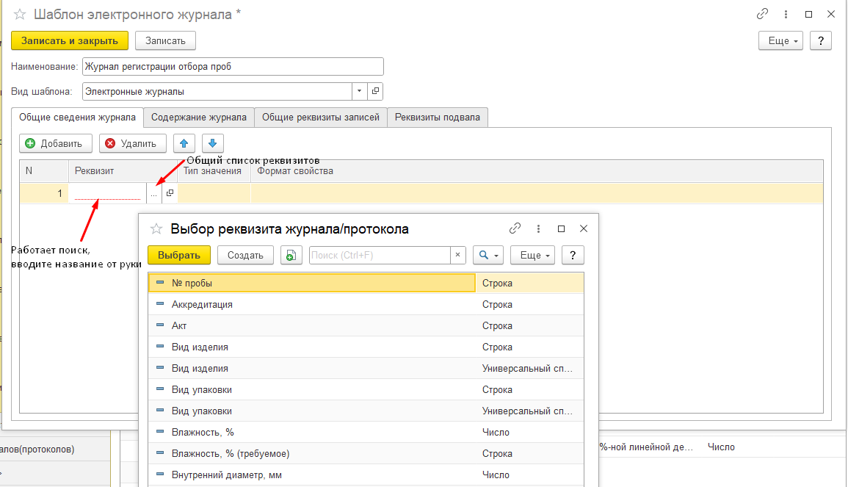
Рисунок 10.14 – Добавление нового реквизита электронного журнала

Для добавления нового реквизита необходимо перейти в общий перечень реквизитов (Рисунок 10.14), откроется полный перечень уже созданных ранее реквизитов. В этом окне нажав на кнопку «Создать» можно создать новый реквизит (Рисунок 10.15).
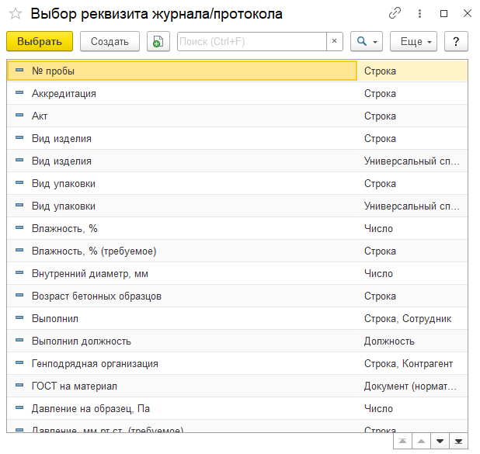
Рисунок 10.15 – Список реквизитов электронного журнала
Создадим новый. Откроется окно для создания реквизита. Тут можно указать все необходимые настройки (Рисунок 10.16):
- Наименование – вводим от руки (Не рекомендуется использовать в названиях реквизитов специальные символы и арифметические знаки!);
- Тип значения – выбираем из списка (тут система позволяет присвоить стандартные типы: дата, число, строка любые символы, цифры, буквы, булево, а также добавить ссылку на информацию, ранее введенную в систему). Для некоторых типов значений можно настроить формат выведения (появляются дополнительные настройки внизу окна «Редактирование типа данных», а также доступна настройка формата по ссылке «Формат по умолчанию» (Рисунок 10.16);
- Однострочное поле ввода – при активированном значении данные будут выводиться в одну строку;
- Многострочное поле ввода – при активированном значении данные будут выводиться в несколько строк, нужно указать количество;
- Заполнять обязательно – проверка заполнения данных, если флаг установлен, то данный реквизит нужно будет заполнять обязательно, иначе система не даст сохранить запись;
- Заполнять единственный раз – этот реквизит можно будет заполнить только один раз, после сохранения журнала информация становиться недоступной для изменения и носит далее информационный характер.
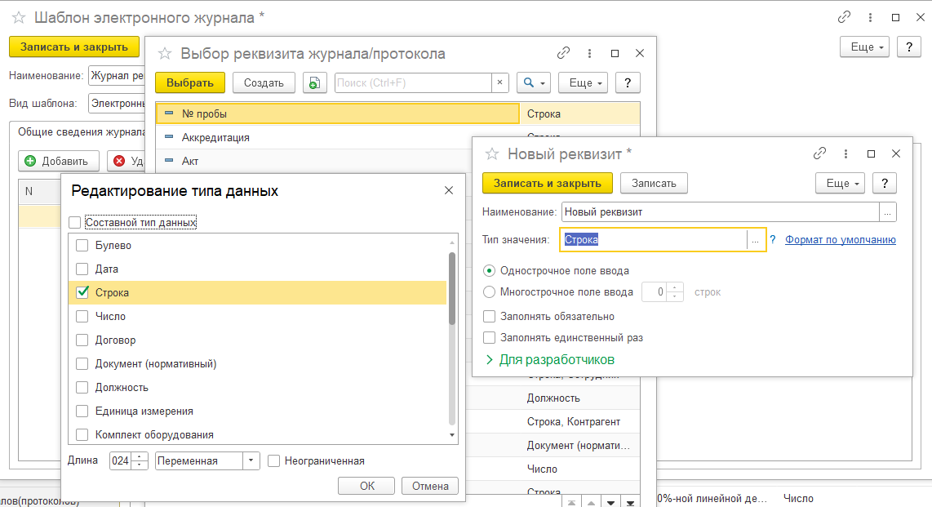
Рисунок 10.16 – Создание нового реквизита

Т.к. журнал, который мы создаем, предназначен показать различные возможности электронных журналов, добавим несколько реквизитов, для каждого вводим свои настройки:
- Лаборатория – вводим название и тип значения, устанавливаем флажок напротив «Структурная единица» (Рисунок 10.17).
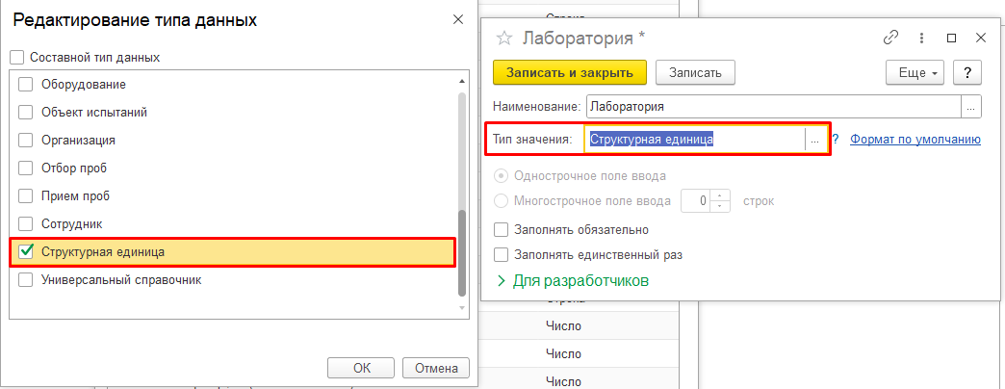
Рисунок 10.17 – Создаем новый реквизит «Лаборатория» с типом значения «Структурная единица»

- Начат: - тип значения «Дата». Для настройки формата выведения даты воспользуйтесь дополнительными настройками в нижней части окна «Редактирование типа данных» (Рисунок 10.18) или после выбора типа значения «Дата» перейдите по ссылке «Формат по умолчанию» (Рисунок 10.19). Там можно настроить выведение без минут, прописью и прочее, аналогично настраивается округление для чисел и длина для строковых данных.
- Окончен: - тип значения «Дата»
- Ответственный за ведение журнала – поставим галку «Составной тип данных» и выберем два типа «Строка» и «Сотрудники». В данном случае система предложит на выбор: ввести от руки или выбрать значение из справочника Сотрудники.
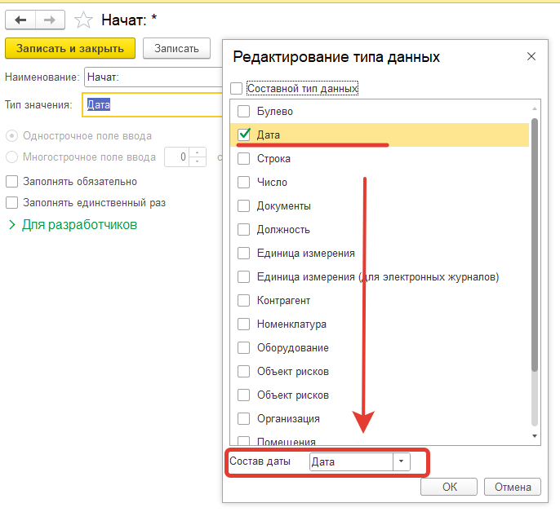
Рисунок 10.18 – Дополнительные настройки для реквизитов

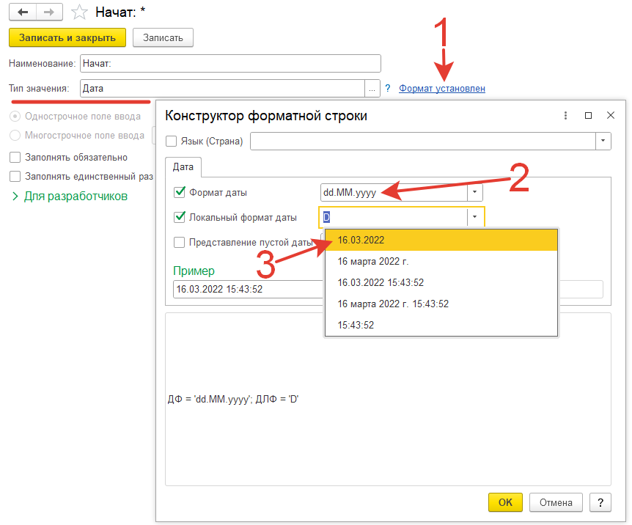
Рисунок 10.19 – Настройки форматов для реквизитов журнала
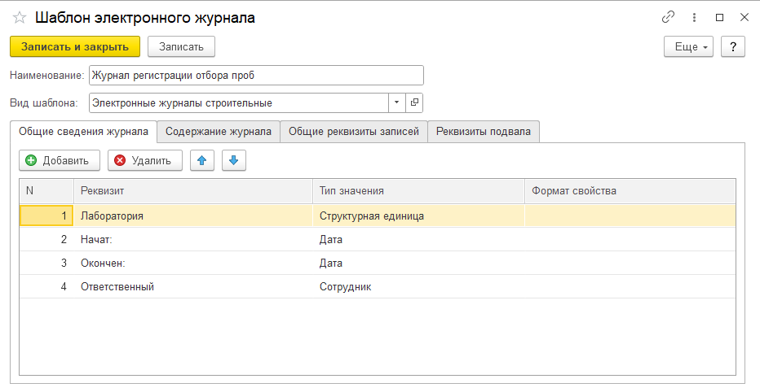
Рисунок 10.20 – Заполненная табличная часть со сведениями о журнале

Далее перейдем на вкладку «Содержание журнала». На этой вкладке нужно добавить перечень необходимых реквизитов для записи электронного журнала (те данные, которые мы будем вносить в журнал, и выводить на печать в табличную часть) (Рисунок 10.21).
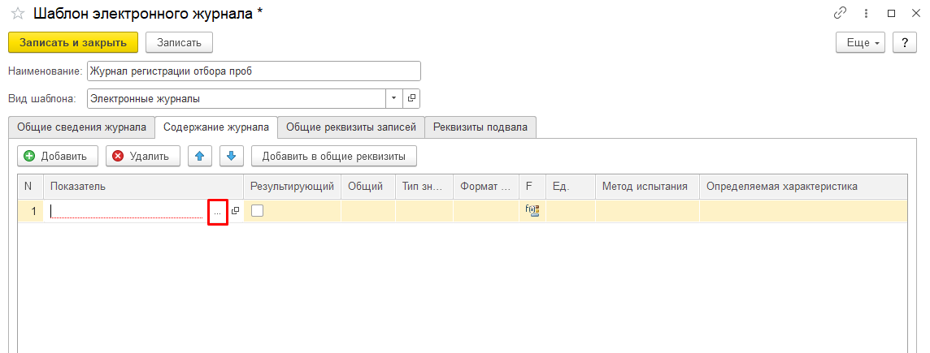
Рисунок 10.21 – Добавление нового реквизита записи электронного журнала

Здесь также можно выбрать реквизиты из уже созданных ранее или создать новый реквизит.
Создадим новый реквизит. Вносим наименование. В наименование при необходимости можно добавить символ из встроенной в систему таблицы символов. Для этого воспользуйтесь кнопкой напротив поля «Наименование» (Рисунок 10.22).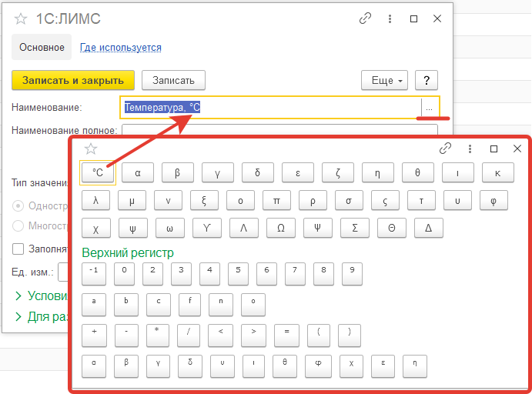
Рисунок 10.22 – Добавление символа в наименование реквизита

Далее, при необходимости можно внести информацию в поле «Наименование полное».
//Имейте ввиду, внесенная информация в поле «Наименование полное» будет отображаться в записи электронного журнала в виде всплывающей подсказки, допускается вносить в это поле полное наименования в случае, если название реквизита чрезвычайно длинное, а также уточняющую информацию и прочие примечания для реквизита.

Внесите единицы измерения в соответствующее поле, они автоматически подтянутся при выборе реквизита в шаблон журнала (Рисунок 10.23)
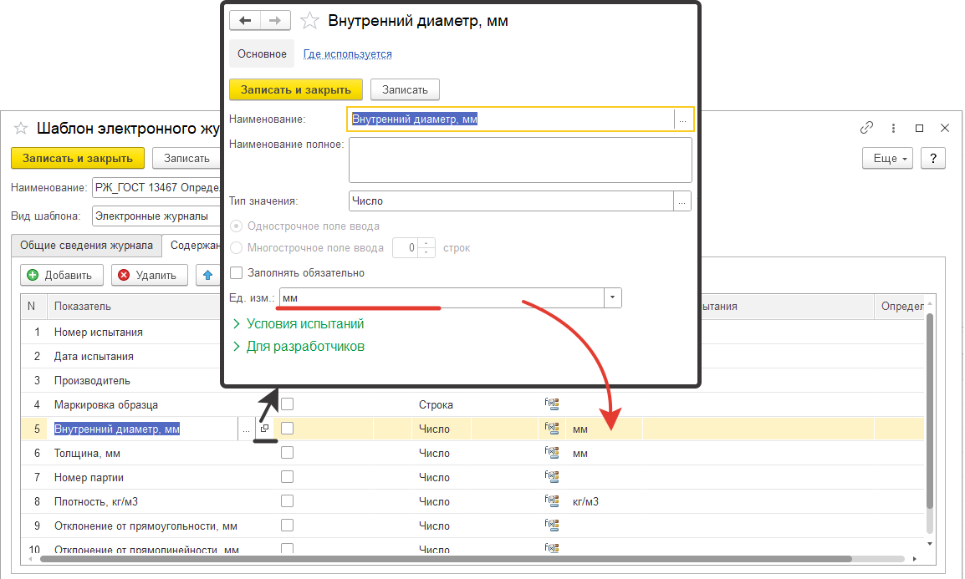
Рисунок 10.23 – Добавление единиц измерения

Далее указываем тип данных, тут система предлагает выбрать из списка доступных. По аналогии с реквизитами общих сведений можно определить будущее поле реквизита стандартными типами данных – число, строка, дата, булево, а также назначить будущему полю ссылочный тип.
Создадим и добавим реквизиты в соответствии с образцом (Рисунок 10.1).
- № п/п
- Дата отбора проб
- Шифр (номер) пробы
- Место отбора пробы
- Наименование материала
- Номер паспорта
- Номер партии
- Масса(объем) пробы
- Дата регистрации материала
- Назначение материала
- Кто произвел регистрацию
- Подпись лаборанта
Вот, что должно получиться, обратите внимание на колонку Тип значения, выберите в тестовый журнал такие же типы как на картинке (Рисунок 10.24).
Реквизиты № пробы, Дата и время отбора пробы – предопределенные. Их создавать не нужно, достаточно выбрать уже готовый реквизит из списка.
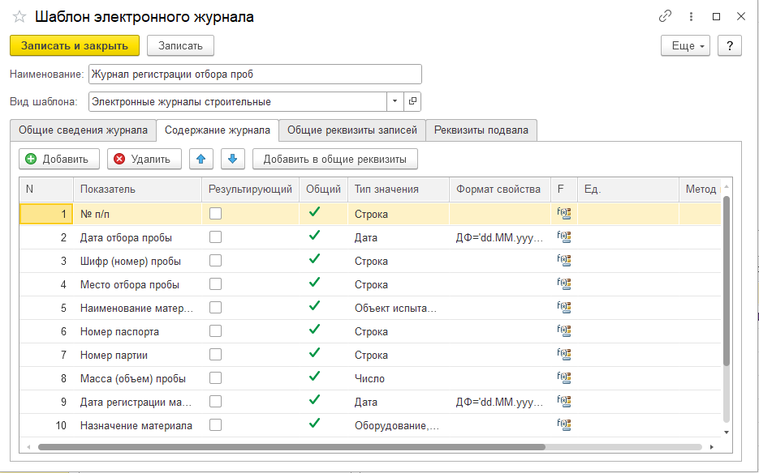
Рисунок 10.24 – Образец заполнения табличной части «Содержание журнала»
Вкладка «Реквизиты подвала» заполняется по тому же принципу что и вкладка «Содержание журнала», в данной вкладке используются какие-либо реквизиты для расчётов, но в печатную форму они не попадают.
После того, как все необходимые реквизиты добавлены, нужно нажать на кнопку «Записать и закрыть» в верхней части окна, для промежуточного сохранения следует использовать кнопку «Записать».
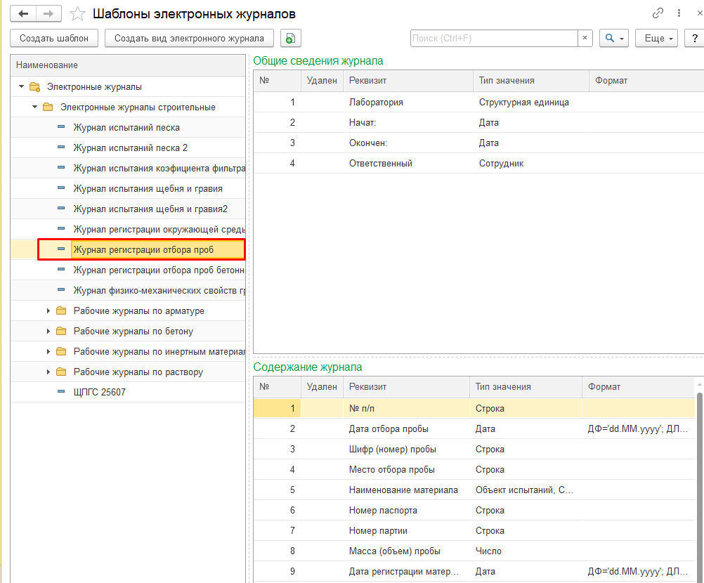
Рисунок 10.25 – Созданный шаблон в списке

Электронный журнал (создание).

После того как мы создали шаблон электронного журнала (см. описание выше) мы можем приступить к заполнению журнала.
Нужно пройти в раздел «Электронные журналы» - «Журналы» - «Электронные журналы». Откроется список электронных журналов. Для добавления записей в готовый журнал откройте его двойным кликом.
Для создания нового журнала следует нажать на кнопку «Создать журнал» и в открывшемся окне выбрать созданный ранее шаблон. Откроется новый журнал.

// При первом открытии нового журнала следует нажать на кнопку «Записать» (Рисунок 10.26).

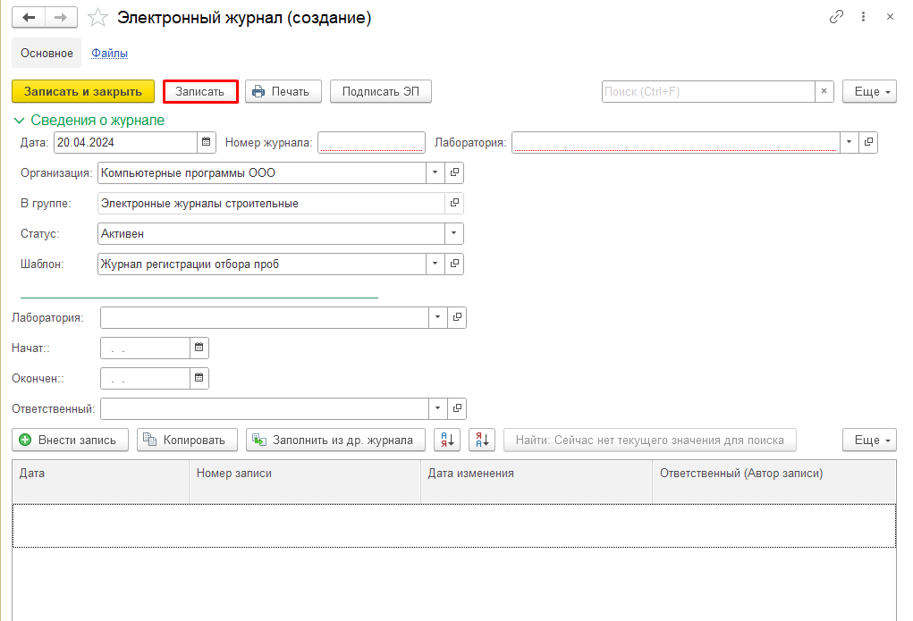
Рисунок 10.26 – Электронный журнал регистрации отбора проб

Заполним поля в верхней части: Номер журнала, Лаборатория – обязательны для заполнения, а также заполним поля ниже: Лаборатория, Начат, Окончен, Ответственный, нажмём кнопку записать для промежуточного сохранения (Рисунок 10.27).
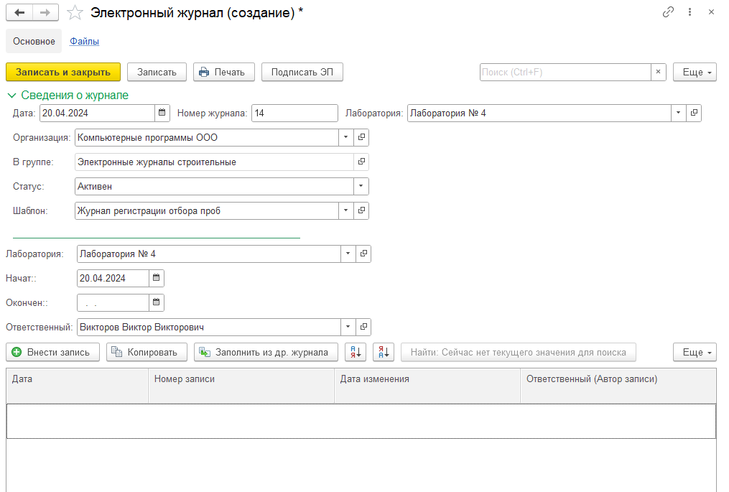
Рисунок 10.27– Заполнение шапки электронного журнала

Теперь можно приступать к заполнению журнала. Заполним «верхнюю» информационную часть журнала. Для того чтобы добавить новую запись в журнал нужно нажать на кнопку «Внести запись» (Рисунок 10.28).
Откроется окно для создания записи электронного журнала. Следует ввести данные, для промежуточного сохранения используйте кнопку «Записать».
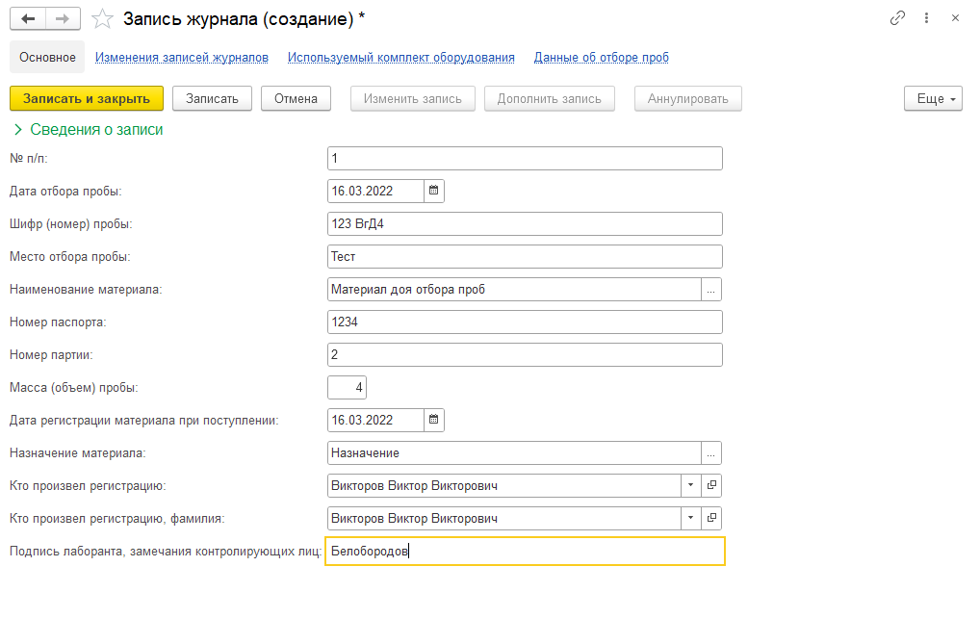
Рисунок 10.28 – Запись журнала

Для тех реквизитов, которым присвоен составной тип данных на этапе формирования шаблона, можно выбрать тип значения. Для этого нужно нажать на кнопку с многоточием, выбрать подходящий тип и нажать «ОК» (Рисунок 10.29).
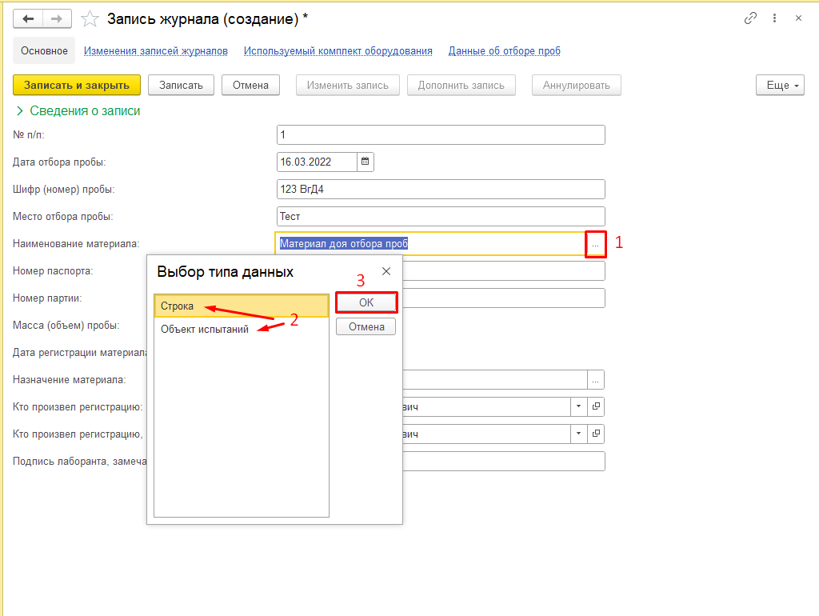
Рисунок 10.29 – Составной тип данных

После заполнения полей данными нажимаем на кнопку «Записать и закрыть».
Записи электронного журнала можно добавлять, как построчно, так и копировать. Для этого воспользуйтесь кнопкой 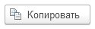, также можно изменять текущие записи, дополнять, аннулировать. Для этого выберем запись из списка и провалимся в неё (Рисунок 10.30).
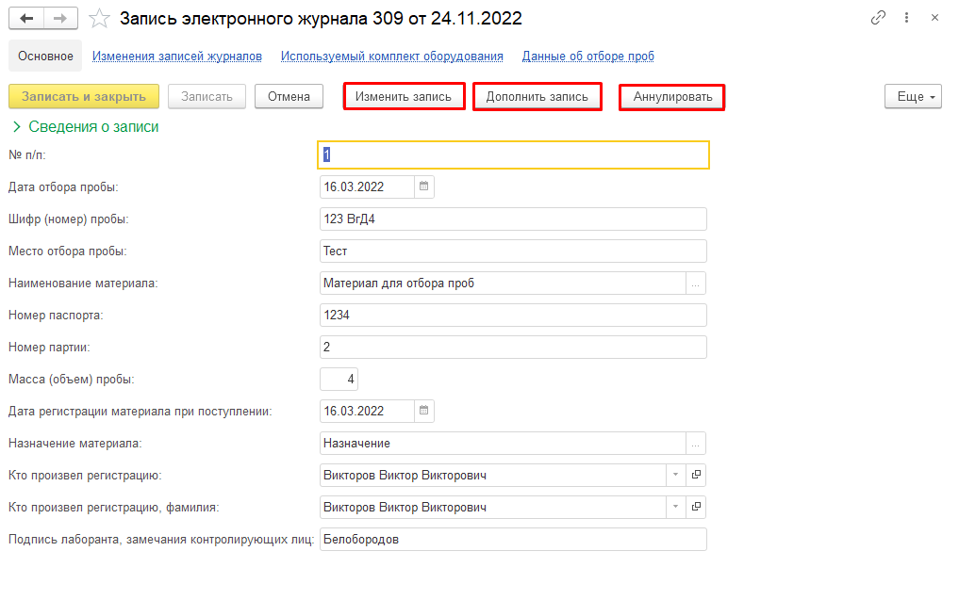
Рисунок 10.30 – Изменение записи в электронном журнале

После открытия записи электронного журнала, первоначально поля заблокированы от редактирования, чтобы изменить запись, нужно нажать на кнопку «Изменить запись», после изменения нажать на кнопку «Записать и закрыть».
Любая запись в электронном журнале, которая была изменена, в общем списке пользователь увидит иконку карандаша (Рисунок 10.31).

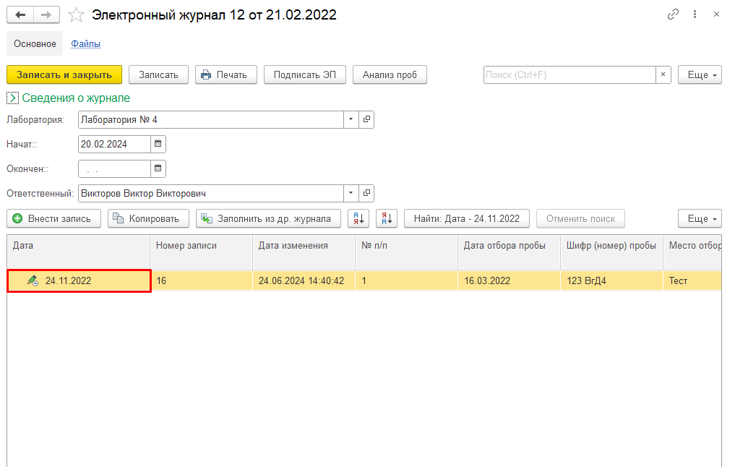
Рисунок 10.31 – Записи электронного журнала

Для того чтобы просмотреть предыдущую запись журнала, которая была изменена, нужно зайти в саму запись и нажать на вкладку «Изменения записей журналов» (Рисунок 10.32).
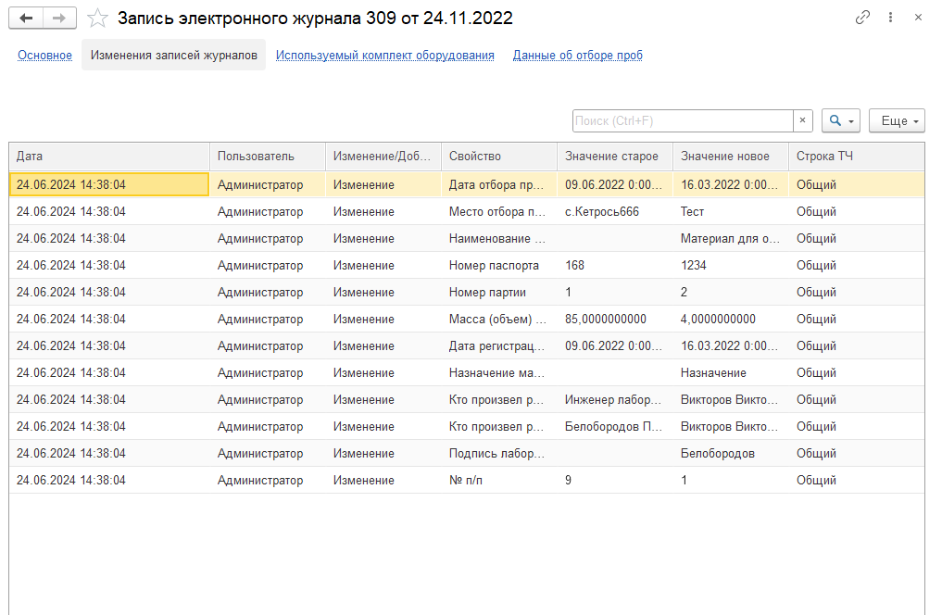
Рисунок 10.32 – Вкладка «Изменения записей журналов»

В данной вкладке система отображает весь список изменений по данной записи, отражает информацию: какие данные были изменены и дату изменения.
Записи электронного журнала можно заполнять из другого электронного журнала. Для этого необходимо воспользоваться кнопкой «Заполнить из др. журнала», указать Шаблон журнала, журнал. Можно указать нужные записи и перечислить те данные в этих записях, которые необходимо перенести (Рисунок 10.33).
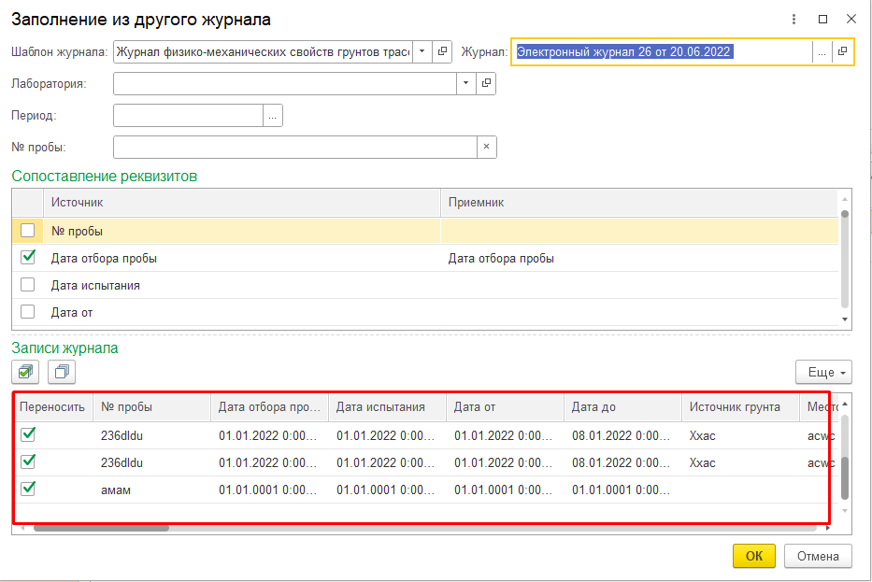
Рисунок 10.33 – Заполнение из другого журнала

В табличной части «Сопоставление реквизитов» - система показывает, какие реквизиты совпадают в текущем журнале и в журнале, с которого заполняем информацию. Табличная часть «Записи журнала» - все записи журнала из которого пользователь переносит информацию, выберем одну запись и перенесём в наш журнал (Рисунок 10.34).
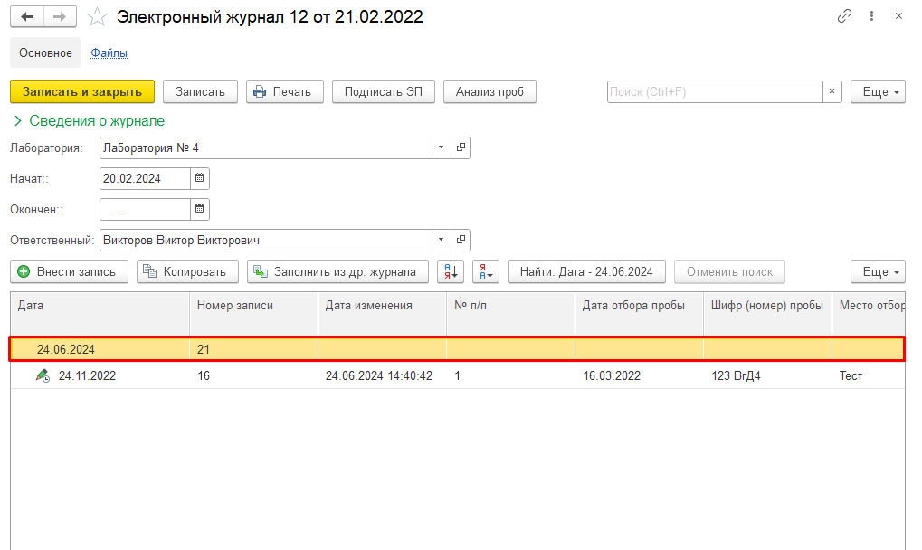
Рисунок 10.34 – Заполнение из другого журнала

В общем списке записей появится новая, которую перенесли с другого журнала, просмотрим добавленную запись (Рисунок 10.35).
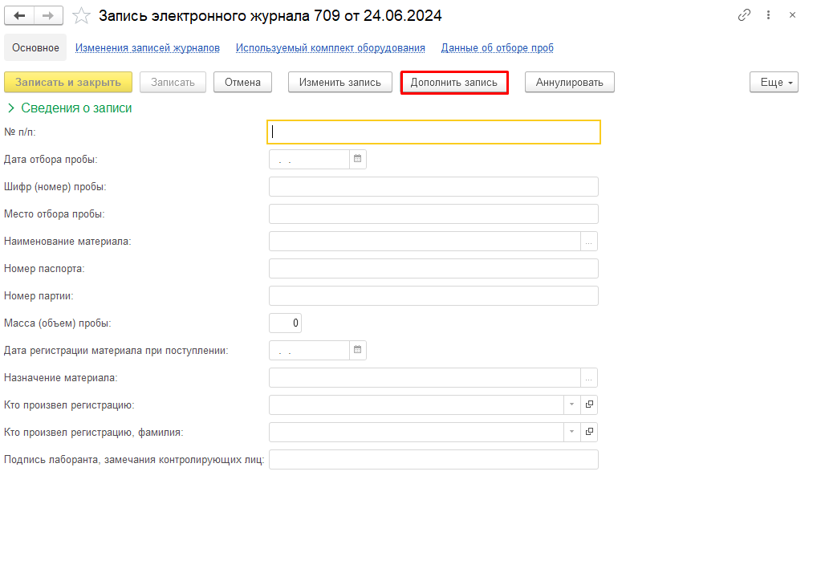
Рисунок 10.35 – Дополнение записи из другого журнала

После переноса записи из другого журнала, чтобы внести данные, нужно нажать на кнопку «Дополнить», после нажатия все поля будут доступны для редактирования.
Важно: Для того чтобы перенести записи из одного журнала в другой, реквизиты в журнале источнике и в журнале приёмнике должны совпадать.

Справочник «Шаблоны печатных форм».

Электронный журнал мы можем распечатать и сохранить. Для этого необходимо создать в системе макет печатной формы. Для одного журнала в системе можно создать неограниченное количество печатных форм.

Практикум № 11
Необходимо создать в системе печатную форму для Электронного журнала регистрации отбора проб по представленному образцу (Рисунок 10.1).

Для создания печатной формы откроем «Журнал регистрации отбора проб 1» созданный ранее (см. описание выше). Далее нужно воспользоваться кнопкой «Печать» на панели инструментов и в открывшемся окне нажать на кнопку «Создать» (Рисунок 10.36).
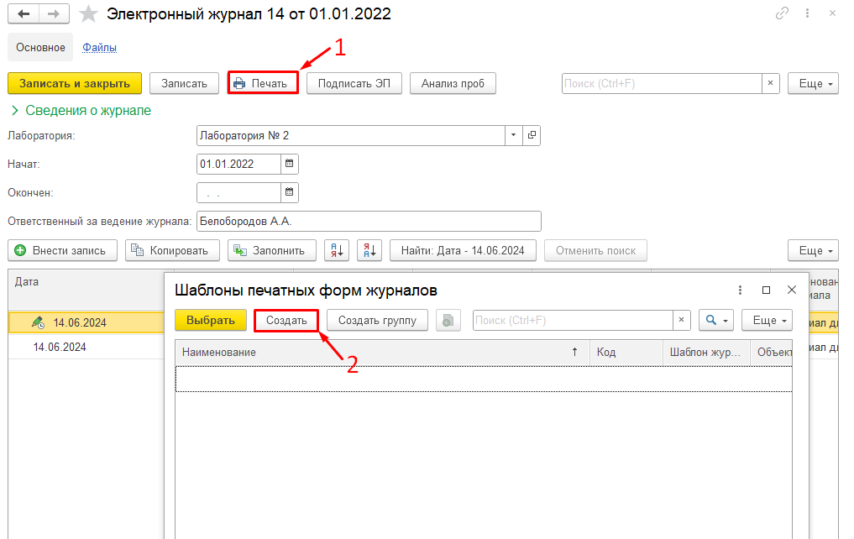
Рисунок 10.36 – Создание печатной формы электронного журнала

Откроется окно для создания шаблона печатной формы (Рисунок 10.37). Необходимо добавить наименование и указать, к какому журналу будет относиться данная форма. В нашем случае в поле «Шаблон журнала» укажем ранее созданный шаблон «Журнал регистрации отбора проб 1».
// Если не указать шаблон журнала, то печатная форма сохранится в общем списке печатных форм, но при нажатии на кнопку «Печать» в электронном журнале не будет видна в списке.

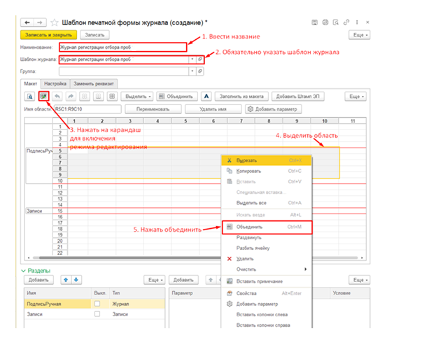
Рисунок 10.37 – Шаблон печатной формы электронного журнала

Для того чтобы начать редактирование печатной формы нужно нажать на иконку с карандашом (Рисунок 10.37).
Добавим название нашего журнала (будет выводиться на печать). Для этого нужно объединить область из нескольких ячеек. Нужную область выделяем, удерживая левую кнопку мыши, открываем контекстное меню, нажав на правую кнопку мыши и, выбираем пункт «Объединить». Несколько ячеек объединились в одну большую. Напишем название нашего журнала в этой ячейке.
Для редактирования данных в ячейке нужно встать на нужной ячейке (или выделить блок из нескольких ячеек) и вызвать контекстное меню кликом по правой кнопке мыши, выбрать пункт «Свойства». Откроется окно для редактирования свойств ячейки (формат, настройки шрифта, настройки отображения данных в ячейке, положение и прочие настройки).
Нарисуем макет. Все данные вводятся от руки. Для того чтобы создать таблицу нужно просто обвести ячейки, воспользовавшись кнопками (Рисунок 10.38).

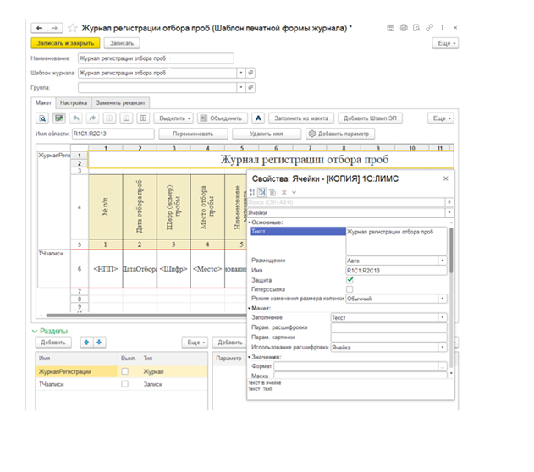
Рисунок 10.38 - Макет электронного журнала с открытым окном свойств ячейки

// Для того чтобы в ячейке было вертикальное направление текста нужно в окне свойств ячейки установить значение «Ориентация» = 90. Для горизонтального расположения «Ориентация» должна быть 0.
// Для того чтобы текст в ячейке переносился на другую строку в окне свойств ячейки значение «Размещение» должно быть «Переносить».
После того как макет готов приступим к настройке. Для того чтобы в наш шаблон печатной формы электронного журнала попадали данные из нашего журнала мы должны в ячейки, в которые будут заполняться значения из нашего журнала добавить переменные, а в окне настройки свойств ячейки найти свойство «Отображение», по умолчанию оно «Текст», для данных ячеек поменяем на «Параметр». В ячейках со значением «Параметр» название переменной заключено в теговые скобки « <НазваниеПеременной> »(Рисунок 10.39).
// Название переменных не должно содержать специальные символы и пробел, не должно начинаться с нижнего подчеркивания, желательно избегать названий, которые могут совпадать с названием стандартных операторов и функций языка 1С («Объект», «Функция», «Сообщить», «Массив»)
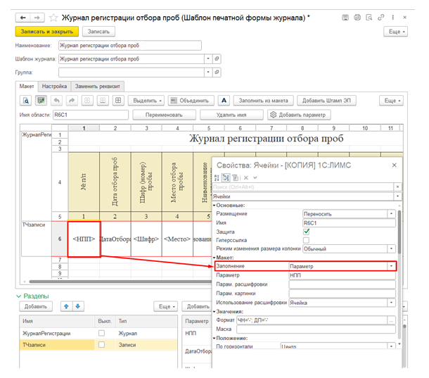
Рисунок 10.39 – Вводим название переменной и устанавливаем значение отображения ячейки «Параметр»

Следующим шагом мы должны определить, какие области нашего макета относятся к так называемой «верхней» информационной части (это название журнала, шапка табличной части, общие сведения о журнале), а какие к «нижней» (записи журнала/ содержание/ табличная часть).
Опять же удерживая «левую» кнопку мыши выделим интервал ячеек, относящихся к «верхней части», эту область нужно назвать. Требования к имени области такие же, как и к названию переменных. Далее нужно присвоить тип этой области, для этого следует в табличной части в нижнем левом углу окна нажать на кнопку «Добавить» (Рисунок 10.40), ввести название только что созданной области и установить значение типа «Журнал». Это означает, что мы можем в эту часть макета добавить ссылки на информацию из «верхней» части нашего журнала, на те реквизиты, которые мы добавляли на вкладке «Общие сведения о журнале» создавая шаблон электронного журнала (Рисунок 10.40).
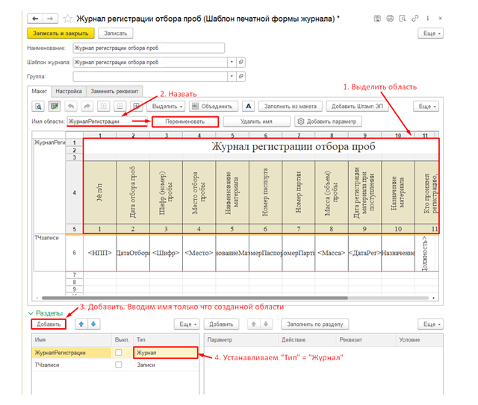
Рисунок 10.40 – Называем область и присваиваем ей тип

Теперь добавим параметры: Лаборатория, Начат, Окончен, Ответственный в табличную часть справа. Название параметра в колонку «Параметр» пишется от руки. Выбираем значение «Равно» в колонку «Действие». Далее в колонке «Реквизит», нажав на кнопку с многоточием нужно выбрать «Дополнительные реквизиты. Значение» (Рисунок 10.41). В колонке «Условие», нажав на кнопку с многоточием нужно выбрать «Дополнительные реквизиты. Свойство» и выбрать из списка тот реквизит, данные которого мы хотим затянуть в ячейку с выбранным параметром (Рисунок 10.42).
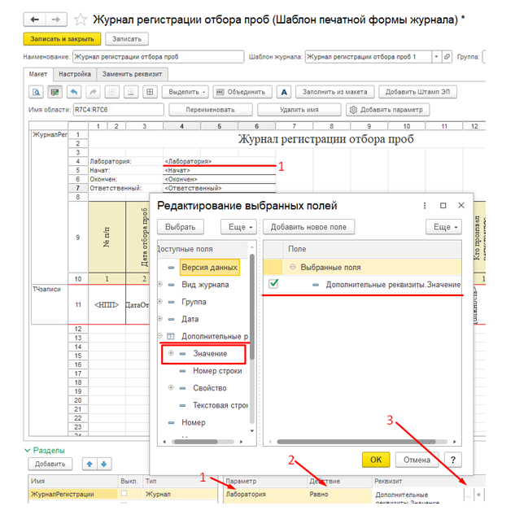
Рисунок 10.41 – Добавление ссылки на информацию из нашего журнала

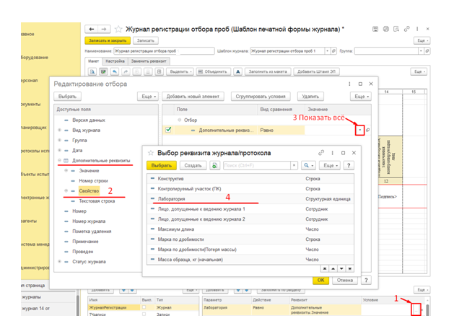
Рисунок 10.42 – Настройка печатной формы электронного журнала

Далее аналогичным образом следует выделить и назвать область ячеек шаблона печатной формы, относящихся к «нижней» части журнала (записи, содержание журнала). Также следует назвать область, НО присвоить ей Тип - «Записи». Далее добавляем список параметров и добавляем ссылки на реквизиты записей журнала (Рисунок 10.43).
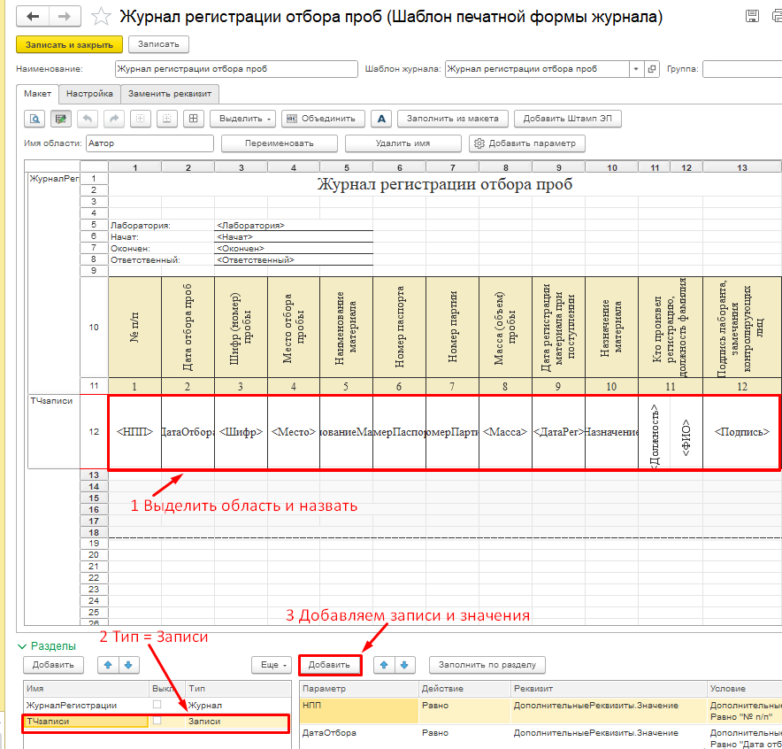
Рисунок 10.43 – Настройка печатной формы электронного журнала

// Ячейку печатной формы можно разбить на несколько частей по горизонтали или вертикали, для этого нужно вызвать контекстное меню, нажав на правую кнопку мыши и выбрать пункт «Разбить ячейку».
// Чтобы настроить формат выведения дат в шаблоне печатной формы (например, чтобы дата выводилась без минут и секунд) нужно встать на ячейку с датой, открыть окно настройки свойств (правая кнопка - «Свойства») и найти свойство «Формат». Можно настраивать формат для даты, чисел и булево (Рисунок 10.44).
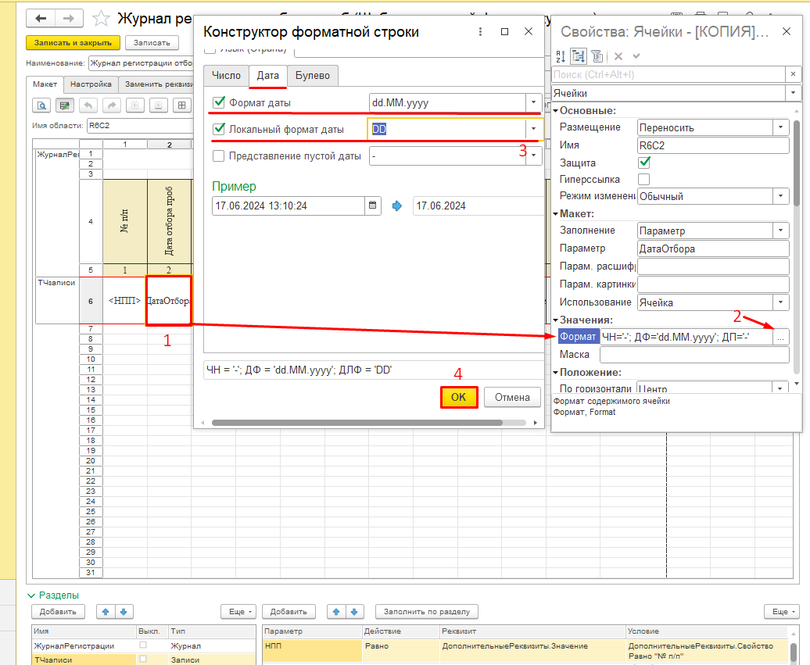
Рисунок 10.44 – Настройка формата даты

Также существует возможность добавить предопределённые параметры, которые уже существуют в системе, выбираем поле, в которое хотим добавить параметр, нажимаем на кнопку «Добавить параметр», выбираем из списка нужный и нажимаем на кнопку «Заполнить по разделу» (рисунок 10.45).
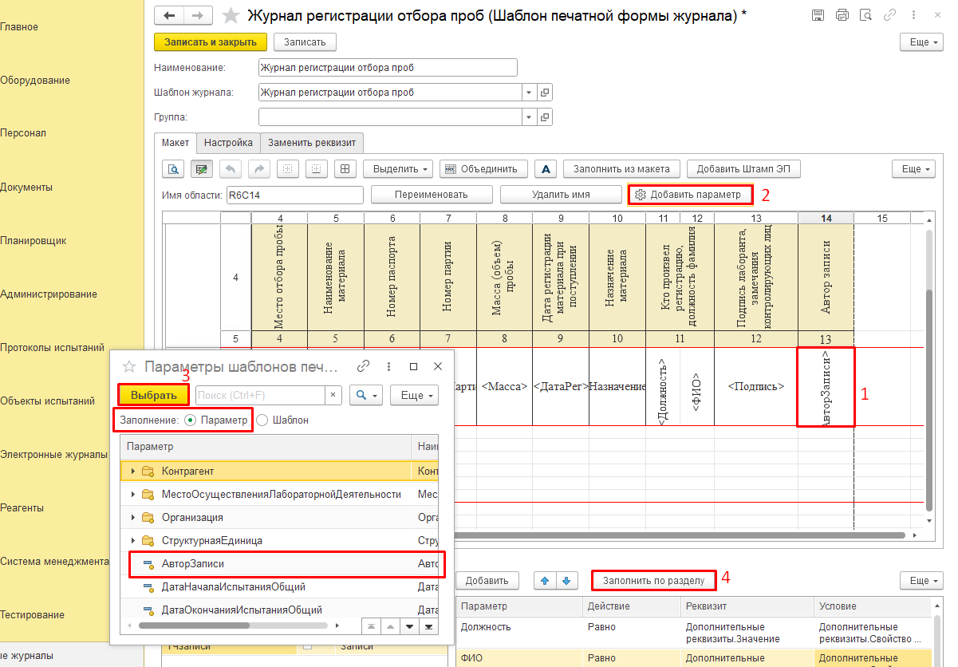
Рисунок 10.45 – Добавление предопределённого реквизита

После нажатия на кнопку «Заполнить по разделу» данные по реквизиту заполнятся автоматически. Автор записи – пользователь, который работает в системе.
Перейдя на вкладку «Настройки» пользователь может настроить параметры печати (Рисунок 10.46).
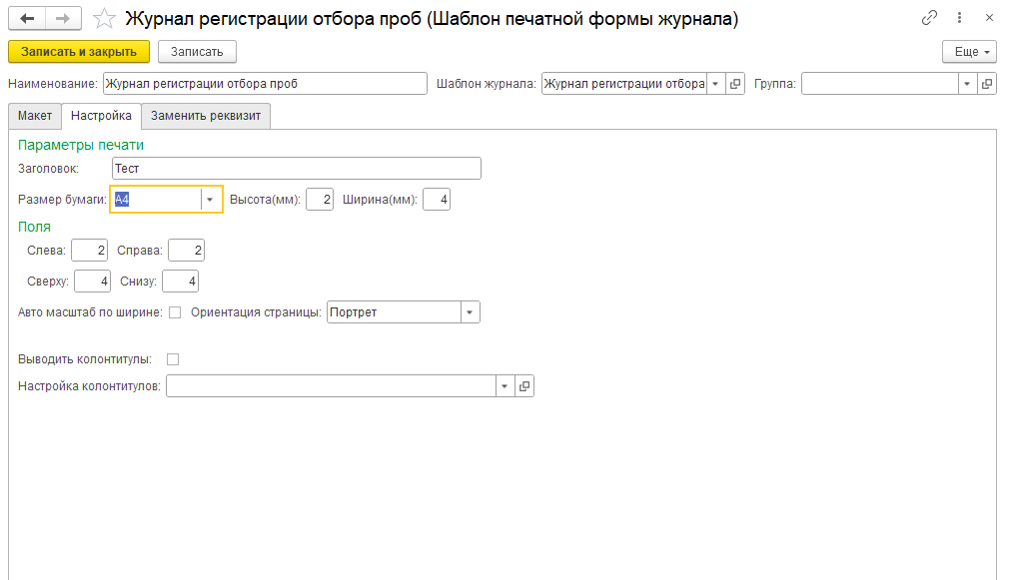
Рисунок 10.46 – Вкладка «Настройка» (Шаблон печатной формы журнала)

Указываем Заголовок, формат бумаги, который будет использоваться при печати, высоту и ширину. Заполняем информацию по полям, ориентация страницы: Портрет или Ландшафт. Если нужно выводить колонтитулы, проставляем флажок и выбираем нужный из списка.
После того, как мы закончили редактирование шаблона печатной формы нужно нажать на кнопку «Записать и закрыть». Для промежуточного сохранения результатов следует пользоваться кнопкой «Записать».
Созданный шаблон будет доступен в нашем электронном журнале в списке по кнопке «Печать» (Рисунок 10.47, Рисунок 10.48).
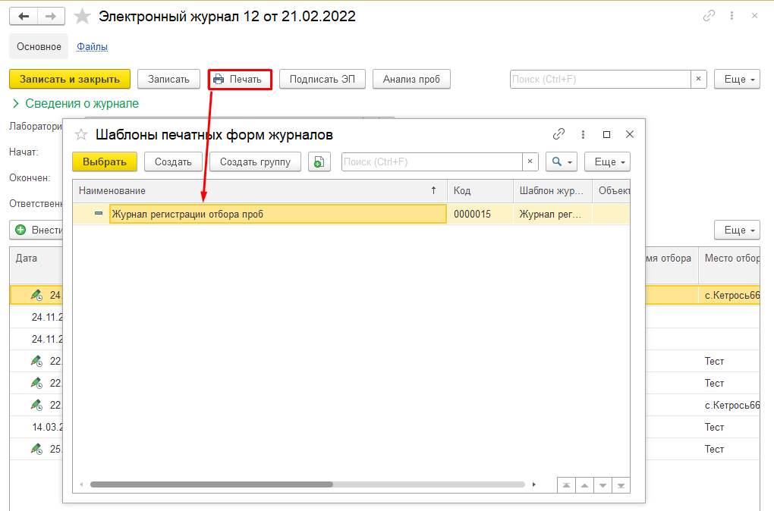
Рисунок 10.47 – Созданный шаблон печатной формы электронного журнала

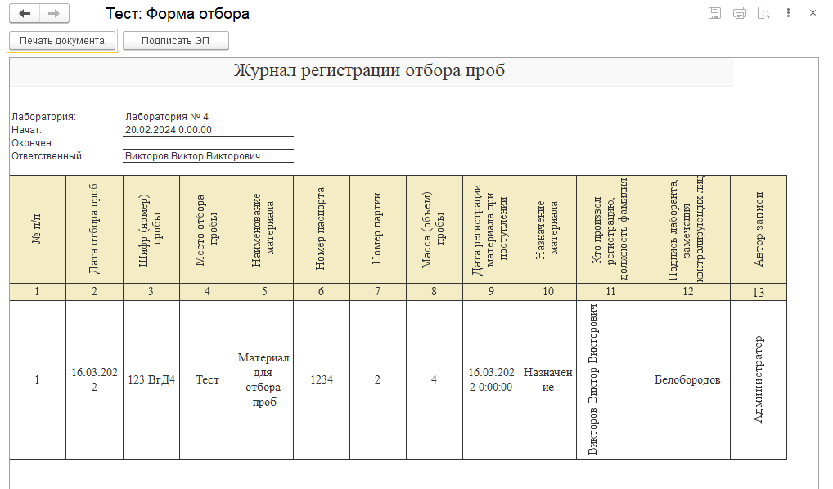
Рисунок 10.48 – Результат

Создание электронного журнала с комплектом оборудования

Для того чтобы создать электронный журнал необходимо сначала создать шаблон электронного журнала. Для этого заходим в раздел «Электронные журналы» - «Справочники» - «Шаблоны электронных журналов». Создадим новый шаблон. Нажимаем на кнопку «Создать шаблон» и в открывшемся окне вводим наименование и вид журнала. Переходим во вкладку «Содержание журнала» и добавляем нужные нам реквизиты. (Рисунок 10.49).

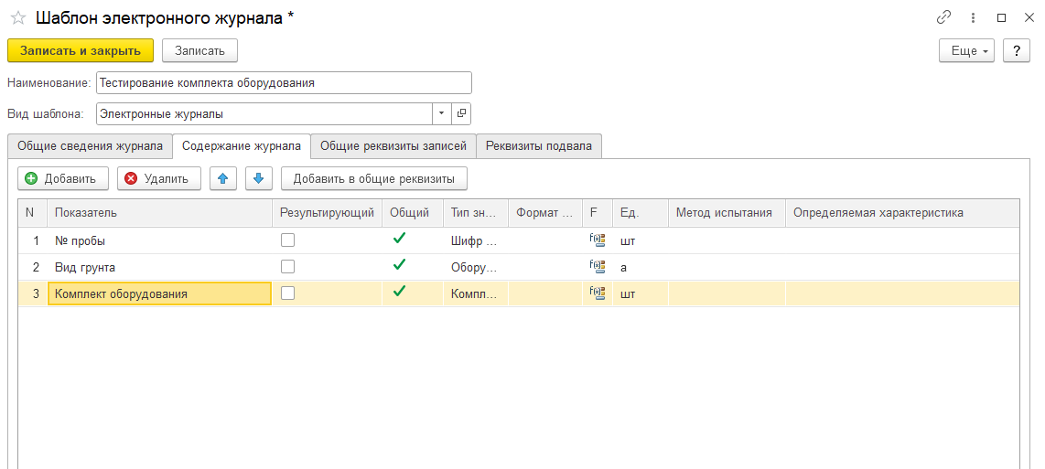
Рисунок 10.49 – Добавление реквизитов во вкладку «Содержание журнала»
После того, как все необходимые реквизиты добавлены, нужно нажать на кнопку «Записать и закрыть» в верхней части окна, для промежуточного сохранения следует использовать кнопку «Записать».
После того как мы создали шаблон электронного журнала мы можем приступить к заполнению журнала.
Для создания нового журнала следует перейти в раздел «Электронные журналы» - «Журналы» - «Электронные журналы», выбрать из списка ранее созданный шаблон и нажать на кнопку «Создать журнал». Откроется новый журнал (Рисунок 10.50).
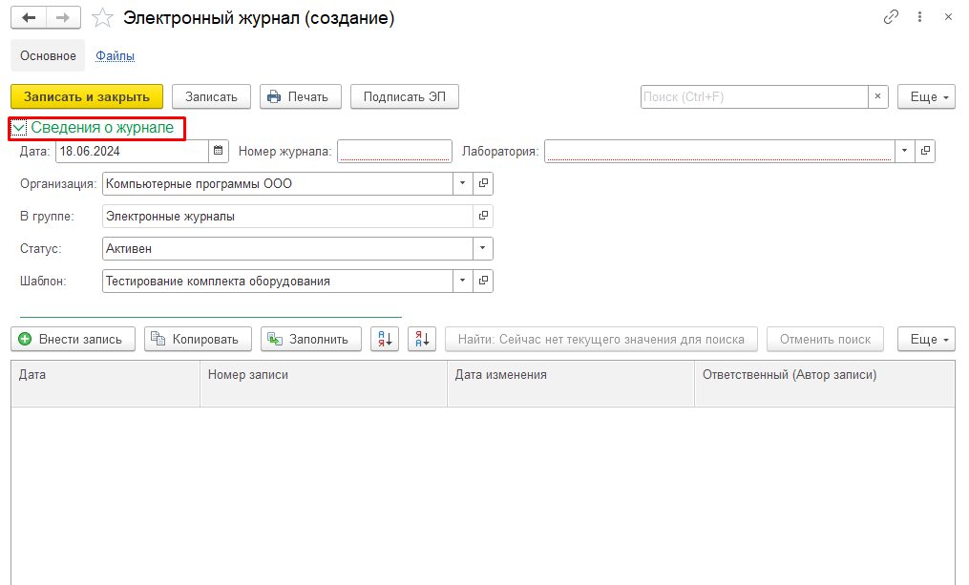
Рисунок 10.50 – Создание нового журнала с комплектом оборудования

Раскрываем вкладку «Сведения о журнале» и заполняем поля, выделенные красным – обязательны для заполнения. После заполнения полей нажимаем кнопку «Записать» для промежуточного сохранения.
Для того чтобы добавить новую запись в журнал нужно нажать на кнопку «Внести запись». Заполняем поля данными, а при выборе комплекта оборудования, нажимаем «Показать все». (Рисунок 10.51)
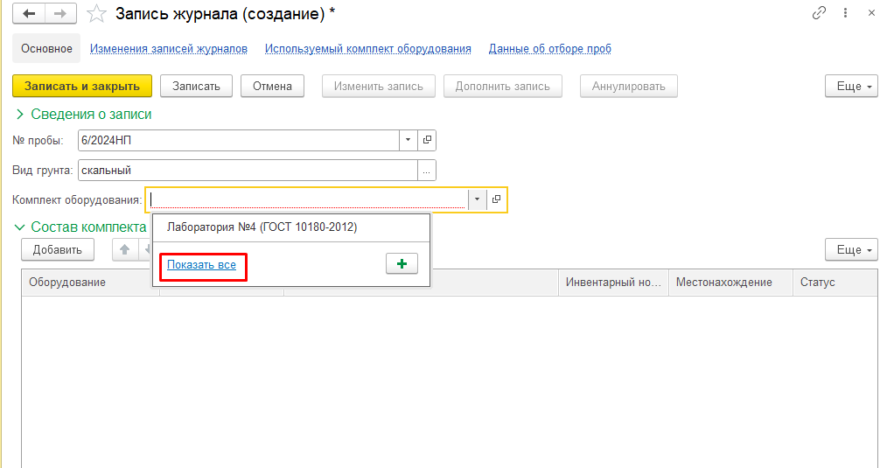
Рисунок 10.51 – Выбор комплекта оборудования в записи журнала
Мы увидим весь список комплектов оборудования, ранее созданные пользователями. (Рисунок 10.52).
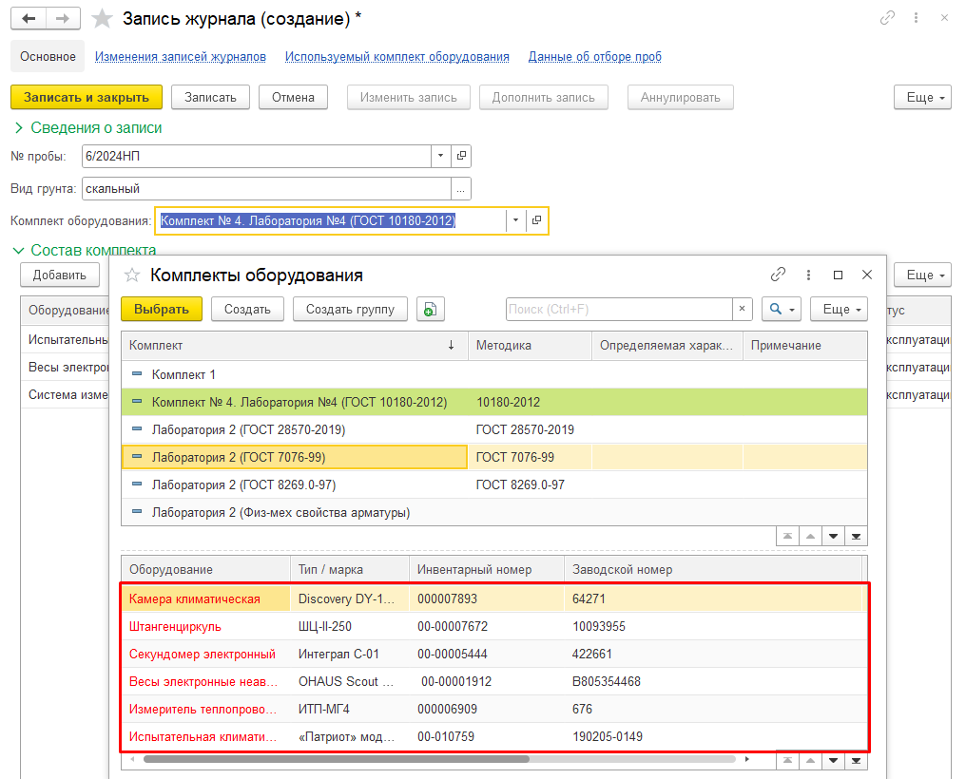
Рисунок 10.52 – Список комплектов оборудования

На рисунке 10.52 мы видим список комплектов оборудования. Программа зелёным цветом подсветит те комплекты, которые имеют статус «В эксплуатации» и прошли поверку. В нашем случае, из рисунка видно, Комплект 4 соответствует всем условиям, его и выберем.
К текущему комплекту пользователь может добавить любое оборудование, которое присутствует в системе, развернём вкладку «Состав комплекта» (Рисунок 10.53).
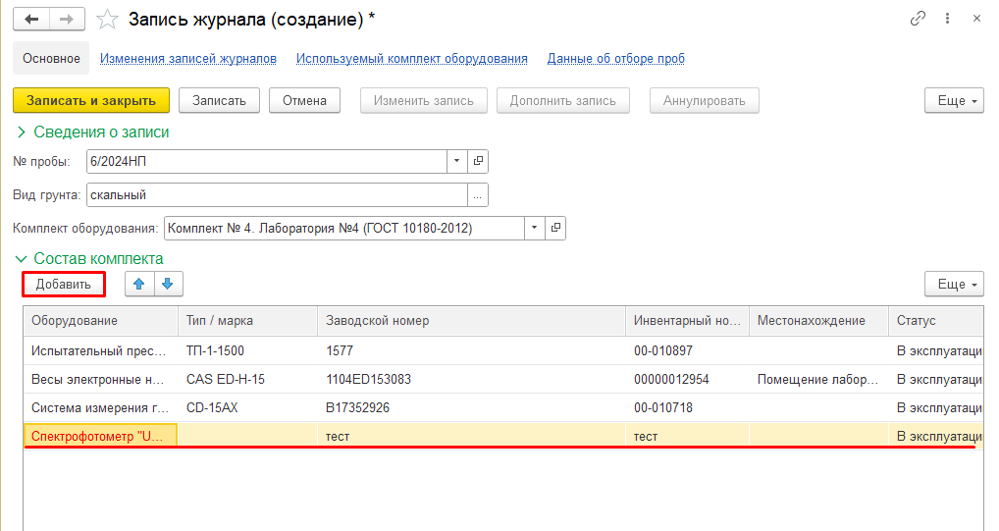
Рисунок 10.53 – Комплект оборудования в записи журнала

Система позволяет вручную отредактировать табличную часть. Список оборудований, которые подсвечиваются красным, можно удалить, а через кнопку «Добавить» выбрать другое оборудование (Рисунок 10.54).
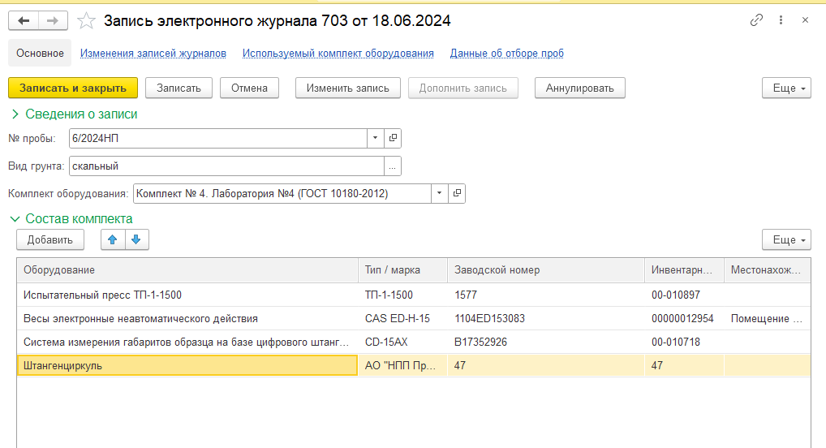
Рисунок 10.54 – Изменение комплекта оборудования в записи журнала
Оборудование, которое не соответствовало требованиям, удалили, добавили новое оборудование. После того, как комплект отредактирован, нажимаем на кнопку «Записать и закрыть».
Также, сверху записи журнала видим вкладку «Используемый комплект оборудования» (Рисунок 10.55).
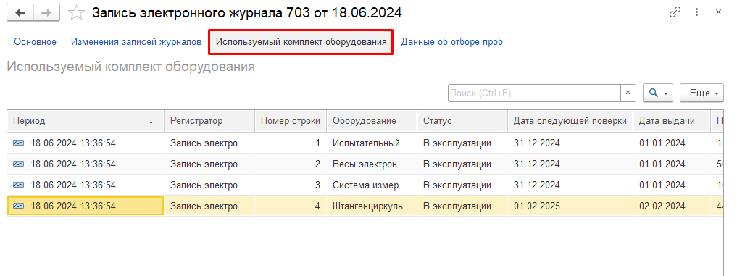
Рисунок 10.55 – Используемый комплект оборудования

Это сделано для того, чтобы мы могли провести аналитику данных комплектов, зафиксировать дату, и в дальнейшем это будет использоваться для заполнения данных журналов в протокол.

Создание электронного журнала с разделёнными ячейками
Создадим журнал с разделёнными ячейками (рисунок 10.56).
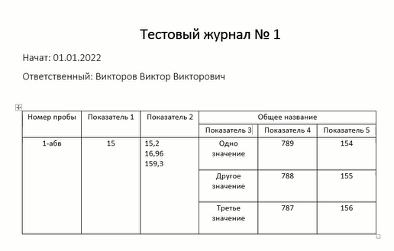
Рисунок 10.56 - Журнал с разделёнными ячейками, образец

Создадим журнал по образцу. Переходим в раздел «Электронные журналы» - «Справочники» - «Шаблоны электронных журналов». По кнопке «Создать шаблон» Создадим шаблон электронного журнала. Добавим общие сведения: Начат, Ответственный, (Рисунок 10.57).
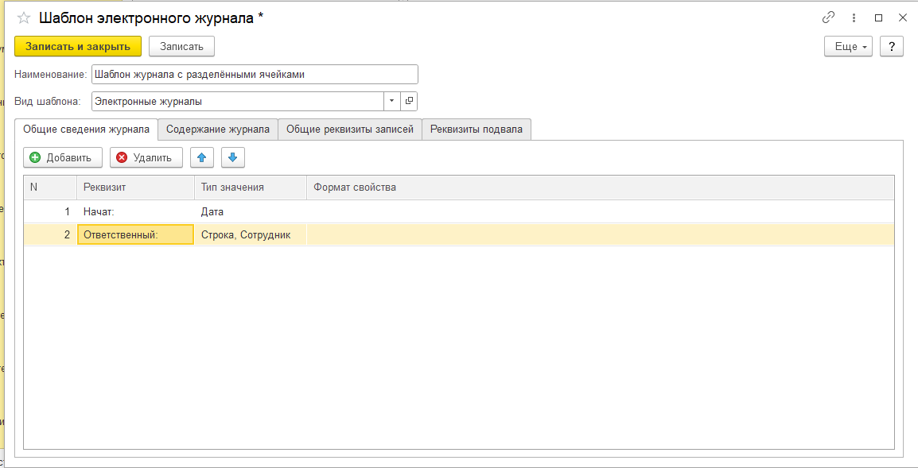
Рисунок 10.57 – Общие сведения журнала

Переходим на вкладку содержание журнала, заполняем содержание: Номер пробы, Показатель 1, Показатель 2, Показатель 3, Показатель 4, Показатель 5.
Создаём реквизит «Показатель 1», для показателя 1 устанавливаем Тип значения – число, (Рисунок 10.58).
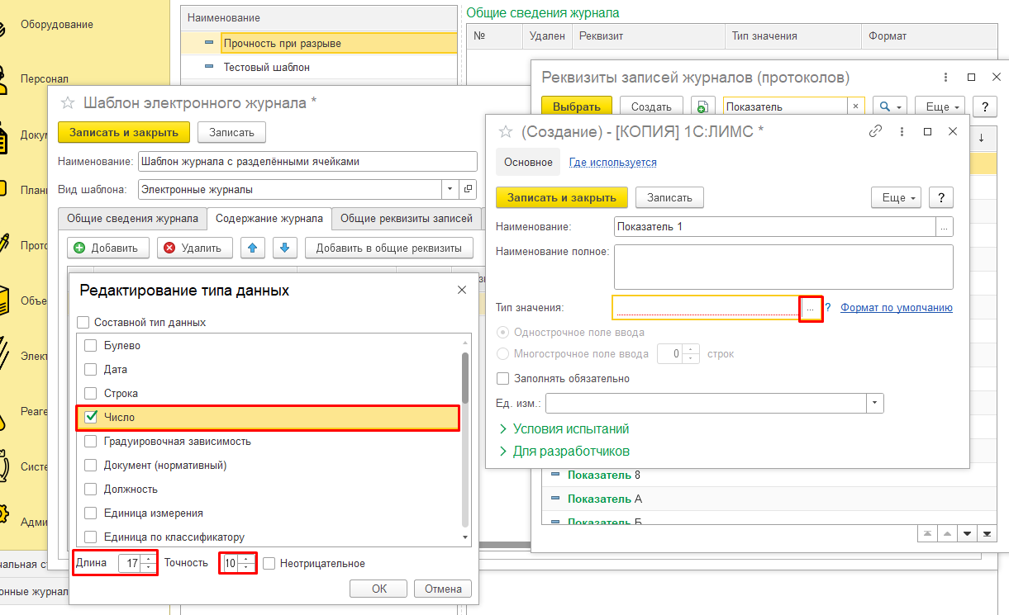
Рисунок 10.58 – Создание реквизита Показатель 1

Можно настроить длину, точность, указать, можно ли этому числу быть отрицательным. Длина – общая длина всех символов до и после запятой. Точность – количество символов после запятой.
Создаём реквизит «Показатель 2», чтобы вывести показатели друг под другом в одной ячейке, мы должны присвоить многострочность нашему показателю. Тип значения – строка, включаем функцию «Многострочное поле ввода», количество строк 3, исходя из Показатель 2, (Рисунок 10.59).
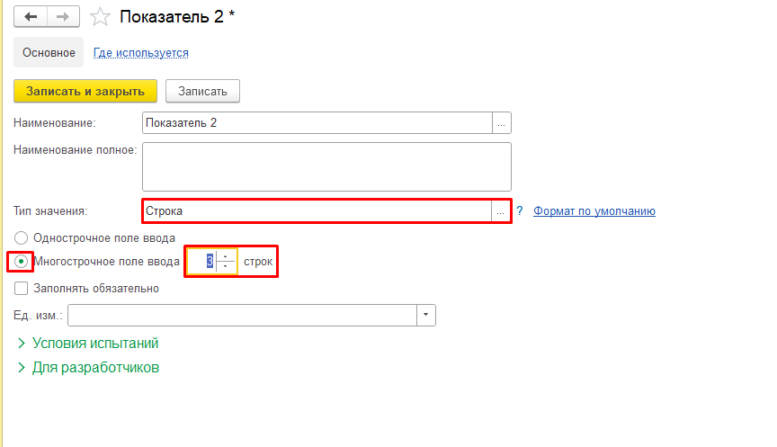
Рисунок 10.59 – Создание реквизита Показатель 2

Создаём реквизит «Показатель 3», Тип значения – строка. «Показатель 4», Тип значения – число (Длина 3, Точность 0). «Показатель 5», Тип значения – число (Длина 3, Точность 0).
Для того чтобы разделить ячейки, мы должны определить в системе Общие реквизиты записей. Общими реквизитами являются реквизиты, которые у нас общие на все 3 ячейки. В нашем случае это: Номер пробы, Показатель 1, Показатель 2.
Важно: При заполнении вкладки «Содержание журнала» все добавленные реквизиты в табличную часть автоматически дублируются системой во вкладку «Общие реквизиты записей», из рисунка ниже видно, что все реквизиты относятся к общим (установлен флаг) (Рисунок 10.60).
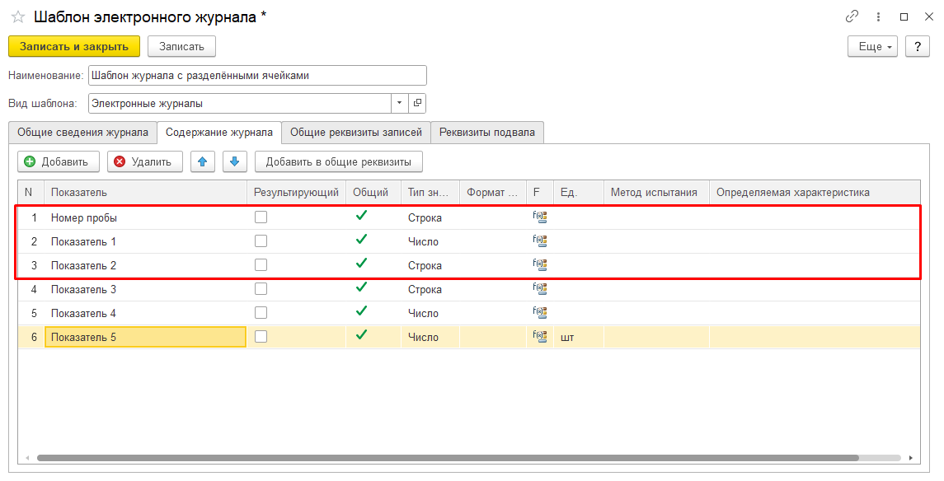
Рисунок 10.60 – Вкладка «Содержание журнала»

Чтобы убрать реквизиты, которые не относятся к общим, нужно зайти на вкладку «Общие реквизиты записей» и удалить реквизиты, которые не относятся к общим (Рисунок 10.61).
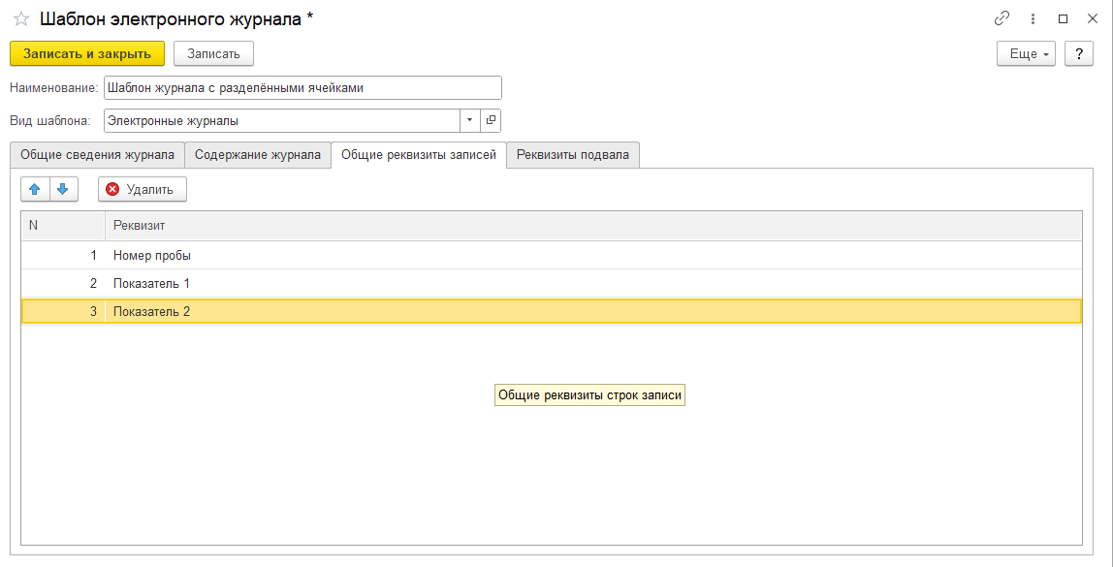
Рисунок 10.61 – Вкладка «Общие реквизиты записей»

Общие реквизиты записей, которые не будут разделяться. Нажимаем на кнопку «Записать и закрыть». Переходим в раздел «Электронные журналы» - «Журналы» - «Электронные журналы». Выбираем из списка наш созданный шаблон и нажимаем на кнопку «Создать журнал».
В верхнюю часть журнала попадают реквизиты, которые мы указывали в нашем шаблоне «Общие сведения журнала», (Рисунок 10.62).
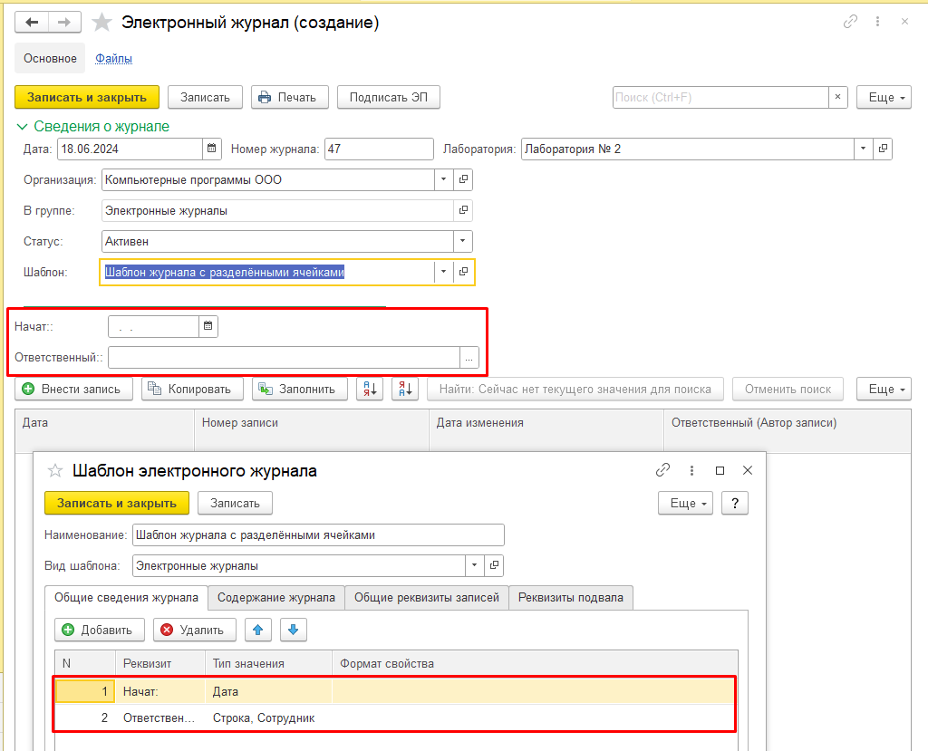
Рисунок 10.62 – Создание электронного журнала с разделёнными ячейками

Нажимаем кнопку «Внести запись», добавляем записи из нашего примера. Вводим данные, нажимаем кнопку «Записать и закрыть», (Рисунок 10.63).
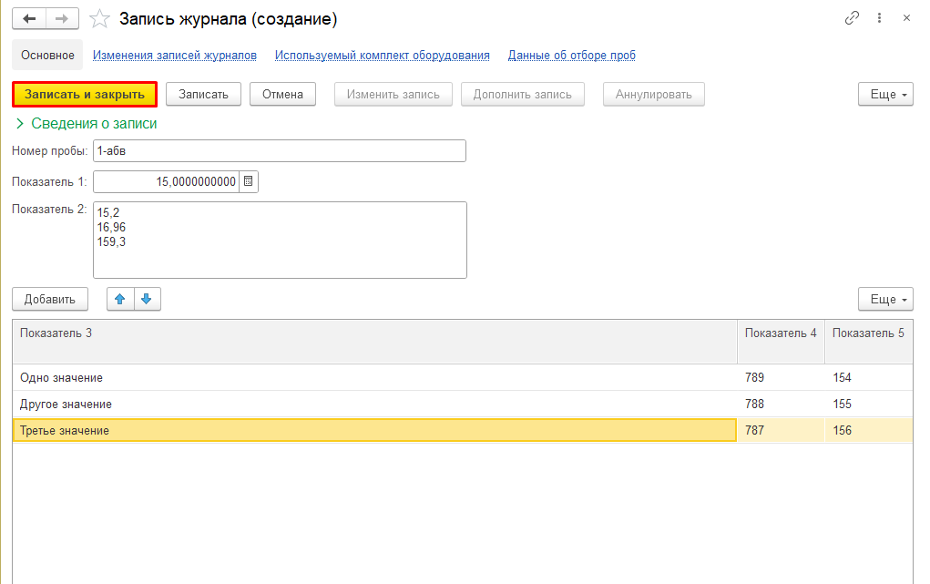
Рисунок 10.63 – Добавление записей в электронный журнал

Создаём печатную форму, нажав кнопку «Печать», кнопка «Создать». Вносим данные в соответствии с шаблоном, (Рисунок 10.64).

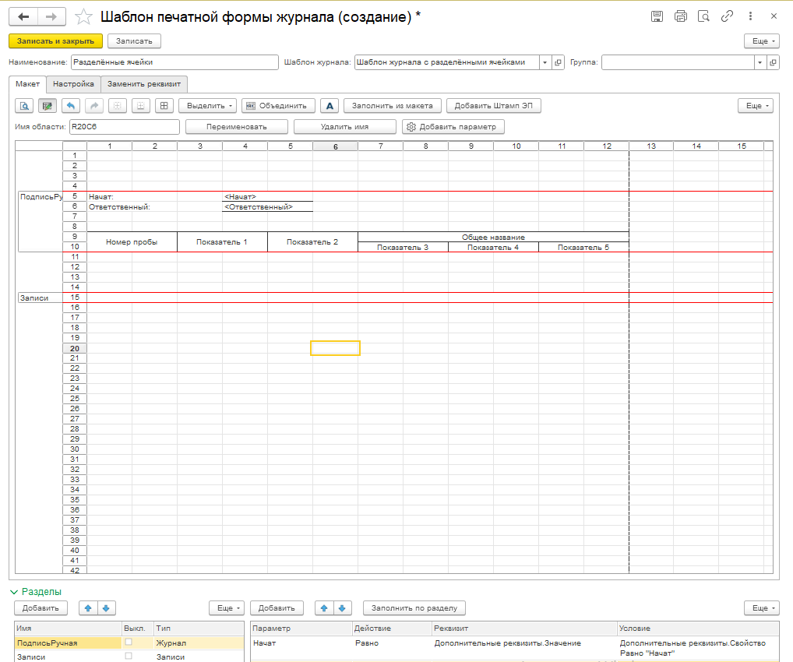
Рисунок 10.64 – Создание печатной формы электронного журнала

К верхней части журнала относятся реквизиты из шаблона «Общие сведения журнала». К записям – Содержание журнала, добавляем параметры записей, (Рисунок 10.65).
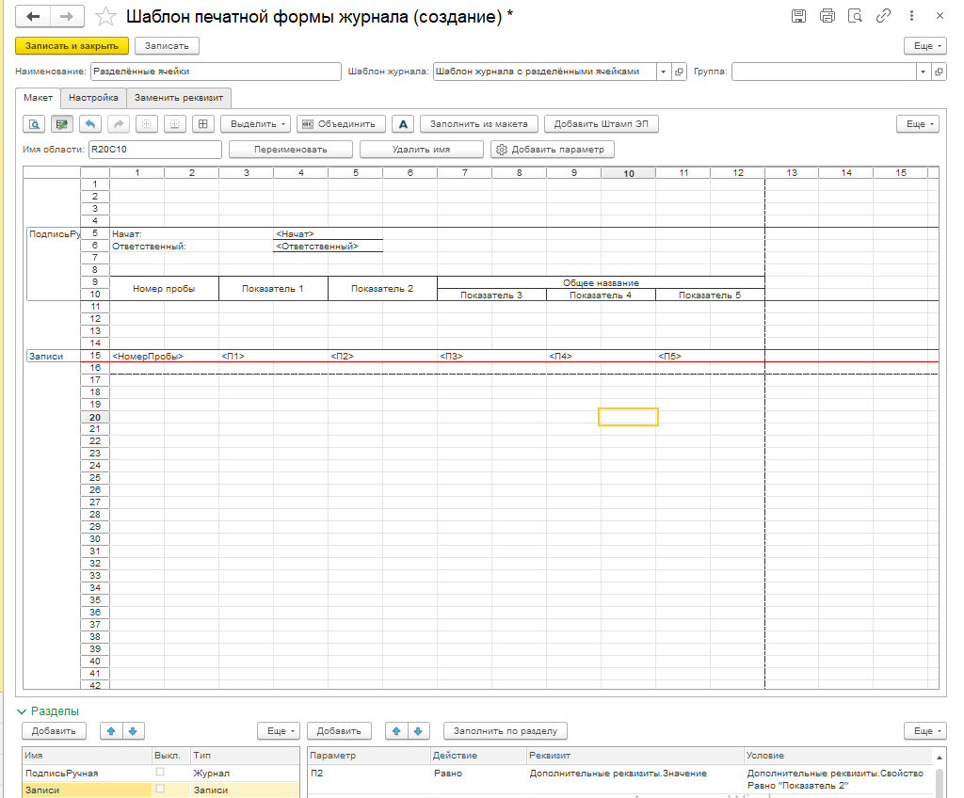
Рисунок 10.65 – Готовая печатная форма электронного журнала

Нажимаем «записать и закрыть». Шаблон печатной формы появляется в списке, открываем и проверяем, (Рисунок 10.66).

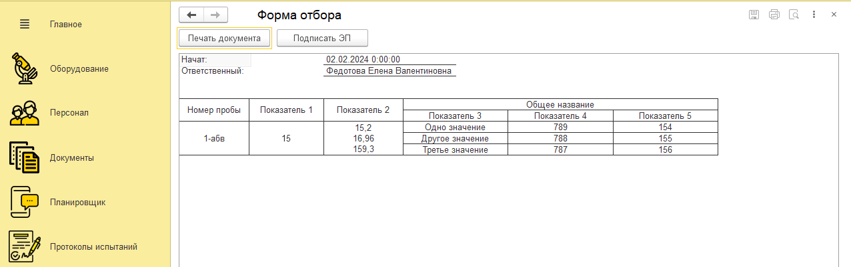
Рисунок 10.66 – Форма печати электронного журнала

Как подписать электронный журнал ЭП

Чтобы подписать электронный журнал электронной цифровой подписью, выбираем нужный журнал для подписи и нажимаем на кнопку «Подписать ЭП» (Рисунок 10.67).
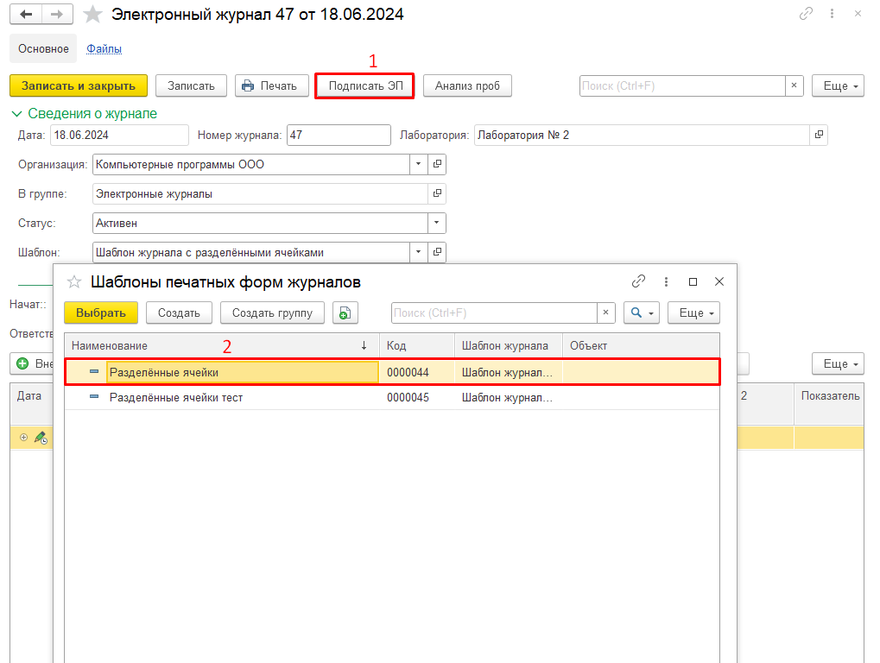
Рисунок 10.67 – Сохранение электронного журнала в файл

Выбираем нужный шаблон печатной формы и нажимаем на кнопку «Выбрать», из списка выбираем нужную подпись (Рисунок 10.68).
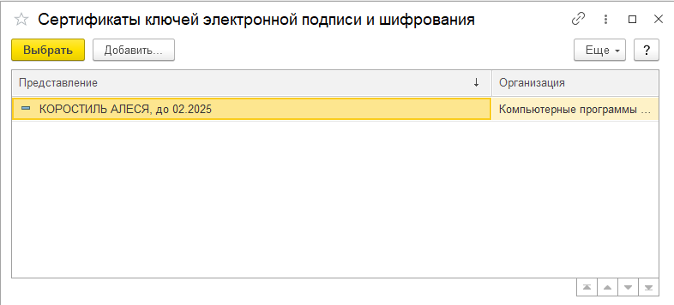
Рисунок 10.68 – Сертификаты ключей электронной подписи

Также подписать электронной цифровой подписью можно пройдя в саму печатную форму электронного журнала (Рисунок 10.69).
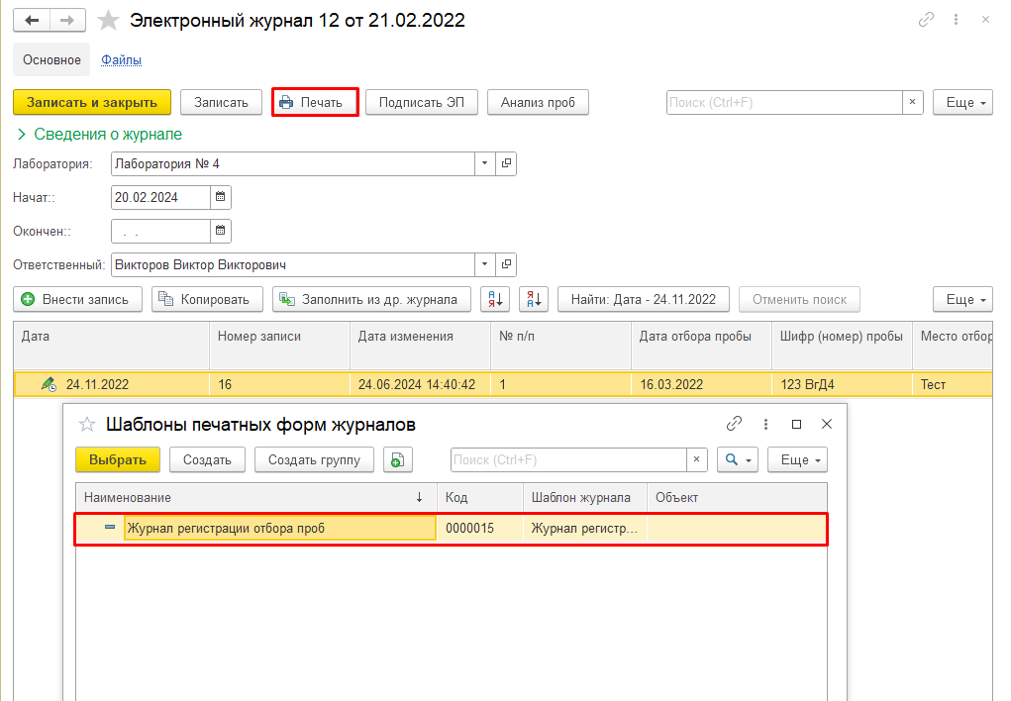
Рисунок 10.69 – Шаблон печатной формы

Нажимаем на кнопку «Печать», выбираем нужный нам шаблон и двойным кликом левой кнопкой мыши открываем шаблон, откроется печатная форма (Рисунок 10.70).
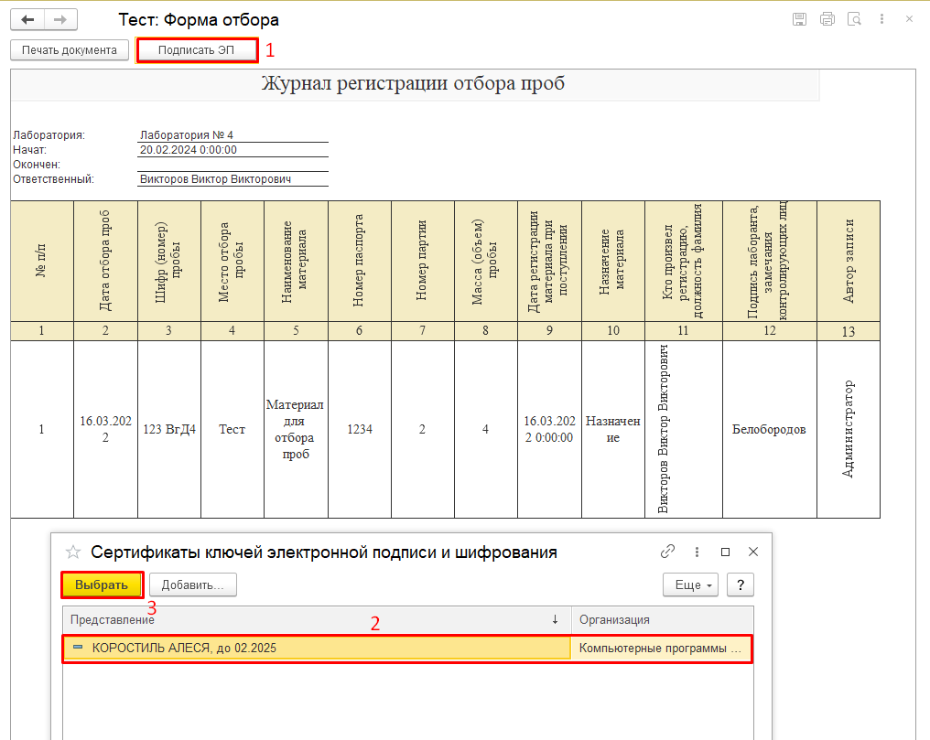
Рисунок 10.70 – Подписание ЭП

Нажимаем на кнопку «Подписать ЭП», из списка выбираем нужный сертификат и подписываем.

Добавление формулы в электронный журнал. Редактор формул.

При необходимости данные в записи журнала могут рассчитываться по формуле. Для этого при добавлении нового показателя в табличную часть Шаблона электронного журнала (закладка: «Содержание журнала») необходимо, стоя на строчке с этим показателем, вызвать окно редактора формул, используя специальную кнопку (Рисунок 10.71).
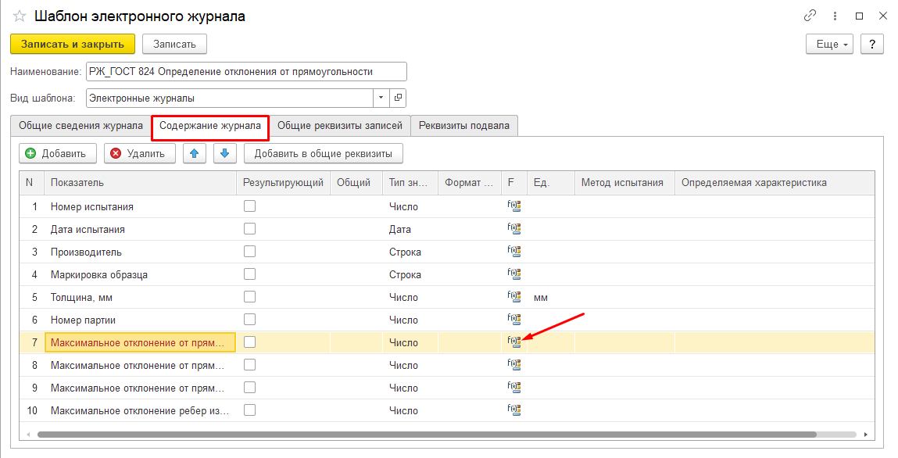
Рисунок 10.71 –Добавление формулы в электронный журнал

// Прежде чем открывать редактор не забудьте нажать на кнопку «Записать» в шаблоне, это нужно для того, чтобы созданные измеряемые показатели попали в нашу формулу.
После чего в редакторе можно добавлять различные формулы. Тут система позволяет использовать арифметические (+,-,*,/), логические операторы(например, операторы сравнения >,<,= или условия) и функции(например, min, max, округление, √ и прочее) (Рисунок 10.72).
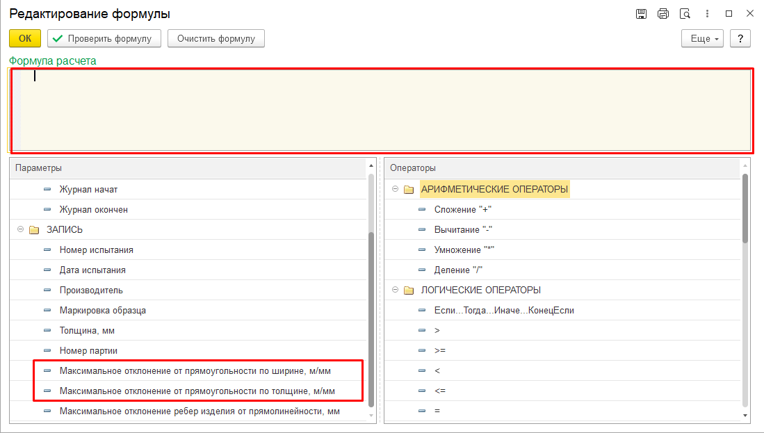
Рисунок 10.72 – Редактирование формулы

Сложим между собой 2 выделенных реквизита (Рисунок 10.73).
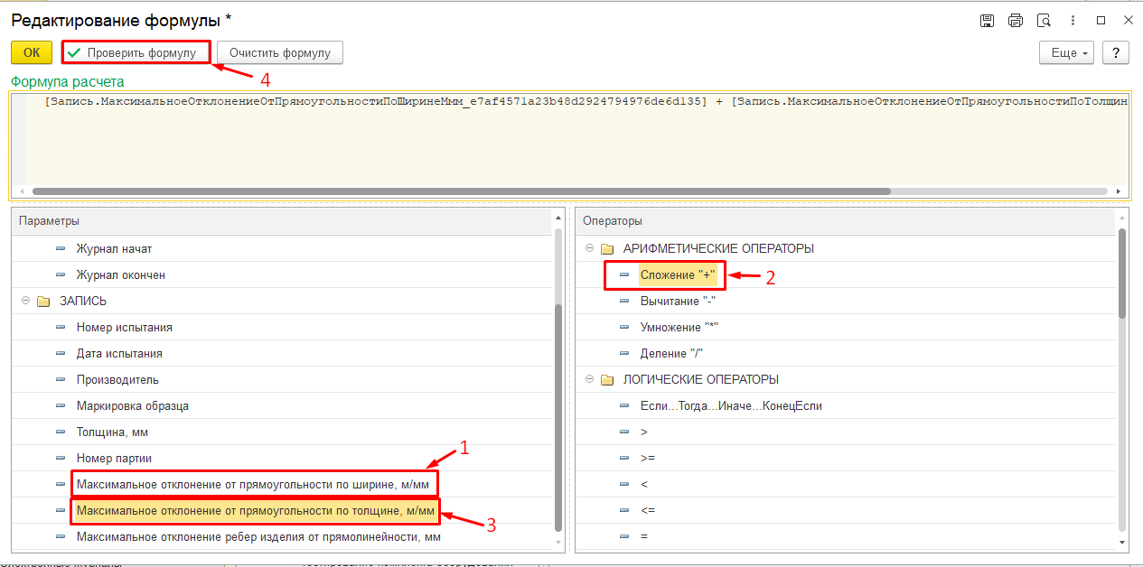
Рисунок 10.73 – Формула «Сложение»

После выбора той или иной формулы, её можно проверить, нажав на кнопку «Проверить формулу», после чего система выдаст сообщение: «Формула пригодна для расчётов».

Подробнее смотрите в отдельной инструкции 1СЛИМС. Редактор формул, которая находится в методических материалах LimsITLabв папке «Инструкции».

Настройки колонтитулов.
Для того чтобы создать новую настройку нужно перейти в подсистему «Электронные журналы» - «Сервис» - «Настройки колонтитулов». Откроется полный список настроек, по кнопке «Создать» создадим новую настройку (Рисунок 10.74).
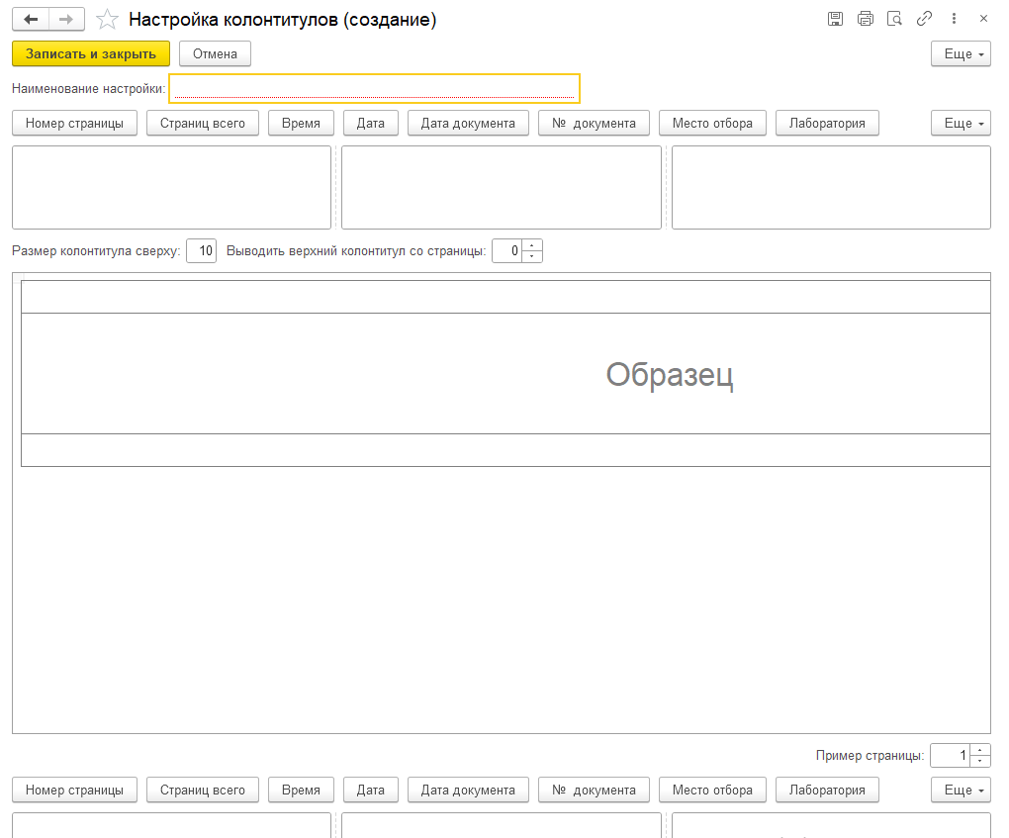
Рисунок 10.74 – Настройка колонтитулов

Заполняем поле «Наименование настройки» т.к. данное поле обязательно для заполнения. Используя параметры, настроим колонтитул (Рисунок 10.75).
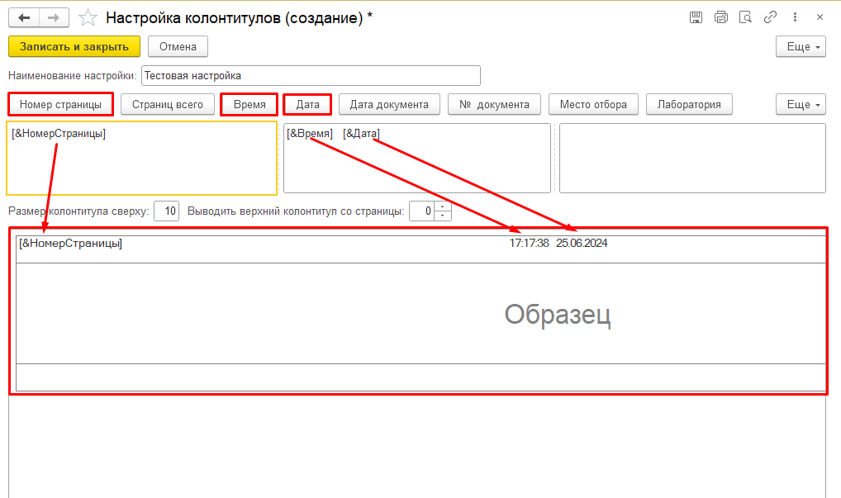
Рисунок 10.75 – Настройка колонтитулов

Выбираем нужную нам область и выбираем нужный параметр, как на рисунке 10.75, в левой части будет отображаться номер страницы, по центру Время и Дата. Образец – это вывод результата при добавлении того или иного параметра. Выбираем дополнительные параметры для колонтитула, после настройки нажимаем на кнопку «Записать и закрыть».

11. Объекты испытаний

Создание объекта испытаний.
В системе список объектов испытаний находиться в одноименном справочнике в подсистеме «Объекты испытаний».
Для того, чтобы создать новый объект испытаний следует перейти в подсистему «Объекты испытаний» - «Справочники» - «Объекты испытаний». Откроется список объектов испытаний. Создадим новый по кнопке «Создать». Откроется карточка объекта испытаний (Рисунок 11.1).
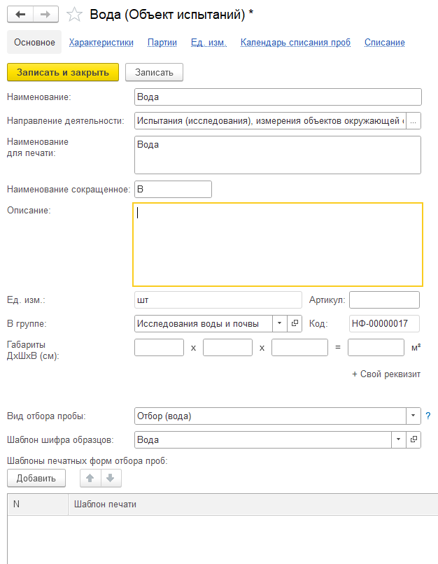
Рисунок 11.1 – Карточка объекта испытаний

В поле «Наименование» необходимо внести название объекта. Краткое название для работы в системе.
В поле «Наименование для печати» вноситься полное наименование для отображения в печатных формах.
«Наименование сокращенное» - может быть добавлено в нумерацию протоколов по данному объекту испытаний. (Подробнее в разделе «Настройки нумерации протоколов» данного методического пособия).
«Описание» - поле для внесения подробной информации об объекте испытаний.
«Ед. изм.» – единицы измерения указываются в том случае, если будет вестись учет в разрезе единиц измерения, иначе не меняем значение поля.
«Артикул» – поле для ввода артикула, не обязательное для заполнения поле
«Код» – присваивается автоматически, внутренний номер объекта испытаний в системе.
При необходимости можно указать принадлежность к группе. Это нужно для удобства отбора в общем списке, можно просматривать объекты только из выбранной группы (Рисунок 11.2)
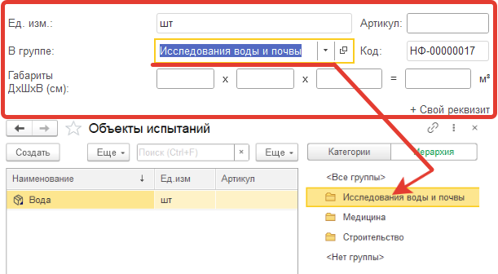
Рисунок 11.2 – Отбор объектов испытаний из определенной группы в общем списке объектов испытаний

Далее при необходимости заполняется информация о габаритах. Система автоматически рассчитает площадь.
Если объект испытаний имеет свои собственные свойства, которые не учтены в программе, то можно добавить свой реквизит самостоятельно с помощью кнопки «+ Свой реквизит». В открывшемся окне необходимо указать свойства нового реквизита, новый реквизит может принимать различный вид, для этого необходимо указать «Тип значения».
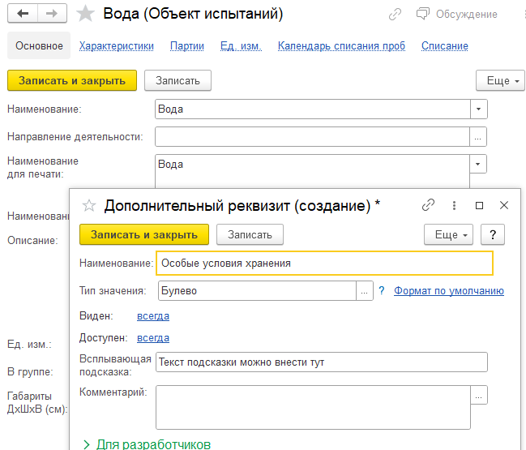
Рисунок 11.3 – Добавление дополнительного реквизита в карточку объекта испытаний

Например, тип значения «Булево» позволяет отобразить поле с флажком, принимающее значение «ДА» или «НЕТ» (Рисунок 11.4).
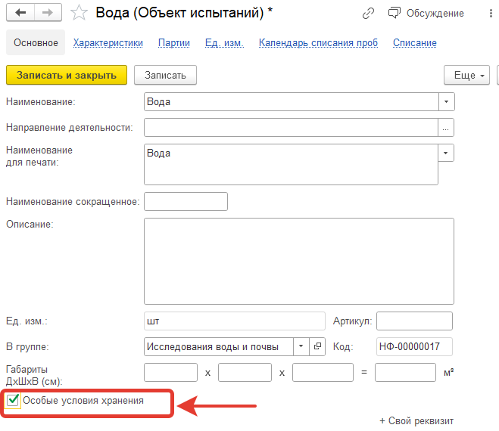
Рисунок 11.4 – Дополнительный реквизит в карточке объекта испытаний
Поле «Вид отбора пробы» - по умолчанию оставляем пустым, в этом случае при создании документа «Отбор проб» система создаст типовую версию отбора проб по этому объекту испытаний.
В системе добавлены различные варианты исполнения документа «Отбор проб», типовой отбор по умолчанию, отбор воды, почвы, воздуха и промышленных выбросов. При необходимости выбираем нужный вид отбора и документ «Отбор проб» дополниться реквизитами необходимыми для данного вида отбора проб, например, для почвы добавятся значения глубины. (Подробно ознакомиться с тем, как в системе создать документ «Отбор проб» можно ознакомиться в разделе «Отбор проб» данного методического пособия.)
// При необходимости система может быть доработана под любой вариант исполнения документа «Отбор проб».
Поле «Шаблон шифра образцов» - можно указать шаблон, по которому будут генерироваться особые шифры в разрезе данного объекта испытаний. (Подробнее о том как создать шаблон шифра образцов можно ознакомиться в разделе «Шаблон шифра образцов» данного методического пособия).
Табличная часть «Шаблоны печатных форм отбора проб» - в табличную часть можно отобрать ряд шаблонов для печати, которые будут отображаться в документе «Отбор проб» по данному объекту испытаний, если ни одной печатной формы не выбрано, то в документе «Отбор проб» будут отображаться все печатные формы без отбора.

Шаблон шифров проб.
Для того, чтобы создать шаблон шифра образца(пробы) нужно перейти в подсистему «Объекты испытаний» - «Справочники» -«Шаблоны шифров проб». По кнопке «Создать» создадим новый шаблон или двойным кликом перейдем к редактированию шаблона «Основной», он по умолчанию добавлен в систему и доступен для редактирования.
В открывшемся окне можно увидеть два окна, в одном окне перечень реквизитов доступных для добавления в состав номера шифра, во втором окне перечень реквизитов шифра. Редактировать состав номера можно при помощи кнопок с синими стрелками. (Рисунок 11.5)
Для добавления в номер нужно расположить реквизиты в нужной последовательности, для реквизита Текст следует внести необходимый текст в поле «Значение», для остальных реквизитов поле заполниться автоматически информационными данными.
Можно указать длину порядкового номера в соответствующем поле. Система посчитает общую длину номера и выведет информацию о том, как будет выглядеть будущий номер пробы в поле «Шаблон номера».
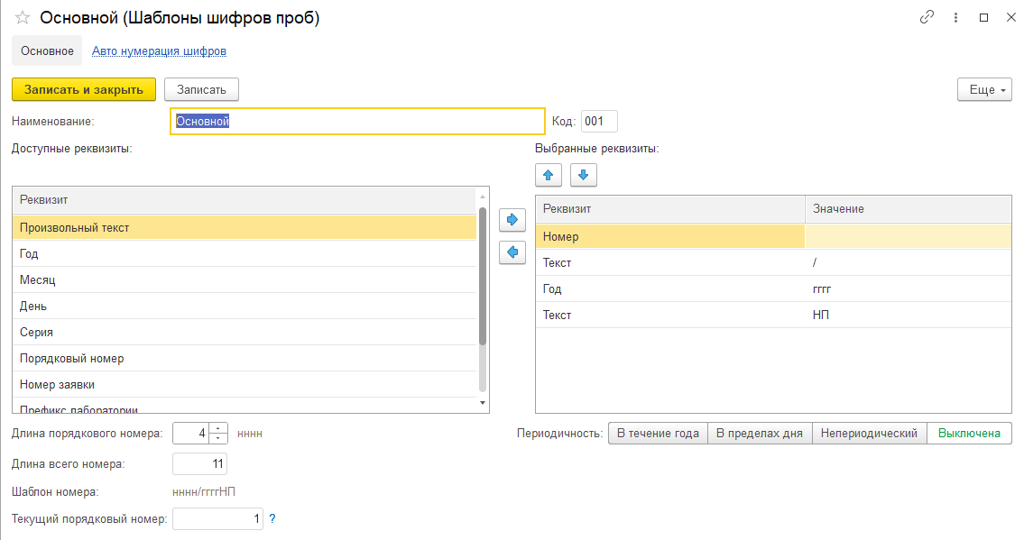
Рисунок 11.5 – Настройка шифра пробы
В системе можно создать неограниченное количество шаблонов для генерации шифров.
Шифры проб можно создавать в разрезе организации, лаборатории, заказчика, объекта испытаний.
Для настройки генерации шифров в разрезе организации необходимо произвести соответствующие настройки. Для указания настройки шифра в разрезе организации необходимо перейти в карточку организации. Подсистема «Главное»-«Реквизиты организации». В карточке найти поле «Шаблон шифра», выбрать подходящий шаблон из списка (Рисунок 11.6). При создании шифров в документе «Прием проб» по организации, у которой выбран шаблон шифра система будет использовать именно его для создания номеров.
Для настройки генерации шифров в разрезе лаборатории необходимо перейти в подсистему «Главное»-«Структурные единицы», далее выбрать из списка нужную лабораторию и двойным кликом перейти в карточку лаборатории. В карточке найти поле «Шаблон шифра», выбрать в него необходимый шаблон из списка (Рисунок 11.7). При создании шифров в документе «Прием проб» по лаборатории, у которой выбран шаблон шифра система будет использовать именно его для создания номеров.

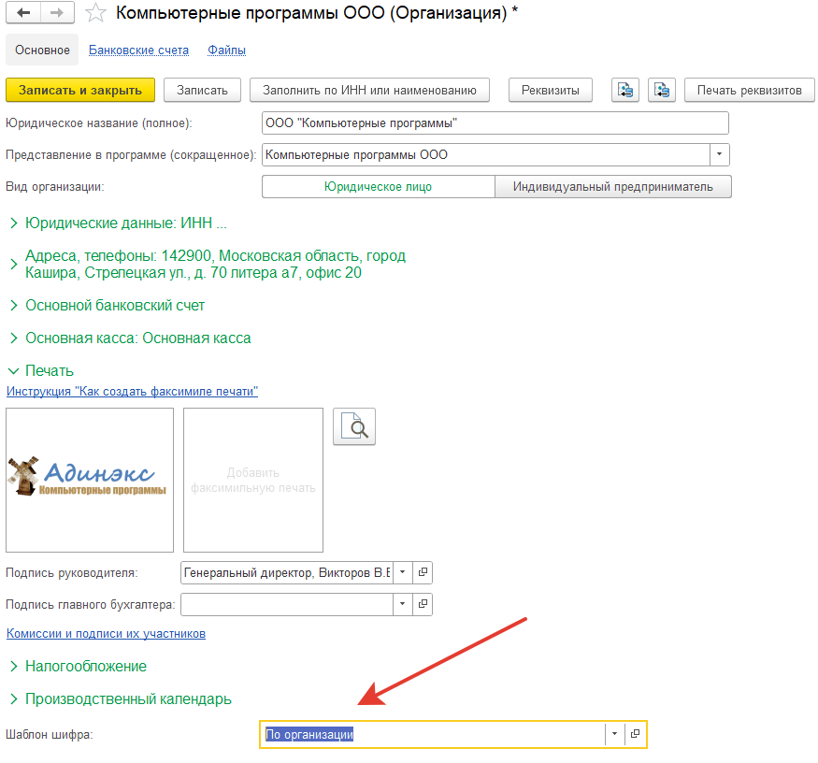
Рисунок 11.6 – Настройка шаблона шифра в карточке организации

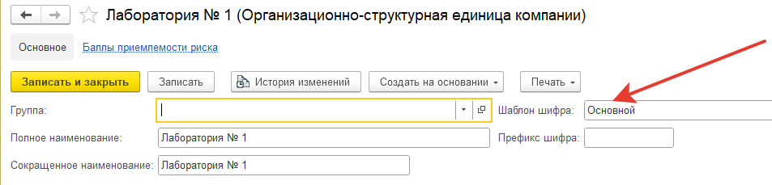
Рисунок 11.7 – Настройка шаблона шифра в карточке лаборатории

Для настройки генерации шифров в разрезе заказчика(контрагента) необходимо перейти в подсистему «Главное» - «Контрагенты», далее выбрать из списка нужного контрагента и двойным кликом перейти в карточку. В карточке контрагента найти поле «Шаблон шифров», выбрать в него необходимый шаблон из списка (Рисунок 11.8). При создании шифров в документе «Прием проб», в котором предварительно был выбран заказчик, у которой выбран шаблон шифра в карточке, система будет использовать именно этот шаблон для создания номеров.

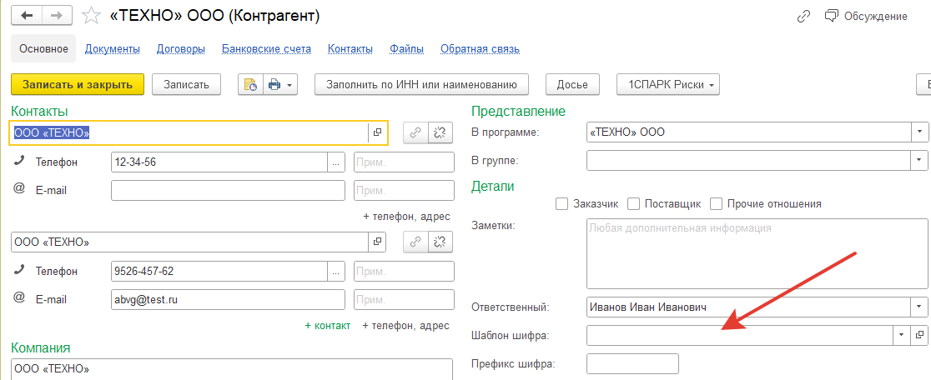
Рисунок 11.8 – Настройка шаблона шифров в карточке контрагента

Для настройки генерации шифров в разрезе объекта испытаний необходимо перейти в подсистему «Объекты испытаний» - «Справочники» - «Объекты испытаний», далее выбрать из списка нужный объект и двойным кликом перейти в карточку. В карточке объекта испытаний найти поле «Шаблон шифра образцов», выбрать в него необходимый шаблон из списка (Рисунок 11.9). При создании шифров в документе «Прием проб», в котором предварительно был выбран объект испытаний, у которой выбран шаблон шифра в карточке, система будет использовать именно этот шаблон для создания номеров.
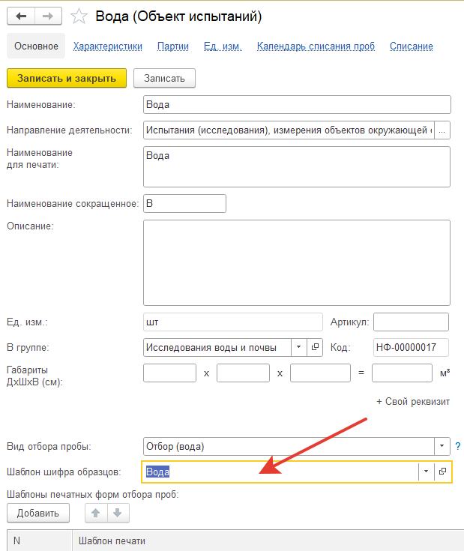
Рисунок 11.9 – Настройка шаблона шифра к карточке объекта испытаний
// Приоритет шифрования в системе следующий- Заказчик, Объект, Лаборатория, Организация. Т.е. система должна проверить заполнение шаблона шифра в заказчике, если заполнено, то взять его, иначе проверить в карточке выбранного объекта, если заполнено , то взять его, иначе в карточке выбранной лаборатории, если есть , то взять его, иначе в карточке организации, если есть, то взять его, иначе взять шаблон шифра, который указан как основной в списке шаблонов шифров.
Любой созданный шаблон можно назначить основным, для этого необходимо нажать на кнопку «Использовать как основной шаблон». Основной шаблон отмечается зеленой галкой (Рисунок 11.10).
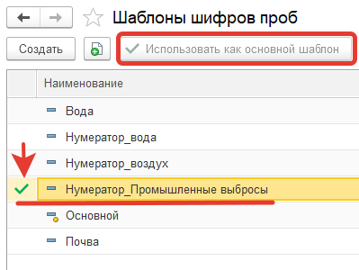
Рисунок 11.10 – Основной шаблон

Порядковый номер шифра пробы может создаваться с различной периодичностью. Для этого в шаблоне шифра пробы присутствуют специальные настройки (Рисунок 11.11).
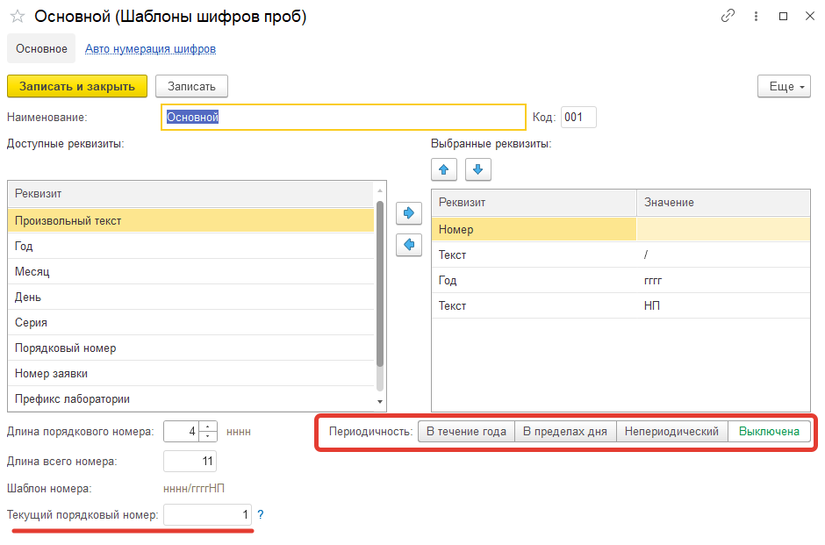
Рисунок 11.11 – Настройки периодичности порядкового номера шифра
По умолчанию настройка периодичности выключена. В этом случае порядковый номер шифра каждый раз при создании шифров будет начинаться с единицы.
«В течение года» - нумерация продолжается в течении текущего года, с наступлением нового периода порядковый номер обнуляется и начинается новая нумерация.
«В пределах дня» - нумерация продолжается в течении дня, каждый день нумерация обнуляется.
«Непериодический» - нумерация продолжается без периодичности, всегда создается следующий порядковый номер за предыдущим.
Актуальный порядковый номер отражается в поле «Текущий порядковый номер».

Справочник «Емкости».
Предназначен для хранения информации о емкостях для отбора проб. Для того, чтобы создать новую емкость нужно перейти в подсистему «Объекты испытаний» - «Справочники» - «Емкости». По кнопке «Создать» добавим новую емкость.
В поле «Наименование» указывается краткое название для использования в системе. В поле «Наименование полное» заполняется полное название емкости.
В табличную часть заполняется список объектов испытаний, их характеристик, определяемые характеристики и методы отбора, а также устанавливаем флажок «Отбирать отдельно» в том случае, если отбор по данному объекту на определённую определяемую характеристику по указанному методу производиться в отдельную емкость.
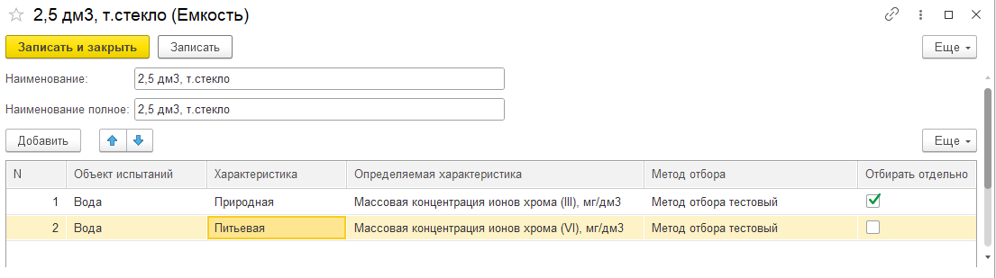
Рисунок 11.12– Карточка емкости

Информация о консервации и хранении проб.
Предназначен для хранения информации о консервации и хранении проб в разрезе объектов испытаний, их характеристик, определяемых показателей по конкретному методу отбора. Заполненные данные автоматически подтянутся в документ отбора проб с видом отбора Отбор(вода).
Для создания новой позиции следует указать название, далее в табличную часть добавить список объектов.
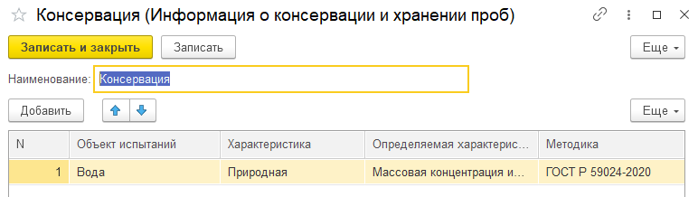
Рисунок 11.13 – Информация о консервации

Отбор проб.
Документ «Отбор проб» в системе можно создать двумя способами.
1) Переходим в раздел «Объекты испытаний» - «Документы» - «Отбор проб», по кнопке «Создать» создаём новый документ.
2) На основании ранее созданного документа «Заявка». Рассмотрим этот вариант.
В «Заявке» нажимаем на кнопку «Создать на основании», из предложенных вариантов выбираем «Отбор проб» (Рисунок 11.14).

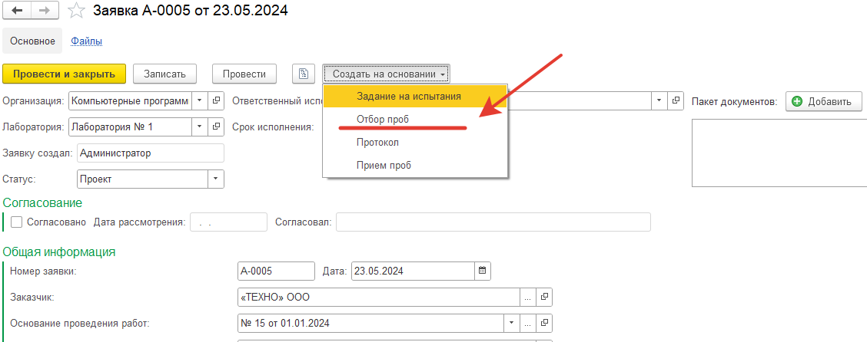
Рисунок 11.14– Создание документа «Отбор проб» на основании Заявки
При создании на основании «Заявки», система автоматически заполнит документ «Отбор проб» данными «Заявки» (Рисунок 11.15).
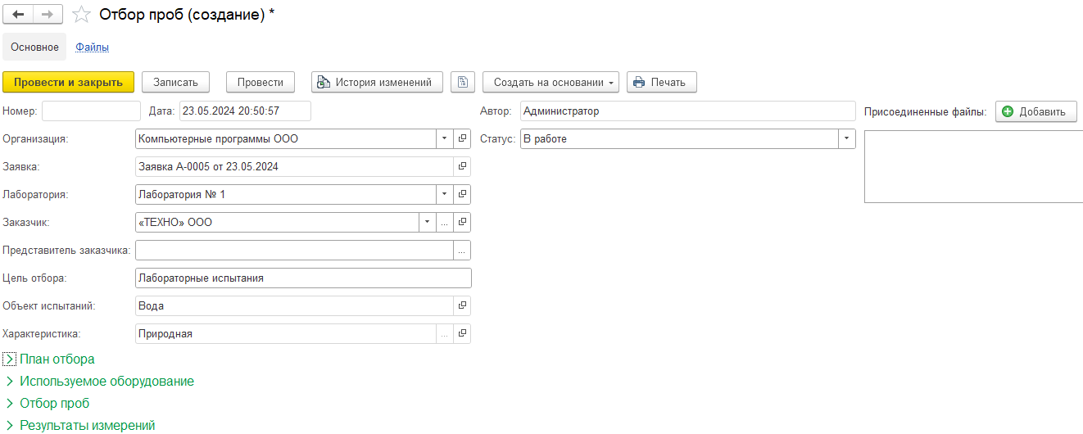
Рисунок 11.15 – Создание документа «Отбор проб»

Продолжим заполнение документа. Поле «Номер» заполнять не нужно, система автоматически присвоит номер документу после сохранения. Дата автоматически заполниться текущей датой создания документа.
«Представитель заказчика» – можно заполнить от руки (тип строка) или выбрать из справочника контактов.
«Цель отбора» – по умолчанию «Лабораторные испытания», с возможностью отредактировать.
Документ состоит из разделов «План отбора», «Используемое оборудование», «Отбор проб», «Результаты измерений». Для того чтобы сохранить промежуточные итоги необходимо воспользоваться кнопкой «Записать». Готовый документ проводим в системе кнопкой «Провести» / «Провести и закрыть».

Вкладка «План отбора» (по умолчанию) (Рисунок 11.16).
Вкладка изменяет вид в зависимости от выбранного вида отбора в карточке объекта испытаний. Так будет выглядеть вкладка «по умолчанию», если в объекте вид отбора не указан, в поле «Вид отбора проб» пусто.
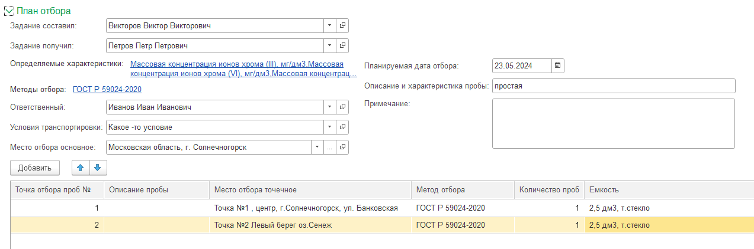
Рисунок 11.16– Вкладка План отбора (по умолчанию)
Заполняем поля «Задание составил», «Задание получил», в них следует указать ответственных за отбор сотрудников.
В поле «Определяемые характеристики» автоматически заполнятся данные из заявки-основания, с возможностью редактирования.
Поле «Методы отбора» заполниться автоматически в том случае, если в системе присутствуют документы отбора по данному объекту испытаний (Как настроить документ отбора проб можно ознакомиться в разделе Метод отбора проб данного методического пособия).
Заполняем поля Планируемая дата отбора, Ответственный, Условия транспортировки, Место отбора основное, Описание и характеристика пробы, Примечание.
В табличную часть вносим информацию о точечных местах отбора, при необходимости можно указать емкость, выбрав необходимую из справочника «Емкости» или из справочника «Оборудование.
Используем кнопку «Записать» для промежуточного сохранения в системе.

Вкладка «План отбора» (Отбор(вода), Отбор(воздух), Отбор (промышленные выбросы))
Если при создании объекта испытания, в карточке объекта в поле «Вид отбора пробы» указан вид Отбор(вода)/ Отбор(воздух)/ Отбор (промышленные выбросы), то вкладка «План отбора» в документе «Отбор проб» будет выглядеть следующим образом (Рисунок 11.17). Заполняется так же, как вкладка по умолчанию (см. описание выше). Различие в поле «Определяемые показатели», в данном случае оно перенесено в табличную часть. Показатели заполнятся автоматически в том случае, если документ «Отбор проб» создан на основании документа «Заявка». Достаточно лишь выбрать количество точек, к каждой точке подтянется список определяемых характеристик из заявки, список можно редактировать. Таким образом на каждой точке отбора можно указать как одинаковые, так и разные определяемые показатели.
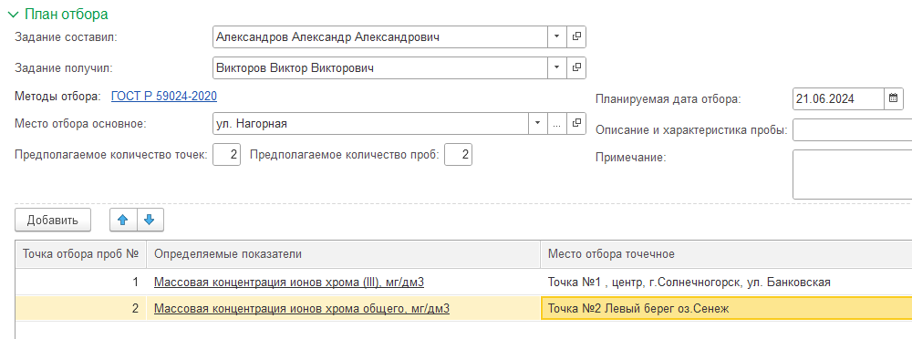
Рисунок 11.17 – Вкладка План отбора (Отбор(вода))

Для редактирования списка определяемых характеристик перейти в список, нажав на поле «Определяемые показатели» в нужной строке табличной части. Откроется окно (Рисунок 11.18), в нем можно отредактировать список показателей, указать емкость и информацию о консервации. Если предварительно в системе произведены настройки в справочниках «Емкости» и «Информация о консервации» данные заполнятся автоматически. (Как настроить справочники читайте в соответствующих разделах пособия).
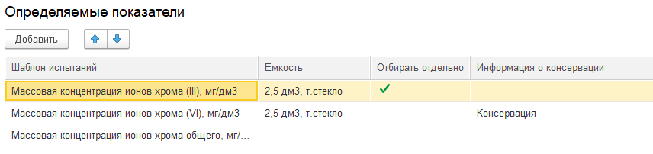
Рисунок 11.18 – Перечень определяемых показателей с информацией о емкости и консервации

Вкладка «План отбора» (Отбор(почва))
Если при создании объекта испытания, в карточке объекта в поле «Вид отбора пробы» указан вид Отбор(почва) вкладка «План отбора» в документе «Отбор проб» будет выглядеть следующим образом (Рисунок 11.19). Заполняется так же, как вкладка Отбор(вода) (см. описание выше).
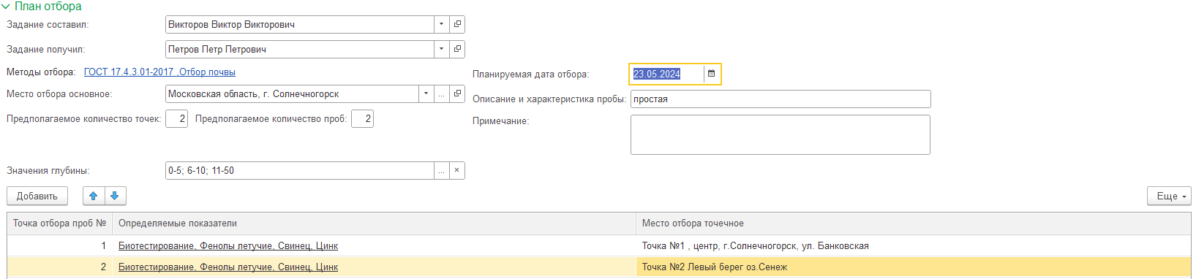
Рисунок 11.19 – Вкладка План отбора (Отбор(почва))

Для почв добавляется поле с указанием значений глубины. Для редактирования значений перейдите по кнопке с тремя точками в список значений, воспользуйтесь кнопкой «Создать» для добавления новой позиции.
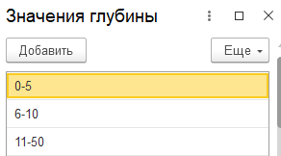
Рисунок 11.20 – Значения глубины

Значения глубины попадают в печатную форму отбора проб, рекомендовано добавить к объекту испытаний почва макет печати Отбор проб(почва).
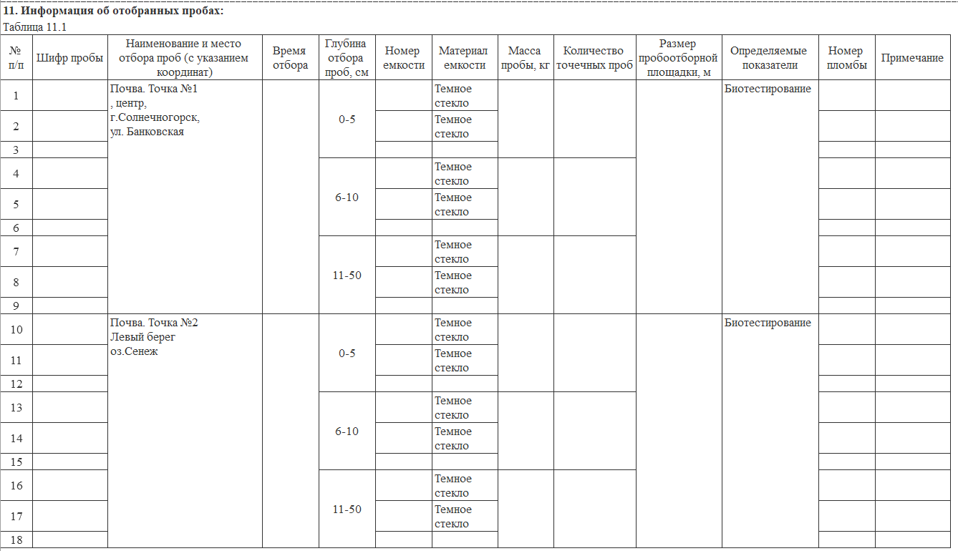
Рисунок 11. 21 – Значения глубины в печатной форме отбора проб по почве

Вкладка «Используемое оборудование».
Предназначена для внесения оборудования, которое использовалось при отборе проб. Оборудование можно добавить по кнопке «Добавить» из справочника или указать комплект оборудования (Рисунок 11.22). Как создать новый комплект можно ознакомится в разделе «Оборудование» данного методического пособия. Система автоматически заполнит данные выбранного оборудования в табличную часть. Для оборудования, которое участвовало в отборе проб необходимо установить флажок «Использовано в отборе». По умолчанию флажок активен напротив всех позиций оборудования. Только то оборудование, напротив которого активен флажок попадет в печатную форму отбора проб.
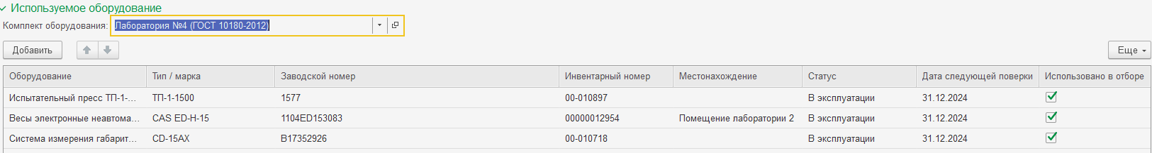
Рисунок 11.22 – Оборудование, используемое при отборе

При выборе комплекта оборудования, система проверит его на соответствие, если в комплекте присутствуют позиции оборудования, которое находиться на ремонте или оборудование с истекшим сроком поверки и т.п., система выдаст сообщение с описанием проблемы. Комплекты, в составе которых все оборудование имеет актуальные данные о поверке и аттестации, находиться в эксплуатации, в системе будут подсвечиваться зелёным.

Вкладка «Отбор проб».
Предназначена для внесения данных отбора. Указываем фактическую дату отбора. При необходимости время.
В том случае если фактические данные отбора и планирования совпадают можно заполнить табличную часть «Отбор проб» данными из табличной части «План отбора». Для этого нужно нажать на кнопку «Заполнить по плану отбора» (Рисунок 11.23). Система автоматически заполнит нижнюю табличную часть, с возможностью ее отредактировать и дополнить.
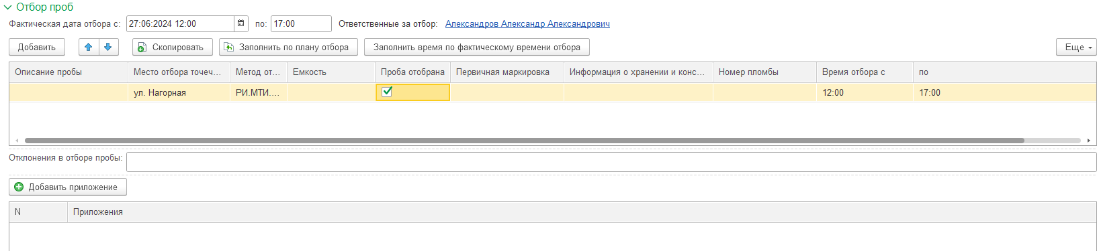
Рисунок 11. 23 – Заполнение вкладки «Отбор проб»

Если проба отобрана, обязательно ставим флажок в колонке «Проба отобрана».
Все пробы, напротив которых установлен флажок «Проба отобрана» пойдут в документ «Прием проб» на регистрацию шифра!
Если пробу по каким-то причинам не отобрали пользователь оставляет комментарий в поле «Отклонения в отборе пробы» и флажок не ставит. Далее печатается «Акт о невозможности проведения отбора проб» (Рисунок 11.24). (Как создавать печатные формы отбора проб, в том числе и печатную форму «Акта о невозможности проведения отбора» можно узнать в разделе «Шаблоны печатных форм акта отбора»).
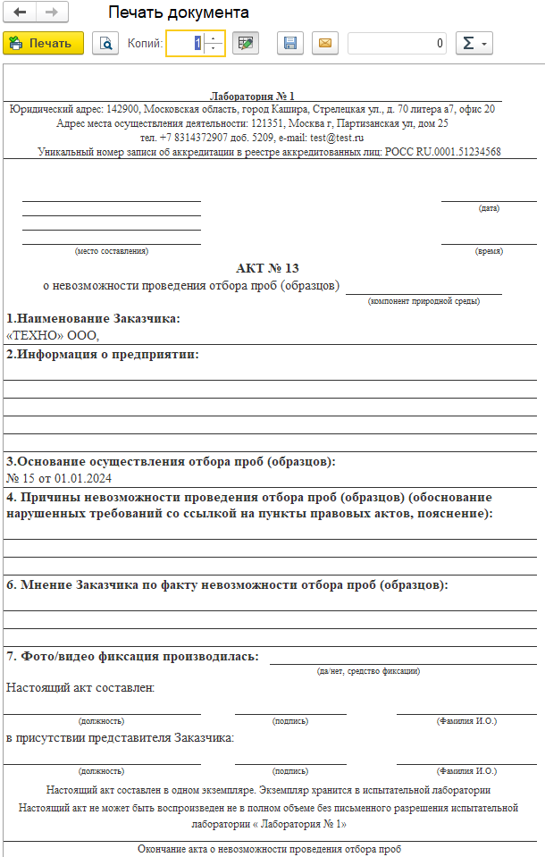
Рисунок 11.24 – «Акт о невозможности проведения отбора проб»
При необходимости можно добавить приложение к отбору, сканированные копии необходимых документов (Рисунок 11.25).
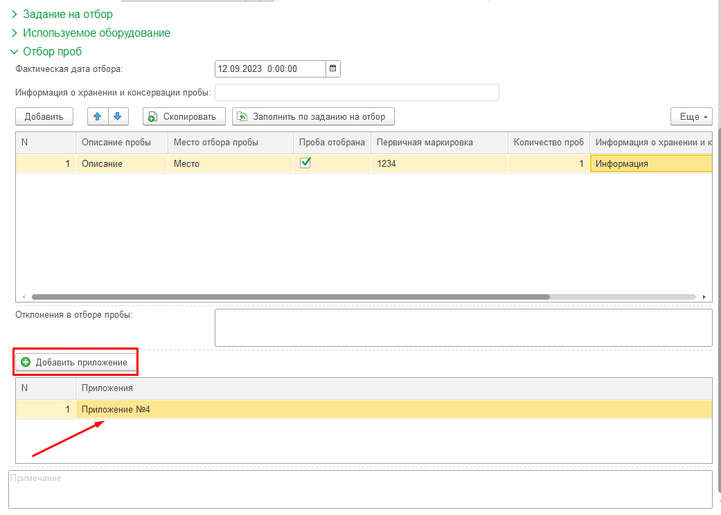
Рисунок 11.25– Приложение к отбору

Вкладка «Отбор проб» для объектов с видом отбора Отбор(вода), Отбор(воздух), Отбор (промышленные выбросы)
Если при создании объекта испытания, в карточке объекта в поле «Вид отбора пробы» указан вид Отбор(вода)/ Отбор(воздух)/ Отбор (промышленные выбросы), то вкладка «Отбор проб» в документе «Отбор проб» будет выглядеть следующим образом (Рисунок 11.26). Определяемые показатели вынесены в табличную часть.
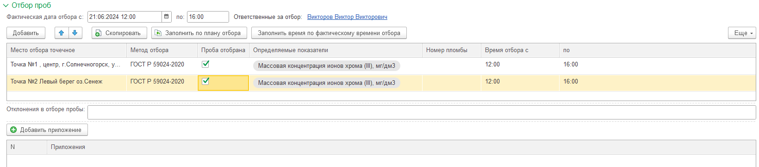
Рисунок 11.26– Вкладка «Отбор проб» для объектов с видом отбора Отбор(вода), Отбор(воздух), Отбор (промышленные выбросы)

Вкладка «Отбор проб» для объектов с видом отбора Отбор(почва)
Если при создании объекта испытания, в карточке объекта в поле «Вид отбора пробы» указан вид Отбор(почва), то вкладка «Отбор проб» в документе «Отбор проб» будет выглядеть следующим образом (Рисунок 11.27). В табличной части добавлены значения глубины.
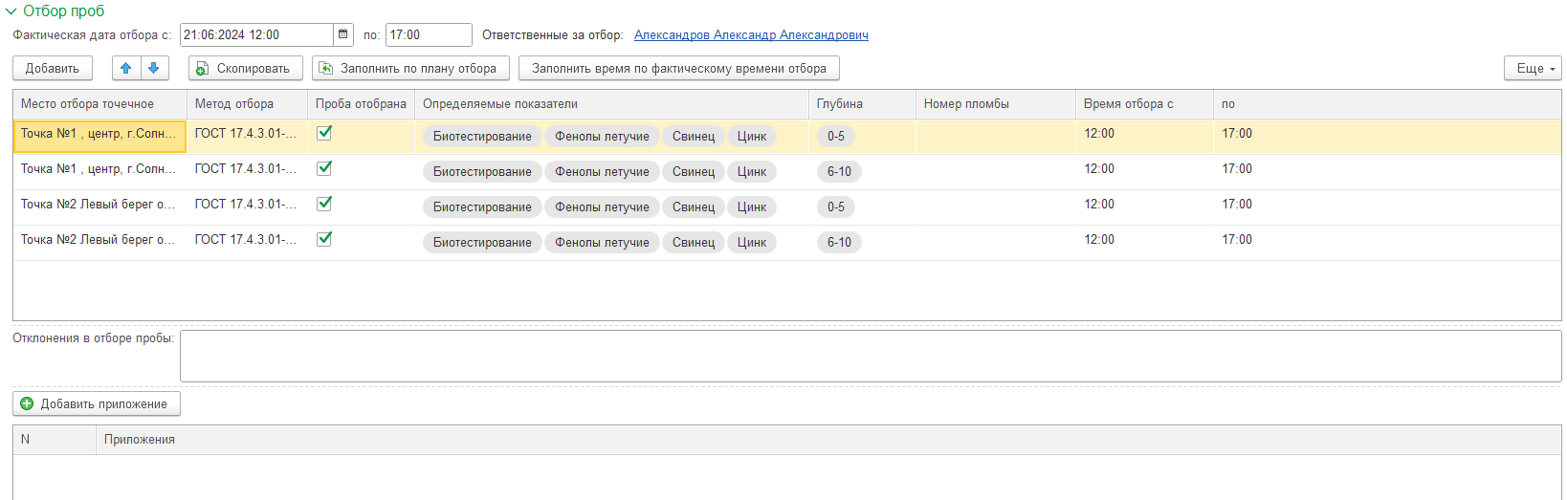
Рисунок 11.27 – Вкладка «Отбор проб» для объектов с видом отбора Отбор (почва)

Вкладка «Результаты измерений»(доступна не во всех видах отбора)
Предназначена для внесения замеров с приборов, можно указать погрешность.
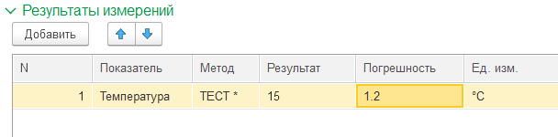
Рисунок 11.28– Результаты измерений

Для объектов испытаний с видом отбора Отбор(вода), Отбор(почва) данная вкладка в документе «Отбор проб» не предусмотрена.

Шаблоны печатных форм акта отбора.
После того как мы внесли необходимую информацию в документ отбора проб мы можем распечатать или сохранить в электронном виде печатную форму отбора. В системе есть типовые макеты печати, но система позволяет создать любой необходимый шаблон печати.
Для того, чтобы открыть список печатных форм необходимо перейти по ссылке «Шаблоны печатных форм акта отбора» в подсистеме «Объекты испытаний». Создать новую можно по кнопке «Создать».
Также можно создать новую печатную форму напрямую из документа «Отбор проб». Для этого необходимо нажать на кнопку «Печать» в документе, в появившемся окне создать новую печатную форму по кнопке «Создать» (Рисунок 11.29).
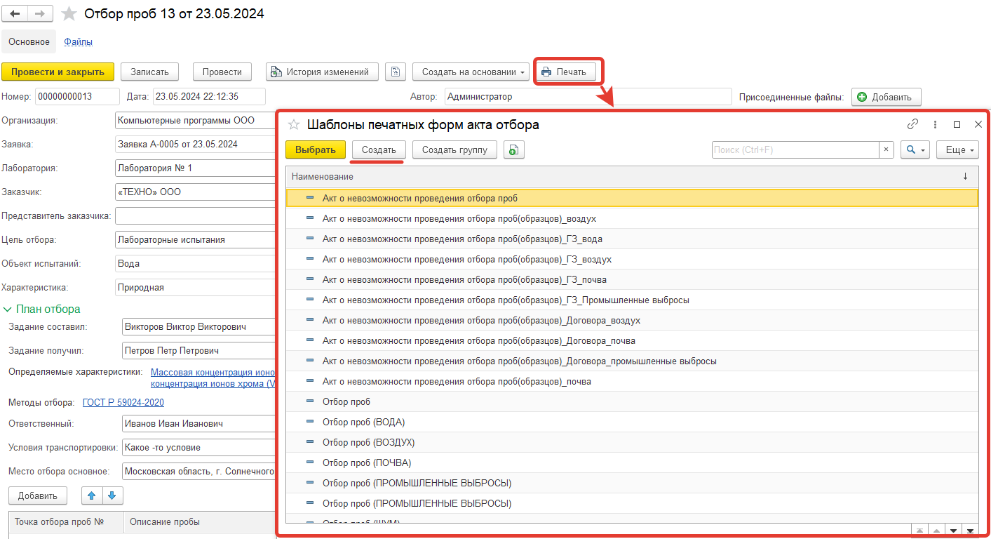
Рисунок 11.29– Создание печатной формы для документа «Отбор проб»
Откроется конструктор печати, можно создать печатную форму или загрузить готовый макет. Для этого необходимо нажать на кнопку «Заполнить из макета». Система предлагает перечень уже готовых макетов, после загрузки макета он доступен для редактирования. По кнопке «Добавить параметр» можно добавить дополнительные параметры в печатную форму. Можно изменить текст ячеек, не являющихся параметрами. Все параметры заключены в угловые скобки <>, что не заключено в скобки простой текст, его можно менять. После внесения изменений нужно нажать на кнопку «Записать» или «Записать и закрыть».
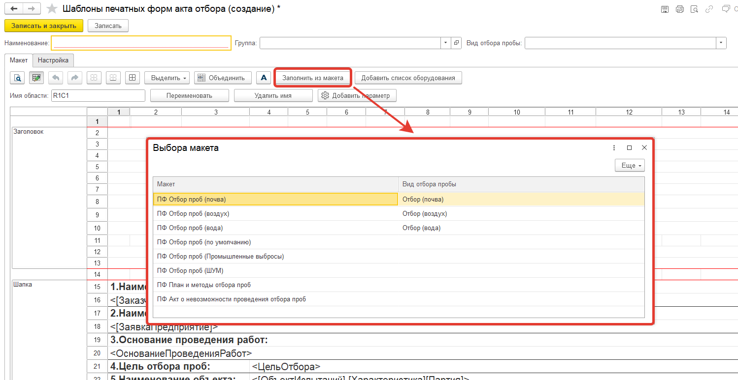
Рисунок 11.30– Создание печатной формы для документа «Отбор проб», выбор макета

Для отборов с видом Отбор(вода), Отбор(почва), Отбор(воздух), Отбор (промышленные выбросы) рекомендовано использовать готовые макеты печатных форм, предлагаемые системой или брать их за основу. Создавая макет для отборов с видом Отбор(вода), Отбор(почва), Отбор(воздух), Отбор (промышленные выбросы) следует указать вид отбора пробы в макете печати.

Прием проб.
Документ «Прием проб» в системе можно создать двумя способами.
1) Переходим в раздел «Объекты испытаний» - «Документы» - «Прием проб», по кнопке «Создать» создаём новый документ.
2) На основании ранее созданного документа «Отбор проб». Создадим на основании документа «Отбор проб».
В документе Отбор проб нажимаем на кнопку «Создать на основании», выбираем «Прием проб» (Рисунок 11.31).
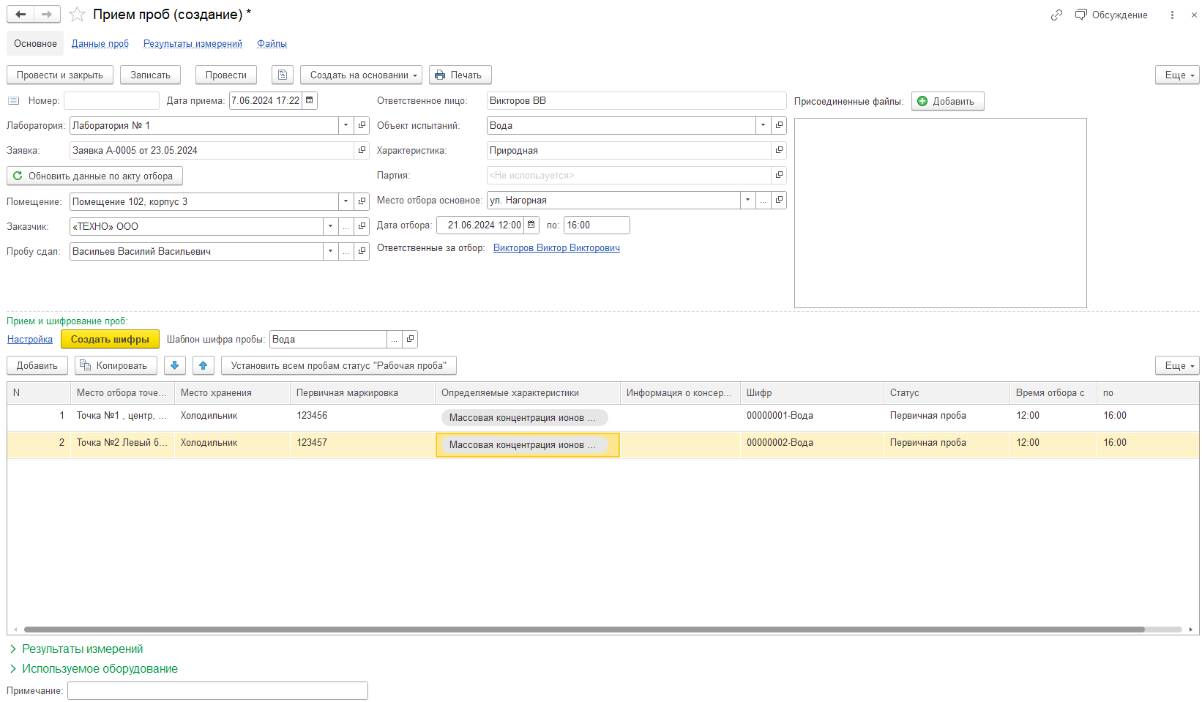
Рисунок 11.31– Создание документа «Приём проб»
Основная информация подтянется из документа «Отбор проб», в зависимости от того какой вид отбора был произведен в табличной части документа отобразятся соответствующие поля, например для отбора по почве добавиться колонка со значением глубины, вся информация автоматически заполниться с возможностью редактировать. Нужно добавить информацию, указать Помещение, заполнить информацию о том, кто пробу сдал. В табличной части внести Место хранения из соответствующего справочника, при необходимости можно создать новое место хранения. Далее переходим к созданию шифров. Для генерации нужно нажать на кнопку «Создать шифры». Система создаст шифры согласно шаблону, который указан в поле «Шаблон шифра пробы» над табличной частью. Шаблон подтягивается автоматически, в соответствии с настройками (см. пункт «Шаблон шифров проб» данного методического пособия), но можно изменить шаблон шифрования выбрав другой подходящий из списка.
После того как номера проб созданы, каждому номеру пробы по умолчанию присваивается статус «Первичная проба». Для того, чтобы установить всем пробам статус «Рабочая» воспользуйтесь кнопкой «Установить всем пробам статус «Рабочая проба»».
Далее, при необходимости можно указать точное время отбора для каждой пробы.
После внесения информации документ нужно провести по кнопке «Провести» или «Провести и закрыть». Для промежуточного сохранения рекомендуется пользоваться кнопкой «Записать». После проведения в системе создаются карточки для каждого шифра. В карточке шифра можно посмотреть всю необходимую информацию о приеме и отборе. (Подробнее в разделе «Шифры проб»).
В документ приема проб подтягивается информация об оборудовании, используемом при отборе и результаты измерений автоматически из документа «Отбор проб». Если отбор проб отсутствует в цепочке документов, то следует внести данную информацию в соответствующих разделах документа «Прием проб».
Информацию из готового документа «Прием проб» можно вывести на печать. Для этого необходимо нажать на кнопку «Печать». (В системе можно создать различные варианты печатных форм для документа «Прием проб». Подробнее о том, как создать шаблон печатной формы в разделе «Шаблоны печатных форм приема проб»).
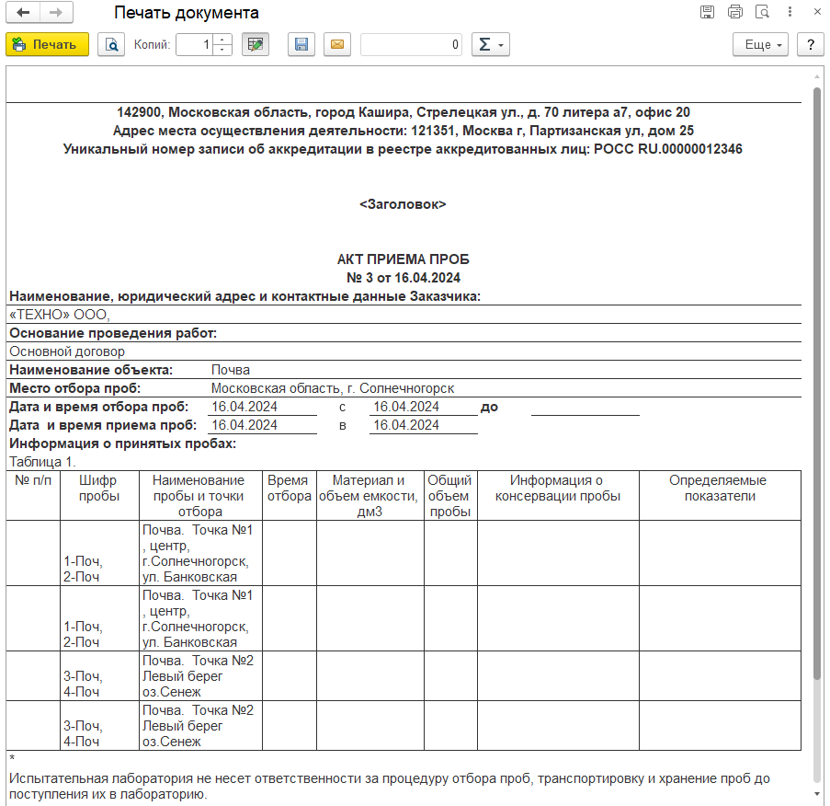
Рисунок 11.32– Печатная форма документа «Прием проб»

Шаблоны печатных форм приема проб.
В системе можно создать неограниченное количество вариантов печатных форм для документа «Прием проб». Для создания нового макета печати необходимо перейти в подсистему «Объекты испытаний»-«Справочники»-«Шаблоны печатных форм приема проб». Откроется список шаблонов. Создадим новый по кнопке «Создать». Откроется конструктор печати. Система предложит вариант печатной формы с возможностью ее отредактировать. (Рисунок 11.33)
По кнопке «Добавить параметр» можно добавить дополнительные параметры в печатную форму. Можно изменить текст ячеек, не являющихся параметрами. Все параметры заключены в угловые скобки <>, что не заключено в скобки простой текст, его можно менять. После внесения изменений нужно нажать на кнопку «Записать» или «Записать и закрыть».
Одновременно можно создать неограниченное количество печатных форм.
При желании можно вернуться к первоначальному варианту печатной формы. Для этого нужно нажать кнопку «Заполнить из макета» и выбрать макет печати «Акт приема проб».
Осторожно, предыдущий макет полностью замениться на типовой без возможности восстановления!
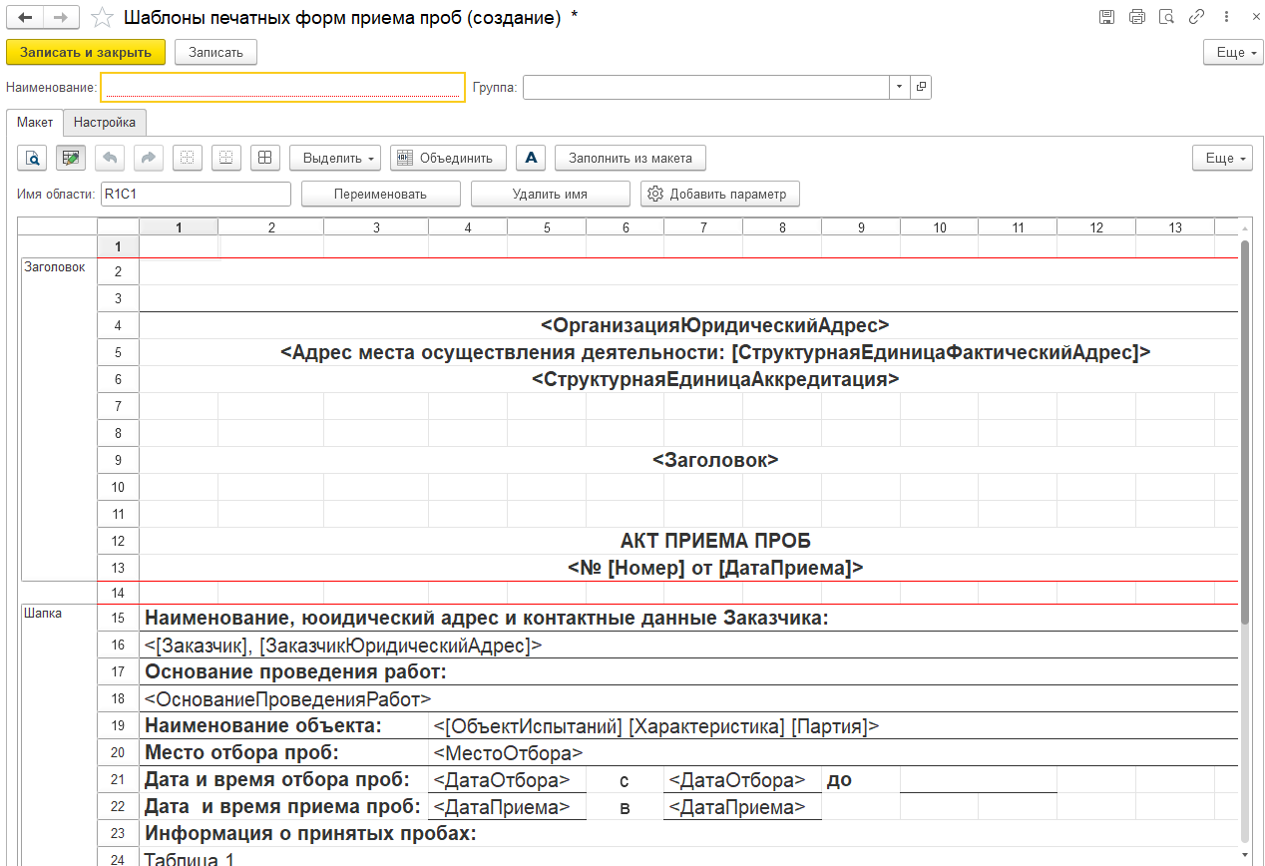
Рисунок 11.33 – Редактирование макета печати документа «Прием проб»

Шифры проб.
Полный список шифров, созданных в документе «Прием проб» можно увидеть в подсистеме «Объекты испытаний» - «Справочники» - «Шифры проб». (Рисунок 12.34) Откроется список шифров.
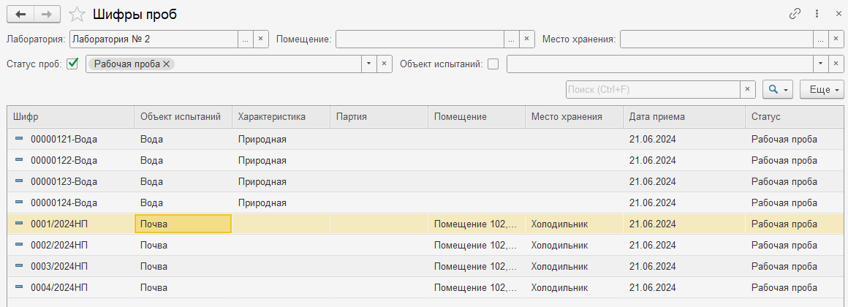
Рисунок 11.34– Справочник шифров проб

В списке предусмотрен поиск. Для этого необходимо начать вводить часть номера шифра или название объекта в поле для поиска. В списке можно отобрать шифры по различным условиям: по лаборатории, помещению, месту хранения, статусу, конкретному объекту испытаний. Для этого в верхней части списка нужно воспользоваться соответствующими настройками. Перейдя по кнопке с тремя точками, система позволяет настроить отбор не только по одному, но по нескольким значениям.
Двойным кликом по шифру можно перейти в карточку шифра. В карточке собрана вся информация о пробе, а также ее статус.
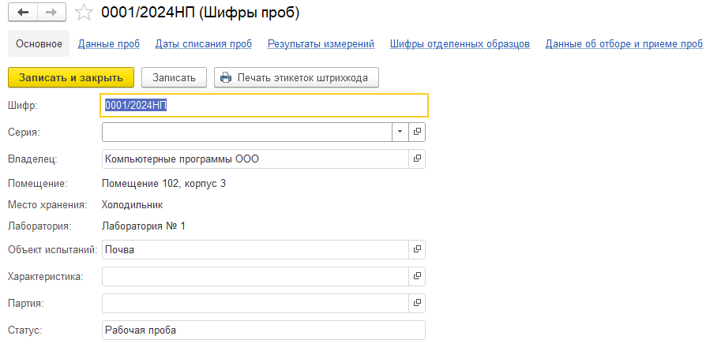
Рисунок 11.35– Карточка шифра

Перейдя на вкладку «Данные об отборе и приеме проб» в карточке шифра можно посмотреть информацию об отборе и приеме.
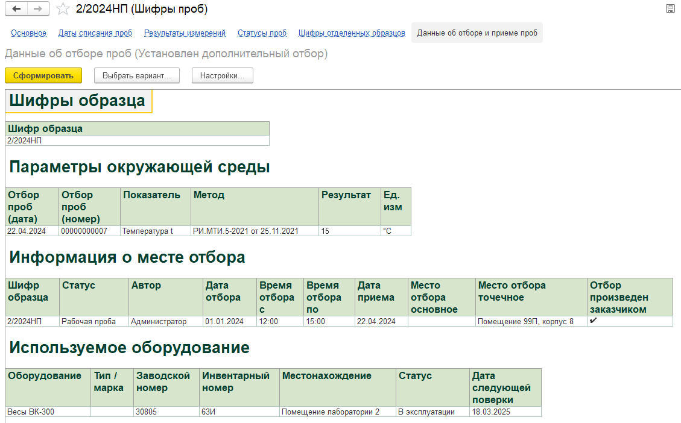
Рисунок 11.36– Данные об отборе и приеме проб

Перемещение проб.
Документ «Перемещение проб» можно создать в системе двумя способами:
1) Для того, чтобы создать документ «Перемещение проб» в системе переходим в раздел «Объекты испытаний» - «Документы» - «Перемещение проб», откроется список документов, по кнопке «Создать»,
2)Документ «Перемещение проб» можно создать на основании документа «Прием проб» по кнопке «Создать на основании». Создадим новый документ «Перемещение проб» на основании документа «Прием проб». Система автоматически заполнит поля «Документ основание» - ссылка на документ «Прием проб», поле «Организация», «Лаборатория», «Помещение» в разделе «Сдал», а также заполнит список проб в табличную часть. Нужно указать данные в разделе «Принял» и заполнить новое место хранения в табличной части.
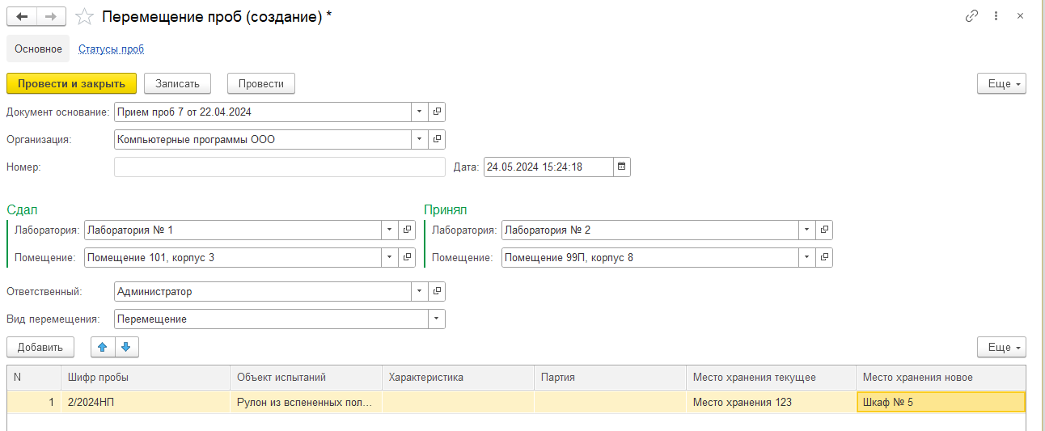
Рисунок 11. 37– Перемещение проб

Дата и номер документа присвоятся автоматически. Можно выбрать вид перемещения из доступных вариантов: «Перемещение», «Перемещение на арбитраж», «Перемещение в архив».

Списание проб.
Для того чтобы создать документ «Списание проб» в системе переходим в раздел «Объекты испытаний» - «Документы» - «Списание проб», откроется список документов, по кнопке «Создать» создаём новый документ (Рисунок 11.38).
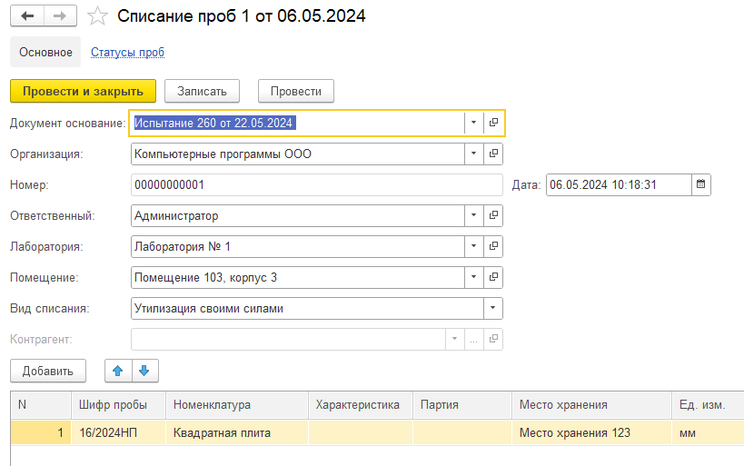
Рисунок 11.38– Списание проб
Номер: заполняется системой автоматически.
Дата: данное поле заполняется автоматически на текущую дату, но с возможностью редактирования.
Организация: если пользователь работает с одной организацией, то поле заполняется автоматически, если несколько, нужно выбрать из списка.
Лаборатория: указываем лабораторию, с которой списываем ту или иную пробу.
Помещение: то помещение, в котором находится данная проба.
Ответственный: ответственное лицо за списание пробы.
Документ основание: на основании данного документа происходит списание пробы, в системе можно создать документ «Списание проб» на основании документа «Испытание».
Вид списания: система предлагает три варианта списания пробы: Утилизация своими силами, Утилизация посторонним контрагентом, Передача пробы стороннему лицу.
Контрагент: заполняем поля данными, система предлагает два варианта: строка, контрагент.
Договор: при надобности указываем договор. Данное поле можно заполнить строкой или выбрать договор из списка, который уже есть в системе.
Переходим к заполнению табличной части. По кнопке «Добавить», указываем данные: Шифр пробы, Номенклатура, Партия, Место хранения (Рисунок 11.39).
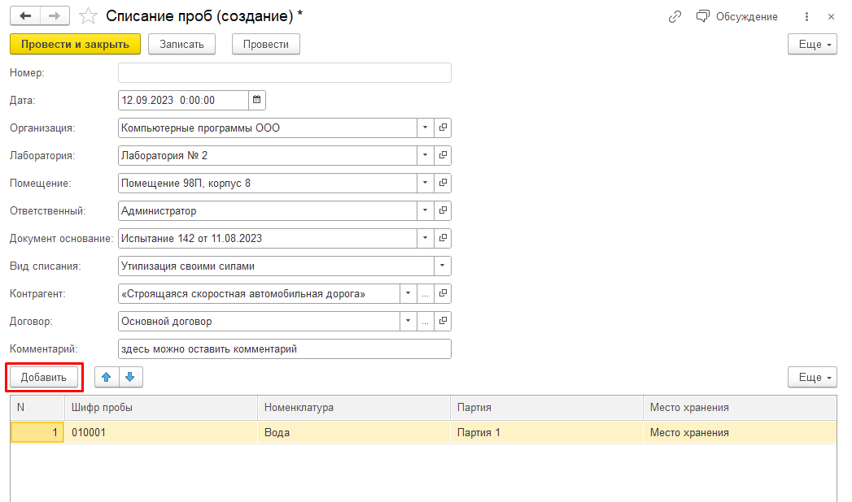
Рисунок 11.39– готовый документ «Списание проб»

После того, как документ заполнен, по кнопке «Провести и закрыть» сохраняем в
системе.

Отчет по пробам.
Информация по пробам собирается в отчет. В отчете можно увидеть место отбора как основное, так и точечное, дату, время отбора, статус и ответственного. Для того, чтобы открыть отчет по пробам нужно перейти в подсистему «Объекты испытаний»-«Отчеты»-«Отчет по пробам».
Чтобы сформировать отчет необходимо нажать на кнопку «Сформировать».
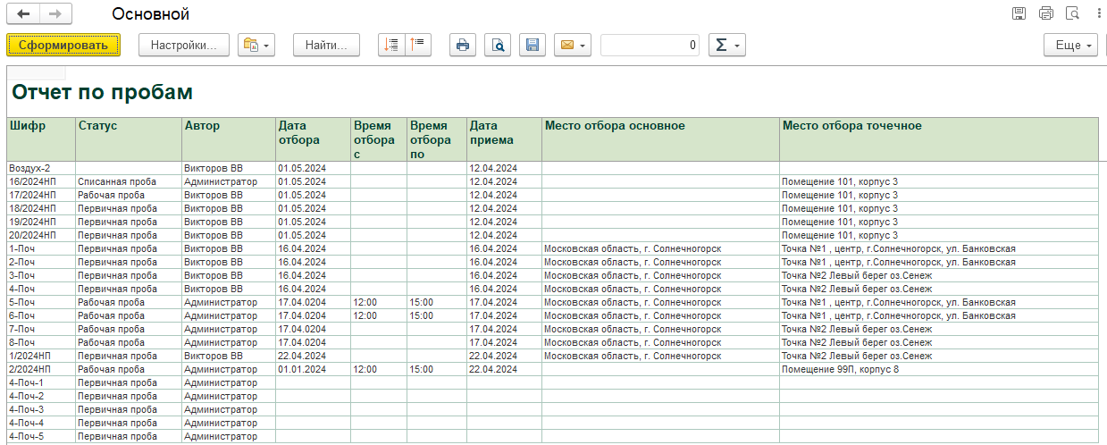
Рисунок 11. 40– Отчет по пробам
Отчет можно распечатать или сохранить. Для этого воспользуйтесь кнопками в верхней части окна отчета.
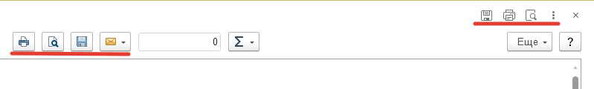

Классификатор единиц измерения.
В системе существует справочник «Классификатор единиц измерения», который содержит список единиц измерения таких как: единицы длины, единицы площади, единицы объёма, единицы массы, технические единицы и т.д.
Справочник имеет одноуровневую структуру. Редактирование и ввод новых элементов производится непосредственно в форме списка справочника. Заполнить классификатор можно двумя способами:
- Добавить элемент классификатора, используя команду «Подбор из классификатора».
- Добавить элементы классификатора вручную.
Ссылка «Подобрать из классификатора» (ОКЕИ) позволяет добавить новый элемент классификатора единицы измерения, используя ОКЕИ (Рисунок 11.41).
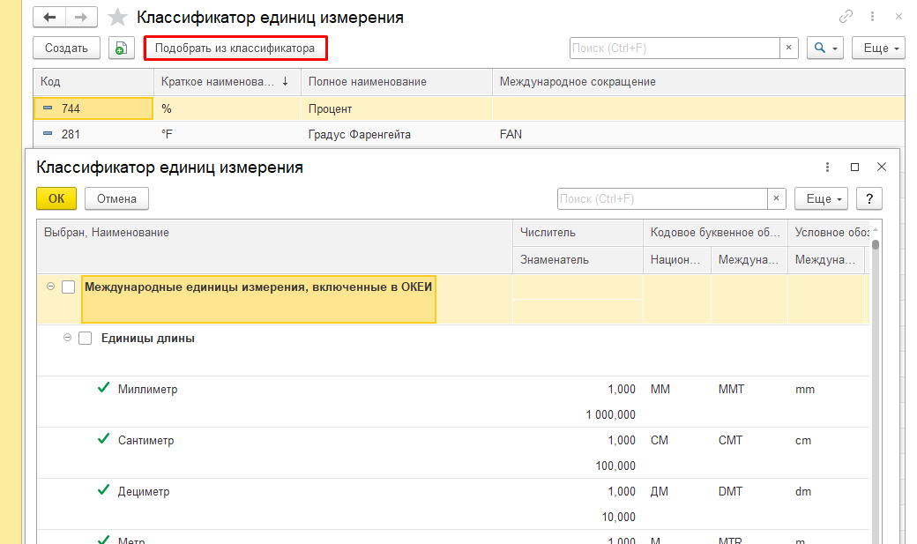
Рисунок 11.41 – Ссылка «Подобрать из классификатора»

После выбора единицы измерения из ОКЕИ открывается новый элемент классификатора единицы измерения с заполненными реквизитами: Краткое наименование, Международное сокращение, Код, Полное наименование.
Для создания новой единицы измерения нужно нажать на кнопку «Создать» в форме списка, выбрать вариант «Вручную» и заполнить поля данными (Рисунок 11.42).

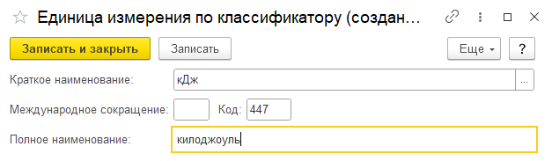
Рисунок 11.42 – Создание новой единицы измерения
После заполнения полей нажимаем на кнопку «Записать и закрыть», созданная единица измерения отобразится в общем списке.
Важно: При создании нового элемента, поле «Код» должно быть уникальным, если такой код в системе уже имеется, система выдаст сообщение и не сохранит позициюw.

12. Протоколы испытаний

Цель: разобраться, как в программе создать: Заявку, Задание на испытание, провести Испытание, сформировать Протокол.

Заявка.
Для того чтобы создать заявку, переходим в раздел «Протоколы испытаний» - «Заявки». По кнопке «Создать» создадим новую Заявку (Рисунок 12.1).
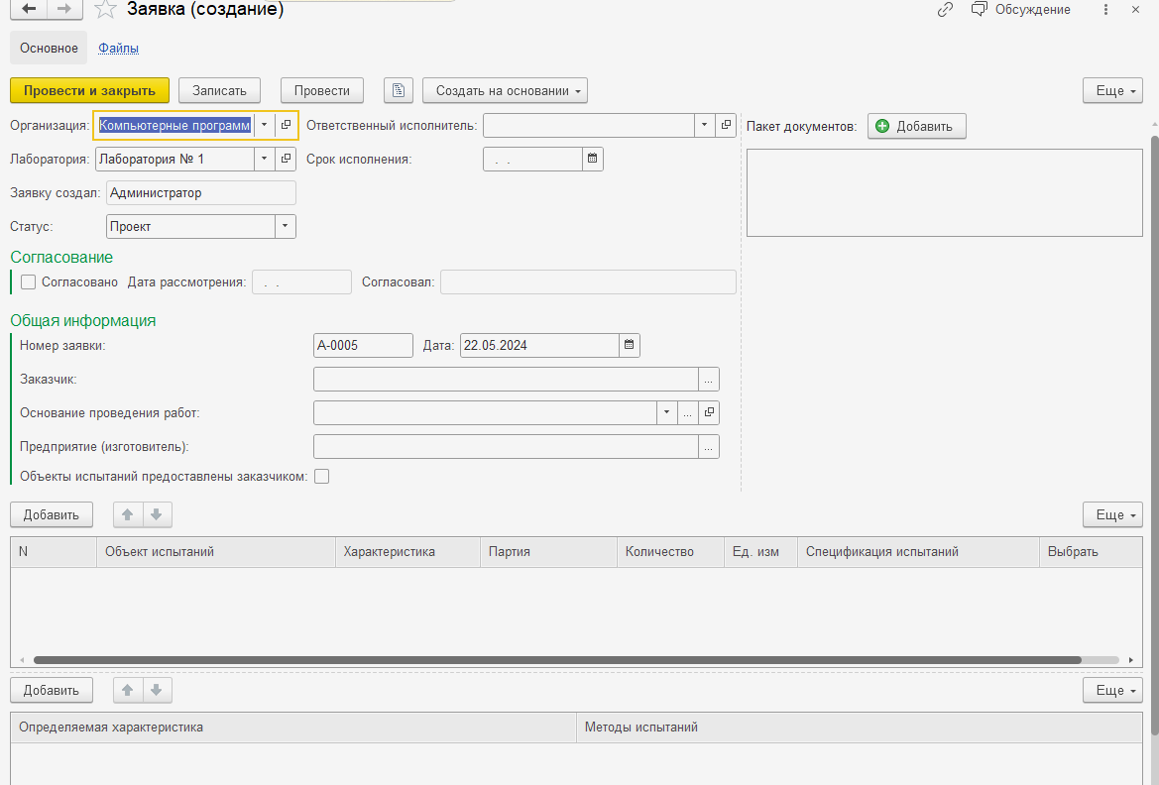
Рисунок 12.1 – Заявка (создание)
Рассмотрим, как заполнить документ данными.
Организация – поле заполниться автоматически, если в системе ведется учет в разрезе одной организации, иначе необходимо выбрать нужную организацию из списка.
Лаборатория – система автоматически заполнит это поле, если в системе указана только одна лаборатория, в том случае, если ведётся учёт по нескольким лабораториям нужно заполнить поле вручную.
Автоматически система подставляет пользователя, который создал Заявку, в нашем случае Администратор.
У Заявки существуют следующие статусы: Проект, В работе, Выполнена, Частично выполнена. Первичный статус Заявки – Проект. После заполнения данных Заявки можно установить ей статус «В работе».
При создании Заявки система автоматически присвоит порядковый номер Заявки +1 к предыдущему и текущую дату. Номер Заявки и дата доступны для редактирования.
В поле «Заказчик» выбираем Заказчика. Система предлагает заполнить Заказчика тремя способами: Строка, Контрагент, Структурная единица (Рисунок 12.2).
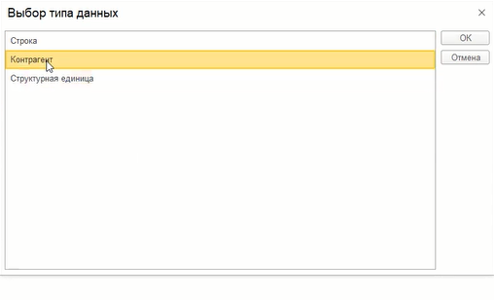
Рисунок 12.2 – Выбор способа заполнить заказчика при создании Заявки

Строка – возможность ввести текст от руки.
Контрагент – выбор из справочника Контрагенты.
Структурная единица – возможность указать лабораторию.
Выберем справочник «Контрагенты» (Рисунок 12.3).
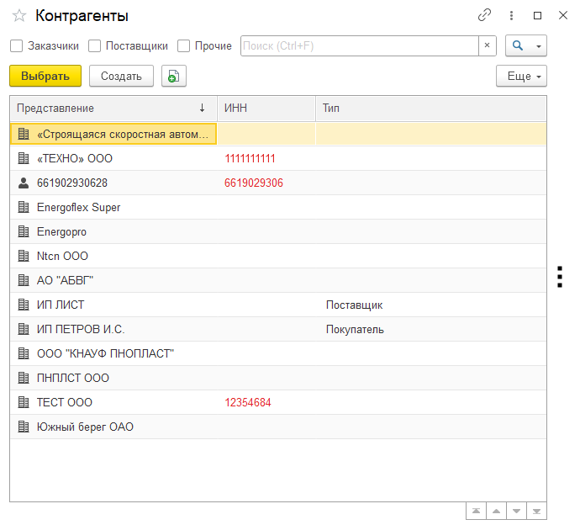
Рисунок 12.3 – Выбор контрагента
В справочнике «Контрагенты» можно сохранить данные заказчиков для дальнейшего использования. В карточке заказчика пользователь может указать всю необходимую информацию о контрагенте (Рисунок 12.4).
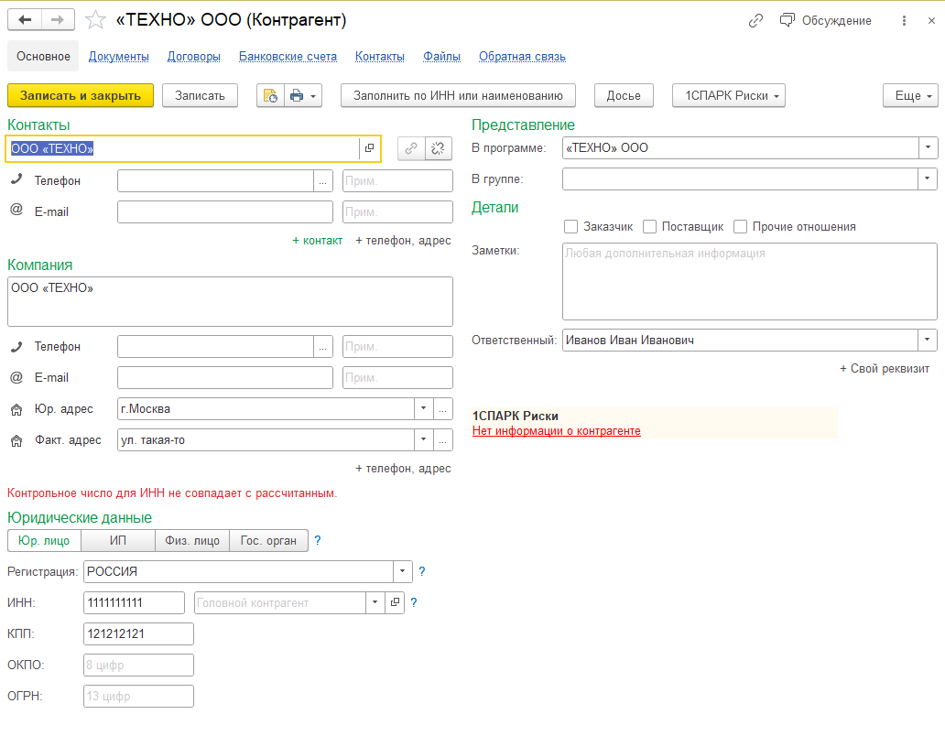
Рисунок 12.4 – Информация о контрагенте
В поле «Основание проведения работ» система также предлагает два варианта ввода данных: Строка – ввод данных от руки. Договор – возможность выбора из списка договоров, соответствующих контрагенту, указанному в поле Заказчик.
Поле «Предприятие (изготовитель)» система предлагает три варианта ввода данных: Строка, Контрагент, Структурная единица. Поле не обязательное для заполнения, вводиться при необходимости.
Перейдём к заполнению табличной части, ее нужно заполнить Объектами испытаний. По кнопке «Добавить» добавляем объекты. В рамках одной Заявки пользователь может работать сразу с несколькими объектами испытаний.
В системе возможно вести учёт Характеристик и Партий. Настройки ведения учёта характеристик и партий хранятся в системе в разделе «Администрирование» - «Электронные документы» - «Ещё больше возможностей» - «Закупки» (Рисунок 12.5).
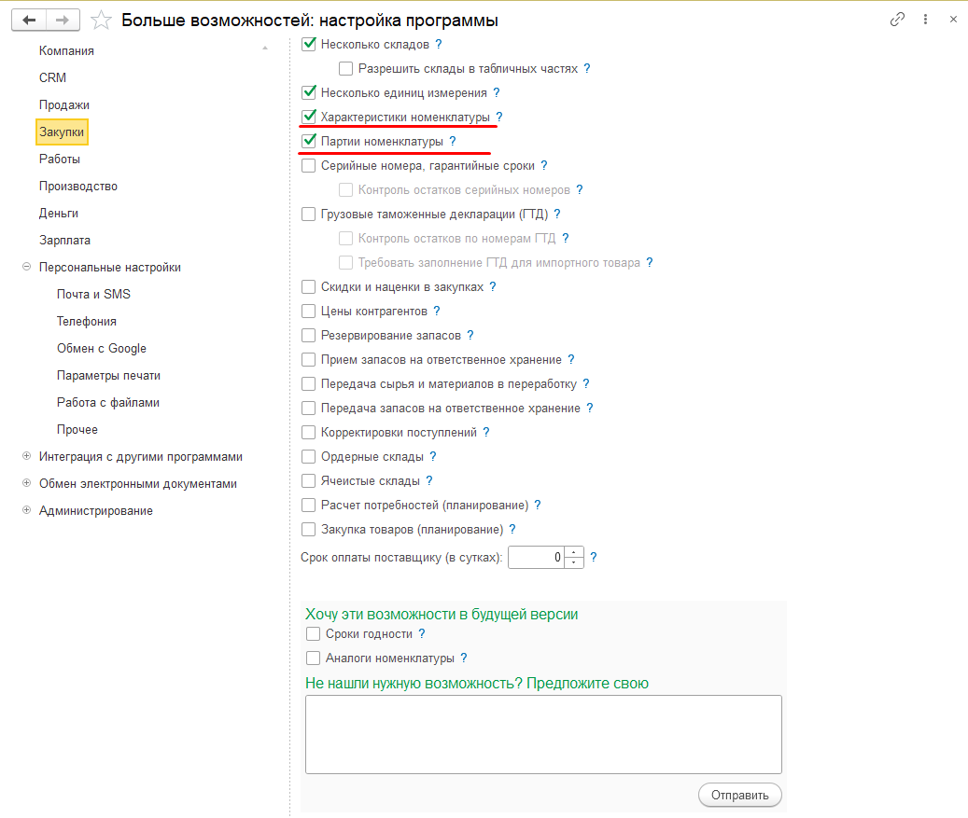
Рисунок 12.5 – Настройка характеристик и партий номенклатуры

Если флажки установлены, то в ТЧ по Объектам испытаний будут добавляться колонки с характеристиками и партиями, иначе колонки будут отсутствовать в документах.
Также в системе можно вести учёт характеристик и партий выборочно по объектам. Выбираем один из объектов испытаний и переходим в его карточку (Рисунок 12.6).
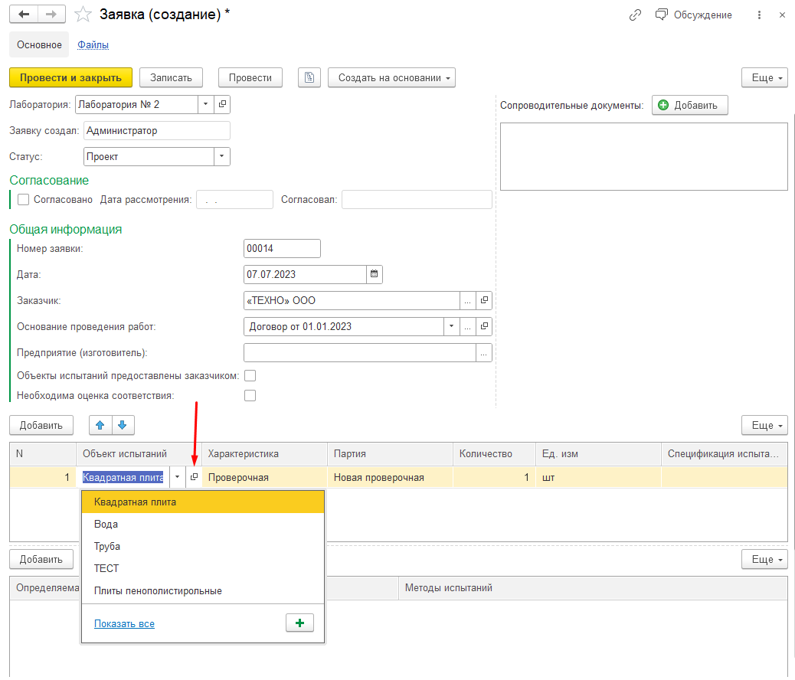
Рисунок 12.6 – Настройка характеристик и партий по объекту
После того, как зашли в сам Объект испытаний, переходим на вкладку «Характеристики» и устанавливаем флажок «Использовать характеристики» (Рисунок 12.7).
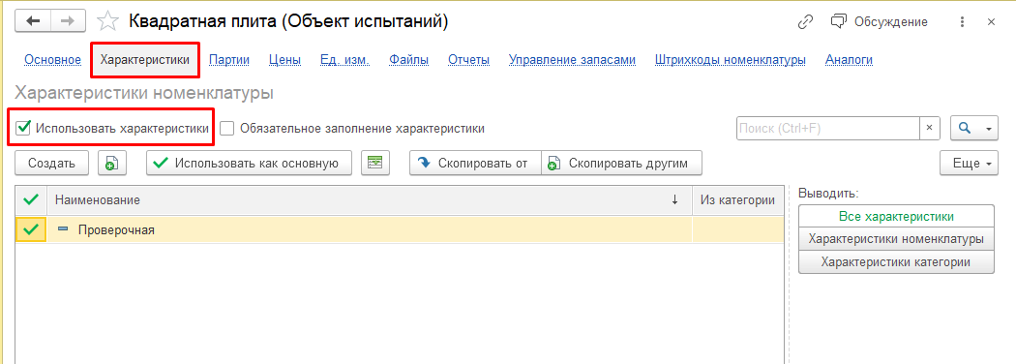
Рисунок 12.7 – Использование характеристик для Объекта испытаний
В этом окне по кнопке «Создать» можно добавить необходимые характеристики.
Таким же образом настраивается партия для того или иного объекта. Нужно перейти на вкладку «Партии» и установить флажок «Использовать партии».
Продолжаем заполнять табличную часть документа Заявка: указываем количество, единицу измерения, спецификацию испытаний. (Как создать спецификацию описано в разделе Создание спецификации испытаний).
В нижнюю табличную часть автоматически подтянуться определяемые характеристики из выбранной спецификации с возможностью редактировать список. Для просмотра определяемых характеристик по нужному объекту необходимо встать, установить курсор мыши на нем в верхней табличной части заявки. (Рисунок 12.8).
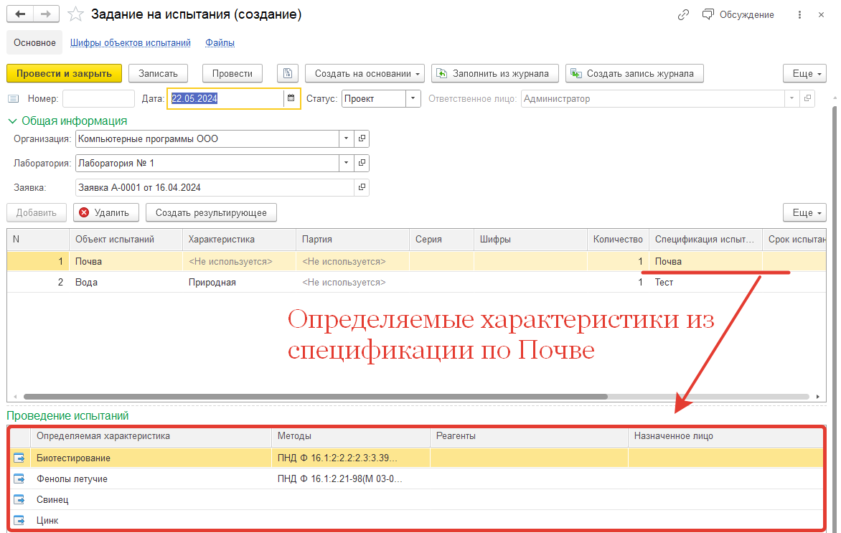
Рисунок 12.08 – В нижней табличной части видим определяемые характеристики из выбранной спецификации для объекта, на котором стоим
При необходимости по кнопке «Добавить» можно добавить определяемую характеристику в нижнюю табличную часть из справочника определяемых характеристик. (Как создать определяемую характеристику описано в разделе Создание определяемой характеристики).

Добавляя определяемую характеристику по кнопке «Добавить» следует выбрать метод испытаний в поле «Методы испытаний» из соответствующего справочника. При заполнении определяемых характеристик из спецификации это поле заполниться автоматически.
После заполнения данных заявки ее следует записать и провести.
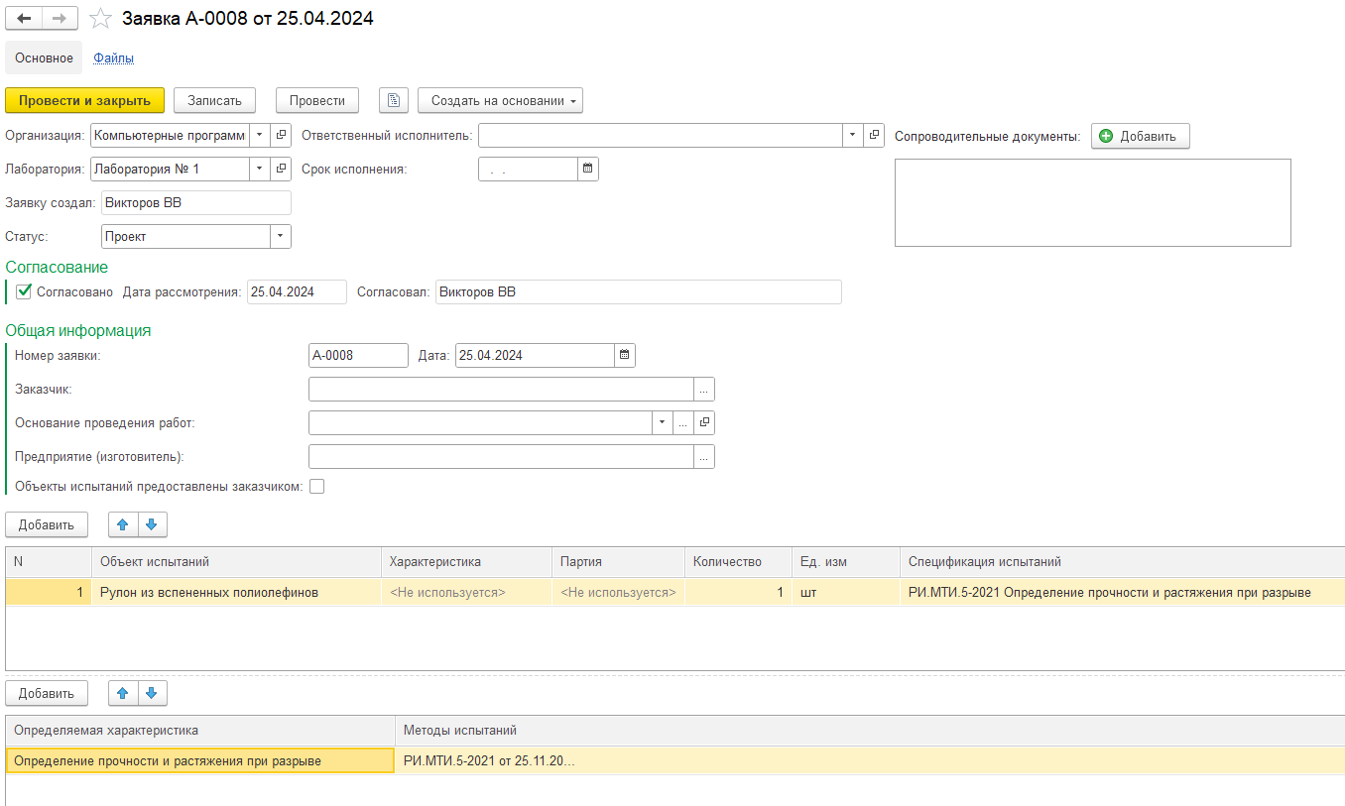
Рисунок 12.09 – Заполненный документ Заявка

К документу Заявка можно подкрепить необходимые файлы по кнопке «Добавить» (Рисунок 12.10).
При необходимости указываем срок исполнения заявки в поле Срок исполнения и ответственного. После каждого изменения в готовой заявке следует ее повторно сохранить и провести.
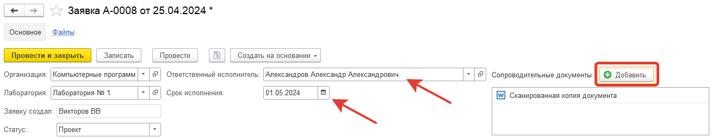
Рисунок 12.10 – Добавление файлов, установка срока и ответственного
Готовую заявку можно согласовать, устанавливаем флажок «Согласовано», система автоматически заполнит дату рассмотрения (текущая дата установки флажка) и информацию о пользователе, который согласовал Заявку (текущий пользователь, который установил флажок) (Рисунок 12.11).
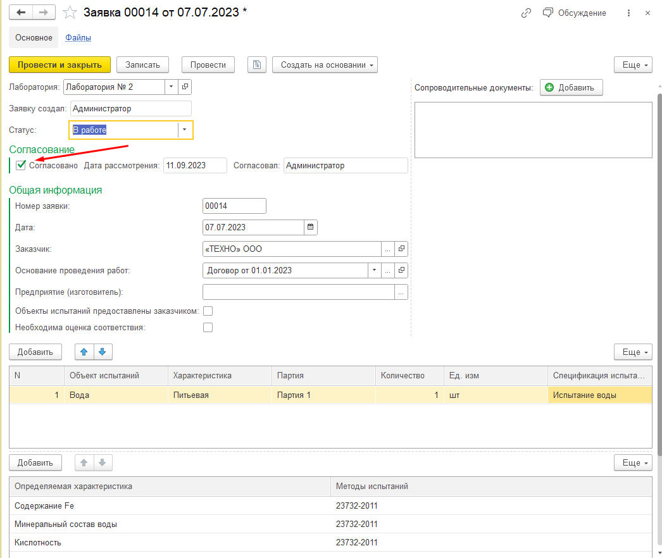
Рисунок 12.11 – Согласование заявки

Нажимаем кнопку «Провести и закрыть», в общем списке согласованная заявка подсвечивается зелёным.
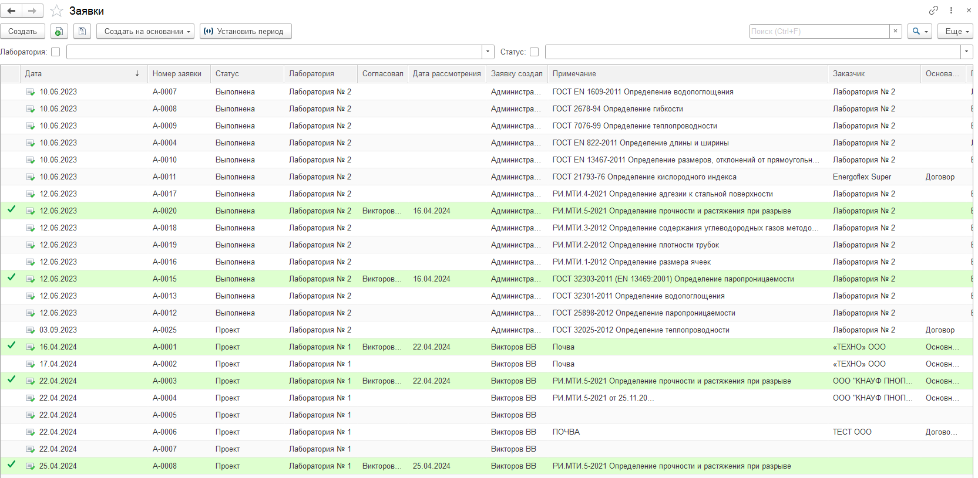
Рисунок 12.12 – Список заявок
После создания документ можно распечатать, в системе поддерживается редактирование печатной формы. Для того, чтобы распечатать документ необходимо нажать на кнопку «Печать». Откроется окно для предварительного просмотра.
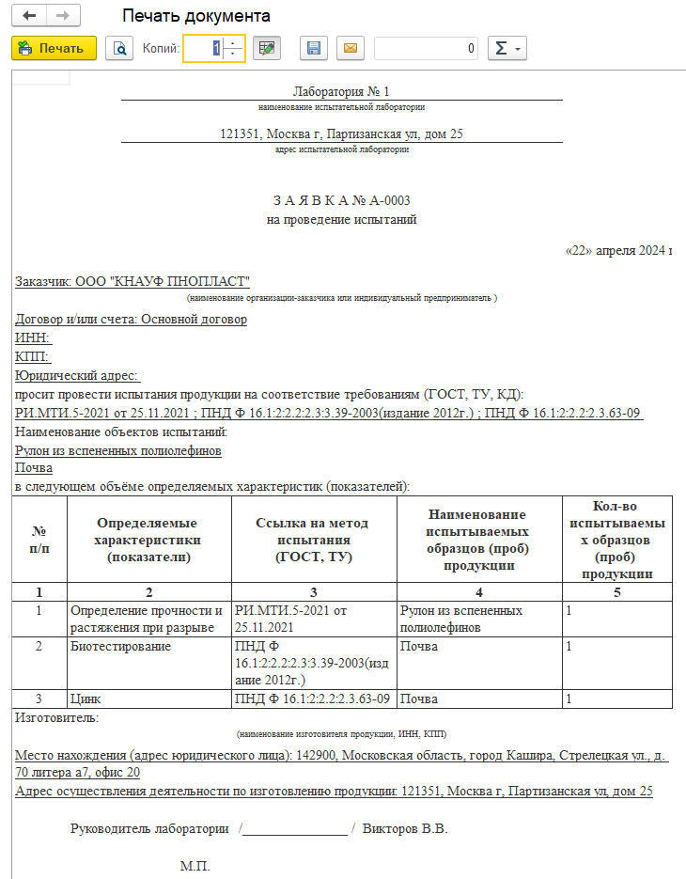
Рисунок 12.13 – Печать заявки

Шаблоны печатных форм Заявки.

В системе можно создать неограниченное количество вариантов печатных форм для документа «Заявка». Для создания нового макета печати необходимо перейти в подсистему «Протоколы испытаний»-«НСИ»-«Шаблоны печатных форм Заявки». Откроется список шаблонов. Создадим новый по кнопке «Создать». Откроется конструктор печати. Система предложит вариант печатной формы с возможностью ее отредактировать. (Рисунок 12.14)
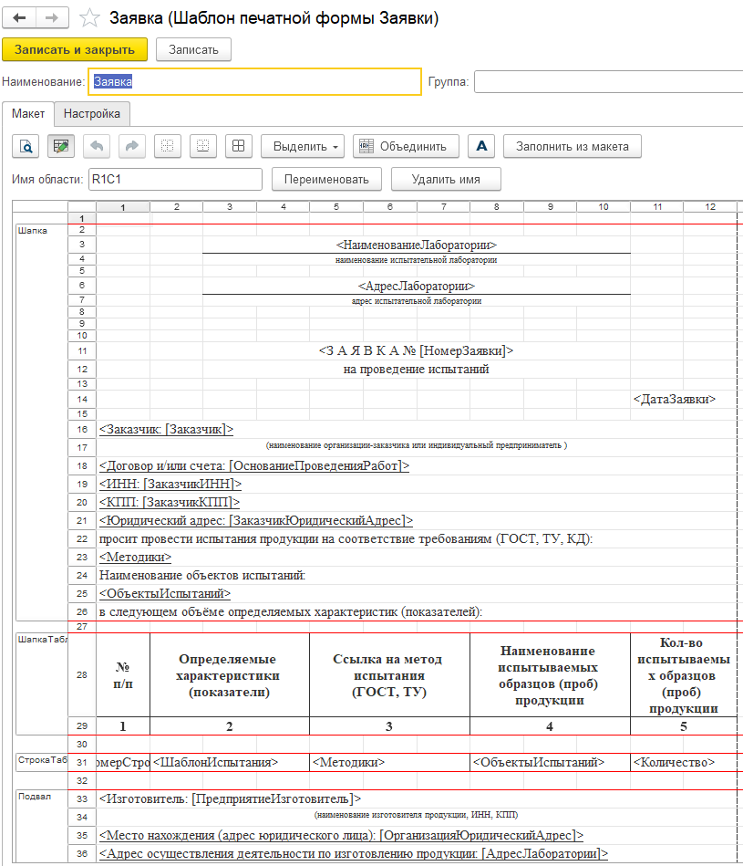
Рисунок 12.14 – Шаблон печатной формы заявки

Можно изменить текст ячеек, не являющихся параметрами. Все параметры заключены в угловые скобки <>, что не заключено в скобки простой текст, его можно менять. После внесения изменений нужно нажать на кнопку «Записать» или «Записать и закрыть».
Одновременно можно создать неограниченное количество печатных форм.
При желании можно вернуться к первоначальному варианту печатной формы. Для этого нужно нажать кнопку «Заполнить из макета».
Осторожно, предыдущий макет полностью заменится на типовой без возможности восстановления!

Создание спецификации испытаний.

Спецификация испытаний – перечень определяемых характеристик для проведения испытаний. В спецификации определяется будущая печатная форма результирующего протокола, при необходимости можно задать перечень дополнительных реквизитов для протокола.
Создадим новую спецификацию. Для этого нужно перейти в подсистему Протоколы -Спецификации испытаний и нажать на кнопку «Создать».
Нужно заполнить наименование, оно вноситься от руки, может быть любым. Например, название методики, соответствующей перечню определяемых характеристик.
В поле Шаблон протокола при необходимости можно выбрать шаблон, поле необязательное для заполнения, перечень реквизитов из шаблона протокола попадут на вкладку «Дополнительные реквизиты» документа «Протокол». (Подробнее о том, как создать шаблон протокола можно ознакомиться в соответствующем разделе методического пособия).
Раздел «Настройка испытаний (определяемых характеристик)» наполняем определяемыми характеристиками по кнопке «Добавить». (Как создать определяемую характеристику можно узнать в разделе «Создание определяемой характеристики» данного практического пособия.) Если в настройках определяемой характеристики указаны методики испытаний, они автоматически заполнятся в колонку «Методы испытаний», с возможностью редактировать. Для редактирования списка Методов испытаний воспользуйтесь кнопкой с тремя точками.
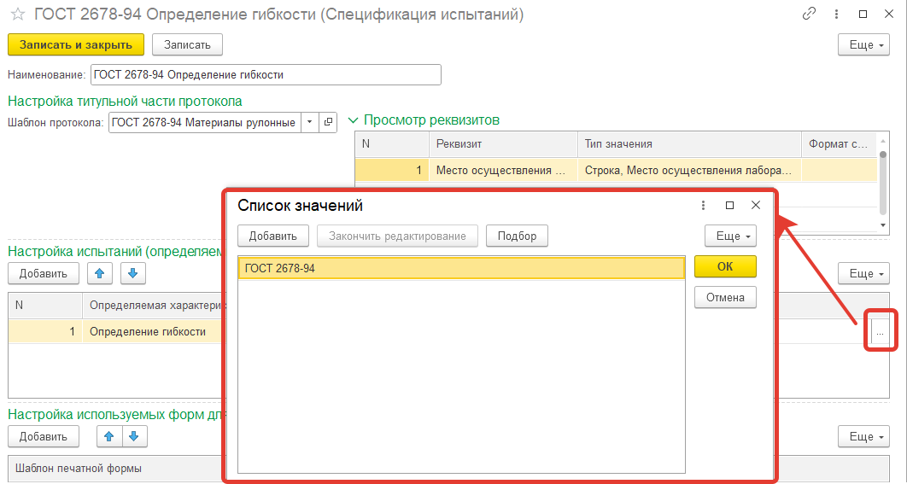
Рисунок 12.15 – Редактирование списка методов испытаний к определяемой характеристике в спецификации испытаний
Далее необходимо выбрать шаблон печатной формы будущего протокола. В раздел «Настройка используемых форм для печати» можно добавить неограниченное количество вариантов печатных форм. Они будут доступны по кнопке «Печать» в документе Протокол. (Как создать печатную форму протокола можно узнать в разделе Создание печатной формы протокола).
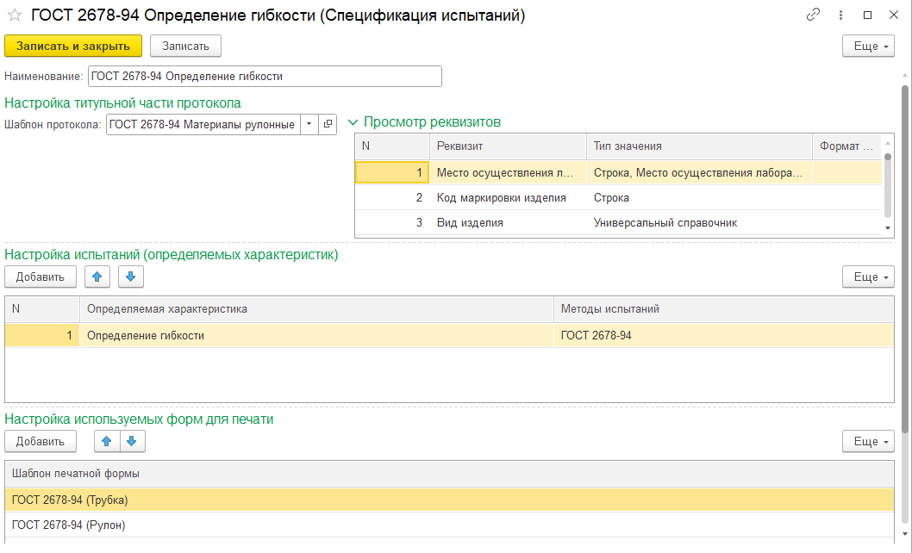
Рисунок 12.16 – Спецификация испытаний

Шаблон протокола (дополнительные реквизиты для документа Протокол).

Для того чтобы создать шаблон протокола нужно перейти в подсистему «Протоколы испытаний» - «Проведение испытаний» - «Шаблоны протоколов». Откроется список шаблонов для документа протокол. В шаблон можно добавить перечень дополнительных реквизитов для добавления в документ «Протокол». Создадим новый шаблон по кнопке «Создать». Вносим наименование и в табличную часть добавляем реквизиты из справочника, система позволяет создать новый и определить реквизиту различные типы данных – число, строка, дата, ссылочный тип. (Как создать новый реквизит можно ознакомиться в соответствующем разделе методического пособия).
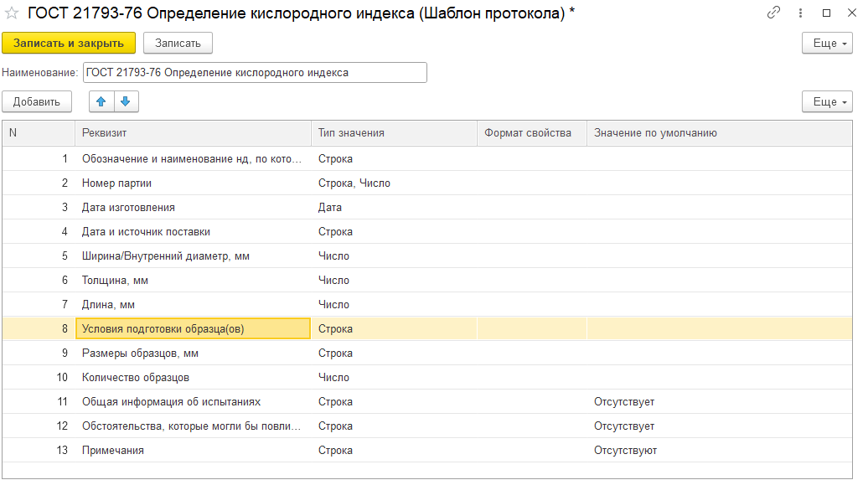
Рисунок 12.17 – Шаблон протокола

При создании протокола из списка по кнопке «Создать» система предложит выбрать шаблон, а также мы можем указать шаблон в спецификации испытаний, при создании на основании документа «Заявка» или «Задание на испытание» система автоматически определит шаблон из спецификации. Реквизиты из шаблона отобразятся во вкладке «Группа дополнительные реквизиты» в документе «Протокол». (Рисунок 12.18)
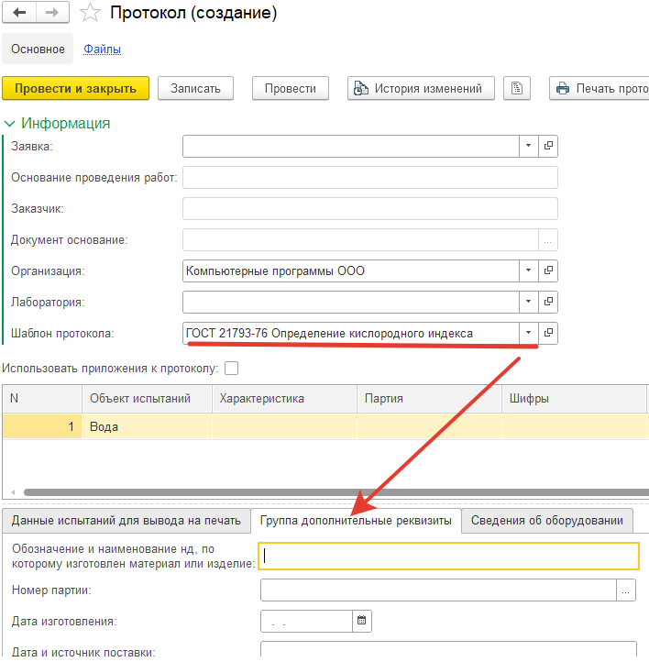
Рисунок 12.18 – Группа дополнительные реквизиты

В колонке «Значение по умолчанию» можно внести текст, он автоматически будет заполняться в поле данного реквизита при создании документа «Протокол» с возможностью отредактировать. (Рисунок 12.19).Но для этого тип данных у реквизита обязательно должен быть «Строка».
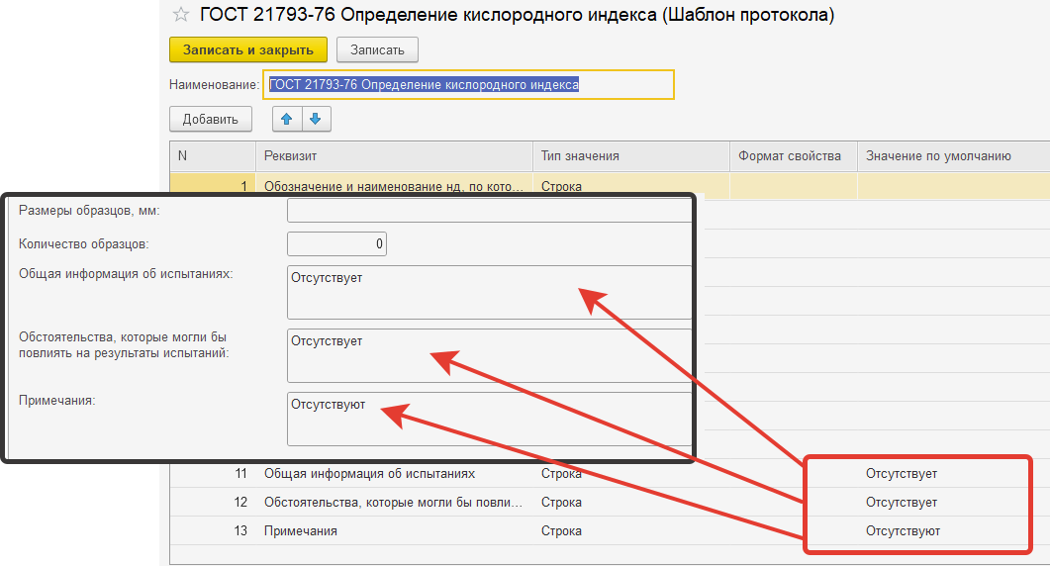
Рисунок 12.19 – Значение по умолчанию

Задание на испытание.

Документ определяет сроки проведения испытаний, ответственных, через документ «Задание на испытания» мы переходим непосредственно к самим испытаниям.
Документ «Задание на испытание» в системе можно создать двумя способами:
1) Переходим в раздел «Протоколы испытаний» - «Проведение испытаний» - «Задания на испытания», по кнопке «Создать» создаём новый документ.
2) На основании ранее созданного документа «Заявка». Рассмотрим далее этот вариант.
В документе «Заявка» нажимаем на кнопку «Создать на основании», выбираем из списка «Задание на испытания».
При необходимости можно создать документ «Задание на испытания» по определенным объектам заявки. Для этого следует отметить нужные объекты флажком (Рисунок 12.20).
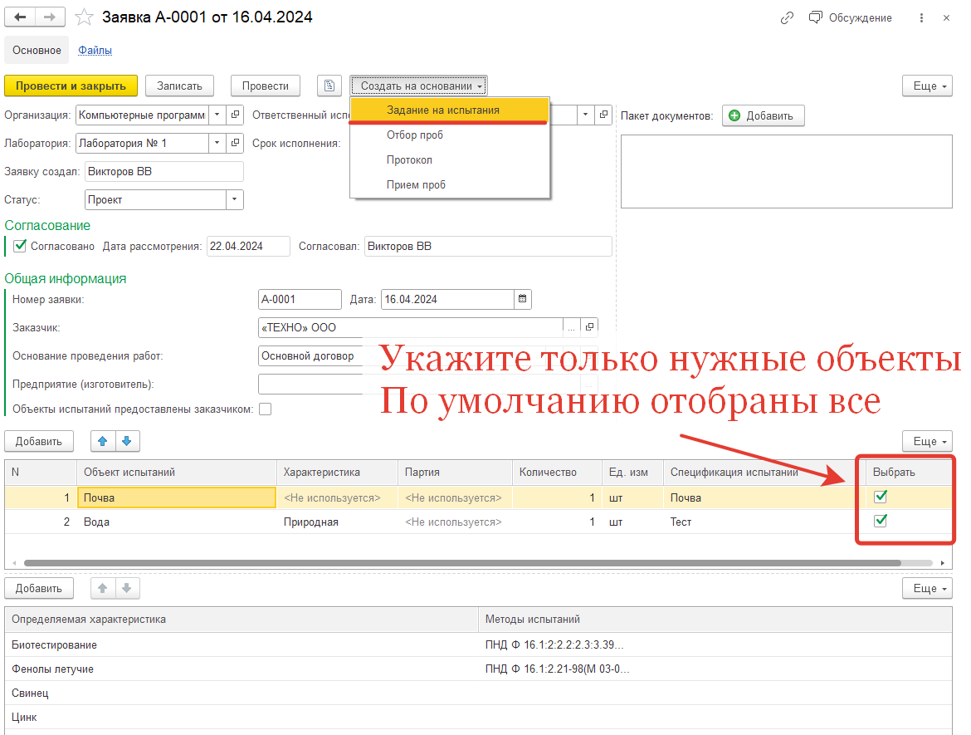
Рисунок 12.20 – Создание документа «Задание на испытание» на основании документа «Заявка»

При создании на основании все пересекающиеся данные документа «Задание на испытания» с документом «Заявка» система подгрузит автоматически. В том случае, если документ создается по кнопке «Добавить» из списка, данные необходимо будет внести самостоятельно.
В верхней табличной части указываются объекты испытаний, они автоматически заполняться из заявки.
В нижней табличной части «Проведение испытаний» подгружается перечень определяемых характеристик из спецификации испытаний или в случае, если мы создаем документ «Задание на испытание» на основании документа «Заявка», то перечень определяемых характеристик из нижней табличной части документа-основания «Заявка».
Обратите внимание, при проведении испытаний по нескольким объектам испытаний, в нижней табличной части «Проведение испытаний» документа «Задание на испытания» отображаются определяемые характеристики в соответствии с выбранным объектом. Для отображения необходимо встать на нужный объект в верхней табличной части.
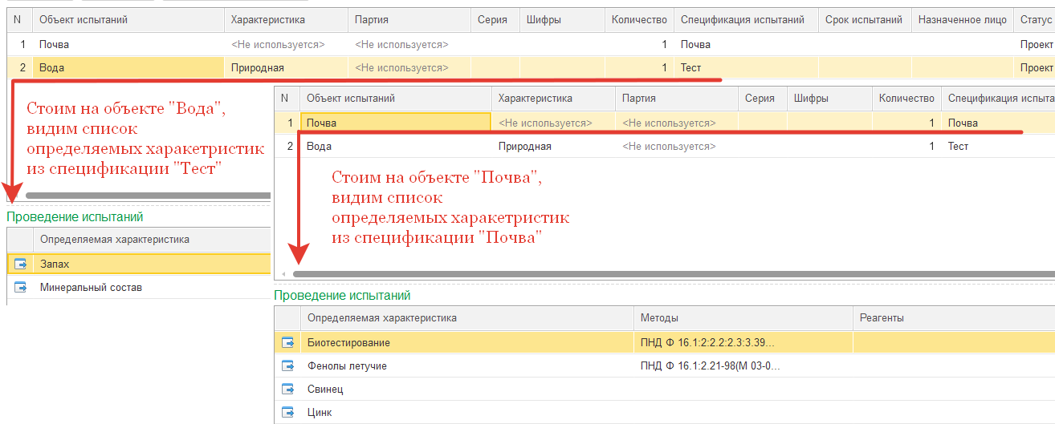
Рисунок 12.21 – Документ «Задание на испытания» заполнился на основании документа «Заявка»
Продолжим заполнение документа. После того, как объект добавлен следует указать серию и шифры.
В системе возможен учет серий, это поле необязательно для заполнения, при необходимости следует подобрать номер серии из соответствующего справочника. Далее указываются шифры проб, которые будут задействованы на испытаниях по данному заданию. В поле «Шифры» нужно указать один или несколько шифров. Воспользуйтесь подбором для выбора нужных шифров (Рисунок 12.22).
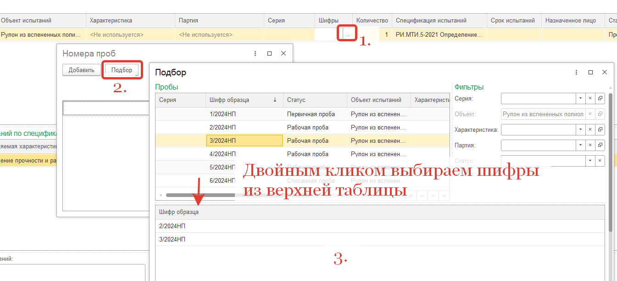
Рисунок 12.22 – Подбор шифров в задание на испытания
Выбираем из списка нужные нам номера, а при нажатии кнопки «Перенести в документ» отобранные шифры перенесутся в документ.
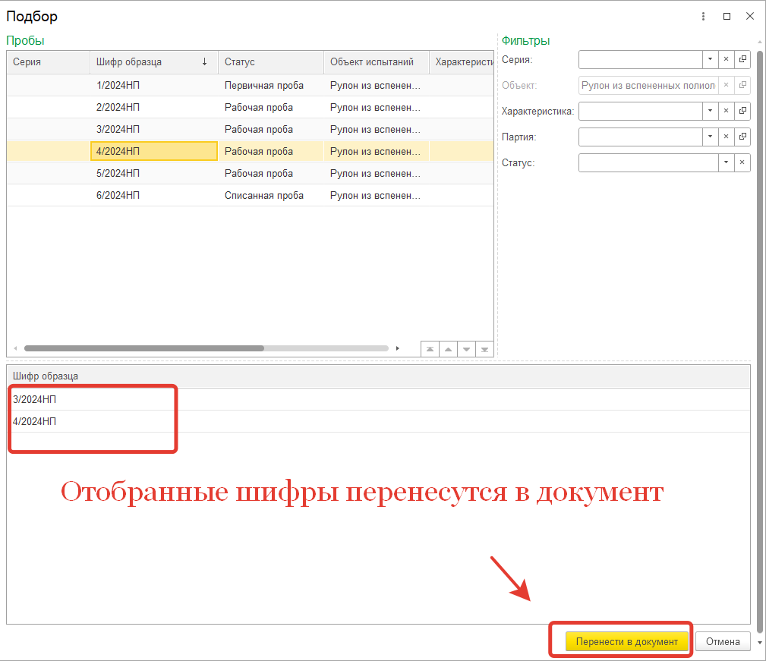
Рисунок 12.23 – Подбор шифров в задание на испытания
Выбранные шифры можно будет указать при заполнении предопределенного реквизита «№ пробы» в документе «Испытание» при условии, что такой реквизит добавлен в шаблон документа.
Далее необходимо указать срок испытаний в соответствующем поле и ответственного в поле «Назначенное лицо».
При выборе ответственного система произведет проверку данного сотрудника на допуск к испытаниям по выбранным методикам. При выявлении несоответствий выведется оповещение с перечислением сотрудников и необходимых допусков (подробнее о том, как настроить допуск можно ознакомиться в разделе «Персонал»).
В документе Задание на испытание можно назначить ответственного за все испытания, так как описывалось выше, а также на каждое испытание можно назначить разных ответственных сотрудников. В этом случае в нижней табличной части необходимо выбрать назначенных лиц напротив нужных испытаний. Система аналогичным образом произведет проверку на допуск по каждому.
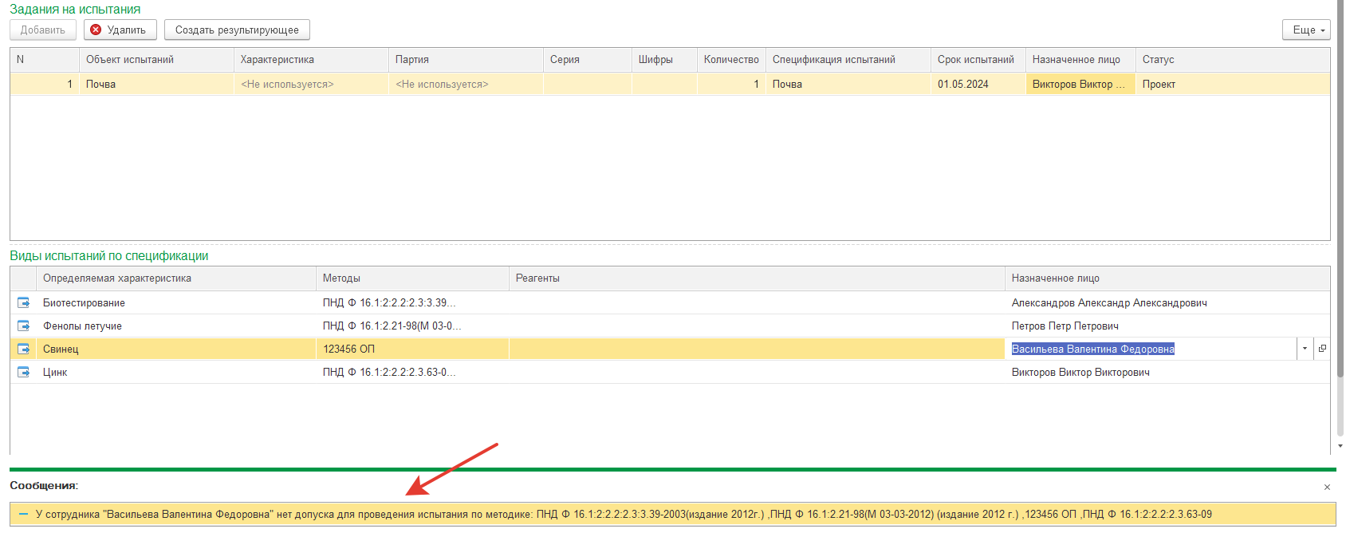
Рисунок 12.24 – Проверка сотрудников на наличие допуска

После того, как документ «Задание на испытания» заполнен, необходимо его провести. После этого из документа «Задание на испытания» станут доступны для редактирования документы «Испытание» (Рисунок 12.25).
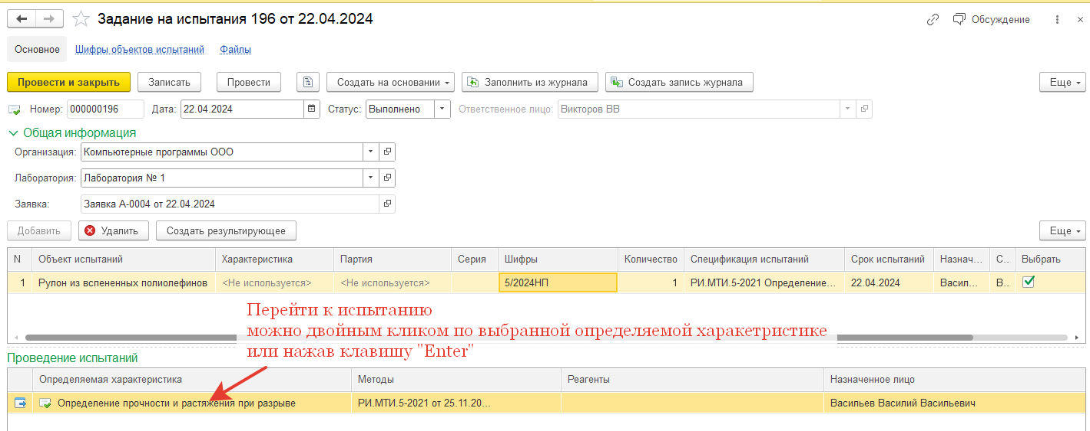
Рисунок 12.25 – Приступаем к испытаниям
После проведения испытания по выбранной определяемой характеристике, напротив определяемой характеристики появиться значок зеленой галки и статус примет значение «Выполнено», если значка нет, значит испытание еще не создано или редактируется. После того, как все испытания по выбранному объекту испытаний проведены, система автоматически поменяет статус в табличной части с объектами испытаний на «Выполнено». Система автоматически поменяет статус документа на «Выполнено» сразу после того, как испытания по всем объектам задания перейдут в статус «Выполнено» (Рисунок 12.26).
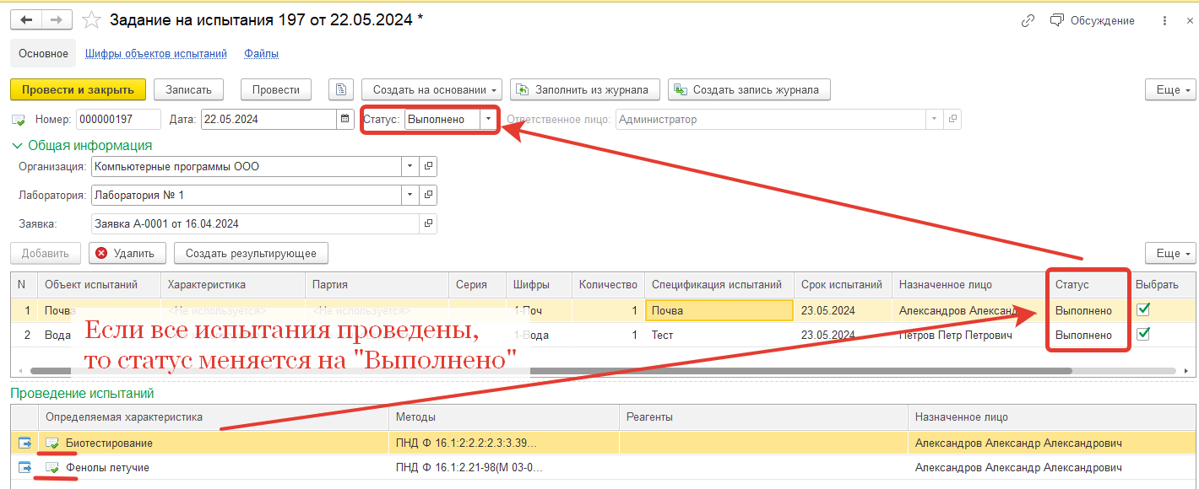
Рисунок 12.26 – Статусы документа «Задание на испытания»
Статус документа «Задание на испытания» при необходимости можно поменять вручную.

Испытание.
Документ испытание создается автоматически из документа «Задание на испытание». Для этого необходимо двойным кликом по необходимой определяемой характеристике перейти к испытанию. Откроется новый документ. После проведения он будет храниться в системе. Перейти к испытанию возможно только через документ «Задание на испытание».
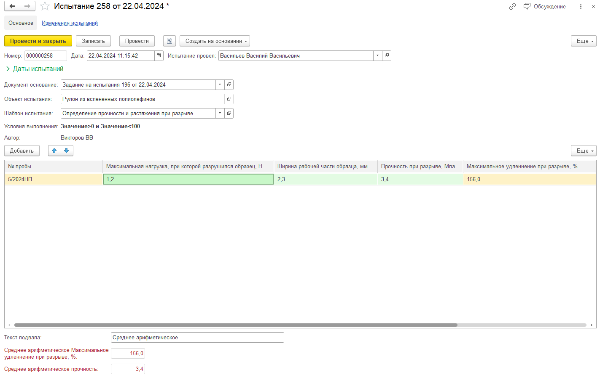
Рисунок 12.27 - Испытание
Документ «Испытание» настраивается по шаблону.
В табличную часть по кнопке «Добавить» пользователь может указать данные, если вносимые данные пользователе будут попадать под условия выполнения, система подсветит данное поле зелёным цветом (Рисунок 12.28)., условия выполнения можно настроить на каждое поле испытания в шаблоне испытания.
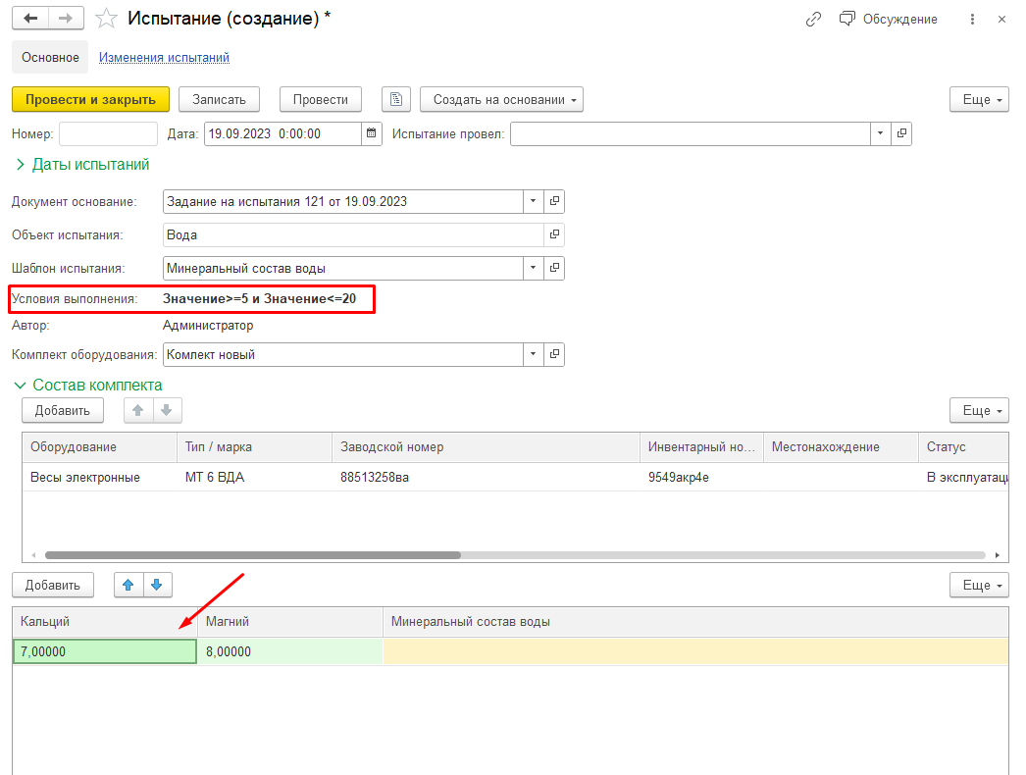
Рисунок 12.28 – Заполненный документ «Испытание»

По кнопке «Провести и закрыть» сохраняем документ в системе. (Подробнее о том, как создать шаблон испытания можно ознакомиться в разделе «Создание определяемой характеристики»)

Протокол.

Документ протокол собирает информацию о проведенных ранее отборе, приеме пробы, используемом оборудовании, применяемых методиках, измерениях, испытаниях с возможностью формирования печатной формы с результатами. Протокол можно сохранить и подписать электронной подписью, отправить по электронной почте.
Протокол может быть создан в системе различными способами:
- самостоятельно из списка протоколов по кнопке «Создать»,
- на основании документа «Заявка»,
- на основании документа «Задание на испытания. Этот вариант рассмотрим для примера.
Ранее нами в системе был создан документ «Задание на испытания», на основании данного документа создадим документ «Протокол».
Обратите внимание, создание протокола на основании документа «Задание на испытания» возможно лишь в том случае, если статус документа «Задание на испытания» - «Выполнено»!
Протокол можно создать как на каждый Объект испытания по отдельности, так и один общий Протокол на несколько Объектов испытаний. Для этого необходимо отметить нужные объекты, по умолчанию отобраны все объекты в списке (Рисунок 12.29). Далее нужно нажать кнопку «Создать на основании» и выбрать «Протокол».
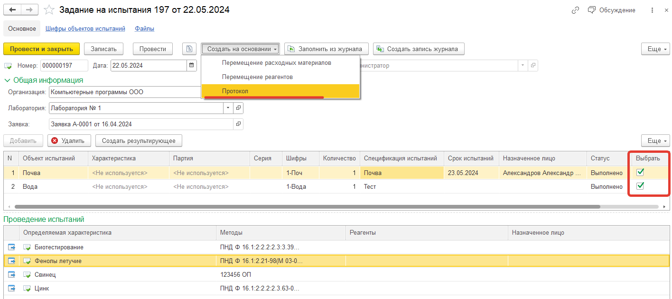
Рисунок 12.29 – Создание документа «Протокол» на основании документа «Задание на испытания»
В системе сформируется новый документ. Данные автоматически подтянуться из «Задания на испытание» и из «Испытаний». Автоматически присвоиться номер протокола в соответствии с настройками нумерации. (Подробнее о том, как настроить автонумерацию для протоколов в соответствующем разделе данного методического пособия).
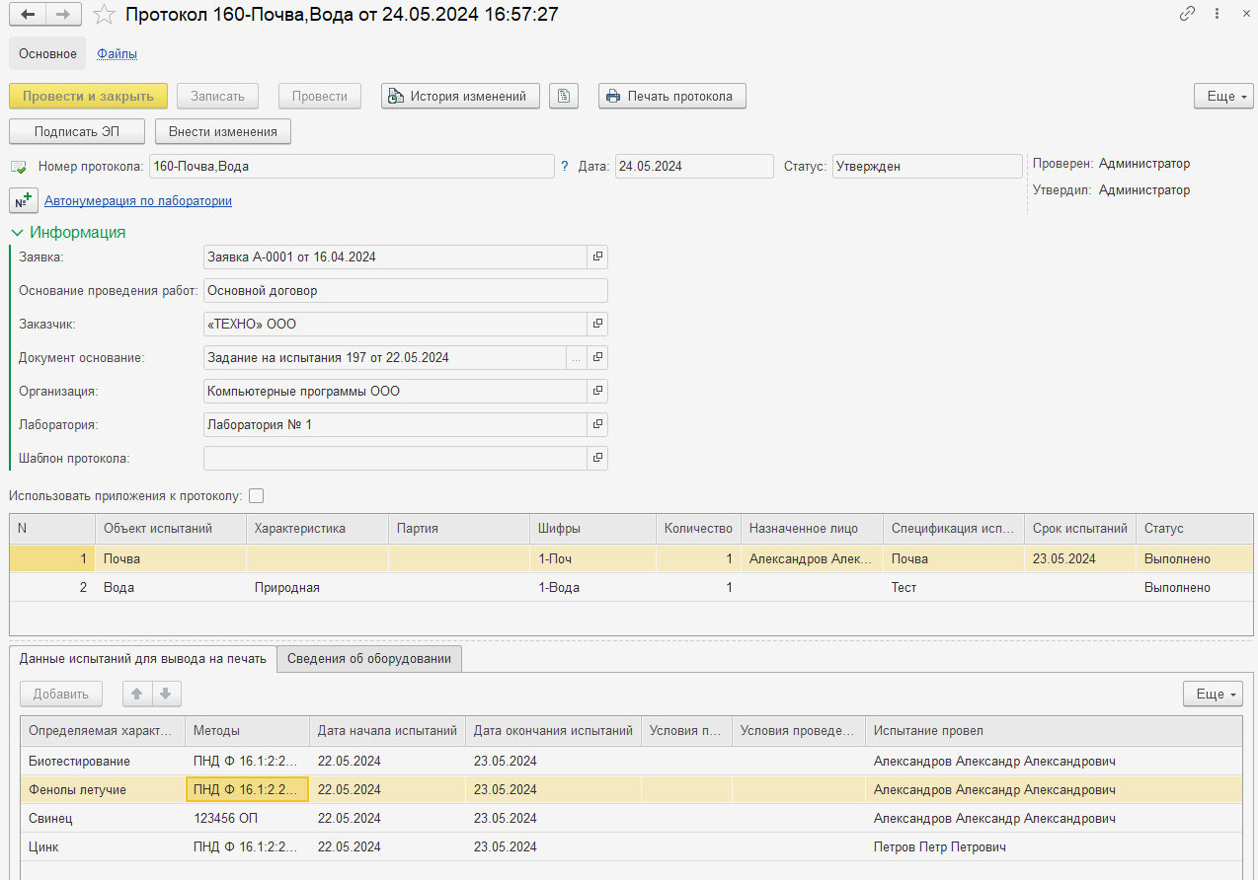
Рисунок 12.30 – Документ «Протокол»
В протокол автоматически подтягивается информация о Определяемых характеристиках, если в испытаниях были указаны условия, данные также подтянутся в Протокол, а также можно указать вручную на каждую Определяемую характеристику. По кнопке «Печать Протокола» можно вывести документ на печать, печатные формы можно настроить (Рисунок 12.31).
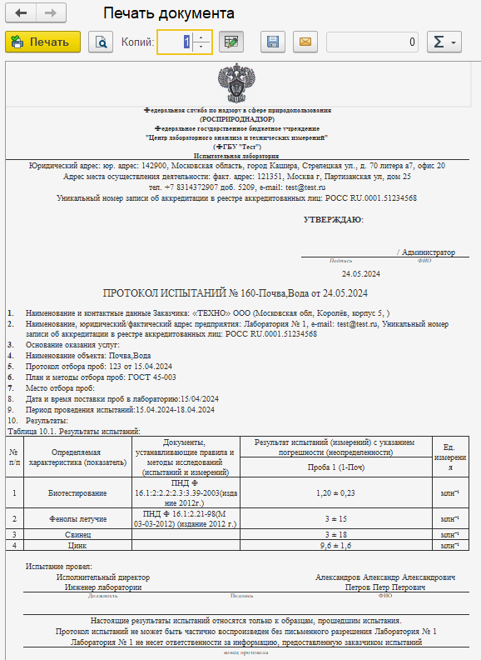
Рисунок 12.31 – Печать протокола
В печать можно вывести информацию об оборудовании, результаты испытаний, а также всю необходимую информацию из предыдущих документов.
Протокол можно: проверить, утвердить, подписать ЭЦП, воспользовавшись кнопками в верхней части окна документа. Система зафиксирует проверившего и утвердившего протокол пользователя, а также автоматически поменяет статус у документа. Подписанный протокол заблокируется, редактировать подписанный протокол нельзя. При необходимости внести изменения необходимо нажать на кнопку «Внести изменения». Текущий протокол аннулируется и в системе автоматически создастся новый документ с теми же данными, аннулированный документ в системе будет храниться со статусом «Аннулирован».
В подписанном протоколе появиться ссылка на файл подписанного протокола.
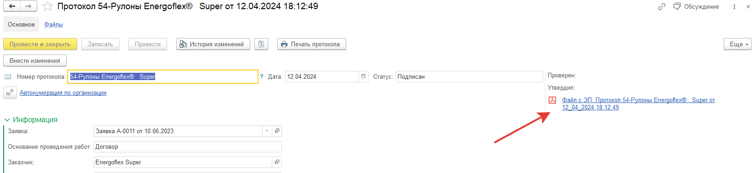
Рисунок 12.32 – Ссылка на файл подписанного протокола
Чтобы сохранить файл протокола с подписью необходимо перейти на вкладку «Файлы» протокола. На вкладке «Файлы» храниться перечень присоединенных документов, выбрать подписанный протокол и нажать на кнопку «Сохранить вместе с электронной подписью». Далее следует указать путь для сохранения файлов на компьютере. Про настройки подключения электронной подписи можно почитать в разделе «Администрирование» данного пособия.
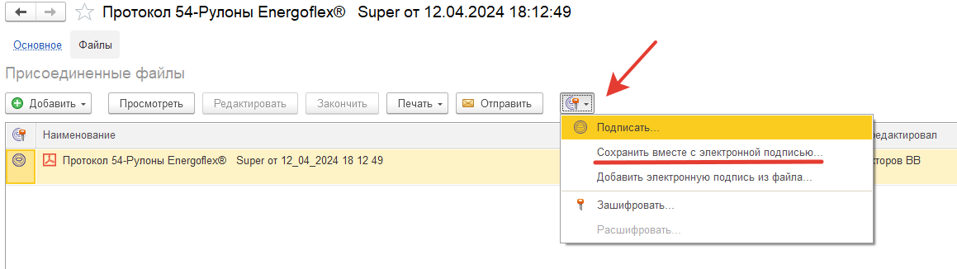
Рисунок 12.33 – Сохранение подписанного протокола вместе с электронной подписью

Создание определяемой характеристики (шаблон испытания).

Для того чтобы создать определяемую характеристику, она же является в системе шаблоном испытаний нужно перейти в спецификацию испытаний. В разделе «Настройка испытаний» нажать на кнопку добавить и перейти на поле «Определяемая характеристика», в появившемся меню нажать на кнопку «+» или перейдя в общий список по ссылке «Показать все» нажать на кнопку «Создать».
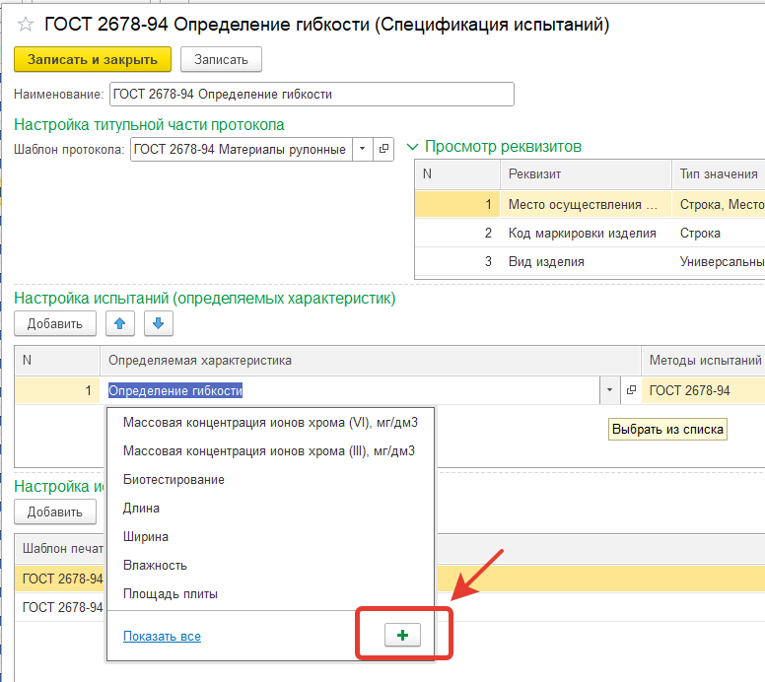
Рисунок 12.34 – Создание определяемой характеристики
Откроется окно шаблона, где мы можем добавить перечень необходимых реквизитов для будущего испытания, условия и формулы. Шаблон испытания настраивается аналогично шаблону электронного журнала, подробнее с настройками добавления реквизитов, настройкой формул можно ознакомиться в разделе «Электронные журналы» данного методического пособия.
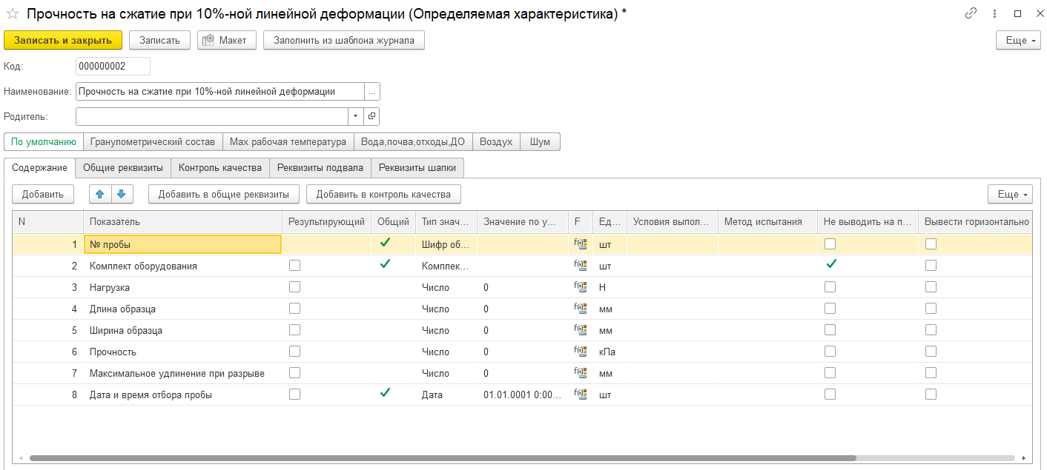
Рисунок 12.35 – Шаблон испытания (определяемая характеристика)
Перечень показателей в шаблон испытания можно загрузить из шаблона электронного журнала. Для этого необходимо нажать на кнопку «Заполнить из шаблона журнала».

Создание печатной формы протокола

Для того чтобы создать новый макет печатной формы протокола нужно перейти в подсистему «Протоколы испытаний» - «НСИ» - «Шаблоны печатных форм протоколов испытаний».
Откроется список макетов печатных форм. Создадим новый по кнопке «Создать».
Откроется окно конструктора. Нужно ввести название для нового макета. Далее рекомендовано по кнопке «Заполнить из макета» загрузить печатную форму по умолчанию, далее приступать к редактированию. Подробное описание работы с конструктором печати можно найти в разделе «Электронные журналы».
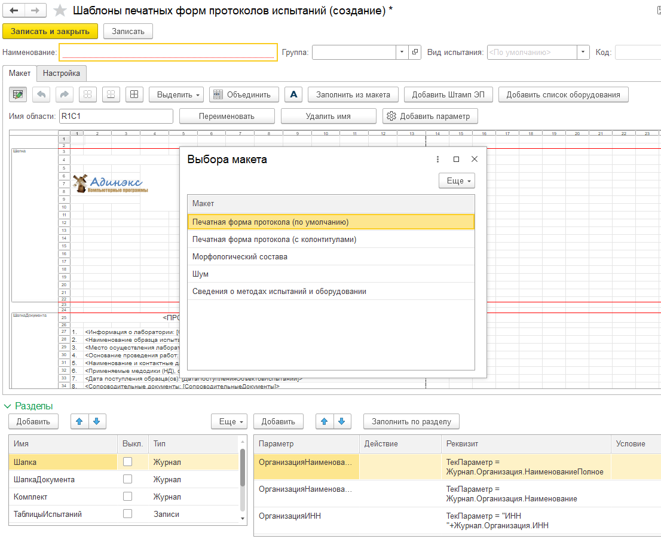
Рисунок 12.36 – Конструктор печати
В макет печати можно добавить информацию по оборудованию, пробам, методикам. Для добавления следует воспользоваться соответствующими кнопками.
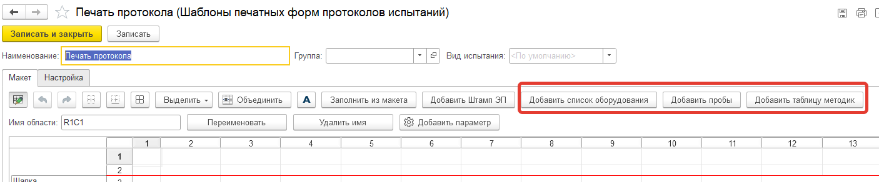
Рисунок 12.37 – Добавление таблиц по оборудованию, пробам, методикам
Для того чтобы в шаблон печати протокола добавить штамп электронной подписи необходимо в стать в нужном месте печатной формы и нажать на кнопку «Добавить Штамп ЭП».
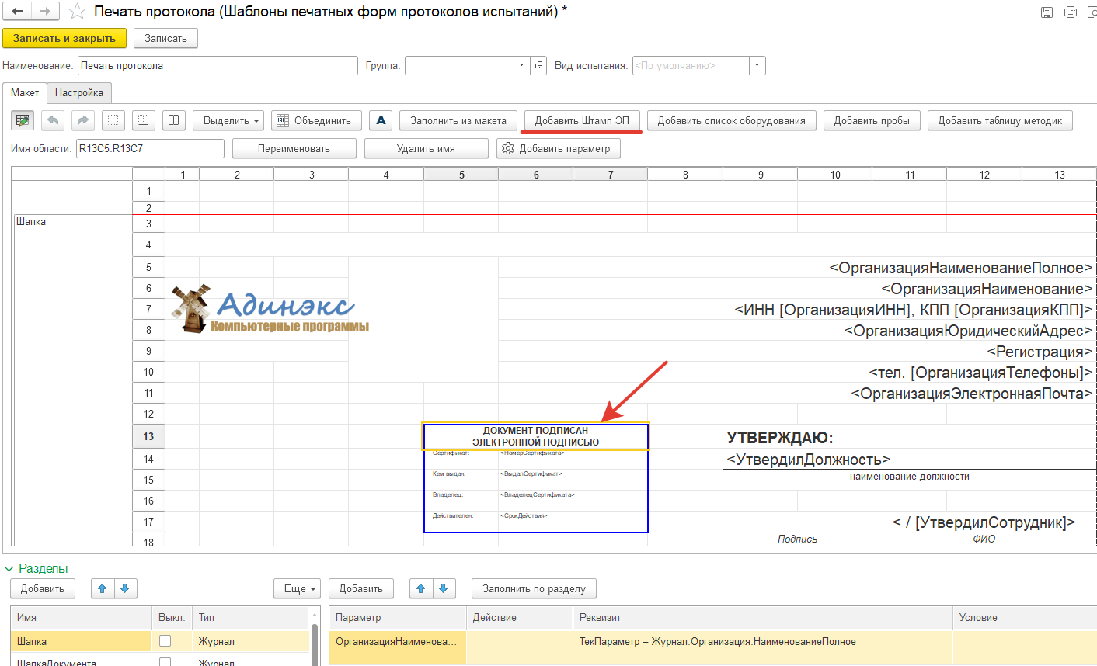
Рисунок 12.38 – Штамп ЭП в печатной форме
// Для того, чтобы штамп ЭП отображался в печати необходимо произвести настройки визуализации. Для этого необходимо перейти в подсистему «Администрирование» - «Настройки электронной подписи и шифрования» - «Штамп ЭЦП». Установить флажок «Автовизуализация ЭП»

Настройки колонтитулов

Для того чтобы вывести колонтитулы в печатную форму протокола необходимо в шаблоне печатной формы протокола перейти на вкладку «Настройка», установить флажок в поле «Выводить колонтитулы» и указать настройку в поле «Настройка колонтитулов». Настройки хранятся в справочнике «Настройки колонтитулов». Можно создать неограниченное количество настроек.
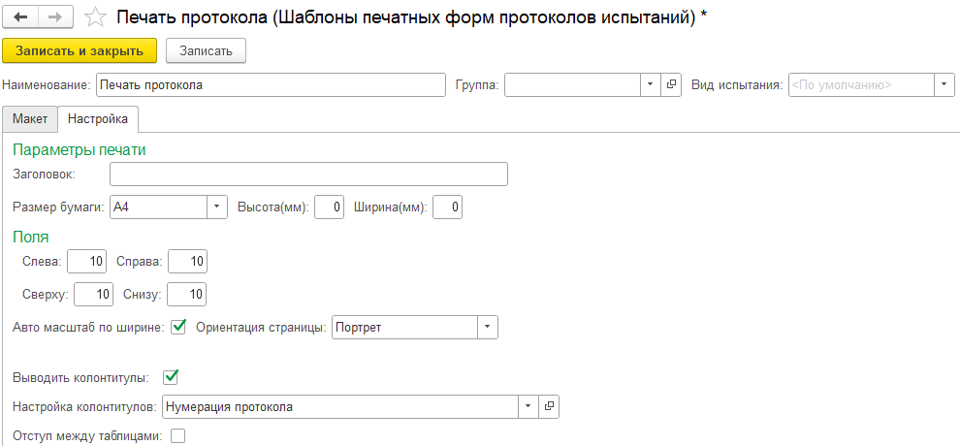
Рисунок 12.38 – Включение использования колонтитулов в протоколе
Практикум № 12.1
Создать настройку колонтитулов для протокола. В печатную форму протокола должна выводиться нумерация страниц и количество страниц всего в верхнем правом углу страницы, а также дата и номер протокола. Внизу страницы выводить статичный текст, он должен выводиться начиная со второй страницы. Содержание текста: «Настоящий протокол составлен в 2-х идентичных экземплярах: один экземпляр - у Заказчика, второй - в испытательной лаборатории.»
Перейдем в справочник «Настройки колонтитулов». Для этого необходимо перейти в подсистему «Протоколы испытаний» - «Сервис» - «Настройки колонтитулов». По кнопке «Создать» создадим новую настройку. В открывшемся окне нужно встать на поле в правом верхнем углу, оно соответствует положению колонтитула на странице. Далее, от руки нужно внести текст «Протокол испытаний от» , нажать на кнопку «Дата документа» которая располагается над полями, ввести с клавиатуры «№» и снова нажать кнопку «№ документа». Перейти на вторую строку и по аналогии внести нужные значения. В нижнем поле по центру ввести текст от руки. По кнопке «А» можно настраивать размер и стиль шрифта. Тут же в соответствующих полях можно определить с какой страницы начинать выводить колонтитул.
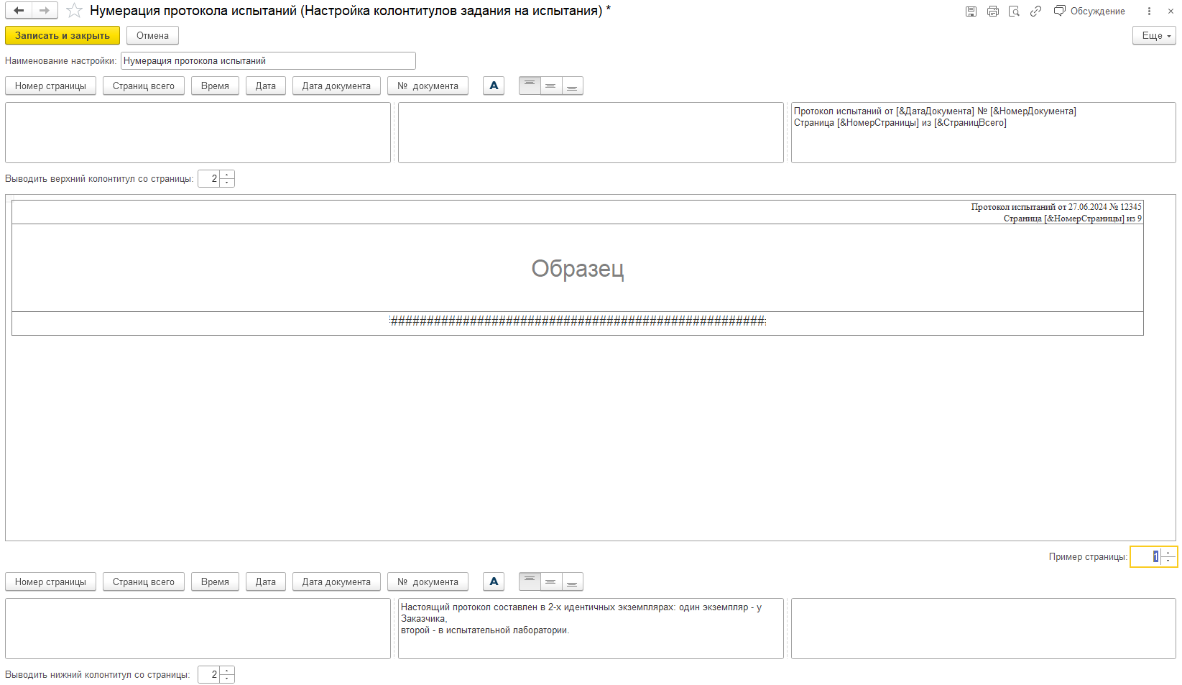
Рисунок 12.39 – Настройка колонтитулов

Настройки нумерации протоколов.
В системе можно настроить автонумерацию протоколов испытаний. Если настройка создана, то в документе «Протокол» под полем с номером протокола появляется информация об автонумерации, кнопка нумератора, при создании документа система автоматически присвоит номер документу в соответствии с настройками нумератора.
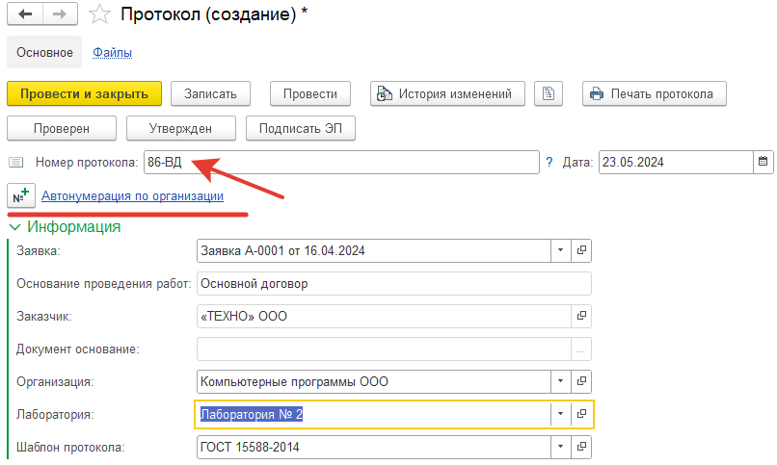
Рисунок 12.40 – Данные об автонумерации в протоколе
Для того чтобы создать настройку автонумерации необходимо перейти в подсистему «Протоколы испытаний» - «Сервис» - «Настройки нумерации протоколов». По кнопке «Создать» добавим новую настройку.
Откроется окно настройки. Можно настроить нумерацию в разрезе организации либо конкретной лаборатории, а также можно одновременно создать несколько настроек. Например, организация включает в себя 5 лабораторий, по 4 из 5 будет своя сквозная нумерация в разрезе организации, а по одной определенной лаборатории – своя, в разрезе конкретной лаборатории. Укажем разрез.
Далее нужно указать периодичность. Доступно два варианта периодичности – «В течение года» и «Непериодический».
Необходимо определиться как будет происходить нумерация. Для того, чтобы номер протокола создавался автоматически при создании документа следует активировать кнопку «Автоматически», иначе для того, чтобы создать номер по шаблону потребуется нажимать на кнопку в документе «Протокол».
Поле «Формат номера» - шаблон для будущего номера протокола, в шаблон можно включать любой текст, а также различные параметры:
Номер - порядковый номер
Объект испытаний – в номер включается сокращенное наименование объекта испытаний (Подробнее как создать объект испытаний и внести информацию о кратком наименовании объекта можно ознакомиться в разделе Создание объекта испытаний данного методического пособия).
День месяца – текущее число
Номер месяца – порядковый номер текущего месяца
Номер квартала – порядковый номер текущего квартала
Год (2 знака) – последние два знака номера текущего года
Год (4 знака) – четыре знака номера текущего года
Номер заявки – Порядковый номер заявки-основания, которая указана в разделе «Информация» текущего протокола.
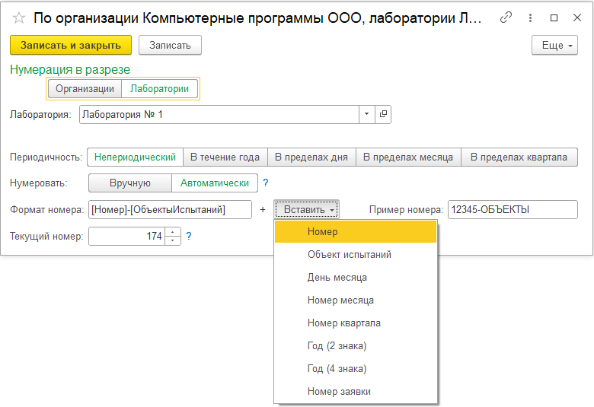
Рисунок 12.41 – Настройки автонумерации
В поле «Пример номера» можно увидеть, как будет выглядеть будущий номер протокола.
В поле «Текущий номер» указывается последний номер протокола, в том случае если необходимо продолжить уже существующую нумерацию, а не начинать сначала.

13.Подсистема Реагенты

Цель: рассмотреть блок «Реагенты», научиться создавать заявки, разобраться с предназначением документов и отчетов по реагентам.

Прекурсоры – НСИ.

Справочник «Номенклатура реактивов».

Для того чтобы создать новый справочник переходим в раздел «Реагенты» - «Прекурсоры» - «НСИ» – «Номенклатура реактивов». По кнопке «Создать», создаём новую номенклатуру реактива (Рисунок 13).

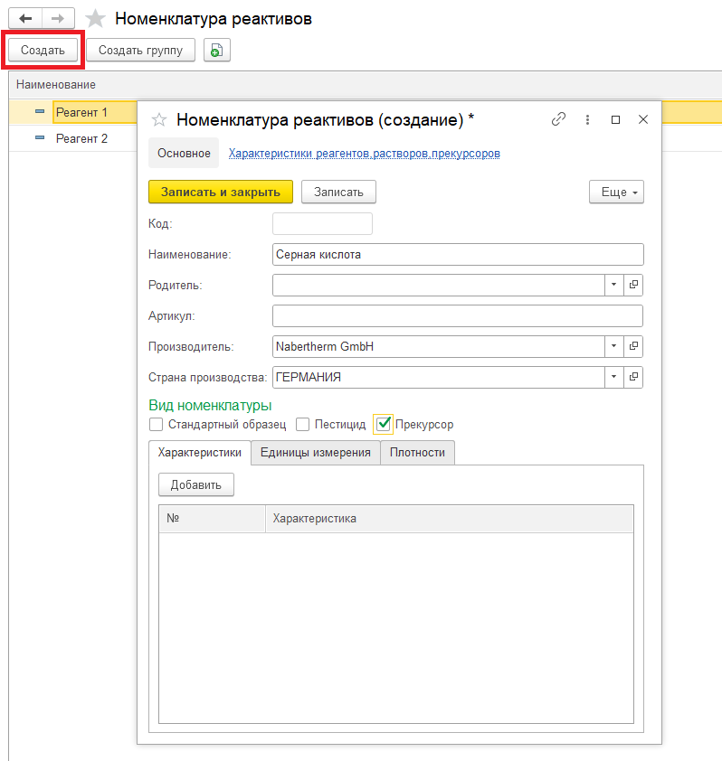
Рисунок 13 – Создание справочника «Номенклатура реактивов»

Поле Код, генерируется автоматически при создании нового справочника.
Наименование, указывает сам пользователь.
Родитель, он же группа, пользователь может группировать реактивы.
Артикул, можем указать артикул – внутренний код для учёта в лаборатории. Указывается «Производитель», «Страна производства», а также Вид номенклатуры.
Для каждого реагента можем указать Характеристики, нажимаем на кнопку «Записать» и по кнопке «Добавить» добавляем характеристику для данного реагента (Рисунок 13.01)
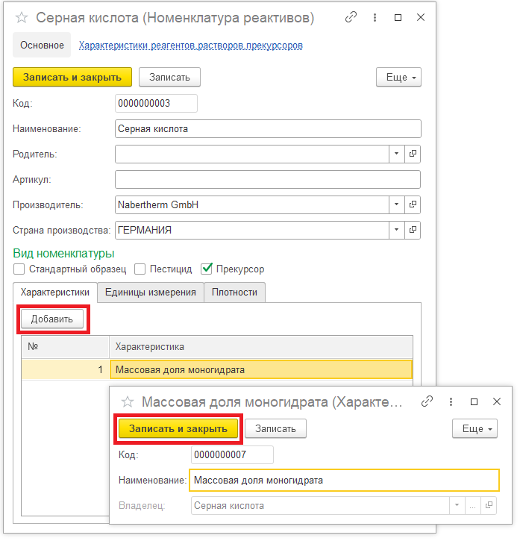
Рисунок 13.01 – Добавление характеристики к номенклатуре реагента

Перейдя по вкладке «Единицы измерения» указываем единицу измерения, в которой мы собираемся работать с данным реагентом. После заполнения всей информации нажимаем «Записать и закрыть». (Рисунок 13.02)
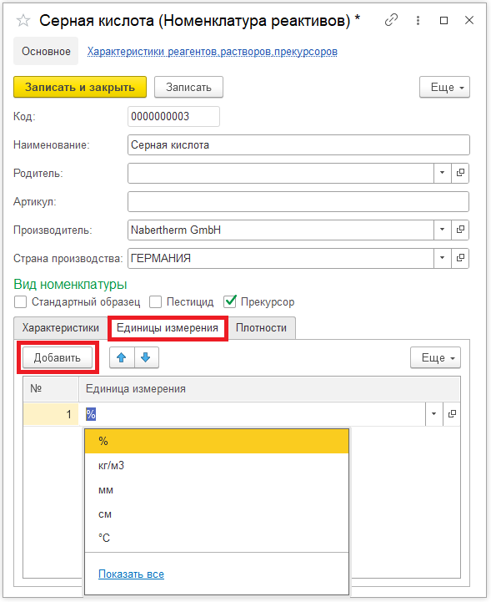
Рисунок 13.02 – Добавление Единицы измерения к номенклатуре реагента
Перейдя по вкладке «Плотности» указываем плотность прекурсора по кнопке «Добавить» (Рисунок 13.03).
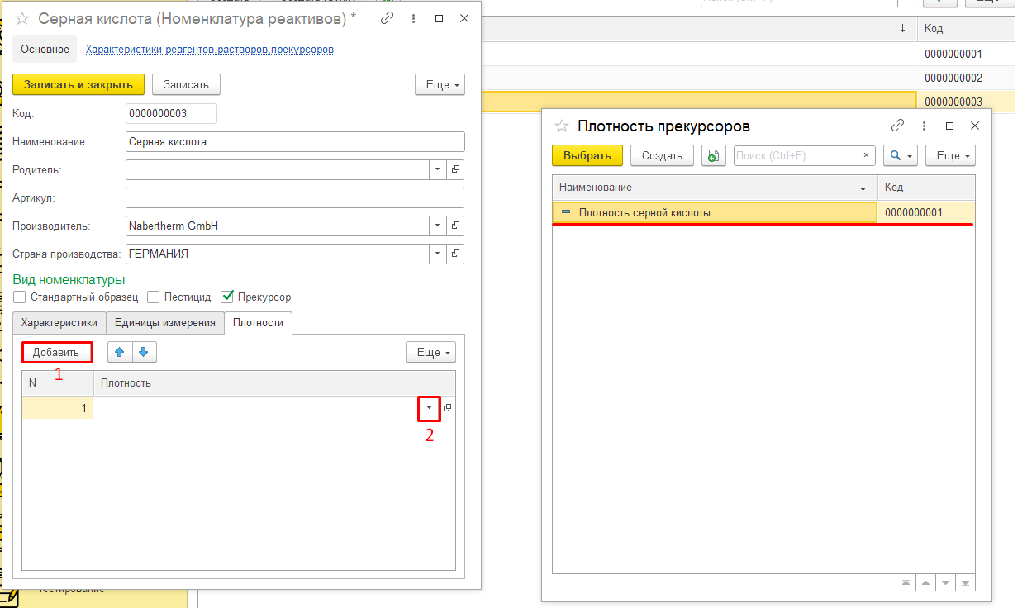
Рисунок 13. 03 – Плотность прекурсоров

После заполнения всех вкладок данными нажимаем на кнопку «Записать и закрыть».

Прекурсоры – Документы.

Заявка на выдачу прекурсоров.

Для того чтобы создать документ «Заявка на выдачу прекурсоров», переходим в раздел «Реагенты» - «Прекурсоры» - «Документы» - «Заявка на выдачу прекурсоров». По кнопке создать, создаём новый документ (Рисунок 13.04).

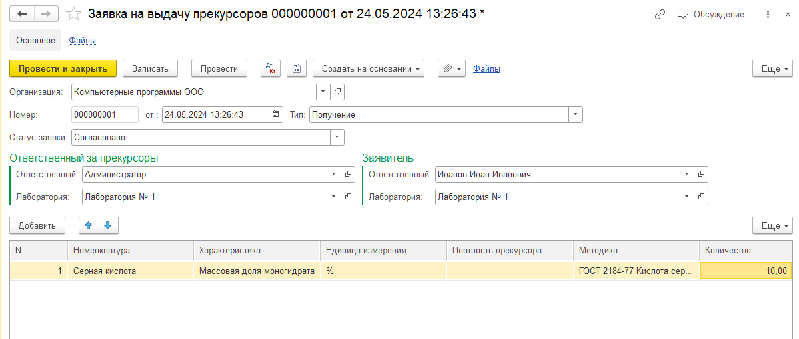
Рисунок 13.04 – Создание документа «Заявка на выдачу прекурсоров»

Для того чтобы сотруднику получить прекурсор, сотрудник открывает данный документ и заполняет его.
Заявитель: сотрудник, которому требуется тот или иной прекурсор.
Ответственный за прекурсоры: ответственное лицо за выдачу тех или иных прекурсоров.
Тип: тип заявки – получение или возврат прекурсоров.
Для того чтобы по кнопке «Добавить» заполняем табличную часть. Указываем: номенклатуру реагента, характеристику, единицу измерения и количество. После заполнения данных проводим документ.
Статус заявки: при создании данного документа, статус будет «Запланировано», а Ответственный за выдачу прекурсоров будет корректировать данный статус. Если статус заявки «Согласовано», то в списке документов, данный документ будет подсвечиваться зелёным, если «Отказано» - красным, «Частично согласовано» - оранжевым.
По вкладке «Файлы» можно прикрепить файл к документу, перед прикреплением нужно записать документ в системе.

Растворы – НСИ.

Справочник «Номенклатура растворов».

Для того чтобы создать справочник «Номенклатура растворов» переходим в раздел «Реагенты» - «Растворы» - «НСИ» – «Номенклатура растворов». По кнопке «Создать», создаём новый справочник «Номенклатура растворов» (Рисунок 13.05).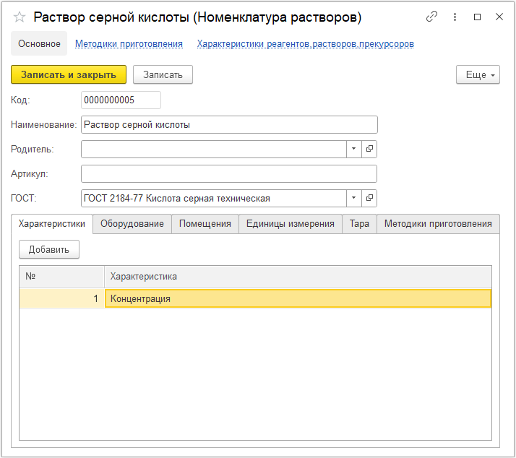
Рисунок 13.05 – Создание справочника «Номенклатура растворов»

При создании данного справочника, можно дополнительно указать нормативную документацию, по которой идёт данный раствор.
Вкладка «Оборудование». Указываем комплект оборудования, который будет использоваться для приготовления данного раствора (Рисунок 13.06).
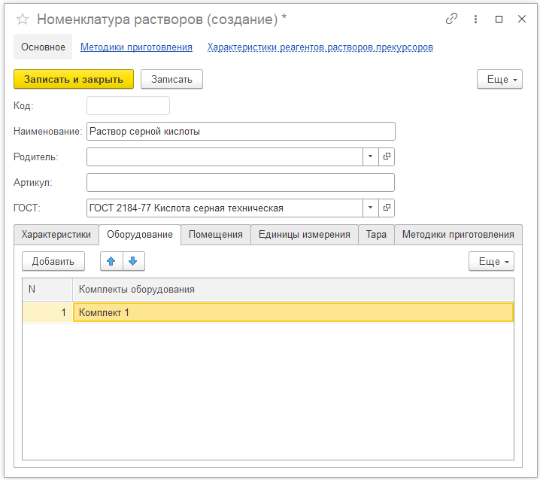
Рисунок 13.06 – Добавление комплекта оборудования для приготовления раствора

Вкладка «Помещения». В данной вкладке указывается помещение, которое аккредитовано для приготовления данного раствора (Рисунок 13.07).
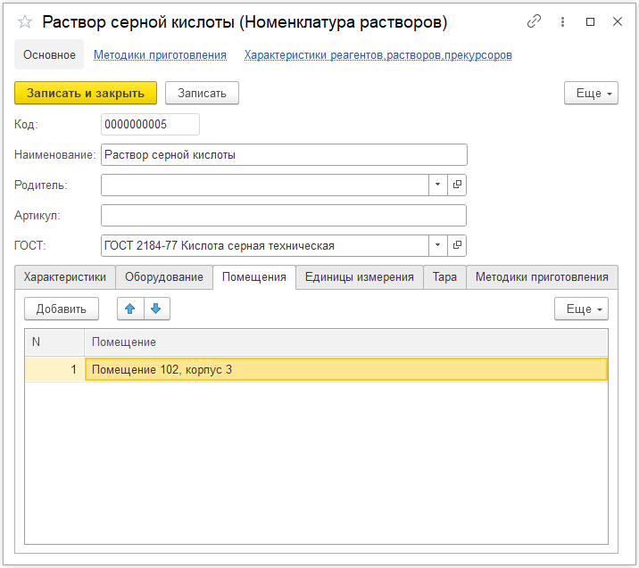
Рисунок 13.07 – Добавление помещения для создания раствора
Вкладка «Единицы измерения». Указываем единицу измерения для данного раствора (Рисунок 13.08).
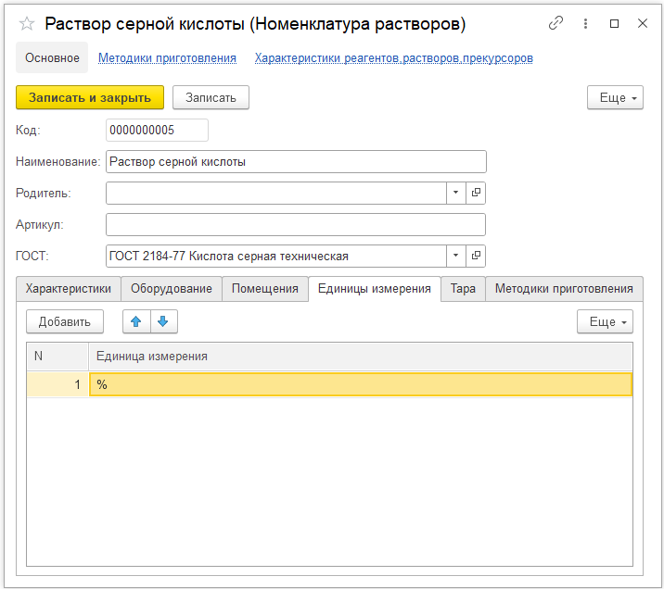
Рисунок 13.08 – Добавление единицы измерения для нового раствора

Вкладка «Методика приготовления». Указываем методику приготовления. Зайдём в «Основной рецепт» (Рисунок 13.09).
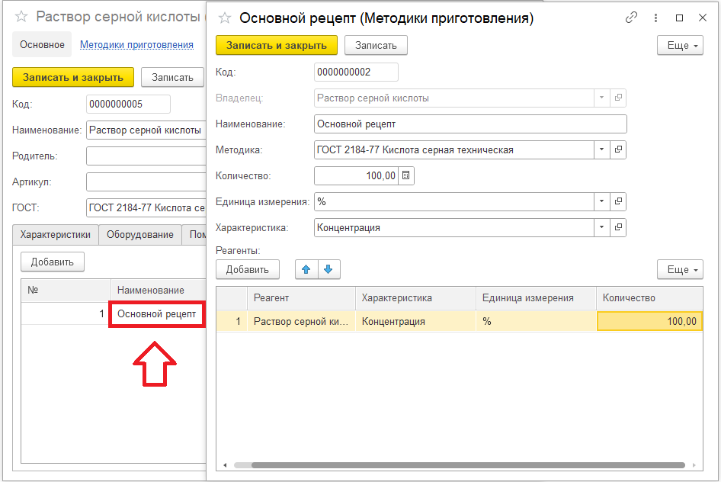
Рисунок 13.09 – Методика приготовления

Владелец: автоматически указывается, для какого раствора данный рецепт.
Методика: Методика приготовления раствора.
Количество: Количество раствора, на которые рассчитываются реактивы в табличной части.
Единица измерения: Единица измерения, в которой мы получаем раствор.
Характеристика: Характеристика раствора, которая относится к данному рецепту.
После заполнения данных нажимаем кнопку «Записать и закрыть».

Справочник «Методики приготовления».

Данный справочник носит информационный характер. Перейдём в раздел «Реагенты» - «Растворы» - «НСИ» - «Методики приготовления». В данном справочнике в форме списка отображаются все «Методики приготовления», перейдём в одну из них (Рисунок 13.10).
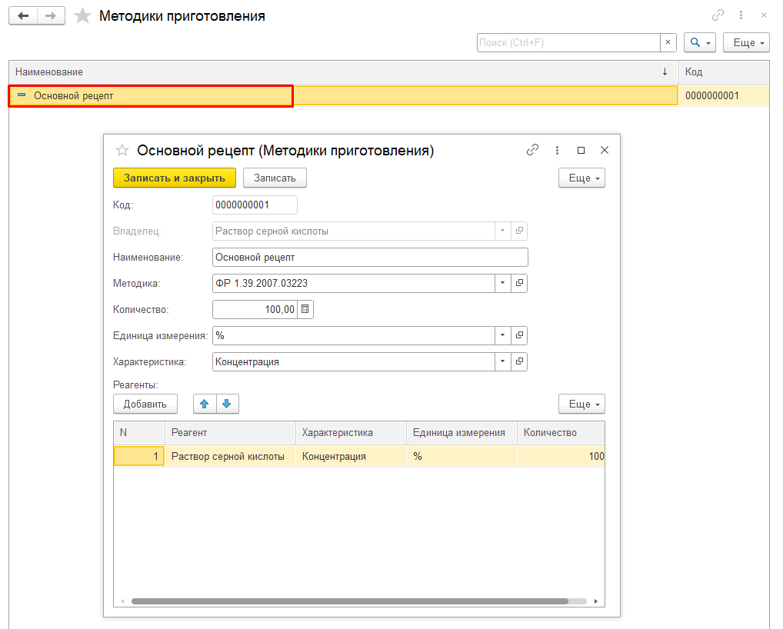
Рисунок 13.10 – Справочник «Методики приготовления»

При открытии справочника пользователь видит информацию, как приготовить тот или иной раствор и что для этого нужно.

Растворы – Документы.

Документ «Заявка на создание растворов».

Для того чтобы создать документ «Заявка на создание растворов», переходим в раздел «Реагенты» - «Растворы» - «Документы» - «Заявка на создание растворов». По кнопке создать, создаём новый документ (Рисунок 13.11).
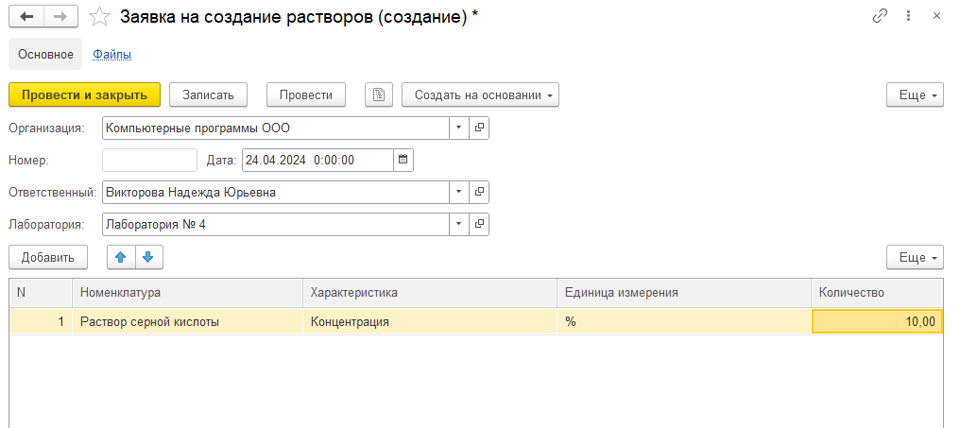
Рисунок 13.11 – Создание документа «Заявка на создание растворов»

Ответственный: кому требуется получить раствор.
Лаборатория: указывается лаборатория, на которую нужен данный раствор.
В табличную часть добавляем «Номенклатура» - раствор. Характеристика – характеристика данного раствора. Единицу измерения раствора и количество. По кнопке «Провести и закрыть» сохраняем документ в системе.
По вкладке «Файлы» можно прикрепить файл к документу, перед прикреплением нужно записать документ в системе.

Документ «Создание растворов».

Для того чтобы создать документ «Создание растворов», переходим в раздел «Реагенты» - «Растворы» - «Документы» - «Создание растворов» по кнопке «Создать» создаём новый документ. Также можно создать на основании уже созданной ранее заявки, рассмотрим данный вариант (Рисунок 13.12).
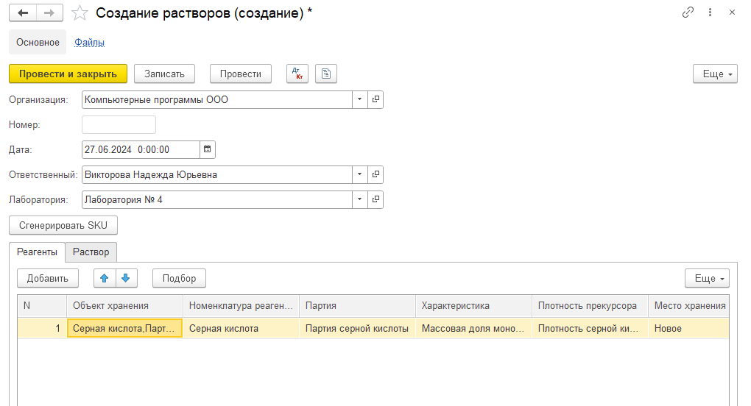
Рисунок 13.12 – Создание растворов

На рисунке 13.12 видим две вкладки: Реагенты, Раствор. В табличную часть вкладки «Реагенты» указываем реактивы, которые нам потребуются для приготовления раствора, а при проведении документа нужное количество спишется, по кнопке «Добавить» выбираем «Объект хранения» который присутствует в системе ранее созданным документом «Регистрация реагентов» (подробное описание создание документа в данном пособии ниже). После заполнения колонки «Объект хранения», остальные колонки заполнятся информацией автоматически.
С помощью кнопки «Подбор» можно использовать отборы по Объекту хранения (Рисунок 13.13).
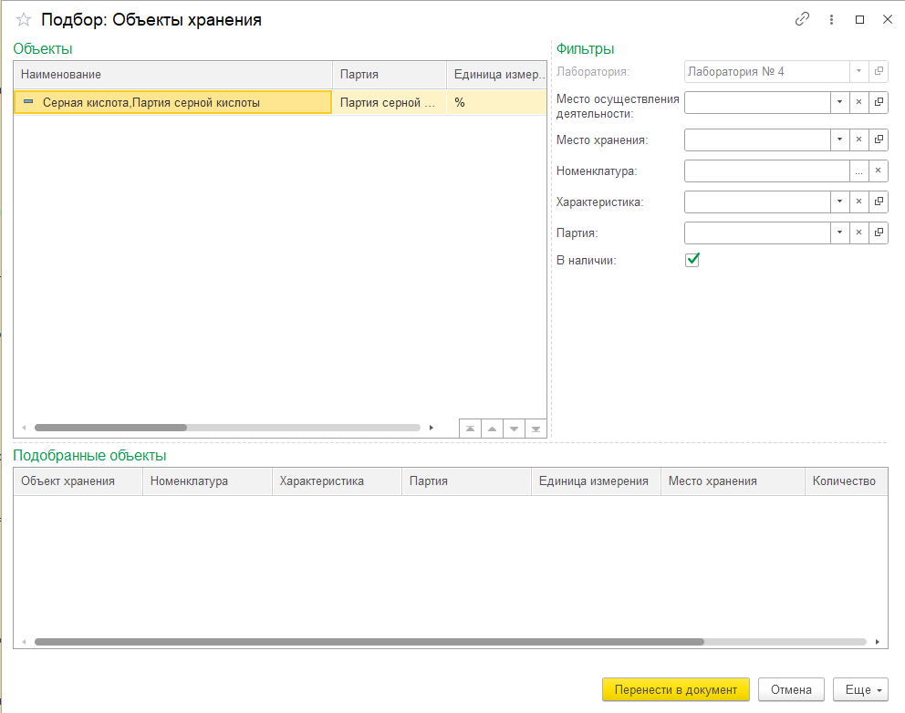
Рисунок 13.13 – Подбор по Объекту хранения

Перейдём к заполнению вкладки «Раствор». По кнопке «Добавить» заполняем табличную часть. Указываем раствор, который хоти получить и заполняем все колонки, выделенные красным – обязательны для заполнения (Рисунок 13.14).
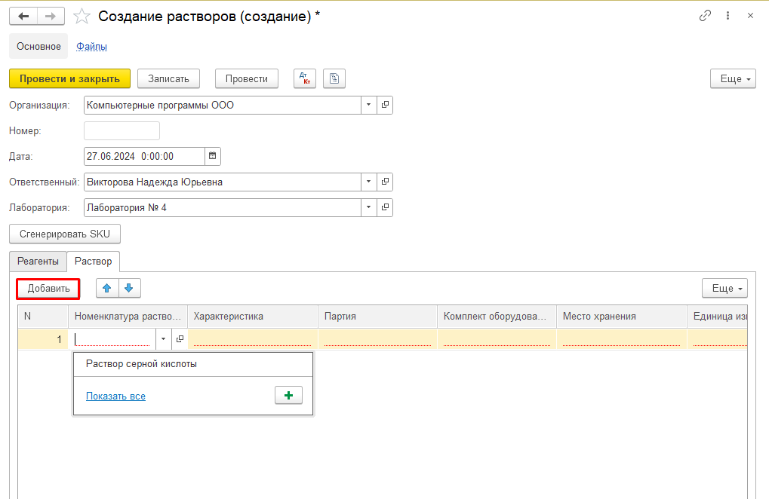
Рисунок 13.14 – Создание растворов, вкладка «Растворы»

В колонку «Характеристика» можем указать только ту характеристику, которая относится к данному раствору. Заполняем колонку Партия (Рисунок 13.15).
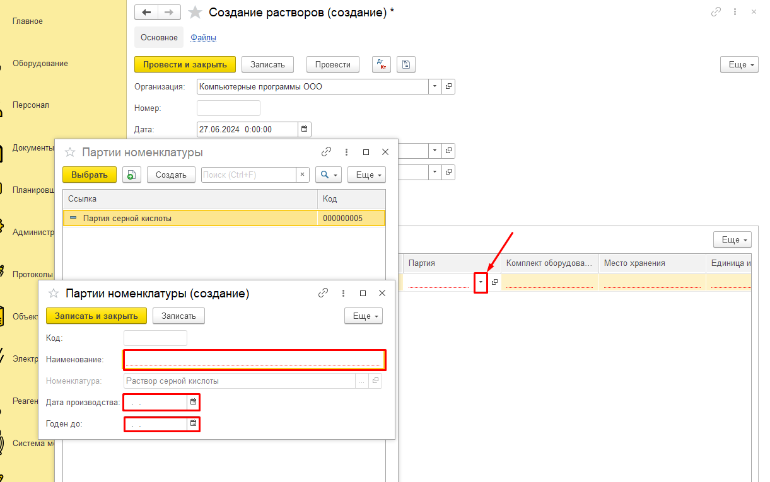
Рисунок 13.15 – Колонка Партия
Партию можно выбрать из списка в системе, а также по кнопке «Создать» создать новую, при создании пользователь заполняет поле «Наименование», указывает дату производства и дату до которой будет годен данный раствор.
Заполняем колонки информацией: Комплект оборудования, Место хранения, Единицу измерения, Количество. После заполнения всех колонок информацией по кнопке «Сгенерировать SKU» генерируем «Объект хранения» (Рисунок 13.16).
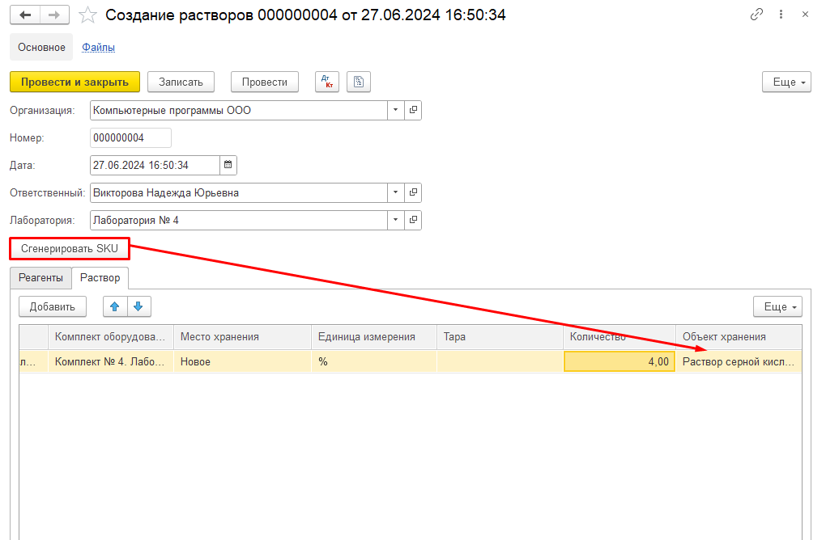
Рисунок 13.16 – Объект хранения

По вкладке «Файлы» можно прикрепить файл к документу, перед прикреплением нужно записать документ в системе.

Документ «Списание реагентов, растворов».

Для того чтобы создать документ «Списание реагентов, растворов», переходим в раздел «Реагенты» - «Растворы» - «Документы» - «Списание реагентов, растворов», откроется форма списка документов. По кнопке создать, создаём новый документ (Рисунок 13.17).
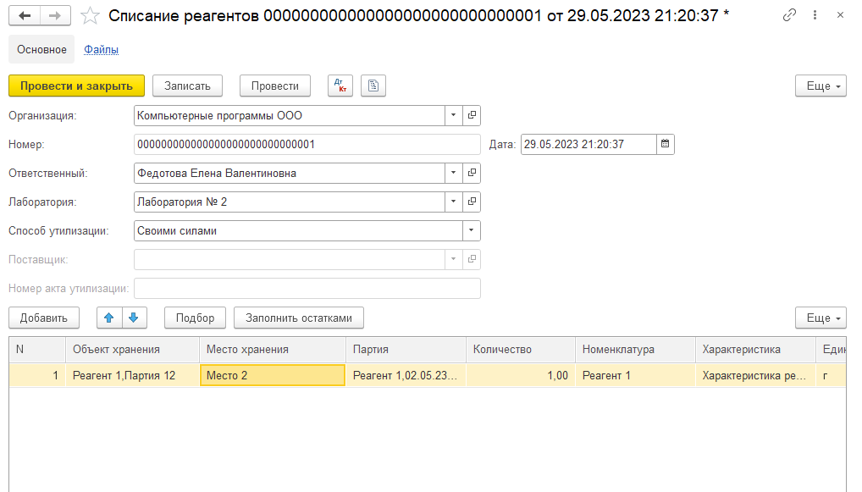
Рисунок 13.17 – Создание документа «Списание реагентов»

Ответственный: указывается ответственный за списание.
Лаборатория: указываем лабораторию.
Способ утилизации: указываем способ утилизации. Если указываем «Своими силами», то поля: «Поставщик» и «Номер акта утилизации» блокируются для введения данных. При указании «Сторонним контрагентом», то можем указать Поставщика данных услуг и Номер акта утилизации. А также с помощью вкладки «Файлы» можно прикрепить скан документа..
Перейдём к заполнению табличной части. По кнопке «Добавить», добавляем «Объект хранения». В ТЧ вносим данные по: «Помещение», «Место хранения», Количество которое хотим списать. После того, как все данные заполнены, проводим документ в системе.
По кнопке «Подбор» можно осуществить подбор по Объекту хранения (Рисунок 13.18).
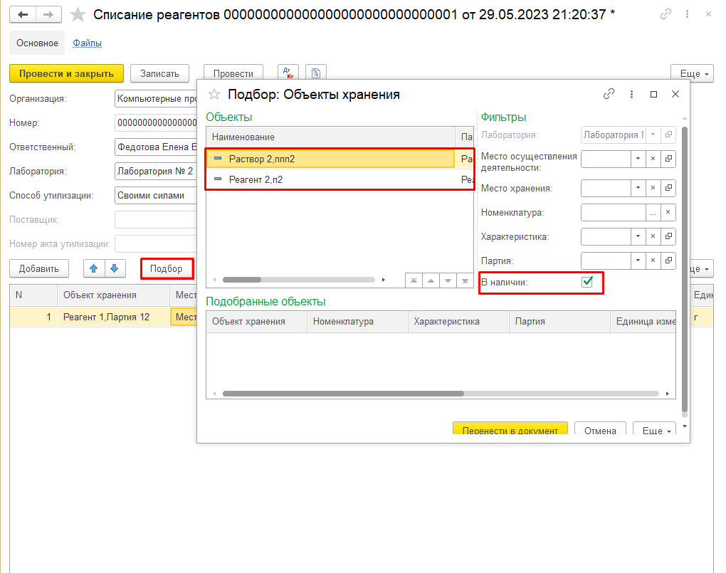
Рисунок 13.18 – Кнопка «Подбор»

При нажатии на кнопку «Заполнить остатками», система автоматически заполнит табличную часть информацией по остаткам по указанной лаборатории (Рисунок 13.19).
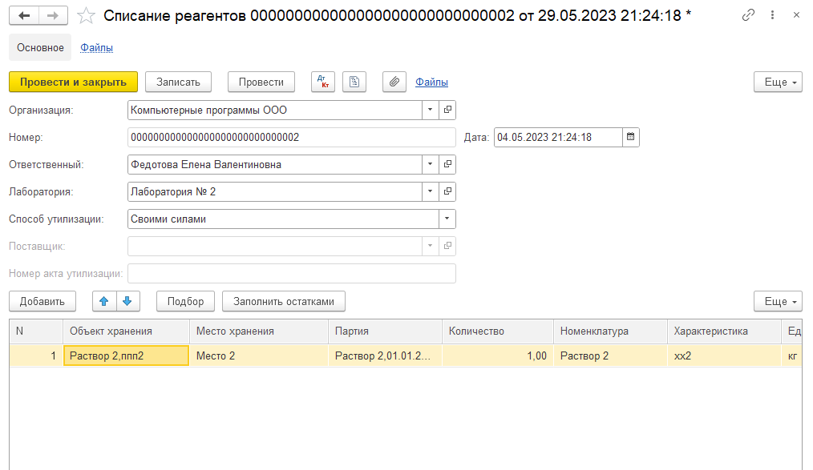
Рисунок 13.19 – Документ «Списание реагентов, растворов»

По вкладке «Файлы» можно прикрепить файл к документу, перед прикреплением нужно записать документ в системе.
Примечание: Данный документ также используется в подразделе «Реактивы».

Расходные материалы - НСИ.

Справочник «Места хранения».
Для того чтобы создать новый справочник «Места хранения», переходим в раздел «Реагенты» - «Расходные материалы» - «НСИ» - «Места хранения», откроется общий список, по кнопке «Создать» создадим новый элемент (Рисунок 13.20).
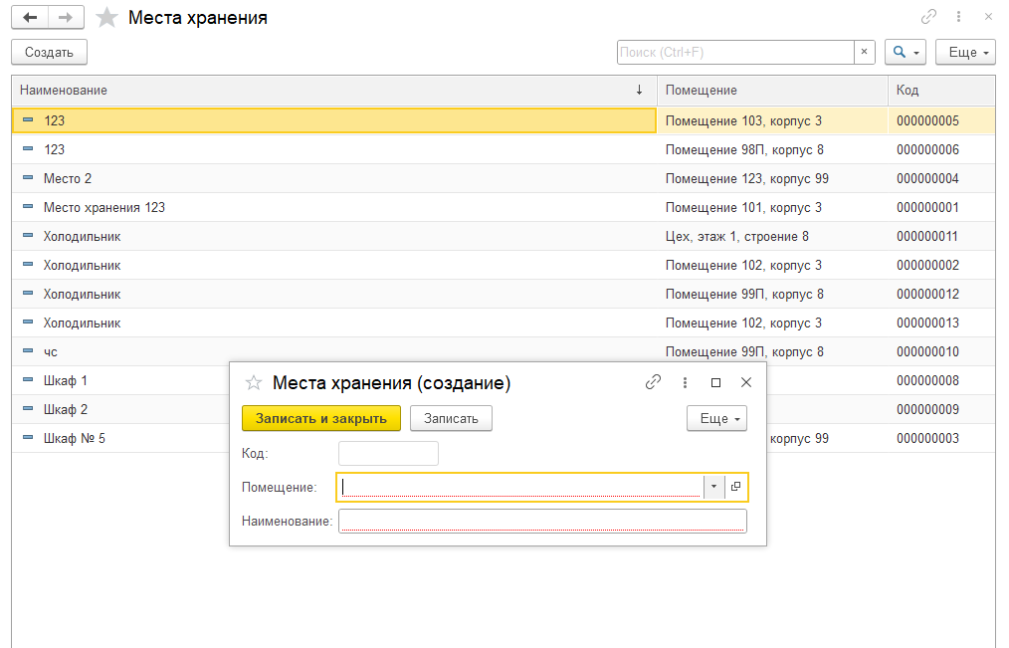
Рисунок 13.20 – Места хранения (создание)

Поля, выделенные красным – обязательны для заполнения. Заполняем поля: Помещение, Наименование, после заполнения справочника данными нажимаем на кнопку «Записать и закрыть».

Справочник «Расходные материалы».

Для того чтобы создать новый справочник «Расходные материалы», переходим в раздел «Реагенты» - «Расходные материалы» - «НСИ» - «Расходные материалы», откроется общий список, по кнопке «Создать» создадим новый элемент (Рисунок 13.21).
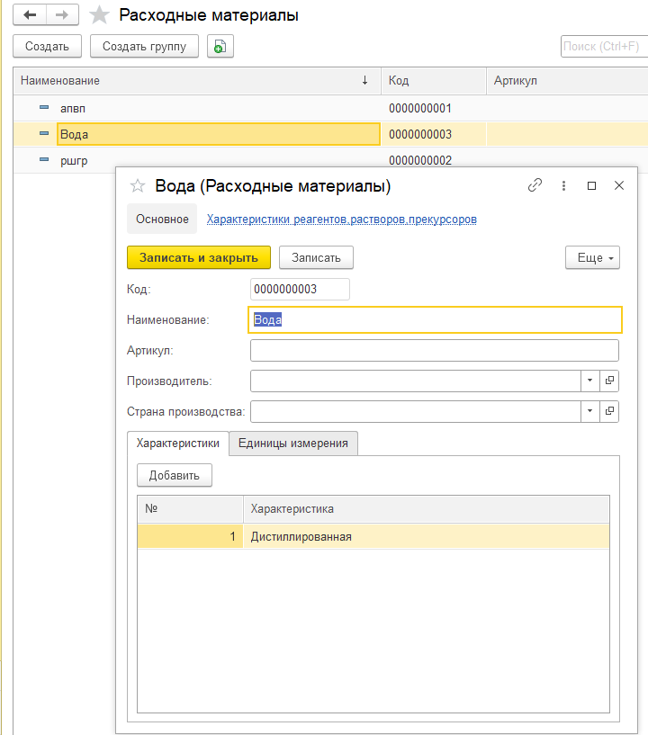
Рисунок 13.21 – Расходные материалы (создание)

Заполняем поле «Наименование», по кнопке «Добавить» указываем характеристику номенклатуры, во вкладке «Единицы измерения» добавляем единицу измерения для данной номенклатуры, после внесения данных нажимаем на кнопку «Записать и закрыть».

Расходные материалы – Документы.

Заявка на закупку расходных материалов.

Для того чтобы создать новый документ «Заявка на закупку расходным материалов», переходим в раздел «Реагенты» - «Расходные материалы» - «Документы» - «Заявка на закупку расходных материалов», откроется общий список документов, по кнопке «Создать» создадим новый (Рисунок 13.22).

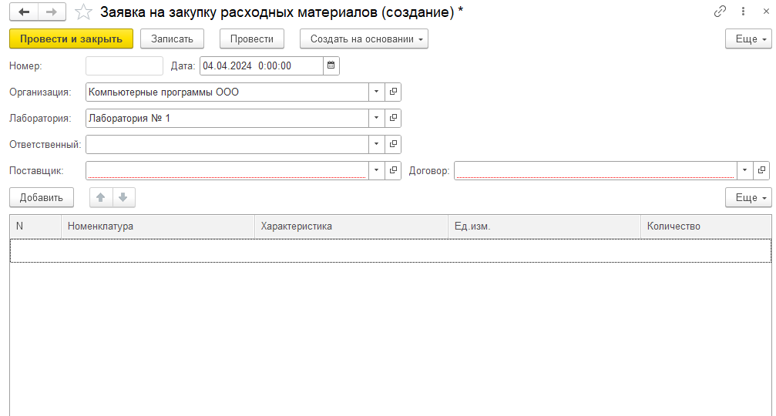
Рисунок 13.22 – Документ «Заявка на закупку расходных материалов (создание)

Поля: Организация и Лаборатория заполнятся информацией автоматически, лаборатория – если установлен флаг «Использовать как основную лабораторию» (Рисунок 13.23).

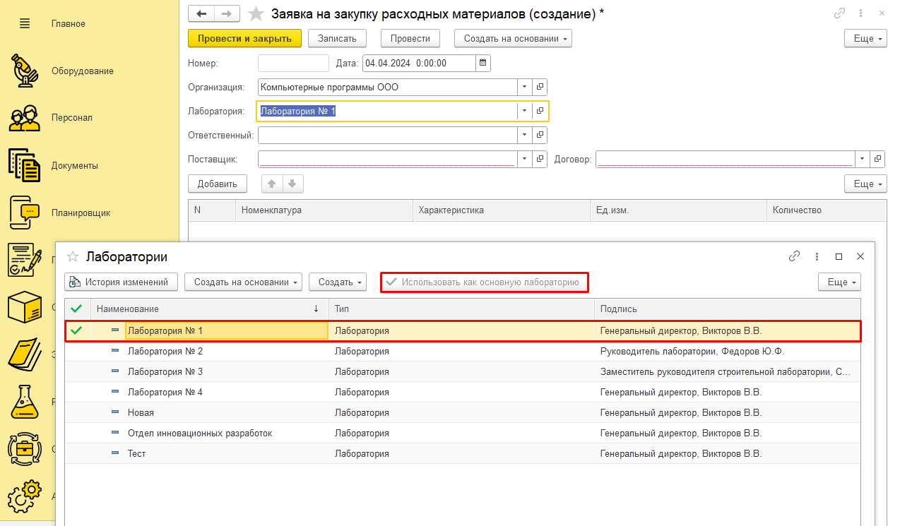
Рисунок 13.23 – Основная лаборатория

Заполняем поля: Ответственный, Поставщик. Поле «Договор» подтянется автоматически, если договор с данным контрагентом ранее создан в системе. По кнопке «Добавить» заполним табличную часть.
Колонка «Номенклатура» - можно выбрать из списка существующих (справочник «Расходные материалы) или создать новую (Рисунок 13.24).

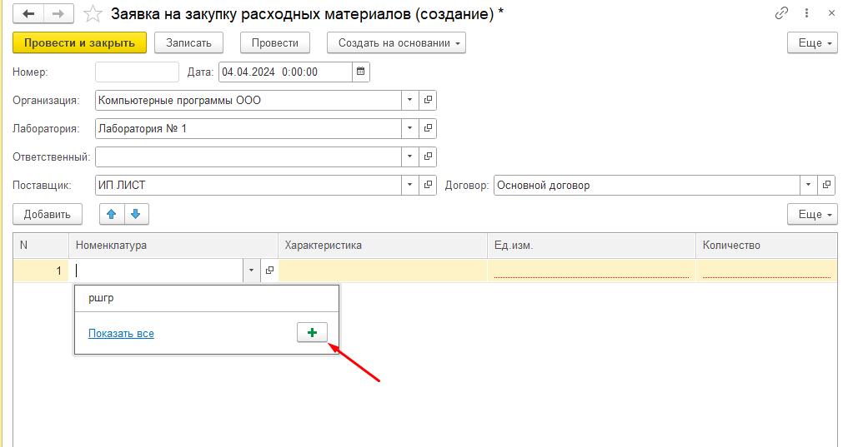
Рисунок 13.24 – Создание номенклатуры
Заполняем колонки табличной части: Характеристика, Ед. изм., Количество. После внесения всей информации нажимаем на кнопку «Записать и закрыть».

Приёмка расходных материалов.

Документ «Приёмка расходных материалов» можно создать двумя способами: на основании документа «Заявка на закупку расходных материалов» или перейти в раздел «Реагенты» - «Расходные материалы» - «Документы» - «Приёмка расходных материалов» по кнопке «Создать». Рассмотрим первый вариант, в ранее созданном документе «Заявка на закупку расходных материалов» нажимаем на кнопку «Создать на основании» и выбираем «Приёмка расходных материалов» (Рисунок 13.25).

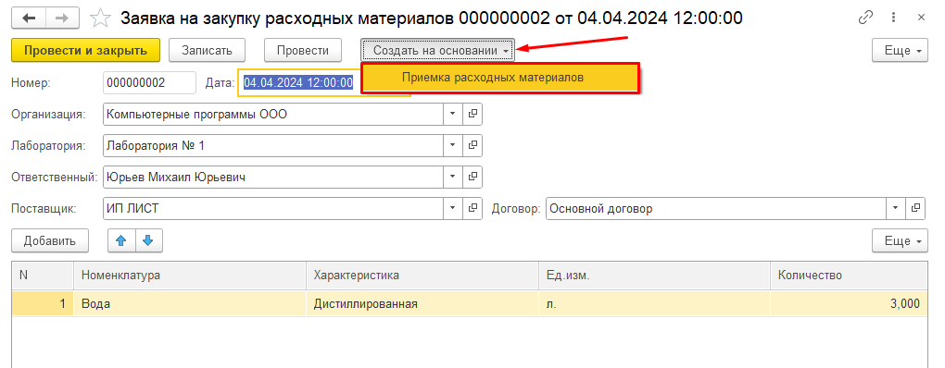
Рисунок 13.25 – Кнопка «Создать на основании» в документе «Заявка на закупку расходных материалов»

При создании на основании, вся информация подтянется в поля автоматически кроме поля «Место хранения» - нужно заполнить вручную (Рисунок 13.26).
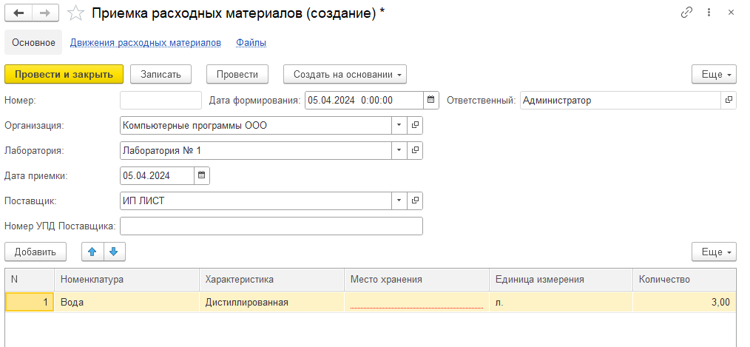
Рисунок 13.26 – Документ «Приёмка расходных материалов (создание)

После заполнения колонки «Место хранения» нажимаем на кнопку «Провести и закрыть». Во вкладке «Движение расходных материалов» пользователь может увидеть информацию о движении расходных материалов (Рисунок 13.27).
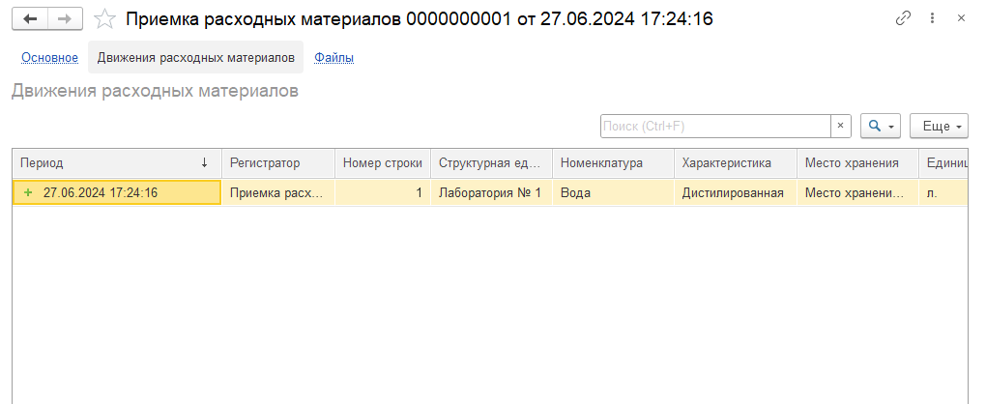
Рисунок 13.27 – Вкладка «Движения расходных материалов

Также документу можно прикрепить какой-нибудь файл нажав на вкладку «Файлы» по кнопке «Добавить» (Рисунок 13.28).

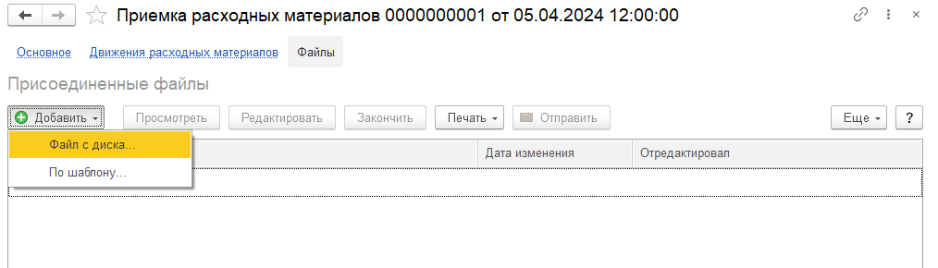
Рисунок 13.28 – Прикрепление файла к документу «Приёмка расходных материалов»

Перемещение расходных материалов.

Документ «Перемещение расходных материалов» можно создать двумя способами: на основании документа «Приёмка расходных материалов» или перейти в раздел «Реагенты» - «Расходные материалы» - «Документы» - «Перемещение расходных материалов» по кнопке «Создать». Рассмотрим первый вариант, в ранее созданном документе «Приёмка расходных материалов» нажимаем на кнопку «Создать на основании» и выбираем «Перемещение расходных материалов» (Рисунок 13.29).

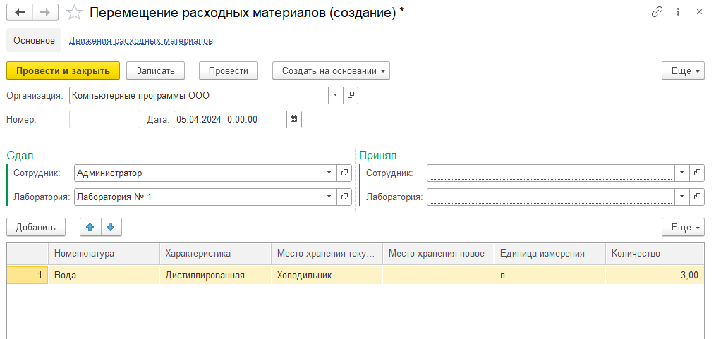
Рисунок 13.29 – Перемещение расходных материалов (создание)

Основная информация подтянулась в документ, нужно только заполнять поля выделенные красным – обязательны для заполнения. Указываем принимающую сторону: Сотрудник и Лаборатория. В табличной части заполняем колонку «Место хранения новое». После заполнения полей данными, нажимаем на кнопку «Провести и закрыть». После проведения документа во вкладке «Движения расходных материалов» пользователь может увидеть информацию по перемещениям (Рисунок 13.30).
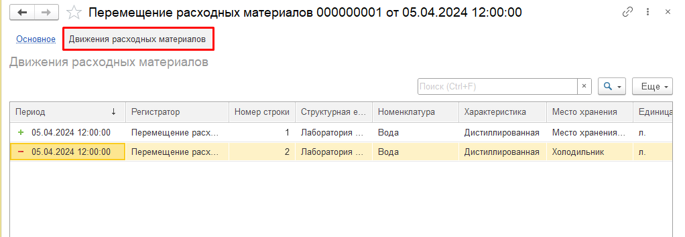
Рисунок 13.30 – Движения расходных материалов

Списание расходных материалов.

Документ «Списание расходных материалов» можно создать двумя способами: на основании документа «Перемещение расходных материалов» или перейти в раздел «Реагенты» - «Расходные материалы» - «Документы» - «Списание расходных материалов» по кнопке «Создать». Рассмотрим первый вариант, в ранее созданном документе «Перемещение расходных материалов» нажимаем на кнопку «Создать на основании» и выбираем «Списание расходных материалов» (Рисунок 13.31).

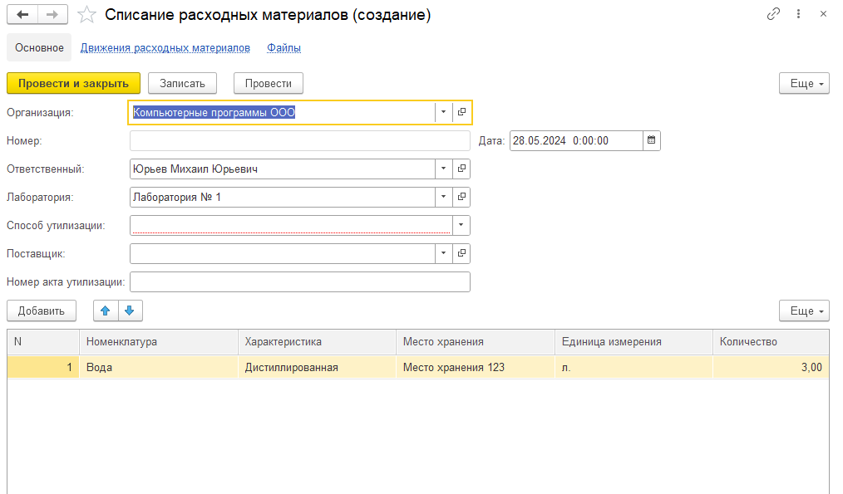
Рисунок 13.31 – Документ «Списание расходных материалов» (создание)

При создании документа на основании «Перемещение расходных материалов», поля: Ответственный, Лаборатория – заполнятся автоматически, также табличная часть заполнится данными.
«Способ утилизации» - система предлагает 2 способа: своими силами или сторонним контрагентов, выбираем из списка вручную.
После проведения документа во вкладке «Движения расходных материалов» пользователь может увидеть информацию по движению (Рисунок 13.32).
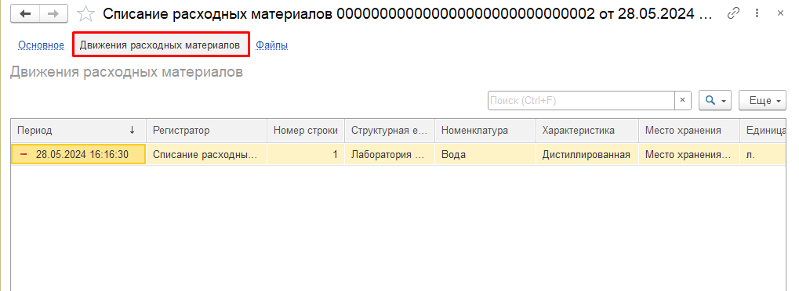
Рисунок 13.32 – Вкладка «Движения расходных материалов»

Во вкладке «Файлы» пользователь может прикрепить файл к документу по кнопке «Добавить» (Рисунок 13.33).

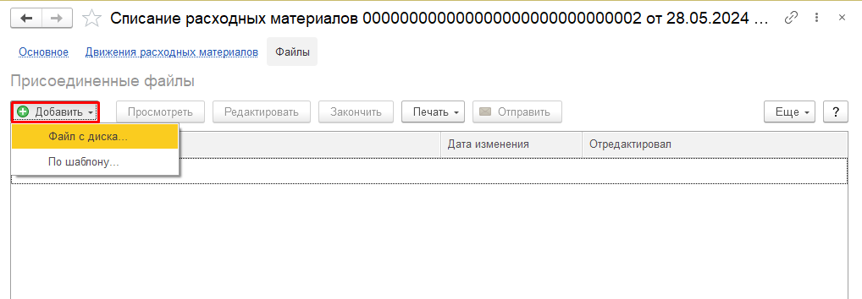
Рисунок 13.33 – Прикрепление файла к документу «Списание расходных материалов»

Реактивы – Документы.

Документ «Регистрация реагентов».

Для того чтобы зарегистрировать реагент в системе, переходим в раздел «Реагенты» - «Реактивы» - «Документы» - «Регистрация реагентов». По кнопке «Создать» создаём новый документ. Заполняем поля документа (Рисунок 13.34).

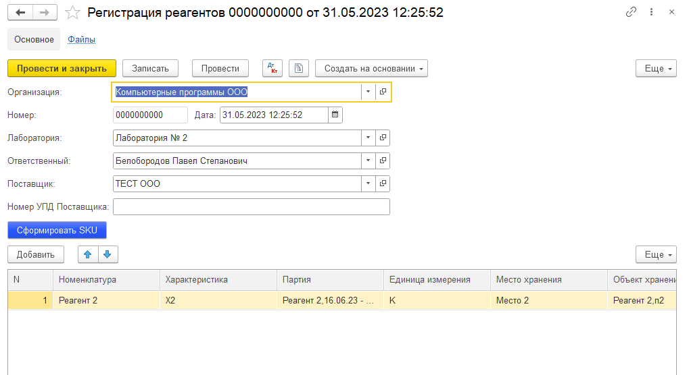
Рисунок 13.34 – Регистрация реагентов

Лаборатория: указываем лабораторию.
Ответственный: заполняем ответственного.
Поставщик: указываем поставщика.
Номер УПД Поставщика: можно добавить номер придаточного документа поставщика.
С помощью вкладки «Файлы» можно прикрепить скан накладной, которую нам предоставил поставщик, перед добавлением файла нужно записать документ.

Переходим к заполнению табличной части.
Номенклатура: указываем номенклатуру, которую будем принимать.
Характеристика: добавляется именно та характеристика, которая присутствует в карточке реагента.
Партия: отображает сроки годности реагента в системе. Можно выбрать из списка нажав «Показать всё» или по кнопке «Создать» создать новую партию. Создадим новую партию (Рисунок 13.35).
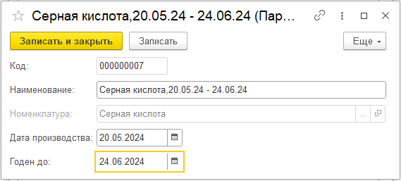
Рисунок 13.35 – Создание партии

При создании партии указываем: Наименование, Дата производства, Годен до.
Годен до: окончание срока годности, можно указывать интервал времени до секунд, т.к. существуют растворы, которые годны в течение небольшого промежутка времени после приготовления. По кнопке «Записать и закрыть» сохраняем партию. Выбираем ранее созданную партию.
Единица измерения: указываем единицу измерения, в которой будем принимать данный калий.
Номенклатура: указываем номенклатуру, которую будем принимать.
Место хранения: имеется ввиду какая-либо ячейка, шкаф, холодильник.
Количество: указываем количество, которое принимаем.
Объект хранения: это отображение маркировки конкретного принятого количества реагентов. Если мы принимаем 100 грамм, значит, каждые 100 грамм будут иметь свою маркировку. Чтобы сформировать объект хранения, нужно нажать на кнопку «Сформировать SKU», в объект подтягиваются все данные, которые были указаны в табличной части. По кнопке «Записать и закрыть» записываем документ в систему.

Документ «Перемещение реагентов».

Для того чтобы создать документ «Перемещение реагентов», переходим в раздел «Реагенты» - «Реактивы» - «Документы» - «Перемещение реагентов» и по кнопке «Создать» создаём новый документ. Также можно создать на основании документа «Регистрация реагентов». Создадим на основании ранее созданного документа «Регистрация реагентов». Переходим в раздел «Реагенты» - «Реактивы» - «Документы» - «Регистрация реагентов», выделяем нужный нам документ и нажимаем на кнопку «Создать на основании» (Рисунок 13.36).
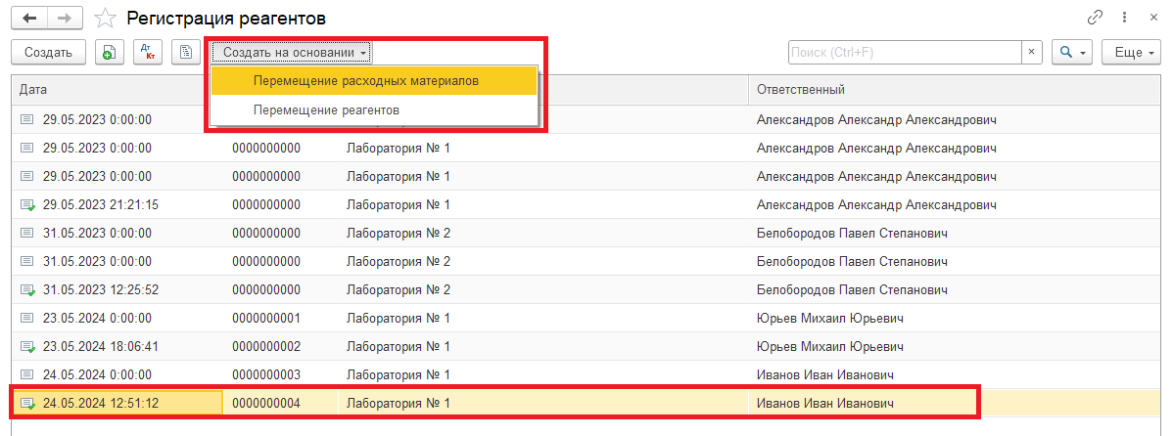
Рисунок 13.36 – Создание документа «Перемещение реагентов» на основании документа «Регистрация реагентов»

При создании на основании документа «Регистрация реагентов» автоматически подгружаются все необходимые данные (Рисунок 13.37).
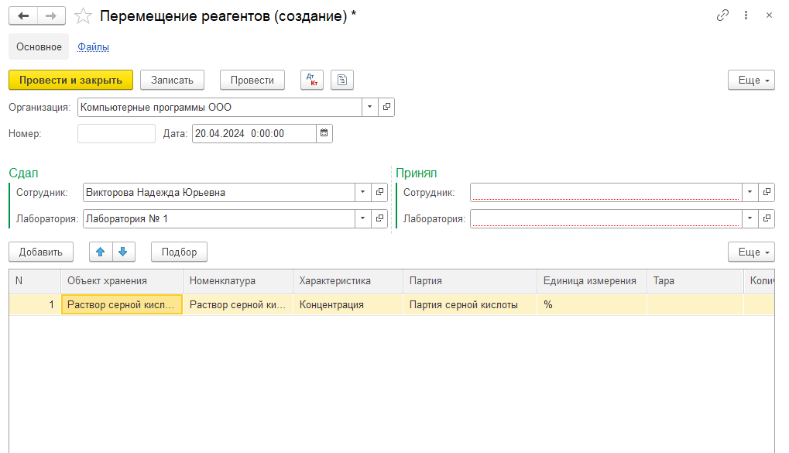
Рисунок 13.37 – Создание документа «Перемещение реагентов»

Осталось указать: на какого сотрудника передаём данный реагент, указываем лабораторию. В табличной части заполняем поля: «Помещение новое», «Место хранения новое». Нажимаем кнопку «Провести и закрыть», документ «Перемещение реагентов» создан. С помощью вкладки «Файлы» пользователь может прикрепить какой-нибудь файл к документу.

Отчёты.

Отчёт «Движения объектов хранения».

Для того чтобы сформировать отчёт «Движения объектов хранения», переходим в раздел «Реагенты» - «Отчёты» - «Движения объектов хранения» (Рисунок 13.38).
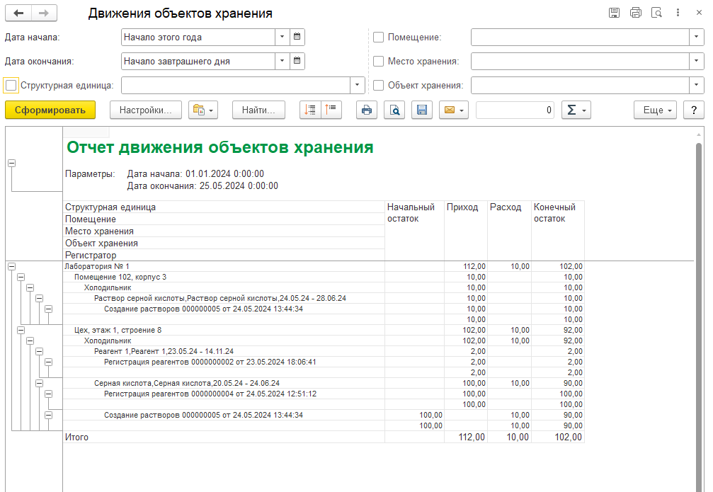
Рисунок 13.38 – Отчёт «Движения объектов хранения»

В отчёте указываем: «Дата начала», «Дата окончания» и по кнопке «Сформировать» формируем отчёт. В отчёте видим информацию по: приходу, итоговому остатку, начальному остатку, расход. Также можно воспользоваться фильтрами отбора по: Структурной единице, Помещению, Место хранения, Объект хранения. Данный отчёт можно вывести на печать.

Отчёт «Остатки объектов хранения».

Для того чтобы сформировать отчёт «Остатки объектов хранения», переходим в раздел «Реагенты» - «Отчёты» - «Остатки объектов хранения» (Рисунок 13.39).
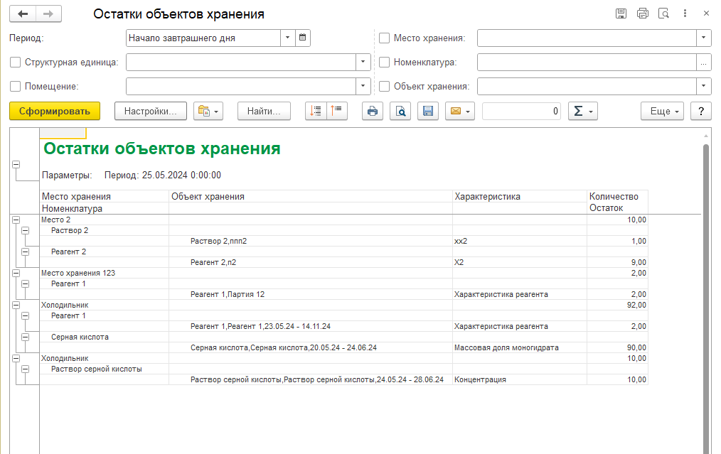
Рисунок 13.39 – Отчёт «Остатки объектов хранения»

В отчёте указываем «Период» для формирования отчёта. По кнопке «Сформировать» формируем отчёт. Из рисунка видим данные по лаборатории, помещению и количеству(остаток). Также можно настроить отбор по: месту хранения, структурной единице, номенклатуре, помещению, объекту хранения. При надобности можно распечатать данный отчёт.

Отчёт «Остатки растворов/реагентов».

Для того чтобы сформировать отчёт «Остатки растворов/реагентов», переходим в раздел «Реагенты» - «Отчёты» - «Остатки растворов/реагентов» (Рисунок 13.40).
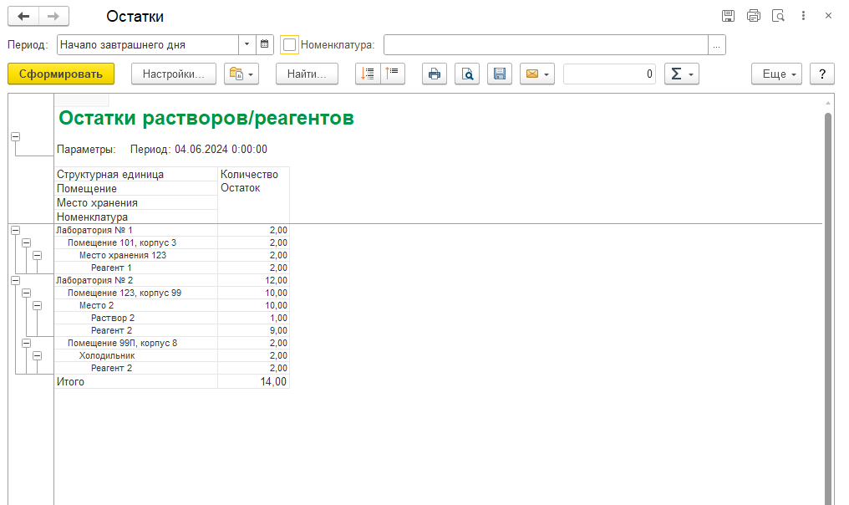
Рисунок 13.40 – Отчёт «Остатки растворов/реагентов»

В отчёте указываем «Период» для формирования отчёта. По кнопке «Сформировать» формируем отчёт. Из рисунка видим данные по лаборатории, помещению и количеству(остаток). Также можно произвести отбор по номенклатуре, данный отчёт можно вывести на печать.

Отчёт «Остатки расходных материалов».

Для того чтобы сформировать отчёт «Остатки расходных материалов», переходим в раздел «Реагенты» - «Отчёты» - «Остатки расходных материалов» (Рисунок 13.41).
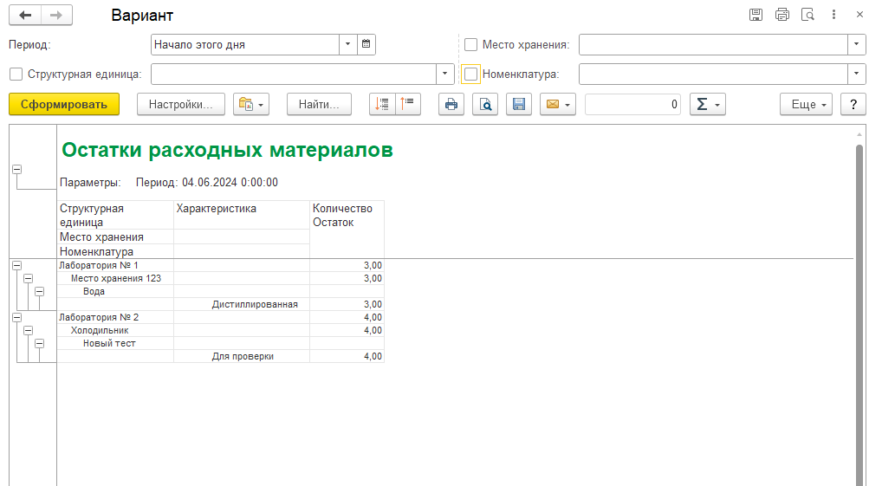
Рисунок 13.41 – Отчёт «Остатки расходных материалов»

В отчёте указываем «Период» для формирования отчёта. По кнопке «Сформировать» формируем отчёт. Из рисунка видим данные по лаборатории, помещению и количеству(остаток). Также можно произвести отбор по: месту хранения, структурной единице, номенклатуре. При надобности отчёт можно вывести на печать.

Отчёт «Отчёт по срокам годности».

Для того чтобы сформировать отчёт «Отчёт по срокам годности», переходим в раздел «Реагенты» - «Отчёты» - «Отчёт по срокам годности» (Рисунок 13.42).
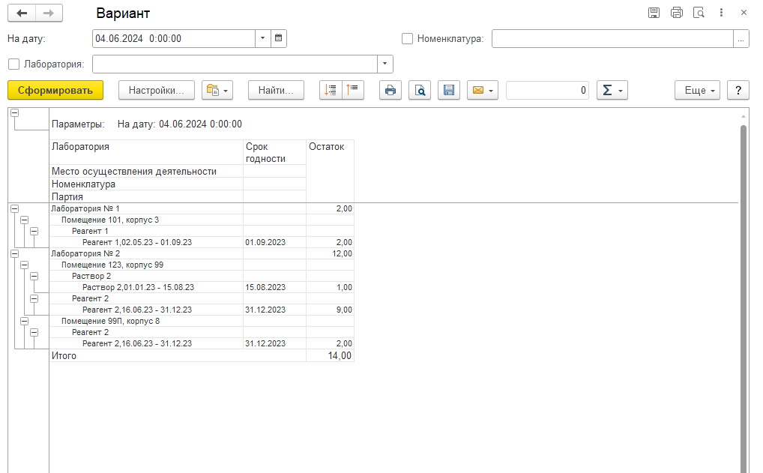
Рисунок 13.42 – Отчёт «Отчёт по срокам годности»

В отчёте заполняем поле «На дату». По кнопке «Сформировать» формируем отчёт. Из рисунка видим данные по лаборатории, помещению и количеству (остаток). Также можно произвести отбор по Номенклатуре и Лаборатории. При надобности отчёт можно вывести на печать.

